APRESENTAÇÃO

Os interesses da sociedade catarinense são a razão e a mola propulsora da Assembleia Legislativa. Assim mais uma vez, pelo 18° ano consecutivo, o Poder Legislativo Estadual, representado pela Comissão de Finanças e Tributação e Coordenadoria do Orçamento Estadual, cumprindo prerrogativas constitucionais estabelecidas no art.165 da Constituição Federal, nos artigos 47 e 120, § 5º A, da Constituição Estadual; no artigo 48, Parágrafo Único da Lei Complementar nº 101 de 2000; nos artigos 2º e 3º da Lei Complementar nº 157 de 1997, vem ao encontro direto com os municípios catarinenses, por meio da realização das Audiências Públicas Regionais, em cumprimento das diretrizes constitucionais estabelecidas na Lei Complementar nº 157 de 1997, com a criação do Orçamento Estadual Regionalizado.

Já em vigor a nova Constituição, o Poder Legislativo Estadual foi gradativamente, por força de dispositivos insertos nas Leis de Diretrizes Orçamentárias, recuperando as suas prerrogativas deixando de ser simples homologador das propostas orçamentárias submetidas à sua apreciação, para uma participação efetiva na sua eleboração.

Neste contexto, os parlamentares catarinenses, numa decisão unânime, aprovaram as Emendas Constitucionais nºs 11, 12 e Emenda Constitucional nº70, abrindo caminho para implantação e realização das Audiências Públicas Regionais, a cargo do Poder Legislativo a fim de, subsidiar o processo legislativo em matérias orçamentárias.

Quanto ao atendimento da Emenda Constitucional nº 70, aprovada por esta Casa Legislativa, em 18 de dezembro de 2014, determinando que a Lei de Diretrizes Orçamentárias fixe o valor a ser destinado as prioridades que serão eleitas nas Audiências Públicas Regionais promovidas pela Assembleia Legislativa do Estado, e que torna impositiva a sua execução, ressaltamos que a mesma ensejou por parte do Poder Legislativo, atravéz da Comissão de Finanças e Tributação, a elaboração do Projeto de Lei Complementar, nº 0004/2016, que veio regulamentar o artigo 120-B da Constituição do Estado, que trata da execução impositiva das prioridades oriundas das Audiências Públivas Regionais, com o objetivo de conferir a efetividade ao Orçamento Estadual Regionalizado.

O presente relatório traz as reivindicações das comunidades catarinenses, apresentadas nas 36 Audiências Públicas do Orçamento Estadual Regionalizado, realizadas no período de 23/06 a 30/06; 01/07 a 08/07 e 21/07 e 25/07, do corrente ano.

Ao encaminharmos este Relatório a Vossa Execelência, Senhor Secretário de Estado da Fazenda, esperamos que o mesmo se constitua em preciosa contribuição para atender as reivindicações das 36 (trinta e seis) regiões do Estado, uma vez que vem democratizar a participação da sociedade catarinense na elaboração das peças orçamentárias.

ÍNDICE

- | Mesa Diretora. . . . . . . . . . . . . . . . . . . . . . . . . . . . . . . . . . . |  |  | 09
- | Comissão de Finanças e Tributação . . . . . . . . . . . . . . . . . . . . |  |  | 09
- | Equipe Técnica . . . . . . . . . . . . . . . . . . . . . . . . . . . . . . . . . . |  |  | 10
- | Cronograma das Audiências Públicas . . . . . . . . . . . . . . . . . . . |  |  | 12
- | Metodologia das Audiências Públicas . . . . . . . . . . . . . . . . . . . |  |  | 16
1ª | Audiência Pública Regional – Joinville. . . . . . . . . . . . . . . |  |  | 17
 | - Conselheiros e Nº de Participantes. . . . . . . . . . . . . . . . . . . . |  |  | 17
 | - Fotos Audiência Pública . . . . . . . . . . . . . . . . . . . . . . . . . . . |  |  | 18
 | - Prioridades. . . . . . . . . . . . . . . . . . . . . . . . . . . . . . . . . . . . |  |  | 19
 | - Lista de Presença. . . . . . . . . . . . . . . . . . . . . . . . . . . . . . . .  - Ata Audiência Pública . . . . . . . . . . . . . . . . . . . . . . . . . . . . . |  |  | 20  25
2ª | Audiência Pública Regional – Jaraguá do Sul. . . . . . . . . . . |  |  | 31
 | - Conselheiros e Nº de Participantes. . . . . . . . . . . . . . . . . . . . |  |  | 31
 | - Fotos Audiência Pública . . . . . . . . . . . . . . . . . . . . . . . . . . . |  |  | 32
 | - Prioridades. . . . . . . . . . . . . . . . . . . . . . . . . . . . . . . . . . . . . |  |  | 33
 | - Lista de Presença. . . . . . . . . . . . . . . . . . . . . . . . . . . . . . . . |  |  | 34
 | - Ata Audiência Pública . . . . . . . . . . . . . . . . . . . . . . . . . . . . . |  |  | 38
3ª | Audiência Pública Regional – Mafra. . . . . . . . . . . . . . . . . . |  |  | 43
 | - Conselheiros e Nº de Participantes .. . . . . . . . . . . . . . . . . . |  |  | 43
 | - Fotos Audiência Pública. . . . . . . . . . . . . . . . . . . . . . . . . . . . |  |  | 44
 | - Prioridades. . . . . . . . . . . . . . . . . . . . . . . . . . . . . . . . . . . . . |  |  | 45
 | - Lista de Presença. . . . . . . . . . . . . . . . . . . . . . . . . . . . . . . . |  |  | 46
 | - Ata Audiência Pública . . . . . . . . . . . . . . . . . . . . . . . . . . . . . |  |  | 48
4ª | Audiência Pública Regional – Canoinhas . . . . . . . . . . . . . . |  |  | 53
 | - Conselheiros e Nº de Participantes ... . . . . . . . . . . . . . . . . . . |  |  | 53
 | - Prioridades. . . . . . . . . . . . . . . . . . . . . . . . . . . . . . . . . . . . |  |  | 54
 | - Lista de Presença. . . . . . . . . . . . . . . . . . . . . . . . . . . . . . . . |  |  | 55
 | - Ata Audiência Pública. . . . . . . . . . . . . . . . . . . . . . . . . . . . . |  |  | 60
5ª | Audiência Pública Regional – Caçador . . . . . . . . . . . . . . . |  |  | 67
 | - Conselheiros e Nº de Participantes . . . . . . . . . . . . . . . . . . . |  |  | 67
 | - Fotos Audiência Pública . . . . . . . . . . . . . . . . . . . . . . . . . . . |  |  | 68
 | - Prioridades. . . . . . . . . . . . . . . . . . . . . . . . . . . . . . . . . . . . |  |  | 69
 | - Lista de Presença . . . . . . . . . . . . . . . . . . . . . . . . . . . . . . . |  |  | 70
 | - Ata Audiência Pública. . . . . . . . . . . . . . . . . . . . . . . . . . . . . |  |  | 72
6ª | Audiência Pública Regional – Videira . . . . . . . . . . . . . . . |  | 76
 | - Conselheiros e Nº de Participantes. . . . . . . . . . . . . . . . . . . . |  | 76
 | - Fotos da Audiência Pública. . . . . . . . . . . . . . . . . . . . . . . . . |  | 77
 | - Prioridades. . . . . . . . . . . . . . . . . . . . . . . . . . . . . . . . . . . . . |  | 78
 | - Lista de Presença. . . . . . . . . . . . . . . . . . . . . . . . . . . . . . . . . |  | 79
 | - Ata Audiência Pública . . . . . . . . . . . . . . . . . . . . . . . . . . . . . |  | 84
7ª | Audiência Pública Regional –Itapiranga. . . . . . . . . . . . . . . |  | 90
 | - Conselheiros e Nº de Participantes . . . . . . . . . . . . . . . . . . . . |  | 90
 | - Prioridades.. . . . . . . . . . . . . . . . . . . . . . . . . . . . . . . . . . . . |  | 91
 | - Lista de Presença . . . . . . . . . . . . . . . . . . . . . . . . . . . . . . . . |  | 92
 | - Ata Audiência Pública ... . . . . . . . . . . . . . . . . . . . . . . . . . . . |  | 95
8ª | Audiência Pública – São Miguel do Oeste. . . . . . . . . . . . . . |  | 99
 | - Conselheiros e Nº de Participantes. . . . . . . . . . . . . . . . . . . . . |  | 99
 | - Fotos Audiência Pública . . . . . . . . . . . . . . . . . . . . . . . . . . . |  | 100
 | - Prioridades.. . . . . . . . . . . . . . . . . . . . . . . . . . . . . . . . . . . . |  | 101
 | - Lista de Presença. . . . . . . . . . . . . . . . . . . . . . . . . . . . . . . . . |  | 102
 | - Ata Audiência Pública . . . . . . . . . . . . . . . . . . . . . . . . . . . . . |  | 105
9ª | Audiência Pública Regional – Dionísio Cerqueira. . . . . . . . |  | 110
 | - Conselheiros e Nº de Participantes . . . . . . . . . . . . . . . . . . . . |  | 110
 | - Prioridades. . . . . . . . . . . . . . . . . . . . . . . . . . . . . . . . . . . . . |  | 111
 | - Lista de Presença . . . . . . . . . . . . . . . . . . . . . . . . . . . . . . . . |  | 112
 | - Ata Audiência Pública ... . . . . . . . . . . . . . . . . . . . . . . . . . . . |  | 115
10ª | Audiência Pública Regional – São lourenço do Oeste . . . . . |  | 120
 | - Conselheiros e Nº de Participantes . . .. . . . . . . . . . . . . . . . . |  | 120
 | - Prioridades. . . . . . . . . . . . . . . . . . . . . . . . . . . . . . . . . . . . . |  | 121
 | - Lista de Presença. . . . . . . . . . . . . . . . . . . . . . . . . . . . . . . . . |  | 122
 | - Ata Audiência Pública ... . . . . . . . . . . . . . . . . . . . . . . . . . . . |  | 126
11ª | Audiência Pública Regional – Maravilha . . . . . . . . . . . . . |  | 133
 | - Conselheiros e Nº de Participantes. . . . . . . . . . . . . . . . . . . . |  | 133
 | - Prioridades. . . . . . . . . . . . . . . . . . . . . . . . . . . . . . . . . . . . . |  | 134
 | - Lista de Presença . . . . . . . . . . . . . . . . . . . . . . . . . . . . . . . |  | 135
 | - Ata Audiência Pública ... . . . . . . . . . . . . . . . . . . . . . . . . . . . |  | 138
12ª | Audiência Pública Regional – Palmitos . . . . . . . . . . . . . . . |  | 144
 | - Conselheiros e Nº de Participantes . . . . . . . . . . . . . . . . . . . . |  | 144
 | - Prioridades. . . . . . . . . . . . . . . . . . . . . . . . . . . . . . . . . . . . . |  | 145
 | - Lista de Presença. . . . . . . . . . . . . . . . . . . . . . . . . . . . . . . . . |  | 146
 | - Ata Audiência Pública. . . . . . . . . . . . . . . . . . . . . . . . . . . . . . |  | 149
13ª | Audiência Pública Regional – Chapecó . . . . . . . . . . . . . . . . |  | 153
 | - Conselheiros e Nº de Participantes . . . . . . . . . . . . . . . . . . . . |  | 153
 | - Prioridades. . . . . . . . . . . . . . . . . . . . . . . . . . . . . . . . . . . . . |  | 154
 | - Lista de Presença . . . . . . . . . . . . . . . . . . . . . . . . . . . . . . . . |  | 155
 | - Ata Audiência Pública ... . . . . . . . . . . . . . . . . . . . . . . . . . . . |  | 158
14ª | Audiência Pública Regional – Quilombo . . . . . . . . . . . . . .
 | - Conselheiros e Nº de Participantes . . . . . . . . . . . . . . . . . . . . |  | 165
 | - Prioridades. . . . . . . . . . . . . . . . . . . . . . . . . . . . . . . . . . . . . |  | 166
 | - Lista de Presença . . . . . . . . . . . . . . . . . . . . . . . . . . . . . . . . |  | 167
 | - Ata Audiência Pública ... . . . . . . . . . . . . . . . . . . . . . . . . . . . |  | 173
15ª | Audiência Pública Regional – Xanxerê. . . . . . . . . . . . . . . . |  | 178
 | - Conselheiros e Nº de Participantes . . . . . . . . . . . . . . . . . . . . |  | 178
 | - Prioridades. . . . . . . . . . . . . . . . . . . . . . . . . . . . . . . . . . . . . |  | 179
 | - Lista de Presença . . . . . . . . . . . . . . . . . . . . . . . . . . . . . . . . |  | 180
 | - Ata Audiência Pública . . . . . . . . . . . . . . . . . . . . . . . . . . . . . |  | 183
16ª | Audiência Pública Regional – Seara. . . . . . . . . . . . . . . . . . |  | 189
 | - Conselheiros e Nº de Participantes . . . . . . . . . . . . . . . . . . . . |  | 189
 | - Prioridades. . . . . . . . . . . . . . . . . . . . . . . . . . . . . . . |  | 190
 | - Lista de Presença . . . . . . . . . . . . . . . . . . . . . . . . . . . . . . . . |  | 191
 | - Ata Audiência Pública. . . . . . . . . . . . . . . . . . . . . . . . . . . . . |  | 194
17ª | Audiência Pública Regional – Concórdia. . . . . . . . . . . . . . . |  | 199
 | - Conselheiros e Nº de Participantes . . . . . . . . . . . . . . . . . . . . |  | 199
 | - Fotos Audiência Pública . . . . . . . . . . . . . . . . . . . . . . . . . . . |  | 200
 | - Prioridades. . . . . . . . . . . . . . . . . . . . . . . . . . . . . . . . . . . . . |  | 201
 | - Lista de Presença . . . . . . . . . . . . . . . . . . . . . . . . . . . . . . . . |  | 202
 | - Ata Audiência Pública . . . . . . . . . . . . . . . . . . . . . . . . . . . . . |  | 205

18ª | Audiência Pública Regional – Joaçaba . . . . . . . . . . . . . . . . | 210
 | - Conselheiros e Nº de Participantes . . . . . . . . . . . . . . . . . . . . | 210
 | - Fotos Audiência Pública . . . . . . . . . . . . . . . . . . . . . . . . . . . | 211
 | - Prioridades. . . . . . . . . . . . . . . . . . . . . . . . . . . . . . . . . . . . . | 212
 | - Lista de Presença . . . . . . . . . . . . . . . . . . . . . . . . . . . . . . . . | 213
 | - Ata Audiência Pública. . . . . . . . . . . . . . . . . . . . . . . . . . . . . | 216

19ª | Audiência Pública Regional – Campos Novos . . . . . . . . . . . | 221
 | - Conselheiros e Nº de Participantes . . . . . . . . . . . . . . . . . . . . | 221
 | - Fotos Audiência Pública . . . . . . . . . . . . . . . . . . . . . . . . . . . | 222
 | - Prioridades. . . . . . . . . . . . . . . . . . . . . . . . . . . . . . . . . . . . . | 223
 | - Lista de Presença . . . . . . . . . . . . . . . . . . . . . . . . . . . . . . . . | 224
 | - Ata Audiência Pública . . . . . . . . . . . . . . . . . . . . . . . . . . . . | 227
20ª | Audiência Pública Regional – Curitibanos. . . . . . . . . . . . . . | 234
 | - Conselheiros e Nº de Participantes . . . . . . . . . . . . . . . . . . . . | 234
 | - Prioridades. . . . . . . . . . . . . . . . . . . . . . . . . . . . . . . . . . . . . | 235
 | - Lista de Presença . . . . . . . . . . . . . . . . . . . . . . . . . . . . . . . . | 236
 | - Ata Audiência Pública. . . . . . . . . . . . . . . . . . . . . . . . . . . . . . | 238
21ª | Audiência Pública Regional – Lages. . . . . . . . . . . . . . . . . . | 242
 | - Conselheiros e Nº de Participantes . . . . . . . . . . . . . . . . . . . . | 242
 | - Fotos Audiência Pública . . . . . . . . . . . . . . . . . . . . . . . . . . . | 243
 | - Prioridades. . . . . . . . . . . . . . . . . . . . . . . . . . . . . . . . . . . . . | 244
 | - Lista de Presença . . . . . . . . . . . . . . . . . . . . . . . . . . . . . . . . | 245
 | - Ata Audiência Pública. . . . . . . . . . . . . . . . . . . . . . . . . . . . . . | 246

22ª | Audiência Pública Regional – São Joaquim. . . . . . . . . . . . . | 253
 | - Conselheiros e Nº de Participantes . . . . . . . . . . . . . . . . . . . . | 253
 | - Fotos Audiência Pública . . . . . . . . . . . . . . . . . . . . . . . . . . . | 254
 | - Prioridades. . . . . . . . . . . . . . . . . . . . . . . . . . . . . . . . . . . . . | 255
 | - Lista de Presença . . . . . . . . . . . . . . . . . . . . . . . . . . . . . . . . | 256
 | - Ata Audiência Pública. . . . . . . . . . . . . . . . . . . . . . . . . . . . . . | 258

23ª | Audiência Pública Regional – Brusque . . . . . . . . . . . . . . . . | 262
 | - Conselheiros e Nº de Participantes . . . . . . . . . . . . . . . . . . . . | 262
 | - Fotos Audiência Pública . . . . . . . . . . . . . . . . . . . . . . . . . . . | 263
 | - Prioridades. . . . . . . . . . . . . . . . . . . . . . . . . . . . . . . . . . . . . | 264
 | - Lista de Presença . . . . . . . . . . . . . . . . . . . . . . . . . . . . . . . . | 265
 | - Ata Audiência Pública. . . . . . . . . . . . . . . . . . . . . . . . . . . . . . | 267

24ª | Audiência Pública Regional – Blumenau . . . . . . . . . . . . . . | 270
 | - Conselheiros e Nº de Participantes . . . . . . . . . . . . . . . . . . . . | 270
 | - Fotos Audiência Pública . . . . . . . . . . . . . . . . . . . . . . . . . . . | 271
 | - Prioridades. . . . . . . . . . . . . . . . . . . . . . . . . . . . . . . . . . . . . | 272
 | - Lista de Presença . . . . . . . . . . . . . . . . . . . . . . . . . . . . . . . . | 273
 | - Ata Audiência Pública. . . . . . . . . . . . . . . . . . . . . . . . . . . . . . | 276
25ª | Audiência Pública Regional – Itajaí. . . . . . . . . . . . . . . . . . | 280
 | - Conselheiros e Nº de Participantes . . . . . . . . . . . . . . . . . . . . | 280
 | - Fotos Audiência Pública . . . . . . . . . . . . . . . . . . . . . . . . . . . | 281
 | - Prioridades. . . . . . . . . . . . . . . . . . . . . . . . . . . . . . . . . . . . . | 282
 | - Lista de Presença . . . . . . . . . . . . . . . . . . . . . . . . . . . . . . . . | 283
 | - Ata Audiência Pública. . . . . . . . . . . . . . . . . . . . . . . . . . . . . . | 285

26ª | Audiência Pública Regional – Araranguá. . . . . . . . . . . . . . | 289
 | - Conselheiros e Nº de Participantes . . . . . . . . . . . . . . . . . . . . | 289
 | - Fotos Audiência Pública . . . . . . . . . . . . . . . . . . . . . . . . . . . | 290
 | - Prioridades. . . . . . . . . . . . . . . . . . . . . . . . . . . . . . . . . . . . . | 291
 | - Lista de Presença . . . . . . . . . . . . . . . . . . . . . . . . . . . . . . . . | 292
 | - Ata Audiência Pública. . . . . . . . . . . . . . . . . . . . . . . . . . . . . | 297

27ª | Audiência Pública Regional – Criciúma . . . . . . . . . . . . . . . | 302
 | - Conselheiros e Nº de Participantes . . . . . . . . . . . . . . . . . . . . | 302
 | - Fotos Audiência Pública . . . . . . . . . . . . . . . . . . . . . . . . . . . | 303
 | - Prioridades. . . . . . . . . . . . . . . . . . . . . . . . . . . . .. . . . . . . . | 304
 | - Lista de Presença . . . . . . . . . . . . . . . . . . . . . . . . . . . . . . . . | 305
 | - Ata Audiência Pública. . . . . . . . . . . . . . . . . . . . . . . . . . . . . . | 316

28ª | Audiência Pública Regional – Braço do Norte . . . . . . . . . . | 321
 | - Conselheiros e Nº de Participantes . . . . . . . . . . . . . . . . . . . . | 321
 | - Fotos Audiência Pública . . . . . . . . . . . . . . . . . . . . . . . . . . . | 322
 | - Prioridades. . . . . . . . . . . . . . . . . . . . . . . . . . . . . . . . . . . . | 323
 | - Lista de Presença . . . . . . . . . . . . . . . . . . . . . . . . . . . . . . . . | 324
 | - Ata Audiência Pública. . . . . . . . . . . . . . . . . . . . . . . . . . . . . . | 325

29ª | Audiência Pública Regional – Tubarão . . . . . . . . . . . . . . . . | 331
 | - Conselheiros e Nº de Participantes . . . . . . . . . . . . . . . . . . . . | 331
 | - Fotos Audiência Pública . . . . . . . . . . . . . . . . . . . . . . . . . . . | 332
 | - Prioridades. . . . . . . . . . . . . . . . . . . . . . . . . . . . . . . . . . . . . | 333
 | - Lista de Presença . . . . . . . . . . . . . . . . . . . . . . . . . . . . . . . . | 334
 | - Ata Audiência Pública. . . . . . . . . . . . . . . . . . . . . . . . . . . . . . | 336

30ª | Audiência Pública Regional – Laguna. . . . . . . . . . . . . . . . . | 339
 | - Conselheiros e Nº de Participantes . . . . . . . . . . . . . . . . . . . . | 339
 | - Fotos Audiência Pública . . . . . . . . . . . . . . . . . . . . . . . . . .. | 340
 | - Prioridades. . . . . . . . . . . . . . . . . . . . . . . . . . . . . . . . . . . . . | 341
 | - Lista de Presença Tubarão . . . . . . . . . . . . . . . . . . . . . . . . . . | 342
 | - Ata Audiência Pública.. . . . . . . . . . . . . . . . . . . . . . . . . . . . . | 344

31ª | Audiência Pública Regional – Ituporanga . . . . . . . . . . . . | 348
 | - Conselheiros e Nº de Participantes . . . . . . . . . . . . . . . . . . . | 348
 | - Fotos Audiência Pública . . . . . . . . . . . . . . . . . . . . . . . . . . | 349
 | - Prioridades. . . . . . . . . . . . . . . . . . . . . . . . . . . . . . . . . . . . | 350
 | - Lista de Presença . . . . . . . . . . . . . . . . . . . . . . . . . . . . . . . | 351
 | - Ata Audiência Pública. . . . . . . . . . . . . . . . . . . . . . . . . . . . . | 356

32ª | Audiência Pública Regional – Taió . . . . . . . . . . . . . . . . . . . | 361
 | - Conselheiros e Nº de Participantes . . . . . . . . . . . . . . . . . . . . | 361
 | - Prioridades. . . . . . . . . . . . . . . . . . . . . . . . . . . . . . . . . . . . . | 362
 | - Lista de Presença . . . . . . . . . . . . . . . . . . . . . . . . . . . . . . . . | 363
 | - Ata Audiência Pública. . . . . . . . . . . . . . . . . . . . . . . . . . . . . | 365

33ª | Audiência Pública Regional – Rio do Sul . . . . . . . . . . . . . . | 370
 | - Conselheiros e Nº de Participantes . . . . . . . . . . . . . . . . . . . . | 370
 | - Fotos Audiência Pública . . . . . . . . . . . . . . . . . . . . . . . . . . . | 371
 | - Prioridades. . . . . . . . . . . . . . . . . . . . . . . . . . . . . . . . . . . . . | 372
 | - Lista de Presença . . . . . . . . . . . . . . . . . . . . . . . . . . . . . . . . | 373
 | - Ata Audiência Pública. . . . . . . . . . . . . . . . . . . . . . . . . . . . . . | 376

34ª | Audiência Pública Regional – Ibirama . . . . . . . . . . . . . . . . | 381
 | - Conselheiros e Nº de Participantes . . . . . . . . . . . . . . . . . . . . | 381
 | - Fotos Audiência Pública . . . . . . . . . . . . . . . . . . . . . . . . . . . | 382
 | - Prioridades. . . . . . . . . . . . . . . . . . . . . . . . . . . . . . . . . . . . . | 383
 | - Lista de Presença . . . . . . . . . . . . . . . . . . . . . . . . . . . . . . . . | 384
 | - Ata Audiência Pública. . . . . . . . . . . . . . . . . . . . . . . . . . . . . . | 385

35ª | Audiência Pública Regional – Timbó. . . . . . . . . . . . . . . . . . | 393
 | - Conselheiros e Nº de Participantes . . . . . . . . . . . . . . . . . . . . | 393
 | - Fotos Audiência Pública . . . . . . . . . . . . . . . . . . . . . . . . . . . | 402
 | - Prioridades. . . . . . . . . . . . . . . . . . . . . . . . . . . . . . . . . . . . . | 403
 | - Lista de Presença . . . . . . . . . . . . . . . . . . . . . . . . . . . . . . . . | 404
 | - Ata Audiência Pública. . . . . . . . . . . . . . . . . . . . . . . . . . . . . . | 406

36ª | Audiência Pública Regional – Grande Florianópolis . . . . . .
 | - Conselheiros e Nº de Participantes . . . . . . . . . . . . . . . . . . . .
 | - Fotos Audiência Pública . . . . . . . . . . . . . . . . . . . . . . . . . .
 | - Prioridades. . . . . . . . . . . . . . . . . . . . . . . . . . .
 | - Lista de Presença . . . . . . . . . . . . . . . . . . . . . . . . . . . . . . . .
 | - Ata Audiência Pública. . . . . . . . . . . . . . . . . . . . . . . . . . . . .

Mesa Diretora – 18ª Legislatura – 2ª Sessão Legislativa

Deputado Gelson Merisio - Presidente
Deputado Aldo Schneider - 1º Vice-Presidente
Deputado Leonel Pavan - 2º Vice-Presidente
Deputado Valmir Comin- 1º Secretário
Deputado Pe. Pedro Baldissera - 2º Secretário
Deputado Dirce Heiderscheidt- 3º Secretário
Deputado Mario Marcondes- 4º Secretário

Comissão de Finanças e Tributação

Deputado Marcos Vieira- Presidente
Deputado Darci de Matos - Vice-Presidente
Deputado Antonio Aguiar - PMDB
Deputado Gabriel Ribeiro - PSD
Deputado Patrício Destro - PSB
Deputado Rodrigo Minotto - PDT
Deputado José Milton Scheffer - PP
Deputado Gean Loureiro - PMDB
Deputado Dirceu Dresch - PT

Equipe Técnica

Coordenadoria do Orçamento Estadual
Adilor Guglielmi- Coordenador

Getúlio Dorta de Melo
João Maria Gomes da Silva
Jorge Blank
Nelson Henrique Moreira
Nivaldo César Senes Dos Santos
Ricardo Cascaes Sabino
Vera Lúcia Pereira Pacheco
Valter Euclides Damasco

Comissão de Finanças e Tributação

Luiz Gonzaga de Lima
Vilson Elias Vieira

Diretoria de Comunicação Social

Alexandre José Back
Ariane Cristina Dorigatti
Diego Vieira
Diego Oliveira
Daniela Legas
Fábio Souza Queiroz
Fábio Luna
Jair Antônio Correa
João Guedes Gonçalves
Lucian Chaussard
Lúcio Santos Baggio
Ludmila Gadotti Bolda Ostetto
Maria Helena Saris
Miriam Zomer
Rony Alves de Ramos
Solon Soares
Tatiani Guimarães
Thiago Toscani

Coordenadoria de Taquigrafia das Comissões

Almerinda Lemos Thomé
Eduardo Delvalhas dos Santos
Carla Greco Granato
Ilka Maria Fretta
Sabrina Roberta Schmitz
Siomara Gonçalves Videira

Coordenadoria de Eventos

Carlos Roberto Garcia
Marcos Roberto Pereira
Nicoli Madeira
Soraya Boabaid
João Carlos de Matos

Coordenadoria de Serviços Gerais

Anderson Vilmar Martins
Luiz Roberto da Silveira

Casa Militar

Antonio Oliveira Virtuoso
Jane Geni Damasio

CONVITE

AUDIENCIAS PÚBLICAS REGIONAIS PARA LDO 2016 e LOA- 2017
O Presidente da Assembleia Legislativa do Estado de Santa Catarina, Deputado Gelson Merisio e o Presidente da Comissão de Finanças e Tributação e da Comissão Coordenadora do Orçamento Estadual Regionalizado, Deputado Marcos Vieira, com base no Art. 120, § 5º A, da Constituição Estadual; Art. 48, Parágrafo Único da Lei Complementar nº 101/2000; e Arts. 2º e 3º da Lei Complementar nº 157/97, e § 3º do Art. 295 do Regimento Interno da ALESC, convidam Vossa Senhoria para participar das Audiências Públicas Regionais para a Lei de Diretrizes Orçamentárias - LDO - 2016 e Lei Orçamentária Anual - LOA - 2017 com o seguinte cronograma:

DATA/HORA | JURISDIÇÃO DAS AGÊNCIAS DE DESENVOLVIMENTO REGIONAL | LOCAL
23/06/16  Quinta-feira  15:00 hs | Joinville | Auditório da AMUNESC  Rua Max Colin, 1843 - América  JOINVILLE | Equipe II
23/06/16  Quinta-feira  18:30 hs | Jaraguá do Sul | Auditório da Câmara Municipal  Avenida Getúlio Vargas, 621 - Centro  JARAGUÁ DO SUL | Equipe I
24/06/16  Sexta-feira  09:30 hs | Mafra | Plenário da Câmara Municipal  Avenida Coronel José Severiano Maia, 441- Centro  MAFRA | Equipe II
24/06/16  Sexta-feira  14:30 hs | Canoinhas | Auditório da Câmara Municipal  Rua Três de maio, 155 – Centro  CANOINHAS | Equipe I
24/06/16  Sexta-feira  18:30 hs | Caçador | Auditório do Plenário Joaquim Scolaro  Rua Fernando Machado, 139 - Centro  CAÇADOR | Equipe II
25/06/16  Sábado  09:30 hs | Videira | Auditório da Câmara Municipal  Rua Adolfo Konder, s/n - Bairro Alvorada  VIDEIRA | Equipe I
27/06/16  Segunda-feira  09:30hs | Itapiranga | Auditório da Câmara Municipal  Rua São Jacó, 211 – Centro  ITAPIRANGA | Equipe II
27/06/16  Segunda-feira  13:30 hs | São Miguel do Oeste | Auditório da Câmara Municipal  Rua Sete de Setembro, 2045  SÃO MIGUEL DO OESTE | Equipe I
27/06/16  Segunda-feira  16:30 hs | Dionísio Cerqueira | Auditório da Câmara Municipal  Av. Washington Luis, 150  DIONÍSIO CERQUEIRA | Equipe II
28/06/16  Terça-feira  09:30 hs | São Lourenço do Oeste | Auditório da Câmara Municipal  Rua Duque de Caxias, 522 – Centro  SÃO LOURENÇO DO OESTE | Equipe I
28/06/16  Terça-feira  13:30 hs | Maravilha | Auditório do Maravilhas Park Hotel  BR-282 - KM 604  MARAVILHA | Equipe II
28/06/16  Terça-feira  16:30 hs | Palmitos | Auditório da Prefeitura Municipal  Rua Independência, 100 -1º andar - Centro  PALMITOS | Equipe I
29/06/16  Quarta-feira  09:30 hs | Chapecó | Auditório do Hotel Bertaso  Avenida Getúlio Vargas, 52 S - Centro  CHAPECÓ | Equipe II
29/06/16  Quarta-feira  13:30 hs | Quilombo | Auditório do Complexo de Segurança Pública  Rua Dom Pedro I, 191 - 2º andar - Centro  QUILOMBO | Equipe I
29/06/16  Quarta-feira  16:30 hs | Xanxerê | Auditório da Câmara Municipal  Rua Rui Barbosa, 238 – Centro  XANXERÊ | Equipe II
30/06/16  Quinta-feira  09:30 hs | Seara | Auditório Municipal João Furlanetto  Avenida Beira Rio, 05 - Centro  SEARA | Equipe I
30/06/16  Quinta-feira  13:30 hs | Concórdia | Auditório da Câmara Municipal  Rua Leonel Mosele, 96 - Centro  CONCÓRDIA | Equipe II
30/06/16  Quinta-feira  16:30 hs | Joaçaba | Auditório Juridico da UNOESC  Bloco 5 - Campus I  Rua Getúlio Vargas, 2125  JOAÇABA | Equipe I
01/07/16  Sexta-feira  09:30 hs | Campos Novos | Auditório da Câmara Municipal  Rua Coronel Lucidoro, 1301 – Centro CAMPOS NOVOS | Equipe II
01/07/16  Sexta Feira  13:30 hs | Curitibanos | Auditório da Câmara Municipal  Rua Archias Gans, 288– Centro  CURITIBANOS | Equipe I
01/07/16  Sexta-feira  16:30 hs | Lages | Salão Roma Map Hotel  Rua Hercílio Luz, 522, Centro  LAGES | Equipe II
02/07/16  Sábado  09:30 hs | São Joaquim | Auditório da Câmara Municipal  Praça João Ribeiro - Centro  SÃO JOAQUIM | Equipe I
04/07/16  Segunda-feira  09:30 hs | Brusque | Auditório da Câmara Municipal  Rua Eduardo Von Burttner, 65 - Centro  BRUSQUE | Equipe II
04/07/16  Segunda-feira  13:30 hs | Blumenau | Auditório da Associação dos Municípios do Médio Vale do Itajaí - AMMVI  Rua Alberto Stein, 466 - Bairro Velha  BLUMENAU | Equipe I
04/07/16  Segunda-feira  16:30 hs | Itajaí | Auditório da Câmara Municipal  Av. Ver.Abrahão João Francisco, 3825 - Ressacada  ITAJAÍ | Equipe II
07/07/16  Quinta-feira  16:30 hs | Araranguá | Auditório do Hotel Becker  Av. Presidente João Goulart, 35 - Cidade Alta  ARARANGUÁ | Equipe I
08/07/16  Sexta-feira  09:30 hs | Criciúma | Associação Comercial e Empresarial -ACIC  Rua Ernesto Bianchini Góes, 91- Própera  CRICIÚMA | Equipe II
08/07/16  Sexta-feira  13:30 hs | Braço do Norte | Auditório do CDL - Braço do Norte  Avenida Getúlio Vargas, 641 - Centro  BRAÇO DO NORTE | Equipe I
08/07/16  Sexta-feira  16:30 hs | Tubarão | Salão Nobre - UNISUL– Bloco A  Avenida José Acácio Moreira, 787  Bairro Dehon  TUBARÃO | Equipe II
09/07/16  Sábado  09:30 hs | Laguna | Auditório da Escola Ensino Médio Almirante Lamego  Rua Celso Ramos, 96 - Centro  LAGUNA | Equipe I
21/07/16  Quinta-feira  16:30 hs | Ituporanga | Auditório da Câmara Municipal  Rua Vereador Joaquim Boeing, 40  ITUPORANGA | Equipe II
22/07/16  Sexta-feira  09:30 hs | Taió | Auditório da Câmara Municipal  Rua Coronel Feddersen, 1640  TAIÓ | Equipe I
22/07/16  Sexta-feira  13:30 hs | Rio do Sul | Auditório do Hotel Aliança Express  Rua Bulcão Viana, 167  Bairro Jardim América  RIO DO SUL | EquipeII
22/07/16  Sexta-feira  16:30 hs | Ibirama | Auditório da Câmara Municipal  Rua 11 de Março, 42 – Centro  IBIRAMA | Equipe I
23/07/16  Sábado  09:30 hs | Timbó | Auditório da Câmara Municipal  Rua Inglaterra, 750  Bairro das Nações  TIMBÓ | Equipe II
25/07/16  Segunda-feira  13:30 hs | Grande Florianópolis | CENTRO EMPRESARIAL TERRA FIRME  Rua Domingos André Zanini, 277  SÃO JOSÉ | Equipe I

METODOLOGIA PARA A REALIZAÇÃO DAS AUDIÊNCIAS PÚBLICAS REGIONAIS – 2016

LDO – Lei de Diretrizes Orçamentárias 2016
LOA – Lei Orçamentária Anual para 2017

As Audiências Públicas será coordenadas pelo Presidente da Comissão de Finanças e Tributação, Deputado Marcos Vieira ou por um Deputado membro da Comissão Coordenadora do Orçamento com a metodologia abaixo descrita:
- Credenciamento;
- Abertura;
- Composição da Mesa pelo Presidente da Comissão Coordenadora do Orçamento Estadual Regionalizado Deputado Marcos Vieira e demais Autoridades presentes;
- Exposição dos Objetivos da Audiência Pública por um técnico da Coordenadoria do Orçamento Estadual da Alesc;
- Exposição por Técnicos da Secretaria de Estado da Fazenda;
- Trabalho em Grupo:
- Assessoria da Coordenadoria do Orçamento Estadual coordenará os trabalhos visando elencar as prioridades que serão priorizadas para Lei Orçamentária Anual - LOA de 2017.
- O grupo de trabalho elegerá dois representantes para fazerem parte da Comissão Coordenadora do Orçamento Estadual Regionalizado (Titular e Suplente) e um destes apresenta em plenário as prioridades aprovadas em seu grupo de trabalho.
- O Presidente da Comissão Coordenadora Deputado Marcos Vieira, convida o representante do grupo de trabalho de cada Secretaria Regional, para fazer a leitura das prioridades elencadas para inclusão na Lei Orçamentária - LOA 2017.

1ª - AUDIÊNCIA PÚBLICA REGIONAL

Regional:JOINVILLE

Data: 23/06/16
Horário: 15:00hs – Quinta-Feira

Local Audiência Pública:
Auditório da AMUNESC
Rua Max Colin,1843-América

Conselheiros:

Titular: Claudemir Matias Francisco – Prefeito Barra Velha

Suplente: João Pedro Woitexem – Prefeito Araguari

Total de participantes: 107

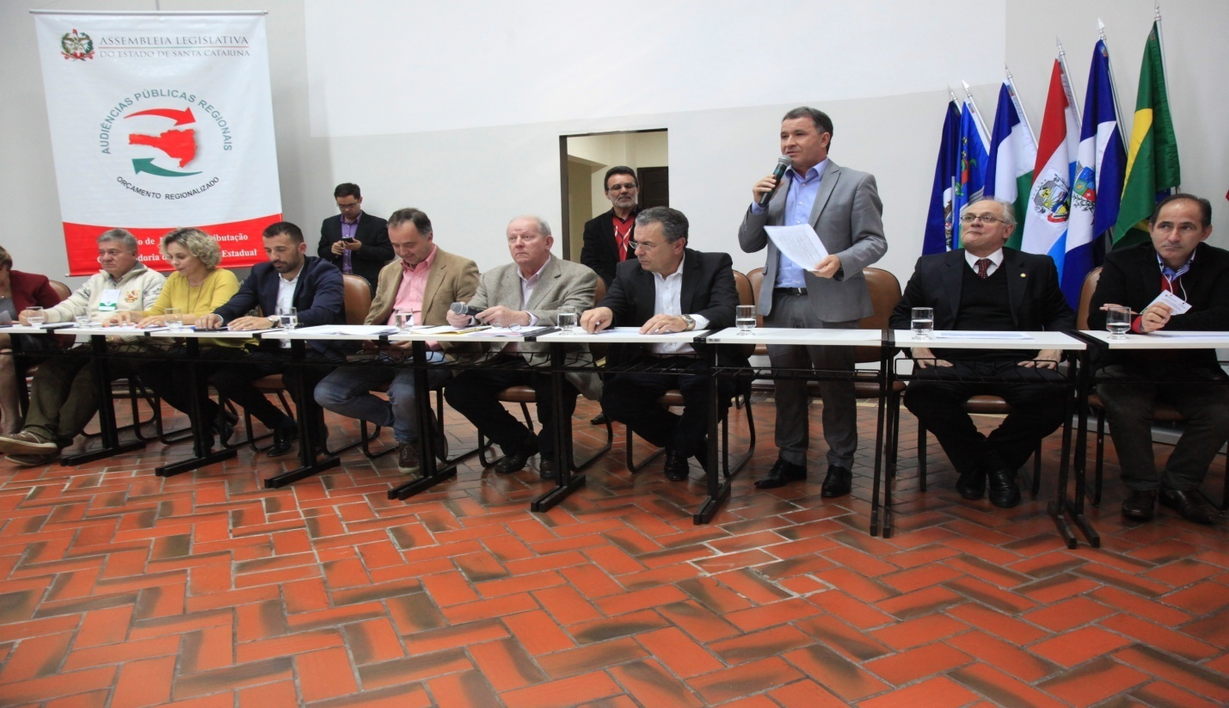
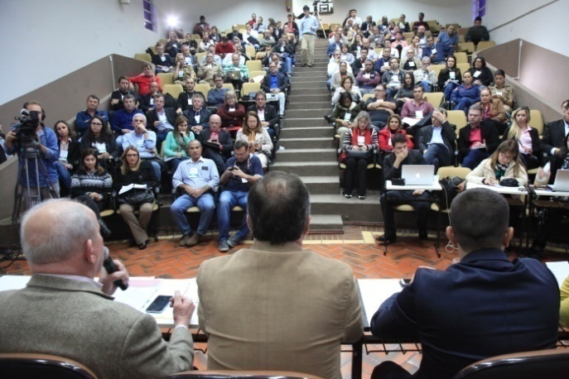 | 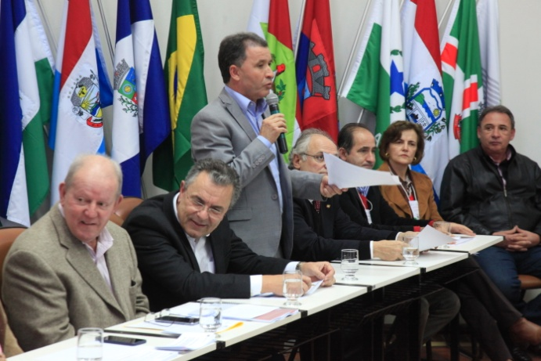

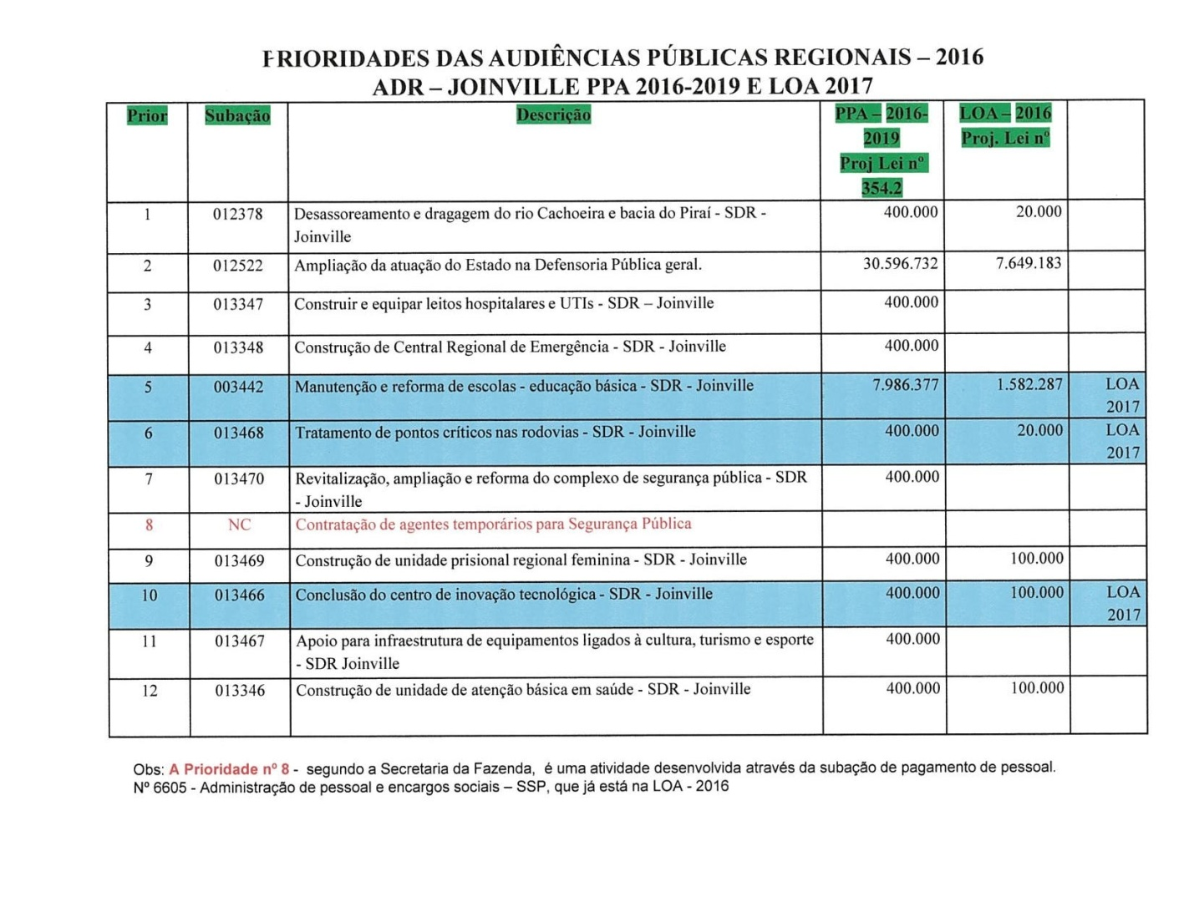
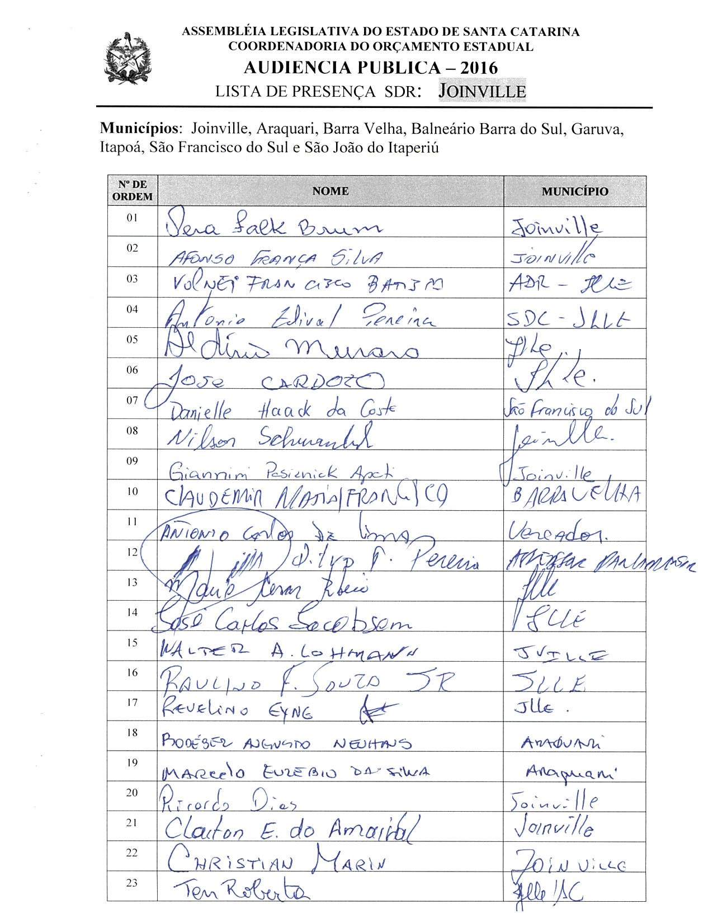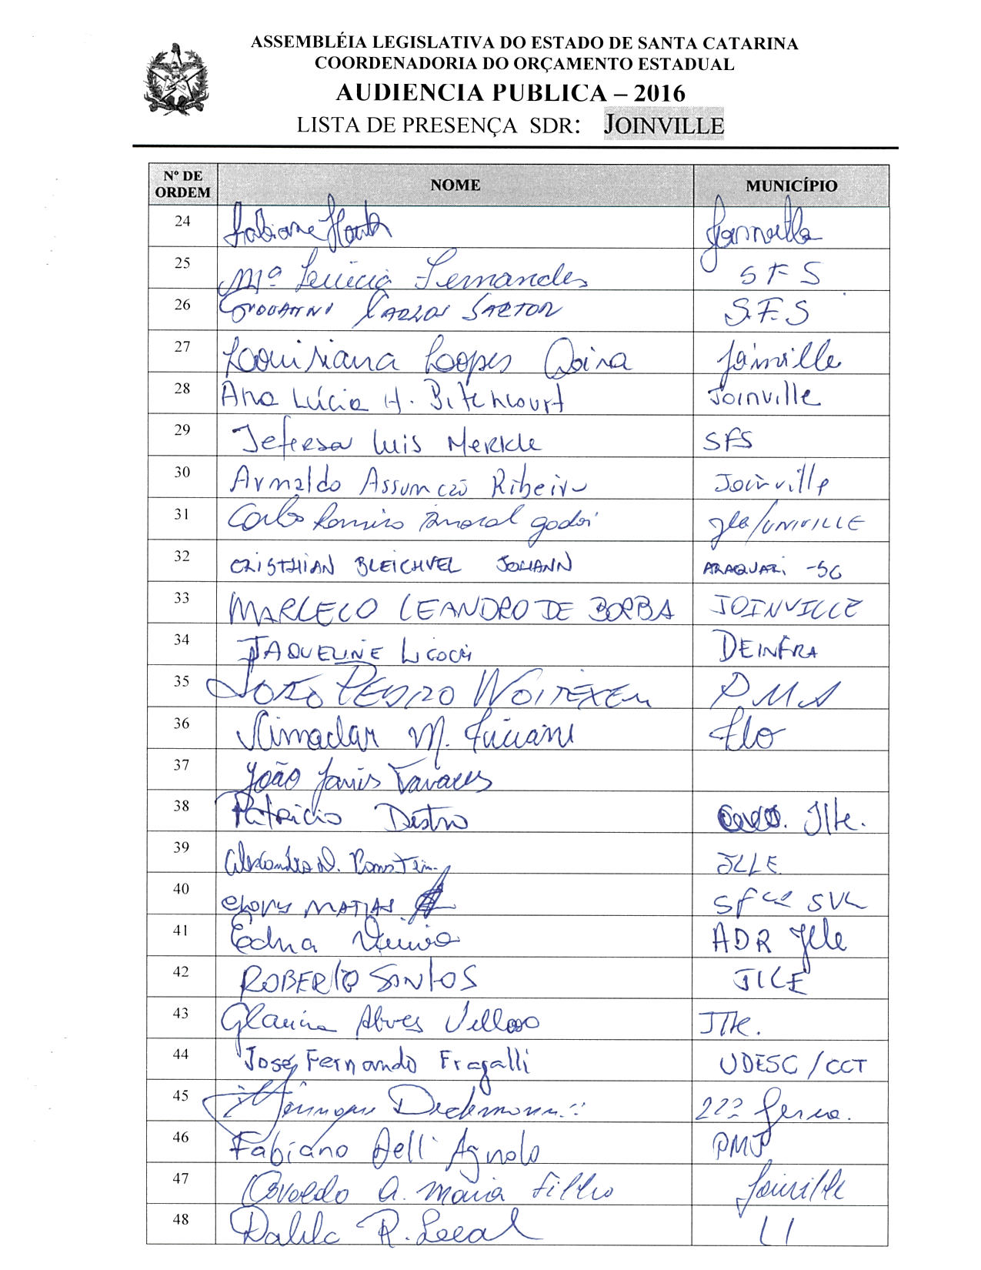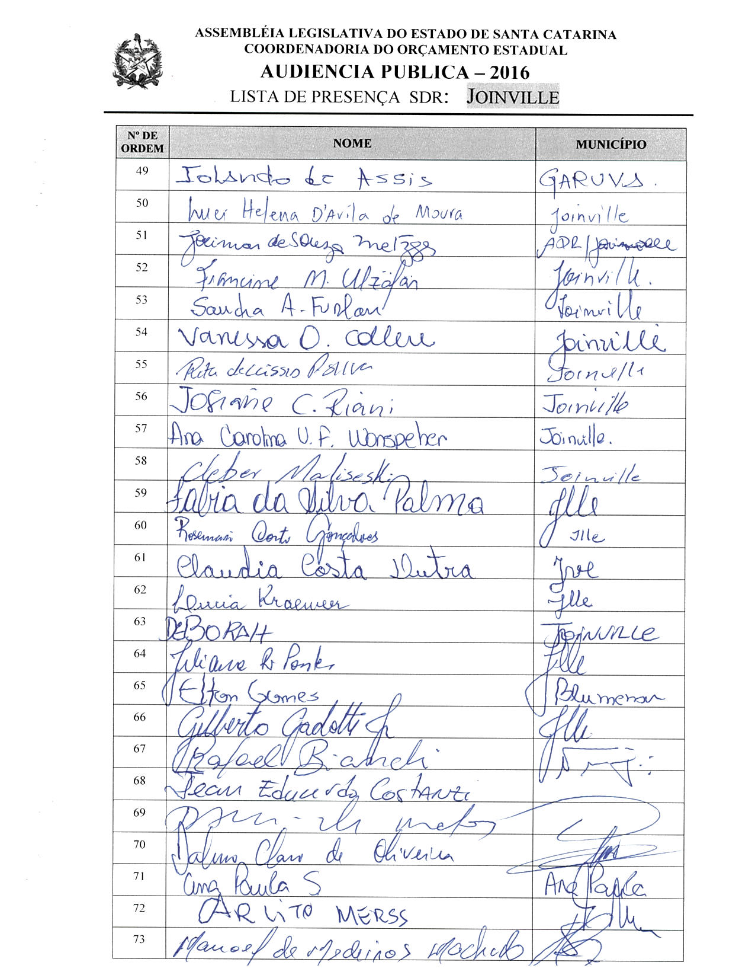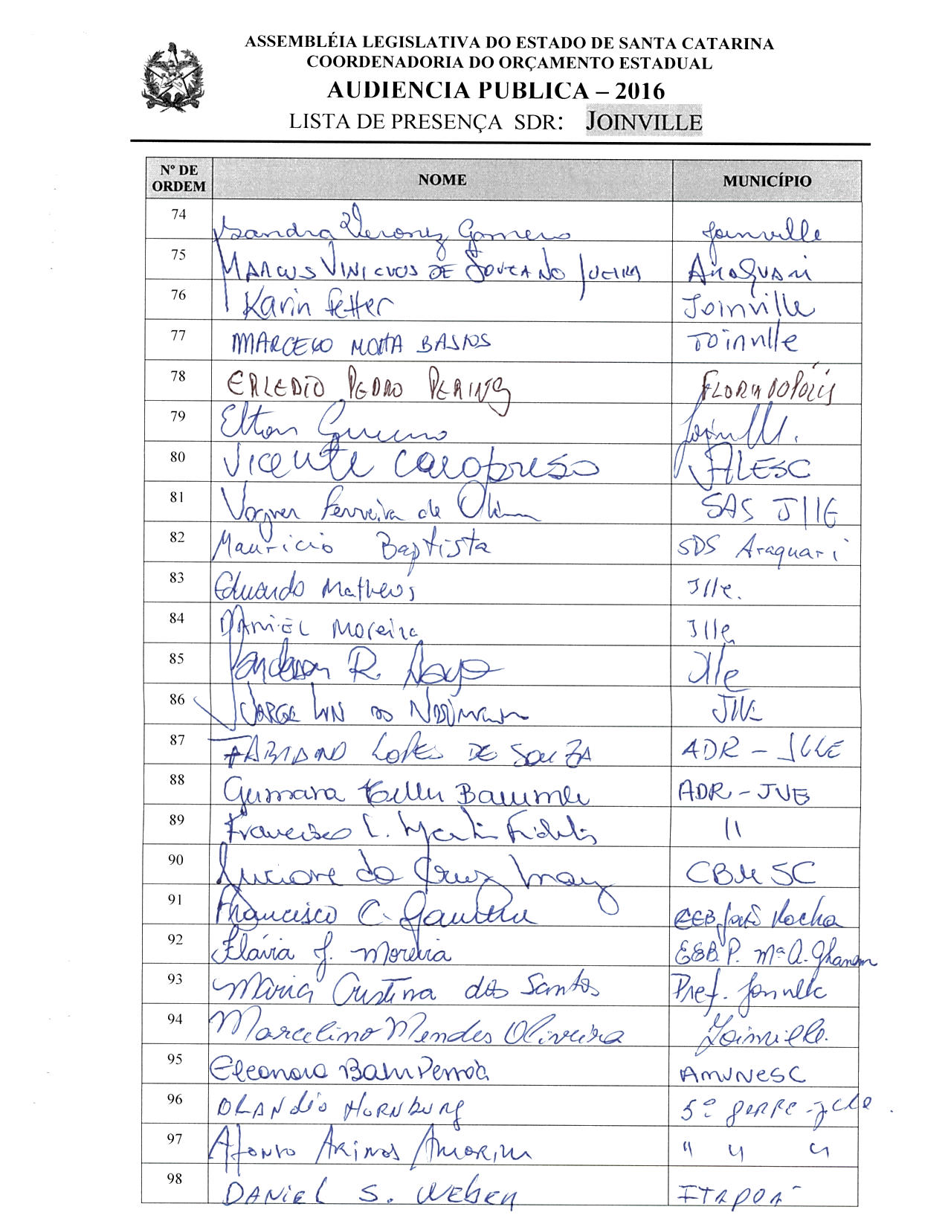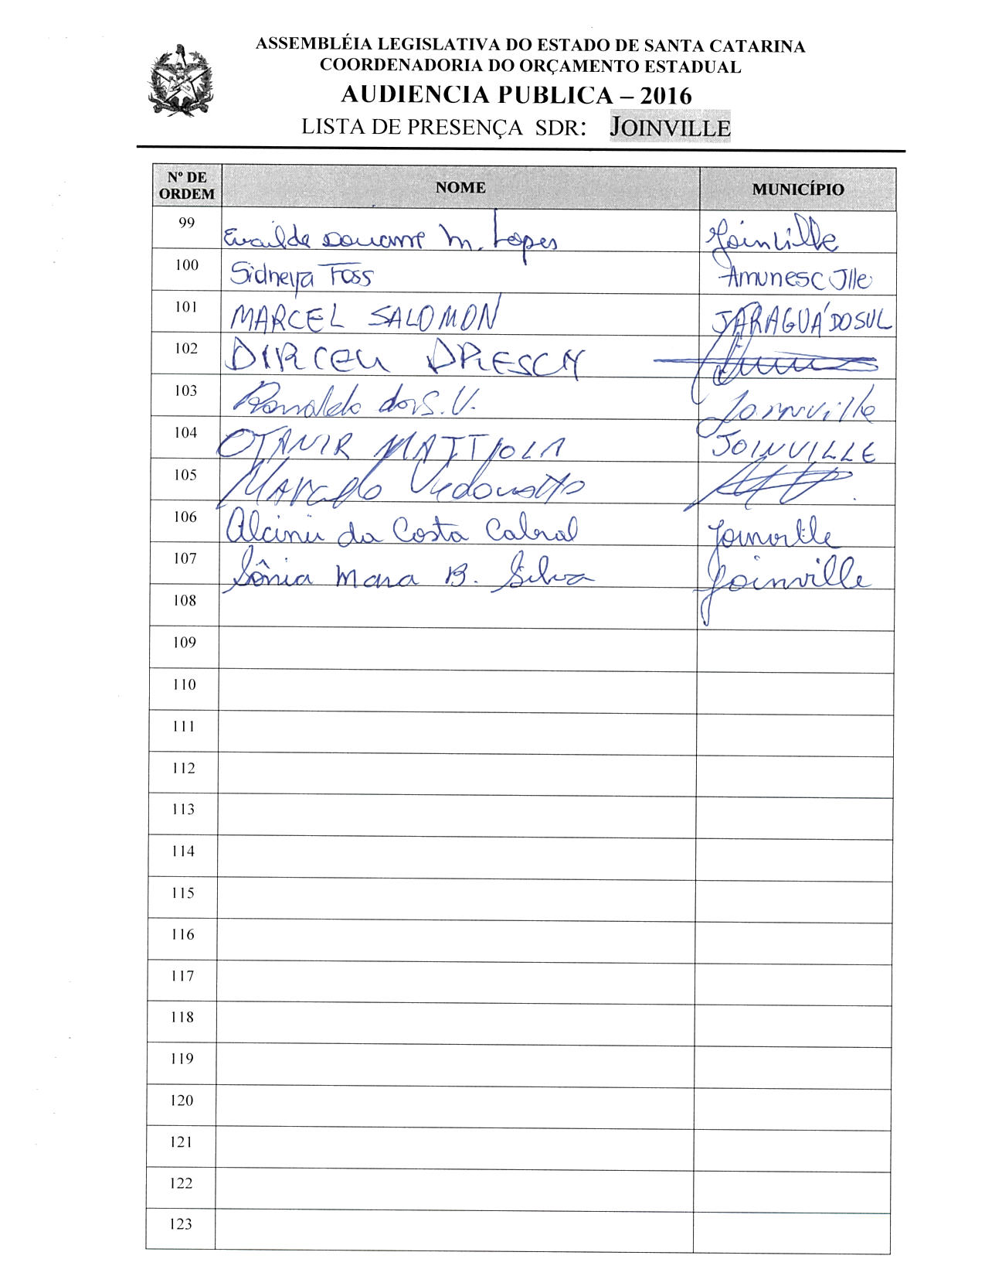

ASSEMBLEIA LEGISLATIVA DO ESTADO DE SANTA CATARINA
2ª SESSÃO LEGISLATIVA DA 18ª LEGISLATURA
COORDENADORIA DE TAQUIGRAFIA DAS COMISSÕES

ATA DA 1ª AUDIÊNCIA PÚBLICA DO ORÇAMENTO ESTADUAL REGIONALIZADO, ABRANGENDO A REGIONAL DE JOINVILLE, REALIZADA NO MUNICÍPIO DE JOINVILLE, NO DIA 23 DE JUNHO DE 2016, ÀS 15H

No dia 23 de junho de 2016, às 15h, no auditório da Associação de Municípios do Nordeste de Santa Catarina (Amunesc), em Joinville, por iniciativa da Assembleia Legislativa do Estado de Santa Catarina (Alesc), reuniram-se em audiência pública representantes da Agência de Desenvolvimento Regional (ADR) de Joinville e a sociedade civil organizada com o objetivo de debater e definir as três prioridades para a Lei Orçamentária Anual (LOA) 2017, conforme regra estabelecida pela Comissão de Finanças e Tributação da Assembleia Legislativa de Santa Catarina. A senhora Nicoli Madeira, mestre de cerimônias deu início ao evento e, seguindo o protocolo, registrou que o Presidente da Assembleia Legislativa do Estado de Santa Catarina, Deputado Gelson Merisio, e o Presidente da Comissão de Finanças e Tributação e da Comissão Coordenadora do Orçamento Estadual Regionalizado, Deputado Marcos Vieira, cumprindo determinação legal com base no artigo 120, parágrafo 5º-A, da Constituição Estadual; no artigo 48, parágrafo único, da Lei Complementar 101/2000; nos artigos 2º e 3º da Lei Complementar 157/1997; e no parágrafo 3º do artigo 295 do Regimento Interno da Alesc, estavam realizando a primeira audiência pública regional de 2016 com o propósito de permitir ampla participação da sociedade catarinense na definição das prioridades a serem inseridas na Lei Orçamentária Anual (LOA) 2017, e caso não estejam no anexo de metas e prioridades da Lei de Diretrizes Orçamentárias (LDO) 2016, serão colocadas no referido anexo como emendas do Relator. Em seguida, convidou para que tomassem assento à mesa o Deputado Estadual Marcos Vieira, Presidente da Comissão de Finanças e Tributação e da Comissão Coordenadora do Orçamento Estadual Regionalizado da Assembleia Legislativa; o Deputado Estadual Kennedy Nunes, Presidente da Comissão de Ética e Decoro Parlamentar da Alesc; o Deputado Estadual Dalmo Claro; o Deputado Estadual Patrício Destro, Presidente da Comissão de Proteção Civil e membro da Comissão de Finanças e Tributação da Alesc; o Deputado Estadual licenciado Darci de Matos; a Deputada Estadual Ana Paula Lima, Presidente da Comissão de Saúde da Assembleia Legislativa de Santa Catarina; o Deputado Estadual Doutor Vicente, Presidente da Comissão de Defesa dos Direitos da Criança e do Adolescente da Alesc; o senhor João Pedro Woitexem, Prefeito de Araquari; o senhor Claudemir Matias Francisco, Prefeito de Barra Velha; a senhora Simone Schramm, Secretária Executiva da Agência de Desenvolvimento Regional de Joinville; a senhora Sandra Aparecida Furlan, Reitora da Univille; e o senhor Adilor Guglielmi (Dóia), coordenador do Orçamento Estadual da Assembleia Legislativa de Santa Catarina. Ato contínuo, convidou o Presidente da Comissão de Finanças e Tributação e da Comissão Coordenadora do Orçamento Estadual Regionalizado da Assembleia Legislativa, Deputado Estadual Marcos Vieira, para conduzir os trabalhos da audiência pública. O senhor Presidente, Deputado Estadual Marcos Vieira, deu início à audiência pública do Orçamento Regionalizado cumprimentando as autoridades à mesa e os demais presentes. Explicou a todos a dinâmica da audiência pública, primeiramente com a oitiva dos Deputados e demais membros da mesa, sendo que depois passariam à parte técnica propriamente dita, sob a coordenação do senhor Adilor Guglielmi (Dóia), para fazerem a escolha das ações a serem incluídas no Orçamento do ano seguinte. Logo após, registrou da presença das seguintes autoridades: Carlito Merss, Deputado Estadual no período de 1995 a 1998 e autor da Lei do Orçamento; Rafael Bianchi, representando o senhor Deputado Federal Marco Tebaldi; Fabiano Dell’Agnolo, diretor executivo, representando o senhor Danilo Conti, Secretário de Integração e Desenvolvimento Econômico do Município de Joinville; Vereador Antônio Carlos de Lima, Vice-Presidente da Câmara de Vereadores de São João do Itaperiú; José Cardozo, gerente de Desenvolvimento Econômico Sustentável e Agricultura da Agência de Desenvolvimento Regional de Joinville; Antonio Edival Pereira, coordenador regional da Defesa Civil do Estado de Santa Catarina das Regiões Norte e Nordeste; José Fernando Fragalli, diretor eleito do Centro de Ciências Tecnológicas da Udesc de Joinville; Cimaclar Marcira Ticiani, assessora parlamentar, representando o Deputado Estadual Antonio Aguiar; Henrique Deckmann, gerente regional de Saúde da Agência de Desenvolvimento Regional de Joinville; Vereador Clóvis Matias, de São Francisco do Sul; Vereador Mário Paulini, de Araquari; Tenente-Coronel Raulino Fermino de Souza Junior, representando o Comandante da 5ª Região da Polícia Militar Coronel Amarildo de Assis Alves; Vagner Ferreira de Oliveira, Secretário da Assistência Social do Município de Joinville; e Maurício Conder Batista, Secretário de Desenvolvimento Econômico do Município de Araquari. Deu boas-vindas a todos e passou a discorrer acerca do que se tem decidido nas audiências públicas do Orçamento Regionalizado, analisando que o ponto crucial era o fato de o Poder Executivo continuar insistindo em não executar as ações escolhidas no Orçamento para ano seguinte. Contou fazer parte da Comissão de Finanças e Tributação há pelo menos nove anos e que durante esse tempo vinha insistindo muito junto ao Poder Executivo estadual no sentido de que todas as ações escolhidas nas audiências do Orçamento Regionalizado e colocadas no Orçamento do Estado fossem executadas pelo Chefe do Poder Executivo, complementando que, atualmente, em torno de 45% das prioridades colocadas no Orçamento eram efetivamente executadas. Comentou que no ano de 2012, por proposição do então Deputado Joares Ponticelli e com o respaldo de outros quatorze Deputados, apresentou-se na Assembleia Legislativa uma proposta de Emenda à Constituição do Estado no sentido de tornar impositiva a execução das prioridades escolhidas nas audiências do Orçamento Regionalizado, fazendo com que o governo do Estado as execute obrigatoriamente no ano seguinte. Explicou que o artigo 120-A, fruto dessa Emenda Constitucional, era autoaplicável, mas que o artigo 120-B, carecia de regulamentação, acrescentando que depois de um longo estudo a Comissão de Finanças e Tributação da Assembleia Legislativa havia proposto um projeto de lei complementar para regulamentar o artigo 120-B. Contou que, após seguir sua tramitação, o projeto fora aperfeiçoado, discutido, votado e aprovado por unanimidade no âmbito interno da Comissão de Finanças e Tributação, seguindo para votação em plenário. Lamentou, entretanto, que o projeto ainda não tenha sido colocado na Ordem do Dia da Assembleia Legislativa para a votação dos quarenta Deputados, razão pela qual as audiências públicas que estavam iniciando em 2016 por Joinville ainda teriam a dinâmica de escolha na modalidade anterior, explicando que tudo aquilo que escolheriam naquele dia ainda continuaria sendo efetivado, no tocante à execução, de acordo com a livre e espontânea vontade do Governador. Lamentou novamente o fato de o projeto de lei ainda não ter sido votado, ressaltando que ele estava finalizado e pronto para ir a plenário. Avisou que seriam distribuídas cópias do projeto votado na Comissão de Constituição e Justiça e na Comissão de Finanças a todos os Prefeitos e Presidentes das Câmaras Municipais presentes, para que pudessem levá-las aos seus Municípios e verificar a importância da aprovação daquele projeto de lei pela Assembleia Legislativa. Comentou não ter dúvidas de que se aquele projeto de lei for efetivamente aprovado no plenário e sancionado pelo Governador do Estado, os ambientes das audiências públicas do Orçamento Regionalizado serão pequenos, tendo em vista a participação da população e do colégio que será eleito. Acrescentou, entretanto, que deviam aguardar até que o senhor Presidente da Casa, Deputado Gelson Merisio, colocasse-o na Ordem do Dia e fizesse tal deliberação com os quarenta Deputados. Ressaltou a importância da distribuição da cópia do projeto aos senhores Prefeitos e Vereadores, para que lessem e também pedissem que o projeto seja efetivamente votado no plenário da Casa. Ato contínuo, registrou a presença do senhor Ademar Henrique Borges, Prefeito de Balneário Barra do Sul; da senhora Eleonora Pessoa, secretária executiva da Associação de Municípios do Nordeste de Santa Catarina (Amunesc); e da 1º Tenente Juciane da Cruz May, Comandante da Companhia de Bombeiros Militar de Joinville. Passou a palavra, de imediato, ao Deputado Estadual licenciado Darci de Matos, que saudou efusivamente toda a equipe da Assembleia e autoridades à mesa. Registrou a presença do ex-Deputado Estadual, ex-Deputado Federal e também ex-Prefeito de Joinville Carlito Merss, autor da lei que instituiu o Orçamento Regionalizado em Santa Catarina. Falou que aquele era um evento importante para o Parlamento catarinense e para a comunidade, por estarem ali praticando a essência do Poder Legislativo, interagindo com as pessoas, com as lideranças comunitárias e, sobretudo, com as autoridades em todo o Estado de Santa Catarina, tratando democraticamente da aplicação do Orçamento e da definição das obras prioritárias regionalmente. Parabenizou o Deputado Marcos Vieira por seu trabalho, sempre pragmático e competente. Disse que todos os itens que fazem parte do PPA são de fundamental importância, porque são fruto do debate dos agentes que ali estavam e das lideranças comunitárias. Elencou os três itens que considerava de maior importância: construir e equipar leitos hospitalares e UTIs; incluir recursos, na ordem de R$ 8 milhões a R$ 10 milhões, para a construção do centro de inovação tecnológica na Univille; e contratar agentes temporários para fazerem BO e atenderem no balcão, liberando assim os policias para fazerem o trabalho de investigação e de campo. Comentou que o projeto do Orçamento impositivo ainda possuía algumas divergências naturais entre o Executivo e o Legislativo, mas que sem dúvida alguma ele era muito importante, acrescentando, em contrapartida, que mesmo sem ser impositivo o governo dava atenção para aquilo que era definido nas audiências regionais. Salientou, entretanto, que o Orçamento impositivo faria com que todos tivessem a convicção de que qualquer governo de qualquer partido realizaria as obras definidas nas audiências públicas. Parabenizou o Deputado Marcos Vieira pela liderança daquele projeto e encerrou seu pronunciamento desejando a todos uma reunião de sucesso, parabenizando novamente a Comissão de Finanças. Na sequência, a palavra foi passada ao Deputado Estadual Patrício Destro, Presidente da Comissão de Proteção Civil e membro da Comissão de Finanças e Tributação da Alesc, que saudou todos e falou da importância do Orçamento impositivo. Avaliou ser frustrante não terem conseguido aprovar para 2016 o Orçamento impositivo, pois isso traria a todos mais liberdade para saírem dali com a certeza de que tudo o que fosse discutido e definido seria cumprido para 2017. Disse compreender que o governo do Estado daria prioridade àquilo que fosse definido nas audiências, mas que às vezes algumas obras acabavam ficando para depois e que aquilo frustrava as reuniões. Comentou já ter participado de outras reuniões do Orçamento Regionalizado, analisando que muitas das obras colocadas no papel não tinham sido cumpridas devido a outras prioridades que foram surgindo. Observou que, com o Orçamento impositivo, tudo o que fosse definido nas reuniões obrigatoriamente seria prioritário para o outro ano e teria que ser cumprido, acrescentando que um valor estimado em 3% do Orçamento do Estado seria destinado às obras escolhidas. Colocou como prioritária a questão de garantir recursos para continuarem ampliando e reformando as escolas estaduais, não apenas as de Joinville, mas as da região, e foi aplaudido por todos. Considerou inadmissível o fato de o ano estar encerrando e outro já estar começando com várias escolas interditadas, acrescentando que a maioria delas sofre demais com o calor da região. Contou que os professores não conseguiam lecionar de maneira adequada, que já havia casos de estudantes desmaiando porque passavam calor dentro das salas de aula e que, mesmo assim, não se conseguia fazer a ampliação da colocação de ar condicionado nas escolas. Ressaltou que a manutenção e a reforma das escolas era, portanto, uma prioridade máxima e foi aplaudido por todos. O Deputado Estadual Dalmo Claro, fazendo uso da palavra, cumprimentou autoridades e demais presentes e disse que poderiam ter ali uma discussão bastante serena e madura, indicando prioridades, apesar de algumas limitações de caráter orçamentário. Pediu que todos se concentrassem em algumas questões mais importantes para Joinville e região, começando pelo fato de que Joinville precisava ampliar a sua rede de unidades básicas de saúde. Falou que Joinville precisava crescer no Programa de Saúde da Família e na atenção básica em saúde, o que era uma maneira de reduzirem um pouco o afluxo de pessoas aos equipamentos que tinham atualmente nos hospitais e pronto-atendimentos. Complementou que tais locais estavam em outro patamar de complexidade e se encontravam sobrecarregados por atendimentos básicos, que poderiam ser feitos na rede se Joinville tivesse uma cobertura adequada do Programa de Saúde da Família. Citou, ainda, como fundamental a questão da construção do Centro de Inovação Tecnológica, por ser necessário para o crescimento da região. No tocante à segurança pública, falou sobre a central do complexo de segurança que precisava de reformas, comentando que estava tentando trazer inclusive uma indicação sua para reformar parte do IGP. Disse também estar tentando trazer algum recurso para a adequação das escolas estaduais em Joinville. Observou que, em síntese, as questões básicas que afligiam Joinville eram saúde, segurança e educação, sendo esse o norte principal da discussão. Desejando um bom trabalho a todos, despediu-se. Ato contínuo, o senhor Presidente convidou o Deputado Estadual Dirceu Dresch, Presidente da Comissão de Direitos Humanos e membro da Comissão de Finanças e Tributação da Alesc, a fazer parte da mesa. Passou a palavra ao Deputado Estadual Kennedy Nunes, Presidente da Comissão de Ética e Decoro Parlamentar da Alesc, que saudou os presentes e observou que vinha tentando ser didático quanto à questão do Orçamento Regionalizado. Contou ter estado em Joinville no ano anterior para tratarem das prioridades da Lei Orgânica de 2016 e fazerem o planejamento do PPA para os próximos quatro anos, acrescentando que estavam naquela reunião para definir três prioridades entre as doze elencadas no PPA. Anunciou a presença de representantes também das cidades de Itapoá, Garuva, Barra Velha, São Francisco do Sul, Araquari e São João do Itaperiú, e parabenizou o Município de Joinville por estar sediando o evento. Agradeceu a presença de todos e despediu-se. Em seguida, o senhor Presidente registrou a presença do senhor Vereador Daniel Silvano Weber, Presidente da Câmara de Vereadores de Itapoá, e do senhor Olandio Hornburg, gerente regional da Fazenda Estadual em Joinville, e deu boas-vindas a ambos. Ato contínuo, passou a palavra para a Deputada Estadual Ana Paula Lima, Presidente da Comissão de Saúde da Assembleia Legislativa de Santa Catarina, que saudou todos e disse que há dezenove anos o então Deputado Carlito Merss teve a ideia de fazer o Orçamento Regionalizado, acrescentando que a partir daquele momento passaram a debater com todo o Estado de Santa Catarina, realizando audiências e colhendo da população suas reivindicações e as prioridades de cada Município e região. Observou estarem há muitos anos pleiteando a impositividade do Orçamento Regionalizado, para que as pessoas pudessem debater com mais clareza e todas as prioridades fossem garantidas. Parabenizou todos, desejando que em 2017 o Orçamento fosse impositivo. Em seguida, fez uso da palavra o Deputado Estadual Doutor Vicente, Presidente da Comissão de Defesa dos Direitos da Criança e do Adolescente da Alesc, que após os cumprimentos iniciais disse ser prioritária a manutenção e reforma das escolas com a previsão de educação em tempo integral, analisando que a educação em tempo integral era o melhor mecanismo de proteção social que existia, e foi aplaudido por todos. Avaliou que a saúde também era um assunto importante, acrescentando que tiveram uma vitória recente na discussão da dívida do Estado com a União. Comentou que Santa Catarina era motivo de chacota quando da tese que tinha impetrado junto ao STF, mas que saíra como a grande campeã, sendo que vários Estados da Nação apelaram para a equipe de planejamento da Fazenda de Santa Catarina para nela espelharem suas ações. Falou que precisavam aproveitar para reforçar a saúde da maneira que fosse possível, porque Joinville sempre seria o grande polo da saúde do Estado, principalmente das regiões norte e nordeste, por se tratar de uma central de todas as especialidades. Quanto à segurança, comentou que precisavam de maior contingente, e despediu-se desejando a todos uma boa reunião. Na sequência, o Deputado Estadual Dirceu Dresch, Presidente da Comissão de Direitos Humanos e membro da Comissão de Finanças e Tributação da Alesc, cumprimentou todos e disse que na Comissão de Finanças e Tributação debatiam permanentemente a situação econômica do País e do Estado, bem como os recursos do Orçamento público. Falou que as grandes demandas da região estavam nas áreas de segurança, educação e saúde, e que os Deputados lutavam na Assembleia Legislativa para trazerem os devidos investimentos. Observou que o ideal seria já terem a lei do Orçamento impositivo aprovada, mas que aquilo ainda não tinha sido possível, apesar de o projeto estar pronto. Afirmou estar ali para se comprometer com as demandas levantadas pela região e despediu-se desejando sucesso a todos. Em seguida, a palavra foi concedida à senhora Sandra Aparecida Furlan, Reitora da Univille, que após as saudações iniciais passou a tecer comentários a respeito do Centro de Inovação Tecnológica. Contou que ele faz parte de um programa do governo de Santa Catarina para a implantação de treze Centros de Inovação em todo o Estado, sendo Joinville um dos Municípios contemplados para abrigá-lo. Lembrou que a Furj Univille fez a doação, em 2013, de um terreno para a construção do Centro de Inovação, e que pela lei aprovada pela Câmara Municipal de Joinville e depois também pela Assembleia Legislativa, o governo do Estado teria dois anos para iniciar a construção do Centro e mais dois anos para conclui-lo. Disse que em 2015 esse prazo havia se esgotado sem que a construção tivesse iniciado, complementando que tinham levado tal problema para o conselho de administração, que aprovou a prorrogação do prazo por mais um ano. Explicou que em abril de 2016 o prazo vencera novamente, tendo sido aprovada sua prorrogação por mais um ano, e concluiu que em abril de 2017 o prazo iria encerrar novamente e que o conselho de administração já sinalizara que não prorrogaria mais uma vez porque já seriam quatro anos. Mencionou que, em não havendo a prorrogação, o terreno voltaria para a Fundação, acrescentando que não gostariam que Joinville acabasse perdendo aquela grande oportunidade. Observou que o Centro de Inovação de Lages já seria inaugurado na semana seguinte, que o Centro de Inovação de São Bento do Sul e de Jaraguá do Sul já estavam quase prontos para a inauguração e que o de Joinville ainda não saíra do chão. Avaliou que se sentiria muito mal se estivesse ali solicitando uma priorização para a Inovação se entendesse que aquilo se daria em detrimento da saúde, da segurança e da educação, mas que tinha certeza absoluta de que não era aquilo que estavam fazendo porque sabiam que a Inovação trazia empresas inovadoras, contratava trabalhadores do conhecimento, trabalhadores bem remunerados, e que aquilo trazia mais impostos para o Município e maior arrecadação para o Estado. Concluiu seu pronunciamento afirmando que com mais arrecadação teriam condições de investir muito mais em saúde, educação e segurança, motivo pelo qual Joinville não podia nem devia perder aquela oportunidade. Ato contínuo, foi convidada a fazer uso da palavra a senhora Simone Schramm, Secretária Executiva da Agência de Desenvolvimento Regional de Joinville, que saudou todos e disse que a ADR, junto com o Conselho de Desenvolvimento Regional, composto pelos oito Municípios, estavam trabalhando com afinco para que todas as ações elencadas no Plano Plurianual fossem atendidas. Falou que os Deputados Vicente Caropreso e Kennedy tinham feito menção à questão hospitalar, e que já tinham a emenda do Deputado Dalmo, que também contemplaria uma unidade de saúde no Município de Joinville. Comentou que o governo do Estado estava investindo maciçamente na ampliação do Hospital Infantil e que no mês de setembro teriam mais quatorze leitos de UTI neonatal, acrescentando que seriam contemplados com mais vinte leitos de UTI no Hospital Regional. Afirmou que o projeto da UTI do Hospital Hans Dieter Schmidt estava finalizando, já passara pela Vigilância Sanitária do Estado de Santa Catarina, da Secretaria de Saúde, e que no dia anterior estivera com a doutora Raquel visitando o Hospital Regional, comentando que já estavam antevendo todos os espaços para poderem fazer a licitação da UTI do Hospital Regional. Alegou que a ADR vinha fazendo permanentemente a manutenção das rodovias e que ainda tinham que fazer o incremento de algumas ações na região de Araquari. Com relação à manutenção das escolas e climatização, falou que ainda tinham muitos aparelhos instalados nas escolas, mas que ainda estavam sem a entrada de energia e que por esse motivo os recursos seriam muito bem vindos, e foi aplaudida por todos. Salientou serem parceiros da Prefeitura, do Município e também da Univille com relação ao Centro de Inovação Tecnológica e que o mais importante era que o recurso estava assegurado pelo governo do Estado. Retomando a palavra, o senhor Presidente disse que estava encerrada a primeira etapa dos trabalhos e desfez a mesa de autoridades para que o senhor Adilor Guglielmi (Dóia), coordenador do Orçamento Estadual da Assembleia Legislativa, pudesse dar andamento à segunda etapa de trabalho. O senhor Adilor Guglielmi (Dóia), coordenador do Orçamento Estadual da Assembleia Legislativa, cumprimentou os presentes, disse que aquele era um momento importante para a região e, através de imagem projetada em PowerPoint, apresentou as doze prioridades definidas em 2015 para o PPA 2016-2019, bem como as três elencadas para a LOA 2016 para aquela Regional, explicando que em cima daquela lâmina seriam desenvolvidos os trabalhos. Pediu, também, que fossem distribuídas aos Prefeitos e Vereadores interessados cópias do projeto de lei complementar que torna impositiva a execução das prioridades por parte do Poder Executivo. Assim sendo, a partir daquele momento suspendeu os trabalhos da audiência pública para que os presentes se reunissem com os técnicos da Coordenadoria do Orçamento Estadual da Alesc. (O grupo de trabalho se reuniu para escolher as ações prioritárias para a ADR de Joinville.) Encerradas as atividades, o senhor Adilor Gugliemi (Dóia) retomou a palavra e relatou as três prioridades aprovadas pela plenária para a LOA 2017, definidas pela Regional de Joinville:

 | Subação | Descrição
1 | 003442 | Manutenção e reforma de escolas – educação básica – ADR Joinville
2 | 013466 | Conclusão do Centro de Inovação Tecnológica – ADR Joinville
3 | 013468 | Tratamento de pontos críticos nas rodovias – ADR Joinville

Anunciou, também, os conselheiros escolhidos para Joinville: como titular, o senhor Claudemir Matias Francisco, Prefeito de Barra Velha; e como suplente, o senhor João Pedro Woitexem, Prefeito de Araquari. Após o relato das prioridades elencadas pela plenária e do nome dos conselheiros escolhidos, o senhor Presidente, Deputado Estadual Marcos Vieira, agradeceu a participação de todos, afirmando que ali estiveram presentes 107 pessoas fazendo a escolha das prioridades, e como não havia mais nada a tratar, encerrou a audiência pública. (Ata sem revisão dos oradores.) [Taquígrafa-Revisora: Carla Greco Granato]

DEPUTADO ESTADUAL MARCOS VIEIRA
PRESIDENTE DA AUDIÊNCIA

2ª - AUDIÊNCIA PÚBLICA REGIONAL

Regional:JARAGUÁ DO SUL

Data: 23/06/16
Horário: 18:30hs – Quinta-Feira

Local Audiência Pública:
Auditório da Câmara Municipal.
Avenida Getúlio Vargas,621- Centro

Conselheiros:

Titular: Lauro Frohlich– Prefeito Guaramirim

Suplente: Eddy Edgard Eipper – Vereador Curupa

Total de participantes: 78

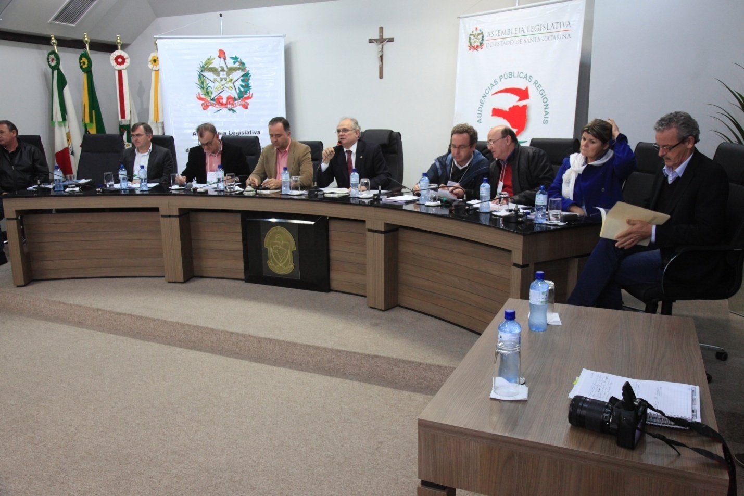
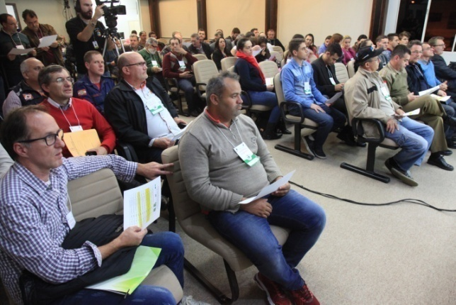 | 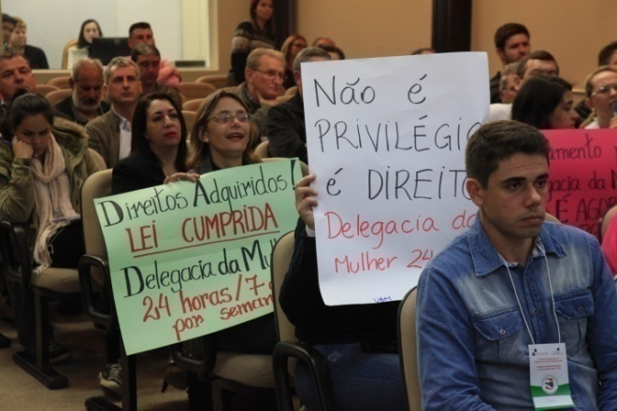

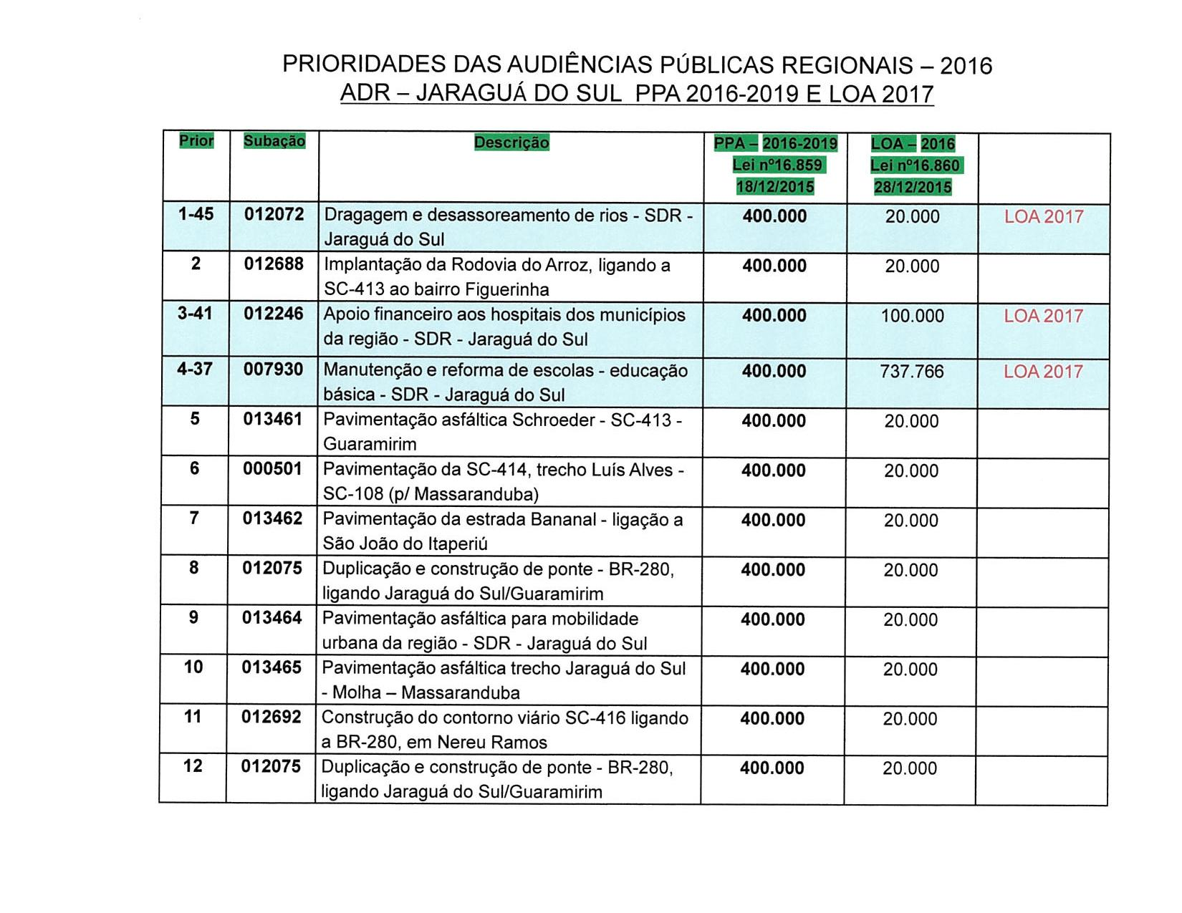
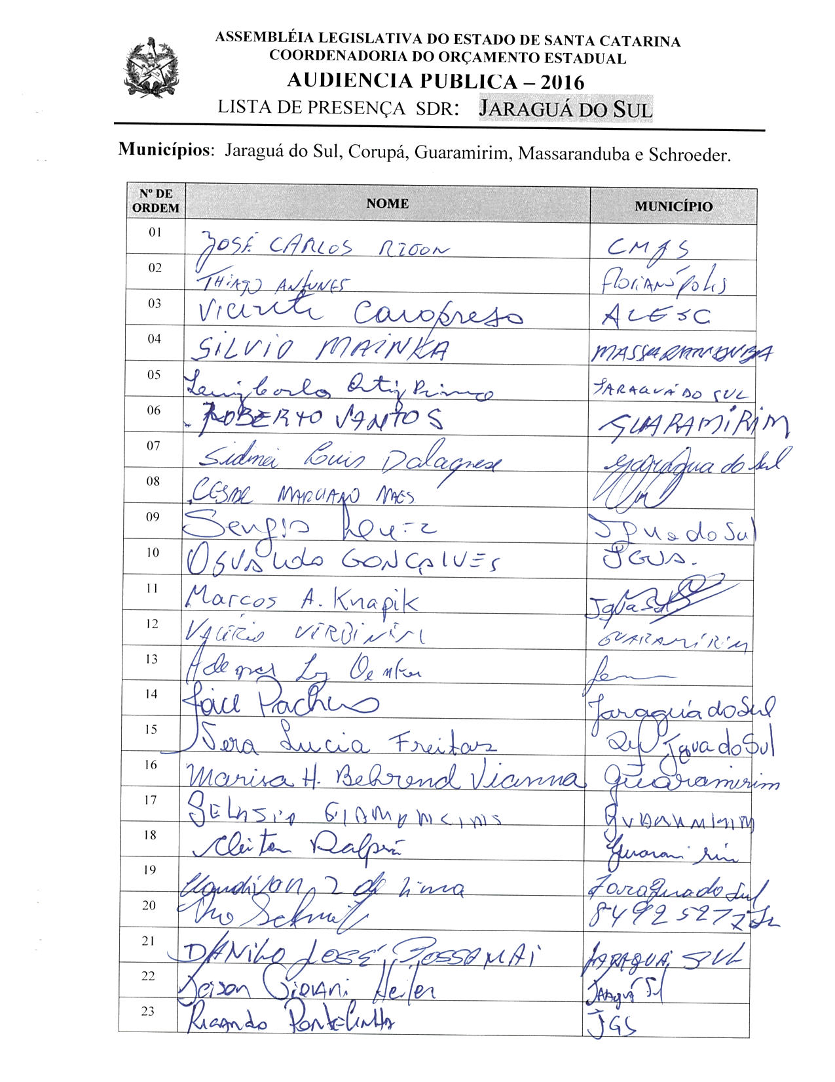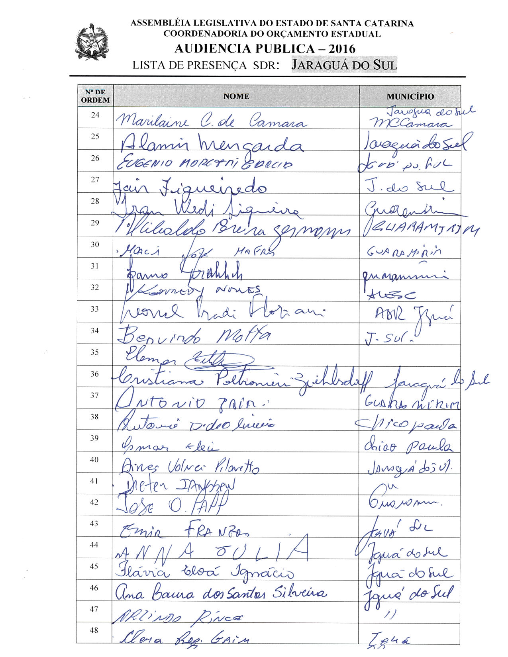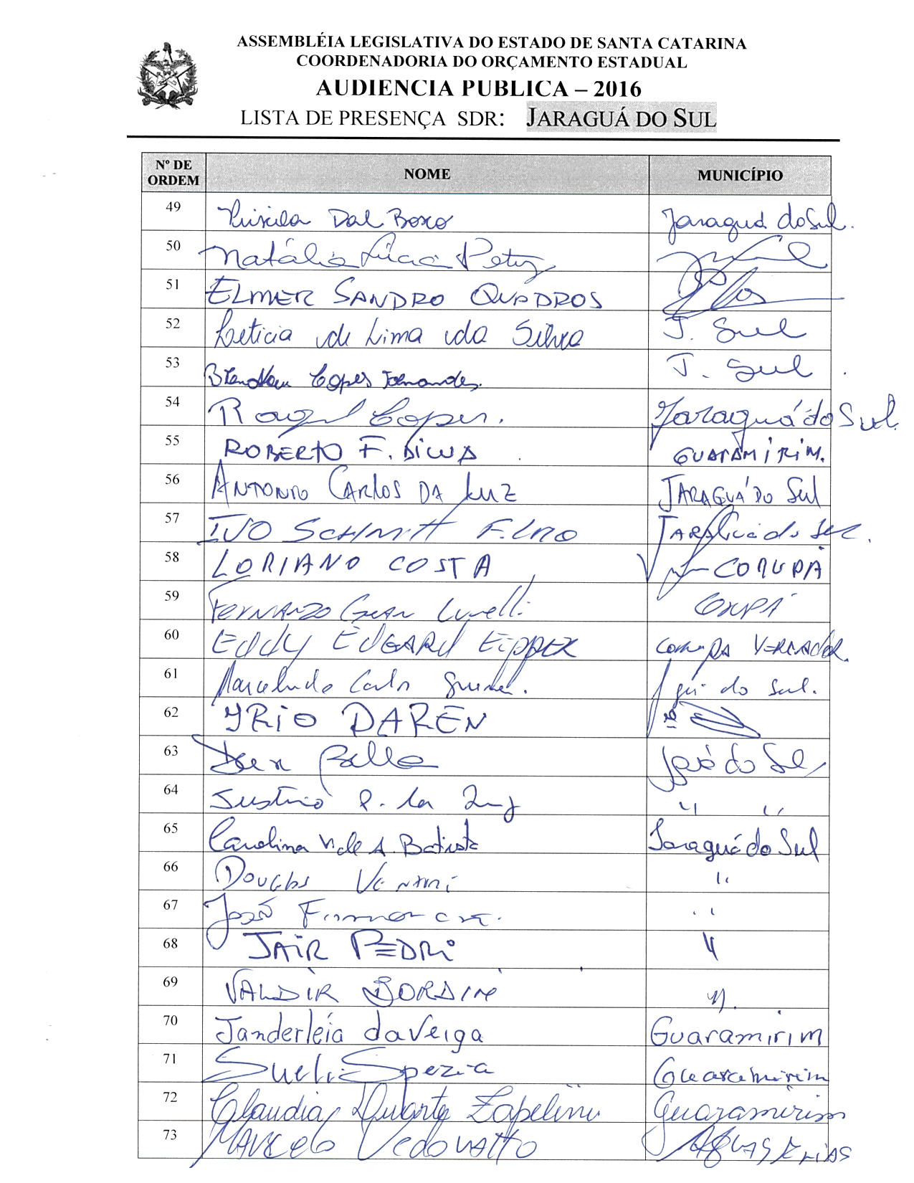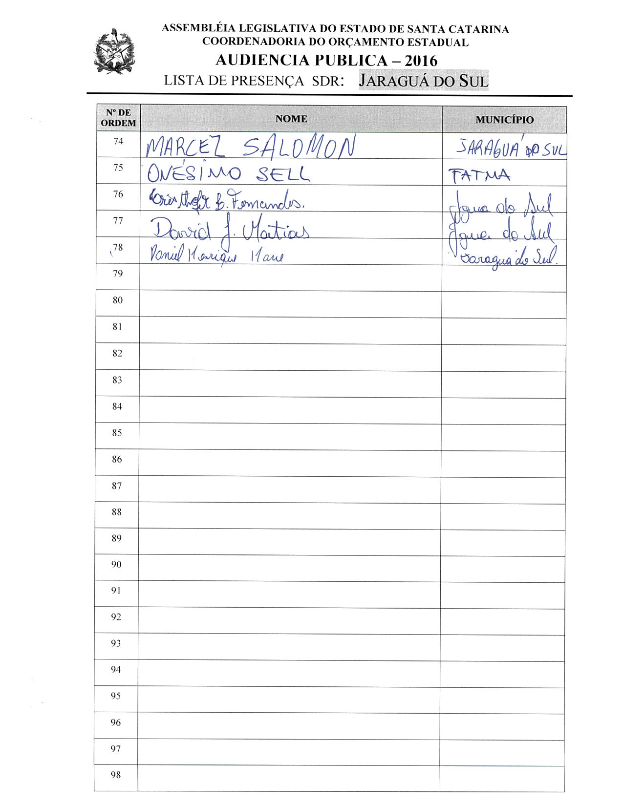

ASSEMBLEIA LEGISLATIVA DO ESTADO DE SANTA CATARINA
2ª SESSÃO LEGISLATIVA DA 18ª LEGISLATURA
COORDENADORIA DE TAQUIGRAFIA DAS COMISSÕES

ATA DA 2ª AUDIÊNCIA PÚBLICA DO ORÇAMENTO ESTADUAL REGIONALIZADO, ABRANGENDO A REGIONAL DE JARAGUÁ DO SUL, REALIZADA NO MUNICÍPIO DE JARAGUÁ DO SUL, NO DIA 23 DE JUNHO DE 2016, ÀS 18H30MIN

No dia 23 de junho de 2016, às 18h30min, no plenário da Câmara de Vereadores de Jaraguá do Sul, por iniciativa da Assembleia Legislativa do Estado de Santa Catarina (Alesc), reuniram-se em audiência pública representantes da Agência de Desenvolvimento Regional (ADR) de Jaraguá do Sul e a sociedade civil organizada com o objetivo de debater e definir as três prioridades para a Lei Orçamentária Anual (LOA) 2017, conforme regra estabelecida pela Comissão de Finanças e Tributação da Assembleia Legislativa de Santa Catarina. Dando início ao evento, a mestre de cerimônias Soraia Boabaid, seguindo o protocolo, registrou que o Presidente da Assembleia Legislativa do Estado de Santa Catarina, Deputado Gelson Merisio, e o Presidente da Comissão de Finanças e Tributação e da Comissão Coordenadora do Orçamento Estadual Regionalizado, Deputado Marcos Vieira, cumprindo determinação legal com base no artigo 120, parágrafo 5º-A, da Constituição Estadual; no artigo 48, parágrafo único, da Lei Complementar 101/2000; nos artigos 2º e 3º da Lei Complementar 157/1997; e no parágrafo 3º do artigo 295 do Regimento Interno da Alesc, estavam realizando a segunda audiência pública regional de 2016 com o propósito de permitir ampla participação da sociedade catarinense na definição das prioridades a serem inseridas na Lei Orçamentária Anual (LOA) 2017, e caso não estejam no anexo de metas e prioridades da Lei de Diretrizes Orçamentária (LDO) 2016, serão incluídas no referido anexo como emendas do Relator. Em seguida, convidou para que tomassem assento à mesa o Deputado Estadual Kennedy Nunes, Presidente da Comissão de Ética e Decoro Parlamentar da Assembleia Legislativa; o Deputado Estadual Dr. Vicente, Presidente da Comissão de Defesa dos Direitos da Criança e do Adolescente da Assembleia Legislativa; o senhor Dieter Janssen, Prefeito de Jaraguá do Sul; o senhor Lauro Fröhlich, Prefeito de Guaramirim; o senhor Leonel Pradi Floriani, Secretário Executivo da Agência de Desenvolvimento Regional de Jaraguá do Sul; a senhora Natália Lúcia Petry, Vereadora de Jaraguá do Sul; o senhor Arlindo Rincos, Vereador de Jaraguá do Sul; o Deputado Estadual Dirceu Dresch, membro da Comissão de Finanças e Tributação da Assembleia Legislativa; e o senhor Adilor Guglielmi (Dóia), coordenador do Orçamento Estadual da Assembleia Legislativa. Logo após a composição da mesa, fez o registro da presença do senhor Elmer Sandro Quadros, Secretário Municipal de Planejamento, Gestão e Finanças de Schroeder; do senhor Silvio Mainka, Vereador de Massaranduba; do senhor Iran Wedi Siqueira, Secretário Municipal de Planejamento e Desenvolvimento Urbano de Guaramirim; do senhor Major PM Aires Volnei Pilonetto, representando Tenente-Coronel PM Rogério Vonk, Comandante do 14º Batalhão de Polícia Militar de Jaraguá do Sul; do terceiro-sargento BM Marcos Antônio Knapik, representando o segundo-tenente BM Maicon Éder Motelievicz, Comandante do Corpo de Bombeiros Militar de Jaraguá do Sul; do senhor Antônio Jair Gonçalves, Diretor do Procon de Guaramirim; da senhora Vera Lúcia Freitas, conselheira do Sindicato dos Trabalhadores em Educação do Estado de Santa Catarina (Sinte); do senhor Osvaldo Gonçalves, coordenador regional da Defesa Civil do Estado em Jaraguá do Sul; do senhor Cesar Marciano Maes, presidente da Associação de Moradores do Bairro Estrada Nova de Jaraguá do Sul; da senhora Joice Pacheco, coordenadora de Formação da União Brasileira das Mulheres de Jaraguá do Sul (UBM); da senhora Denise Bettoni, assessora parlamentar, representando o Deputado Federal Marco Antônio Tebaldi; do senhor Fernando Gean Lunelli, Secretário Municipal de Administração e Fazenda de Corupá, representando o senhor Luiz Carlos Tamanini Prefeito de Corupá; do senhor Eddy Edgard Eipper, Vereador de Corupá; do senhor João Alercio Fiamoncini, Vereador de Jaraguá do Sul; do senhor Jair Luis Pedri, Vereador de Jaraguá do Sul. Feito o registro, convidou o Deputado Estadual Kennedy Nunes, Presidente da Comissão de Ética e Decoro Parlamentar da Assembleia Legislativa, para conduzir os trabalhos da audiência pública. Dando início aos trabalhos da audiência pública do Orçamento Regionalizado, o senhor Presidente, Deputado Estadual Kennedy Nunes, cumprimentou os presentes e agradeceu à Câmara de Vereadores de Jaraguá do Sul pela cedência do espaço para a realização daquela audiência pública do Orçamento Estadual Regionalizado. A seguir, justificou a impossibilidade do Deputado Estadual Marcos Vieira, Presidente da Comissão de Finanças e Tributação, e do Orçamento Regionalizado da Assembleia Legislativa de Santa Catarina, de chegar a tempo para presidir aquela reunião, razão pela qual pediu que o mesmo conduzisse os trabalhos, o qual fazia com grande satisfação. Ato contínuo, agradeceu a presença de todos na pessoa do Deputado Estadual Dr. Vicente, Deputado da região. Prosseguindo, informou que os servidores da Alesc tinham cópia do projeto sobre a transformação do Orçamento Regionalizado em impositivo, elaborado pela Comissão do Orçamento Regionalizado para entregar aos interessados em conhecer o projeto. Discorreu que desde a criação do Orçamento Regionalizado Estadual a Assembleia Legislativa estava evoluindo para transformá-lo em impositivo. Observou que desde quando o ex-Deputado Carlito Merss instituiu na Constituição do Estado a determinação de que o Orçamento Regionalizado fosse feito através daquele tipo de audiências, os Deputados vinham aprimorando aquele instrumento, e que atualmente cerca de 46% das obras que eram definidas no Orçamento Regionalizado eram concluídas. Prosseguindo, explicou que, quanto ao Projeto de Lei Complementar 004/2016, já haviam vencido todas as etapas regimentais e atualmente dependia do Presidente Gelson Merisio colocá-lo em votação. Indo além, disse que a Comissão de Constituição e Justiça pedia que eles falassem com os seus representantes para que o projeto fosse votado e aprovado o mais rápido possível. A seguir, explicou a metodologia da audiência que se desenvolveria em duas partes, a primeira, uma fala rápida dos componentes da mesa e, após, a segunda, seria administrativa com os presentes escolhendo, dentre as prioridades escolhidas no ano passado que constavam no PPA 2016-2019, as três prioridades para a LOA 2017. A seguir, para relembrar leu cada uma das nove prioridades dentre as quais eles deveriam escolher três para serem colocadas no Orçamento de 2017, e as três que constavam do Orçamento de 2016. Explicou ainda que em 2017, além de escolherem as três prioridades do Orçamento de 2018, eles poderiam rever as prioridades do PPA para a região. Dando continuidade, passou a presidência dos trabalhos ao Deputado Estadual Dr. Vicente, representante da cidade na Alesc. Dando seguimento, o senhor Presidente, Deputado Estadual Dr. Vicente, após os cumprimentos de praxe, explicou que estavam ali para mais uma importante reunião da região onde iriam definir as três prioridades para a LOA 2017, dentre as prioridades elencadas no ano anterior para o PPA 2016-2019 e para a LOA 2016. Ressaltou que ele estava ali para defender os rios como a prioridade de maior relevância para a região, porque eles sabiam das consequências das intempéries em qualquer cheia de maior volume, como já havia acontecido em anos anteriores e que afetava toda a região. A seguir, convidou a fazer uso da palavra o senhor Dieter Janssen, Prefeito de Jaraguá do Sul, que cumprimentou os componentes da mesa e os demais presentes, informando que seria breve para que pudessem dar início aos trabalhos. Prosseguindo, agradeceu a presença da Assembleia Legislativa no Município e disse que acompanhava a manifestação do Deputado Dr. Vicente quanto às prioridades escolhidas no ano anterior na Escola Técnica do Instituto Federal, e que atualmente estavam priorizando o atendimento na saúde, na educação e o desassoreamento dos rios, tendo em vista a situação que ocorreu com as chuvas em 2014. Observou que todas as doze prioridades eram de extrema importância e que ele acompanhava o Deputado Dr. Vicente nas três prioridades. Por fim, agradeceu a presença de todos e desejou que tivessem uma grande noite de trabalho. Ato contínuo, fez uso da palavra o Deputado Estadual Dirceu Dresch, que, após cumprimentar os presentes, disse que anualmente visitavam as regiões do Orçamento Regionalizado e, após, trabalhavam na Assembleia para incluir demandadas das regiões no Orçamento do Estado, mas que as demandas infelizmente eram muito grandes nas mais diversas áreas. Ressaltou que na questão da educação haviam dado passos importantes com o Instituto Federal que contribuiu para a ampliação do ensino técnico. Enfatizou que eles respeitavam as demandas que chegavam das regiões e cobravam a execução das ações do Estado, sendo que atualmente a cerca de 40% do que era demandado era executado. Informou que eles, da Comissão de Finanças e Tributação da Alesc, apresentaram o Projeto de Lei Complementar 004/2016 tornando o Orçamento Regionalizado impositivo, com recursos na ordem de 3% do Orçamento Líquido do Estado, que representava algo entorno de R$ 600 milhões de recursos garantidos para as regiões. Explicou que o projeto estava pronto para ser votado e, tendo passado em todas as Comissões da Alesc, atualmente aguardava deliberação do Presidente da Assembleia. Mencionou o projeto em questão que daria maior credibilidade aquele espaço de discussão das prioridades. Comentou sobre a importância da relação da comunidade com o Orçamento público na escolha das prioridades e a importância dos Deputados na fiscalização da execução dessas obras. A seguir, fez uso da Palavra o senhor Lauro Fröhlich, Prefeito de Guaramirim, que, após os cumprimentos de praxe, enalteceu a importância daquele debate do qual eles já haviam participado no ano anterior para definir as doze prioridades a serem incluídas no PPA 2016-2019 para a região, e que naquele momento eles iram definir as três prioridades para a LOA 2017. Observou que eles tinham que ter bom senso e sensibilidade para escolher o que era mais necessário e urgente para a região, e que de fato as ações fossem executadas pelo governo, principalmente na questão estruturante, que era um gargalo forte na questão da mobilidade. Disse que estavam vivendo um momento bastante complexo, mas de grande expectativa e renovação para poder fazer com que a região da Amvali seja atendida em seus pleitos perante o governo do Estado. Agradeceu a Assembleia por proporcionar aquele encontro com a comunidade. Dando continuidade, fez uso da palavra a senhora Natália Lúcia Petry, Vereadora de Jaraguá do Sul, que, após saudar os presentes, comentou que no ano anterior não havia participado da audiência do Orçamento devido à outra reunião na Câmara, no mesmo horário, mas que o seu assessor havia pedido recursos para a manutenção das escolas da região, tendo ficado satisfeita por ter sido contemplada entre as três prioridades. Acrescentou que os valores eram irrisórios pelo tamanho das escolas e por terem demandas como a Escola Alvino Tribess, que há anos reivindicava um ginásio para atender comunidade. Prosseguindo, disse que outra questão era quanto à segurança pública, tendo participado das lutas para a implantação da Delegacia da Mulher, e que desde lá eles reivindicavam que a Delegacia funcionasse em plantão 24 horas, porque o maior número de ocorrências acontece no período da noite e nos finais de semana, e que eles não tinham estrutura para atender as vítimas. Registrou que Jaraguá do Sul figurava em 9º lugar dentre os Municípios do Estado com o maior índice de estupros nas mulheres, e 11º Município em violência contra as mulheres. Concluindo, disse que entre as doze prioridades não havia nenhum item referente à segurança, mas queria fazer aquela observação, que era importante para o Município de Jaraguá do Sul, porque a Polícia Civil e a Polícia Militar estavam com seu efetivo abaixo do necessário e prestavam um serviço de relevância para Jaraguá do Sul. Continuando, fez uso da palavra o senhor Arlindo Rincos, Vereador de Jaraguá do Sul, que parabenizou os Deputados pela realização daquela audiência pública regionalizada que buscava melhorias para a região. Disse que eram muitas as prioridades que eles tinham, mas reiterou a importância da dragagem do Rio Itapocu em Jaraguá do Sul, como havia falado o Deputado Dr. Vicente, lembrando as perdas que tiveram anos atrás com as chuvas. Indo além, também concordou com a Vereadora Natália quanto à preocupação com a educação e observou que ele também lutava por melhorias naquela área e reiterou a colocação feita quanto ao ginásio para a Escola Alvino Tribess, que era necessário buscar aquela melhoria junto ao governo do Estado. Agradeceu o Deputado Dr. Vicente pelas melhorias alcançadas para as escolas. Fazendo uso da palavra, o senhor Leonel Pradi Floriani, Secretário Executivo da Agência de Desenvolvimento Regional, saudou os presentes e disse que era importante terem em mente que aquele era um ato complementar ao que eles haviam planejado no ano anterior, quando da escolha das doze prioridades a serem incluídas no Plano Plurianual 2016-2019, e que, dentre as ações elencadas para o Orçamento do ano corrente, eles elencaram o apoio financeiro aos hospitais de Jaraguá do Sul, que diuturnamente buscavam recursos públicos para atender as demandas do momento atual, tendo em vista que estavam sobrecarregados. Indo além, defendeu a necessidade de manter recursos para atendimento das escolas estaduais. Desse modo, explicou que a importância do Orçamento Regionalizado decorria do fato de que, com a inclusão das prioridades para o ano corrente, eles já haviam recebido recursos, até o dia corrente, de mais de R$ 875 mil para a manutenção das escolas que eram muito antigas. Na sequência, quanto à questão da BR-280, ponderou que poderia ser tirada das prioridades, pois tinha certeza que nos próximos dias o Governador iria assinar a ordem de serviço para o início daquela obra. Assim sendo, eles poderiam elencar outra prioridade no lugar daquela. Dirigindo-se as senhoras com cartazes solicitando atenção à Delegacia da Mulher, ressaltou a importância da participação delas, mas que no momento não seria possível atender a reivindicação delas, por não constar no PPA 2016-2019. Ressaltou também que os Deputados iriam se sensibilizar com a necessidade da implantação da Delegacia da Mulher na sua plenitude em Jaraguá do Sul. Destacou que, na opinião dele, a principal prioridade a ser elencada era em relação aos rios, e informou que Corupá, ainda que de forma tímida, havia sido o único Município da regional que tinha iniciado o desassoreamento dos rios. Afirmou que era preciso dar mais atenção aos rios devido às cheias. Desse modo, eles tinham que dar mais atenção aos planos de prevenção e deveriam ter uma rubrica orçamentária para investir na elaboração de projetos de proteção. Informou que de todas as possibilidades de desastres naturais em Santa Catarina, a região deles era aquela em que poderia acontecer todos os tipos de desastres naturais, observando que a situação das cheias acontecia com frequência. Reiterou que poderiam substituir a ação da BR-280, pelos motivos já expostos, e ter um olhar sobre a situação das cheias que afetava a todos os Municípios. Retomando a palavra, o senhor Presidente, Deputado Estadual Dr. Vicente, fez um levantamento da representação de cada Município na audiência e a seguir, informou que havia tido naquela manhã uma audiência com o governador do Estado para tratar de alguns temas importantes, e que o Governador havia prometido que faria o possível para no início da próxima semana dar início à obra do elevado da BR-280 com a rodovia que liga a Massaranduba, dando inicio a duplicação do trecho urbano, e que aquela era uma vitória de toda comunidade. Continuando, disse que havia priorizado a necessidade do ginásio coberto, Escola Alvino Tribess, assim como a manutenção para outras escolas estaduais. Informou que ouviram do Governador a conquista de mais R$ 5 milhões para o término das obras do Hospital São José, observando que o hospital iria completar 80 anos no dia 22 de novembro de 2016, sendo o hospital base, em várias especialidades, de grande parte do Estado de Santa Catarina. A seguir, devolveu a presidência dos trabalhos ao Deputado Estadual Kennedy Nunes, que informou que a partir daquele momento iriam passar a parte mais administrativa da audiência, mas antes registrou a manifestação das senhoras da comunidade que traziam cartazes com relação ao feminicídio, à Lei Maria da Penha e aos direitos com relação à Delegacia da Mulher. Explicou que, naquele momento, não era possível acrescentar no Orçamento aquela reivindicação, mas afirmou que os Deputados iriam levar aquela questão à Assembleia Legislativa, bem como, à Comissão de Segurança Pública da Alesc. A seguir, disse que estava encerrada a primeira etapa dos trabalhos, e desfez a mesa de autoridades convidando o senhor Adilor Guglielmi (Dóia), coordenador do Orçamento Estadual da Assembleia Legislativa, para dar andamento à segunda etapa dos trabalhos. O senhor Adilor Guglielmi (Dóia), coordenador do Orçamento Estadual da Assembleia Legislativa, cumprimentou os presentes, disse que aquele era um momento importante para a região e, através de imagem projetada em PowerPoint, apresentou as doze prioridades definidas em 2015 para o PPA 2016-2019, bem como as três elencadas para a LOA 2016 para aquela Regional, explicando que em cima daquela lâmina seriam desenvolvidos os trabalhos. Pediu, também, que fossem distribuídas aos Prefeitos e Vereadores interessados cópias do Projeto de Lei Complementar 004/2016 que regulamenta o artigo 120-B, e tornava impositiva a execução das prioridades por parte do Poder Executivo. Dando continuidade, convidou o senhor Leonel Pradi Floriani, Secretário Executivo da Agência de Desenvolvimento de Jaraguá do Sul para acompanhá-lo na escolha das prioridades. Assim sendo, a partir daquele momento, suspendeu os trabalhos da audiência pública para que os presentes se reunissem com os técnicos da Coordenadoria do Orçamento Estadual da Alesc. (O grupo de trabalho se reuniu para escolher as ações prioritárias para a ADR de Jaraguá da Sul.) Encerradas as atividades, o senhor Adilor Guglielmi (Dóia) retomou a palavra e relatou as três prioridades aprovadas pela plenária para a LOA 2017, definidas pela Regional de Jaraguá do Sul:
 | SUBAÇÃO | DESCRIÇÃO
1 | 012072 | Dragagem e desassoreamento de rios - ADR Jaraguá do Sul
2 | 012246 | Apoio financeiro aos hospitais dos Municípios da região – ADR Jaraguá do Sul
3 | 007930 | Manutenção e reforma de escolas – educação básica – ADR Jaraguá do Sul
Anunciou, também, os conselheiros escolhidos para Jaraguá do Sul: como titular, o senhor Lauro Fröhlich; e como suplente, o senhor Eddy Edgard Eipper. Após o relato das prioridades elencadas pela plenária e do nome dos conselheiros escolhidos, passou a palavra ao senhor Presidente, Deputado Estadual Kennedy Nunes, que agradeceu a presença dos 78 participantes na reunião que ajudaram a elencar as prioridades para a LOA 2017. A seguir, ressaltou a importância daquele momento, e nada mais havendo a tratar, encerrou a audiência pública. (Ata sem revisão dos oradores.) [Taquígrafa-Revisora: Almerinda Lemos Thomé]

DEPUTADO ESTADUAL KENNEDY NUNES
PRESIDENTE DA AUDIÊNCIA

DEPUTADO ESTADUAL DR. VICENTE
PRESIDENTE DA AUDIÊNCIA

3ª - AUDIÊNCIA PÚBLICA REGIONAL

Regional:MAFRA

Data: 24/06/16
Horário: 09:30hs – Sexta-Feira

Local Audiência Pública:
Plenário da Câmara Municipal
Avenida Coronel José Severiano Maia,441

Conselheiros:

Titular: Cássio Edmundo Bilicki Presidente Câmara Vereadores Itaiópolis

Suplente: Zulmar Marcon - Vereador Itaiópolis

Total de participantes: 30

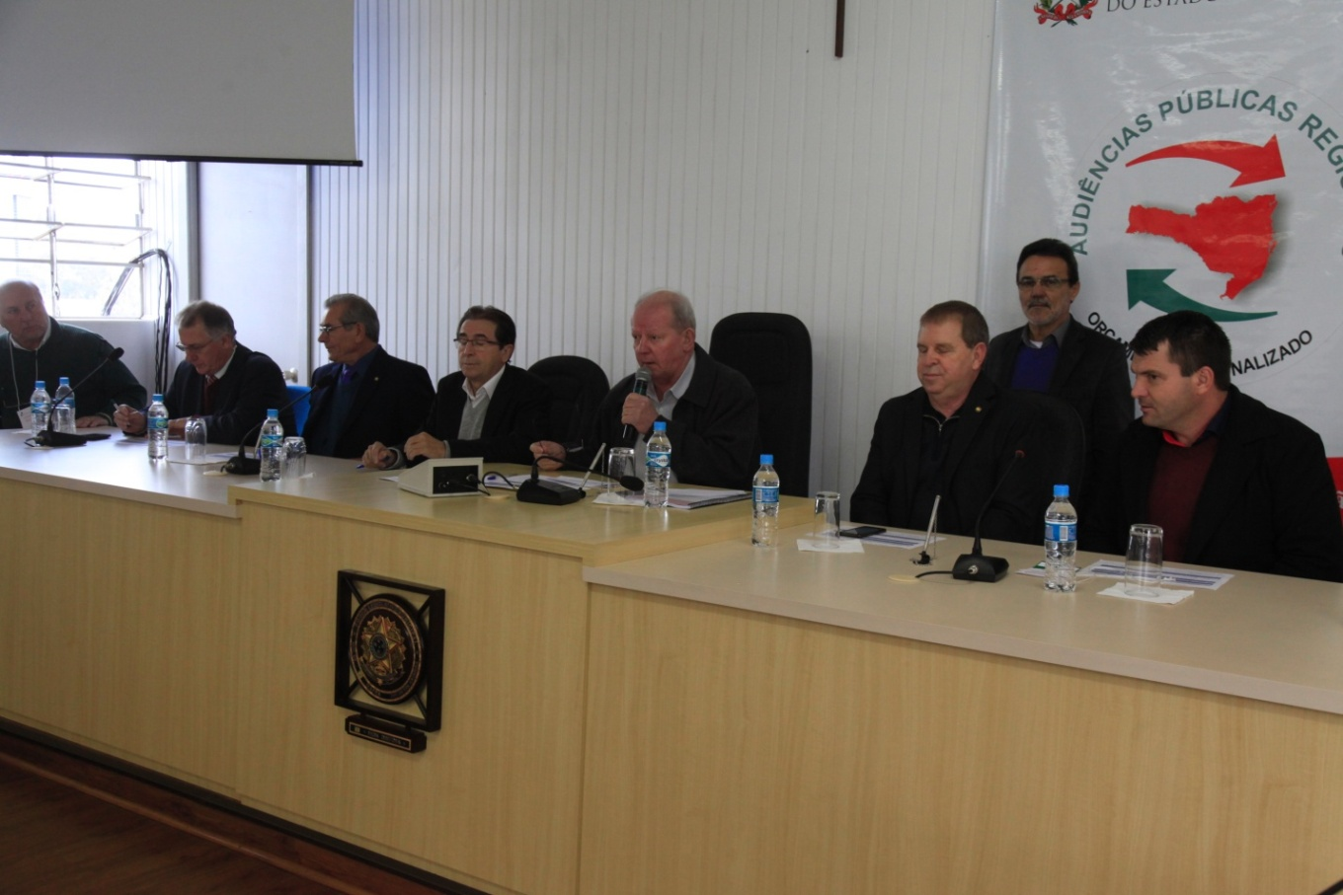
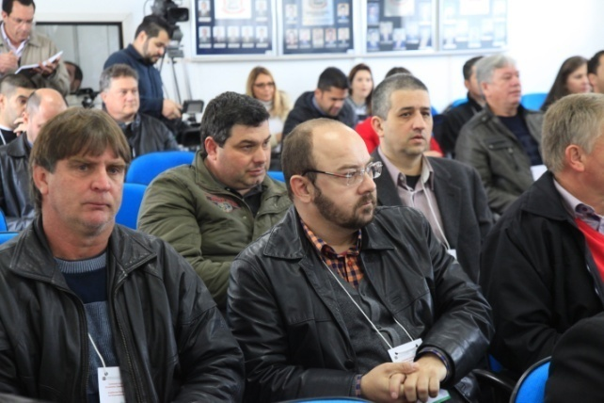 | 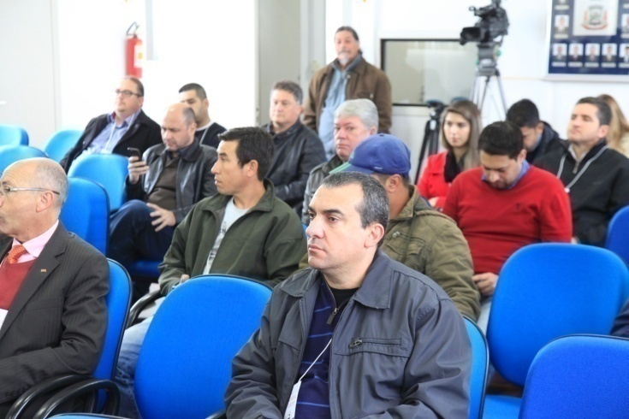

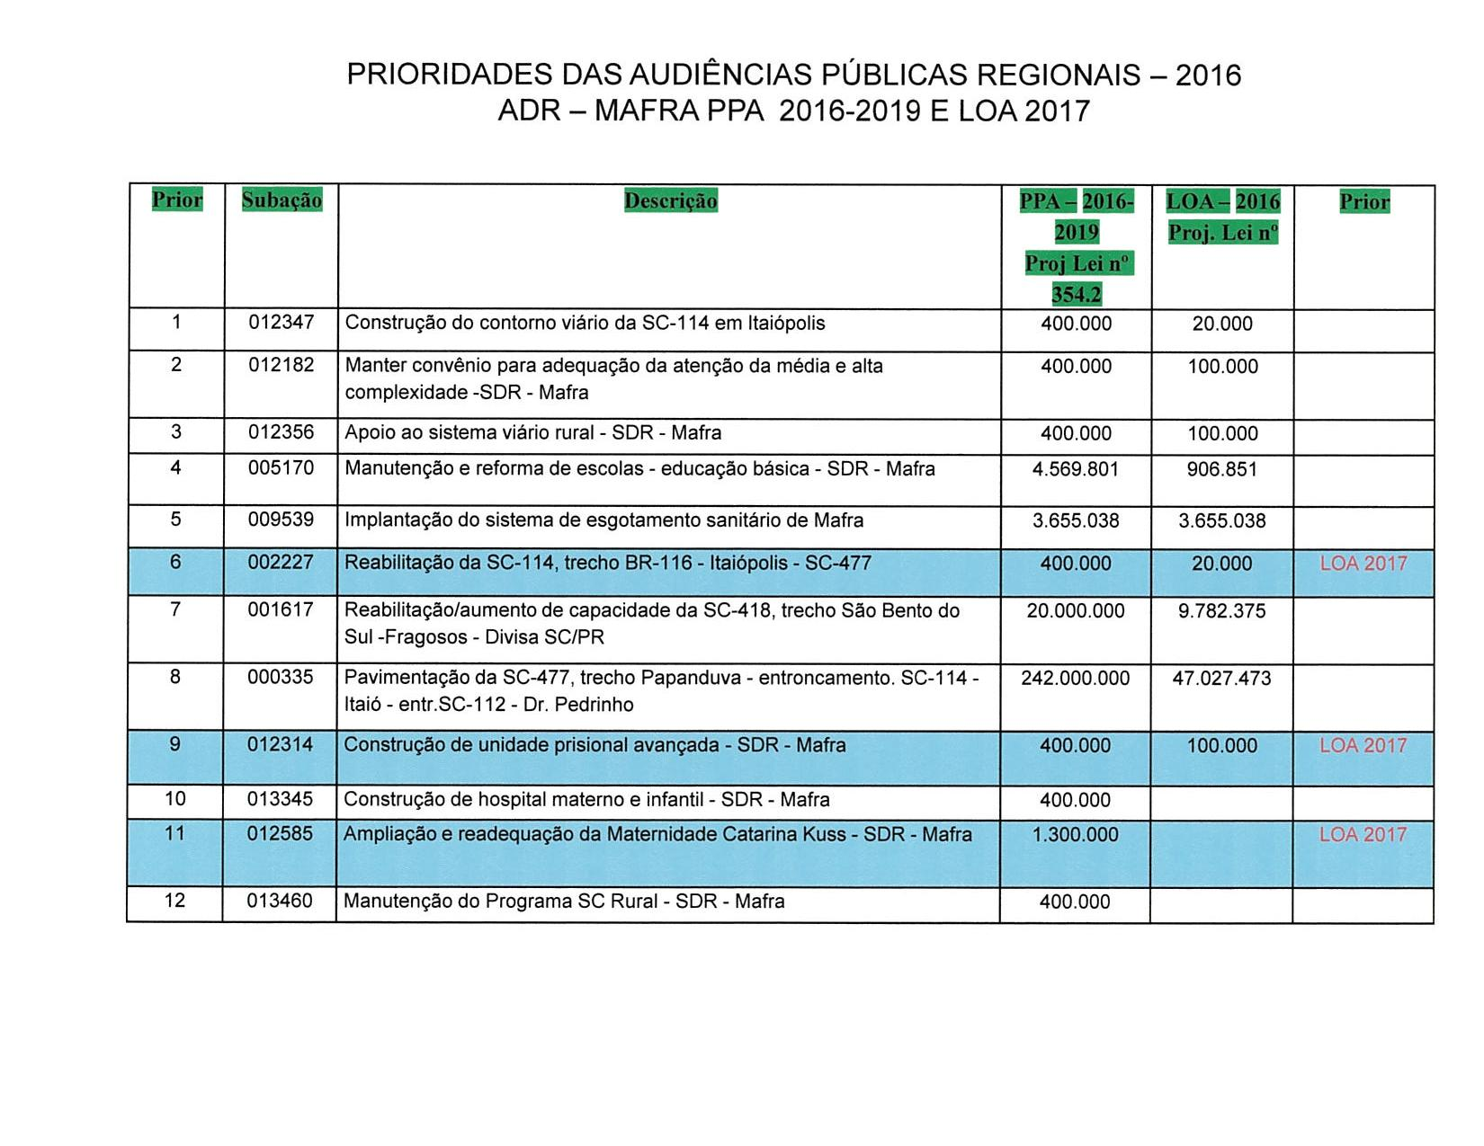
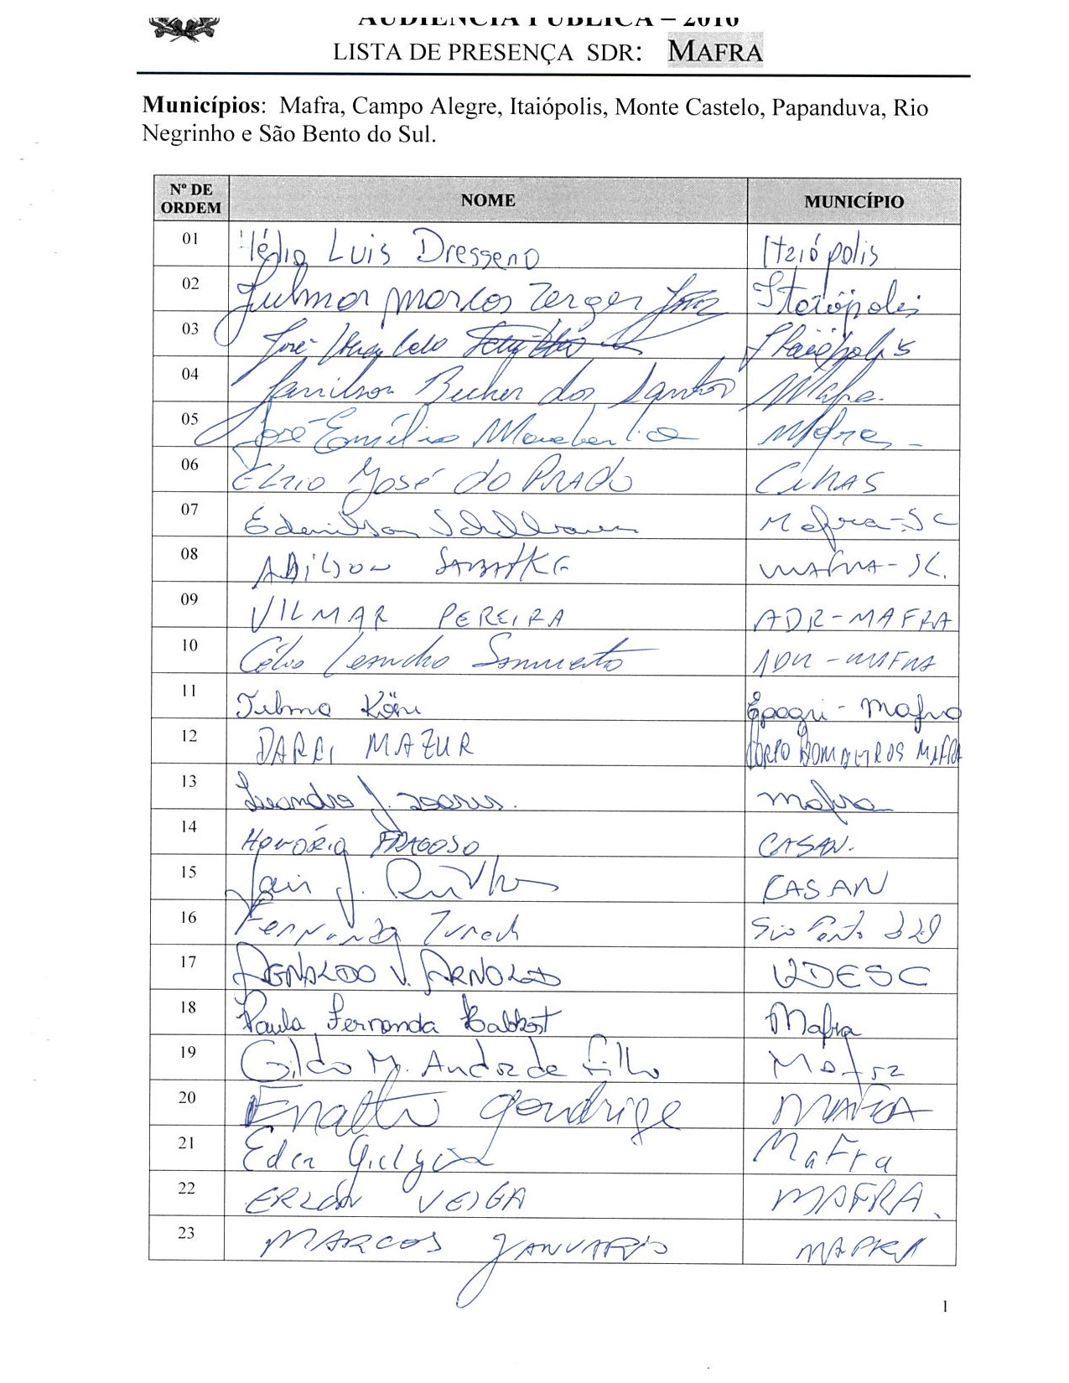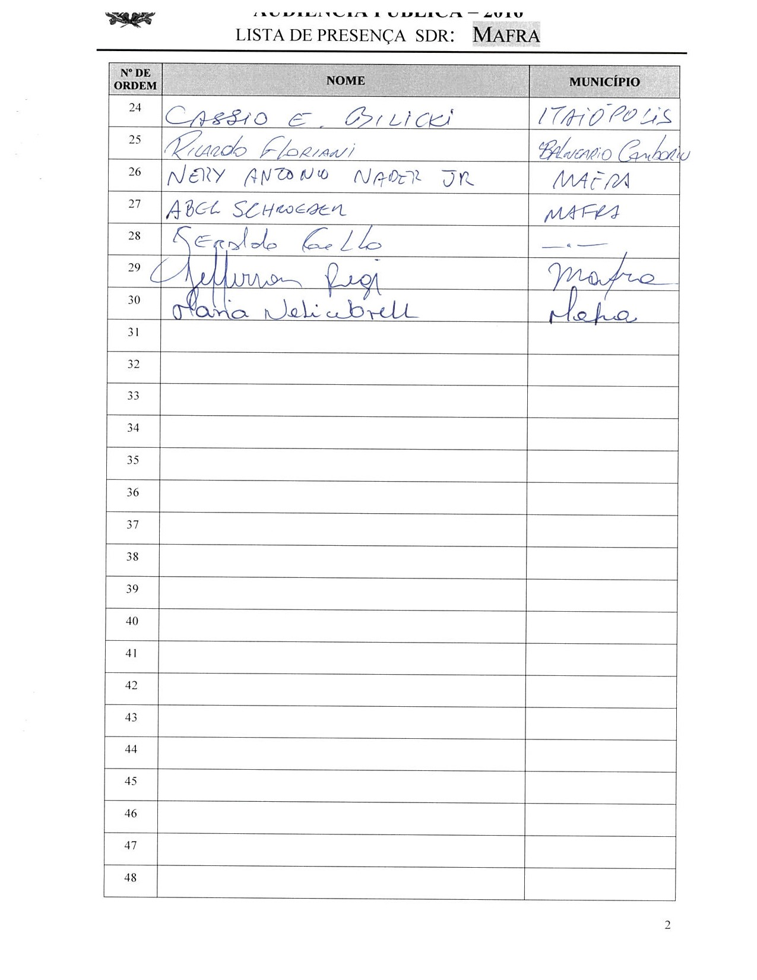

ASSEMBLEIA LEGISLATIVA DO ESTADO DE SANTA CATARINA
2ª SESSÃO LEGISLATIVA DA 18ª LEGISLATURA
COORDENADORIA DE TAQUIGRAFIA DAS COMISSÕES

ATA DA 3ª AUDIÊNCIA PÚBLICA DO ORÇAMENTO ESTADUAL REGIONALIZADO, ABRANGENDO A REGIONAL DE MAFRA, REALIZADA NO MUNICÍPIO DE MAFRA, NO DIA 24 DE JUNHO DE 2016, ÀS 9H30MIN

No dia 24 de junho de 2016, às 9h30min, no Plenário Vereador Alaumi Mathias dos Santos da Câmara Municipal de Mafra, por iniciativa da Assembleia Legislativa do Estado de Santa Catarina (Alesc), reuniram-se em audiência pública representantes da Agência de Desenvolvimento Regional (ADR) de Mafra e a sociedade civil organizada com o objetivo de debater e definir as três prioridades para a Lei Orçamentária Anual (LOA) 2017, conforme regra estabelecida pela Comissão de Finanças e Tributação da Assembleia Legislativa de Santa Catarina. A mestre de cerimônias Nicoli Madeira, deu início ao evento e, seguindo o protocolo, registrou que o Presidente da Assembleia Legislativa do Estado de Santa Catarina, Deputado Gelson Merisio, e o Presidente da Comissão de Finanças e Tributação e da Comissão Coordenadora do Orçamento Estadual Regionalizado, Deputado Marcos Vieira, cumprindo determinação legal com base no artigo 120, parágrafo 5º A, da Constituição Estadual; no artigo 48, parágrafo único, da Lei Complementar 101/2000; nos artigos 2º e 3º da Lei Complementar 157/1997; e no parágrafo 3º do artigo 295 do Regimento Interno da Alesc, estavam realizando a terceira audiência pública regional de 2016 com o propósito de permitir ampla participação da sociedade catarinense na definição das prioridades a serem inseridas na Lei Orçamentária Anual (LOA) 2017, e caso não estivessem no anexo de metas e prioridades da Lei de Diretrizes Orçamentárias (LDO) 2016, seriam colocadas no referido anexo como emendas do Relator. Em seguida, convidou para que tomassem assento à mesa o Deputado Estadual Marcos Vieira, Presidente da Comissão de Finanças e Tributação e da Comissão Coordenadora do Orçamento Estadual Regionalizado da Assembleia Legislativa; o Deputado Estadual Antonio Aguiar, membro da Comissão de Finanças e Tributação da Assembleia Legislativa; o Deputado Estadual Silvio Dreveck, Presidente da Comissão de Economia, Ciência, Tecnologia, Minas e Energia da Assembleia Legislativa e Líder do Governo na Assembleia Legislativa; o Deputado Estadual Maurício Eskudlark, Vice-Presidente da Comissão de Segurança Pública da Assembleia Legislativa; o senhor Abel Schroeder, Secretário Executivo da Agência de Desenvolvimento Regional do Município de Mafra; o senhor José Heraldo Schritke, Prefeito de Itaiópolis; o senhor Fernando Tureck, Prefeito de São Bento do Sul; o Vereador Edenilson Schelbauer, Presidente da Câmara de Vereadores de Mafra; o senhor Adilor Guglielmi (Dóia), coordenador do Orçamento Estadual da Assembleia Legislativa de Santa Catarina. Ato contínuo, convidou o Presidente da Comissão de Finanças e Tributação e da Comissão Coordenadora do Orçamento Estadual Regionalizado da Assembleia Legislativa, Deputado Estadual Marcos Vieira, para conduzir os trabalhos da audiência pública. O senhor Presidente, Deputado Estadual Marcos Vieira, deu início à audiência pública do Orçamento Regionalizado cumprimentando as autoridades à mesa e os demais presentes. Explicou a todos a dinâmica da audiência pública, primeiramente com a oitiva dos Deputados e demais membros da mesa, sendo que depois passariam à parte técnica propriamente dita, sob a coordenação do senhor Adilor Guglielmi (Dóia), para fazerem a escolha das ações a serem incluídas no Orçamento do ano seguinte. Logo após, registrou a presença das seguintes autoridades: Honório Fragoso, chefe da Casan no Município de Mafra; Tenente-Coronel Gildo Martins de Andrade Filho, Comandante da Guarnição Especial da Polícia Militar de Mafra; professor Agnaldo Vanderlei, diretor administrativo da Universidade do Estado de Santa Catarina (UDESC) em Mafra; Paula Fernanda Habkost, diretora do Departamento do Movimento Econômico de Mafra; Enaldo Gondrige, Secretário Municipal da Fazenda e Planejamento de Mafra; Vereador Erlon Veiga, de Mafra; Vereador Eder Gielgen, Vice-Presidente da Câmara de Vereadores de Mafra; Vereador Julmar Marcos Zerger, de Itaiópolis; Telma Koene, representando a senhora Bernadete Grein, gerente regional da Epagri de Mafra; subtenente Darci Manzur, do Corpo de Bombeiros Militar de Santa Catarina, representando o comando de Mafra; Vereador Cássio Edmundo Bílicki, Presidente da Câmara de Vereadores de Itaiópolis. Deu boas-vindas a todos e passou a discorrer acerca do que se tem decidido nas audiências públicas do Orçamento Regionalizado, analisando que o ponto crucial era o fato de o Poder Executivo continuar insistindo em não executar as ações escolhidas no Orçamento para o ano seguinte. Contou fazer parte da Comissão de Finanças e Tributação há pelo menos nove anos e que durante esse tempo vinha insistindo muito junto ao Poder Executivo estadual no sentido de que todas as ações escolhidas nas audiências do Orçamento Regionalizado e colocadas no Orçamento do Estado fossem executadas pelo Chefe do Poder Executivo, complementando que, atualmente, em torno de 45% das prioridades colocadas no Orçamento eram efetivamente executadas. Comentou que no ano de 2012, por proposição do então Deputado Joares Ponticelli e com o respaldo de outros quatorze Deputados, apresentou-se na Assembleia Legislativa uma proposta de Emenda à Constituição do Estado no sentido de tornar impositiva a execução das prioridades escolhidas nas audiências do Orçamento Regionalizado, fazendo com que o governo do Estado as execute obrigatoriamente no ano seguinte. Explicou que o artigo 120-A, fruto dessa Emenda Constitucional, era autoaplicável, mas que o artigo 120-B, carecia de regulamentação, acrescentando que depois de um longo estudo a Comissão de Finanças e Tributação da Assembleia Legislativa havia proposto um projeto de lei complementar para regulamentar o artigo 120-B. Contou que, após seguir sua tramitação, o projeto fora aperfeiçoado, discutido, votado e aprovado por unanimidade no âmbito interno da Comissão de Finanças e Tributação, seguindo para votação em plenário. Lamentou, entretanto, que o projeto ainda não tenha sido colocado na Ordem do Dia da Assembleia Legislativa para a votação dos quarenta Deputados, razão pela qual as audiências públicas que estavam iniciando em 2016 por Joinville ainda teriam a dinâmica de escolha na modalidade anterior, explicando que tudo aquilo que escolheriam naquele dia ainda continuaria sendo efetivado, no tocante à execução, de acordo com a livre e espontânea vontade do Governador. Lamentou novamente o fato de o projeto de lei ainda não ter sido votado, ressaltando que ele estava finalizado e pronto para ir a plenário. Avisou que seriam distribuídas cópias do projeto votado na Comissão de Constituição e Justiça e na Comissão de Finanças a todos os Prefeitos e Presidentes das Câmaras Municipais presentes, para que pudessem levá-las aos seus Municípios e verificar a importância da aprovação daquele projeto de lei pela Assembleia Legislativa. Comentou não ter dúvidas de que se aquele projeto de lei for efetivamente aprovado no plenário e sancionado pelo Governador do Estado, os ambientes das audiências públicas do Orçamento Regionalizado serão pequenos, tendo em vista a participação da população e do colégio que será eleito. Acrescentou, entretanto, que deviam aguardar até que o senhor Presidente da Casa, Deputado Gelson Merisio, colocasse-o na Ordem do Dia e fizesse tal deliberação com os quarenta Deputados. Ressaltou a importância da distribuição da cópia do projeto aos senhores Prefeitos e Vereadores, para que lessem e também pedissem que o projeto fosse efetivamente votado no plenário da Casa. Em seguida, passou a palavra ao Deputado Estadual Antonio Aguiar, membro da Comissão de Finanças e Tributação da Assembleia Legislativa, que após saudar a mesa de autoridades e os demais presentes, comentou que estava no quinto mandato e que pela quinta vez estavam fazendo as reuniões do Orçamento Participativo, que no futuro seria Orçamento impositivo. Disse que naquela audiência pública não estava valendo o Orçamento Regional impositivo porque o mesmo ainda não tinha sido aprovado na Assembleia Legislativa. Diante do exposto, destacou que o Presidente, Deputado Estadual Marcos Vieira e os membros da Comissão de Finanças e Tributação tinham encaminhado o projeto ao Presidente da Assembleia para aprovação da matéria pela Comissão de Constituição e Justiça e pela Comissão de Finanças, por isso sugeriu aos Presidentes de Câmaras de todos os Municípios do Planalto Norte que encaminhassem moção ao Presidente da Assembleia Legislativa para a aprovação urgente do Orçamento Regional impositivo, para que valesse ainda naquele ano. Afirmou saber da situação pela qual os Municípios catarinenses estavam passando, mas que com o empenho e a dedicação de todos esperava que as obras fossem contempladas e realmente saíssem do papel, por serem importantes para a região. Explicou que, de acordo com o projeto, 3% da Receita Corrente Líquida iria para as audiências do Orçamento Regionalizado, sendo que 40% desse montante seria destinado à saúde e educação, e os outros 60% iriam para as demais áreas. Reforçou que já tinham as prioridades e as subações que deveriam ser aprovadas, e falou que era importante a mobilização política do Planalto Norte porque mereciam um tratamento diferenciado. Relatou que estivera no dia anterior em São Bento do Sul, e que lá seria aplicado R$ 8.458.000,00 na Udesc, e contando que lá existia o Centro de Inovação, o Ceteb, constituído de quatro ou cinco entidades de educação num conglomerado muito significativo para a educação da região, disse que achava que São Bento iria se tornar a capital da educação do Planalto Norte. Dito isto, perguntou aos Deputados como iria ficar os investimentos em educação em Mafra e em Canoinhas. Após, ressaltou como prioridades para a região ações relativas à questão dos cursos de pós-graduação e de especialização, frisando a necessidade de direcionamento desses cursos para os Municípios de Mafra, Canoinhas e São Bento do Sul. Ainda sobre a área educacional, comunicou a todos que a Assembleia Legislativa tinha aprovado o Dia da Família nas Escolas, oportunidade na qual os pais visitariam a escola dos filhos e conheceriam a dinâmica da cozinha e as condições de infraestrutura oferecida aos educandos. E lastimando a extinção de vigilantes nas escolas, adicionou que estava sendo estudada a criação de um cargo especial, de um monitor que iria observar os alunos, os funcionários e as pessoas que adentravam as escolas, fundamentando que tal medida traria inclusive maior controle das drogas nas escolas, momento no qual ressaltou que era através da educação que se devia iniciar o combate às drogas. Finalizou seu pronunciamento enumerando as grandes demandas que precisavam de investimentos na região, como as áreas de infraestrutura, políticas sociais, saúde, educação e segurança. Agradeceu a todos pela atenção e devolveu a palavra ao Presidente Deputado Estadual Marcos Vieira. Retomando a palavra, o senhor Presidente registrou a presença do Vereador Erlon Veiga, de Mafra e passou a palavra para o Deputado Estadual Mauricio Eskudlark, Vice-Presidente da Comissão de Segurança Pública da Assembleia Legislativa, que após saudar as autoridades e demais presentes, ressaltou a importância do debate do Orçamento Regionalizado e lamentou o fato de o Orçamento ainda não ser impositivo. Comunicou que das prioridades elencadas no ano passado, três já estavam incluídas no Orçamento de 2016. Enalteceu a disponibilidade das pessoas saírem de suas regiões para participar daquela audiência e definirem as prioridades da Regional e afirmou que as pessoas deviam ser ouvidas e que o Orçamento devia ser impositivo. Por isso, falou que precisavam priorizar aquilo que era de caráter regional e municipal, acrescentando que o Orçamento impositivo representava 3% da receita líquida. Comentou que a Assembleia Legislativa fez o Orçamento Regionalizado, e disse que não bastava a Câmara de Vereadores enviar uma moção ou o Prefeito enviar um pedido, mas que era necessário ir até a região para falar com as lideranças e com o colegiado de lideranças. Enfatizou a aprovação do Orçamento impositivo e disse ter esperança de que poderiam incluir as prioridades de 2015 como obras a serem realizadas no Orçamento impositivo. Finalizou desejando boa reunião a todos, agradecendo a oportunidade de participar daquele evento e ressaltando a importância da participação de todos. Ato contínuo convidou para fazer uso da palavra o Deputado Estadual Silvio Dreveck, Presidente da Comissão de Economia, Ciência, Tecnologia, Minas e Energia da Assembleia Legislativa e Líder do Governo na Assembleia Legislativa, que saudou as autoridades presentes à mesa e os demais presentes. Observando as demandas elencadas, disse que a rodovia SC-418, trecho São Bento do Sul que fazia ligação com Fragosos no Município de Campo Alegre, já estava 50% concluída. Fez aquela consideração, para evidenciar que as audiências públicas regionalizadas tinham também o componente de ouvir as demandas regionais não elencadas no Orçamento Regionalizado, porque mesmo elas não constando no Orçamento poderiam ser levadas como prioridade ao Governo do Estado. Exemplificando, citou a região do Planalto Norte que há anos estava solicitando a reabilitação da SC-418, trecho que ligava São Bento do Sul ao Estado do Paraná, que não fora listado como prioridade pela Regional, mas fora colocada no Orçamento do Estado e foi executada. Adiantou que a integração do Planalto Norte com o Vale do Itajaí vinha acontecendo através de obras na rodovia que ligava a BR-116 aos Municípios de Dr. Pedrinho, Rio Negrinho, Itaiópolis e Papanduva. Acrescentou que não tinha sido diferente o pleito da substação de energia em Papanduva que atendeu o Município de Itaiópolis e melhorou Mafra. Fez coro ao pleito da Udesc, salientando que a ampliação de seus cursos seria útil para todo o Planalto Norte, e que em breve o Município de Mafra teria boas novidades, as quais seriam anunciadas pelo Governador e pelo Prefeito. Agradeceu a presença de todos. Retomando a palavra, o senhor Presidente passou a palavra ao senhor Abel Schroeder, Secretário Executivo da Agência de Desenvolvimento Regional do Município de Mafra, que, após os cumprimentos iniciais, destacou que o trabalho que estava acontecendo era o aprimoramento das propostas começadas em 2015, quando se reuniram em Mafra para definir o PPA para os anos de 2016 a 2019, evento que contou com a participação do Prefeito Fernando Tureck, no qual foram elencadas as prioridades do Planalto Norte catarinense. Após, listou as prioridades, doze no total, colocadas pela ADR de Mafra, sendo elas: cinco prioridades para infraestrutura e rodovias, três para saúde, uma para educação, uma para agricultura, uma para segurança pública e a continuação da implantação do esgotamento sanitário. Relatou ainda que das doze prioridades, três já estavam no Orçamento de 2016, que seriam a manutenção da média e alta complexidade na saúde, a manutenção e reforma de escolas e a pavimentação da SC-477. Finalizou agradecendo a presença dos Deputados em nome do governo do Estado e a de todos os presentes. Retomando a palavra, o senhor Presidente disse que estava encerrada a primeira etapa dos trabalhos e desfez a mesa de autoridades para que o senhor Adilor Guglielmi (Dóia), coordenador do Orçamento Estadual da Assembleia Legislativa, pudesse dar andamento à segunda etapa de trabalho. O senhor Adilor Guglielmi (Dóia), coordenador do Orçamento Estadual da Assembleia Legislativa, cumprimentou os presentes, disse que aquele era um momento importante para a região e, através de imagem projetada em PowerPoint, apresentou as doze prioridades definidas em 2015 para o PPA 2016-2019, bem como as três elencadas para a LOA 2016 para aquela Regional, explicando que em cima daquela lâmina seriam desenvolvidos os trabalhos. Pediu, também, que fossem distribuídas aos Prefeitos e Vereadores interessados cópias do projeto de lei complementar que torna impositiva a execução das prioridades por parte do Poder Executivo. Dando continuidade, convidou o senhor Abel Schroeder, Secretário Executivo da Agência de Desenvolvimento Regional do Município de Mafra, para acompanhá-lo na escolha das prioridades. Assim sendo, a partir daquele momento, suspendeu os trabalhos da audiência pública para que os presentes se reunissem com os técnicos da Coordenadoria do Orçamento Estadual da Alesc. (O grupo de trabalho se reuniu para escolher as ações prioritárias para a ADR de Mafra.) Encerradas as atividades, o senhor Adilor Gugliemi (Dóia) retomou a palavra e relatou as três prioridades aprovadas pela plenária para a LOA 2017, definidas pela Regional de Mafra:

 | SUBAÇÃO | DESCRIÇÃO
1 | 012585 | Ampliação e readequação da Maternidade Catarina Kuss – ADR – Mafra
2 | 012 314 | Construção de unidade prisional avançada – ADR - Mafra
3 | 002227 | Reabilitação da SC-114, trecho BR-116 – Itaiópolis – SC-477

Anunciou, também, os conselheiros escolhidos para Mafra: como titular, o Vereador Cassio Edmundo Bilicki, Presidente da Câmara Municipal de Itaiópolis e como suplente o Vereador Julmar Marcos Zerger, da Câmara Municipal de Itaiópolis. Após o relato das prioridades elencadas pela plenária e do nome dos conselheiros escolhidos, passou a palavra ao Deputado Estadual Marcos Vieira para que o mesmo assumisse a presidência dos trabalhos e encerrasse a audiência pública. O senhor Presidente, Deputado Estadual Marcos Vieira, agradeceu a participação de todos, afirmando que ali estiveram presentes 30 pessoas fazendo a escolha das prioridades, e como não havia mais nada a tratar, encerrou a audiência pública. (Ata sem revisão dos oradores.) [Revisora: Ilka Maria Fretta]

DEPUTADO ESTADUAL MARCOS VIEIRA
PRESIDENTE DA AUDIÊNCIA

4ª - AUDIÊNCIA PÚBLICA REGIONAL

Regional:CANOINHAS

Data: 24/06/16
Horário: 14:30hs –Sexta-Feira

Local Audiência Pública:
Auditório da Câmara Municipal.
Rua Três de Maio,155 Centro

Conselheiros:

Titular: Aloisio Francisco Salvatti –Vice -Prefeito Porto União

Suplente: Alceu Jung – Presidente Câmara Porto União

Total de participantes: 123

*NÃO HÁ FOTOS OFICIAIS DA AUDIÊNCIA

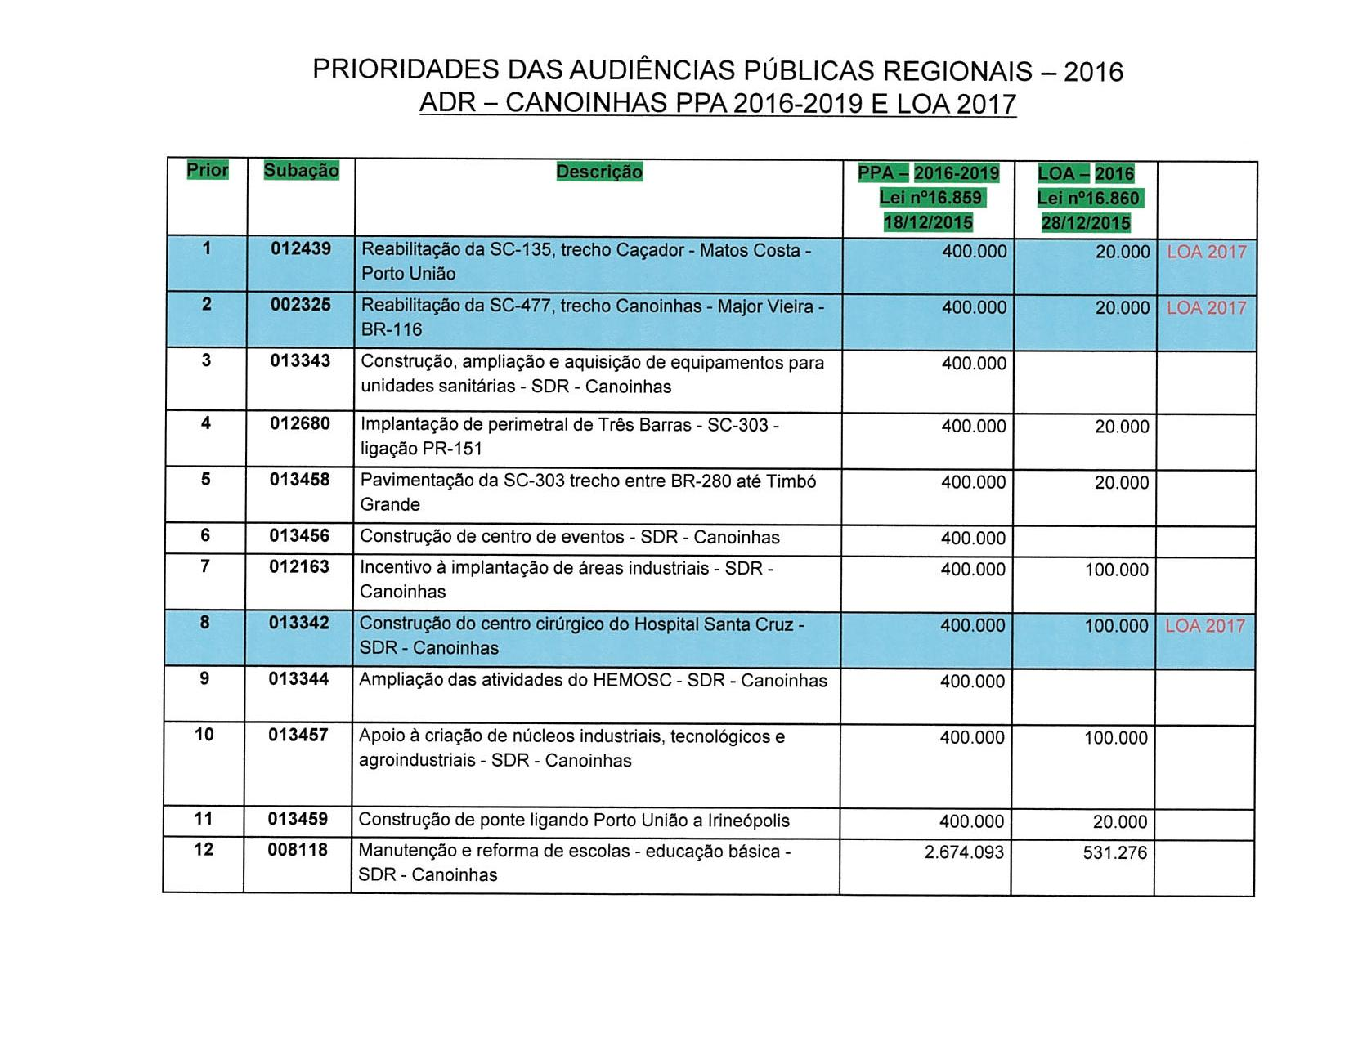
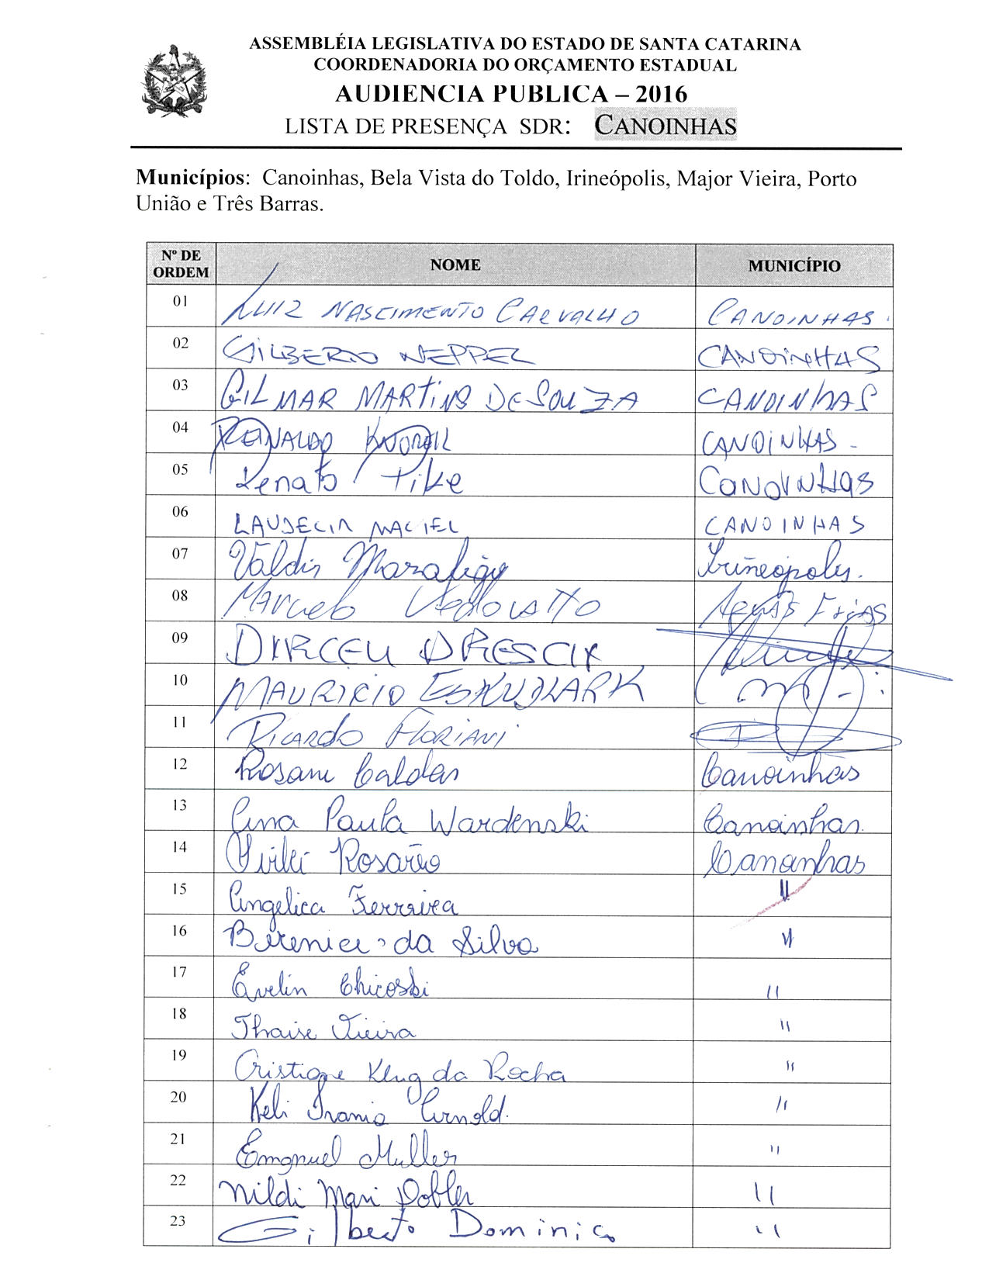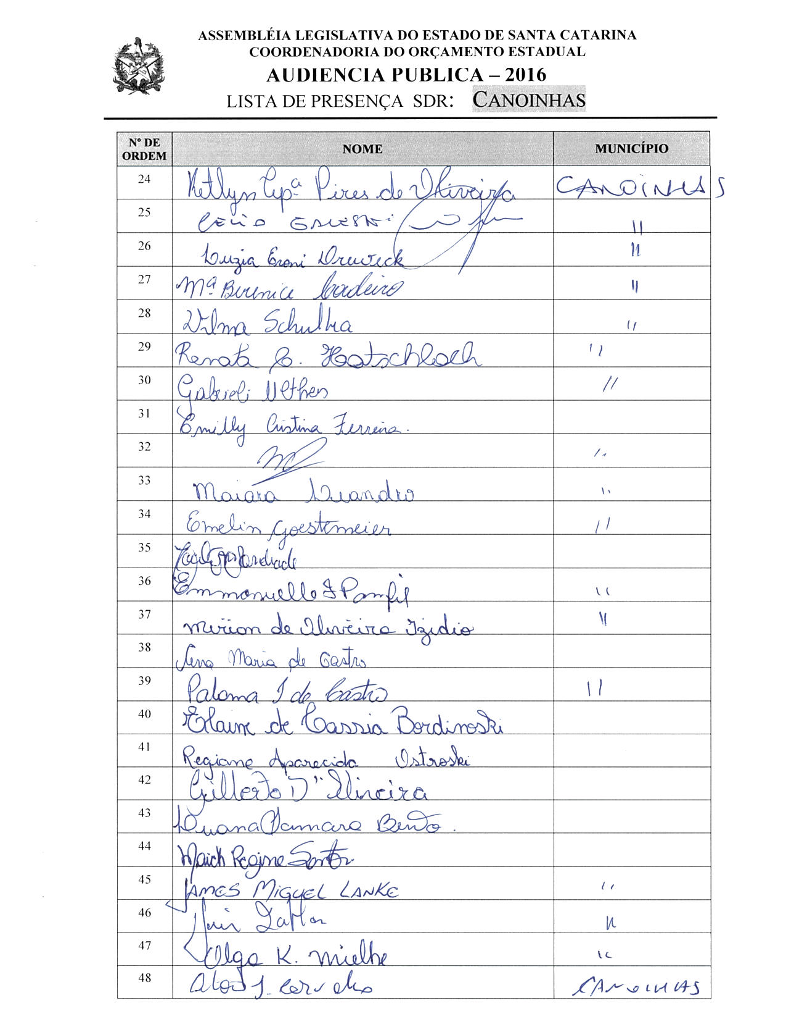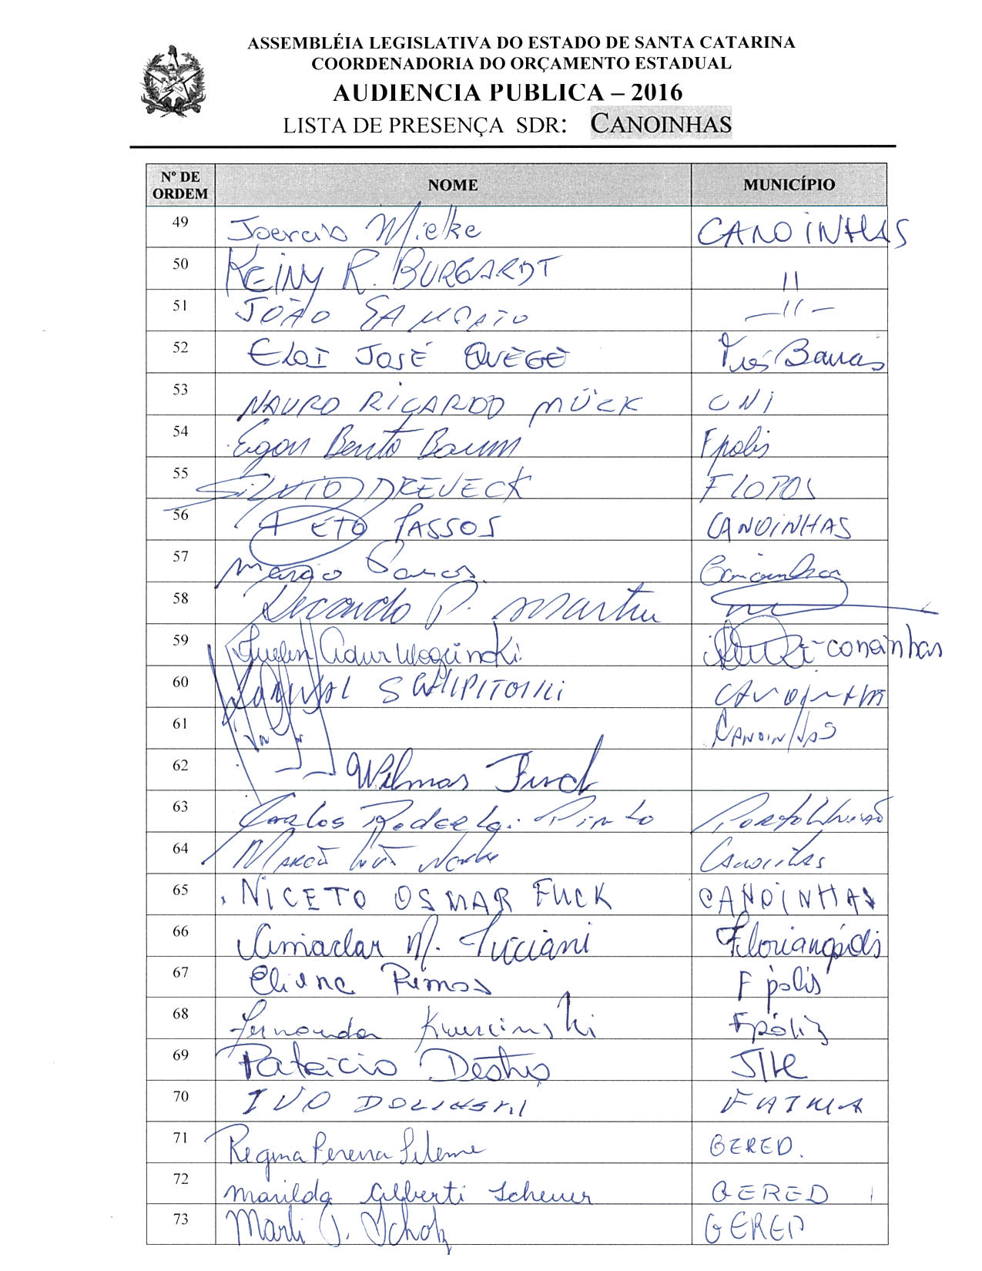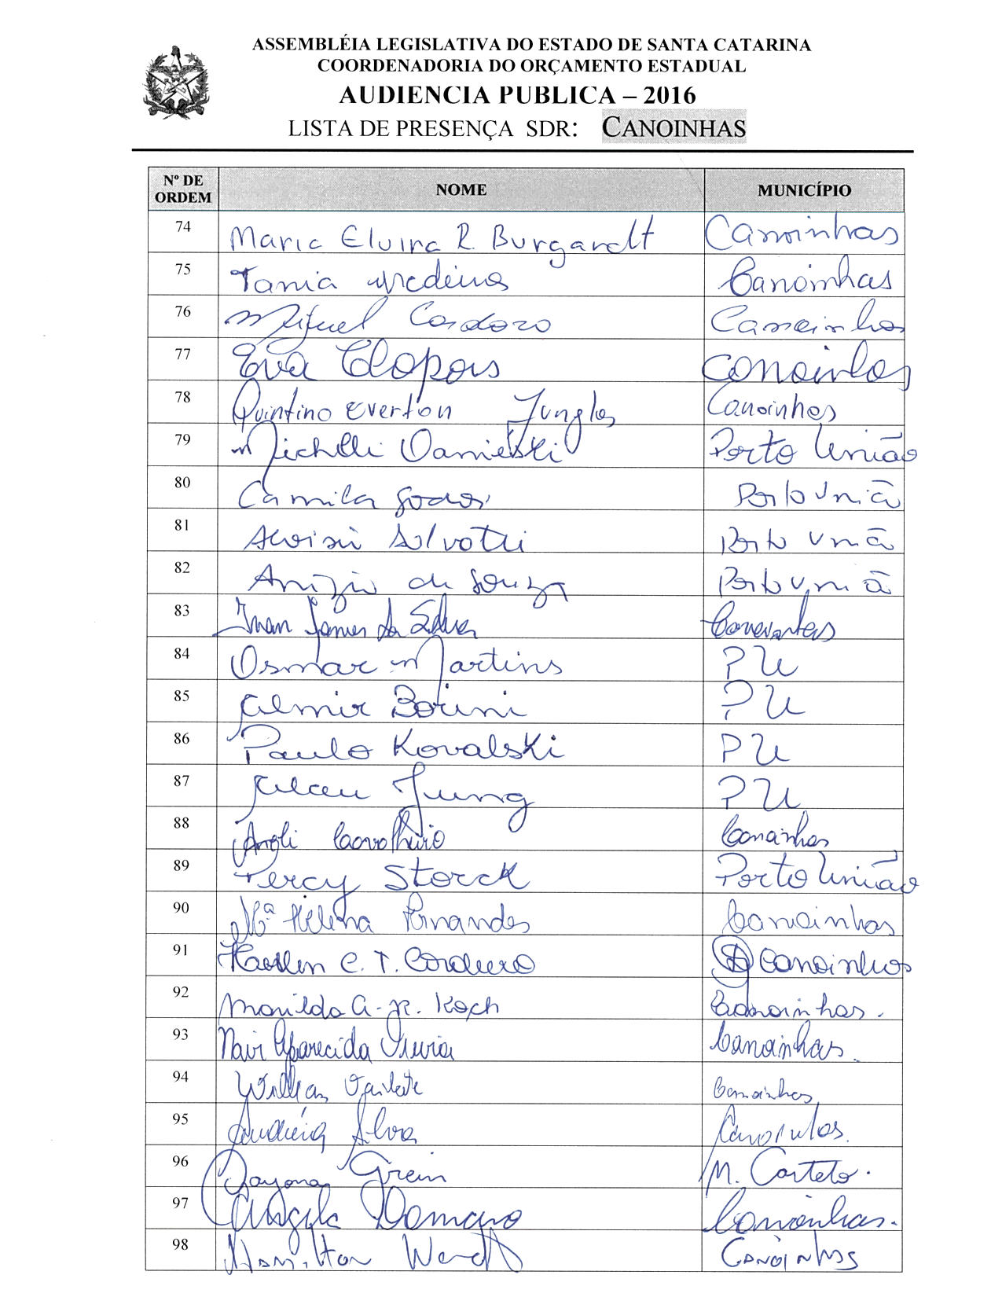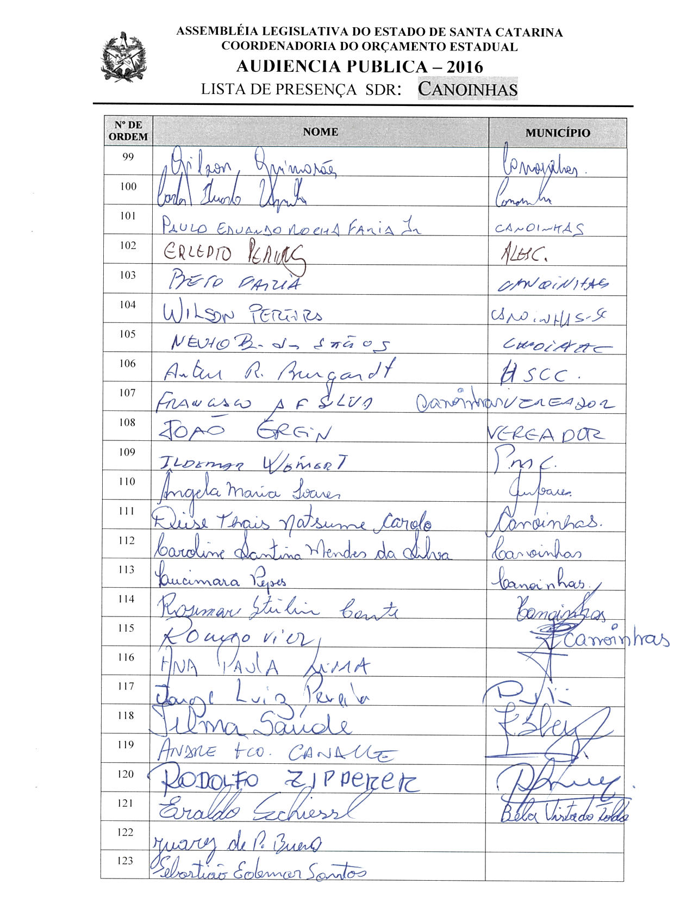

ASSEMBLEIA LEGISLATIVA DO ESTADO DE SANTA CATARINA
2ª SESSÃO LEGISLATIVA DA 18ª LEGISLATURA
COORDENADORIA DE TAQUIGRAFIA DAS COMISSÕES

ATA DA 4ª AUDIÊNCIA PÚBLICA DO ORÇAMENTO ESTADUAL REGIONALIZADO, ABRANGENDO A REGIONAL DE CANOINHAS, REALIZADA NO MUNICÍPIO DE CANOINHAS, NO DIA 24 DE JUNHO DE 2016, ÀS 14H30MIN

No dia 24 de junho de 2016, às 14h30min, no plenário da Câmara de Vereadores de Canoinhas, por iniciativa da Assembleia Legislativa do Estado de Santa Catarina (Alesc), reuniram-se em audiência pública representantes da Agência de Desenvolvimento Regional (ADR) de Canoinhas e a sociedade civil organizada com o objetivo de debater e definir as três prioridades para a Lei Orçamentária Anual (LOA) 2017, conforme regra estabelecida pela Comissão de Finanças e Tributação da Assembleia Legislativa de Santa Catarina. A mestre de cerimônias Soraia Boabaid deu início ao evento e, seguindo o protocolo, registrou que o Presidente da Assembleia Legislativa do Estado de Santa Catarina, Deputado Gelson Merisio, e o Presidente da Comissão de Finanças e Tributação e da Comissão Coordenadora do Orçamento Estadual Regionalizado, Deputado Marcos Vieira, cumprindo determinação legal com base no artigo 120, parágrafo 5º-A, da Constituição Estadual; no artigo 48, parágrafo único, da Lei Complementar nº 101/2000; nos artigos 2º e 3º da Lei Complementar nº 157/1997; e no parágrafo 3º do artigo 295 do Regimento Interno da Alesc, estavam realizando a quarta audiência pública regional de 2016 com o propósito de permitir ampla participação da sociedade catarinense na definição das prioridades a serem inseridas na Lei Orçamentária Anual (LOA) 2017, que caso não estejam no anexo de metas e prioridades da Lei de Diretrizes Orçamentárias (LDO) 2016, serão incluídas como emendas do Relator. Em seguida, convidou para que tomassem assento à mesa o Deputado Estadual Marcos Vieira, Presidente da Comissão de Finanças e Tributação e da Comissão Coordenadora do Orçamento Estadual Regionalizado da Assembleia Legislativa de Santa Catarina; o Deputado Estadual Antonio Aguiar, Presidente da Comissão de Educação, Cultura e Desporto e membro da Comissão de Finanças e Tributação da Assembleia Legislativa; o Deputado Estadual Silvio Dreveck, Presidente da Comissão de Economia, Ciência, Tecnologia, Minas e Energia e líder do governo na Assembleia Legislativa; o Deputado Estadual Natalino Lázare, Presidente da Comissão de Agricultura e Política Rural da Assembleia Legislativa; o Deputado Estadual Dirceu Dresch, Presidente da Comissão de Direitos Humanos e membro da Comissão de Finanças e Tributação da Assembleia Legislativa; o Deputado Estadual Maurício Eskudlark, Vice-Presidente da Comissão de Segurança Pública da Assembleia Legislativa; o Deputado Estadual Patrício Destro, Presidente da Comissão de Proteção Civil e membro da Comissão de Finanças e Tributação da Assembleia Legislativa; a Deputada Estadual Ana Paula Lima, Presidente da Comissão de Saúde da Assembleia Legislativa; o senhor Ricardo Pereira Martin, Secretário Executivo da Agência de Desenvolvimento Regional de Canoinhas; o senhor Luiz Alberto Rincoski Faria, Prefeito de Canoinhas, representando os demais Prefeitos presentes; o Vereador Célio Galeski, Presidente da Câmara de Vereadores de Canoinhas; e o senhor Adilor Guglielmi (Dóia), coordenador do Orçamento Estadual da Assembleia Legislativa. Logo após a composição da mesa, fez o registro da presença do senhor Elói José Quege, Prefeito de Três Barras; do senhor Anízio de Souza, Prefeito de Porto União; do senhor Aloísio Salvatti, Vice-Prefeito de Porto União; do Vereador Alceu Jung, Presidente da Câmara de Vereadores de Porto União; do senhor Joercio Mielke, Secretário Municipal do Desenvolvimento Rural de Canoinhas; do senhor Márcio Luiz Werka, Secretário Municipal do Meio Ambiente de Canoinhas; do senhor James Miguel Lanke, Secretário Municipal do Desenvolvimento Econômico, Indústria, Comércio e Turismo de Canoinhas; do Vereador Gil Baiano, de Canoinhas; do Vereador Renato Pike, de Canoinhas; do Vereador Almir Olimpio Borini, de Porto União; do Vereador Paulo Kovalsky, de Porto União; do Vereador Osmar Alves Martins, de Porto União; do Vereador Valdir Marafigo, de Irineópolis; do Vereador Carlos Roderlei Pinto, de Porto União; do senhor Antônio Gilberto de Carvalho, gerente regional de Saúde de Canoinhas; do senhor Miguel Cardoso, gerente regional da Cidasc de Canoinhas; do Tenente-Coronel PM Gilberto Domenico, Comandante do 3º Batalhão de Polícia Militar de Canoinhas; do senhor Reinaldo Knorek, professor do Programa de Mestrado em Desenvolvimento Regional da Universidade do Contestado; do senhor Gilberto Neppel, representando o senhor Donato João Noernberg, gerente regional da Epagri; do Tenente BM Nauro Ricardo Muck, representando o Comandante do 9º Batalhão de Bombeiros, Tenente-Coronel BM Jorge Adriano Machado Gomes; das professoras Rosana Caldas, Maria Berenice Cordeiro e Evelin Chicoski, representando o Colégio Santa Cruz, de Canoinhas, que se faziam acompanhar de um grupo de alunos; do senhor Herbert Grosskopf Junior, gerente regional da Casan de Canoinhas e presidente do Comitê do Rio Canoinhas; do senhor Ivo Dolinski, coordenador regional da Fatma em Canoinhas; do senhor Wilson Pereira, Vice-Prefeito de Canoinhas; do senhor Gilson Guimarães, Secretário Municipal de Planejamento de Canoinhas; da senhora Ângela Maria Soares, Secretária Municipal de Assistência Social de Canoinhas; do senhor Hamilton Wendt, Secretário Municipal de Educação de Canoinhas; da senhora Angela Cristina Damaso da Silveira, Secretária Municipal de Saúde de Canoinhas; do Vereador Chiquinho da Silva, de Canoinhas; do senhor Artur Rogério Burgardt, presidente do Hospital Santa Cruz, de Canoinhas; do Vereador João Grein, de Canoinhas; da senhora Aneli Stefani Cavalheiro, representando o coordenador regional da Defesa Civil do Estado em Canoinhas, senhor Edson Antocheski; e do senhor Eraldo Schiessl, Vice-Prefeito de Bela Vista do Toldo. Ato contínuo, convidou o Deputado Estadual Marcos Vieira, Presidente da Comissão de Finanças e Tributação e da Comissão Coordenadora do Orçamento Estadual Regionalizado da Assembleia Legislativa, para conduzir os trabalhos da audiência pública. O senhor Presidente, Deputado Estadual Marcos Vieira, abriu a audiência pública cumprimentando todos os presentes e convidando para fazer parte da mesa a professora Rosana Caldas, em homenagem ao Colégio Santa Cruz, de Canoinhas, que ali se fazia presente através de algumas professoras e de um grupo de alunos, sendo aplaudido. Informou a metodologia de trabalho para aquela audiência e disse que a Alesc cumpria o preceito constitucional de reunir a sociedade e os Poderes Públicos constituídos para verificar as principais demandas da região a serem inseridas no Orçamento do Estado em 2017. Observou que a lei complementar que regia as audiências públicas estava em vigor havia dezenove anos, mas que infelizmente não era cumprida na sua totalidade, razão pela qual os Deputados estavam trabalhando no sentido de que fosse obrigatória a execução, pelo governo do Estado, das ações elencadas nas audiências públicas do Orçamento Regionalizado. Concluiu a sua manifestação pedindo ao Deputado Antonio Aguiar que prestasse as informações sobre o Projeto de Lei Complementar 004/2016, que tramitava na Alesc e tratava da regulamentação do artigo 120-B da Constituição do Estado, e desejando a todos as boas-vindas. De imediato passou a palavra ao Deputado Estadual Antonio Aguiar, Presidente da Comissão de Educação, Cultura e Desporto e membro da Comissão de Finanças e Tributação da Assembleia Legislativa, que saudou todos os presentes e disse que aquele era um momento importante para a região. Afirmou que Orçamento impositivo significava o cumprimento pelo governo do que fosse decidido pela comunidade, e fez referência à proposta da Comissão de Finanças e Tributação de regulamentar o artigo 120-B da Constituição Estadual, que fixava o percentual mínimo de 3% da Receita Corrente Líquida a ser aplicado no que fosse escolhido nas audiências do Orçamento Regionalizado, o que representava algo em torno de R$ 582 milhões, sendo que 40% dessa verba teria que ser aplicada em saúde e em educação. Afirmou que aquela proposta ainda não tinha sido aprovada na Assembleia Legislativa e pediu que todas as Câmaras de Vereadores da região do planalto norte, junto com os Prefeitos, encaminhassem moção ao Deputado Gelson Merisio, Presidente da Alesc, pedindo que o mesmo colocasse em votação o referido projeto de lei complementar do Orçamento impositivo. Fazendo menção a uma reunião havida na noite anterior com a Ampla, disse que percebia estarem todos olhando pelo planalto norte e não somente por um Município, e que aquilo faria com que a região recebesse grandes investimentos. Citou duas prioridades da região, como a reabilitação da SC-135, trecho Caçador, Matos Costa, Porto União, e a reabilitação da SC-477, salientando que o planalto norte tinha que ser priorizado pelo governo do Estado, e afirmou que os hospitais também estavam em dificuldades, pois que o Estado estava devendo o pagamento de cirurgias eletivas, o que fazia com que o presidente da Federação dos Hospitais dissesse que não iriam mais fazer cirurgia eletiva enquanto não recebessem o que lhe era devido. Registrou que um importante projeto do Deputado Fernando Coruja tinha sido aprovado na Comissão de Finanças e Tributação mudando o coeficiente de arrecadação do ICMS de 12% para 15%, e que o Presidente Merisio tinha feito uma emenda fazendo com que todo ano subisse 1%, e que ele tinha feito uma emenda substitutiva juntando as duas propostas numa só lei, afirmando que aquela era uma ação importante para o Estado e acreditando que os Deputados aprovariam em plenário aquele projeto. Fez questão de realçar a importância da atividade dos Deputados, que trabalhavam não só por suas regiões, mas pelo Estado de Santa Catarina, e citou também que fez a lei das filas, acreditando já existir atualmente uma fila mais decente, mas não transparente, e que um doente ao ver pela Internet seu nome na lista iria se sentir mais esperançoso, sabendo que seria atendido. Concluiu a sua manifestação agradecendo a presença de todos e dizendo que aquelas eram as ações na saúde que os Deputados estavam desenvolvendo em prol do povo catarinense. Em seguida, fez uso da palavra o Deputado Estadual Silvio Dreveck, Presidente da Comissão de Economia, Ciência, Tecnologia, Minas e Energia e líder do governo na Assembleia Legislativa, que saudou todos os presentes e disse que aquelas audiências públicas do Orçamento Regionalizado representavam muito mais do que a priorização de ações, eram a oportunidade que a comunidade tinha de levar ao governo as suas demandas. Fez questão de ressaltar que a ligação do planalto norte ao Vale do Itajaí estava em efetiva execução e traria desenvolvimento econômico e social para a região, como a instalação que se daria de três grandes empresas, sendo que duas eram multinacionais, mostrando que a integração era importante, porque faria a ligação também com os portos, injetando recursos na economia. Citou como uma prioridade da região a reabilitação da SC-477, trecho Canoinhas - Major Vieira – BR-116, e disse que independentemente de estar no Orçamento existiam linhas de financiamento do Banco do Brasil, do BNDES e assim por diante. Finalizou a sua manifestação reforçando o pedido para três pleitos ligados ao sistema viário: o trecho Canoinhas - Major Vieira - Papanduva; a recuperação do trecho Caçador - Matos Costa - Porto União; e a implantação de perimetral de Três Barras – SC-303 com a PR-151. Na sequência, manifestou-se o Deputado Estadual Natalino Lázare, Presidente da Comissão de Agricultura e Política Rural da Assembleia Legislativa, que cumprimentou todos os presentes e fez um registro especial a respeito da luta aguerrida feita pelo Deputado Antonio Aguiar a favor daquela região. Disse que tinha recebido havia poucos minutos um livro chamado Abstinência do Filho, de autoria de Luiz Nascimento Carvalho, que ali se encontrava e a quem parabenizava não somente pela coragem que teve em tornar público um problema de ordem familiar, mas mais ainda pelo desejo forte que tinha de fazer com que aquele livro fosse um instrumento de alerta a todos os pais para que não sofressem o mesmo problema que ele, afirmando que estava à disposição para ajudar na divulgação e na propagação daquele trabalho. Referindo-se às decisões que ali seriam tomadas, disse que tinha observado com atenção as reivindicações da região e visto que contemplavam questões voltadas ao social, à saúde, à educação, à infraestrutura, às rodovias, mas que uma tinha chamado a sua atenção, que era a preocupação em resolver questões ligadas à área econômica, sobre a qual debatiam muito na Comissão de Agricultura na Alesc. Disse que era adepto da filosofia de que o melhor caminho e mais curto para se chegar à justiça social era o desenvolvimento econômico, razão pela qual parabenizava todos os presentes pelas decisões, afirmando que poderiam contar com os Deputados na construção daqueles projetos importantes para o desenvolvimento de Santa Catarina. Encerrou a sua fala informando que era da região de Videira, cuja economia era agrícola e da qual todos se orgulhavam, e que ali eles tinham um enorme potencial para se desenvolver, especialmente nas questões ligadas à agricultura e ao agronegócio. Seguindo, falou o Deputado Estadual Dirceu Dresch, Presidente da Comissão de Direitos Humanos e membro da Comissão de Finanças e Tributação da Assembleia Legislativa, que cumprimentou os presentes e disse que participava das audiências do Orçamento Regionalizado porque também considerava um exercício da democracia debater a aplicação de recursos públicos e de impostos que a sociedade pagava. Informou que participava de várias Comissões na Alesc nas quais a discussão recaía onde aplicar, porque era pouco o dinheiro e em Santa Catarina existiam demandas em várias áreas, como para políticas sociais, política de direitos humanos, educação, saúde, segurança e infraestrutura, mas que existia um conjunto de ações para a região que precisava também de investimentos, salientando que quanto mais a região participasse ativamente mais teria conquistas. Observou que na Alesc existia o acordo de respeitar as prioridades da região, sendo consenso atualmente o Orçamento impositivo, ou seja, o que fosse priorizado tinha que ser respeitado pelo governo e executado, mas que aquilo não acontecia, sendo o percentual de execução em torno de 40%, e afirmou que os Deputados tinham a tarefa de aprovar o projeto do Orçamento impositivo, que estava na mesa da presidência da Alesc e que destinava 3% da Receita Líquida para o que fosse definido nas audiências do Orçamento Regionalizado. Concluiu a sua manifestação dizendo que os Deputados estavam ali empenhados em contribuir com a região do planalto norte catarinense, que tinha grandes demandas sociais e econômicas, para as quais precisava de investimentos. Logo após, fez uso da palavra o Deputado Estadual Maurício Eskudlark, Vice-Presidente da Comissão de Segurança Pública da Assembleia Legislativa, que saudou os presentes e aproveitando a presença dos alunos do Colégio Santa Cruz, de Canoinhas, disse que tinha ouvido falar a respeito de uma lei federal para tentar moralizar um pouco os concursos públicos, tendo em vista que muitos eram denunciados como fraudulentos, e pensou que talvez se pudesse aproveitar a prova do Enem como um dos critérios para concurso público, o que valorizaria o estudante que tivesse uma boa formação. Dirigindo-se ao senhor Luiz Carvalho, disse que por 31 anos tinha sido Delegado de Polícia e presenciado muitas histórias como a dele, afirmando que sabia que feliz era a família que não passava pelo problema das drogas, tendo em vista que tinha vivido o problema do álcool com seu pai, que era uma excelente pessoa, mas quando bebia ficava violento. Afirmou que admirava a luta daquele pai tentando ajudar o filho, mas não sabia se o projeto de criar uma cidade para colocar todos que precisavam era o caminho, mas tinha certeza que alguma coisa precisava ser feita por aquelas pessoas. Em relação à região, disse que havia um tempo tinha transitado de Major Vieira para Canoinhas em dia de chuva e visto a cada 100 metros uma família trocando pneu do carro, o que era inadmissível, e acreditava que o melhor seria a ADR possuir um mecanismo emergencial para recuperar as estradas, tendo em vista ser demorado um processo licitatório, e salientou que ali todos os Deputados brigavam pelas questões da região. Disse que concordava com a posição do Deputado Antonio Aguiar sobre a questão dos hospitais, porque se existia uma preocupação quanto às dificuldades vividas pelos hospitais, tinha que existir a preocupação com a fila na qual milhares de pessoas esperavam uma cirurgia, e registrou que a Alesc fez cortes e economizou R$ 100 milhões na gestão do Deputado Gelson Merisio, assim como as Câmaras de Vereadores também deveriam economizar, iniciando-se a discussão de encaminhar esse valor economizado para os hospitais filantrópicos e municipais. Observou que deveria existir uma contrapartida para a ida desse dinheiro aos hospitais e sugeriu uma nova contraprestação de serviço, nem que fosse uma cirurgia feita e duas pagas, a fim de tirar quem estava na fila de cirurgia, pois somente o pagamento da dívida ajudaria um pouco os hospitais, mas o cidadão que estava na fila não teria benefício nenhum. Finalizando a sua manifestação, agradeceu a oportunidade e desejou uma boa reunião. Em seguida manifestou-se o Deputado Estadual Patrício Destro, Presidente da Comissão de Proteção Civil e membro da Comissão de Finanças e Tributação da Assembleia Legislativa, que cumprimentou os presentes e relatou a tristeza vivida por uma família que teve que se separar porque uma parte dela tinha ido para outra cidade em busca de emprego. Afirmou que uma das propostas a ser votada ali seria a compra de um terreno para a implantação de um parque industrial novo na região a fim de atrair novas empresas e por consequência novos empregos. Salientou que o empresário buscava um Estado para se instalar no qual pudesse passar a crise existente no País sem precisar aumentar seus impostos, e Santa Catarina oferecia esse cenário, mas que para atrair essas indústrias seriam necessárias estradas e um local para que essas empresas pudessem se abrigar, razão pela qual a escolha naquela tarde deveria recair sobre a compra de terreno para a instalação de novas indústrias. Disse que existiam importantes demandas na área da saúde, da educação, do transporte, da economia, mas que sem emprego as famílias não conseguiriam se manter, e reforçou a ideia de que eram necessárias estradas boas e um local descente para que as empresas pudessem se instalar e escoar a sua produção, caso contrário outros Municípios estariam recebendo aquelas indústrias. Na sequência falou a Deputada Estadual Ana Paula Lima, Presidente da Comissão de Saúde da Assembleia Legislativa, que saudou todos os presentes e disse que havia dezenove anos a Alesc percorria o Estado ouvindo as comunidades a respeito do que cada região necessitava, mas que incomodava o fato de o governo não executar as obras reivindicadas. Afirmou que por conta disso estava pronta para ser votada na Alesc a chamada PEC do Orçamento impositivo, o que faria com que o governo respeitasse a vontade do povo. Também disse que tinha percebido que as SCs estavam em péssimo estado e que não era para tirar como prioridade fazer um tapa-buraco e, sim, a obra, dando como exemplo a SC-303, que mais parecia a Transamazônica, onde só se passava de trator. Disse que algumas prioridades já tinham sido escolhidas no ano anterior e que naquela tarde deveriam escolher mais três, acreditando que seria uma tarde proveitosa. Encerrou a sua manifestação afirmando que os Deputados esperavam aprovar rapidamente o Orçamento impositivo, que significava ouvir a comunidade e ter a obra concretizada, e agradeceu a participação de todos. Manifestou-se em seguida o senhor Ricardo Pereira Martin, Secretário Executivo da Agência de Desenvolvimento Regional de Canoinhas, que saudou os presentes e disse que estavam vivendo momentos importantes, como aquele da audiência pública e o acontecido no dia anterior, quando houve uma reunião com os Prefeitos da região para discutir assuntos que promovessem o crescimento daquela área. Lembrou que naquela semana também tinha sido realizada uma reunião com o Conselho Administrativo da ADR na qual foi debatida a implantação pelo governo do Estado do Programa Crescendo Junto, apontando que aquelas eram ações que visavam melhorar a região. Disse também que para algumas rodovias da região era preciso fazer a pavimentação e não mais só refazer o cascalhamento, como na SC-303, e salientou a precariedade da 135, afirmando que era uma realidade cruel para as pessoas que residiam naquela região de São Miguel, assim como era preciso recuperar de forma total a 477. Concluiu a sua manifestação afirmando que aqueles eram os maiores pleitos no momento e transmitiu a todos o abraço do Governador do Estado. Logo após, representando os demais Prefeitos presentes, falou o senhor Luiz Alberto Rincoski Faria, Prefeito de Canoinhas, que saudou os presentes, agradeceu a presença dos oito Deputados naquela audiência, o que representava 20% da Alesc, e disse que a participação daquelas pessoas demonstrava o respeito da comunidade do planalto norte pela Alesc. Afirmou que tinha plena convicção que as prioridades que ali seriam colhidas envolveriam as áreas da infraestrutura (pavimentação de estradas), da saúde (construção do centro cirúrgico do Hospital Santa cruz) e da geração de emprego e renda (aquisição de áreas para o desenvolvimento industrial), mas também gostaria de destacar uma ação que considerava muito importante de infraestrutura para o planalto norte, que não dependia de recursos do governo do Estado e para a qual pedia o apoio da Alesc para que se tornasse realidade, que era em relação à regionalização dos aeroportos do Estado de Santa Catarina. Explicou a situação em que se encontrava o aeroporto de Três Barras, que estava previsto no Programa de Modernização e Regionalização dos Aeroportos do Brasil, mas que a Secretaria de Infraestrutura do Estado não tinha incluído o aeroporto dentre os três indicados para o governo federal, razão pela qual solicitava aos Deputados que cobrassem do Secretário de Infraestrutura do Estado a sua indicação, tendo em vista que os Prefeitos não poderiam ir a Brasília buscar recursos se o próprio governo do Estado dizia que não era prioridade o atendimento para o planalto norte, considerada uma região de referência e que necessitava do aeroporto. Finalizou a sua participação agradecendo a presença de todos e convidando para a inauguração da nova policlínica municipal, que se realizaria naquele mesmo dia, às 16h30min, em Canoinhas, salientando que era uma obra fantástica e que muito atenderia as necessidades daqueles munícipes. Na sequência, fez uso da palavra o Vereador Célio Galeski, Presidente da Câmara de Vereadores de Canoinhas, que cumprimentou os presentes e fez a defesa de dois itens dentre as prioridades elencadas em 2015: o Hospital Santa Cruz e a recuperação das SCs da região. Referindo-se ao que havia dito o Deputado Antonio Aguiar sobre as sobras da Alesc, informou que a Câmara de Vereadores, tendo conhecimento da situação em que se encontravam os hospitais filantrópicos, abriu mão recentemente da construção da nova Câmara de Vereadores e vai repassar R$ 500 mil para o Hospital Santa Cruz, de Canoinhas, pedindo aos Deputados que pressionassem o governo do Estado a restabelecer os pagamentos daquilo que devia para o Hospital Santa Cruz. Em relação à recuperação das SCs, como da 477, da 135, disse que aquelas careciam de recuperação, mas mesmo com cuidado ainda eram trafegáveis, e a SC-303, que ligava Canoinhas a Timbó Grande, passando por Bela Vista, não era pavimentada e inúmeras vezes as pessoas ficavam sem acesso à saúde, à educação, não tinham como escoar a produção de fumo, pelo estado da estrada. Afirmou que aquela rodovia precisaria ser pavimentada em 70 quilômetros, o que significava um custo muito alto, em torno de R$ 1,3 milhão, mas que pelo menos ela tivesse uma manutenção permanente, sempre na esperança de que em curto ou médio prazo tivessem a sua pavimentação. Encerrou a sua participação reiterando a defesa do Hospital Santa Cruz e da pavimentação da SC-303, afirmando que sabia que cada um escolheria a sua prioridade, mas acreditava que aquele que não tinha a coragem de ir ao microfone defender a sua prioridade, não merecia vê-la aprovada. O senhor Presidente disse que estava encerrada a primeira etapa dos trabalhos e desfez a mesa de autoridades para que o senhor Adilor Guglielmi (Dóia), coordenador do Orçamento Estadual da Assembleia Legislativa, pudesse dar andamento à segunda etapa de trabalho. O senhor Adilor Guglielmi (Dóia), coordenador do Orçamento Estadual da Assembleia Legislativa, cumprimentou os presentes, disse que aquele era um momento importante para a região e, através de imagem projetada em PowerPoint, apresentou as doze prioridades definidas em 2015 para o PPA 2016-2019, bem como as três elencadas para a LOA 2016 para aquela Regional, explicando que em cima daquela lâmina seriam desenvolvidos os trabalhos. Pediu, também, que fossem distribuídas aos Prefeitos e Vereadores interessados cópias do Projeto de Lei Complementar 004/2016, que torna obrigatória a execução, pelo governo do Estado, das ações elencadas nas audiências públicas do Orçamento Regionalizado. Dando continuidade, convidou o senhor Ricardo Pereira Martin, Secretário Executivo da Agência de Desenvolvimento Regional de Canoinhas, para acompanhá-lo na escolha pela plenária das prioridades. Assim sendo, a partir daquele momento, suspendeu os trabalhos da audiência pública para que os presentes se reunissem com os técnicos da Coordenadoria do Orçamento Estadual da Alesc. (O grupo de trabalho se reuniu para escolher as ações prioritárias para a ADR de Canoinhas.) Encerradas as atividades, o senhor Adilor Guglielmi (Dóia) retomou a palavra e relatou as três prioridades aprovadas pela plenária para a LOA 2017, definidas pela Regional de Canoinhas:
 | SUBAÇÃO | DESCRIÇÃO
1 | 012439 | Reabilitação da SC-135, trecho Caçador - Matos Costa - Porto União
2 | 002325 | Reabilitação da SC-477, trecho Canoinhas - Major Vieira - BR-116
3 | 013342 | Construção do centro cirúrgico do Hospital Santa Cruz – ADR Canoinhas
Anunciou, também, os conselheiros escolhidos para Canoinhas: como titular, o senhor Aloísio Salvatti; e como suplente, o senhor Alceu Jung. Após o relato das prioridades elencadas pela plenária e do nome dos conselheiros escolhidos, passou a palavra ao Deputado Estadual Antonio Aguiar para que o mesmo assumisse a presidência dos trabalhos e encerrasse a audiência pública. O senhor Presidente, Deputado Estadual Antonio Aguiar, agradeceu a presença dos 123 participantes, parabenizou Canoinhas e o planalto norte pela participação naquela importante audiência pública do Orçamento Regionalizado, e como não havia mais nada a tratar, encerrou a audiência pública. (Ata sem revisão dos oradores.) [Taquígrafa-Revisora: Siomara G. Videira]

DEPUTADO ESTADUAL MARCOS VIEIRA
PRESIDENTE DA AUDIÊNCIA

DEPUTADO ESTADUAL ANTONIO AGUIAR
PRESIDENTE DA AUDIÊNCIA

5ª - AUDIÊNCIA PÚBLICA REGIONAL

Regional:CAÇADOR

Data: 24/06/16
Horário: 18:30hs –Sexta-Feira

Local Audiência Pública:
Auditório Do Plenário Joaquim Scolaro
Rua Fernando Machado,139 Centro

Conselheiros:

Titular: Imar Rocha – Advogado - Caçador

Suplente: Almir Fernandes- Prefeito Timbó Grande

Total de participantes: 30

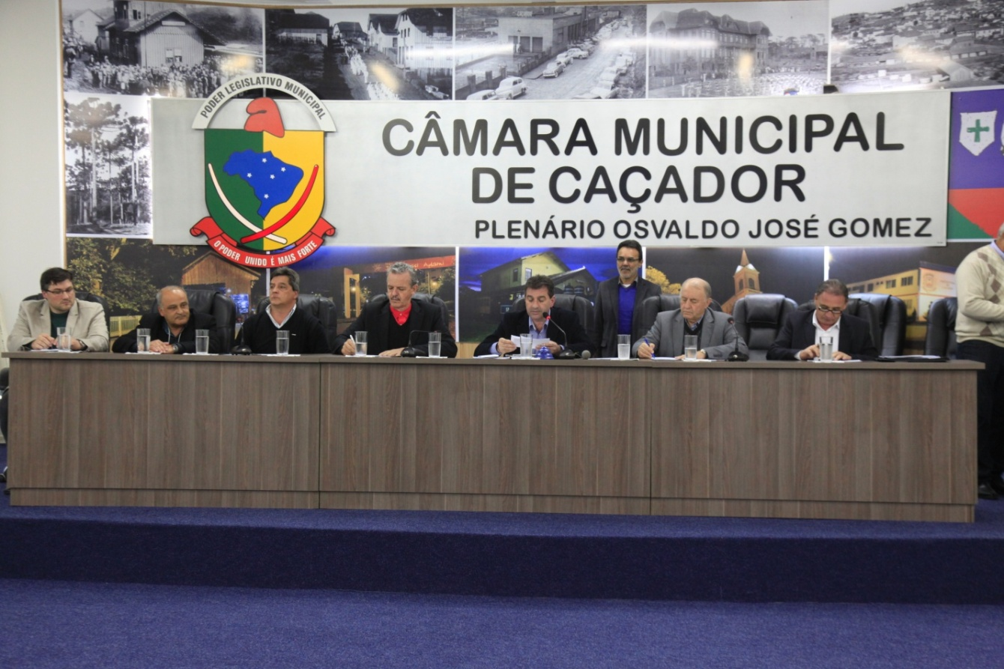
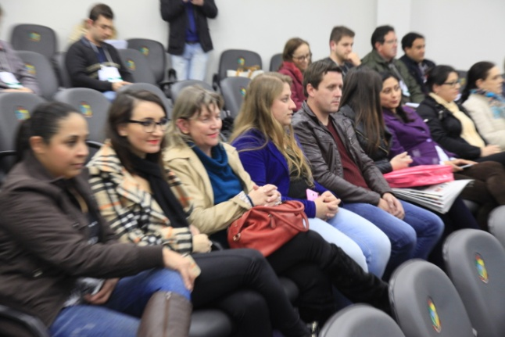 | 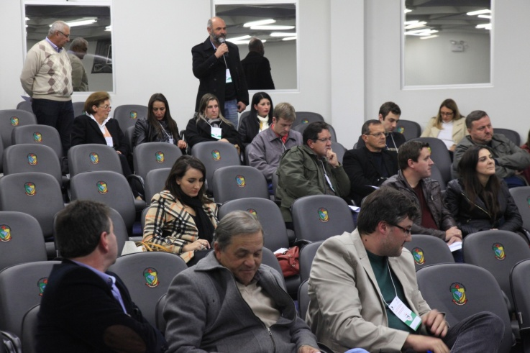

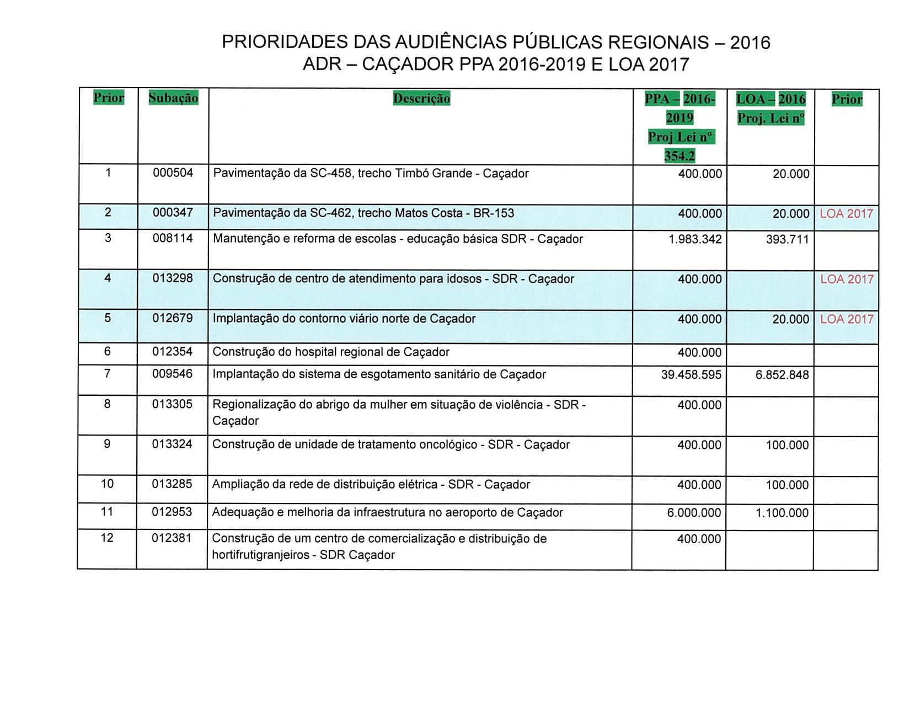
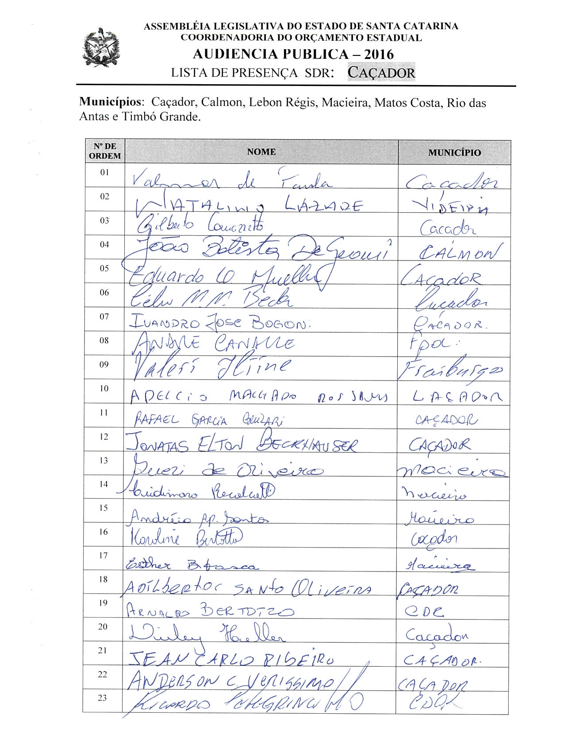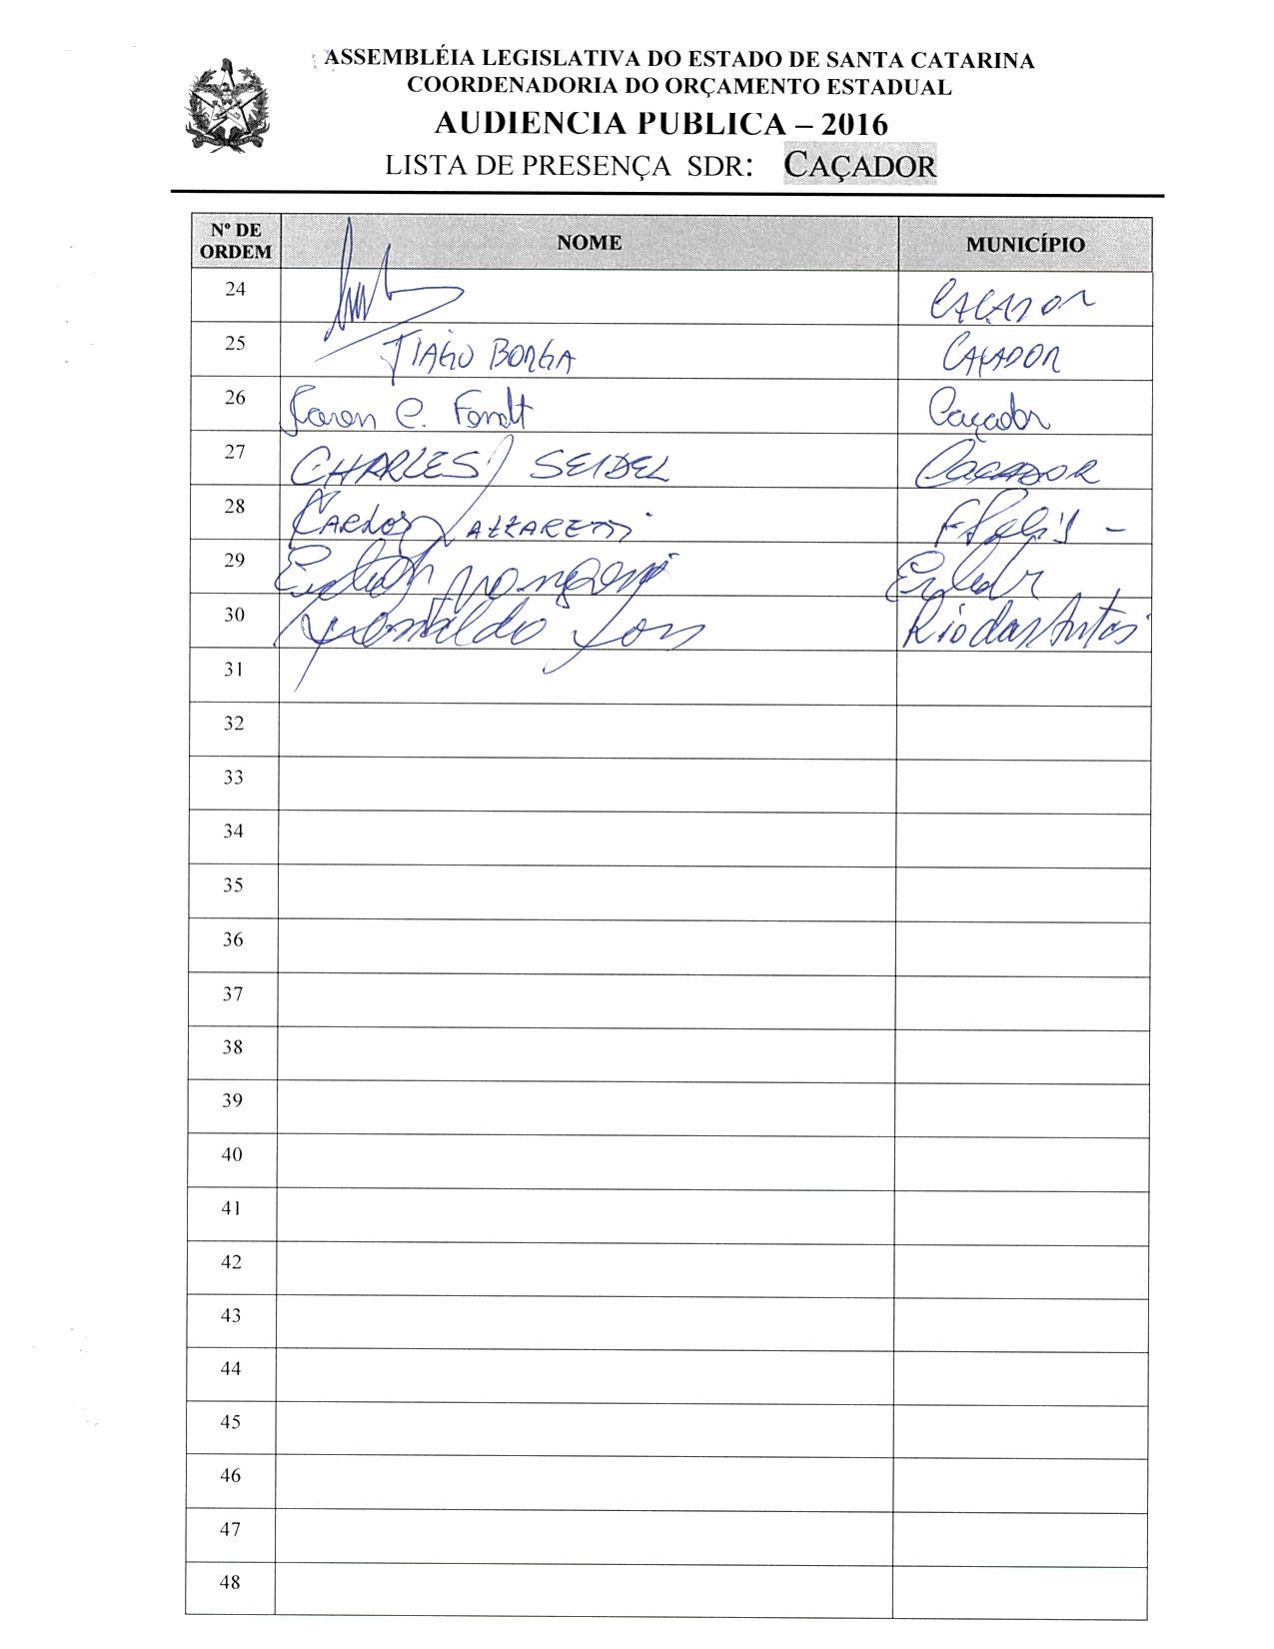

ASSEMBLEIA LEGISLATIVA DO ESTADO DE SANTA CATARINA
2ª SESSÃO LEGISLATIVA DA 18ª LEGISLATURA
COORDENADORIA DE TAQUIGRAFIA DAS COMISSÕES

ATA DA 5ª AUDIÊNCIA PÚBLICA DO ORÇAMENTO ESTADUAL REGIONALIZADO, ABRANGENDO A REGIONAL DE CAÇADOR, REALIZADA NO MUNICÍPIO DE CAÇADOR, NO DIA 24 DE JUNHO DE 2016, ÀS 18H30MIN

No dia 24 de junho de 2016, às 18h30min, no Auditório do Plenário Osvaldo José Gomez, em Caçador, por iniciativa da Assembleia Legislativa do Estado de Santa Catarina (Alesc), reuniram-se em audiência pública representantes da Agência de Desenvolvimento Regional (ADR) de Caçador e a sociedade civil organizada com o objetivo de debater e definir as três prioridades para a Lei Orçamentária Anual (LOA) 2017, conforme regra estabelecida pela Comissão de Finanças e Tributação da Assembleia Legislativa de Santa Catarina. A mestre de cerimônias Nicoli Madeira, deu início ao evento e, seguindo o protocolo, registrou que o Presidente da Assembleia Legislativa do Estado de Santa Catarina, Deputado Gelson Merisio, e o Presidente da Comissão de Finanças e Tributação e da Comissão Coordenadora do Orçamento Estadual Regionalizado, Deputado Marcos Vieira, cumprindo determinação legal com base no artigo 120, parágrafo 5º-A, da Constituição Estadual; no artigo 48, parágrafo único, da Lei Complementar 101/2000; nos artigos 2º e 3º da Lei Complementar 157/1997; e no parágrafo 3º do artigo 295 do Regimento Interno da Alesc, estavam realizando a quinta audiência pública regional de 2016 com o propósito de permitir ampla participação da sociedade catarinense na definição das prioridades a serem inseridas na Lei Orçamentária Anual (LOA) 2017, e caso não estivessem no anexo de metas e prioridades da Lei de Diretrizes Orçamentárias (LDO) 2016, seriam colocadas no referido anexo como emendas do Relator. Em seguida, convidou para que tomassem assento à mesa o Deputado Estadual Valdir Cobalchini, Vice-Presidente da Comissão Transportes e Desenvolvimento Urbano da Alesc; o Deputado Estadual Dirceu Dresch, Presidente da Comissão de Direitos Humanos e membro da Comissão de Finanças e Tributação da Alesc; o Deputado Estadual Natalino Lázare, Presidente da Comissão de Agricultura e Política Rural da Alesc; o senhor Gilberto Amaro Comazzetto, Prefeito de Caçador; o Vereador Valmor de Paula, Presidente da Câmara de Vereadores de Caçador; o senhor Ivandro José Bogoni, Secretário Executivo da Agência de Desenvolvimento Regional de Caçador; e o senhor Adilor Guglielmi (Dóia), coordenador do Orçamento Estadual da Assembleia Legislativa de Santa Catarina. Ato contínuo, convidou o Vice-Presidente da Comissão Transportes e Desenvolvimento Urbano da Alesc, Deputado Estadual Valdir Cobalchini, para conduzir os trabalhos da audiência pública. O senhor Presidente, Deputado Estadual Valdir Cobalchini, deu início à audiência pública do Orçamento Regionalizado cumprimentando as autoridades à mesa e os demais presentes. Logo após, registrou a presença das seguintes autoridades: Vereador Adilberto Santos de Oliveira, de Caçador; Vereador Ricardo Pelegrinello, de Caçador; Adelcio Machado dos Santos, Reitor da Universidade Alto Vale do Rio do Peixe (Uniarp); Esther Barrichello Tasca, presidente do Conselho Tutelar do Município de Macieira; Caren Catarina Fendt, consultora da Associação das Micro e Pequenas Empresas do Alto Vale do Contestado (Ampe), representando o senhor presidente Odelir Neves; Imar Rocha, ex-Secretário da Agência de Desenvolvimento Regional de Caçador; e Vereador Ronaldo Domingos Loss, de Rio das Antas. Dando continuidade, passou a palavra ao senhor Gilberto Amaro Comazzetto, Prefeito de Caçador, que saudou todos e desejou boas-vindas à equipe da Assembleia Legislativa. Disse saber da importância das audiências do Orçamento, acrescentando que já tinham feito um trabalho para saber quais eram as obras importantes da região. Afirmou saber da situação pela qual os Estados brasileiros estavam passando, mas que com o empenho e a dedicação de todos esperava que as obras fossem contempladas e realmente saíssem do papel, por serem importantes para a região. Desejou a todos um ótimo trabalho e despediu-se. Em seguida, o senhor Presidente registrou a presença do senhor Carlos Lazzaretti, chefe de gabinete, representando o Deputado Estadual Valmir Comin. Ato contínuo, contou ter tido o privilégio de ser o relator, na Comissão de Constituição e Justiça, de um projeto que tornaria impositivo 3% do Orçamento do Estado em relação ao Orçamento Regionalizado. Pediu que os Municípios, as Câmaras de Vereadores, os Prefeitos e a população em geral apoiassem o projeto enviando moções, e-mails e requerimentos ao Presidente da Casa, para que fosse deliberado em plenário. Complementou que, uma vez aprovado o projeto em plenário, cada Município receberia seu quinhão do Orçamento do Estado de acordo com seu território, sua população e seu IDH. Falou que aquilo tudo representava um avanço extraordinário para Santa Catarina, pois aquelas audiências eram uma forma democrática de ouvirem a sociedade. Passou a palavra, de imediato, ao Deputado Estadual Dirceu Dresch, Presidente da Comissão de Direitos Humanos e membro da Comissão de Finanças e Tributação da Alesc, que saudou todos que ali estavam para discutir o Orçamento Regionalizado. Contou que vinha participando de inúmeros debates sobre o desenvolvimento da região do Contestado e toda a estratégia de desenvolvimento econômico, social e cultural que precisavam construir ali. Comentou que um dos princípios da democracia era discutir a aplicação dos recursos públicos com a população, para que ela pudesse participar do debate a respeito de como e onde aplicar da melhor forma os impostos que pagava, objetivando sua distribuição justa. Falou que estavam debatendo na Assembleia Legislativa a aprovação de um projeto que tornava impositiva 3% da receita líquida do Estado, o que correspondia a cerca de R$ 600 milhões, distribuídos de acordo com critérios de estratégias de desenvolvimento humano. Explicou que as regiões que tinham um Índice de Desenvolvimento Humano mais baixo teriam um valor maior, justamente para que o Orçamento público criasse uma perspectiva de tratamento e de oportunidades para o conjunto da população historicamente discriminada. Contou que o projeto estava na mesa do Presidente da Assembleia e que inclusive fizera, durante a semana, um requerimento ao Presidente, porque pretendiam ir para as audiências do Orçamento já com o projeto votado pela Casa, mas que, infelizmente, a mesa não o colocara em votação, reiterando que ele já estava pronto em todas as Comissões, somente aguardando para ser votado. Comentou haver, na região, dois grandes desafios a serem enfrentados, sendo um na área da infraestrutura e outro na área social. Citou como importantes para a região a construção do centro de atendimento para idosos, a questão do abrigo para as mulheres, a reforma das escolas, a implantação do Instituto Federal na região, o desenvolvimento rural, a questão da energia elétrica, o desafio de manterem os agricultores na terra e a necessidade de construírem políticas principalmente para as micro e pequenas empresas, que precisavam de suporte do governo do Estado. Frisou que os desafios eram imensos e que por isso se empenharia na Assembleia para que tudo o que fosse escolhido realmente se efetivasse. Agradeceu a oportunidade e desejou a todos uma boa reunião. Na sequência, a palavra foi passada ao Deputado Estadual Natalino Lázare, Presidente da Comissão de Agricultura e Política Rural da Alesc, que cumprimentou autoridades e demais presentes e disse estar ali, na região do Deputado Valdir Cobalchini, para dar a ele todo o apoio nas reivindicações de Caçador e da região. Afirmou ser 100% favorável a todas as reivindicações que fossem estabelecidas ali, naquela reunião. Comentou exercer também o cargo de Presidente da Comissão de Agricultura e Política Rural da Assembleia Legislativa e que tinha ido a Caçador buscar um caçadorense para ser Secretário da Comissão de Agricultura, o senhor André Canalli, que estava fazendo um grande trabalho lá. Contou estar ali cumprindo um dever seu de ordem sentimental, pois fora ali que fizera sua primeira faculdade, Letras, e também onde lhe despertara a política. Falou que o trabalho do Orçamento Regionalizado era importante, pois a população definia as prioridades e os Deputados as apoiavam. Comentou que na Comissão de Agricultura estavam preocupados com todas as políticas públicas voltadas para a área, pois no ano anterior todos os setores da economia tiveram crescimento negativo, com exceção da agricultura e do agronegócio, que tiveram crescimento positivo, ao redor de 1,8% no Brasil e de 3,8% em Santa Catarina. Analisou ser fácil perceber que precisavam de políticas públicas adequadas para apoiar aquilo que estava dando certo, aquilo que realmente gerava emprego e renda mais rápido. Avaliou que a região de Caçador tinha um grande potencial para progredir na área da agricultura e do agronegócio, pois tinha vastas áreas produtivas, com solo fértil e planícies. Contou pertencer à microrregião de Videira e que tinham experiências vitoriosas na área da agricultura e do agronegócio, complementando que Caçador era um exemplo de desenvolvimento por possuir um conjunto de empresas que faziam inveja a muitos Municípios, graças ao trabalho e ao empreendedorismo dos caçadorenses. Despediu-se de todos colocando-se à disposição na Assembleia Legislativa. Fazendo uso da palavra, o senhor Presidente disse que buscaria a articulação com os demais Deputados que compunham o Parlamento catarinense para que as sugestões apresentadas pela região encontrassem eco na Assembleia. Passou a palavra, em seguida, ao Vereador Valmor de Paula, Presidente da Câmara de Vereadores de Caçador, que após os cumprimentos iniciais justificou a ausência dos demais Vereadores, que estavam na inauguração da Beira-Rio, uma obra importante para o Município de Caçador. Falou do significado para Caçador e região das obras trazidas pelo governo federal, tais como: o Instituto Federal; a construção de quatro creches, sendo que três estavam por inaugurar; a praça do CEU, com mais de R$ 2 milhões investidos no bairro Martello; e várias outras obras trazidas pelo governo do Estado. Lembrou que o doutor Imar tinha capitaneado um movimento a respeito da discussão da redução de desigualdades regionais, ressaltando a dificuldade que enfrentava o Município de Timbó Grande com relação ao acesso e à pavimentação asfáltica. Falou que, como Parlamentares do Município, sabiam das dificuldades de executar o Orçamento, da queda de receita, e que também enfrentavam dificuldades nas audiências públicas porque realizam reuniões para fazerem o Orçamento e depois eram surpreendidos com a redução da arrecadação, sendo que muitas vezes as obras não podiam ser executadas. Parabenizou os Deputados pela iniciativa do Orçamento impositivo, pois a comunidade se animaria a participar mais das audiências públicas depois de ver os resultados práticos de suas decisões, acrescentando que precisavam democratizar cada vez mais o debate do Orçamento público. Deu boas-vindas a todos e despediu-se. Em seguida, o senhor Presidente registrou a presença do senhor Almir Fernandes, Prefeito de Timbó Grande, e passou a palavra ao senhor Ivandro José Bogoni, Secretário Executivo da Agência de Desenvolvimento Regional de Caçador, que saudou as autoridades e agradeceu especialmente a presença dos que ali estavam, por se interessarem no desenvolvimento da região. Disse que a região de Caçador precisava de maior atenção porque estava entre as regiões com menor Índice de Desenvolvimento Humano de Santa Catarina. Afirmou ter sido essencial a participação de todos para elencar as prioridades e que a união de forças entre os Poderes Executivo e Legislativo com a própria sociedade poderia dar efetividade ao que fosse colocado ali. Falou que, a partir do trabalho paralelo iniciado em 2015, com o doutor Imar Rocha, em prol da unificação e desenvolvimento da região, em 2016 o Governador editara um decreto, o Programa Crescendo Juntos, que fora acompanhado pelos Prefeitos e Vereadores da região. Assim sendo, solicitou aos Deputados a criação de um fundo para que fosse discutida uma nova forma de viabilizar recursos. Disse que aquilo viria a calhar, inclusive, quanto à questão da discussão de orçamento, acrescentando contar com a colaboração de todos, e fortemente com a dos Deputados, para que aquilo fosse concretizado. O senhor Presidente, retomando a palavra, afirmou que pelo conhecimento que tinha com relação às prioridades elencadas no PPA 2016-2019 e no Orçamento 2016, algumas delas tinham recebido atendimento ou encaminhamento. Em seguida, disse que estava encerrada a primeira etapa dos trabalhos e desfez a mesa de autoridades para que o senhor Adilor Guglielmi (Dóia), coordenador do Orçamento Estadual da Assembleia Legislativa, pudesse dar andamento à segunda etapa de trabalho. O senhor Adilor Guglielmi (Dóia), coordenador do Orçamento Estadual da Assembleia Legislativa, cumprimentou os presentes, disse que aquele era um momento importante para a região e, através de imagem projetada em PowerPoint, apresentou as doze prioridades definidas em 2015 para o PPA 2016-2019, bem como as três elencadas para a LOA 2016 para aquela Regional, explicando que em cima daquela lâmina seriam desenvolvidos os trabalhos. Pediu, também, que fossem distribuídas aos Prefeitos e Vereadores interessados cópias do projeto de lei complementar que torna impositiva a execução das prioridades por parte do Poder Executivo. Dando continuidade, convidou o senhor Ivandro José Bogoni, Secretário Executivo da Agência de Desenvolvimento Regional de Caçador, para acompanhá-lo na escolha das prioridades. Assim sendo, a partir daquele momento, suspendeu os trabalhos da audiência pública para que os presentes se reunissem com os técnicos da Coordenadoria do Orçamento Estadual da Alesc. (O grupo de trabalho se reuniu para escolher as ações prioritárias para a ADR de Caçador.) Encerradas as atividades, o senhor Adilor Gugliemi (Dóia) retomou a palavra e relatou as três prioridades aprovadas pela plenária para a LOA 2017, definidas pela Regional de Caçador:

 | Subação | Descrição
1 | 000347 | Pavimentação da SC-462, trecho Matos Costa–BR-153
2 | 013298 | Construção de centro de atendimento para idosos – ADR Caçador
3 | 012679 | Implantação do contorno viário norte de Caçador

Anunciou, também, os conselheiros escolhidos para Caçador: como titular, o senhor Imar Rocha, advogado; e como suplente, o senhor Almir Fernandes, Prefeito de Timbó Grande. Após o relato das prioridades elencadas pela plenária e do nome dos conselheiros escolhidos, o senhor Presidente, Deputado Estadual Valdir Cobalchini, retomou a palavra e destacou mais uma vez a importância do projeto por ele relatado na Comissão de Constituição e Justiça, explicando que uma vez aprovado estabeleceria a divisão dos recursos do Orçamento por região, levando em conta o território, a população e o IDH de cada Município. Informou ter apresentado um requerimento para a criação de uma frente parlamentar na Assembleia em defesa do projeto da diminuição das desigualdades entre as regiões. Agradeceu a participação de todos, afirmando que ali estiveram presentes 30 pessoas fazendo a escolha das prioridades, e como não havia mais nada a tratar, encerrou a audiência pública. (Ata sem revisão dos oradores.) [Taquígrafa-Revisora: Carla Greco Granato]

DEPUTADO ESTADUAL VALDIR COBALCHINI
PRESIDENTE DA AUDIÊNCIA

6ª - AUDIÊNCIA PÚBLICA REGIONAL

Regional:VIDEIRA

Data: 25/06/16
Horário: 09:30hs –Sábado

Local Audiência Pública:
Auditório da Câmara Municipal
Rua Adolfo Konder,S/N
Bairro Alvorada -VIDEIRA

Conselheiros:

Titular: Euzebio Calisto Vieceli -Prefeito Pinheiro Preto

Suplente: Antonio Carlos de Souza – Vice –Reitor UNOESC

Total de participantes: 122

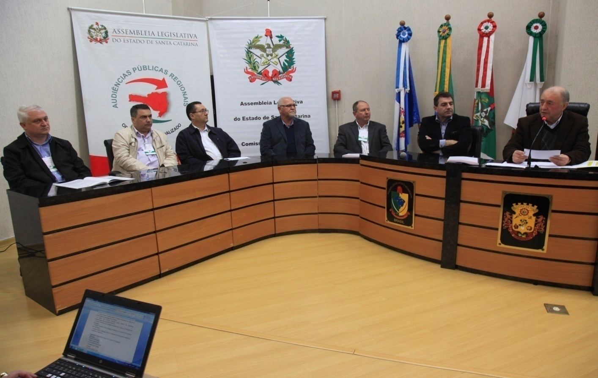
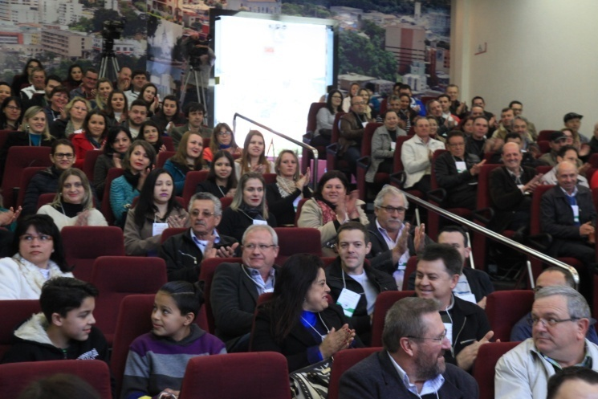 | 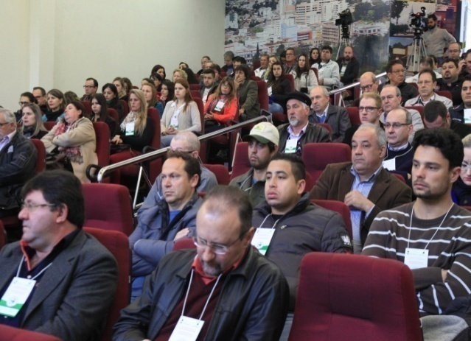

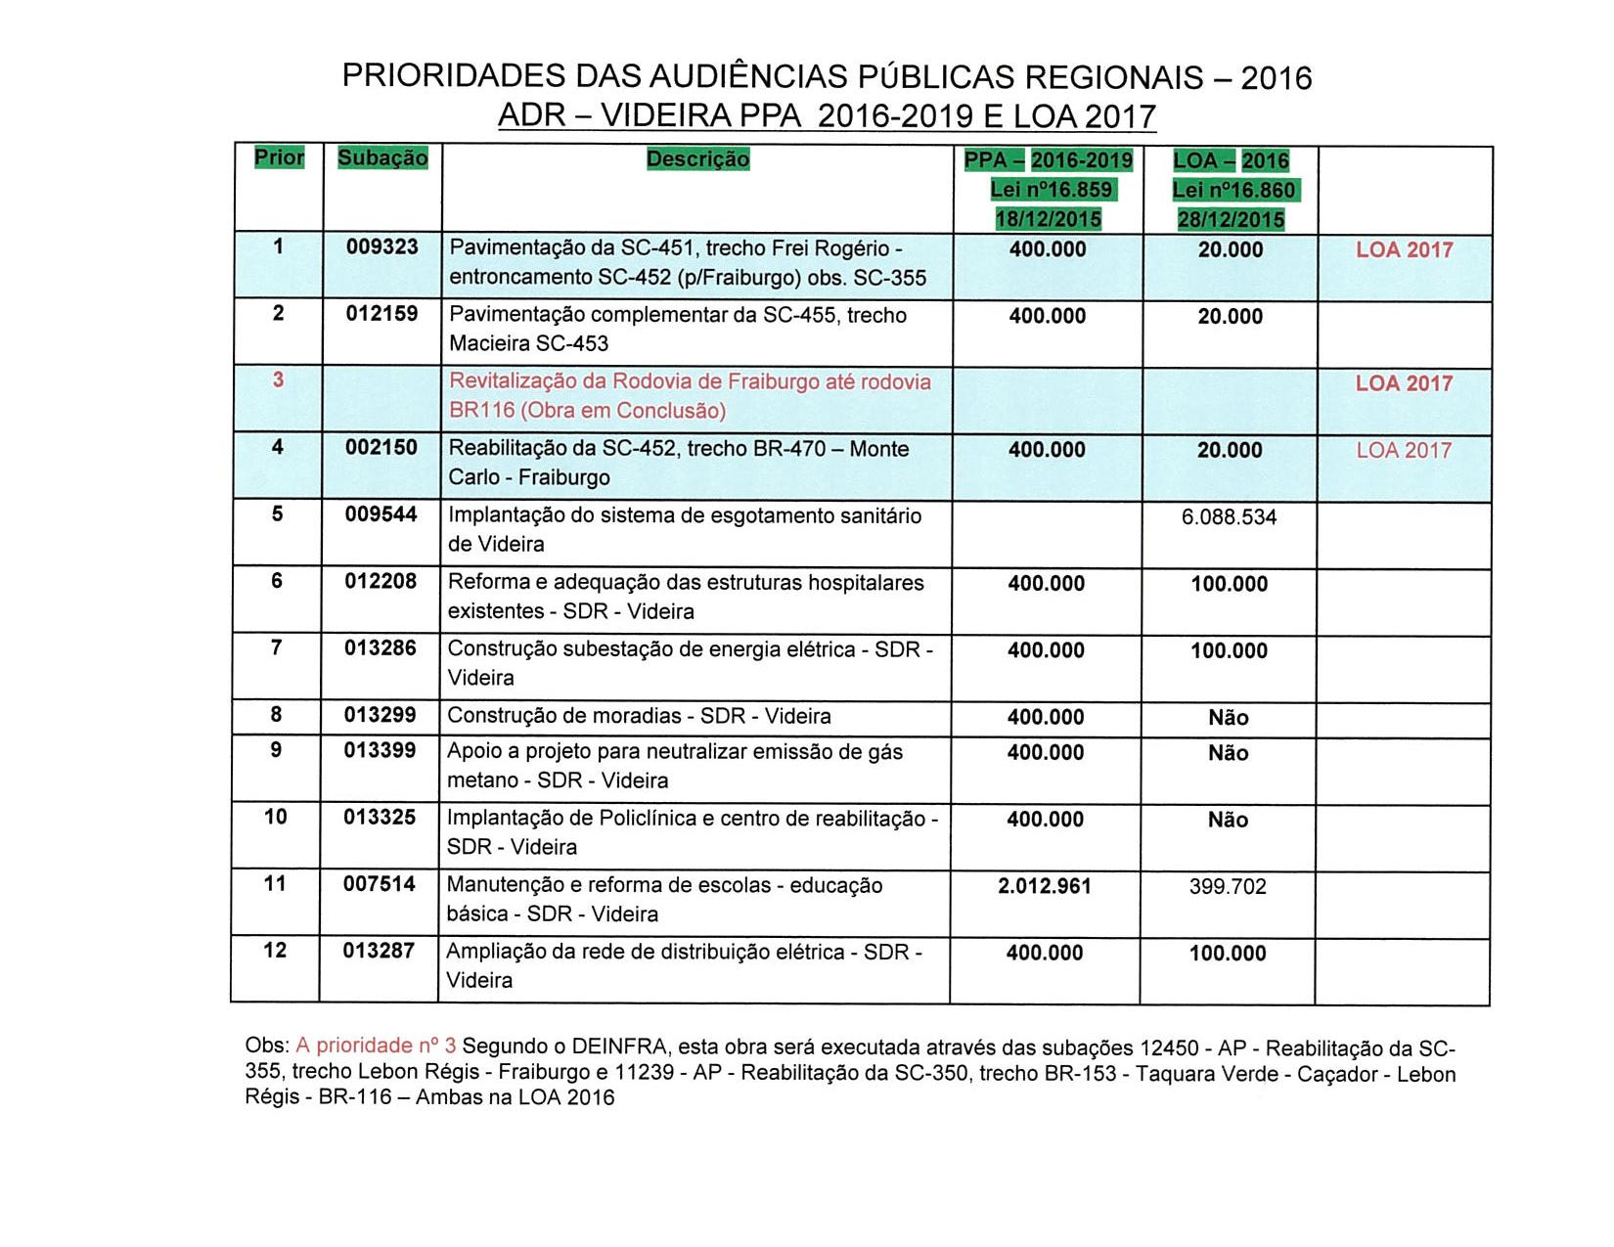
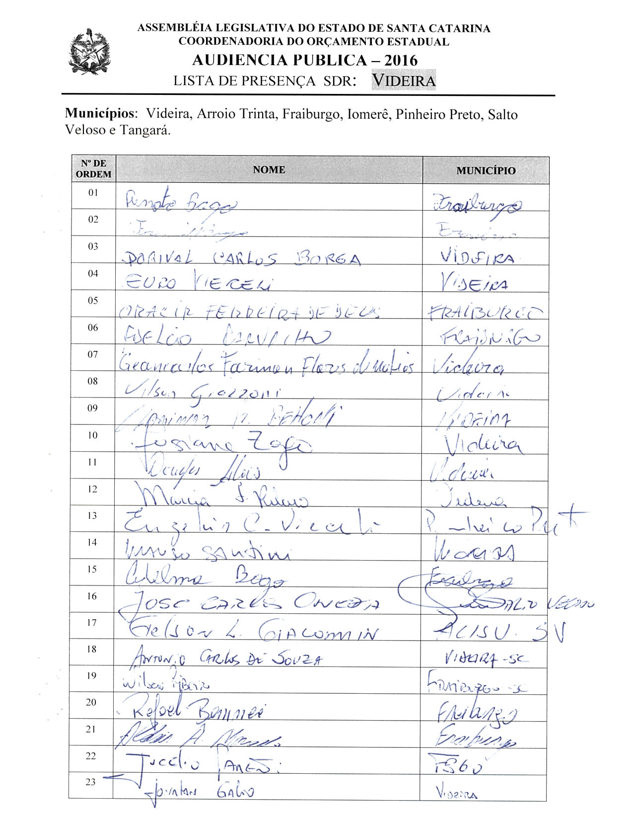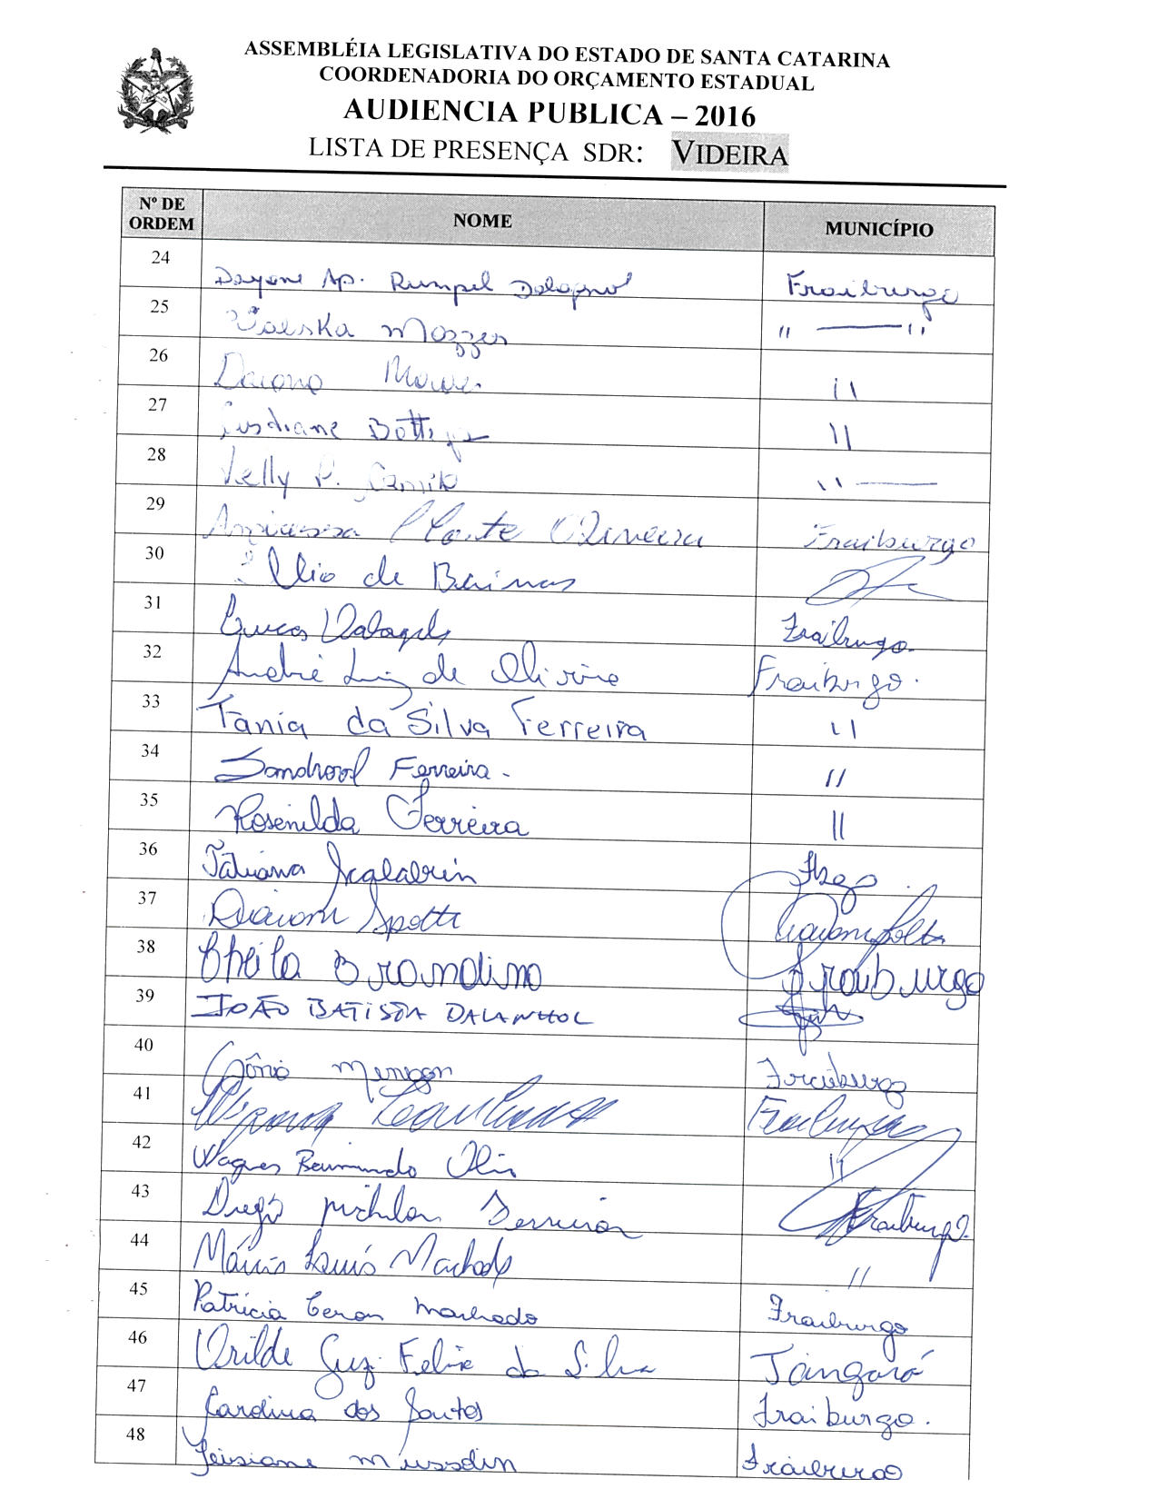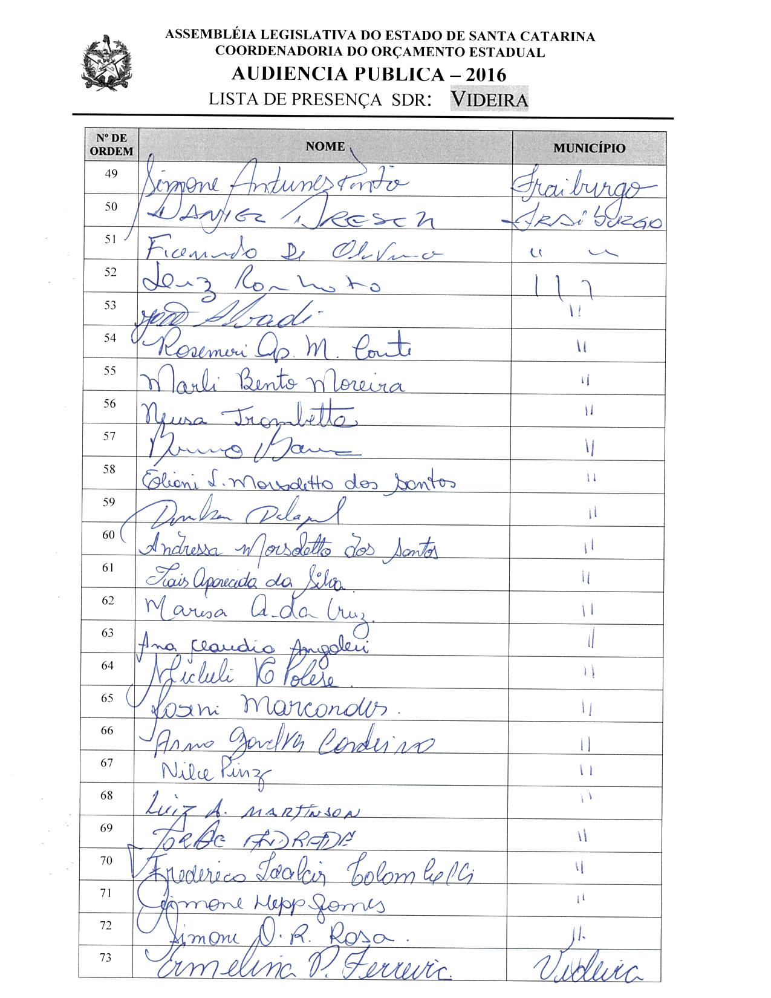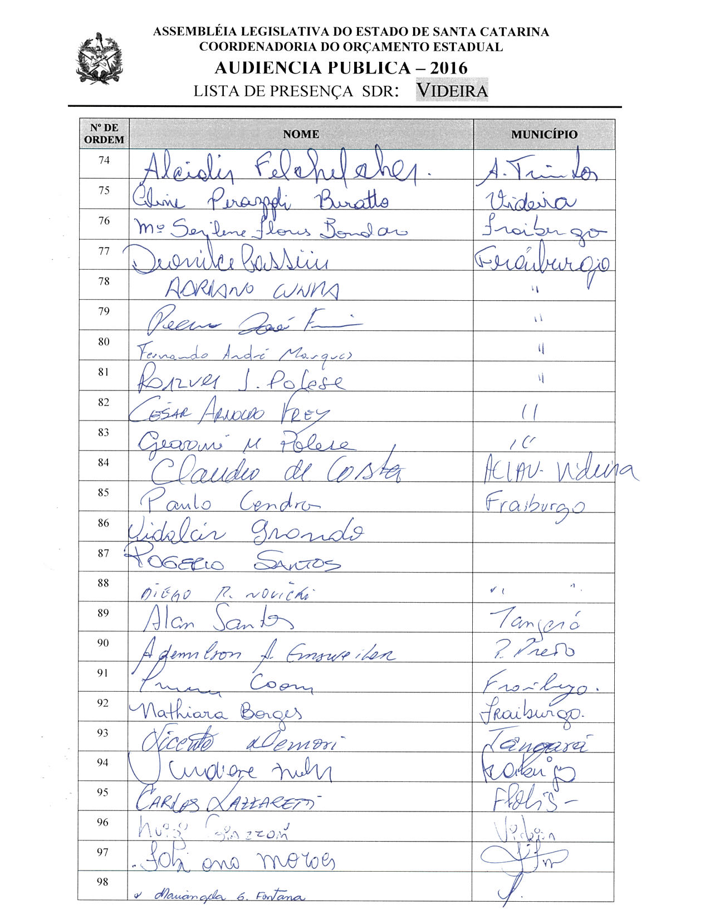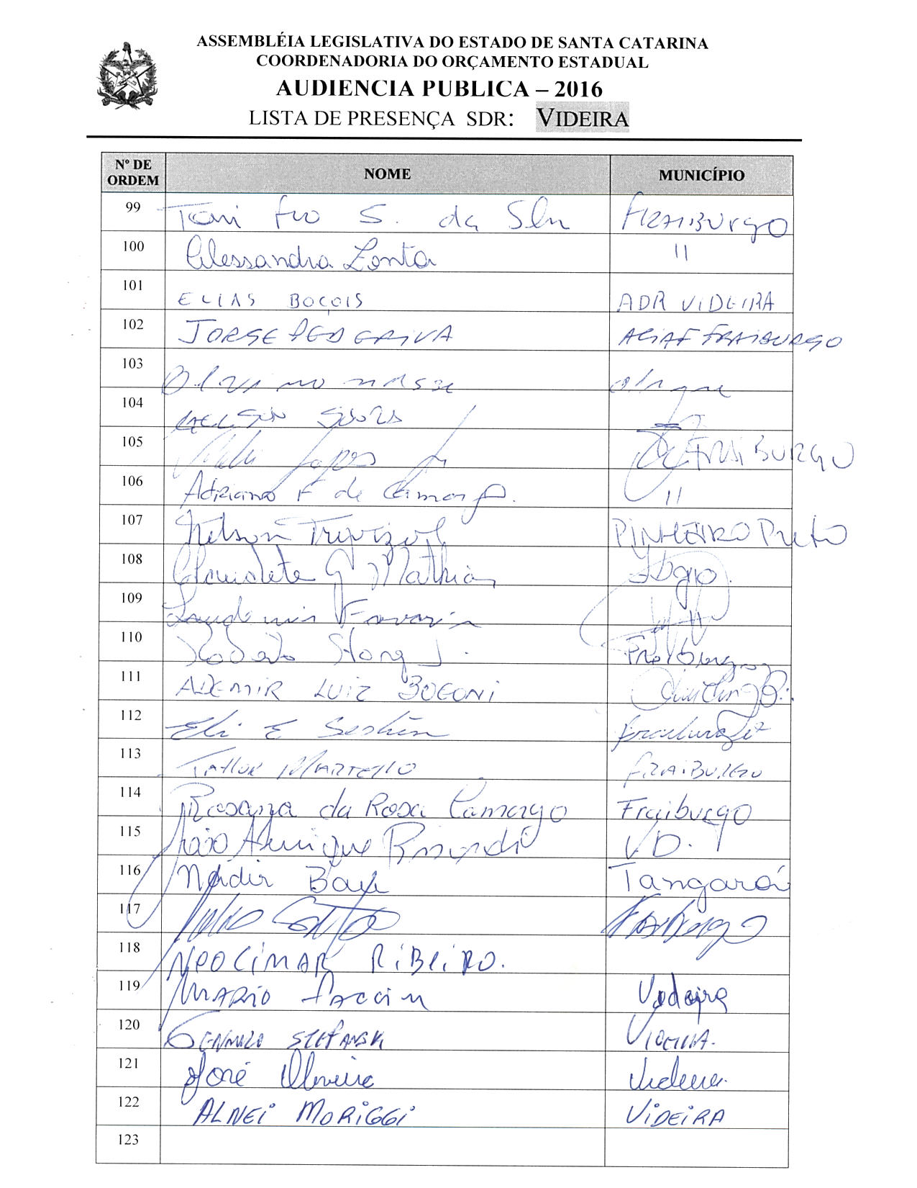

ASSEMBLEIA LEGISLATIVA DO ESTADO DE SANTA CATARINA
2ª SESSÃO LEGISLATIVA DA 18ª LEGISLATURA
COORDENADORIA DE TAQUIGRAFIA DAS COMISSÕES

ATA DA 6ª AUDIÊNCIA PÚBLICA DO ORÇAMENTO ESTADUAL REGIONALIZADO, ABRANGENDO A REGIONAL DE VIDEIRA, REALIZADA NO MUNICÍPIO DE VIDEIRA, NO DIA 25 DE JUNHO DE 2016, ÀS 9H30MIN

No dia 25 de junho de 2016, às 9h30min, no plenário da Câmara de Vereadores de Videira, por iniciativa da Assembleia Legislativa do Estado de Santa Catarina (Alesc), reuniram-se em audiência pública representantes da Agência de Desenvolvimento Regional (ADR) de Videira e a sociedade civil organizada com o objetivo de debater e definir as três prioridades para a Lei Orçamentária Anual (LOA) 2017, conforme regra estabelecida pela Comissão de Finanças e Tributação da Assembleia Legislativa de Santa Catarina. Dando início ao evento, a mestre de cerimônias Soraia Boabaid, seguindo o protocolo, registrou que o Presidente da Assembleia Legislativa do Estado de Santa Catarina, Deputado Gelson Merisio, e o Presidente da Comissão de Finanças e Tributação e da Comissão Coordenadora do Orçamento Estadual Regionalizado, Deputado Marcos Vieira, cumprindo determinação legal com base no artigo 120, parágrafo 5º-A, da Constituição Estadual; no artigo 48, parágrafo único, da Lei Complementar 101/2000; nos artigos 2º e 3º da Lei Complementar 157/1997; e no parágrafo 3º do artigo 295 do Regimento Interno da Alesc, estavam realizando a sexta audiência pública regional de 2016 com o propósito de permitir ampla participação da sociedade catarinense na definição das prioridades a serem inseridas na Lei Orçamentária Anual (LOA) 2017, e caso não estejam no anexo de metas e prioridades da Lei de Diretrizes Orçamentária (LDO) 2016, serão incluídas no referido anexo como emendas do Relator. Em seguida, convidou para que tomassem assento à mesa o Deputado Estadual Natalino Lázare, Presidente da Comissão de Agricultura e Política Rural da Assembleia Legislativa; o Deputado Estadual Valdir Cobalchini, Presidente em exercício da Comissão de Transportes e Desenvolvimento Urbano da Assembleia Legislativa; do senhor Euro Vieceli, Secretário Executivo da Agência de Desenvolvimento Regional de Videira; senhor Euzébio Calisto Vieceli, Prefeito de Pinheiro Preto e presidente da Associação dos Municípios do Alto Vale do Rio do Peixe (Amarp); do senhor Celso Brancher, Secretário Municipal de Agricultura e Meio Ambiente, representando o senhor Wilmar Carelli, Prefeito de Videira; do senhor Lourenço Becker, Vereador de Videira, representando o senhor Rafael Balestrin, Presidente da Câmara de Vereadores de Videira; do senhor Antonio Carlos de Souza, Vice-Reitor da Unoesc, campus de Videira; do senhor Vilson Giazzoni, presidente da Associação Comercial, Industrial e Agricola de Videira; da senhora Claudete Gheller Mathias, representando a caravana de Fraiburgo; e do senhor Adilor Guglielmi (Dóia), coordenador do Orçamento Estadual da Assembleia Legislativa. Logo após a composição da mesa, fez o registro da presença do senhor Nadir Baú da Silva, Prefeito de Tangará; do senhor Taylor Martell, Secretario Municipal de Agropecuária, Meio Ambiente e Desenvolvimento Econômico de Fraiburgo; do senhor Ivo Biazzolo, Prefeito de Fraiburgo; do senhor Alcidir Felchilcher, Prefeito de Arroio Trinta; do senhor Clarimar Bettoni, Vereador de Videira; do senhor Oracir Ferreira de Deus, Presidente da Câmara de Vereadores de Fraiburgo; do senhor Rodrigo de Lara, Vereador de Fraiburgo; do senhor Gelson Luiz Giacomin, presidente da Associação Comercial de Salto Veloso (Acisv); do senhor José Carlos Oneda, Secretário Municipal de Administração e Finanças de Salto Veloso; da senhora Orilde Guzzi Félix da Silva, presidente da Câmara de Dirigentes Lojistas de Tangará; do senhor Carlos Lazzaretti, chefe de gabinete parlamentar, representando o Deputado Estadual Valmir Comin; do senhor Geancarlos Farinon Flores de Matias, gerente de Planejamento da Agência de Desenvolvimento Regional de Videira; do senhor Mauro Santini, gerente de Agricultura e Pesca da Agência de Desenvolvimento Regional de Videira; e do Senhor André Luiz de Oliveira, Secretário Municipal de Finanças e de Administração e Planejamento de Fraiburgo. Ato contínuo, convidou o Deputado Estadual Natalino Lázare, Presidente da Comissão de Agricultura e Política Rural da Assembleia Legislativa para conduzir os trabalhos da audiência pública. O senhor Presidente, Deputado Estadual Natalino Lázare, deu início à audiência pública cumprimentando os presentes. A seguir, disse que tinha a honra de presidir aquela reunião que iria elencar as principais prioridades da região. A seguir, teceu alguns comentários sobre os grandes investimentos governamentais feitos na região e citou diversas obras que não faziam mais parte das prioridades da região e disse que não podiam deixar de reconhecer aqueles feitos, tendo em vista que foram mais de R$ 280 milhões investidos para a conclusão daquelas obras. Afirmou que ainda tinham grandes prioridades a serem elencadas para a região, e, dirigindo-se ao Deputado Valdir Cobalchini, disse que, assim como Caçador, eles também tinham problemas na área da saúde, observando que Caçador havia conseguido mais avanços do que Videira na questão da saúde. Indo além, disse que Videira tinha muitas conquistas a serem feitas na área da educação em todos os níveis, principalmente, na área do ensino público universitário, pois era revoltante ver que as universidades do litoral tinham tudo, e esperava que a Udesc no interior tivessem no mínimo o mesmo tratamento, a mesma atenção dada às universidades do litoral. Indo mais além, observou que apesar dos avanços ainda tinham muitas prioridades a serem conquistadas para a região. Esclareceu que ele e o Deputado Estadual Valdir Cobalchini estavam perfeitamente sintonizados com todas as questões que visavam o desenvolvimento da região. Disse que olhando as prioridades elencadas, lamentou a ausência de questões ligadas a área econômica no debate, e finalizou dizendo que o País vivia uma crise e deveriam procurar meios, alternativas para resolver os problemas econômicos. Ressaltou que aquela era uma região que tinha uma forte vocação para o empreendedorismo e que precisavam ampliar aquele leque de discussões para buscar investimentos para aquilo que estava dando certo. Ato contínuo, informou que atualmente Videira tinha uma capacidade instalada de produção de 77 mil bovinos, 500 mil suínos, e quase 6 milhões de aves, o que retratava o potencial da região. A seguir, concedeu a palavra ao Deputado Estadual Valdir Cobalchini, que após os cumprimentos de praxe, destacou a grande presença de participantes de todos os Municípios na audiência, o que legitimava aquela reunião do Orçamento Regionalizado que estava discutindo as prioridades para Videira e para a região. A seguir, corroborou com as palavras do Deputado Natalino Lázare de que eles estavam se dando muito bem na Alesc, tendo em vista que um momento era o momento da eleição, onde cada um tinha a sua estratégia, mas que a partir dela, na Assembleia tudo o que dizia respeito a Caçador tinha o apoio do Deputado Natalino e tudo que dizia respeito a Videira tinha o apoio irrestrito dele. Indo além, disse que não seria diferente naquele instante em que se discutia as prioridades para 2017, constantes do PPA 2016-2019. Ressaltou que não podia raciocinar apenas sobre uma região ou outra, e, sim, fazer com que a representação política deles ocupasse todos os espaços de destaque na Assembleia e nas Comissões temáticas da Alesc, como atualmente ocorria com o Deputado Natalino Lázare na Comissão de Agricultura e Política Rural e ele no exercício da Presidência da Comissão de Transportes e Desenvolvimento Urbano. Prosseguindo, enfatizou as conquistas importantes alocadas para aquela região quando ele ocupava a Secretaria de Estado de Infraestrutura, tais como, a ligação entre Videira e Fraiburgo e diversas outras ligações entre os Municípios. Indo além, afirmou que se fosse comparar Videira com qualquer outra região de Santa Catarina, com certeza, Videira havia sido a mais contemplada com obras, e que ele inclusive era cobrado por só trabalhar por Videira. Prosseguindo, disse que era preciso avançar como a subestação de energia elétrica de Fraiburgo, informando que havia o compromisso da Celesc de começar as obras em 2018, mas que tiveram a informação de que talvez não começasse em 2018, e se isso acontecesse, eles iriam se insurgir contra tal decisão. Acrescentou que todas as prioridades elencadas no PPA e na LOA 2017, encontrariam neles todo o respaldo, pois estavam irmanados na cobrança daquelas reivindicações e de outras, e se colocou à disposição para acompanhar as obras definidas naquela reunião na Assembleia. Indo além, comentou que o projeto do Orçamento impositivo já havia passado por todos os trâmites da Assembleia Legislativa e atualmente aguardava deliberação da mesa para ser votado e aprovado pelos 40 Deputados da Assembleia. Desse modo, assim como havia feito em Caçador, apelou para que as lideranças presentes se mobilizassem e enviassem moções à Mesa da Assembleia Legislativa apoiando o Projeto de Lei Complementar 004/2016, tendo em vista que ele daria a garantia de que aquela audiência pública teria efetividade, ou seja, seriam recursos na ordem de 3% da Receita Líquida do Estado para ser investido nas ações das regiões, levando em conta critérios para a sua distribuição. Reiterou a importância da mobilização de todos para que aquele projeto fosse deliberado para garantir recursos carimbados para a execução das obras da região. Expressou sua alegria aos chegar a Câmara e ver tantas pessoas da comunidade mobilizadas para a escolha das prioridades para a região. Concluiu, reafirmando que ele e o Deputado Natalino Lázare estavam afinados na luta pela execução das demandas da região. A seguir, fez uso da palavra o senhor Euro Vieceli, Secretário Executivo da Agência de Desenvolvimento Regional de Videira, que cumprimentou os presentes e observou que a grande mobilização dos participantes da audiência demonstrava a importância daquele momento. Contou que aquela motivação, aquela mobilização havia começado no ano anterior com o seu antecessor para elencar as prioridades da região a serem incluídas no PPA 2016-2019, e que eles sabiam cobrar. Desse modo, afirmou que necessitavam de investimento para todos os Municípios da Regional. Indo além, disse que era muito satisfatório saber que a Assembleia estava ali para ouvir o que a região precisava. Agradeceu a presença de todos. Fazendo uso da palavra, senhor Celso Brancher, Secretário Municipal de Agricultura e Meio Ambiente, representando o senhor Wilmar Carelli, Prefeito de Videira, após os cumprimentos de praxe, em nome do Prefeito Wilmar Carelli e de Videira agradeceu a presença significativa de todos naquela audiência. A seguir, enalteceu a iniciativa da Assembleia que vinha desde 1997 realizando aquelas audiências e que ele acompanhava há quase vinte anos o Orçamento Regionalizado Descentralizado. Prosseguindo, explicou que no ano anterior havia sido feita uma construção bem interessante com reuniões setoriais que culminaram com as doze prioridades incluídas no Orçamento do Estado para região. Finalizou, agradecendo, mais uma vez, a significativa presença de todos e afirmou que as prioridades elencadas ali seriam realizadas através do Orçamento de 2017, e para os anos subsequentes. Prosseguindo, fez uso da palavra o senhor Euzébio Calisto Vieceli, Prefeito de Pinheiro Preto e presidente da Associação dos Municípios do Alto Vale do Rio do Peixe (Amarp), que, após saudar os presentes, em nome dos Prefeitos da Amarp deu as boas-vindas a todos e agradeceu à Assembleia Legislativa por realizar aquela reunião, num sábado de manhã, em Videira, para destacar e valorizar as prioridades da região. Continuando, registrou a atuação do Deputado Natalino e Valdir Cobalchini na Assembleia, quando os Prefeitos da região estiveram presentes na Alesc, dando destaque e agradecendo ao governador do Estado pelas ações já desenvolvidas na região. Registrou, que as estradas estavam melhorando e que a região toda estava tendo a estrutura que precisava para o seu desenvolvimento. Por fim, disse que todos os Prefeitos da Amarp gostariam de dizer da urgência e da necessidade da execução daquelas prioridades que foram estabelecidas. Desse modo, afirmou que ele estava na torcida para que o asfalto Pinheiro Preto/Uberê fosse incluído nas prioridades. Ato contínuo, fez uso da palavra o senhor Lourenço Becker, Vereador de Videira, representando o senhor Rafael Balestrin, Presidente da Câmara de Vereadores de Videira, que em nome do Vereador Rafael Balestrin, Presidente daquela Casa, cumprimentou os presentes e agradeceu a presença dos Deputados na região para a realização daquela audiência pública que iria elencar as prioridades de Videira e da região para a LOA 2017. Disse que já havia participado de outras audiências onde foram debatidas e aprovadas as obras a serem incluídas na LDO, sendo que muitas delas já foram realizadas e outras estavam em execução. Prosseguindo, observou que o Orçamento regionalizado possibilitava aquela discussão e com certeza as necessidades da região se tornariam realidade. Agradeceu, mais uma vez. Dando continuidade a audiência fez uso da palavra o senhor Antonio Carlos de Souza, Vice-Reitor da Unoesc, campus de Videira, que cumprimentou os presentes e agradeceu a distinção de poder estar ali discutindo o Orçamento e as prioridades para a região. Observou que ele era o primeiro representante da sociedade civil a falar que não era político, e que realmente foram construídos ou estavam em conclusão vários projetos principalmente na questão de infraestrutura asfáltica. Indo além, disse que até por ter uma vivência junto a políticos, mas não tendo aderido a nenhum partido, sabia que muitas vezes se trabalhava muito em busca de recursos para a viabilização das demandas e não eram reconhecidos os esforços. Desse modo, aproveitou o momento de saudação, e pediu a todos uma salva de palmas aos Deputados como reconhecimento pelas obras realizadas naquela região. (A plenária bate palmas.) Acrescentou que era o máximo do mínimo que eles podiam fazer naquele momento. A seguir, comentou que quem não estava presente ali era devido a algum problema muito sério ou não deram a devida importância à participação política naquele momento em que votariam as propostas para a região. Assim sendo, ele não votaria em um Vereador que não compareceu ali, o mesmo em relação aos Prefeitos, porque aquele momento era de discussão das questões que iriam interferir na economia. Observou que talvez Videira estivesse recebendo atualmente aquilo que não recebeu durante uma longa data quando tinha uma situação deprimente em termos de rodovias. Registrou que a região de Videira arrecadava cerca de 3%, só em exportação, por ano e que a execução daquelas obras era a contrapartida do esforço de cada cidadão. A seguir, disse que a crise que estavam vivendo no País, segundo entendimento dele, era por que o Estado estava fraco, e que se o Estado estava fraco era por que o Município estava fraco, pois a base de todos era o Município. Afirmou que para tudo se reverter em aspecto positivo ao fortalecimento do País era preciso construir e aprovar projetos que reforçassem a economia desde a agricultura, que sempre foi e será tábua de salvação do País, até o fortalecimento das empresas. Concluiu, dizendo que as obras de infraestrutura eram importantes para o escoamento da produção, e agradeceu a oportunidade. Retomando a palavra, o senhor Presidente Deputado Estadual Natalino Lázare, dirigindo-se ao senhor Antônio Carlos de Souza, disse que o considerava um dos alicerces da educação na região de Videira, e, a seguir, concedeu a palavra ao senhor Vilson Giazzoni, presidente da Associação Comercial, Industrial e Agrícola de Videira, que após cumprimentar os presentes, ressaltou a importância da economia para as pessoas, e aproveitou o ensejo para registrar que eles estavam preocupados com o que estava acontecendo no primeiro escalão do governo federal, onde bilhões foram desviados e a televisão mostrava como se fosse uma novela o que realmente acontecia. Indo além, disse que eles sabiam que a corrupção acontecia em todo lugar, e que os empresários viam que o povo não sabia o que estava acontecendo. Informou que na próxima semana, na quarta-feira, iriam fazer um fórum em Videira para demonstrar como a economia do Município estava funcionando nos últimos dez anos com o objetivo de olhar o futuro da economia. Teceu ainda alguns comentários sobre o que era arrecadado em Videira em tributos e o que voltava para a região em forma de investimentos, principalmente por parte do governo federal, e questionou os recursos que voltavam da federação. Disse ainda que eles precisavam brigar mostrando os números da arrecadação, porque ficava mais fácil de argumentar e conseguir recursos para região. A seguir, exemplificou que das doze prioridades elencadas para a região, nove era de infraestrutura, uma da saúde, uma da segurança pública e uma em educação, mas eles tinham problemas em todas as áreas, e que o recurso público estava cada vez mais escasso. Comentou que uma empresa que tinha uma folha de pagamento acima de 15% estava doente, e que nos órgãos públicos a folha de pagamento representava quase 50% da arrecadação; e que todos sabiam que os serviços públicos não eram de qualidade. Agradeceu a oportunidade, e disse que deveriam fazer mais audiências publicas para debater todas as áreas. Ato contínuo, fez uso da palavra a senhora Claudete Gheller Mathias, representando a caravana de Fraiburgo, que cumprimentou os presentes e disse que mais de 80% da plenária era composta por pessoas de Fraiburgo que sabiam da importância da participação delas na audiência para poderem elencar as ações para Fraiburgo. Retomando a palavra o senhor Presidente, Deputado Estadual Natalino Lázare registrou a participação de 122 pessoas na audiência, e que cerca de 80%, como a professora havia falado, era de Fraiburgo, e lamentou a ausência de outros Municípios na reunião. Registrou que o levantamento das prioridades elencadas no ano anterior culminaram naquelas que iriam ser debatidas e votadas a seguir. Antes, porém, concedeu a palavra ao Deputado Estadual Valdir Cobalchini, que sugeriu que as prioridades que não fizessem parte do Orçamento Regionalizado, ele e o Deputado Natalino poderiam adotá-las e juntos tratar delas com os órgãos competentes na estrutura do governo do Estado. Retomando a palavra, o senhor Presidente, Deputado Estadual Natalino Lázare, disse que concordava e que também poderiam seguir a sugestão do senhor Vilson Giazzoni, de discutir item por item. A seguir, disse que estava encerrada a primeira etapa dos trabalhos, e desfez a mesa de autoridades convidando o senhor Adilor Guglielmi (Dóia), coordenador do Orçamento Estadual da Assembleia Legislativa, para dar andamento à segunda etapa dos trabalhos. Ato contínuo, o senhor Adilor Guglielmi (Dóia), coordenador do Orçamento Estadual da Assembleia Legislativa, que cumprimentou os presentes, disse que aquele era um momento importante para a região e, através de imagem em PowerPoint, apresentou as doze prioridades definidas em 2015 para o PPA 2016-2019, bem como as três elencadas para a LOA 2016 para aquela Regional, explicando que em cima daquela lâmina seriam desenvolvidos os trabalhos. Pediu, também, que fossem distribuídas aos Prefeitos e Vereadores interessados cópias do Projeto de Lei Complementar 004/2016, que regulamenta o artigo 120-B, que tornava impositiva a execução das prioridades por parte do Poder Executivo. Dando continuidade, convidou o senhor Euro Vieceli, Secretário Executivo da Agência de Desenvolvimento de Videira, para acompanhá-lo na escolha das prioridades. Prosseguindo, disse que a partir daquele momento suspenderia os trabalhos da audiência pública para que os presentes se reunissem com os técnicos da Coordenadoria do Orçamento Estadual da Alesc. (O grupo de trabalho se reuniu para escolher as ações prioritárias para a ADR de Videira.) Encerradas as atividades, o senhor Adilor Guglielmi (Dóia) retomou a palavra e relatou as três prioridades aprovadas pela plenária para a LOA 2017, definidas pela Regional de Videira:

 | SUBAÇÃO | DESCRIÇÃO
1 | 009323 | Pavimentação da SC-451, trecho Frei Rogério- entroncamento SC-452 (p/Fraiburgo) obs. SC-355
2 | Nova | Revitalização da Rodovia de Fraiburgo até rodovia BR-116 (Obra em Conclusão)
3 | 002150 | Reabilitação da SC-452, trecho BR 470- Monte Carlos - Fraiburgo

Anunciou, também, os conselheiros escolhidos para Videira: como titular, o senhor Euzébio Calisto Vieceli; e como suplente, o senhor Antonio Carlos de Souza. Após o relato das prioridades elencadas pela plenária e do nome dos conselheiros escolhidos, devolveu a palavra ao senhor Presidente, Deputado Estadual Natalino Lázare, que agradeceu a presença de 122 pessoas participantes daquela reunião, e, mais uma vez, ressaltou a importância daquele momento, e como não havia mais nada a tratar, encerrou a audiência pública. (Ata sem revisão dos oradores.) [Taquígrafa-Revisora: Almerinda Lemos Thomé]

DEPUTADO ESTADUAL NATALINO LÁZARE
PRESIDENTE DA AUDIÊNCIA

7ª - AUDIÊNCIA PÚBLICA REGIONAL

Regional:ITAPIRANGA

Data: 27/06/16
Horário: 09:30hs –Segunda-Feira

Local Audiência Pública:
Auditório da Câmara Municipal
Rua São Jacó,211 Centro

Conselheiros:

Titular: Leonel Paludo –Presidente do SINTRAF- Iporã do Oeste

Suplente: Ernani Hoff –Vice –Prefeito São João do Oeste

Total de participantes: 57

*NÃO HÁ FOTOS OFICIAIS DESTA AUDIÊNCIA PÚBLICA

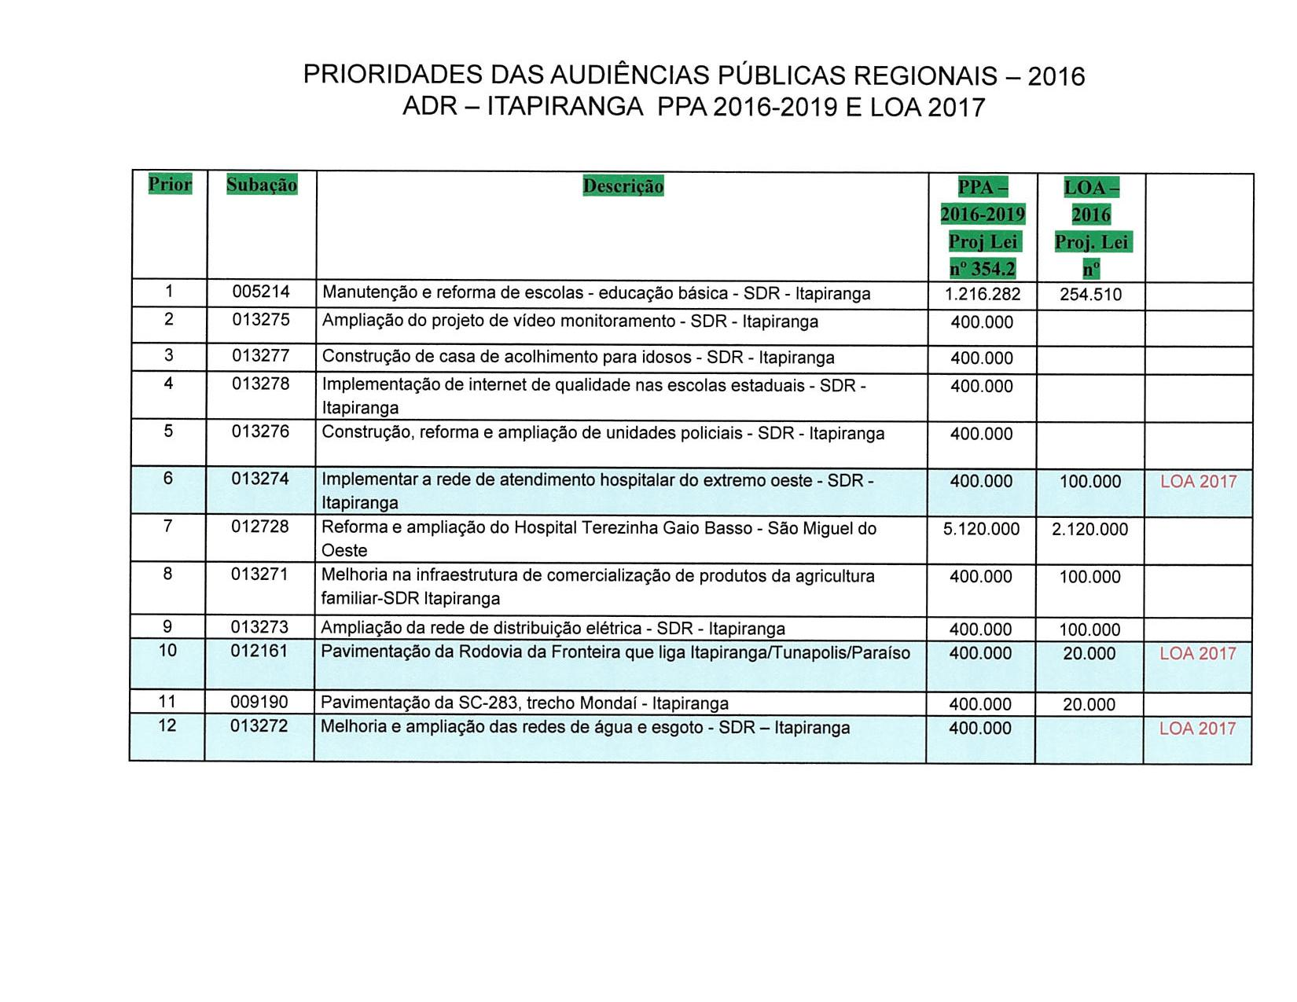
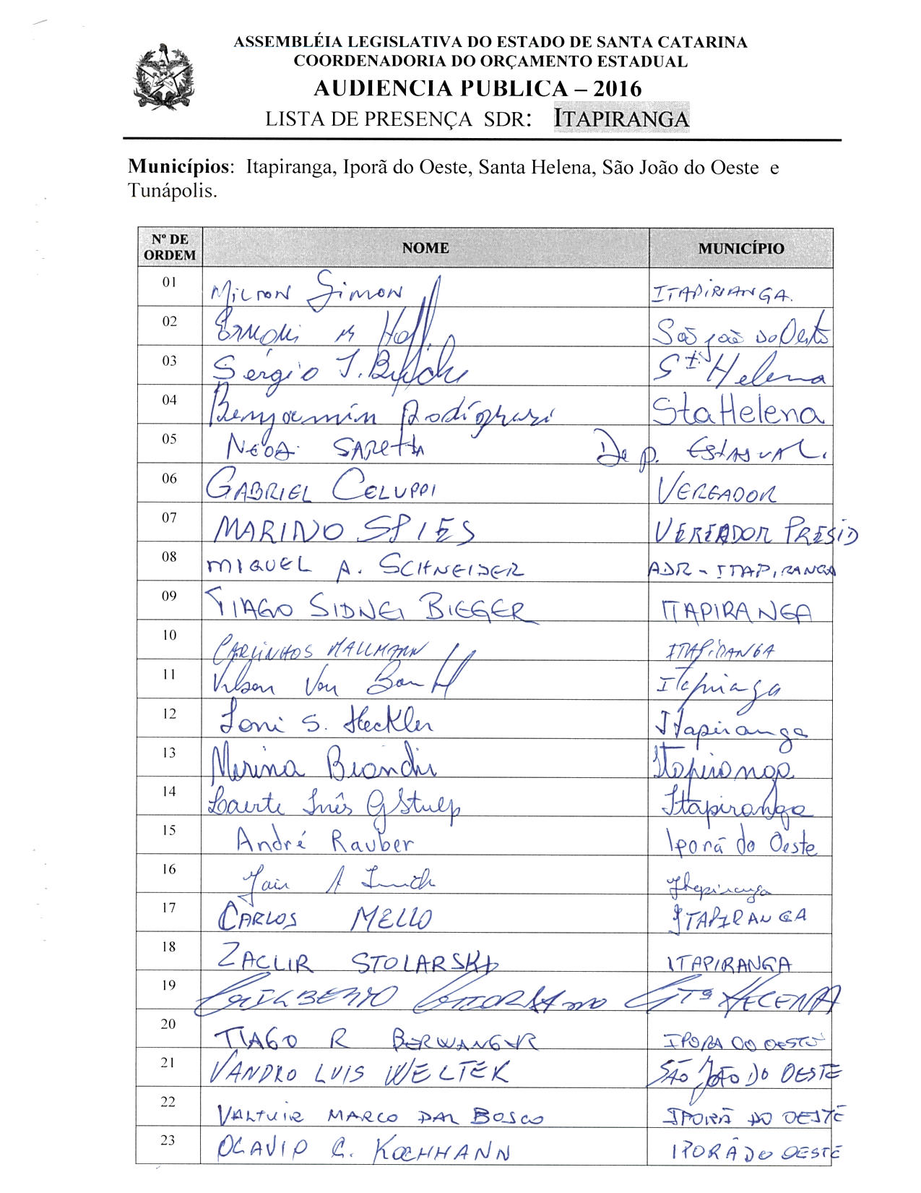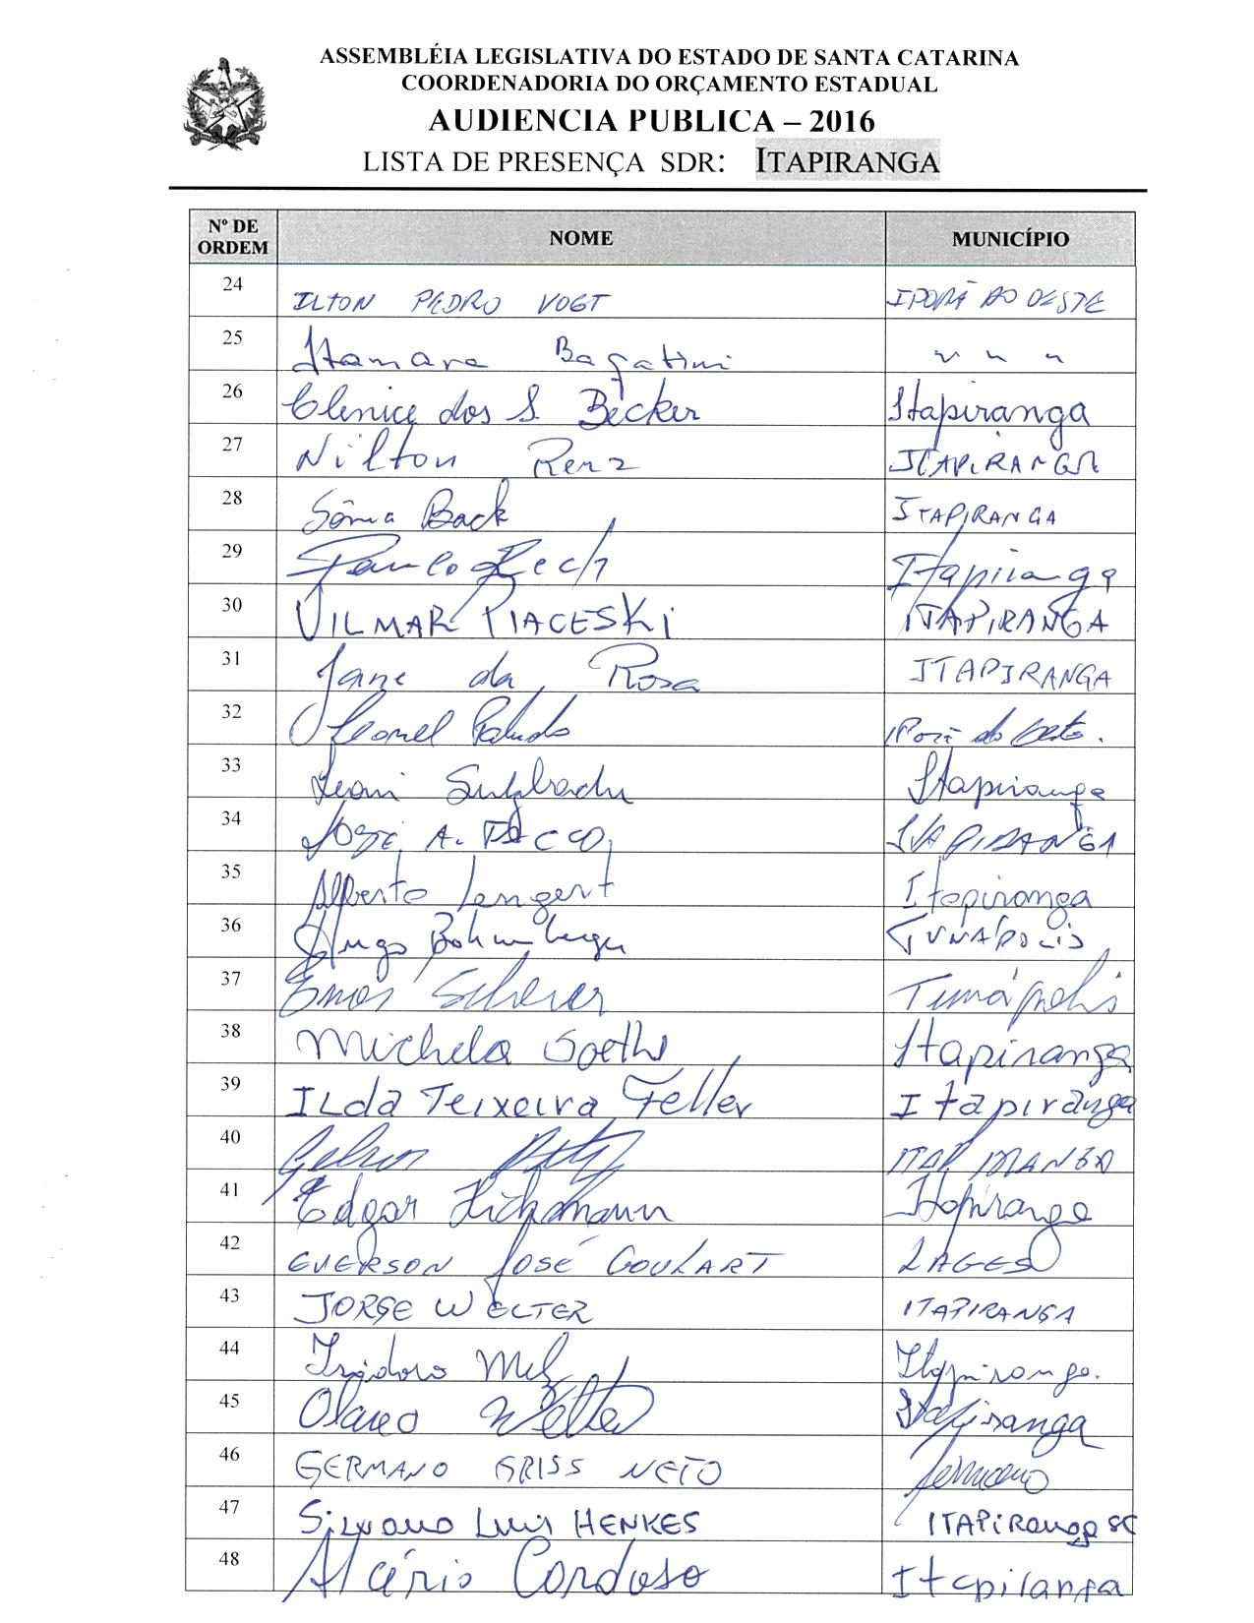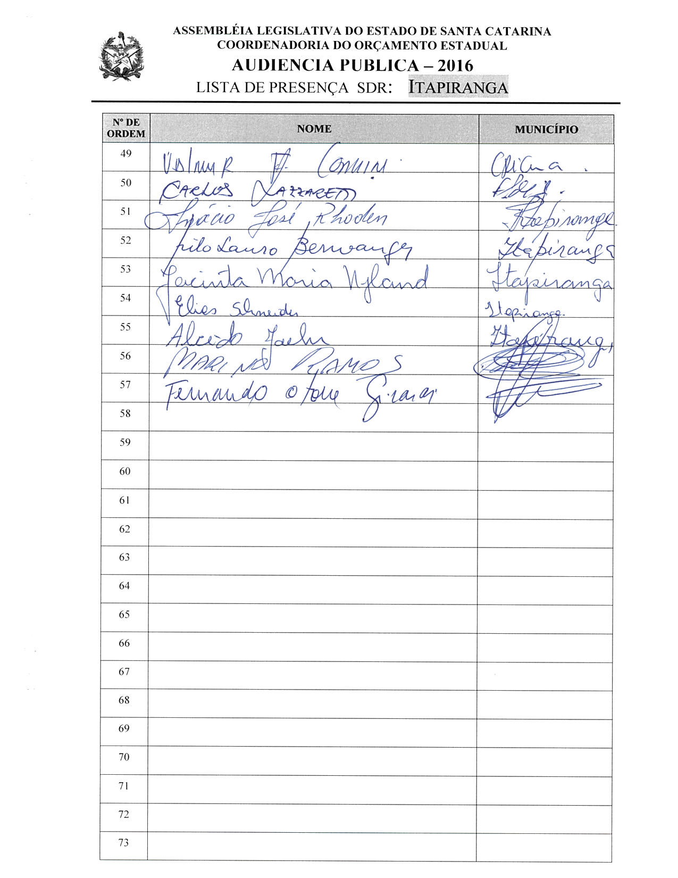

ASSEMBLEIA LEGISLATIVA DO ESTADO DE SANTA CATARINA
2ª SESSÃO LEGISLATIVA DA 18ª LEGISLATURA
COORDENADORIA DE TAQUIGRAFIA DAS COMISSÕES

ATA DA 7ª AUDIÊNCIA PÚBLICA DO ORÇAMENTO ESTADUAL REGIONALIZADO, ABRANGENDO A REGIONAL DE ITAPIRANGA, REALIZADA NO MUNICÍPIO DE ITAPIRANGA, NO DIA 27 DE JUNHO DE 2016, ÀS 9H30MIN

No dia 27 de junho de 2016, às 9h30min, no Auditório da Câmara Municipal de Itapiranga, por iniciativa da Assembleia Legislativa do Estado de Santa Catarina (Alesc), reuniram-se em audiência pública representantes da Agência de Desenvolvimento Regional (ADR) de Itapiranga e a sociedade civil organizada com o objetivo de debater e definir as três prioridades para a Lei Orçamentária Anual (LOA) 2017, conforme regra estabelecida pela Comissão de Finanças e Tributação da Assembleia Legislativa de Santa Catarina. A mestre de cerimônias, Nicoli Madeira deu início ao evento e, seguindo o protocolo, registrou que o Presidente da Assembleia Legislativa do Estado de Santa Catarina, Deputado Gelson Merisio, e o Presidente da Comissão de Finanças e Tributação e da Comissão Coordenadora do Orçamento Estadual Regionalizado, Deputado Marcos Vieira, cumprindo determinação legal com base no artigo 120, parágrafo 5º A, da Constituição Estadual; no artigo 48, parágrafo único, da Lei Complementar 101/2000; nos artigos 2º e 3º da Lei Complementar 157/1997; e no parágrafo 3º do artigo 295 do Regimento Interno da Alesc, estavam realizando a sétima audiência pública regional de 2016 com o propósito de permitir ampla participação da sociedade catarinense na definição das prioridades a serem inseridas na Lei Orçamentária Anual (LOA) 2017, e caso não estivessem no anexo de metas e prioridades da Lei de Diretrizes Orçamentárias (LDO) 2016, seriam colocadas no referido anexo como emendas do Relator. Em seguida, convidou para que tomassem assento à mesa o Deputado Estadual Marcos Vieira, Presidente da Comissão de Finanças e Tributação e da Comissão Coordenadora do Orçamento Estadual Regionalizado da Assembleia Legislativa; o Deputado Estadual Neodi Saretta, Presidente da Comissão de Pesca e Aquicultura da Assembleia Legislativa de Santa Catarina; o Deputado Estadual Maurício Eskudlark, Vice-Presidente da Comissão de Segurança Pública da Assembleia Legislativa de Santa Catarina; o Deputado Estadual Valmir Comin, 1º Secretário da Assembleia Legislativa de Santa Catarina; o Deputado Estadual Mauro de Nadal, Presidente da Comissão de Constituição e Justiça da Assembleia Legislativa de Santa Catarina; o senhor Milton Simon, Prefeito de Itapiranga; o Vereador Marino Spies, Presidente da Câmara de Vereadores de Itapiranga; o senhor Miguel Aloísio Schneider, Secretário Executivo da Agência de Desenvolvimento Regional de Itapiranga; o senhor Ernani Miguel Hoff, Vice-Prefeito de São João do Oeste; a Vereadora Itamara Bagatini, Presidente da Câmara de Vereadores de Iporã do Oeste; o senhor Adilor Guglielmi (Dóia), coordenador do Orçamento Estadual da Assembleia Legislativa.Ato contínuo, convidou o Presidente da Comissão de Finanças e Tributação e da Comissão Coordenadora do Orçamento Estadual Regionalizado da Assembleia Legislativa, Deputado Estadual Marcos Vieira, para conduzir os trabalhos da audiência pública. O senhor Presidente, Deputado Estadual Marcos Vieira, deu início à audiência pública do Orçamento Regionalizado cumprimentando as autoridades à mesa e os demais presentes. Explicou a todos a dinâmica da audiência pública, primeiramente com a oitiva dos Deputados e demais membros da mesa, sendo que depois passariam à parte técnica propriamente dita, sob a coordenação do senhor Adilor Guglielmi (Dóia), para fazerem a escolha das ações a serem incluídas no Orçamento do ano seguinte. Logo após, registrou a presença das seguintes autoridades: Everson José Goulart (Juquinha), representando o Deputado Estadual Gabriel Ribeiro; Enoir Scherer, Prefeito de Tunápolis; Gilberto Giordano, Prefeito de Santa Helena; Ilton Pedro Vogt, Prefeito de Iporã do Oeste; Inácio Oswald, Vice-Prefeito de Itapiranga; Vereador Jair Antonio Imich, Vice-Presidente da Câmara de Vereadores de Itapiranga; Vereadora Loni Sehn Heckler, de Itapiranga; Vereadora Ilda Teixeira Feller, de Itapiranga; Vereador Alcério Ferreira Cardoso, de Itapiranga; Vereador Gelson Petry, de Itapiranga; Vereador Edgar Hickmann, de Itapiranga; Vereador Gabriel Celuppi, de Itapiranga; Vereador Sérgio Inácio Buche, de Santa Helena; Clenice dos Santos Becker, Secretária de Educação do Município de Itapiranga; Leonel Paludo, presidente do Sindicato dos Trabalhadores da Agricultura Familiar do Município de Iporã do Oeste; Subtenente BM Carlinhos Mallmann, Comandante do Corpo de Bombeiros Militar de Itapiranga; Primeiro-Tenente Joel Gaio, Comandante do Pelotão da Polícia Militar de Itapiranga; Inácio José Rhoden, presidente do PSDB de Itapiranga; Marino Ramos, presidente do PSD de Itapiranga. Deu boas-vindas a todos e passou a discorrer acerca do que se tinha decidido nas audiências públicas do Orçamento Regionalizado, analisando que o ponto crucial era o fato de o Poder Executivo continuar insistindo em não executar as ações escolhidas no Orçamento para o ano seguinte. Contou fazer parte da Comissão de Finanças e Tributação há pelo menos nove anos e que durante esse tempo vinha insistindo muito junto ao Poder Executivo estadual no sentido de que todas as ações escolhidas nas audiências do Orçamento Regionalizado e colocadas no Orçamento do Estado fossem executadas pelo Chefe do Poder Executivo, complementando que, atualmente, em torno de 45% das prioridades colocadas no Orçamento eram efetivamente executadas. Comentou que no ano de 2012, por proposição do então Deputado Joares Ponticelli e com o respaldo de outros quatorze Deputados, apresentou-se na Assembleia Legislativa uma proposta de Emenda à Constituição do Estado no sentido de tornar impositiva a execução das prioridades escolhidas nas audiências do Orçamento Regionalizado, fazendo com que o governo do Estado as execute obrigatoriamente no ano seguinte. Explicou que o artigo 120-A, fruto dessa Emenda Constitucional, era autoaplicável, mas que o artigo 120-B carecia de regulamentação, acrescentando que depois de um longo estudo a Comissão de Finanças e Tributação da Assembleia Legislativa havia proposto um projeto de lei complementar para regulamentar o artigo 120-B. Contou que, após seguir sua tramitação, o projeto fora aperfeiçoado, discutido, votado e aprovado por unanimidade no âmbito interno da Comissão de Finanças e Tributação, seguindo para votação em plenário. Lamentou, entretanto, que o projeto ainda não tenha sido colocado na Ordem do Dia da Assembleia Legislativa para a votação dos quarenta Deputados, razão pela qual as audiências públicas que estavam iniciando em 2016 por Joinville ainda teriam a dinâmica de escolha na modalidade anterior, explicando que tudo aquilo que escolheriam naquele dia ainda continuaria sendo efetivado, no tocante à execução, de acordo com a livre e espontânea vontade do Governador. Lamentou novamente o fato de o projeto de lei ainda não ter sido votado, ressaltando que ele estava finalizado e pronto para ir a plenário. Avisou que seriam distribuídas cópias do projeto votado na Comissão de Constituição e Justiça e na Comissão de Finanças a todos os Prefeitos e Presidentes das Câmaras Municipais presentes, para que pudessem levá-las aos seus Municípios e verificar a importância da aprovação daquele projeto de lei pela Assembleia Legislativa. Comentou não ter dúvidas de que se aquele projeto de lei for efetivamente aprovado no plenário e sancionado pelo Governador do Estado, os ambientes das audiências públicas do Orçamento Regionalizado serão pequenos, tendo em vista a participação da população e do colégio que será eleito. Acrescentou, entretanto, que deviam aguardar até que o senhor Presidente da Casa, Deputado Gelson Merisio, colocasse-o na Ordem do Dia e fizesse tal deliberação com os quarenta Deputados. Ressaltou a importância da distribuição da cópia do projeto aos senhores Prefeitos e Vereadores, para que lessem e também pedissem que o projeto fosse efetivamente votado no plenário da Casa. Ato contínuo passou a palavra para o Deputado Estadual Neodi Saretta, Presidente da Comissão de Pesca e Aquicultura da Assembleia Legislativa de Santa Catarina, que cumprimentou a mesa, os presentes e a equipe da Assembleia Legislativa. Falou que o Orçamento Regionalizado era uma oportunidade de poder ajudar e indicar obras e serviços prioritários para o Estado e que ainda precisavam avançar no comprometimento com o Orçamento, enfatizando a importância das sugestões, das ideias e do levantamento de prioridades, uma vez que as prioridades contempladas no Orçamento Regionalizado deixavam de ser prioridade apenas de um Deputado, de um Prefeito, para ser prioridade do orçamento como um todo, inclusive da Assembleia Legislativa que as defendera. Finalizando, desejou bom trabalho e parabenizou todos pela presença e pela união da comunidade. A seguir passou a palavra para o Deputado Estadual Mauro de Nadal, Presidente da Comissão de Constituição e Justiça da Assembleia Legislativa de Santa Catarina, que cumprimentou a mesa e todos os presentes. Falou que o Orçamento Regionalizado em algum momento caira aparentemente no descrédito da população, mas que a Assembleia Legislativa já havia discutido a eficácia do envolvimento entre os Deputados e as lideranças que estavam no dia a dia com a comunidade para elencar as obras prioritárias para cada região. Falou que, se o Orçamento impositivo realmente tivesse efeito, no ano seguinte faltaria espaço nos locais das audiências porque as pessoas compareceriam com a convicção de que suas demandas priorizadas seriam executadas, o que transmitiria o respeito da classe política e do governo para com a sociedade. Comentando que uma das prioridades da Regional elencada no ano passado foi a melhoria na infraestrutura de comercialização de produtos na agricultura familiar, relatou que fora aprovado na Assembleia Legislativa um projeto do governo estadual catarinense sobre o incentivo fiscal para o pequeno produtor rural e o microprodutor rural. Explicou que tal projeto daria incentivo fiscal para valor de até R$ 120.000,00 de faturamento/ ano, com isenção de impostos, e que precisavam conjugar esforços para conseguirem melhorar o projeto no sentido de aumentar aquele valor para R$ 360 mil/ ano, incentivando desta forma o microprodutor rural. Desejou bom trabalho a todos. Prosseguindo, o senhor Presidente registrou a presença do senhor Marino Ramos, presidente do PSD de Itapiranga e passou a palavra para o Deputado Estadual Maurício Eskudlark, Vice-Presidente da Comissão de Segurança Pública da Assembleia Legislativa de Santa Catarina, que cumprimentou a mesa e saudou o Corpo de Bombeiros e a Polícia Militar do Município de Itapiranga e os demais presentes. Após os cumprimentos, fazendo referência à colocação do Deputado Marcos Vieira naquela audiência sobre o Orçamento Regionalizado ainda não ser impositivo e à colocação do Deputado Saretta que havia falado que 50% do que já fora incluído, já fora realizado, disse que o Orçamento estava sendo quase que impositivo, até porque o Relator tinha permissão para incluir tudo o que fora aprovado no Orçamento e aprovado pelos quarenta Deputados. Contou da sua satisfação de estar participando mais uma vez do Orçamento e de ter o compromisso de cobrar para que as obras acontecessem efetivamente. Ato contínuo, passou a palavra para o Deputado Estadual Valmir Comin, 1º Secretário da Assembleia Legislativa de Santa Catarina, que cumprimentou a mesa e demais presentes. Demonstrou a sua satisfação de estar presente na audiência pública, coordenada pelo ex-Deputado Dóia, e comentou que o Dóia deveria ocupar a vaga de Deputado Estadual por ser 1º suplente, caso o Deputado Venzon fosse eleito Prefeito em Brusque. Falou que estava otimista numa linha factível em relação ao Orçamento Regionalizado, mas que, por alguns momentos, estava desanimado pelo desrespeito dos governos anteriores que não tinham cumprido as determinações discutidas nas audiências. Após ressaltou que, quando se oportunizava à sociedade e aos segmentos organizados um debate para discussão das prioridades em cada região, era imprescindível a participação da comunidade local. Terminando, disse que os Deputados tinham esperança de que o Presidente da Assembleia colocasse em votação o projeto das emendas impositivas, as quais representavam R$ 580 milhões na execução das prioridades elencadas, e que estava satisfeito por compartilhar aquele momento com todos. Na sequência, passou a palavra para o senhor Milton Simon, Prefeito de Itapiranga, que saudou a todos e disse que aquele momento era importante para discutir as ações prioritárias da região. Pelo fato de o Orçamento não ser impositivo, falou que todos estavam frustrados e que precisavam lutar para que o Orçamento se tornasse impositivo, dessa forma tornando as audiências legitimadas e possibilitando à população sentir, na prática, os efeitos necessários para desenvolver o oeste catarinense. Falou aos Prefeitos presentes que as prioridades, se necessário fosse, iriam para a Assembleia para que pudessem ser ratificadas ou alteradas. Desejando um ótimo trabalho a todos, destacou a importância das três prioridades escolhidas pela Regional em prol de seus munícipes. Prosseguindo, o senhor Presidente, Deputado Estadual Marcos Vieira, fez uso da palavra para comentar sobre a SC-163. Explicou que o governo do Estado e a Assembleia Legislativa já tinham feito a sua parte e que, por iniciativa do Poder Executivo, no ano de 2014 havia tramitado na Assembleia o projeto de lei que passava para a União todo o patrimônio da SC-163. Acrescentou que os Deputados, por unanimidade, tinham aprovado tal projeto do qual ele fora o Relator, e que estava pronto para ser federalizado, e que se não fora seria apenas por questões meramente burocráticas do DNIT. Dito isto, disse que tinham que estar unidos para reivindicar do governo federal a efetiva concretização daquela federalização. Continuando, passou a palavra para o Vereador Marino Spies, Presidente da Câmara de Vereadores de Itapiranga, que cumprimentando a mesa e os presentes, mencionou que todos os anos os munícipes se encontravam na audiência com a expectativa de que as prioridades da região fossem atendidas, acrescentando que pelas informações que o Deputado Marcos estava trazendo a esperança aumentava. Afirmou que era importante a aprovação do Orçamento impositivo, porque o governo teria que cumprir com o que fosse definido nas audiências do Orçamento. Terminando sua manifestação, disse aos presentes que poderiam contar com o apoio do Legislativo de Itapiranga e desejou boas-vindas a todos. Em seguida, passou a palavra para o senhor Miguel Aloísio Schneider, Secretário Executivo da Agência de Desenvolvimento Regional de Itapiranga, que saudou a mesa e os representantes dos cinco Municípios que abrangiam a região de Itapiranga, ressaltando a importância da presença de todos e agradecendo aqueles que atenderam o convite para participar da audiência. Disse que torcia muito para que a região tivesse atenção especial dos Deputados, uma vez que os critérios usados nos valores que seriam destinados no Orçamento Regionalizado impositivo atenderiam três fatores desfavoráveis na região: cinco Municípios considerados geograficamente de pequena e média extensão; predomínio do agronegócio e da população residir no perímetro rural; e IDH alto. Dito isso, pediu que quando a região fosse analisada individualmente, caso tivesse alguma sobra no Orçamento, que a região fosse favorecida. Concluindo, agradeceu a atenção de todos. Retomando a palavra, o senhor Presidente disse que estava encerrada a primeira etapa dos trabalhos e desfez a mesa de autoridades para que o senhor Adilor Guglielmi (Dóia), coordenador do Orçamento Estadual da Assembleia Legislativa, pudesse dar andamento à segunda etapa de trabalho. O senhor Adilor Guglielmi (Dóia), coordenador do Orçamento Estadual da Assembleia Legislativa, cumprimentou os presentes, disse que aquele era um momento importante para a região e, através de imagem projetada em PowerPoint, apresentou as doze prioridades definidas em 2015 para o PPA 2016-2019, bem como as três elencadas para a LOA 2016 para aquela Regional, explicando que em cima daquela lâmina seriam desenvolvidos os trabalhos. Pediu, também, que fossem distribuídas aos Prefeitos e Vereadores interessados cópias do projeto de lei complementar que torna impositiva a execução das prioridades por parte do Poder Executivo. Dando continuidade, convidou o senhor Miguel Aloísio Schneider, Secretário Executivo da Agência de Desenvolvimento Regional de Itapiranga, para acompanhá-lo na escolha das prioridades. Assim sendo, a partir daquele momento, suspendeu os trabalhos da audiência pública para que os presentes se reunissem com os técnicos da Coordenadoria do Orçamento Estadual da Alesc. (O grupo de trabalho se reuniu para escolher as ações prioritárias para a ADR de Itapiranga.) Encerradas as atividades, o senhor Adilor Gugliemi (Dóia) retomou a palavra e relatou as três prioridades aprovadas pela plenária para a LOA 2017, definidas pela Regional de Itapiranga:

 | SUBAÇÃO | DESCRIÇÃO
1 | 013274 | Implementar a rede de atendimento hospitalar do extremo oeste – ADR – Itapiranga
2 | 012161 | Pavimentação da Rodovia da Fronteira que liga Itapiranga/ Tunápolis/Paraíso
3 | 013272 | Melhoria e ampliação das redes de água e esgoto – ADR- Itapiranga

Anunciou, também, os conselheiros escolhidos para Itapiranga: como titular, o senhor Leonel Paludo de Iporã do Oeste e como suplente, o senhor Ernani Holf, Vice-Prefeito de São João do Oeste. Após o relato das prioridades elencadas pela plenária e do nome dos conselheiros escolhidos, passou a palavra ao Deputado Estadual Maurício Eskudlark para que o mesmo assumisse a presidência dos trabalhos e encerrasse a audiência pública. O senhor Presidente, Deputado Estadual Maurício Eskudlark, agradeceu a participação de todos, afirmando que ali estiveram presentes 57 pessoas fazendo a escolha das prioridades, e como não havia mais nada a tratar, encerrou a audiência pública. (Ata sem revisão dos oradores.) [Revisora: Ilka Maria Fretta]

DEPUTADO ESTADUAL MARCOS VIEIRA
PRESIDENTE DA AUDIÊNCIA

DEPUTADO ESTADUAL MAURÍCIO ESKUDLARK
PRESIDENTE DA AUDIÊNCIA

8ª - AUDIÊNCIA PÚBLICA REGIONAL

Regional:SÃO MIGUEL DO OESTE

Data: 27/06/16
Horário: 13:30hs –Segunda-Feira

Local Audiência Pública:
Auditório da Câmara Municipal
Rua Sete de Setembro,2045

Conselheiros:

Titular: Idemar José Guaresi- Presidente da Câmara Municipal

Suplente: Hélio José Daltoé – Prefeito Descanso

Total de participantes: 57

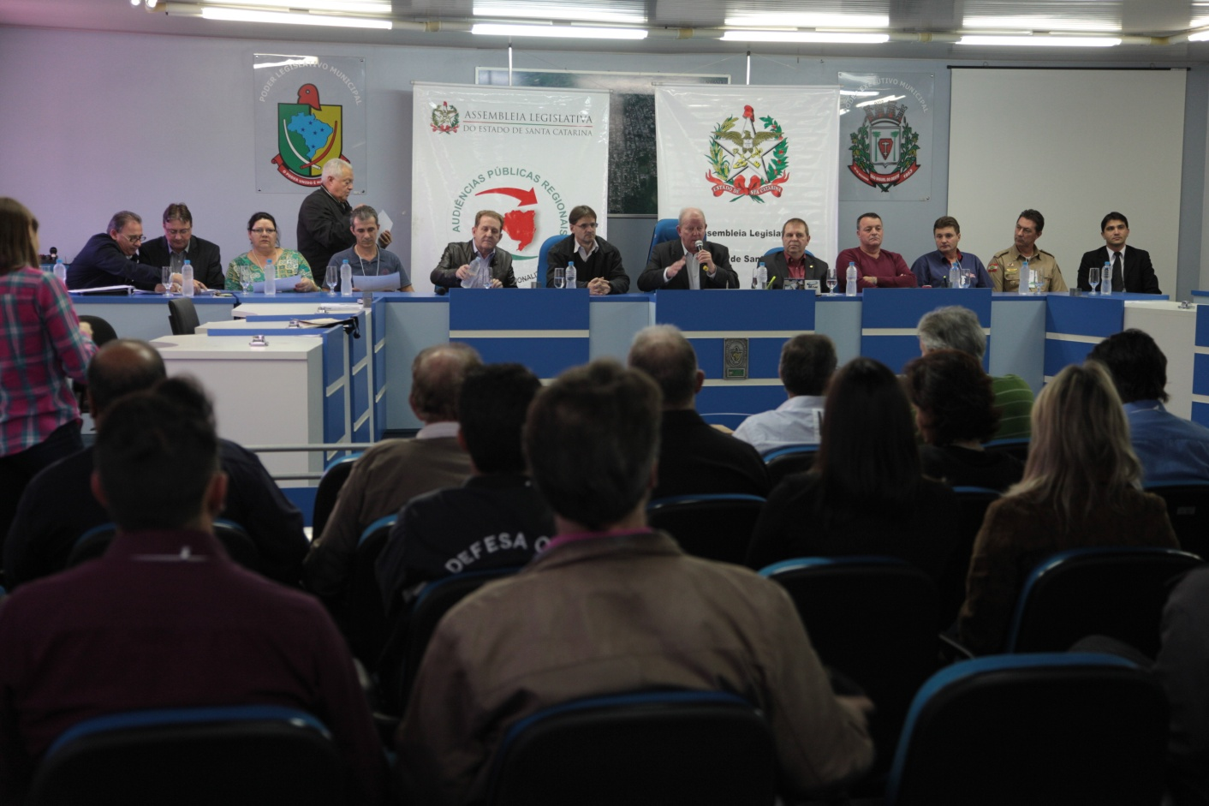
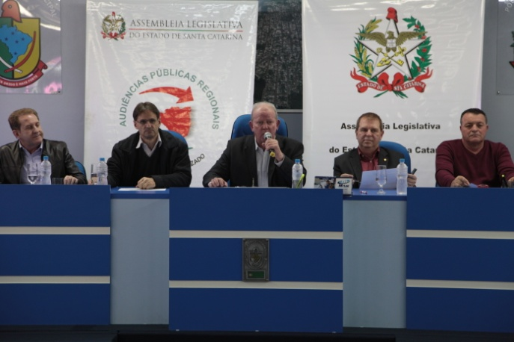 | 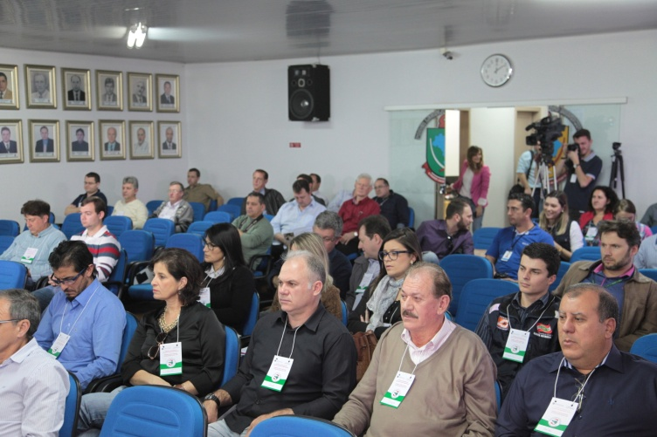

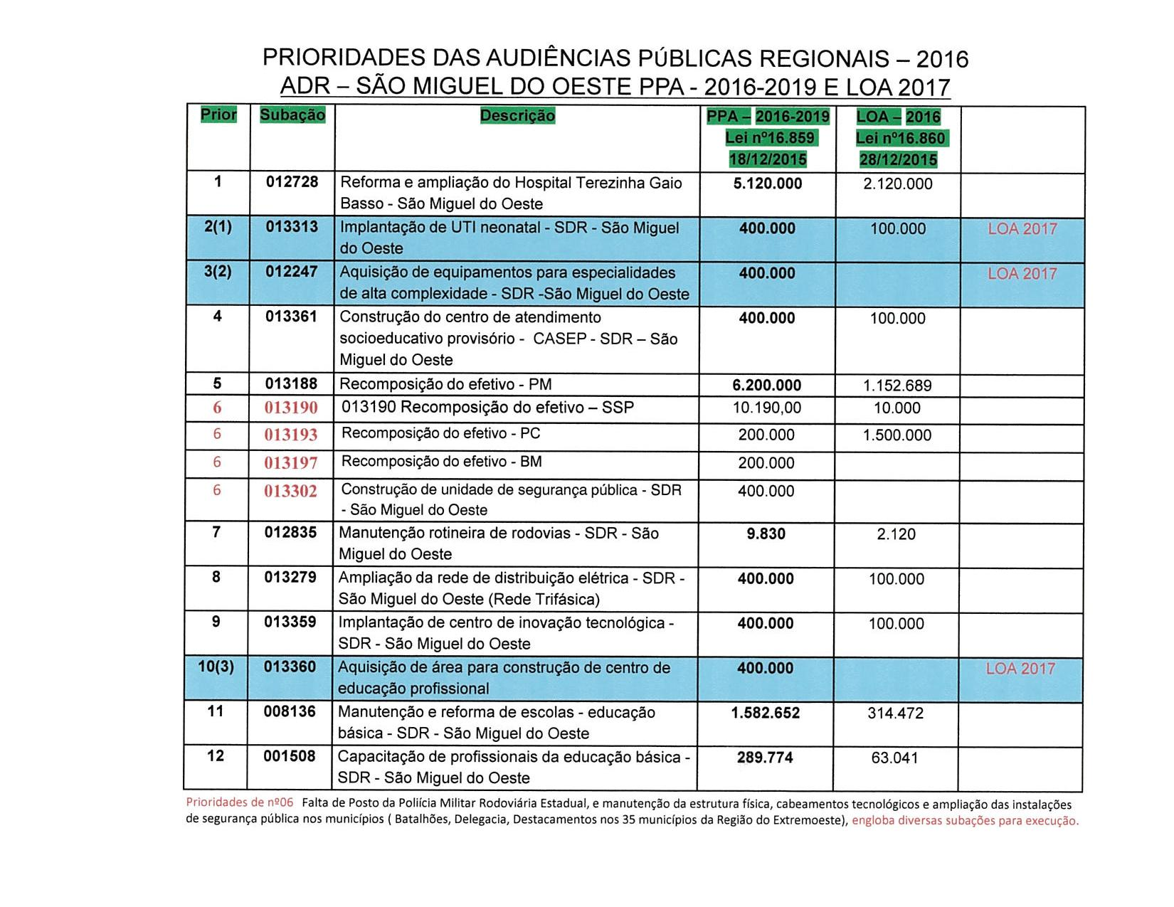
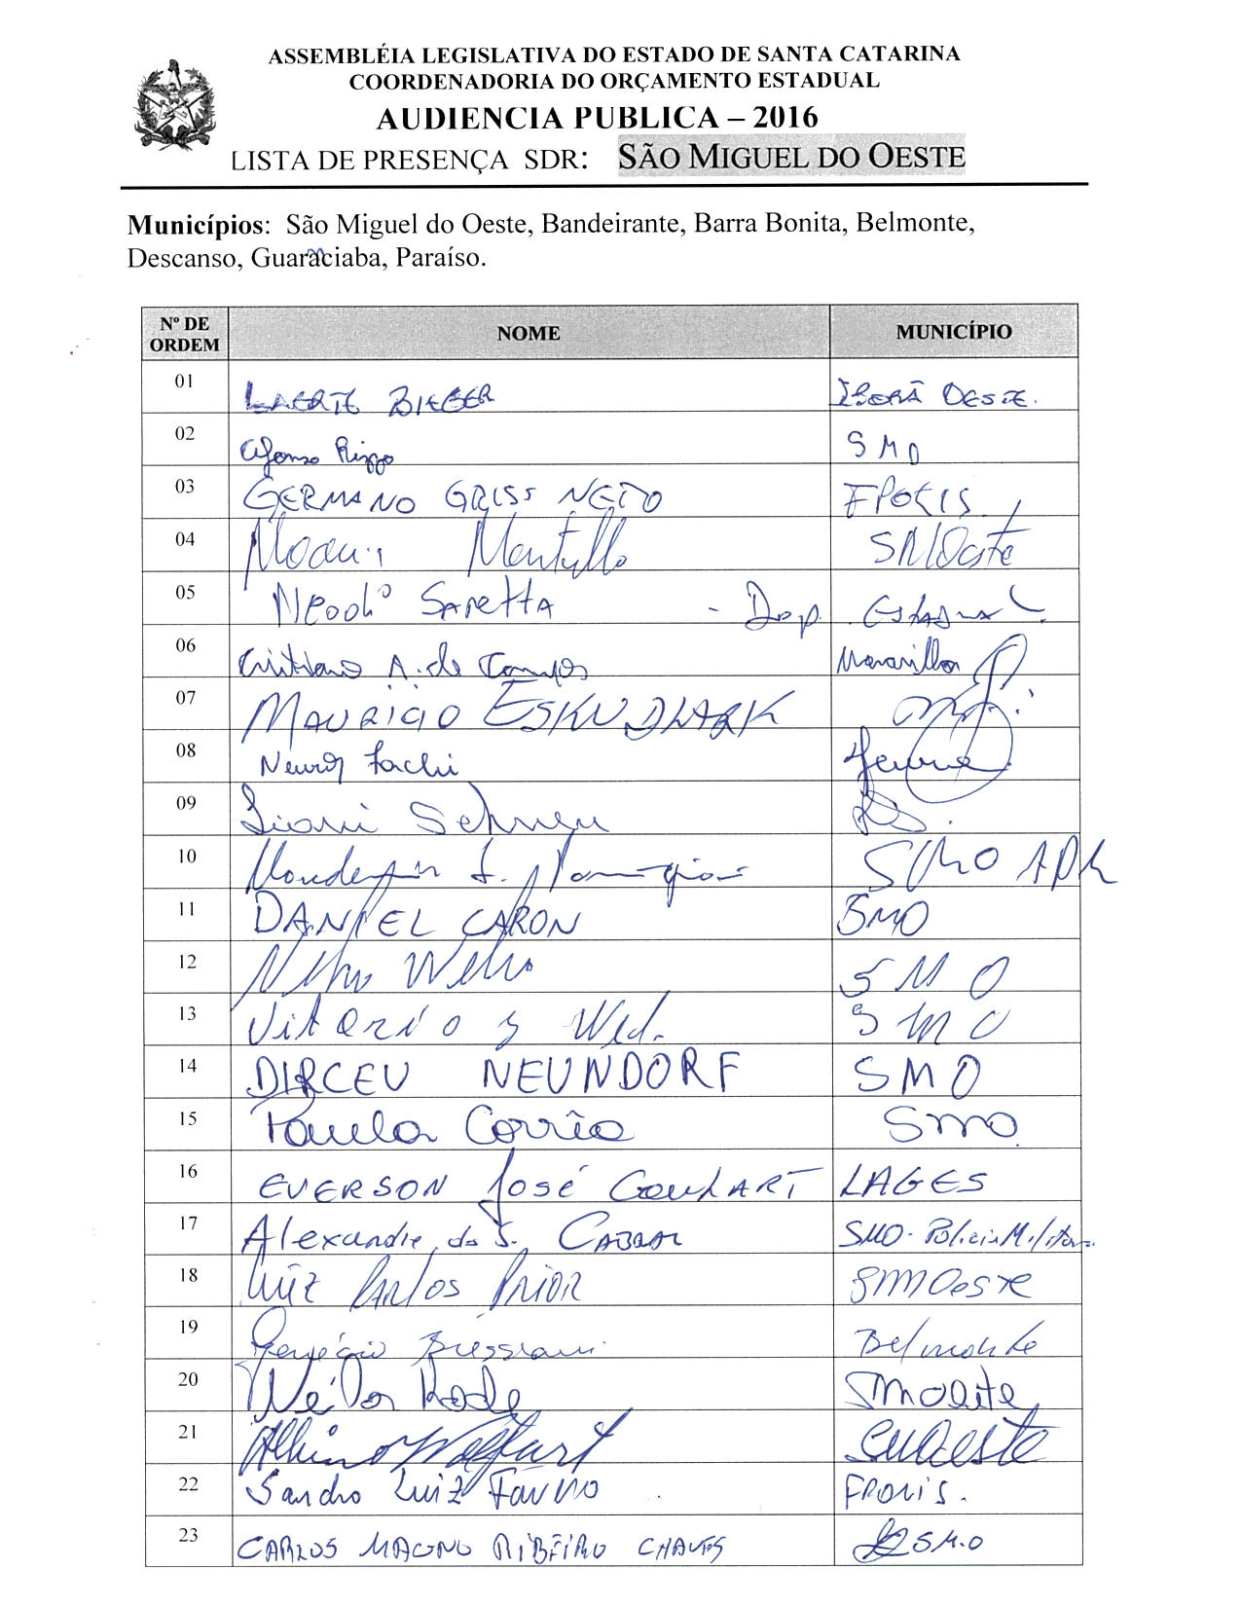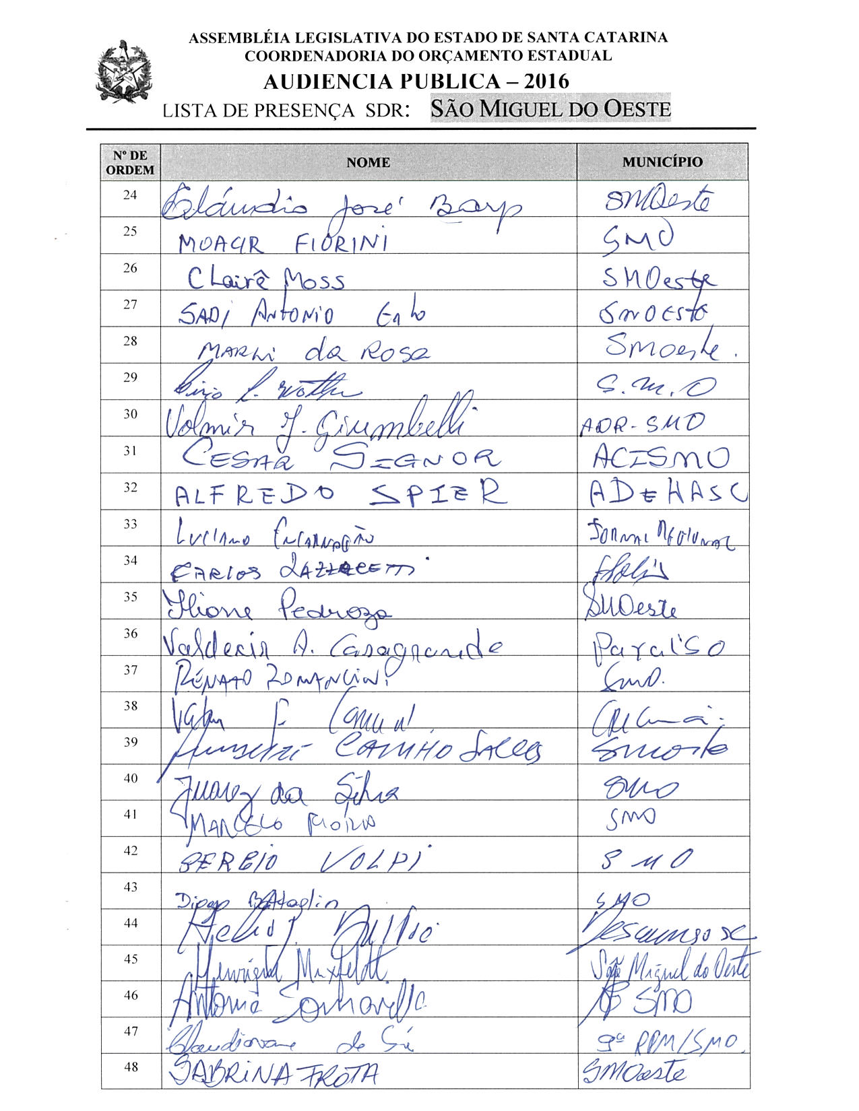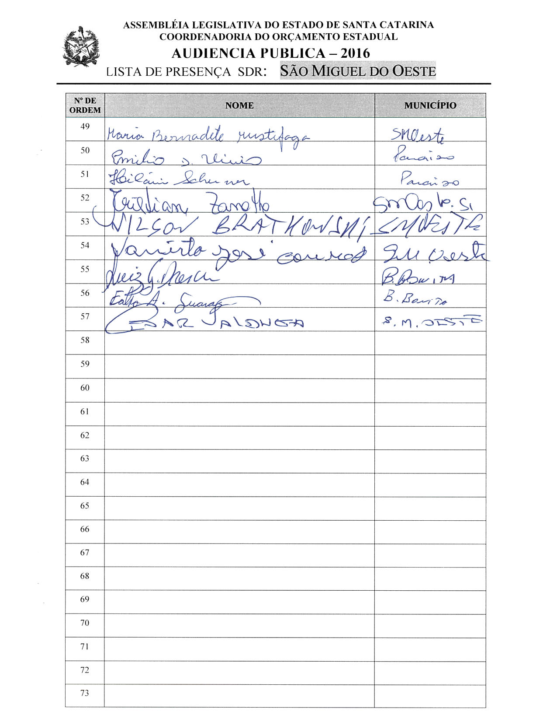

ASSEMBLEIA LEGISLATIVA DO ESTADO DE SANTA CATARINA
2ª SESSÃO LEGISLATIVA DA 18ª LEGISLATURA
COORDENADORIA DE TAQUIGRAFIA DAS COMISSÕES

ATA DA 8ª AUDIÊNCIA PÚBLICA DO ORÇAMENTO ESTADUAL REGIONALIZADO, ABRANGENDO A REGIONAL DE SÃO MIGUEL DO OESTE, REALIZADA NO MUNICÍPIO DE SÃO MIGUEL DO OESTE, NO DIA 27 DE JUNHO DE 2016, ÀS 13H30MIN

No dia 27 de junho de 2016, às 13h30min, no auditório da Câmara de Vereadores de São Miguel do Oeste, por iniciativa da Assembleia Legislativa do Estado de Santa Catarina (Alesc), reuniram-se em audiência pública representantes da Agência de Desenvolvimento Regional (ADR) de São Miguel do Oeste e a sociedade civil organizada com o objetivo de debater e definir as três prioridades para a Lei Orçamentária Anual (LOA) 2017, conforme regra estabelecida pela Comissão de Finanças e Tributação da Assembleia Legislativa de Santa Catarina. A mestre de cerimônias Soraia Boabaid deu início ao evento e, seguindo o protocolo, registrou que o Presidente da Assembleia Legislativa do Estado de Santa Catarina, Deputado Gelson Merisio, e o Presidente da Comissão de Finanças e Tributação e da Comissão Coordenadora do Orçamento Estadual Regionalizado, Deputado Marcos Vieira, cumprindo determinação legal com base no artigo 120, parágrafo 5º-A, da Constituição Estadual; no artigo 48, parágrafo único, da Lei Complementar nº 101/2000; nos artigos 2º e 3º da Lei Complementar nº 157/1997; e no parágrafo 3º do artigo 295 do Regimento Interno da Alesc, estavam realizando a oitava audiência pública regional de 2016 com o propósito de permitir ampla participação da sociedade catarinense na definição das prioridades a serem inseridas na Lei Orçamentária Anual (LOA) 2017, que caso não estejam no anexo de metas e prioridades da Lei de Diretrizes Orçamentárias (LDO) 2016, serão incluídas como emendas do Relator. Em seguida, convidou para que tomassem assento à mesa o Deputado Estadual Marcos Vieira, Presidente da Comissão de Finanças e Tributação e da Comissão Coordenadora do Orçamento Estadual Regionalizado da Assembleia Legislativa de Santa Catarina; o Deputado Estadual Maurício Eskudlark, Vice-Presidente da Comissão de Segurança Pública da Assembleia Legislativa; o Deputado Estadual Neodi Saretta, Presidente da Comissão de Pesca e Aquicultura da Assembleia Legislativa; o Deputado Estadual Valmir Comin, 1º Secretário da Assembleia Legislativa de Santa Catarina; o senhor Genésio Bressiani, Prefeito de Belmonte; o Vereador Idemar José Guaresi, Presidente da Câmara de Vereadores de São Miguel do Oeste; o senhor Volmir Giumbelli, Secretário Executivo da Agência de Desenvolvimento Regional de São Miguel do Oeste; o senhor César Signor, presidente da Associação Comercial e Industrial de São Miguel do Oeste; a senhora Ilione Vanda Pedrozo, Secretária Municipal da Educação de São Miguel do Oeste; o Coronel PM Dirceu Neundorf, Comandante da 9ª Região de Polícia Militar de Fronteira, de São Miguel do Oeste; o senhor Henrique Gonçalves Muxfeldt, Delegado Regional da Polícia Civil de São Miguel do Oeste; o Major BM Marcelo Fiório, Comandante do 12º Batalhão de Bombeiros Militar de São Miguel do Oeste; e o senhor Adilor Guglielmi (Dóia), coordenador do Orçamento Estadual da Assembleia Legislativa. Logo após a composição da mesa, fez o registro da presença do senhor Hélio José Daltoé, Prefeito de Descanso; da senhora Marli da Rosa, Secretária Municipal de Planejamento de São Miguel do Oeste; do Vereador Cláudio José Barp, de São Miguel do Oeste; do Vereador Juarez da Silva, de São Miguel do Oeste; do senhor Carlos Magno Ribeiro Chaves, diretor-presidente da Funcultura, do Município de São Miguel do Oeste; do Capitão Laerte Bieger, Comandante da 3ª Companhia do 2º Batalhão de Polícia Militar Rodoviária Estadual de Iporã do Oeste; do 1º Sargento Neilor Koche, representando o Comandante do 2º Pelotão de Polícia Militar Ambiental de São Miguel do Oeste, 1º Tenente PM Everton Carlos Roncaglio; do senhor Sadi Antônio Erlo, coordenador regional do Instituto de Previdência do Estado de Santa Catarina; do senhor Daniel Caron, coordenador regional da Defesa Civil do Estado em São Miguel do Oeste; do senhor Everton José Goulart, representando o Deputado Estadual Gabriel Ribeiro; do senhor Jonas Marcelo Ramon, gerente regional da Epagri de São Miguel do Oeste; do senhor Amauri Salles, gerente regional da Casan de São Miguel do Oeste; e do Vereador Vanirto José Conrad, Vice-Presidente da Câmara de Vereadores de São Miguel do Oeste. Ato contínuo, convidou o Presidente da Comissão de Finanças e Tributação e da Comissão Coordenadora do Orçamento Estadual Regionalizado da Assembleia Legislativa, Deputado Estadual Marcos Vieira, para conduzir os trabalhos da audiência pública. O senhor Presidente, Deputado Estadual Marcos Vieira, abriu a audiência pública cumprimentando todos os presentes e explicando que havia dezenove anos a Alesc realizava aquele ciclo de audiências públicas. Lembrou que tinha quase dez anos de efetivo exercício de mandato de Deputado Estadual e que no início observava, assim como outros, que a maioria das ações elencadas nas audiências não era executada pelo governo do Estado, razão pela qual tinham decidido que todas as ações aprovadas nas audiências públicas do Orçamento Regionalizado obrigatoriamente seriam inseridas no Orçamento do Estado, seja por vontade do Poder Executivo ou por emendas do Relator do Orçamento do Estado, o que fez com que se alcançasse um percentual de execução de 40%, 45%, 48%. Disse que mesmo assim todos os anos a população cobrava dos Deputados mais agilidade para que mais prioridades fossem executadas e por conta disso os Deputados resolveram regulamentar o artigo 120-B da Constituição do Estado, que trata do Orçamento Regionalizado impositivo, o que se deu através do Projeto de Lei Complementar 004/2016, que se originou na Comissão de Finanças e Tributação. Informou que o referido projeto de lei complementar teve a sua tramitação, estando atualmente para ser votado em plenário, e que, sendo aprovado, as regras haveriam de ser aplicadas nas audiências públicas de 2017, valendo a sua impositividade para o Orçamento de 2018. Ressaltou que já se tinha avançado bastante, mas era preciso ter 100% de execução de 100% das ações escolhidas nas audiências públicas do Orçamento Regionalizado. Disse que se os Presidentes de Câmara de Vereadores, os Prefeitos, os Vereadores e outras autoridades desejassem tomar conhecimento do PLC 004/2016, quais os critérios propostos, a assessoria poderia disponibilizar uma cópia. Finalizando a sua manifestação, disse que aquelas eram as explicações iniciais que gostaria de dar e desejou as boas-vindas a todos. De imediato, passou a palavra ao Deputado Estadual Maurício Eskudlark, Vice-Presidente da Comissão de Segurança Pública da Assembleia Legislativa, que cumprimentou os presentes e afirmou que aquelas reuniões eram muito representativas e que estavam lutando para fazer com que o que era decidido ali nas audiências fosse realizado. Citou algumas prioridades elencadas em anos anteriores e que tinham se tornado realidade ou já estavam incluídas no Orçamento de 2016, como a ampliação do Hospital Regional, a área da oncologia, a ampliação da rede de distribuição de energia elétrica e a implantação do centro de inovação. Disse que a participação de todos fortalecia muito o trabalho dos Deputados, que no momento estavam somente aguardando a aprovação do projeto de lei complementar que criava as regras para o Orçamento impositivo, e informou que na semana anterior já tinham iniciado aquele roteiro das audiências públicas do Orçamento Regionalizado pela região norte do Estado, dando continuidade naquele dia pela manhã em Itapiranga, audiências nas quais houve muita representatividade e onde foram tomadas decisões colegiadas. Concluiu a sua manifestação dizendo que teve a felicidade de ser Presidente da Câmara de Vereadores de São Miguel do Oeste e que atualmente tinha a alegria de estar representando a região na Alesc. Desejou uma boa reunião a todos. Retomando a palavra, o senhor Presidente disse que pelo fato de o Deputado Maurício Eskudlark ter sido Presidente daquela Câmara de Vereadores e por ser um Deputado atuante e profundo conhecedor da região, passaria a ele o comando da audiência. O senhor Presidente, Deputado Estadual Maurício Eskudlark, agradeceu a deferência e, de imediato, passou a palavra ao Deputado Estadual Neodi Saretta, Presidente da Comissão de Pesca e Aquicultura da Assembleia Legislativa, que saudou os presentes e disse que o Orçamento Regionalizado era um instrumento que ainda estava sendo aperfeiçoado. Salientou que o ideal seria se as regiões escolhessem as suas prioridades e elas fossem executadas, mas afirmou que estavam trabalhando no sentido de que aquilo se tornasse realidade, apesar dos governos ainda não terem encampado definitivamente como um instrumento absoluto de definição de prioridades. Ressaltou que era preciso preservar as poucas formas que ainda existiam de possibilitar às regiões participar, ajudar a decidir e a elencar prioridades, e encerrou a sua participação desejando um bom trabalho e parabenizando todos que se dispuseram a debater o interesse comunitário. Logo após, a palavra foi concedida ao Deputado Estadual Valmir Comin, 1º Secretário da Assembleia Legislativa de Santa Catarina, que saudou todos os presentes e ressaltou que estava no seu quinto mandato na Alesc, mas que no início percebia que a sociedade e o próprio Parlamento não acreditavam muito no Orçamento Regionalizado, fato que tinha mudado nos últimos anos, pois que os governos tinham passado a respeitar mais as decisões do Parlamento e da sociedade civil organizada, tanto que a execução das ações tinha alcançado um percentual em torno de 45%, havendo uma expectativa sempre crescente, razão pela qual os Deputados estavam para votar o projeto de lei complementar que regulamentava o Orçamento impositivo, dependendo tão-somente do Presidente da Alesc colocar em votação. Afirmou que o referido projeto direcionava, dentro dos 3% da Receita Líquida, um valor em torno de R$ 584 milhões para que as obras fossem executadas, e que os Deputados estavam na iminência de votar o projeto ainda em 2016 para que pudesse valer a partir do próximo ano. Ressaltou que o Deputado Maurício Eskudlark fez referência a dois temas importantes, saúde e segurança, e fazia questão de salientar a iniciativa tomada pela Assembleia Legislativa, que teve a unanimidade dos quarenta Deputados, ao destinar a sobra dos seus recursos para um fundo a fim de beneficiar a área da saúde (186 hospitais filantrópicos, 21 hospitais municipais, Cepon e Hemosc). Considerava aquele um gesto nobre e esperava que fosse acompanhado, incentivado e cobrado dos demais Poderes, do Ministério Público, do Tribunal de Contas e até das Câmaras de Vereadores do Estado a mesma atitude. Finalizou a sua manifestação desejando uma tarde promissora. Em seguida, representando todos os Prefeitos presentes, fez uso da palavra o senhor Genésio Bressiani, Prefeito de Belmonte, que cumprimentou os presentes e disse que era um compromisso estarem ali naquela tarde para a elaboração do Orçamento, mas era preciso ter garantias, pois quem participava da vida administrativa sabia que se dependia totalmente do financeiro, e a grande preocupação era justamente os orçamentos superestimados. Afirmou que o projeto que tramitava na Alesc os deixava um pouco mais tranquilos, porque era a garantia do Orçamento impositivo, o que era muito importante para a região, e que os critérios a serem definidos poderiam ser justamente dentro dos percentuais usados atualmente pelo repasse do ICMS do Estado, fazendo com que os Municípios soubessem no ano subsequente, por exemplo, o quanto de recurso teria além do que poderia buscar. Concluiu a sua manifestação dizendo que em função da situação em que passava o País atualmente todas as administrações municipais tinham uma nova realidade e tinham que saber trabalhar e se adaptar. Desejou um bom trabalho a todos. Na sequência, fez uso da palavra o Vereador Idemar José Guaresi, Presidente da Câmara de Vereadores de São Miguel do Oeste, que cumprimentou todos os presentes e disse que era importante que todos entendessem o significado da palavra regionalizado, que nada mais era que a união de uma região, e exemplificou com as obras do Hospital Regional e atualmente com a oncologia, que beneficiaria os pacientes daquela região. Finalizando a sua manifestação, disse que o dinheiro era pouco, mas esperava que a região escolhesse prioridades importantes, acreditando que o Governador as contemplaria no Orçamento do Estado. Agradeceu e desejou uma boa reunião. Logo após, fez uso da palavra o senhor Volmir Giumbelli, Secretário Executivo da Agência de Desenvolvimento Regional de São Miguel do Oeste, que saudou todos os presentes e disse que na audiência em 2015, na escolha das prioridades para o PPA, talvez por falta de conhecimento, tinham sido elencadas ações que eram atribuições do Estado, mas que naquela audiência não poderiam ser mudadas, tendo como única opção de alteração a ADR, através dos Prefeitos, encaminhar ofício ao Presidente da Comissão, Deputado Marcos Vieira, sugerindo as alterações. Fez referência à adequação do Hospital Regional para instalar a oncologia, para a qual no dia seguinte deveria ser dada a ordem de serviço, bem como à reforma do Hospital Regional, que deveria ser licitada até o final de 2016, e informou que das doze propostas, apenas duas não estavam contempladas na LOA 2016, significando que estavam bem adiantados. Concluiu a sua manifestação desejando um bom trabalho a todos e esperando que realmente se pudesse escolher o que é prioridade para a região. Em seguida, fez uso da palavra o senhor César Signor, presidente da Associação Comercial e Industrial de São Miguel do Oeste (Acismo), que cumprimentou os presentes, disse que a Acismo era uma parceira, lutando sempre pelas coisas do Município, e finalizou a sua manifestação colocando-se à disposição e desejando uma boa audiência. Retomando a palavra, o senhor Presidente registrou que entre as prioridades estava o Casep, que era uma luta da região para que se tivesse ali um local de atendimento aos menores infratores. Afirmou que as demais autoridades que compunham a mesa tinham aberto mão de falar, razão pela qual encerrou a primeira etapa dos trabalhos e desfez a mesa de autoridades para que o senhor Adilor Guglielmi (Dóia), coordenador do Orçamento Estadual da Assembleia Legislativa, pudesse dar andamento à segunda etapa de trabalho. O senhor Adilor Guglielmi (Dóia), coordenador do Orçamento Estadual da Assembleia Legislativa, cumprimentou os presentes, disse que aquele era um momento importante para a região e, através de imagem projetada em PowerPoint, apresentou as doze prioridades definidas em 2015 para o PPA 2016-2019, bem como as três elencadas para a LOA 2016 para aquela Regional, explicando que em cima daquela lâmina seriam desenvolvidos os trabalhos. Para tanto, convidou o senhor Volmir Giumbelli, Secretário Executivo da Agência de Desenvolvimento Regional de São Miguel do Oeste, para acompanhá-lo na escolha pela plenária das prioridades. Pediu, também, que fossem distribuídas aos Prefeitos e aos Vereadores interessados cópias do Projeto de Lei Complementar 004/2016, que tornava impositiva a execução, por parte do Poder Executivo, das prioridades estabelecidas nas audiências públicas regionais. Assim sendo, a partir daquele momento, suspendeu os trabalhos da audiência pública para que os presentes se reunissem com os técnicos da Coordenadoria do Orçamento Estadual da Alesc. (O grupo de trabalho se reuniu para escolher as ações prioritárias para a ADR de São Miguel do Oeste.) Encerradas as atividades, o senhor Adilor Guglielmi (Dóia) retomou a palavra e registrou a presença do Deputado Estadual Cesar Valduga, Presidente da Comissão de Legislação Participativa da Assembleia Legislativa. Em seguida, relatou as três prioridades aprovadas pela plenária para a LOA 2017, definidas pela Regional de São Miguel do Oeste:
 | SUBAÇÃO | DESCRIÇÃO
1 | 013313 | Implantação de UTI neonatal – ADR São Miguel do Oeste
2 | 012247 | Aquisição de equipamentos para especialidades de alta complexidade – ADR São Miguel do Oeste
3 | 013360 | Aquisição de área para construção de centro de educação profissional
Anunciou, também, os conselheiros escolhidos para São Miguel do Oeste: como titular, o senhor Idemar José Guaresi; e como suplente, o senhor Hélio José Daltoé. Após o relato das prioridades elencadas pela plenária e do nome dos conselheiros escolhidos, convidou o Deputado Estadual Cesar Valduga a assumir a presidência dos trabalhos para que encerrasse a audiência pública. O senhor Presidente, Deputado Estadual Cesar Valduga, cumprimentou os presentes e disse que aquele era um momento muito importante, pois tinham priorizado três ações para a LOA 2017, dentre as doze escolhidas no ano anterior para o PPA, mas que nada impedia os Deputados de proporem outras ações, através de emendas individuais ao Orçamento. Agradeceu a participação de todos os 57 presentes àquela audiência, dizendo que aquele era o momento em que se dava a oportunidade à população de discutir o Orçamento Regionalizado, e não havendo mais nada a tratar, encerrou a audiência pública. (Ata sem revisão dos oradores.) [Taquígrafa-Revisora: Siomara G. Videira]

DEPUTADO ESTADUAL MARCOS VIEIRA
PRESIDENTE DA AUDIÊNCIA

DEPUTADO ESTADUAL MAURÍCIO ESKUDLARK
PRESIDENTE DA AUDIÊNCIA

DEPUTADO ESTADUAL CESAR VALDUGA
PRESIDENTE DA AUDIÊNCIA

9ª - AUDIÊNCIA PÚBLICA REGIONAL

Regional:DIONÍSIO CERQUEIRA

Data: 27/06/16
Horário: 16:30hs –Segunda-Feira

Local Audiência Pública:
Auditório Da Câmara Municipal
Av.Washington Luis,150

Conselheiros:

Titular: José Carlos Foiatto –Prefeito –Guarujá do Sul

Suplente: Marilene de Mello Chitolina- Vereadora

Total de participantes: 57

*NÃO HÁ FOTOS OFICIAIS DESTA AUDIÊNCIA PÚBLICA

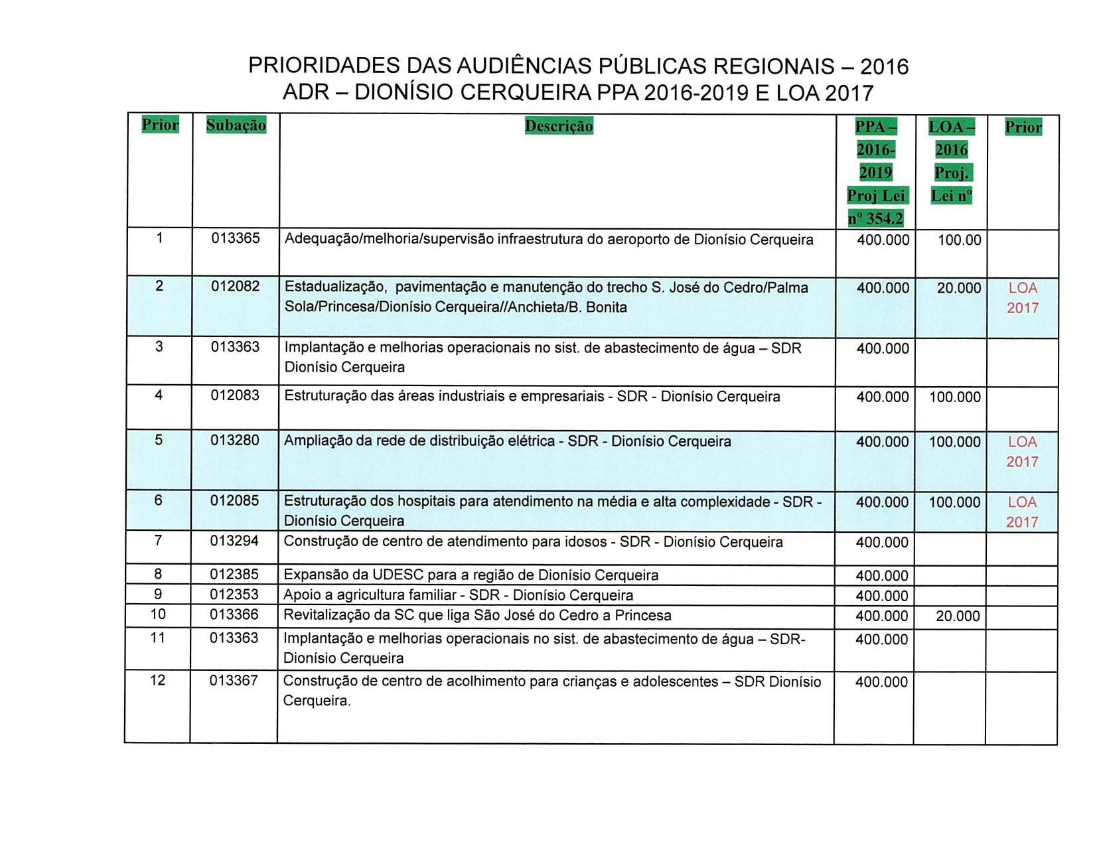
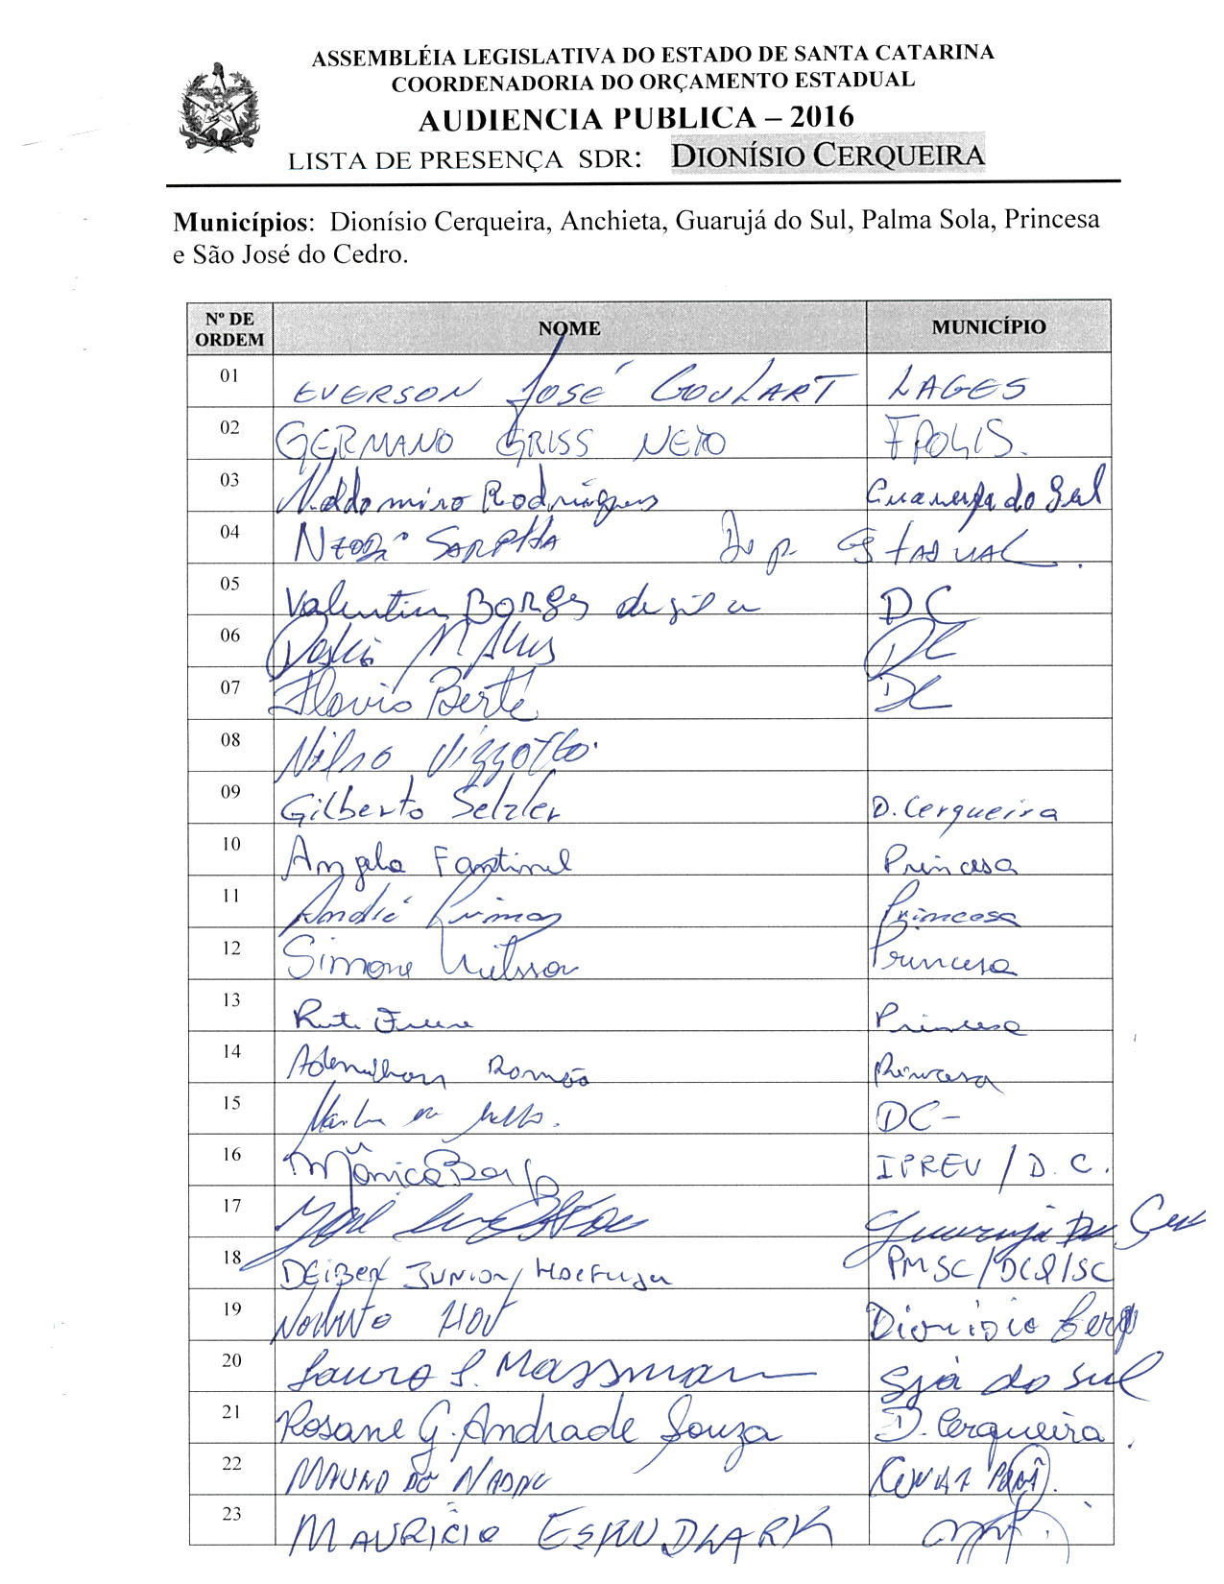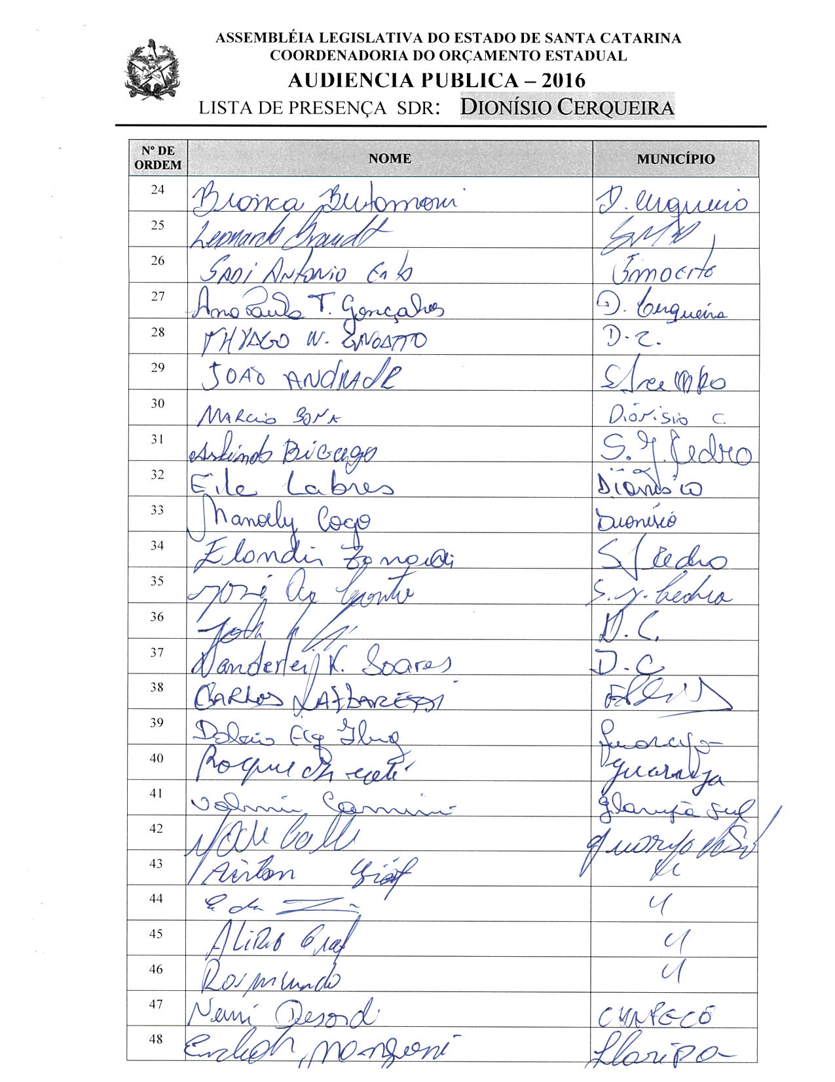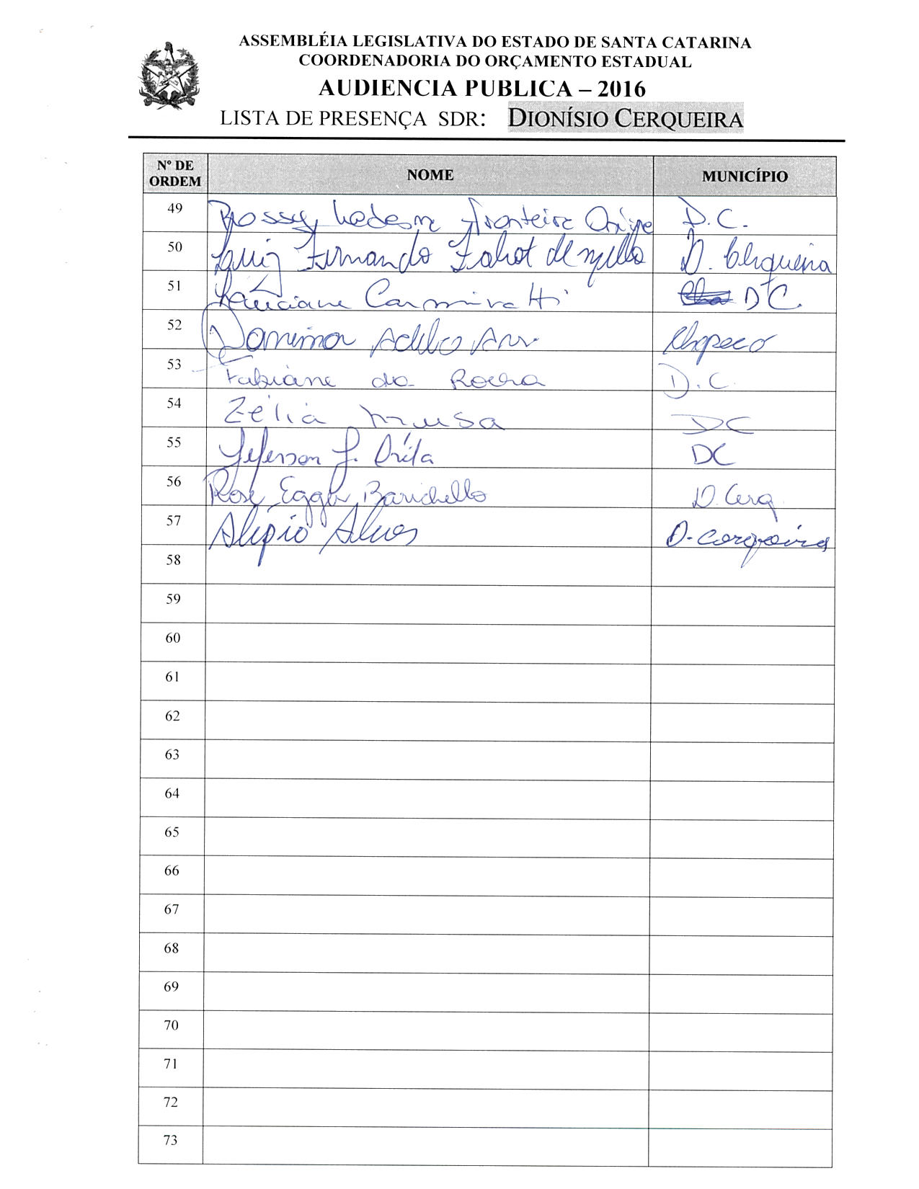

ASSEMBLEIA LEGISLATIVA DO ESTADO DE SANTA CATARINA
2ª SESSÃO LEGISLATIVA DA 18ª LEGISLATURA
COORDENADORIA DE TAQUIGRAFIA DAS COMISSÕES

ATA DA 9ª AUDIÊNCIA PÚBLICA DO ORÇAMENTO ESTADUAL REGIONALIZADO, ABRANGENDO A REGIONAL DE DIONÍSIO CERQUEIRA, REALIZADA NO MUNICÍPIO DE DIONÍSIO CERQUEIRA, NO DIA 27 DE JUNHO DE 2016, ÀS 16H30MIN

No dia 27 de junho de 2016, às 16h30min, no Plenário Vereadora Joana Maria Hart da Câmara Municipal de Dionísio Cerqueira, por iniciativa da Assembleia Legislativa do Estado de Santa Catarina (Alesc), reuniram-se em audiência pública representantes da Agência de Desenvolvimento Regional (ADR) de Dionísio Cerqueira e a sociedade civil organizada com o objetivo de debater e definir as três prioridades para a Lei Orçamentária Anual (LOA) 2017, conforme regra estabelecida pela Comissão de Finanças e Tributação da Assembleia Legislativa de Santa Catarina. A senhora Nicoli Madeira, mestre de cerimônias, deu início ao evento e, seguindo o protocolo, registrou que o Presidente da Assembleia Legislativa do Estado de Santa Catarina, Deputado Gelson Merisio, e o Presidente da Comissão de Finanças e Tributação e da Comissão Coordenadora do Orçamento Estadual Regionalizado, Deputado Marcos Vieira, cumprindo determinação legal com base no artigo 120, parágrafo 5º-A, da Constituição Estadual; no artigo 48, parágrafo único, da Lei Complementar 101/2000; nos artigos 2º e 3º da Lei Complementar 157/1997; e no parágrafo 3º do artigo 295 do Regimento Interno da Alesc, estavam realizando a nona audiência pública regional de 2016 com o propósito de permitir ampla participação da sociedade catarinense na definição das prioridades a serem inseridas na Lei Orçamentária Anual (LOA) 2017, e caso não estivessem no anexo de metas e prioridades da Lei de Diretrizes Orçamentárias (LDO) 2016, seriam colocadas no referido anexo como emendas do Relator. Em seguida, convidou para que tomassem assento à mesa o Deputado Estadual Marcos Vieira, Presidente da Comissão de Finanças e Tributação e da Comissão Coordenadora do Orçamento Estadual Regionalizado da Assembleia Legislativa; o Deputado Estadual Neodi Saretta, Presidente da Comissão de Pesca e Aquicultura da Alesc; o Deputado Estadual Maurício Eskudlark, Vice-Presidente da Comissão de Segurança Pública da Alesc; o Deputado Estadual Mauro de Nadal, Presidente da Comissão de Constituição e Justiça da Alesc; o Deputado Estadual Cesar Valduga, Presidente da Comissão de Legislação Participativa da Alesc; o Deputado Estadual Valmir Comin, 1º Secretário da Alesc; o senhor José Carlos Foiatto, Prefeito de Guarujá do Sul e presidente da Associação de Municípios do Extremo Oeste de Santa Catarina (Ameosc); o senhor Flávio Berté, Vice-Prefeito de Dionísio Cerqueira; a Vereadora Marilene de Mello Chitolina, de Dionísio Cerqueira, representando os demais Vereadores; o senhor Norberto Hart, Secretário Executivo da Agência de Desenvolvimento Regional de Dionísio Cerqueira; o senhor Lauro Silvestre Massmann, presidente da Apae de Guarujá do Sul; e o senhor Adilor Guglielmi (Dóia), coordenador do Orçamento Estadual da Assembleia Legislativa de Santa Catarina. Ato contínuo, convidou o Presidente da Comissão de Finanças e Tributação e da Comissão Coordenadora do Orçamento Estadual Regionalizado da Assembleia Legislativa, Deputado Estadual Marcos Vieira, para conduzir os trabalhos da audiência pública. O senhor Presidente, Deputado Estadual Marcos Vieira, deu início à audiência pública do Orçamento Regionalizado cumprimentando as autoridades à mesa, a imprensa e os demais presentes. Logo após, registrou a presença das seguintes autoridades: senhor José de Conto, Vice-Prefeito de São José do Cedro; Vereador Gilberto Selzler, Vice-Presidente da Câmara de Vereadores de Dionísio Cerqueira; Vereador Valentim Borges da Silva, de Dionísio Cerqueira; Vereador Ademilson Ramão, de Princesa; Vereador João Luiz de Andrade, de São José do Cedro; Vereador Arlindo Bicego, de São José do Cedro; senhor Elandir Zanardi, Secretário da Fazenda do Município de São José do Cedro; 1º Sargento BM Vanderlei Kaktin Soares, representando o Comando do Corpo de Bombeiros; 1º Tenente Deiber Haefliger, Comandante da 2ª Companhia de Dionísio Cerqueira; senhor Sadi Antonio Erlo, coordenador regional do Iprev de São Miguel do Oeste; senhor André Fabiano Primaz, Vice-Prefeito de Princesa; e senhor Everson José Goulart, chefe de gabinete, representando o senhor Deputado Estadual Gabriel Ribeiro. Falou que a Assembleia Legislativa de Santa Catarina, ao longo dos últimos dezenove anos, vinha realizando um ciclo de audiências públicas do Orçamento Regionalizado, tudo de acordo com a Lei Complementar nº 157 e contando sempre com a participação ativa de seus colegas Parlamentares. Avaliou, entretanto, que ao longo dos anos vinham sentindo que havia um esvaziamento das audiências do Orçamento Regionalizado, pois não adiantava a Assembleia Legislativa fazer as audiências em cada uma das regiões do Estado, escolher as ações e tentar colocá-las no Orçamento, se o governo do Estado não tinha a menor obrigação de executá-las. Disse que, fruto de um acordo de líderes, nos últimos seis anos todas as ações do Orçamento Regionalizado escolhidas nas audiências eram incluídas no Orçamento, quisesse o Estado ou não, e que se o Estado não as incluísse a Assembleia o faria por emenda do Relator, aprovada por todos os senhores Deputados. Lembrou que, quando chegou à Assembleia, cerca de 15% das ações eram executadas, e que atualmente, fruto da pressão dos Deputados junto ao governo, já estavam chegando a quase 50% de ações resolvidas pelo governo do Estado. Disse que aquilo ainda não era o ideal e que a sociedade cobrava agilidade. Explicou que, por tal motivo e também por entendimento de todos os Deputados, e aí com a competência privativa da Comissão de Finanças e Tributação, deu-se entrada a um projeto de lei complementar para regulamentar o chamado artigo 120-B, da Constituição do Estado, que trata do Orçamento Regionalizado impositivo. Contou que, após a elaboração do projeto pela da Comissão de Finanças, ele passou à Comissão de Constituição e Justiça, na qual sofreu aperfeiçoamentos, tendo retornado em seguida para a comissão de mérito, na qual fora aprovado por unanimidade, encontrando-se atualmente finalizado e pronto para ser votado no plenário da Assembleia Legislativa. Observou que, infelizmente, até aquele momento não fora incluído na Ordem do Dia, razão pela qual o projeto de lei não valeria para as audiências de 2016. Disse esperar que a votação em plenário ocorresse até o final de 2016 para que, após a sanção do Governador, pudesse vigorar a impositividade para as audiências do Orçamento Regionalizado de 2017, produzindo efeitos a partir do Orçamento de 2018. Lamentou novamente a não aprovação do projeto até aquele momento, motivo pelo qual a metodologia de escolha das ações ainda se daria pelo modelo antigo previsto na Lei Complementar nº 157. Informou ter trazido para todos os senhores Vereadores, Prefeitos e demais autoridades interessadas o projeto de lei cuja tramitação já havia sido concluída tanto na Comissão de Constituição e Justiça como na Comissão de Finanças e Tributação da Alesc. Convidou, de imediato, a fazer uso da palavra o Deputado Estadual Neodi Saretta, Presidente da Comissão de Pesca e Aquicultura da Alesc, que saudou todos e reforçou a ideia da participação da sociedade catarinense que ali estava ajudando a decidir as obras importantes para a região. Falou que o Orçamento participativo era uma das poucas oportunidades que se tinha de poder opinar e ajudar a definir prioridades. Observou que ainda não era ideal porque não possuía um mecanismo que obrigasse a execução de 100% das prioridades eleitas, mas que os caminhos estavam sendo abertos. Afirmou estar ali para fortalecer aquele mecanismo e se comprometer na defesa da execução das obras que fossem tiradas como prioridades. Na sequência, o senhor Presidente, Deputado Estadual Marcos Vieira, passou a condução dos trabalhos ao Deputado Estadual Neodi Saretta. O senhor Presidente, Deputado Estadual Neodi Saretta, agradeceu a deferência e passou de imediato a palavra ao Deputado Estadual Mauro de Nadal, Presidente da Comissão de Constituição e Justiça da Alesc, que cumprimentou todos e disse que, apesar dos anos, o Orçamento Regionalizado ainda era uma ferramenta muito nova e que precisava ser aprimorada dentro do cenário catarinense. Comentou que o aprimoramento seria no sentido do cumprimento pelo Estado de tudo o que fosse eleito como prioridade nas audiências, dando efetividade a todas as ações. Analisou que os legisladores não tinham o poder de executar, mas, sim, de legislar, e que para isso já tinham o projeto aprovado pelas Comissões de Constituição e Justiça e de Finanças e Tributação no sentido de conceder o poder impositivo às ações eleitas prioritárias. Observou não haver quem pudesse discutir o melhor local para a aplicação dos recursos do governo do Estado do que as lideranças da região. Disse acreditar que, no ano seguinte, com o caráter impositivo das reuniões, haveria uma discussão sadia entre os Municípios, que trariam suas caravanas para elegerem suas prioridades. Entre tantos itens importantes para a região, citou a construção do centro de acolhimento para crianças e adolescentes, com a possibilidade de criarem consórcios entre Municípios para tratarem do assunto. Comentou que os consórcios tinham demonstrado um resultado muito eficaz e rápido para a solução daquele tipo de problema, justificando que o custo de uma criança era muito alto para um Município arcar de forma individual, mas que através de um consórcio poderiam diluir as despesas. Falou que, atualmente, para promotores e juízes não interessava se o Município tinha ou não recursos para custear, citando o caso do Prefeito de Cunha Porã, que lhe questionara o fato de ter cinco crianças internadas nesses centros, sendo que o custo de cada criança girava em torno de R$ 4 mil, acrescentando que o Município precisava tirar tal quantia do seu líquido, de suas economias. Destacou que através de um consórcio tais custos diminuiriam e os Municípios conseguiriam atingir o objetivo fim de dar boas condições para que suas crianças crescessem de forma saudável e adquirissem a educação necessária e digna, garantida pela Constituição Federal. Desejou um bom trabalho a todos e despediu-se. O senhor Presidente, em seguida, convidou a senhora Deputada Estadual Luciane Carminatti, Vice-Presidente da Comissão de Educação, Cultura e Desporto da Alesc, a fazer parte da mesa de autoridades e, ato contínuo, passou a palavra ao Deputado Estadual Maurício Eskudlark, Vice-Presidente da Comissão de Segurança Pública da Alesc. Após as saudações iniciais, falou da crença no Orçamento Regionalizado, citando como exemplo o Prefeito Zeca Foiatto, que havia trazido uma equipe de moradores e produtores do Município com um pedido de uma nova obra ligando Guarujá do Sul e Princesa a São José do Cedro. Comentou ser em virtude daquelas iniciativas que um dia veriam a obra concluída e asfaltada. Afirmou que estavam em fase de finalização e que durante aquela semana deveriam assinar um contrato para a reforma do hospital regional, para que fosse implantado o tratamento do câncer, a quimioterapia, em São Miguel do Oeste. Disse que atualmente tinham 1.900 pessoas sendo atendidas em Chapecó, quando a Organização Mundial de Saúde recomendava o máximo de 900 atendimentos por unidade, complementando que com a instalação em São Miguel, 900 pessoas que saíam da região rumo Chapecó poderiam receber atendimento. Contou que, com a economia do ano anterior, a Assembleia havia liberado R$ 100 milhões para os hospitais filantrópicos e também para os municipais pagarem suas dívidas, e que tinha acrescentado ainda, através de emenda, que a cada pagamento corresponderia um atendimento, ajudando tanto os hospitais em dificuldade como os cidadãos que estavam na fila de espera. Fazendo uso da palavra, o Deputado Estadual Valmir Comin, 1º Secretário da Assembleia Legislativa, cumprimentou os presentes e disse estar em seu quinto mandato como Deputado Estadual, confessando que do primeiro para o segundo mandato se sentia pouco crente com relação à questão do Orçamento Regionalizado, mas que nos últimos dez ou doze anos as coisas tinham mudado e os governos que sucederam passaram a ter mais respeito com relação às decisões do Parlamento de Santa Catarina. Comentou estarem tratando de um Orçamento que chegaria a aproximadamente R$ 28 bilhões e que aquela era uma monta significativa em um Estado diferenciado dos demais da Federação. Anunciou estarem na iminência de fazerem a aprovação dos 3% do Orçamento impositivo e que o projeto não fora ainda para votação porque estava dependendo da Presidência da Casa. Disse esperar sinceramente a sensibilidade do senhor Presidente Gelson Merisio para que pudessem votar ainda aquele ano e que já a partir de 2017 pudessem implementar os 3% dentro das emendas impositivas. Parabenizou a comunidade de Guarujá do Sul, que havia se mobilizado para ir à audiência fazer sua reivindicação, e os orientou a votar no momento em que o item pleiteado fosse colocado em pauta, para que fosse inserido no cronograma para o ano seguinte. Comentou estar vindo de Criciúma para apoiar os Deputados do oeste, acrescentando esperar que os Deputados do oeste pudessem participar do Orçamento do sul do Estado. Desejando a todos uma boa audiência, despediu-se. A seguir, a palavra foi passada ao Deputado Estadual Cesar Valduga, Presidente da Comissão de Legislação Participativa da Alesc, que após os cumprimentos disse que o Orçamento Regionalizado permitia dar voz àqueles que não tinham voz. Analisou tratar-se de uma ferramenta muito importante que possibilitava a construção de políticas públicas, transformando muitas vezes as questões intangíveis em tangíveis no processo das prioridades necessárias ao Estado de Santa Catarina. Falou que importantes mesmo eram a participação do povo e as prioridades trazidas para que, junto à Assembleia Legislativa, pudessem todos deliberar. Despediu-se deixando a todos o desejo de uma boa reunião. Ato contínuo, foi passada a palavra para a Deputada Estadual Luciane Carminatti, Vice-Presidente da Comissão de Educação, Cultura e Desporto da Alesc, que saudou todos e destacou a importância do momento, apesar de ainda considerar o Orçamento uma peça do Executivo, por ser ele quem decidia sobre os recursos e sua aplicação, acrescentando que aquele era um problema que o Brasil precisava enfrentar, pois a população ainda podia decidir muito pouco. Afirmou terem feito um debate muito profundo sobre o Orçamento impositivo na Comissão de Constituição e Justiça, mas que infelizmente ele não fora aprovado para 2016. Avaliou que precisavam fazer um trabalho muito grande para aprovar o projeto de lei em tramitação na Assembleia, pois se ele não valia para aquele ano tinham que fazê-lo valer para 2017, no intuito de que cada liderança pudesse saber exatamente o valor a ser enviado para sua região. Exemplificando, disse que se para a Regional de Dionísio Cerqueira fossem enviados R$ 12 milhões, não adiantava trabalharem com prioridades que alcançassem o valor de R$ 20 milhões, mas teriam a certeza de que as três prioridades seriam atendidas dentro daquele valor de R$ 12 milhões, sendo que 40% da quantia seria para educação e saúde, e os outros 60% para as demais demandas. Falou que, como Deputados, estavam todos preocupados que as audiências tivessem esvaziado, e que aquela etapa precisava ser vencida no momento em que dissessem para o governo do Estado que sobre aquela fatia do Orçamento quem decidiria seriam os cidadãos que participassem das audiências do Orçamento Regionalizado. Concluiu que, se aquilo ocorresse, no ano seguinte passariam a ter um número enorme de pessoas olhando, talvez, para a única possibilidade de escolha no Estado. Comentou que muitas vezes os Deputados gostariam de definir emendas, mas não tinham também como fazê-lo porque dependiam de autorização do Governador. Analisou que aquilo tudo era uma contradição porque a sociedade tinha interesses importantes, mas não tinha onde carimbá-los, fato que se daria em um Orçamento impositivo. Disse que precisavam sempre perseguir a luta para que o Orçamento fosse democratizado e desconcentrado, sobretudo nas regiões mais distantes do poder central, pois atualmente se podia perceber que o poder econômico, do ponto de vista dos recursos e das estruturas, era concentrado nas regiões mais desenvolvidas, o que era uma grande contradição. Encerrando seu pronunciamento, reiterou que o Orçamento deveria priorizar as regiões que mais precisavam, bem como as mais distantes do poder central. Em seguida, a palavra foi passada ao senhor José Carlos Foiatto, Prefeito de Guarujá do Sul e presidente da Associação de Municípios do Extremo Oeste de Santa Catarina (Ameosc), que cumprimentou os presentes e falou da importância de os Deputados estarem ali naquele dia, auxiliando nas reivindicações da região. Solicitou que a comitiva de Guarujá do Sul se levantasse para que os Deputados conhecessem as lideranças do Município que pediam que fosse incluído o acesso de Guarujá do Sul a Princesa entre as prioridades, o que encurtaria caminho de Dionísio Cerqueira a Princesa, necessidade premente por se tratar de uma via de escoamento da cadeia produtiva de leite e grãos da região. Desejou a todos uma boa reunião e agradeceu a participação. Retomando a palavra, o senhor Presidente disse que estava encerrada a primeira etapa dos trabalhos e desfez a mesa de autoridades para que o senhor Adilor Guglielmi (Dóia), coordenador do Orçamento Estadual da Assembleia Legislativa, pudesse dar andamento à segunda etapa de trabalho. O senhor Adilor Guglielmi (Dóia), coordenador do Orçamento Estadual da Assembleia Legislativa, cumprimentou os presentes, disse que aquele era um momento importante para a região e, através de imagem projetada em PowerPoint, apresentou as doze prioridades definidas em 2015 para o PPA 2016-2019, bem como as três elencadas para a LOA 2016 para aquela Regional, explicando que em cima daquela lâmina seriam desenvolvidos os trabalhos. Pediu, também, que fossem distribuídas aos Prefeitos e Vereadores interessados cópias do projeto de lei complementar que torna impositiva a execução das prioridades por parte do Poder Executivo. Dando continuidade, convidou o senhor Norberto Hart, Secretário Executivo da Agência de Desenvolvimento Regional de Dionísio Cerqueira, para acompanhá-lo na escolha das prioridades. Assim sendo, a partir daquele momento, suspendeu os trabalhos da audiência pública para que os presentes se reunissem com os técnicos da Coordenadoria do Orçamento Estadual da Alesc. (O grupo de trabalho se reuniu para escolher as ações prioritárias para a ADR de Dionísio Cerqueira.) Encerradas as atividades, o senhor Adilor Guglielmi (Dóia) retomou a palavra e relatou as três prioridades aprovadas pela plenária para a LOA 2017, definidas pela Regional de Dionísio Cerqueira:

 | Subação | Descrição
1 | 012082 | Estadualização, pavimentação e manutenção do trecho São José do Cedro/Palma Sola/Princesa/Dionísio Cerqueira/Anchieta/Barra Bonita
2 | 013280 | Ampliação da rede de distribuição elétrica – ADR Dionísio Cerqueira
3 | 012085 | Estruturação dos hospitais para atendimento na média e alta complexidade – ADR Dionísio Cerqueira

Anunciou, também, os conselheiros escolhidos para Dionísio Cerqueira: como titular, o senhor José Carlos Foiatto, Prefeito de Guarujá do Sul; e como suplente, a senhora Marilene de Mello Chitolina, Vereadora de Dionísio Cerqueira. Após o relato das prioridades elencadas pela plenária e do nome dos conselheiros escolhidos, o senhor Presidente, Deputado Estadual Neodi Saretta, agradeceu a participação de todos, afirmando que ali estiveram presentes 57 pessoas fazendo a escolha das prioridades, e como não havia mais nada a tratar, encerrou a audiência pública. (Ata sem revisão dos oradores.) [Taquígrafa-Revisora: Carla Greco Granato]

DEPUTADO ESTADUAL MARCOS VIEIRA
PRESIDENTE DA AUDIÊNCIA

DEPUTADO ESTADUAL NEODI SARETTA
PRESIDENTE DA AUDIÊNCIA

10ª - AUDIÊNCIA PÚBLICA REGIONAL

Regional:SÃO LOURENÇO DO OESTE

Data: 28/06/16
Horário: 09:30hs –Terça-Feira

Local Audiência Pública:
Auditório Da Câmara Municipal
Rua Duque de Caxias,522 Centr

Conselheiros:

Titular: Carlos Augusto Morbini - Delegado Regional de Polícia

Suplente: Juliana Balotin – Jornalista

Total de participantes: 93

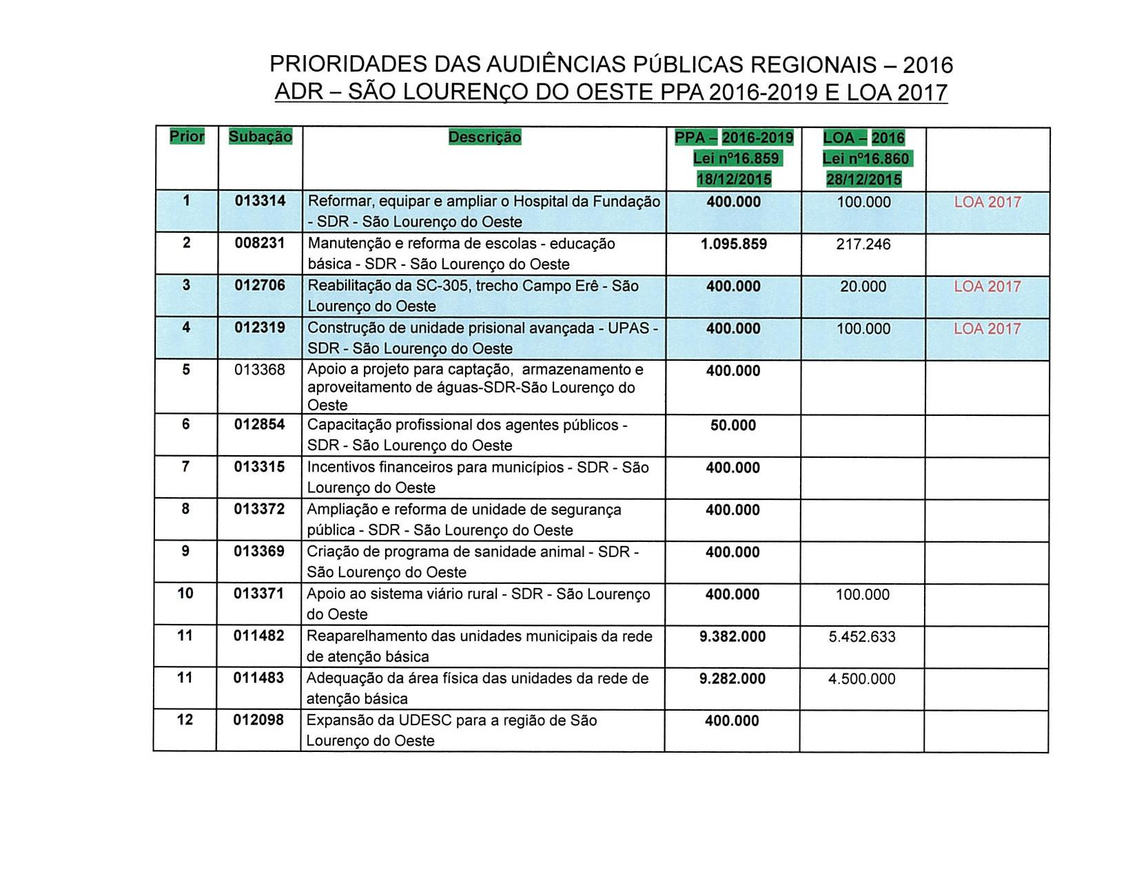
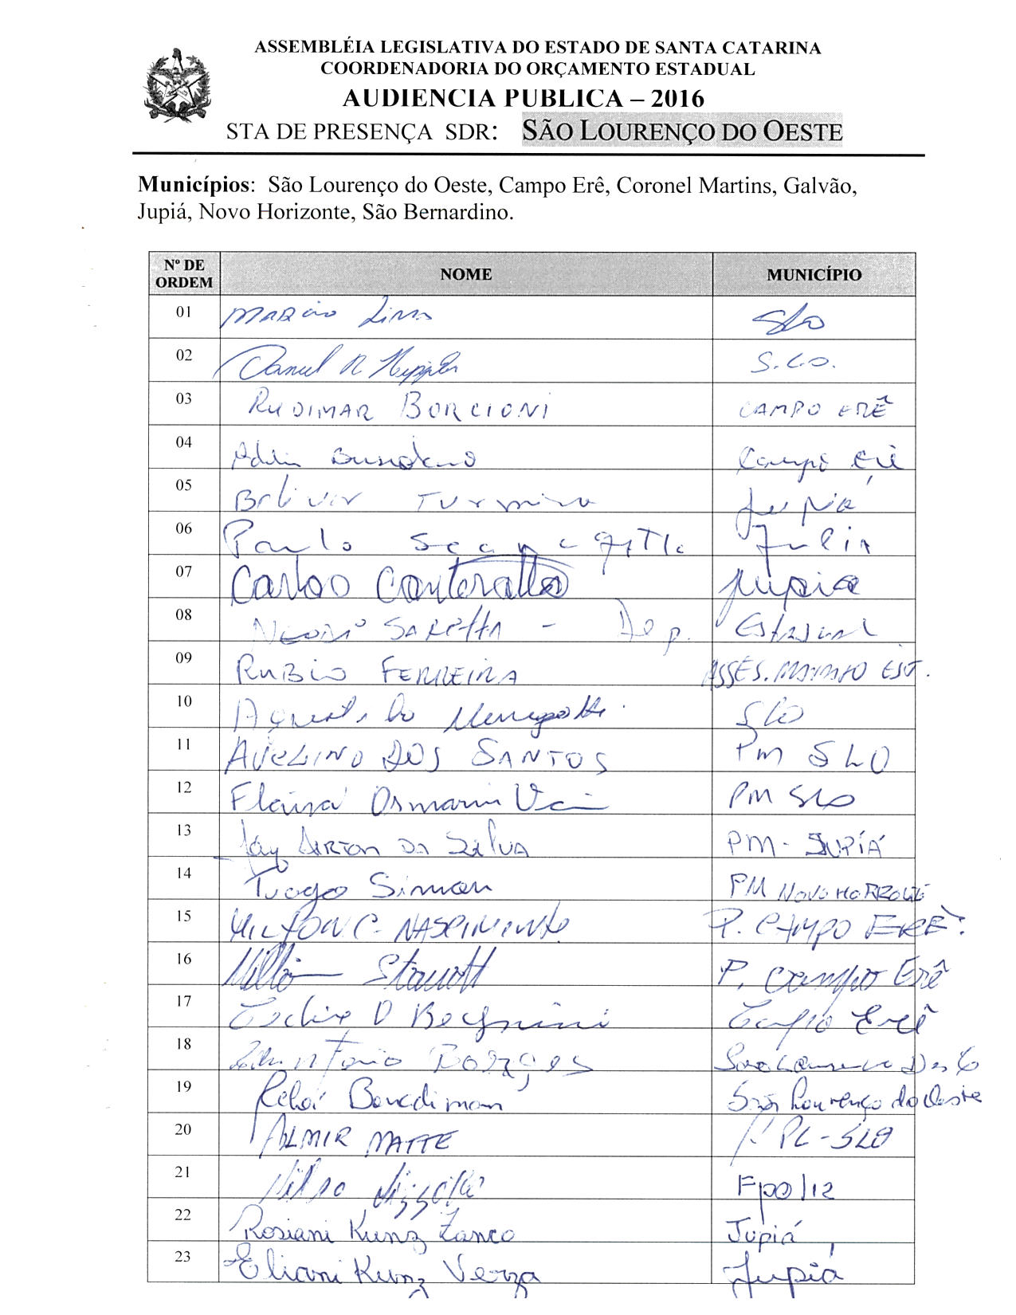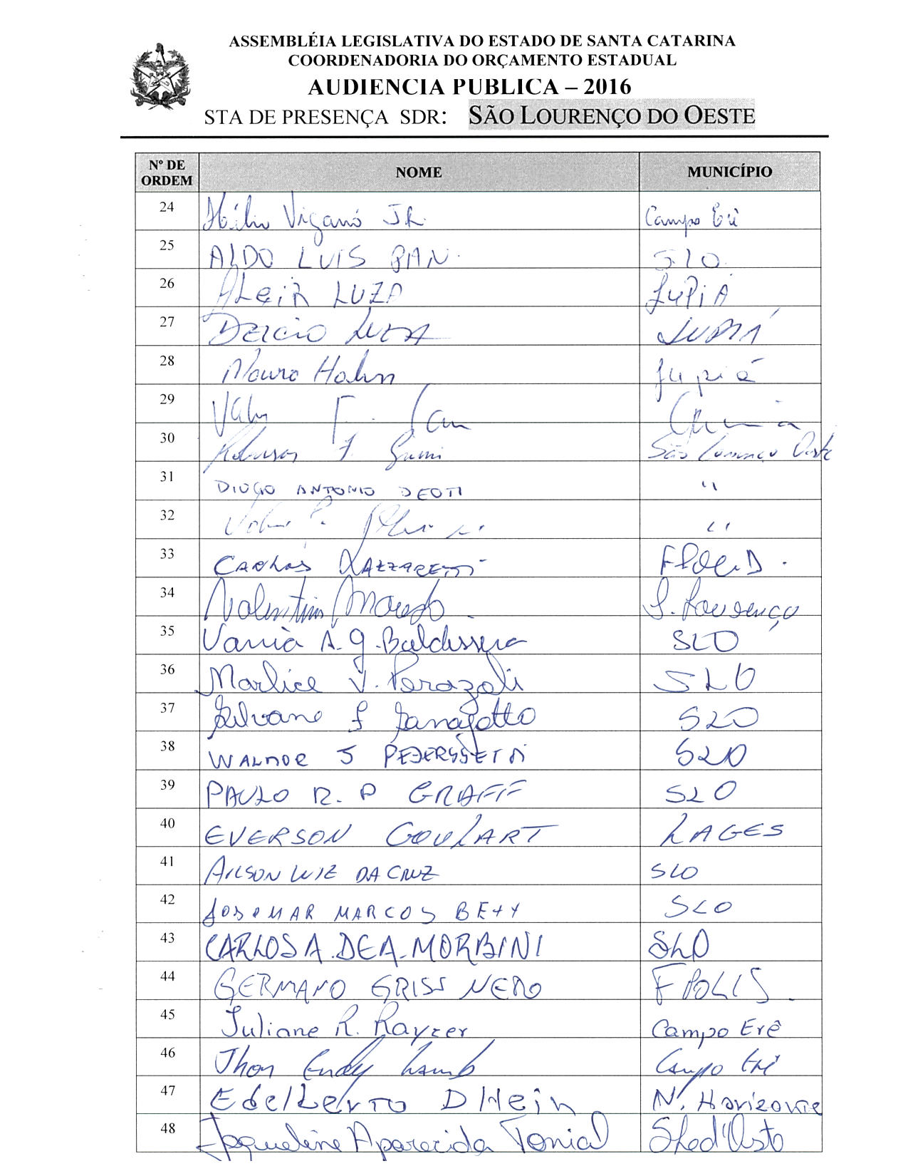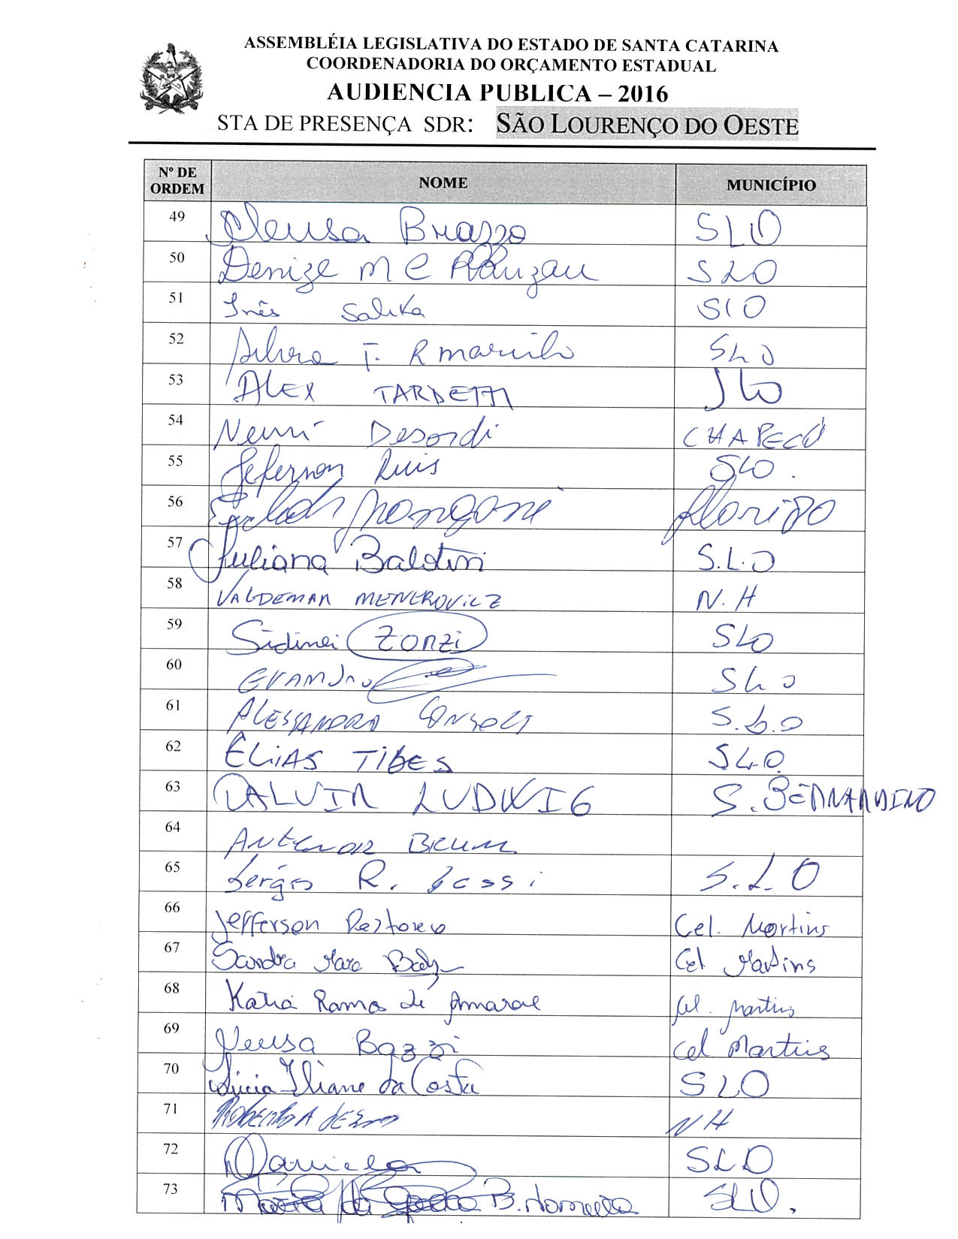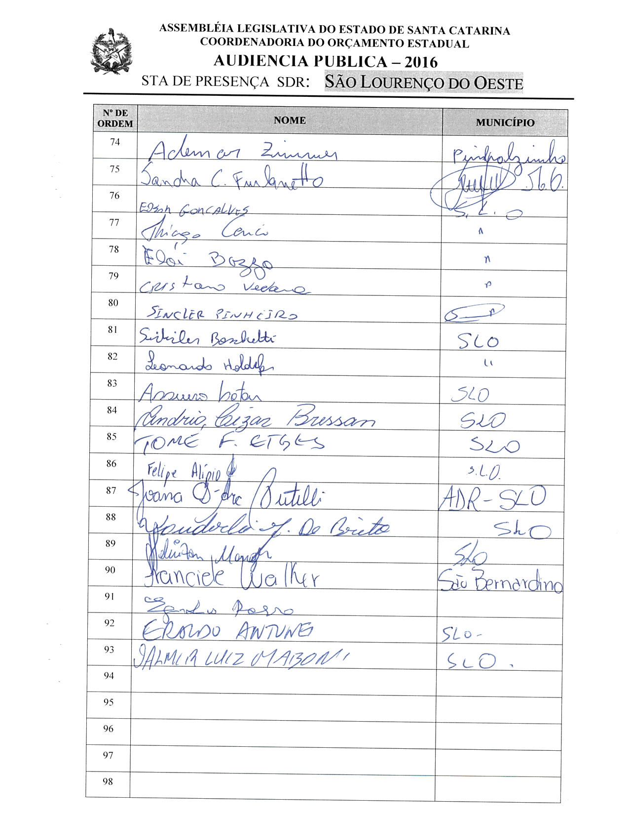

ASSEMBLEIA LEGISLATIVA DO ESTADO DE SANTA CATARINA
2ª SESSÃO LEGISLATIVA DA 18ª LEGISLATURA
COORDENADORIA DE TAQUIGRAFIA DAS COMISSÕES

ATA DA 10ª AUDIÊNCIA PÚBLICA DO ORÇAMENTO ESTADUAL REGIONALIZADO, ABRANGENDO A REGIONAL DE SÃO LOURENÇO DO OESTE, REALIZADA NO MUNICÍPIO DE SÃO LOURENÇO DO OESTE, NO DIA 28 DE JUNHO DE 2016, ÀS 9H30MIN

No dia 28 de junho de 2016, às 9h30min, no plenário da Câmara de Vereadores de São Lourenço do Oeste, por iniciativa da Assembleia Legislativa do Estado de Santa Catarina (Alesc), reuniram-se em audiência pública representantes da Agência de Desenvolvimento Regional (ADR) de São Lourenço do Oeste e a sociedade civil organizada com o objetivo de debater e definir as três prioridades para a Lei Orçamentária Anual (LOA) 2017, conforme regra estabelecida pela Comissão de Finanças e Tributação da Assembleia Legislativa de Santa Catarina. A mestre de cerimônias Soraia Boabaid deu início ao evento e, seguindo o protocolo, registrou que o Presidente da Assembleia Legislativa do Estado de Santa Catarina, Deputado Gelson Merisio, e o Presidente da Comissão de Finanças e Tributação e da Comissão Coordenadora do Orçamento Estadual Regionalizado, Deputado Marcos Vieira, cumprindo determinação legal com base no artigo 120, parágrafo 5º-A, da Constituição Estadual; no artigo 48, parágrafo único, da Lei Complementar 101/2000; nos artigos 2º e 3º da Lei Complementar 157/1997; e no parágrafo 3º do artigo 295 do Regimento Interno da Alesc, estavam realizando a décima audiência pública regional de 2016 com o propósito de permitir ampla participação da sociedade catarinense na definição das prioridades a serem inseridas na Lei Orçamentária Anual (LOA) 2017, e caso não estejam no anexo de metas e prioridades da Lei de Diretrizes Orçamentária (LDO) 2016, serão incluídas no referido anexo como emendas do Relator. Em seguida, convidou para que tomassem assento à mesa o Deputado Estadual Marcos Vieira, Presidente da Comissão de Finanças e Tributação e da Comissão Coordenadora do Orçamento Estadual Regionalizado da Assembleia Legislativa de Santa Catarina; o Deputado Estadual Mauro de Nadal, Presidente da Comissão de Constituição e Justiça da Assembleia Legislativa; o Deputado Estadual Valdir Cobalchini, Presidente em exercício da Comissão de Transportes e Desenvolvimento Urbano da Assembleia Legislativa; o Deputado Estadual Neodi Saretta, Presidente da Comissão de Pesca e Aquicultura da Assembleia Legislativa; o Deputado Estadual Valmir Comin, 1º Secretário da Assembleia Legislativa; o Deputado Estadual Cesar Valduga, Presidente da Comissão de Legislação Participativa; o Deputado Estadual Dirceu Dresch, Presidente da Comissão de Direitos Humanos da Assembleia Legislativa; o senhor Mauro Hahn, Secretário Executivo da Agência de Desenvolvimento Regional de São Lourenço do Oeste; o senhor Geraldino Cardoso, Prefeito de São Lourenço do Oeste; o Vereador Carlos Conteratto, Presidente da Câmara de Vereadores de Jupiá; o senhor Aldo Luis Pan, presidente da Associação Empresarial de São Lourenço do Oeste (Acislo); a senhora Eliane Kunz Verza, Secretária Municipal de Educação de Jupiá; o senhor Eraldo Antunes, Promotor de Justiça da Comarca de São Lourenço do Oeste; o senhor Altuis Rebelatto, Vice-Prefeito de Galvão; e o senhor Adilor Guglielmi (Dóia), coordenador do Orçamento Estadual da Assembleia Legislativa. Feito o registro, convidou o Deputado Estadual Marcos Vieira, Presidente da Comissão de Finanças e Tributação e da Comissão Coordenadora do Orçamento Estadual Regionalizado da Assembleia Legislativa de Santa Catarina, para conduzir os trabalhos da audiência pública. O senhor Presidente, Deputado Estadual Marcos Vieira, deu início à audiência pública cumprimentando todos os presentes e fazendo o registro da presença do senhor Dirceu Favretto, Prefeito de Coronel Martins; do senhor Neri Pederssetti, Prefeito de Galvão; do senhor Alcir Luza, Prefeito de Jupiá; do senhor Daniel Rodrigo Hippler, Vice-Prefeito de São Lourenço do Oeste; do senhor Dalvir Ludvig, Vereador de São Bernardino; do senhor Bolivar Turminá, Vereador de Jupiá; do Vereador Edu Antonio Borges, Presidente da Câmara de Vereadores de São Lourenço do Oeste; do Vereador Agustinho Assis Menegatti, Vice-Presidente da Câmara de Vereadores de São Lourenço do Oeste; da senhora Marlice Villani Perazoli, Vereadora de São Lourenço do Sul; do senhor Alex Cleidir Tardetti, Vereador de São Lourenço do Oeste; do senhor Walmor José Pederssetti, Vereador de São Lourenço do Oeste; do senhor Everton José Goulart, representando o Deputado Estadual Gabriel Ribeiro; do senhor Carlos Augusto de Andrade Morbini, Delegado Regional da Polícia Civil de São Lourenço do Oeste; do senhor Jhon Endy Lamb, Delegado de Campo Erê; do Sargento Avelino dos Santos, representando o Tenente Vilmar Rosa, Comandante da 5ª Companhia do 2º Batalhão da Polícia Militar de São Lourenço do Oeste; do senhor Valentim Casagrande de Macedo, presidente do Hospital Fundação São Lourenço; do senhor Diogo Antonio Deoti, gerente regional da unidade da Cidasc em São Lourenço do Oeste; do senhor Gilmar Antonio Ferrari, Secretário Executivo da Agência de Desenvolvimento Regional de Quilombo; do senhor Dércio Luza, Secretário Municipal de Saúde de Jupiá; do senhor Tomé Francisco Etges, ex-Prefeito de São Lourenço do Oeste; e do senhor Valmir Luiz Maboni, Vereador de São Lourenço do Oeste. Feito o registro, deu as boas-vindas a todos e ressaltou a importância daquela audiência, que contava com a presença de um grande número de Deputados. A seguir, explicou que a audiência se desenvolveria em dois momentos, primeiro com a ouvida dos componentes da mesa e, em seguida, o senhor Dóia Guglielmi, coordenador do Orçamento Regionalizado, iria conduzir o debate da escolha das ações a serem priorizadas no Orçamento do Estado para a região. Prosseguindo, disse que seria bom se naquele dia estivessem realizando aquela audiência pública regidos pela nova lei complementar que regulamentaria o artigo 120-B da Constituição do Estado, mas que apesar de o projeto estar pronto, infelizmente ele ainda não tinha ido à votação. Indo além, explicou que havia dezenove anos a Assembleia Legislativa realizava as audiências do Orçamento Regionalizado sob a égide da Lei Complementar 157, que especificava como deveriam ser as audiências e também como seriam as escolhas das prioridades. A seguir, comentou que naquela mesa estava o Deputado mais antigo em mandato, que foi de 1994/1998, o Deputado Neodi Saretta, e em termos de quantidade de mandato estava o Deputado Valmir Comin, com cinco mandatos na Assembleia Legislativa. Lembrou que quando entrou na Assembleia percebia que as ações escolhidas em audiência pública do Orçamento Regionalizado não eram incluídas 100% no Orçamento do Estado, e aquelas que eram inseridas, na maioria das vezes não eram executadas pelo Poder Executivo. Desse modo, as audiências passaram por certo descrédito da sociedade civil organizada e dos Poderes constituídos em cada Município, mas que devido ao trabalho incansável, à dedicação e à persistência de todos os Deputados, tudo o que era escolhido como ação prioritária nas audiências regionalizadas passou a ser incluído, quase na sua totalidade, no Orçamento do Estado do ano subsequente. Ressaltou ainda que a insistência em razão do clamor da sociedade tinha feito com que o Relator do Orçamento, através de acordo de líderes, incluísse no relatório final as ações escolhidas nas audiências públicas para serem executadas pelo Estado, informando que aquilo estava ocorrendo nos últimos seis anos. Indo além, disse que o Poder Executivo continuava insistindo em não executar as obras elencadas nas audiências do Orçamento Regionalizado, apesar de haver melhorado o índice de execução nos últimos dez anos, de 17% para aproximadamente 47% das ações executadas pelo Executivo. Ressaltou que a sociedade catarinense estava a exigir da Assembleia ações rápidas no sentido de que o governo do Estado executasse as prioridades elencadas nas audiências do Orçamento Regionalizado. Referindo-se ao Projeto de Lei Complementar 004/2016, que regulamenta o artigo 120-B da Constituição do Estado, explicou que aquele artigo tratava da impositividade das ações do Orçamento Regionalizado, ou seja, obrigava o Estado a cumprir aquilo que fosse decidido na audiência. Informou que o projeto havia sido feito pelos técnicos da Assembleia Legislativa e aprovado pelos Deputados das Comissões de Constituição e Justiça e de Finanças e Tributação, mas que ainda não havia sido aprovado pelo plenário da Assembleia, salientando que se já estivesse em vigor, eles estariam escolhendo as ações prioritárias para a região com base em novos critérios, razão pela qual aquela audiência ainda se daria sob a égide da Lei Complementar 157, que tinha dezenove anos e era ineficaz. Comunicou que a equipe havia trazido algumas cópias do referido projeto e aqueles que desejassem conhecer o seu conteúdo poderiam pegar com a assessoria da Assembleia. Ressaltou mais uma vez a importância de uma legislação nova que obrigasse o Poder Executivo a executar as ações elencadas no Orçamento Regionalizado para cada região, e que se o Orçamento Regionalizado impositivo fosse aprovado, seria aplicado nas audiências de 2017, para as ações serem executadas em 2018. A seguir, concedeu a palavra ao Deputado Estadual Valdir Cobalchini, Presidente em exercício da Comissão de Transportes e Desenvolvimento Urbano, que após os cumprimentos de praxe destacou a importância daquele dia para São Lourenço do Oeste e região, cuja audiência contava com a participação de um grande número de lideranças para discutir as prioridades da região do PPA 2016/2019 e para a LOA 2017. Afirmou a importância daquele debate, dizendo que legitimava aquilo que iria constar como prioridade para a região com a representação de cada um dos Municípios e de cada um dos segmentos da sociedade, o que dava conforto aos Deputados quando fossem fazer a defesa daqueles encaminhamentos no Poder Executivo estadual. Ato contínuo, cumprimentou os servidores da Alesc que estavam se dedicando para o sucesso de cada uma das 36 reuniões regionais, como aquela de São Lourenço do Oeste e discorreu sobre as prioridades que constavam do PPA, informando que algumas já estavam sendo feitas e outras estavam parcialmente resolvidas, como era o caso da reforma, ampliação e novos equipamentos para o Hospital, tendo o projeto já sido aprovado pela Vigilância Sanitária e pela Secretaria de Estado da Saúde, e citou também as ações em relação à educação e à revitalização do trecho Campo Erê/São Lourenço do Oeste. A seguir, comentou sobre duas ações atendidas que não constavam mais da lista das prioridades, que era o trecho de São Lourenço do Oeste a Chapecó e o outro de São Lourenço do Oeste a Bom Jesus, que era uma reivindicação antiga. Disse que as audiências públicas estavam cumprindo a sua finalidade, ainda que parcialmente, mas que com o Orçamento impositivo iriam avançar mais, e reiterou a fala do Deputado Marcos Vieira quanto ao trâmite do projeto de lei complementar que tornava o Orçamento Regionalizado impositivo, dizendo que atualmente estavam aguardando a sua votação em plenário. A seguir, aproveitou para solicitar aos Prefeitos, aos Vereadores e às demais lideranças da região que apelassem ao Presidente da Alesc no sentido de que ele colocasse o projeto em votação, e afirmou não ter dúvidas de que o projeto seria aprovado por unanimidade na Assembleia Legislativa, o que tornaria as ações elencadas nas audiências públicas efetivas e eficazes. Afirmou que os Deputados, através do Orçamento impositivo, queriam que 3% da Receita Líquida do Estado fossem destinados ao atendimento das prioridades definidas pelo Orçamento Regional, o que significava algo em torno de R$ 600 milhões, o que não era pouco. Finalizou deixando um abraço de alguém que conhecia cada um dos Municípios da região, e afirmou que iriam continuar na briga para ver aquelas prioridades atendidas pelo Poder Executivo. Retomando a palavra, o senhor Presidente, Deputado Marcos Vieira, agradeceu a fala do Deputado Cobalchini e informou que se o Projeto de Lei Complementar 004/2016 já estivesse em vigor, o total de recursos que eles estariam discutindo naquela reunião seria na ordem de R$ 580 milhões, distribuídos de acordo com os critérios da lei em todas as 36 Regionais, ou seja, 3% da Receita Líquida do Estado seriam destinados para a execução das ações de forma impositiva. Reiterou que eram 3% da Receita Líquida do Estado do ano anterior e explicou que não aumentaria a despesa, porque era dentro do Orçamento do Estado. Indo além, disse que do total destinado 40% iriam para a saúde e para a educação, e os outros 60% seriam pulverizados nas mais diversas ações constantes de cada item da Agência competente. A seguir, passou a presidência dos trabalhos ao Deputado Estadual Valdir Cobalchini, Deputado mais votado na região e também nascido naquela região. O senhor Presidente, Deputado Valdir Cobalchini, agradeceu a deferência e esclareceu que ele havia nascido no Distrito de Presidente Juscelino, mais conhecido como São Valentim. A seguir, concedeu a palavra ao Deputado Estadual Mauro de Nadal, Presidente da Comissão de Constituição e Justiça da Assembleia Legislativa, que após os cumprimentos de praxe, disse que era uma alegria estar participando daquela reunião com lideranças representativas da região. Explicou que a questão do Orçamento Regionalizado e do Orçamento Regionalizado impositivo havia muito tempo se comentava em todo o País, e que em Santa Catarina os Deputados estavam a cada ano aprimorando aquele novo modelo, que com o tempo se tornaria mais eficaz para a execução das prioridades elencadas, provocando o desenvolvimento da região. Disse que olhando as ações, notava um amadurecimento das discussões e das prioridades, tendo em vista que as escolhidas visavam o desenvolvimento regional, pois que atendia vários Municípios. Indo além, fez um desabafo com referência ao item expansão da Udesc para a região de São Lourenço do Oeste, e lembrou que o então Governador Luiz Henrique da Silveira expandiu a Udesc levando universidade gratuita ao interior do Estado, e diversos cursos tinham se estabelecido de maneira moderna e avançada no interior, mas que atualmente estavam abandonados e os prédios não tinham manutenção, e que aquilo não foi por falta de esforço dos Parlamentares, que por várias vezes haviam chamado o Reitor cobrando os cursos para a região. Ressaltou a importância da reforma, da ampliação e dos novos equipamentos para o Hospital da Fundação de São Lourenço do Oeste, tendo em vista que a referência em saúde era Francisco Beltrão ou Pato Branco, no Paraná, pois que Chapecó e São Miguel do Oeste eram distantes. Contou que tiveram problema idêntico na Regional de Palmitos e que havia sete anos tinham começado o trabalho para transformar o Hospital Regional de Palmitos, e que ali também valia à pena aquela discussão para transformar o Hospital Regional de São Lourenço do Oeste numa referência. A seguir, fez uso da palavra o Deputado Estadual Neodi Saretta, Presidente da Comissão de Pesca e Aquicultura da Assembleia Legislativa, que cumprimentou os presentes e disse que mais uma vez participava das audiências do Orçamento Regionalizado por entender que era preciso fortalecer aquele mecanismo de participação da população catarinense na definição das prioridades para a região, mas que infelizmente não haviam conseguido fazer com que o governo executasse 100% das obras elencadas nas audiências do Orçamento Regionalizado, razão pela qual estavam tentando transformar aquele instrumento em impositivo. Observou que quando iam aos Municípios notavam que as ações elencadas como prioridade realmente representavam o que era mais necessário para a região, salientando que era unânime a questão da defesa do hospital, cujo seu presidente, o senhor Valentino, fazia um trabalho extraordinário, e que por isso valia a pena ser defendido pelo esforço conjunto da comunidade. Continuando, teceu alguns comentários sobre as demais prioridades que tinham sido definidas, considerando que deveriam insistir até conseguir chegar ao ponto ideal, já que obra decidida era obra necessariamente executada. Finalizando a sua manifestação, afirmou que os Deputados tinham o compromisso de defender aquele mecanismo de participação da comunidade no governo do Estado. Prosseguindo, fez uso da palavra o Deputado Estadual Valmir Comin, 1º Secretário da Assembleia Legislativa, que cumprimentou os presentes e disse que estava no seu quinto mandato consecutivo na condição de Deputado Estadual. Confessou que no início pouco se acreditava no Orçamento Regionalizado, mas que de dez anos, doze anos para os dias em curso os governos que se sucederam passaram a respeitar mais as prioridades elencadas no Orçamento Regionalizado, tanto que a média de execução das obras era de aproximadamente 40% e que em algumas regiões do Estado chegava 70% das ações executadas. Reiterou a fala dos Deputados que o antecederam quanto à importância da votação do projeto de lei complementar que tramitava na Assembleia, e estava com o Presidente Gelson Merisio, tornando o Orçamento Regionalizado impositivo. Indo além, registrou que aquela audiência era uma das mais concorrida das que ele tinha participado, e que a partir do momento em que o Orçamento se tornasse impositivo, iria representar aproximadamente R$ 580 milhões para aplicar nas Regionais, o que desencadearia uma participação muito maior da comunidade, observando que quando se traçava uma expectativa e ela não ocorria a contento, criava um descrédito quanto às próximas audiências. Registrou que estranhou a ausência de projetos para atender a terceira idade; que o próximo ano seria de enxugamento da máquina administrativa; e que eles precisavam se prevenir quanto à questão da mobilidade, da acessibilidade e de casas de passagem para as pessoas idosas. Desejou uma boa reunião a todos. Continuando, fez uso da palavra o Deputado Estadual Cesar Valduga, Presidente da Comissão de Legislação Participativa, que após os cumprimentos de praxe disse que estava vivendo aquela experiência em primeiro mandato e que tinha o sentimento público de que as coisas aconteceriam com celeridade. Enfatizou que os Deputados buscavam a aprimorar o Orçamento Regionalizado dando voz àqueles que não tinham e permitindo que a comunidade escolhesse as prioridades vocacionadas para as regiões de Santa Catarina. Ressaltou que a região do Grande Oeste de Santa Catarina elegeu 30% dos Deputados da Assembleia Legislativa, o que aumentava a responsabilidade deles na defesa das prioridades elencadas para a região. A seguir, teceu comentário sobre as prioridades importantes para o desenvolvimento econômico e afirmou que através do PPA e do Orçamento Regionalizado era possível elencar as prioridades que levassem desenvolvimento para as regiões mais necessitadas, observando que muitos Municípios tinham o IDH muito baixo. Indo além, disse que através do Orçamento impositivo teriam recursos na ordem de 3% da Receita Líquida do Estado, que era de R$ 24 bilhões, o que representaria aproximadamente R$ 580 milhões para serem investidos nas demandas que a população decidisse como principais para a região. Parabenizou os presentes e desejou que aquelas audiências fossem cada vez mais representativas. Ato contínuo, fez uso da palavra o Deputado Estadual Dirceu Dresch, Presidente da Comissão de Direitos Humanos da Assembleia Legislativa, que reafirmou o seu compromisso de lutar pelo Orçamento Regionalizado com critérios claros e pela sua impositividade com a aprovação do Projeto de Lei Complementar 004/2016. Indo além, disse que defendia que o orçamento público tinha que servir todos os cidadãos que pagam seus impostos e constroem o Estado. Prosseguindo, afirmou que nos últimos anos tinham construído um conjunto de políticas públicas nacionais, sem olhar cor partidária do Prefeito, e que aquele era o instrumento mais democrático de participação da sociedade. Ressaltou que o compromisso dos Deputados na Assembleia Legislativa era o de priorizar as ações elencadas nas regiões, e por isso eles estavam ali, mas que era difícil discutir o Orçamento naquele momento de crise política produzida no País, que gerava uma crise econômica que limitava os investimentos públicos. A seguir, comentou sobre as prioridades para a região na área da saúde, da segurança pública, da educação e dos direitos das mulheres, observando que ele, como Presidente da Comissão de Direitos Humanos da Assembleia Legislativa, sempre olhava muito para o lado humano da política, do papel estratégico do Estado para os menores, para as mulheres, e o desafio na área da educação de trazer a Udesc para a região. Finalizou a sua manifestação dizendo que estavam ali para acompanhar a escolha das prioridades da região e, depois, defendê-las na Alesc. Dando continuidade à audiência, fez uso da palavra o senhor Geraldino Cardoso, Prefeito de São Lourenço do Oeste, que após cumprimentar aos presentes ressaltou a importância daquela discussão no levantamento das prioridades regionais a serem incluídas na LOA 2017, e que seria ainda mais importante a partir do momento em que o Orçamento se tornasse impositivo. Que aquele era um objetivo que deveria ser perseguido pelos Deputados na Assembleia a fim de que as prioridades elencadas na região fossem executadas visando melhores condições de vida a todos. Observou que a região de São Lourenço do Oeste era uma das que mais necessitava de investimentos em políticas públicas do Estado em todas as áreas, e ressaltou que a região noroeste do Estado não podia ser esquecida, principalmente nas questões legais, e dirigindo-se ao Deputado Cobalchini, pediu que quando os Deputados fossem votar os projetos não se esquecessem daquela região. Enfatizou a importância de o Hospital de São Lourenço do Oeste se tornar uma referência regional; que a educação não fosse esquecida em todos os seus níveis; que a segurança pública pudesse ter estrutura física e humana para que a população se sentisse segura; e que os índices de IDH da região fossem contemplados nas políticas públicas para a região. Finalizou a sua participação agradecendo à Assembleia Legislativa por proporcionar aquela importante discussão em São Lourenço do Oeste. A seguir, fez uso da palavra o senhor Mauro Hahn, Secretário Executivo da Agência de Desenvolvimento Regional de São Lourenço do Oeste, que cumprimentou todos os presentes e disse que ficou feliz em saber que de todas as audiências realizadas no oeste catarinense até aquele momento, eles estavam entre aquelas com maior participação da comunidade, o que demonstrava um amadurecimento grande da sociedade na discussão do que era prioridade para a região. Explicou que no ano anterior haviam sido elencadas as doze prioridades para o PPA 2016-2019, e que qualquer uma delas poderia ser a primeira em ordem de importância. Informou que na semana anterior haviam tido um momento preparatório para aquela audiência, que contou com a participação efetiva de todas as lideranças da região, porque estavam pensando na região e não em um Município. Reiterou as palavras do Prefeito Geraldino quanto à questão da posição da região no âmbito do desenvolvimento estadual, pois que usando os índices do IDH, eles eram a segunda pior região do Estado. Informou que dentro do Programa Crescendo Juntos eles eram a região prioritária para o governo do Estado, e que precisavam discutir eventos e ações de cunho regional que o Estado pudesse realizar a fim de que saíssem da posição em que se encontravam no ranking de desenvolvimento. Enfatizou que eles precisavam melhorar nas áreas da educação, saúde, agricultura e segurança pública para oferecer à população regional uma condição de vida melhor. Agradeceu a presença de todos e se colocou à disposição. A seguir, fez uso da palavra o senhor Eraldo Antunes, Promotor de Justiça da Comarca de São Lourenço do Oeste, que cumprimentou os presentes e informou que estava havia mais de vinte anos como Promotor em São Lourenço do Oeste, e que queria destacar a reforma do Hospital, que era uma demanda regional. Ressaltou o grande desempenho da direção do Hospital para mantê-lo em funcionamento, sendo que tinham conseguido reformar as 31 unidades, numa espécie de adoção das entidades locais. Informou que o problema do Hospital era recursos para manter suas atividades em razão de que muitos dos procedimentos custam mais caros do que aquilo que o SUS remunerava, e com isso o Hospital tinha que buscar na comunidade a compensação pela falta de recurso. Indo além, disse que estavam com dificuldade de o governo federal repassar o valor da recontratualização, que era de R$ 39 mil, e que desde dezembro de 2013 não era repassado. Registrou que tinham esperança que com a reforma para a construção de um pronto-socorro adequado o Hospital pudesse ter mais recursos para atender melhor a população. Prosseguindo, citou também a manutenção das escolas, a revitalização do trecho São Lourenço do Oeste/Campo Êre, e destacou a construção da Unidade Prisional Avançada (UPA) para destinar os infratores contumazes da região, porque havia muitas reclamações da população e que há muitos anos estavam batalhando por aquela ação; e também a construção de um novo Fórum, que já tinham o terreno doado e o processo estava bem adiantado. Afirmou que precisavam criar urgentemente a 2ª Vara, porque a 2ª Promotoria já havia sido criada, inclusive com o apoio dos Deputados. Finalizou a sua manifestação parabenizando os Deputados e desejou que as prioridades fossem atendidas no Orçamento. Retomando a palavra, o senhor Presidente, Deputado Estadual Valdir Cobalchini, agradeceu a participação dos componentes da mesa e disse que estava encerrada a primeira etapa dos trabalhos, desfazendo a mesa de autoridades para que o senhor Adilor Guglielmi (Dóia), coordenador do Orçamento Estadual da Assembleia Legislativa, pudesse dar andamento à segunda etapa de trabalho. Dando seguimento, o senhor Adilor Guglielmi (Dóia), coordenador do Orçamento Estadual da Assembleia Legislativa, cumprimentou os presentes, disse que aquele era um momento importante para a região e, através de imagem projetada em PowerPoint, apresentou as doze prioridades definidas em 2015 para o PPA 2016-2019, bem como as elencadas para a LOA 2016 para aquela Regional, explicando que em cima daquela lâmina seriam desenvolvidos os trabalhos. Pediu, também, que fossem distribuídas aos Prefeitos e Vereadores interessados cópias do Projeto de Lei Complementar 004/2016, que regulamentava o artigo 120-B, tornando impositiva a execução das prioridades por parte do Poder Executivo. Dando continuidade, convidou o senhor Mauro Hahn, Secretário Executivo da Agência de Desenvolvimento Regional de São Lourenço do Oeste, para acompanhá-lo na escolha pela plenária das prioridades. Assim sendo, a partir daquele momento suspendeu os trabalhos da audiência pública para que os presentes se reunissem com os técnicos da Coordenadoria do Orçamento Estadual da Alesc. (O grupo de trabalho se reuniu para escolher as ações prioritárias para a ADR de São Lourenço do Oeste.) Encerradas as atividades, o senhor Adilor Guglielmi (Dóia) retomou a palavra e relatou as três prioridades aprovadas pela plenária para a LOA 2017, definidas pela Regional de São Lourenço do Oeste:
 | SUBAÇÃO | DESCRIÇÃO
1 | 013314 | Reformar, equipar e ampliar o Hospital da Fundação – ADR São Lourenço do Oeste
2 | 012706 | Reabilitação da SC-305, trecho Campo Êre - São Lourenço do Oeste
3 | 012319 | Construção de Unidade Prisional avançada – UPAS – ADR São Lourenço do Oeste
Anunciou, também, os conselheiros escolhidos para São Lourenço do Oeste: como titular, o senhor Carlos Augusto de Andrade Morboni; e como suplente, a senhora Juliana Balotin. Após o relato das prioridades elencadas pela plenária e do nome dos conselheiros escolhidos, devolveu a palavra ao senhor Presidente, Deputado Estadual Marcos Vieira, que agradeceu a presença dos 98 participantes da audiência, mais uma vez ressaltou a importância daquele momento e como não havia mais nada a tratar, encerrou a audiência pública. (Ata sem revisão dos oradores.) [Taquígrafa-Revisora: Almerinda Lemos Thomé]

DEPUTADO ESTADUAL MARCOS VIEIRA
PRESIDENTE DA AUDIÊNCIA

DEPUTADO ESTADUAL VALDIR COBALCHINI
PRESIDENTE DA AUDIÊNCIA

11ª - AUDIÊNCIA PÚBLICA REGIONAL

Regional:MARAVILHA

Data: 28/06/16
Horário: 13:30hs –Terça-feira

Local Audiência Pública:
Auditório do Maravilhas Park Hotel
BR-282 KM 604

Conselheiros:

Titular: Rosimar Maldaner- Prefeita Maravilha

Suplente: Francisco Artur Both – Prefeito – Serra Alta

Total de participantes: 73

*NÃO HÁ FOTOS OFICIAIS DESTA AUDIÊNCIA PÚBLICA

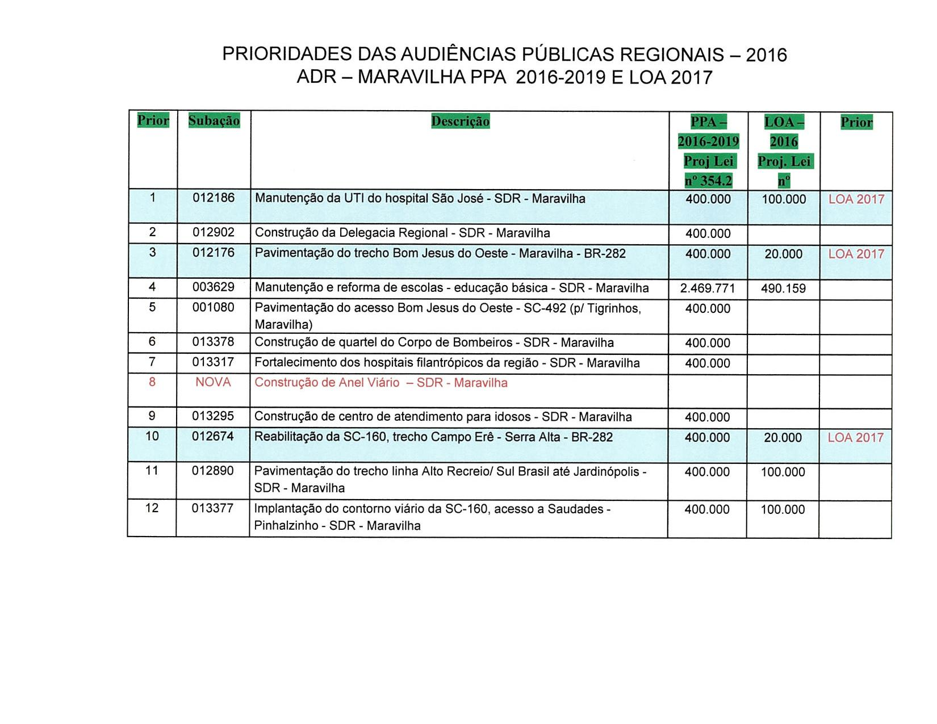

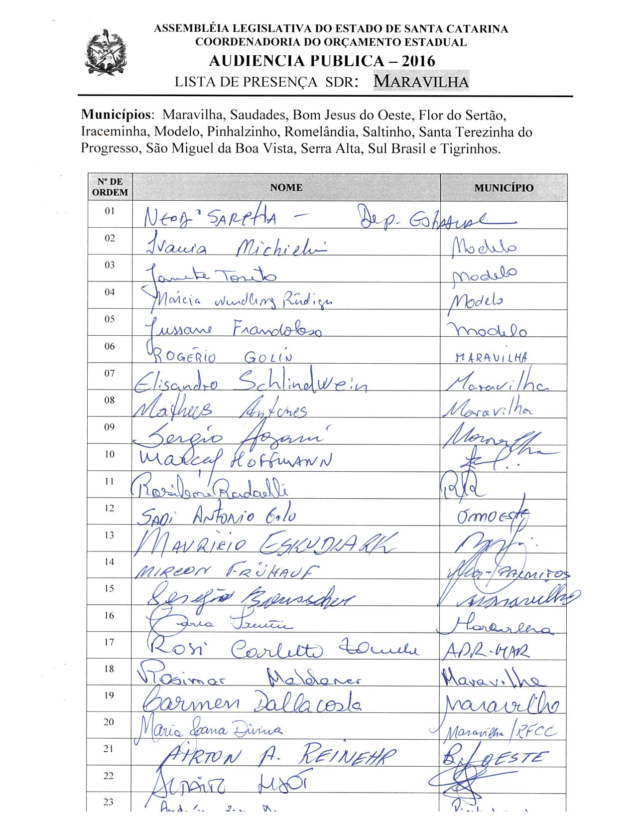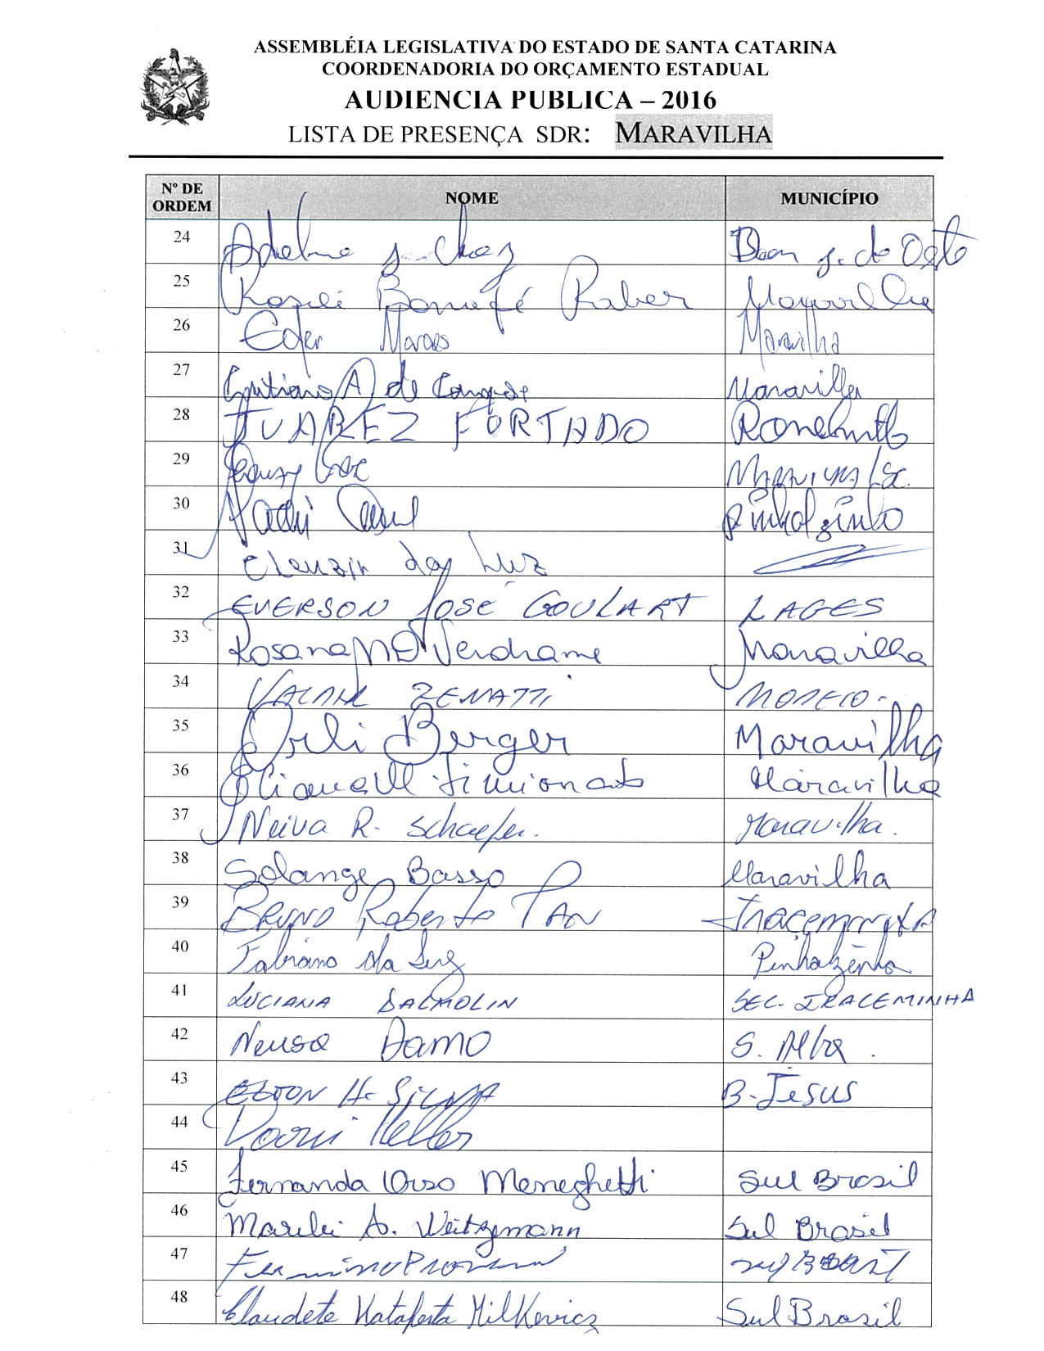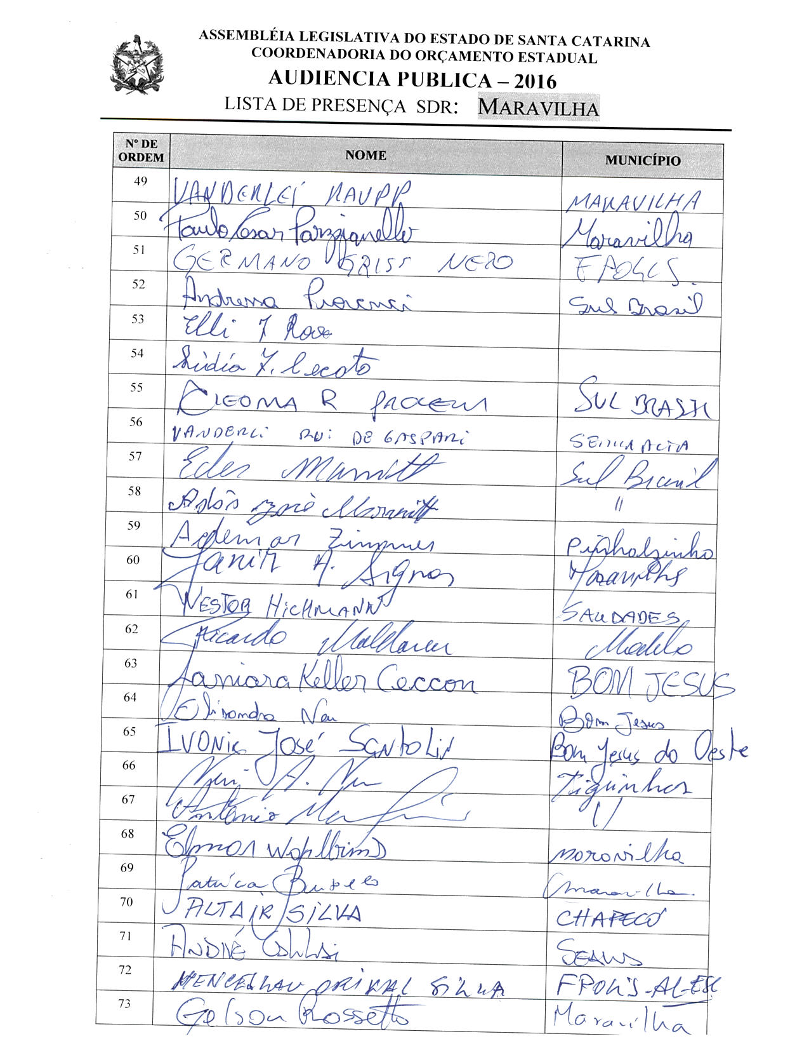

ASSEMBLEIA LEGISLATIVA DO ESTADO DE SANTA CATARINA
2ª SESSÃO LEGISLATIVA DA 18ª LEGISLATURA
COORDENADORIA DE TAQUIGRAFIA DAS COMISSÕES

ATA DA 11ª AUDIÊNCIA PÚBLICA DO ORÇAMENTO ESTADUAL REGIONALIZADO, ABRANGENDO A REGIONAL DE MARAVILHA, REALIZADA NO MUNICÍPIO DE MARAVILHA, NO DIA 28 DE JUNHO DE 2016, ÀS 13H30MIN

No dia 28 de junho de 2016, às 13h30min, no Auditório do Maravilhas Park Hotel por iniciativa da Assembleia Legislativa do Estado de Santa Catarina (Alesc), reuniram-se em audiência pública representantes da Agência de Desenvolvimento Regional (ADR) de Maravilha e a sociedade civil organizada com o objetivo de debater e definir as três prioridades para a Lei Orçamentária Anual (LOA) 2017, conforme regra estabelecida pela Comissão de Finanças e Tributação da Assembleia Legislativa de Santa Catarina.
A mestre de cerimônias Nicoli Madeira, deu início ao evento e, seguindo o protocolo, registrou que o Presidente da Assembleia Legislativa do Estado de Santa Catarina, Deputado Gelson Merisio, e o Presidente da Comissão de Finanças e Tributação e da Comissão Coordenadora do Orçamento Estadual Regionalizado, Deputado Marcos Vieira, cumprindo determinação legal com base no artigo 120, parágrafo 5º A, da Constituição Estadual; no artigo 48, parágrafo único, da Lei Complementar 101/2000; nos artigos 2º e 3º da Lei Complementar 157/1997; e no parágrafo 3º do artigo 295 do Regimento Interno da Alesc, estavam realizando a décima primeira audiência pública regional de 2016 com o propósito de permitir ampla participação da sociedade catarinense na definição das prioridades a serem inseridas na Lei Orçamentária Anual (LOA) 2017, e caso não estejam no anexo de metas e prioridades da Lei de Diretrizes Orçamentárias (LDO) 2016, serão colocadas no referido anexo como emendas do Relator. Em seguida, convidou para que tomassem assento à mesa o Deputado Estadual Marcos Vieira, Presidente da Comissão de Finanças e Tributação e da Comissão Coordenadora do Orçamento Estadual Regionalizado da Assembleia Legislativa; o Deputado Estadual Neodi Saretta, Presidente da Comissão de Pesca e Aquicultura da Assembleia Legislativa; o Deputado Estadual Maurício Eskudlark, Vice-Presidente da Comissão de Segurança Pública da Assembleia Legislativa; o Deputado Estadual Mauro de Nadal, Presidente da Comissão de Constituição e Justiça da Assembleia Legislativa; o Deputado Estadual Dirceu Dresch, Presidente da Comissão de Direitos Humanos da Assembleia Legislativa; o Deputado Estadual Valdir Cobalchini, Presidente da Comissão de Educação, Cultura e Desporto da Assembleia Legislativa; a senhora Rosimar Maldaner, Prefeita de Maravilha; o senhor Valcí Dal Maso, Secretário Executivo da Agência de Desenvolvimento Regional de Maravilha; o Vereador Juarez Furtado, Vice-Presidente da Câmara de Vereadores de Romelândia; o senhor Cleuzir da Luz, diretor de Pesquisa e Pós-Graduação da Udesc Oeste, representando o senhor Dilmar Baretta, diretor-geral da Udesc Oeste; a senhora Neiva Rossa Schaefer, diretora do Hospital São José de Maravilha; o senhor Adilor Guglielmi (Dóia), coordenador do Orçamento Estadual da Assembleia Legislativa. Ato contínuo, convidou o Presidente da Comissão de Finanças e Tributação e da Comissão Coordenadora do Orçamento Estadual Regionalizado da Assembleia Legislativa, Deputado Estadual Marcos Vieira, para conduzir os trabalhos da audiência pública. O senhor Presidente, Deputado Estadual Marcos Vieira, deu início à audiência pública do Orçamento Regionalizado cumprimentando as autoridades e os demais presentes e registrou a presença das seguintes autoridades: Bruno Roberto Pan, Prefeito de Iraceminha; Ricardo Maldaner, Prefeito de Modelo; Airton Antonio Reinehr, Prefeito de Bom Jesus do Oeste; Éder Marmitt, Prefeito de Sul Brasil; Francisco Artur Both, Prefeito de Serra Alta; Fabiano da Luz, Prefeito de Pinhalzinho; Vereadora Eliana Maria Simionato, de Maravilha; Vereador Sérgio Bourscheid, Presidente da Câmara de Vereadores de Maravilha; Vereador Nestor José Hichmann, de Saudades; Vereador Eder Moraes, de Maravilha; Gelson Rossetto, Secretário da Indústria, Comércio e Turismo do Município de Maravilha; Rogério Golin, coordenador regional, representando o senhor Rodrigo Moratelli, Secretário de Estado da Defesa Civil; Orli Berguer, ex-Prefeito de Maravilha no período 2009/2012; primeiro-tenente Altair Lisot, Comandante da 3ª Companhia da Polícia Militar de Maravilha; Luciana Dalmolin, Secretária de Saúde do Município de Iraceminha; Jussane Frandoloso, Secretária de Educação do Município de Modelo; Sérgio Aozani, assessor parlamentar, representando o Deputado Estadual Padre Pedro Baldissera. Prosseguindo, registrou a metodologia a ser aplicada na audiência e falou da necessidade de se esclarecer sobre o Orçamento Regionalizado acerca do que se tem decidido nas audiências públicas do Orçamento Regionalizado. Comentando sobre as ações escolhidas no Orçamento do Estado, disse que o ponto crucial era que o Poder Executivo continuava insistindo em não executar as ações escolhidas no Orçamento do ano seguinte. Ressaltou que ao longo dos anos, que falava por ele, enquanto membro da Comissão de Finanças e Tributação, pelo menos há nove anos, insistiam junto ao Poder Executivo estadual para que todas as ações escolhidas nas audiências do Orçamento Regionalizado, colocadas no Orçamento do Estado, fossem executadas pelo Chefe do Poder Executivo. Registrou que no ano de 2012, por proposição do então Deputado Joares Ponticelli, corroborado por mais quatorze Deputados, foi apresentado na Assembleia Legislativa uma proposta de Emenda à Constituição do Estado de Santa Catarina, no sentido de tornar impositivo ou obrigatório que as ações, as prioridades, escolhidas nas audiências do Orçamento Regionalizado se tornasse impositivo, que o governo do Estado as executasse no ano seguinte. Relatou que o artigo 120-A que foi inserido, fruto dessa Emenda Constitucional - era autoaplicável; e que o artigo 120-B, carecia de uma regulamentação, acrescentando que após um longo estudo, com o entendimento de todos os senhores Deputados, houve necessidade de realizar um projeto de lei complementar, por iniciativa da Comissão de Finanças e Tributação da Assembleia Legislativa, para regulamentar o artigo 120-B; sendo que todos os Deputados da Comissão de Finanças assinaram o Projeto de Lei Complementar e, após o seu debate interno, foi lido no expediente da Assembleia Legislativa. Continuando, esclareceu que o projeto seguiu para a Comissão de Constituição e Justiça, com o intuito de verificar a sua constitucionalidade, legalidade e juridicidade, e de lá retornou à Comissão de Finanças e Tributação, e teve ainda uma tramitação, com prazos abertos, para receber emendas dos senhores Deputados. Disse ainda que após o projeto ser aperfeiçoado, ser discutido e votado, ser aprovado por unanimidade no âmbito interno da Comissão de Finanças e Tributação, seguiu para o plenário, mas que, infelizmente, ainda não tinha sido colocado na Ordem do Dia da Assembleia Legislativa para a votação dos quarenta Deputados, razão pela qual as audiências públicas que estavam sendo iniciadas neste ano, por Joinville, ainda teriam que ter a dinâmica de escolha na modalidade anterior; ou seja, a do ano passado. Dito isto, explicou que tudo aquilo que fosse escolhido no dia de hoje ainda ia continuar, no que dizia respeito a sua execução, a sua execução, por livre e espontânea vontade do Governador. Destacou que o projeto ainda não tinha sido votado, mas que o projeto estava finalizado, pronto para ao plenário. Concluindo, falou que fizeram uma cópia de cada exemplar do que foi votado na Comissão de Constituição e Justiça e na Comissão de Finanças, e seria dada uma cópia aos Prefeitos e a todos os senhores Presidentes das Câmaras Municipais presentes, para que levassem aos seus Municípios, para verificarem o quanto é importante a aprovação desse projeto de lei pela Assembleia Legislativa. Afirmou que tinha certeza que o projeto de lei, se for aprovado no plenário e sancionado pelo Governador do Estado, vai fazer com que os ambientes das audiências públicas do Orçamento Regionalizado sejam pequenos, tendo em vista a participação da população e do colégio que será eleito. Prosseguindo, mencionou que deviam aguardar até que o Presidente da Casa, Deputado Gelson Merisio, colocasse o projeto na Ordem do Dia e fizesse a deliberação com os senhores quarenta Deputados. Ressaltou a importância de todos lerem o projeto, Prefeitos e Vereadores, e que pedissem para que o projeto fosse efetivamente votado no plenário da Casa. Convidou o Deputado Estadual Valdir Cobalchini para fazer parte da mesa. Ato contínuo, passou a palavra para o Deputado Estadual Mauro de Nadal, Presidente da Comissão de Constituição e Justiça da Assembleia Legislativa de Santa Catarina, que cumprimentou a mesa e demais presentes e salientou a importância do debate que vinha sendo realizado através do Orçamento Regionalizado. Comentou que o Orçamento Regionalizado e impositivo era recente e precisava ainda receber nova formatação e adequações, para que cumprisse a vontade de todos no sentido de que as prioridades eleitas tivessem aplicação no ano seguinte. Contou que o Orçamento impositivo era fruto de muita discussão e cobrança das lideranças regionais, acrescentando que a persistência de todos faria daquela ferramenta um instrumento eficaz. Explicou que, atualmente, o Governo cumpria aproximadamente 40% das prioridades eleitas pela comunidade, mas que o ideal era que a totalidade fosse cumprida. Afirmou que o investimento de 3% do Orçamento representava cerca de R$ 580 milhões, e que se aquele valor fosse distribuído por Santa Catarina teriam obras importantes acontecendo, resolvendo prioridades há muito cobradas pelas regiões. Observou que se conseguissem votar a matéria, que estava pronta para ser pautada para apreciação do Plenário da Assembleia Legislativa, teriam, no ano seguinte, muitos participantes nas audiências do Orçamento Regionalizado, opinando, em seguida, que aquela sala em que se encontravam seria pequena para as deliberações, pois todos os Municípios iriam se organizar através dos seus representantes para estarem ali, defendendo a vontade da região. Afirmou que, tão logo retomassem os trabalhos na Assembleia, a discussão seria a entrada em pauta daquela matéria, e que os Deputados se comprometiam em continuar cobrando do Governo do Estado aquilo que a comunidade escolhesse como prioridade para a Regional de Maravilha. Fazendo uso da palavra, o senhor Presidente registrou a presença da Vereadora Janiara Ceccon, da Câmara de Vereadores de Bom Jesus do Oeste, do senhor Neri Arnoldo Neu (Chicão), Vice-Prefeito do Município de Tigrinhos, e em seguida passou a palavra para o Deputado Estadual Neodi Saretta, Presidente da Comissão de Pesca e Aquicultura da Assembleia Legislativa de Santa Catarina, que cumprimentou a mesa, as lideranças e demais presentes e disse que o debate regional das prioridades dos Municípios era importante, ainda que com as grandes dificuldades para se conseguir colocar em prática, de fato, as prioridades. Falou que ainda não haviam chegado ao tempo em que o Governo encarava as ações eleitas pela comunidade como tendo prioridade absoluta de execução, mas que estavam caminhando rumo àquilo. Comentou já ter sido dito ali que cerca de 45% das prioridades estavam sendo executadas, acrescentando que daquele fato advinham duas leituras: uma delas, no sentido de que metade das prioridades não estavam, portanto, sendo executadas; outra, de que se não houvesse aquela discussão regional, ninguém teria absolutamente nada. Observou, então, que já tinham conquistado metade das prioridades, e que continuava acreditando na efetividade daquele que era um dos poucos mecanismos de participação da sociedade catarinense no governo. Falou que não podiam abrir mão daquele momento de debate com a comunidade regional, acrescentando que, de maneira geral, o Estado inteiro precisava de infraestrutura, saúde e educação, e lembrou a precariedade das rodovias do oeste de Santa Catarina. Defendeu que os governos precisavam ser cada vez mais abertos e transparentes e, parabenizando todos pela presença, despediu-se. Na sequência, a palavra foi concedida ao Deputado Estadual Maurício Eskudlark, Vice-Presidente da Comissão de Segurança Pública da Assembleia Legislativa de Santa Catarina, que cumprimentou os componentes da mesa, os presentes, e agradeceu a Deus pela reunião. Falou que, de todas as reuniões do Orçamento realizadas até aquele momento, aquela estava tendo o maior número de Prefeitos e Vice-Prefeitos presentes, e que aquilo demonstrava o comprometimento das lideranças com a região. Citou pleitos da região, como a manutenção da UTI do Hospital São José, a pavimentação do trecho Bom Jesus do Oeste a Maravilha e a manutenção das escolas, sendo essa uma obrigação administrativa de governo. Comentou que demandas como a criação da Companhia da Polícia Militar e da Delegacia Regional de Polícia eram ações de governo que podiam ser facilmente aprimoradas e implantadas na região. Enfatizou o apoio unânime dos Deputados ao Orçamento impositivo, bem como às reivindicações da região oeste do Estado, e desejou um bom debate a todos. O senhor Presidente, em seguida, passou a palavra para o Deputado Estadual Dirceu Dresch, Presidente da Comissão de Direitos Humanos da Assembleia Legislativa de Santa Catarina, que cumprimentou todos e disse da alegria de estarem todos reunidos para discutir um tema tão importante para a política pública e para a população da região. Falou do seu compromisso com o debate do Orçamento anual, no sentido de considerarem primeiro o que vinha como prioridade de cada região do Estado. Comentou que, na condição de Presidente da Comissão de Direitos Humanos, se sentia compromissado em discutir as políticas sociais, especialmente temas das áreas da saúde, educação e segurança. Com relação à economia regional, falou do fortalecimento de empresas públicas como a Epagri e a Cidasc, para darem conta dos novos desafios pelos quais passa a agricultura familiar. Analisou que o grande compromisso dos Deputados era com relação ao debate do Orçamento impositivo, tema fundamental por oferecer garantias de investimento para a região, acrescentando que uma das cobranças era no sentido de que o Estado não respeitava todas as decisões do Orçamento Regionalizado, pois uma parte era cumprida, enquanto a outra ficava sempre para o ano seguinte. Comentou que utilizar o critério do Índice de Desenvolvimento Humano (IDH) como um dos fatores para a distribuição de verbas entre Municípios era muito bom, pois as regiões com maiores necessidades receberiam mais investimentos. Desejou um bom trabalho a todos e despediu-se. Prosseguindo, o senhor Presidente convidou para fazer parte da mesa o Deputado Estadual Altair Silva e, ato contínuo, passou a palavra ao Deputado Estadual Valdir Cobalchini, Presidente da Comissão de Educação, Cultura e Desporto da Assembleia Legislativa de Santa Catarina, que cumprimentou a mesa, as lideranças da região e os demais presentes. Comentou que, durante anos, o Orçamento do Estado fora uma caixa preta, sendo proibido conhecer seu conteúdo, mas que devagarzinho foram conhecendo seus mistérios. Acrescentou que ele era elaborado pelas mãos de alguns tecnocratas que pouco ou nada conheciam da realidade de Santa Catarina, mas que, atualmente, tratava-se de uma peça que estava sendo democratizada. Disse que os Deputados estavam ali em grande número e que, se unissem todos os partidos, o oeste de Santa Catarina teria a maior bancada dentre todas as regiões do Estado, complementando que quando se tratava de orçamento não havia partidos políticos. Observou que a região de Maravilha foi a última a receber energia elétrica, água tratada e encanada e rodovias, tendo por muitos anos amargado o isolamento e o ostracismo, sendo muito importante, portanto, a discussão do Orçamento. Falou que o Orçamento impositivo significava um grande avanço, sendo uma iniciativa pioneira no País. Disse acreditar que os quarenta Deputados Estaduais aprovariam aquela lei, e que a partir das audiências públicas do ano seguinte a comunidade de Maravilha saberia efetivamente o que teria garantido como prioridade e qual valor, absoluto e nominal, caberia àquela região. Falou que o tamanho do território, a quantidade de habitantes e o IDH seriam critérios segundo os quais as regiões seriam aquinhoadas com a sua cota parte. Falou da importância da manutenção da UTI de Maravilha para a Regional, sendo aquele um tema que merecia a aprovação de todos, bem como a ligação entre Bom Jesus do Oeste e Maravilha, com a 158. Encerrou seu pronunciamento comentando que não faltaria apoio da Assembleia Legislativa e dos Deputados da bancada do oeste aos projetos da região, e colocou-se à disposição. Em seguida, o senhor Presidente registrou a presença do senhor Gelson Rossetto, Secretário da Indústria, Comércio e Turismo do Município de Maravilha, e concedeu a palavra ao Deputado Estadual Altair Silva, que cumprimentou todos e agradeceu a oportunidade do uso da palavra. Comentou ser o primeiro suplente da bancada do Partido Progressista (PP), esclarecendo estar na condição de Deputado Estadual pela licença do Deputado Estadual Silvio Dreveck. Evidenciou que, na medida do possível, estaria acompanhando as audiências públicas do Orçamento Regionalizado. Ressaltou a importância da presença de cada um, afirmando que o grande oeste era a região de todos os presentes e que deveriam lutar pela vinda de recursos. Ponderou sobre as necessidades existentes, dizendo que a economia da região precisava de avanços. Despediu-se agradecendo mais uma vez a atenção de todos. Continuando, passou a palavra para a senhora Rosimar Maldaner, Prefeita do Município de Maravilha, que cumprimentou a mesa e os presentes e parabenizou todos os Deputados por estarem junto com a comunidade, na Regional de Maravilha, trabalhando para ver as muitas e necessárias prioridades elencadas. Disse ainda que a região era produtiva e solicitou que cada um tivesse a maturidade de, no momento da escolha, priorizar as reais necessidades de cada Município da região. Falou que no ano anterior haviam sido elencadas doze prioridades e que, entre estas, uma fora contemplada, referindo-se à transformação do Pelotão em Companhia da Polícia Militar de Maravilha. Afirmou que todos precisavam trabalhar, todos os Prefeitos, Vice-Prefeitos, Vereadores e Deputados, e aproveitou a oportunidade para agradecer aos Deputados por estarem conseguindo tantas coisas para a região. Disse que, trabalhando juntos e fortemente, iriam fazer com que a região fosse contemplada em suas prioridades, pois eram um povo merecedor, trabalhador e produtivo. Frisou seu pedido no sentido de que todos saíssem dali convictos de que o trabalho da comunidade estava valendo a pena, e despediu-se desejando um bom trabalho a todos. A seguir, a palavra foi passada ao senhor Valcí Dal Maso, Secretário Executivo da Agência de Desenvolvimento Regional de Maravilha, que cumprimentou a mesa e os presentes, ressaltando a importância do Orçamento Regionalizado e de tudo o que já fora dito e exaltado. Falou que estava chegando o grande momento e que a Assembleia Legislativa estava ali abrindo a possibilidade de as lideranças apontarem as necessidades de cada região. Lembrou ter assumido a ADR de Maravilha em julho de 2012 e que, naquele momento, foram eleitas as prioridades do Plano Plurianual de 2012 a 2015, ressaltando que, apesar de muitas lideranças questionarem a efetiva realização de todas as prioridades, o que estava no PPA de 2012 e de 2015 acabou acontecendo, e agora estavam trabalhando as prioridades de 2016 a 2019. Reconheceu que tudo não iria acontecer ao mesmo tempo, principalmente em função de todos estarem vivendo um período pouco propício à efetivação de mais ações. Desejou que as ações da região fossem efetivadas, garantindo que trabalharia em favor disso junto aos Deputados e ao Governador Raimundo Colombo, e despediu-se. Na sequência, fez uso da palavra o Vereador Juarez Furtado, Vice-Presidente da Câmara de Vereadores de Romelândia, que cumprimentou todos e salientou a importância da obra em Romelândia e Anchieta. Evidenciou o apoio dos senhores Deputados às prioridades da comunidade e agradeceu a presença de todos na audiência do Orçamento Regionalizado. Retomando a palavra, o senhor Presidente disse que estava encerrada a primeira etapa dos trabalhos e desfez a mesa de autoridades para que o senhor Adilor Guglielmi (Dóia), coordenador do Orçamento Estadual da Assembleia Legislativa, pudesse dar andamento à segunda etapa de trabalho. O senhor Adilor Guglielmi (Dóia), coordenador do Orçamento Estadual da Assembleia Legislativa, cumprimentou os presentes, disse que aquele era um momento importante para a região e, através de imagem projetada em PowerPoint, apresentou as doze prioridades definidas em 2015 para o PPA 2016-2019, bem como as três elencadas para a LOA 2016 para aquela Regional, explicando que em cima daquela lâmina seriam desenvolvidos os trabalhos. Pediu, também, que fossem distribuídas aos Prefeitos e Vereadores interessados cópias do projeto de lei complementar que torna impositiva a execução das prioridades por parte do Poder Executivo. Dando continuidade, convidou o senhor Valcí Dal Maso, Secretário Executivo da Agência de Desenvolvimento Regional de Maravilha, para acompanhá-lo na escolha das prioridades. Assim sendo, a partir daquele momento, suspendeu os trabalhos da audiência pública para que os presentes se reunissem com os técnicos da Coordenadoria do Orçamento Estadual da Alesc. (O grupo de trabalho se reuniu para escolher as ações prioritárias para a ADR de Maravilha.) Encerradas as atividades, o senhor Adilor Gugliemi (Dóia) retomou a palavra e relatou as três prioridades aprovadas pela plenária para a LOA 2017, definidas pela Regional de Maravilha:

 | SUBAÇÃO | DESCRIÇÃO
1 | 012186 | Manutenção da UTI do Hospital São José – ADR - Maravilha
2 | 012176 | Pavimentação do trecho Bom Jesus do Oeste – Maravilha – BR-282
3 | 012674 | Reabilitação da SC-160, trecho Campo Erê – Serra Alta – BR-282

Anunciou, também, os conselheiros escolhidos para Maravilha: como titular, a senhora Rosimar Maldaner, Prefeita do Município de Maravilha e como suplente, o senhor Francisco Artur Both, Prefeito do Município de Serra Alta. Após o relato das prioridades elencadas pela plenária e do nome dos conselheiros escolhidos, passou a palavra ao Deputado Estadual Neodi Saretta para que o mesmo assumisse a presidência dos trabalhos e encerrasse a audiência pública. O senhor Presidente, Deputado Estadual Neodi Saretta, agradeceu a participação de todos, afirmando que ali estiveram presentes 100 pessoas fazendo a escolha das prioridades, e como não havia mais nada a tratar, encerrou a audiência pública. (Ata sem revisão dos oradores.) [Revisora: Ilka Maria Fretta]

DEPUTADO ESTADUAL MARCOS VIEIRA
PRESIDENTE DA AUDIÊNCIA

12ª - AUDIÊNCIA PÚBLICA REGIONAL

Regional:PALMITOS

Data: 28/06/16
Horário: 16:30hs –Terça-feira

Local Audiência Pública:
Auditório Da Prefeitura Municipal
Rua Independência,100 1ºandar -Centro

Conselheiros:

Titular: Mircon Fruhauf –Gerente Regional EPAGRI

Suplente: Norberto Paulo Gonzatti –Prefeito Palmitos

Total de participantes: 72

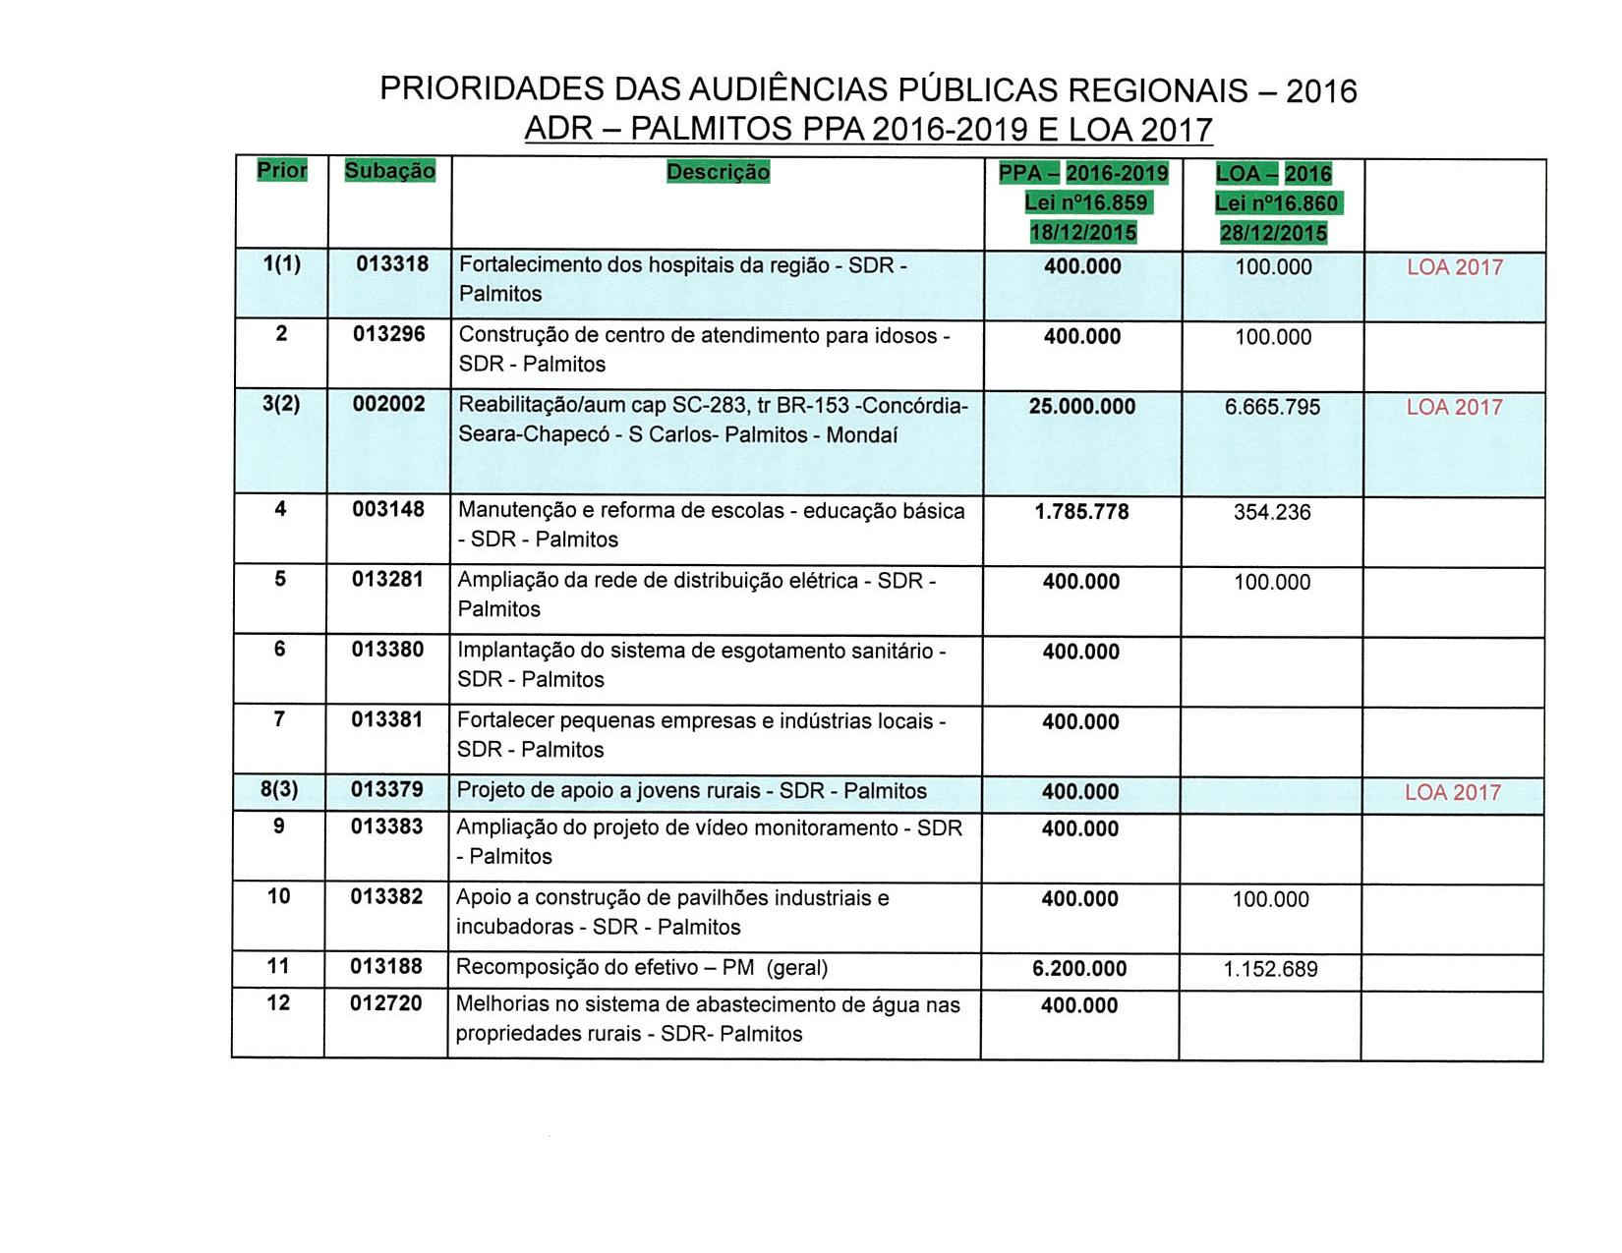
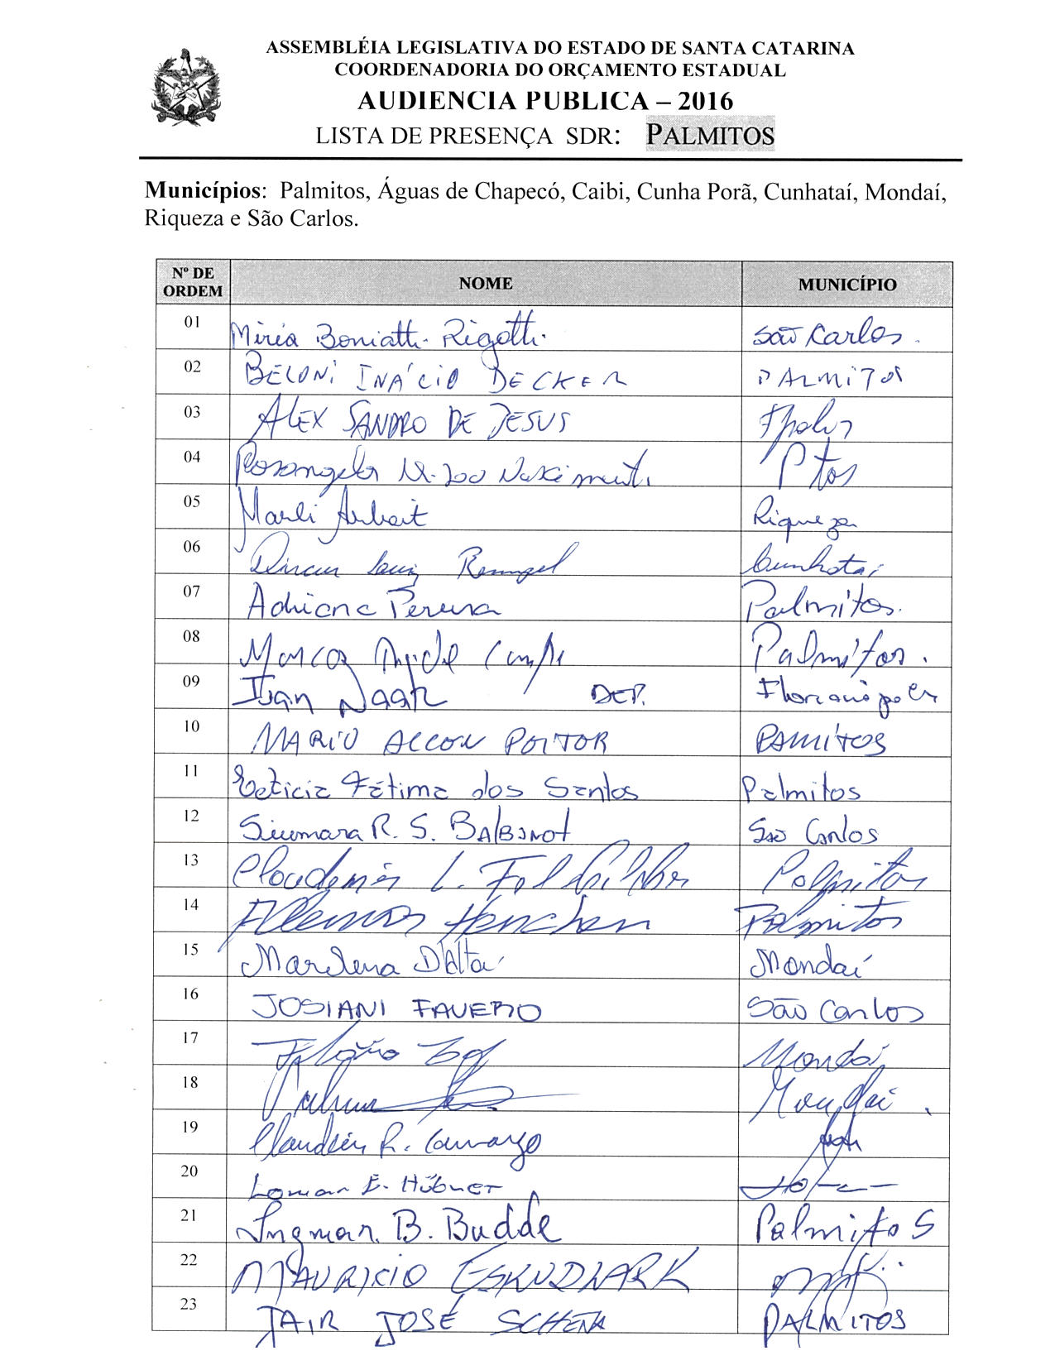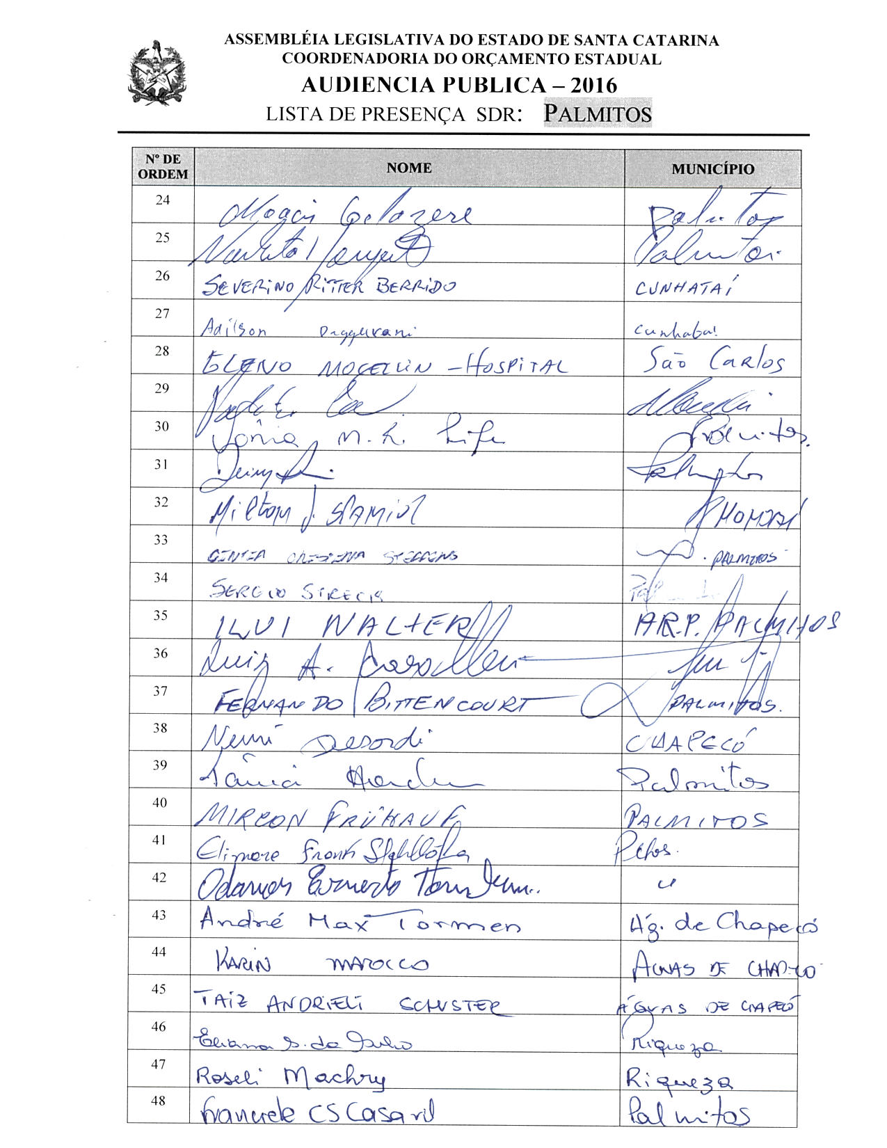

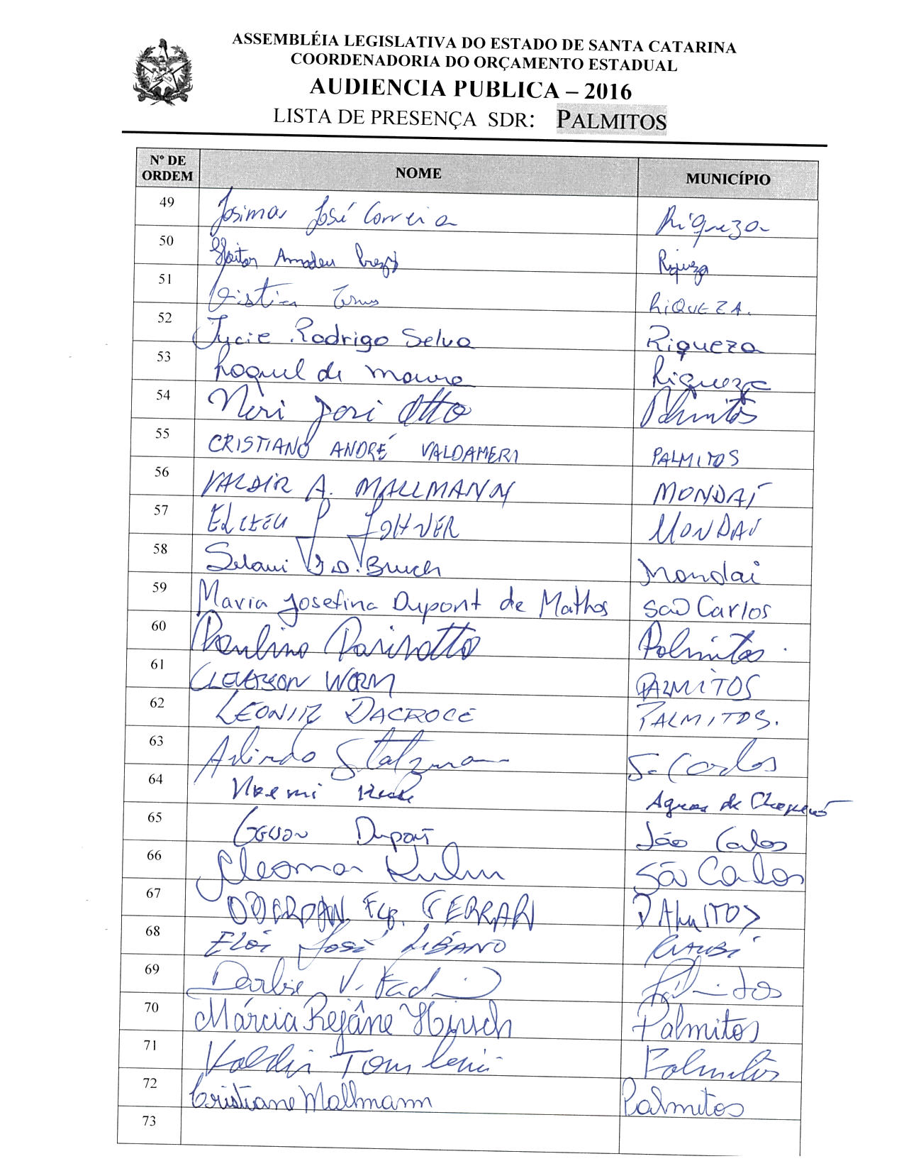

ASSEMBLEIA LEGISLATIVA DO ESTADO DE SANTA CATARINA
2ª SESSÃO LEGISLATIVA DA 18ª LEGISLATURA
COORDENADORIA DE TAQUIGRAFIA DAS COMISSÕES

ATA DA 12ª AUDIÊNCIA PÚBLICA DO ORÇAMENTO ESTADUAL REGIONALIZADO, ABRANGENDO A REGIONAL DE PALMITOS, REALIZADA NO MUNICÍPIO DE PALMITOS, NO DIA 28 DE JUNHO DE 2016, ÀS 16H30MIN

No dia 28 de junho de 2016, às 16h30min, no auditório da Prefeitura de Palmitos, por iniciativa da Assembleia Legislativa do Estado de Santa Catarina (Alesc), reuniram-se em audiência pública representantes da Agência de Desenvolvimento Regional (ADR) de Palmitos e a sociedade civil organizada com o objetivo de debater e definir as três prioridades para a Lei Orçamentária Anual (LOA) 2017, conforme regra estabelecida pela Comissão de Finanças e Tributação da Assembleia Legislativa de Santa Catarina. A mestre de cerimônias Soraia Boabaid deu início ao evento e, seguindo o protocolo, registrou que o Presidente da Assembleia Legislativa do Estado de Santa Catarina, Deputado Gelson Merisio, e o Presidente da Comissão de Finanças e Tributação e da Comissão Coordenadora do Orçamento Estadual Regionalizado, Deputado Marcos Vieira, cumprindo determinação legal com base no artigo 120, parágrafo 5º-A, da Constituição Estadual; no artigo 48, parágrafo único, da Lei Complementar nº 101/2000; nos artigos 2º e 3º da Lei Complementar nº 157/1997; e no parágrafo 3º do artigo 295 do Regimento Interno da Alesc, estavam realizando a décima segunda audiência pública regional de 2016 com o propósito de permitir ampla participação da sociedade catarinense na definição das prioridades a serem inseridas na Lei Orçamentária Anual (LOA) 2017, que caso não estejam no anexo de metas e prioridades da Lei de Diretrizes Orçamentárias (LDO) 2016, serão incluídas como emendas do Relator. Em seguida, convidou para que tomassem assento à mesa o Deputado Estadual Marcos Vieira, Presidente da Comissão de Finanças e Tributação e da Comissão Coordenadora do Orçamento Estadual Regionalizado da Assembleia Legislativa de Santa Catarina; o Deputado Estadual Mauro de Nadal, Presidente da Comissão de Constituição e Justiça da Assembleia Legislativa; o Deputado Estadual Ivan Naatz; o Deputado Estadual Cesar Valduga, Presidente da Comissão de Legislação Participativa da Assembleia Legislativa; o Deputado Estadual Maurício Eskudlark, Vice-Presidente da Comissão de Segurança Pública da Assembleia Legislativa; o senhor Norberto Paulo Gonzatti, Prefeito de Palmitos; a senhora Siumara Scheuermann Balbinot, Secretária Executiva da Agência de Desenvolvimento Regional de Palmitos; o Vereador Moacir Delazere, de Palmitos, representando os Vereadores presentes; a Vereadora Marilena D’Altoe, Presidente interina da Câmara de Vereadores de Mondaí, representando as mulheres presentes; o senhor Cristiano André Valdameri, presidente em exercício do Hospital Regional de Palmitos; e o senhor Adilor Guglielmi (Dóia), coordenador do Orçamento Estadual da Assembleia Legislativa. Logo após a composição da mesa, convidou o Presidente da Comissão de Finanças e Tributação e da Comissão Coordenadora do Orçamento Estadual Regionalizado da Assembleia Legislativa, Deputado Estadual Marcos Vieira, para conduzir os trabalhos da audiência pública. O senhor Presidente, Deputado Estadual Marcos Vieira, abriu a audiência pública cumprimentando todos os presentes e registrando a presença do senhor André Max Tormen, Prefeito de Águas de Chapecó; do senhor Cleomar Weber Kuhn, Prefeito de São Carlos; do senhor Eloi José Libano, Vice-Prefeito de Caibi; do senhor Valmor Cemin, Vice-Prefeito de Mondaí; do senhor Luiz Antônio Cavalleri, Secretário Municipal de Agricultura e Meio Ambiente de Palmitos; da senhora Tânia de Fátima Henchen, Secretária Municipal de Saúde de Palmitos; da senhora Márcia Rejane Hirsch, Vereadora de Palmitos; do senhor Claudemir Felchilcher (Cadi), Vereador de Palmitos; do senhor Jair José Schena, Vereador de Palmitos; do senhor Elizeu João Johner, Vereador de Mondaí; do senhor Odanor Ernesto Tombini, diretor de Relações Sindicais do Sindicato do Comércio da Região de Chapecó (Sicom); do senhor Paulinho Stecker, presidente do hospital de Mondaí; do senhor Mircon Frühauf, gerente regional da agência da Epagri de Palmitos; do senhor Clenon Mocelin, diretor administrativo do Hospital João Berthier, de São Carlos; do senhor Paulino Parisotto, Secretário Municipal de Administração, Finanças e Planejamento de Palmitos; e da senhora Darlise Vaccarin Fadanni, Secretária Municipal de Educação, Cultura e Esportes de Palmitos. Informou a dinâmica da audiência, dizendo que seriam ouvidas as autoridades da mesa e que, na sequência, o sempre Deputado Dóia Guglielmi faria o debate com a comunidade para a escolha das ações que seriam incluídas no Orçamento do Estado. Traçou um rápido retrospecto a respeito das audiências do Orçamento Regionalizado, afirmando que no início do processo do Orçamento Regionalizado havia um descrédito por parte da população pela não inserção no Orçamento do Estado da maioria das prioridades escolhidas, e que atualmente isso estava mudando, já havendo um percentual aproximado de 47% de execução das prioridades, fruto da pressão popular e de um grande trabalho dos Deputados, mas que ainda não era considerado suficiente. Por conta disso, os Deputados tinham dado entrada a um projeto de lei complementar, de origem da Comissão de Finanças e Tributação, tornando impositivas todas as ações escolhidas nas audiências, faltando atualmente ser votado. Esclareceu que se o projeto tivesse sido aprovado, estariam ali falando num valor em torno de R$ 580 milhões a serem destinados às ações do Orçamento Regionalizado, de acordo com os critérios fixados pela lei, e que se algum Prefeito ou Vereador desejasse, poderia pegar cópia do projeto de lei complementar que estava tramitando com a assessoria. Lamentou que o projeto ainda não tivesse sido aprovado, razão pela qual estariam realizando aquela audiência sob a égide da Lei Complementar 157, e desejou uma excelente reunião a todos. Em seguida, passou a palavra ao Deputado Estadual Mauro de Nadal, Presidente da Comissão de Constituição e Justiça da Assembleia Legislativa, que cumprimentou todos os presentes e disse que o Orçamento Regionalizado era uma ferramenta nova, que ainda estava sendo aperfeiçoada, e que o projeto de lei complementar que tratava do Orçamento impositivo fazia com que Santa Catarina saísse na frente em relação aos demais Estados da Federação, dando segurança para todos de que as prioridades definidas seriam cumpridas. Para que a população tivesse ideia do que representava aquele projeto de lei complementar, observou que para a Regional de Palmitos caberia algo em torno de R$ 11 milhões a R$ 13 milhões, servindo para obras, investimentos, políticas de desenvolvimento regional. Salientou que o Orçamento impositivo traria a todos mais credibilidade para a realização das audiências e tinha a certeza absoluta que a partir do momento em que aquela matéria fosse aprovada em plenário, a audiência do próximo ano teria uma participação bem maior e aquele auditório seria pequeno, porque cada Município tentaria aprovar uma prioridade. Concluiu a sua manifestação desejando um excelente trabalho. O senhor Presidente pediu permissão aos demais Deputados e passou a presidência dos trabalhos ao Deputado Mauro de Nadal, por ser o Deputado mais votado daquela região. O senhor Presidente, Deputado Estadual Mauro de Nadal, agradeceu a gentileza e de imediato passou a palavra ao Deputado Estadual Maurício Eskudlark, Vice-Presidente da Comissão de Segurança Pública da Assembleia Legislativa, que saudou todos os presentes, disse que mesmo o Orçamento Regionalizado não sendo impositivo, atualmente ele estava alcançando um percentual em torno de 50% de impositividade, e que a presença naquele auditório podia não ser em grande número, mas tinha a representatividade dos Municípios da região. Finalizou a sua manifestação dizendo que os Deputados tinham que ouvir a comunidade, receber as demandas e na Alesc fazer a luta pelo seu cumprimento, e que era um orgulho estar ali, desejando uma boa-tarde a todos. Na sequência fez uso da palavra o Deputado Estadual Ivan Naatz, que cumprimentou os participantes e disse que era fundamental a presença de todos para a realização daquelas audiências. Afirmou que era um Deputado do Vale do Itajaí, mas fazia questão de registrar o quanto era guerreira a bancada de Deputados do oeste de Santa Catarina na Alesc, que lutava sempre em benefício daquela região. Afirmou que estava ali para ajudar, para participar e que em troca queria o voto dos Deputados para as necessárias obras no Vale do Itajaí. Concluiu o seu pronunciamento reafirmando a excelente representação que o oeste tinha na Alesc. Logo após manifestou-se o Deputado Estadual Cesar Valduga, Presidente da Comissão de Legislação Participativa da Assembleia Legislativa, que cumprimentou todos os presentes e parabenizou os Deputados que havia muito tempo vinham se empenhando para aperfeiçoar aquele instrumento do Orçamento Regionalizado, que oportunizava à população definir as suas prioridades, e concordava com o que tinha falado o Deputado Ivan Naatz sobre a representatividade do oeste na Alesc, o que só fortalecia a região. Encerrou a sua participação reafirmando a importância daquela ferramenta do Orçamento Regionalizado, dizendo que era preciso aperfeiçoá-la cada vez mais, e desejou um bom trabalho a todos. Retomando a palavra, o senhor Presidente informou que havia recebido justificativa de ausência do Prefeito de Cunha Porã, que se encontrava em Florianópolis a convite do Governador assinando contrato com o Badesc. Em seguida a palavra foi concedida à senhora Siumara Scheuermann Balbinot, Secretária Executiva da Agência de Desenvolvimento Regional de Palmitos, que cumprimentou os presentes e disse que os oito Municípios da Regional haviam sido visitados para saber quais as suas necessidades, esperando que naquela audiência do Orçamento Regionalizado a decisão a ser tomada contemplasse as prioridades que promoveriam o desenvolvimento, dentre as doze ações colocadas no PPA. Finalizou a sua manifestação desejando uma boa tarde de trabalho. Na sequência, representando todos os Vereadores da região, fez uso da palavra o Vereador Moacir Delazere, de Palmitos, que cumprimentou os presentes e disse que aquelas audiências eram importantes e demonstravam que existiam pessoas preocupadas com as prioridades da região. Parabenizou os Deputados que oportunizavam aqueles debates aos Municípios, pois que através das audiências públicas do Orçamento Regionalizado cada região poderia escolher as suas prioridades. Concluiu a sua fala desejando um bom trabalho. O senhor Presidente informou que a Vereadora Marilena D’Altoe e o senhor Cristiano André Valdameri tinham declinado do seu espaço de fala, e que para encerrar a primeira etapa da audiência passaria a palavra ao senhor Norberto Paulo Gonzatti, Prefeito de Palmitos, que cumprimentou individualmente todos os componentes da mesa e saudou os demais presentes, dizendo que com orgulho recebia a Alesc em Palmitos. Afirmou que ali estava um grupo seleto, que sabia as necessidades daquela Regional formada por oito Municípios, e esperava que as demandas escolhidas saíssem do papel e os investimentos ocorressem, salientando que por muitas vezes as ações eram elencadas e não executadas. Mas acreditava que com a iniciativa da Alesc de tornar o Orçamento impositivo isso seria definitivamente alterado. Encerrou a sua manifestação desejando uma tarde de trabalho extraordinária. Retomando a palavra, o senhor Presidente agradeceu a presença da imprensa falada e escrita, registrou o trabalho de excelência feito pelos servidores da Alesc (protocolo, cerimonial, taquigrafia das Comissões, sonografia, Radio AL, TVAL), que estavam acompanhando todas as audiências, e disse que estava encerrada a primeira etapa dos trabalhos, desfazendo a mesa de autoridades para que o senhor Adilor Guglielmi (Dóia), coordenador do Orçamento Estadual da Assembleia Legislativa, pudesse dar andamento à segunda etapa de trabalho. O senhor Adilor Guglielmi (Dóia), coordenador do Orçamento Estadual da Assembleia Legislativa, cumprimentou os presentes, disse que aquele era um momento importante para a região e, através de imagem projetada em PowerPoint, apresentou as doze prioridades definidas em 2015 para o PPA 2016-2019, bem como as três elencadas para a LOA 2016 para aquela Regional, explicando que em cima daquela lâmina seriam desenvolvidos os trabalhos. Pediu, também, que fossem distribuídas aos Prefeitos e Vereadores interessados cópias do Projeto de Lei Complementar 004/2016, que torna obrigatória a execução, pelo governo do Estado, das ações elencadas nas audiências públicas do Orçamento Regionalizado. Dando continuidade, convidou a senhora Siumara Scheuermann Balbinot, Secretária Executiva da Agência de Desenvolvimento Regional de Palmitos, para acompanhá-lo na escolha pela plenária das prioridades. Assim sendo, a partir daquele momento, suspendeu os trabalhos da audiência pública para que os presentes se reunissem com os técnicos da Coordenadoria do Orçamento Estadual da Alesc. (O grupo de trabalho se reuniu para escolher as ações prioritárias para a ADR de Palmitos.) Encerradas as atividades, o senhor Adilor Guglielmi (Dóia) retomou a palavra e relatou as três prioridades aprovadas pela plenária para a LOA 2017, definidas pela Regional de Palmitos:
 | SUBAÇÃO | DESCRIÇÃO
1 | 013318 | Fortalecimento dos hospitais da região - ADR Palmitos
2 | 002002 | Reabilitação/aum cap SC-283, tr BR-153 – Concórdia –Seara – Chapecó – São Carlos – Palmitos - Mondaí
3 | 013379 | Projeto de apoio a jovens rurais – ADR Palmitos
Anunciou, também, os conselheiros escolhidos para Palmitos: como titular, o senhor Mircon Frühauf, e como suplente, o senhor Norberto Paulo Gonzatti. Após o relato das prioridades elencadas pela plenária e do nome dos conselheiros escolhidos, passou a palavra ao Deputado Estadual Dirceu Dresch, Presidente da Comissão de Direitos Humanos da Alesc, para que o mesmo assumisse a presidência dos trabalhos e encerrasse a audiência pública. O senhor Presidente, Deputado Estadual Dirceu Dresch, cumprimentou todos e disse que estava numa grande caminhada rodando o Estado, também como membro da Comissão de Finanças e Tributação, com as audiências públicas do Orçamento Regionalizado, por considerar ser o único espaço no qual a população do Estado tinha acesso ao Orçamento, participando do seu debate, e que atualmente os Deputados estavam na luta para aprovar na Alesc o projeto que tornava o Orçamento impositivo, oportunidade em que se teria um valor aproximado de R$ 600 milhões, em cima do Orçamento do ano anterior, para ser investido de forma impositiva. Afirmou que os Deputados respeitariam tudo o que ali tinha sido aprovado e deixou o seu compromisso de estar lutando pelas prioridades escolhidas. Concluiu a sua manifestação desejando um bom retorno a todos, agradecendo mais uma vez a participação dos 72 presentes, e como não havia mais nada a tratar, encerrou a audiência pública. (Ata sem revisão dos oradores.) [Taquígrafa-Revisora: Siomara G. Videira]

DEPUTADO ESTADUAL MARCOS VIEIRA
PRESIDENTE DA AUDIÊNCIA

DEPUTADO ESTADUAL MAURO DE NADAL
PRESIDENTE DA AUDIÊNCIA

DEPUTADO ESTADUAL DIRCEU DRESCH
PRESIDENTE DA AUDIÊNCIA

13ª - AUDIÊNCIA PÚBLICA REGIONAL

Regional:CHAPECÓ

Data: 29/06/16
Horário: 09:30hs –Quarta-feira

Local Audiência Pública:
Auditório Do Hotel Bertaso
Avenida Getúlio Vargas,52 S Centro

Conselheiros:

Titular: Cleiton Marcio Fossá – Vereador Chapecó

Suplente: Adriana Trevisan Weissheimer-Assistente Técnico SDR

Total de participantes: 60

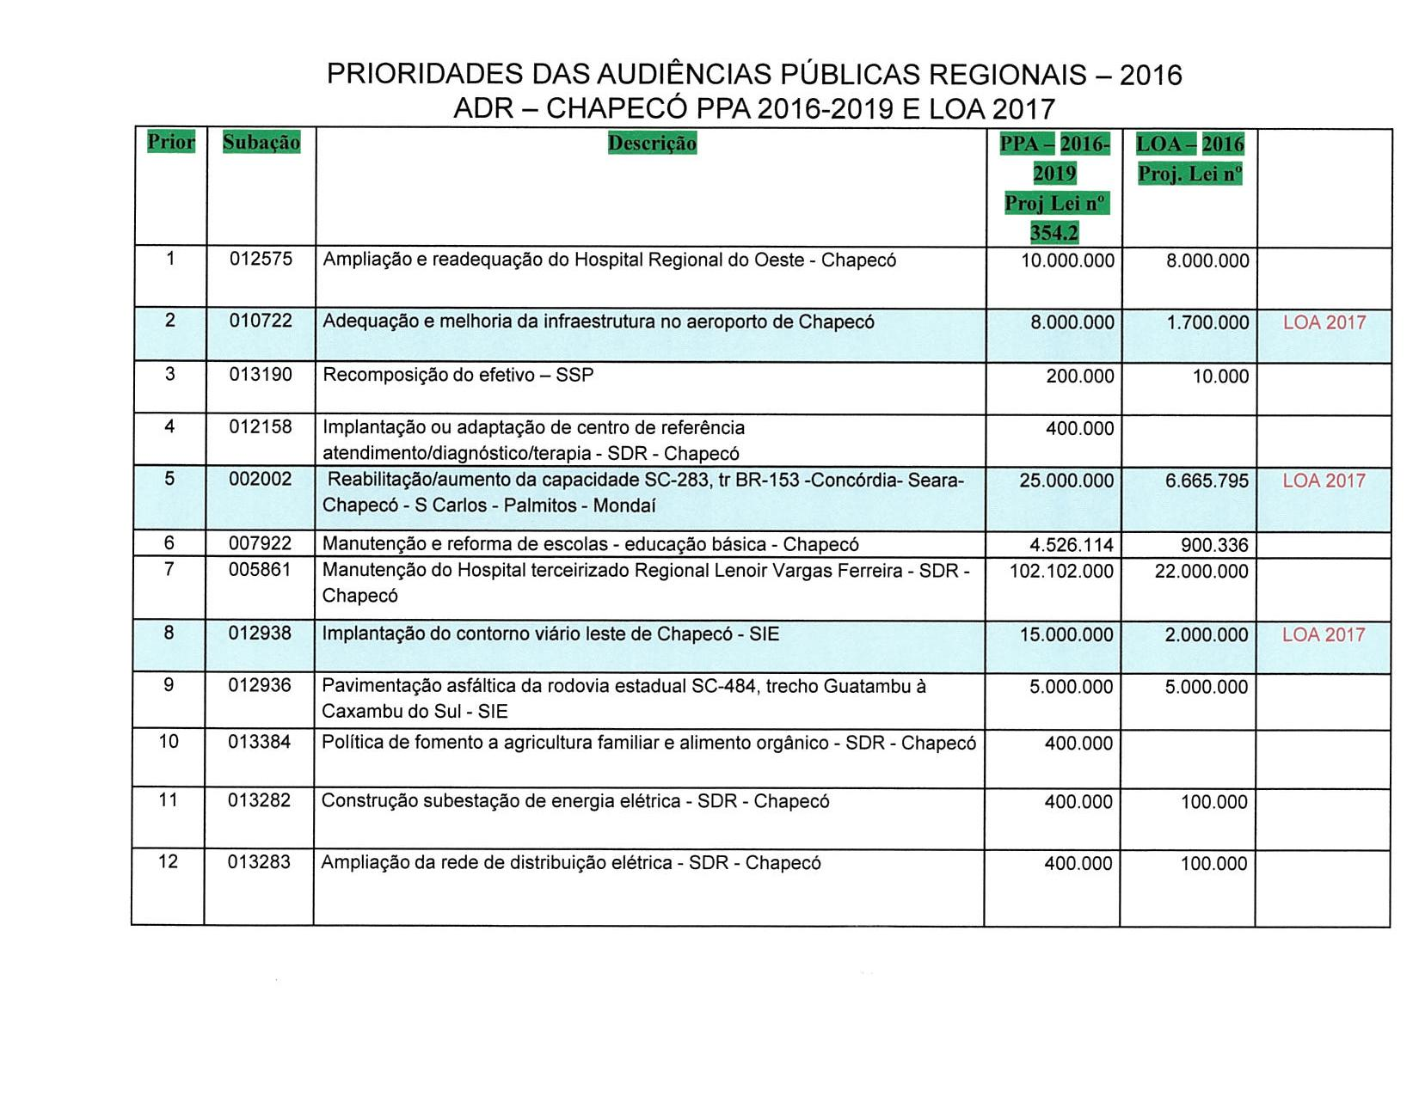
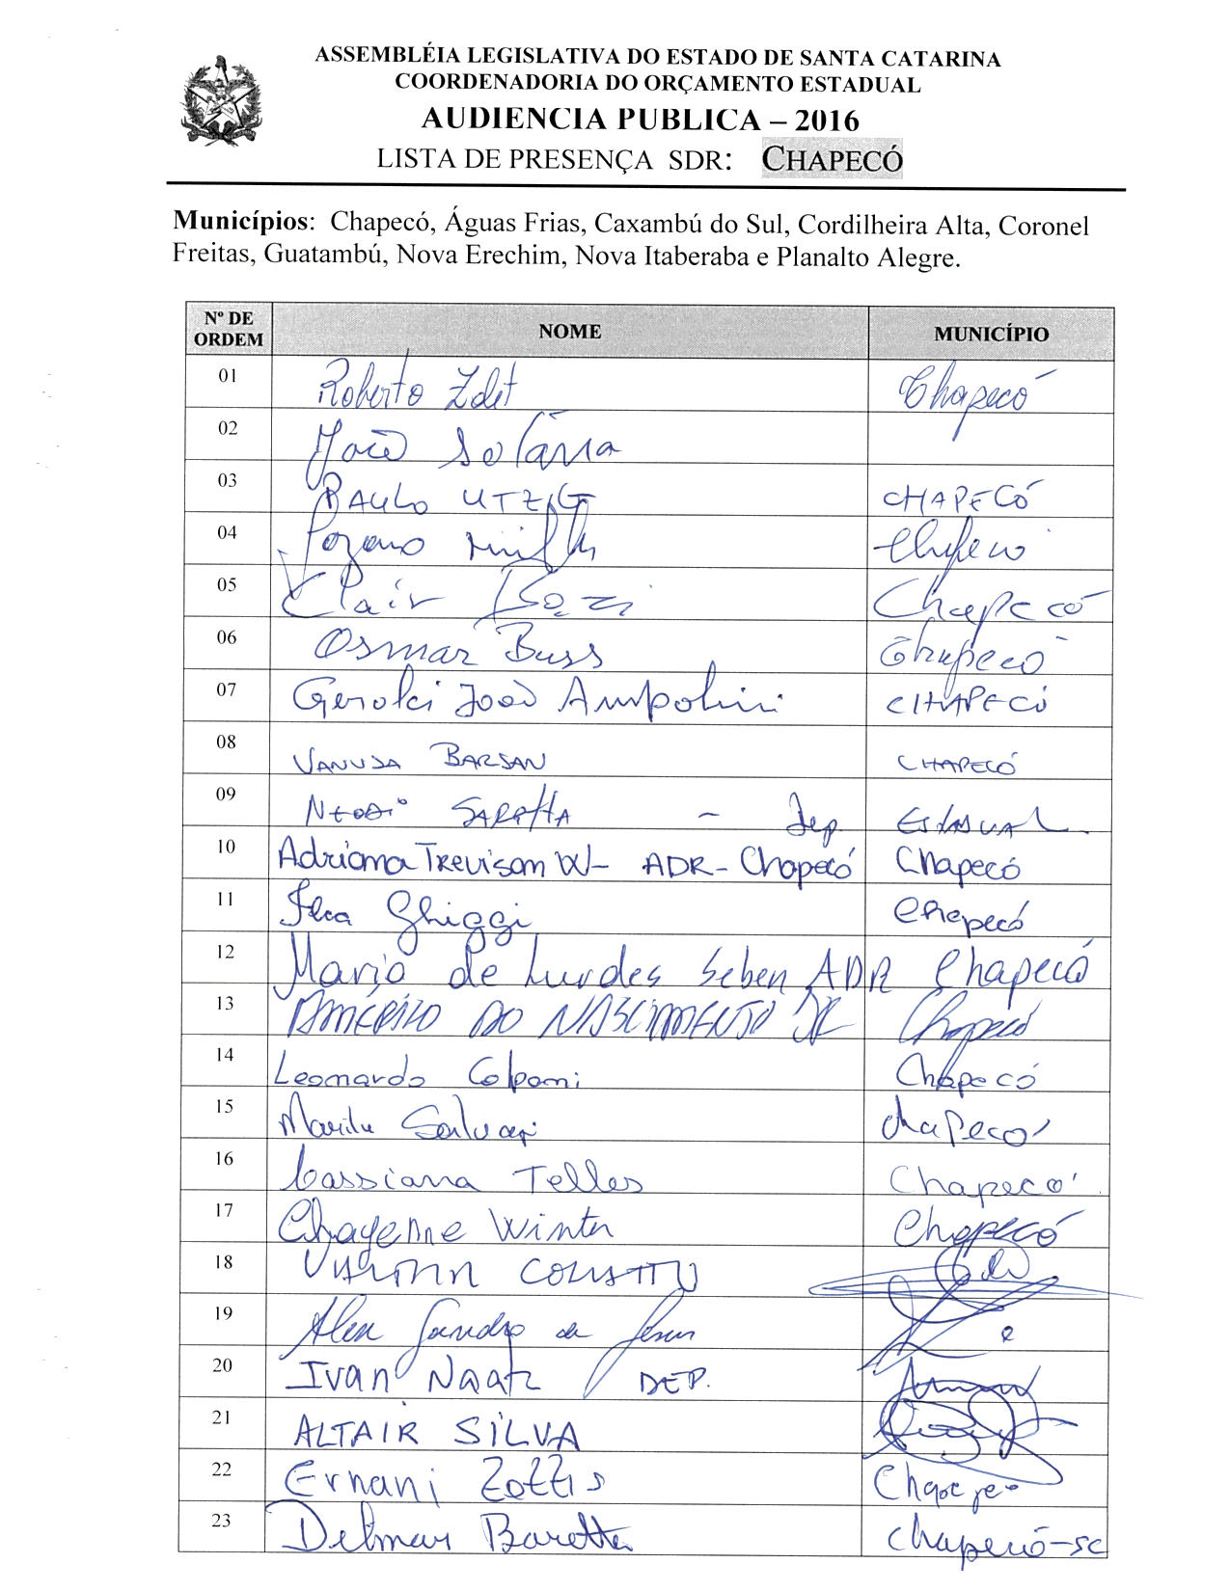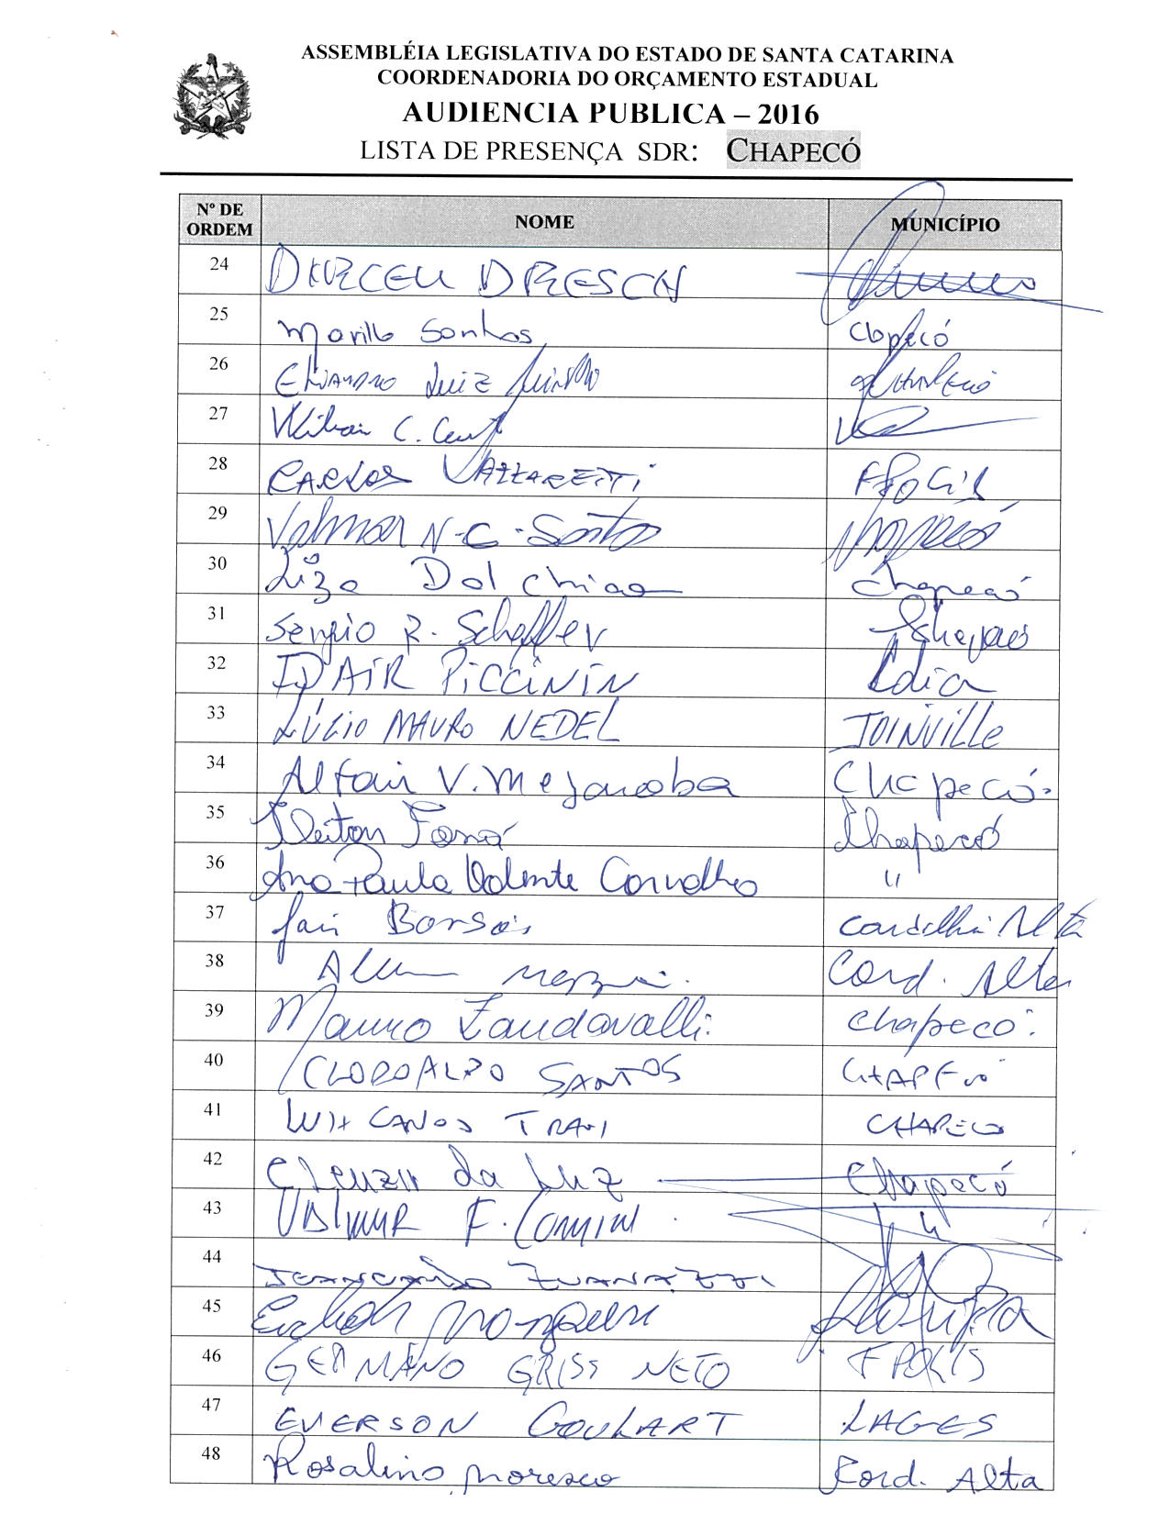

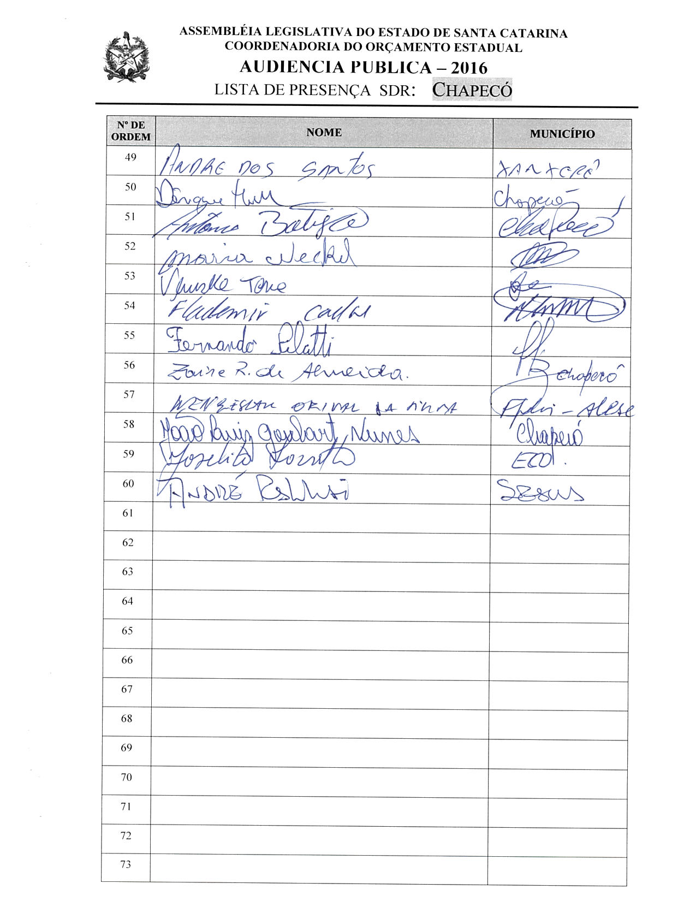

ASSEMBLEIA LEGISLATIVA DO ESTADO DE SANTA CATARINA
2ª SESSÃO LEGISLATIVA DA 18ª LEGISLATURA
COORDENADORIA DE TAQUIGRAFIA DAS COMISSÕES

ATA DA 13ª AUDIÊNCIA PÚBLICA DO ORÇAMENTO ESTADUAL REGIONALIZADO, ABRANGENDO A REGIONAL DE CHAPECÓ, REALIZADA NO MUNICÍPIO DE CHAPECÓ, NO DIA 29 DE JUNHO DE 2016, ÀS 9H30MIN

No dia 29 de junho de 2016, às 9h30min, no Auditório do Hotel Bertaso, em Chapecó, por iniciativa da Assembleia Legislativa do Estado de Santa Catarina (Alesc), reuniram-se em audiência pública representantes da Agência de Desenvolvimento Regional (ADR) de Chapecó e a sociedade civil organizada com o objetivo de debater e definir as três prioridades para a Lei Orçamentária Anual (LOA) 2017, conforme regra estabelecida pela Comissão de Finanças e Tributação da Assembleia Legislativa de Santa Catarina. A senhora Nicoli Madeira, mestre de cerimônias, deu início ao evento e, seguindo o protocolo, registrou que o Presidente da Assembleia Legislativa do Estado de Santa Catarina, Deputado Gelson Merisio, e o Presidente da Comissão de Finanças e Tributação e da Comissão Coordenadora do Orçamento Estadual Regionalizado, Deputado Marcos Vieira, cumprindo determinação legal com base no artigo 120, parágrafo 5º-A, da Constituição Estadual; no artigo 48, parágrafo único, da Lei Complementar 101/2000; nos artigos 2º e 3º da Lei Complementar 157/1997; e no parágrafo 3º do artigo 295 do Regimento Interno da Alesc, estavam realizando a décima terceira audiência pública regional de 2016 com o propósito de permitir ampla participação da sociedade catarinense na definição das prioridades a serem inseridas na Lei Orçamentária Anual (LOA) 2017, e caso não estejam no anexo de metas e prioridades da Lei de Diretrizes Orçamentárias (LDO) 2016, serão colocadas no referido anexo como emendas do Relator. Em seguida, convidou para que tomassem assento à mesa a Deputada Estadual Luciane Carminatti, Vice-Presidente da Comissão de Educação, Cultura e Desporto da Alesc; o Deputado Estadual Neodi Saretta, Presidente da Comissão de Pesca e Aquicultura da Alesc; o Deputado Estadual Valdir Cobalchini, Vice-Presidente da Comissão de Transportes e Desenvolvimento Urbano da Alesc; o Deputado Estadual Dirceu Dresch, Presidente da Comissão de Direitos Humanos e membro da Comissão de Finanças e Tributação da Alesc; o Deputado Estadual Ivan Naatz, membro da Comissão de Finanças e Tributação; o Deputado Estadual Cesar Valduga, Presidente da Comissão de Legislação Participativa da Alesc; o Deputado Estadual Altair Silva; o Deputado Estadual Valmir Comin, 1º Secretário da Alesc; o Deputado Federal Valdir Colatto; o senhor Américo do Nascimento Junior, secretário executivo da Agência de Desenvolvimento Regional de Chapecó, representando o senhor Governador do Estado de Santa Catarina Raimundo Colombo; o Vereador Cleiton Márcio Fossá, de Chapecó; o senhor Dilmar Baretta, diretor-geral da Udesc, representando o senhor Marcus Tomasi, Reitor da Udesc; senhor Alceu Mazzioni, Prefeito de Cordilheira Alta; e o senhor Adilor Guglielmi (Dóia), coordenador do Orçamento Estadual da Assembleia Legislativa de Santa Catarina. Ato contínuo, convidou a Vice-Presidente da Comissão de Educação, Cultura e Desporto da Assembleia Legislativa, Deputada Estadual Luciane Carminatti, para conduzir os trabalhos da audiência pública. A senhora Presidente, Deputada Estadual Luciane Carminatti, deu início à audiência pública do Orçamento Regionalizado cumprimentando as autoridades à mesa e agradecendo a presença de todos. Logo após, registrou da presença das seguintes autoridades: Vereador Jair Borsoi, de Cordilheira Alta; senhor Ernani Zottis, diretor do Sindicato do Comércio da Região de Chapecó; senhora Ilca Ghiggi, diretora-geral do Instituto Federal de Santa Catarina, campus Chapecó; senhor Geralci João Ampolini, Secretário da Fazenda do Município de Chapecó; senhor Clair Bazi, coordenador regional da Defesa Civil de Chapecó; senhor Clodoaldo Santos, coordenador regional do Iprev de Chapecó; Tenente-Coronel Aldo José Franz, Comandante do 6º Batalhão do Corpo de Bombeiros Militar de Chapecó; senhor Lucio Mauro Nedel, chefe de gabinete, representando o Deputado Estadual Patrício Destro; senhor Everson José Goulart, chefe de gabinete, representando o Deputado Estadual Gabriel Ribeiro. Iniciando seu pronunciamento, disse que aquela audiência tinha uma importância muito grande porque era uma forma de o Estado de Santa Catarina ter algumas prioridades da peça orçamentária definidas em cada região. Destacou haver certo consenso na região quanto ao fato de que precisavam investir recursos e equipamentos em uma nova estrutura para o aeroporto de Chapecó, explicando que aquela demanda não atingia somente o Município, mas todo o desenvolvimento regional. Entre as obras elencadas, registrou como importantes a questão do hospital, que já estava em fase avançada de andamento; a SC-283, cuja segurança era uma luta antiga da comunidade por se tratar de uma das rodovias estaduais que mais matava por saída de pista; a necessidade de implantação do contorno viário leste, fazendo do trânsito um anel completo e o deslocando do centro da cidade. Enumerou todas as prioridades elencadas no PPA 2016-2019, lembrando que todos aqueles temas seriam retomados posteriormente e adequadamente discutidos. Mencionou a importância de conseguirem implantar o Orçamento impositivo, alegando que se isso ocorrer todas as prioridades definidas em audiência passariam a ser peça do Orçamento de forma impositiva, devendo ser acolhidas e implementadas, não cabendo ao Executivo a discricionariedade sobre executá-las ou não. Comentou que, infelizmente, não tinham conseguido aprovar o projeto de lei, mas que ele tinha posição favorável de praticamente todos os Deputados da Casa. Explicou que, de acordo com o projeto, 3% da Receita Corrente Líquida iria para as audiências do Orçamento Regionalizado, e conjecturou que poderiam estar naquela audiência deliberando sobre R$ 17 milhões do Orçamento, sendo que 40% desse montante seria destinado à saúde e educação, e os outros 60% iriam para as demais áreas. Frisou novamente sua inconformidade por não terem ainda conseguido aprovar o projeto de lei na Assembleia, justificando que se as pessoas fossem para as audiências sabendo quanto teriam para gastar e que aquela soma seria executada, com certeza a participação seria estimulada. Em seguida, convidou a fazer uso da palavra o Deputado Estadual Neodi Saretta, Presidente da Comissão de Pesca e Aquicultura da Alesc, que saudou todos e ressaltou a importância de poderem debater regionalmente as prioridades. Falou que o Orçamento Regionalizado era um dos poucos mecanismos que existiam em Santa Catarina de possibilidade de as lideranças regionais participarem também da indicação de obras e serviços. Comentou ainda estarem longe do ideal, que ocorreria quando tudo o que fosse decidido fosse efetivamente executado. Citou o projeto de lei para tornar impositivo o Orçamento, com o comprometimento de 3% da Receita Líquida do Estado, o que era um valor bastante considerável. Agradeceu sua participação e desejou bom trabalho a todos. Em seguida, a senhora Presidente registrou a presença do senhor Rosalino Moresco, Secretário da Educação do Município de Cordilheira Alta. Pediu brevidade nas saudações iniciais e passou a palavra ao Deputado Estadual Valdir Cobalchini, Vice-Presidente da Comissão de Transportes e Desenvolvimento Urbano da Alesc, que após os cumprimentou iniciais disse que as prioridades definidas pela região de Chapecó passavam a ser a agenda dos Deputados, especialmente daqueles que tinham interesse na região oeste, comentando que praticamente um terço dos Deputados da Assembleia era composto por Deputados que representavam o oeste do Estado. Afirmou ter relatado o projeto do Orçamento impositivo na Comissão de Constituição e Justiça e que, naquele momento, faltava somente pautá-lo para votação em plenário. Lembrou que, conforme o projeto, 3% do Orçamento seria impositivo, sem excluir outras possibilidades constantes dos 97% restantes. Analisou que a prioridade sobre a adequação e melhoria da infraestrutura no aeroporto de Chapecó não interessava somente ao Município em si, mas também aos Estados do Rio Grande do Sul e Paraná, tratando-se de uma das poucas prioridades regionais que alcançava outros Estados. Mencionou como importantes, ainda, as prioridades relativas à questão da saúde no hospital de Chapecó, e a recomposição do efetivo das Polícias Civil e Militar. Desejou a todos uma boa reunião e despediu-se. Ato contínuo, a senhora Presidente registrou a presença da senhora Maria Neckel, presidente do Sindicato dos Empregados e Empresas de Asseio, Conservação e Serviços Terceirizados do Estado de Santa Catarina. Informou possuir cópia do projeto de lei sobre o Orçamento impositivo e a disponibilizou a todos que tivessem interesse em conhecer melhor seu conteúdo. Em seguida, passou a palavra ao Deputado Estadual Dirceu Dresch, Presidente da Comissão de Direitos Humanos e membro da Comissão de Finanças e Tributação da Alesc, que saudou todos e falou que aquele era um espaço importante por ser o único contato que a sociedade catarinense tinha sobre o debate do Orçamento estadual, acrescentando que depois de tantos anos estava na mesa para ser votado o projeto que trazia segurança e critérios claros sobre a aplicação do dinheiro público. Disse ser um dos grandes defensores da criação de critérios claros para a aplicação do dinheiro do Orçamento público, para que ele seja menos partidarizado no sentido de que o Prefeito, a liderança ou a região somente recebam dinheiro se forem de determinado partido. Falou que precisavam exercer, dentro da democracia, a garantia de que todos fossem tratados de forma igual, e citou como exemplo o programa de máquinas do governo federal, que estipulou o critério de o Município possuir menos de cinquenta mil habitantes para que pudesse receber recursos. Afirmou terem na Assembleia Legislativa um acordo no sentido de que todas as emendas do Orçamento Regionalizado sejam incluídas prioritariamente na pauta. Finalizou seu pronunciamento enumerando as grandes demandas que precisavam de investimentos na região, como as áreas de infraestrutura, políticas sociais, saúde, educação e segurança. Fazendo uso da palavra, o Deputado Estadual Ivan Naatz, membro da Comissão de Finanças e Tributação, cumprimentou os presentes e reforçou que a grande bancada de Deputados do oeste era extraordinária e se debruçava sobre as obras daquela região do Estado, acrescentando que apesar de haver diferenças partidárias, na hora em que a região precisava de algo, na hora em que a necessidade era um repasse para a saúde ou a melhoria da infraestrutura de uma escola, eles esqueciam as bandeiras partidárias e saíam todos de mãos dadas em defesa do oeste do Estado. Comentou ser do Vale do Itajaí e desejou que sua região tivesse um time tão seleto e guerreiro quanto o do oeste de Santa Catarina, que fazia um trabalho extraordinário na Assembleia Legislativa. Disse ter ido àquela reunião para fortalecê-la e ser parceiro das causas da região, solicitando que os Deputados dali pudessem também fortalecer as demandas do Vale do Itajaí. A seguir, a palavra foi passada ao Deputado Estadual Cesar Valduga, Presidente da Comissão de Legislação Participativa, que após os cumprimentos observou que o Orçamento Regionalizado já significava um ganho muito importante por ser um instrumento que permitia dar voz àqueles que não tinham voz. Comentou que, se tivessem conseguido realmente aprovar o Orçamento impositivo, isso significaria 3% de um Orçamento de aproximadamente R$ 25 bilhões, explicando que estariam ali discutindo um Orçamento de R$ 580 milhões. Em seguida, saudou o Deputado Marcos Vieira por sua chegada à audiência, salientando ser ele um dos grandes protagonistas do projeto do Orçamento, e convidou-o a fazer parte da mesa de autoridades. Entre as prioridades, citou a modernização do aeroporto de Chapecó como uma das principais, bem como a ampliação do Hospital Regional e a questão da BR-153. Parabenizou todos que se faziam presentes e despediu-se desejando que o debate pudesse corresponder aos anseios da população da região. Retomando a palavra, a senhora Presidente agradeceu a presença do Deputado Estadual Marcos Vieira, Presidente da Comissão de Finanças e Tributação e da Comissão Coordenadora do Orçamento Estadual Regionalizado da Alesc, do Vereador Flademir Antônio Cadore, de Faxinal dos Guedes, e do Vereador Fernando Pilatti, de Faxinal dos Guedes. Ato contínuo, passou a palavra ao Vereador Altair Silva que, após as saudações iniciais, agradeceu o protocolo por tê-lo já anunciado Deputado, explicando que estaria assumindo a vaga de Deputado na licença do Deputado Silvio Dreveck, no próximo dia 6 de julho. Agradeceu novamente à mesa e à Deputada Luciane Carminatti por terem-lhe prestado a gentileza chamando-o à mesa e lhe passando a palavra. Disse que aquelas audiências públicas eram também uma oportunidade de levarem a todas as regiões de Santa Catarina as informações sobre aquilo que a Assembleia Legislativa estava apoiando em termos de recursos. Analisou que nada era mais prioritário do que investir na saúde, acrescentando que o governo do Estado vinha implementando em Chapecó a ampliação do Hospital Regional, que tinha uma importância muito grande para todo o grande oeste. Falou que o Hospital Regional era uma obra que estava em andamento, avaliando que apenas construí-lo era um passo, mas mantê-lo funcionando era um desafio maior ainda e precisava do apoio de todos. Colocou seu mandato à disposição de Chapecó e do grande oeste, e despediu-se. A senhora Presidente, retomando a palavra, passou a condução dos trabalhos ao senhor Deputado Estadual Cesar Valduga e, despedindo-se, agradeceu a presença de todos. O senhor Presidente, Deputado Estadual Cesar Valduga, de imediato, registrou a presença do senhor Joselito Lovato e passou a palavra ao Deputado Estadual Valmir Comin. Após os cumprimentos iniciais, disse que estava já pelo quinto mandato na condição de Deputado Estadual e confessou que em determinado momento esteve bastante descrente do Orçamento Regionalizado. Afirmou, entretanto, que nos últimos dez ou doze anos os governos que se sucederam passaram a ter um respeito mais acentuado com relação ao Parlamento de Santa Catarina. Observou que, apesar de toda a sociedade, de maneira geral, estar muito descrente, estava tramitando na Assembleia Legislativa um projeto de lei para tornar o Orçamento impositivo. Dito isso, informou que tal projeto encontrava-se atualmente de posse do senhor Presidente Gelson Merisio, Deputado da região do oeste do Estado, e apelou aos Presidentes de Câmaras Municipais que enviassem uma moção pedindo para que realmente aquele projeto fosse colocado em votação ainda em 2016, para sanção do senhor Governador, para que pudessem colocá-lo em prática já em 2017. Falou que, se o Orçamento impositivo realmente tivesse efeito, no ano seguinte faltaria espaço nos locais das audiências porque as pessoas compareceriam com a convicção de que suas demandas priorizadas seriam executadas, o que transmitiria o respeito da classe política e do governo para com a sociedade. Registrou que o País estava com cerca de doze milhões de brasileiros desempregados e que o governo admitia que a soma chegava a quatorze milhões. Argumentou que se o governo admitia quatorze milhões, isso significava dizer que o número chegaria a dezesseis ou dezessete milhões de desempregados, sem contabilizar o salário-desemprego, que não fazia parte daquela estatística. Concluiu, com isso, ser aquele um momento delicado pelo qual o País estava passando e que os próximos gestores precisavam ter consciência da realidade que iriam enfrentar. Falou que precisavam, por isso, priorizar aquilo que era de caráter regional e municipal, acrescentando que o Orçamento impositivo representava 3% da receita líquida, ou seja, aproximadamente R$ 600 milhões, e que era nesses parâmetros que precisavam conjugar os esforços, otimizando custos e enxugando, para poderem dar sequência aos trabalhos e às obras essenciais para o desenvolvimento do Estado. Disse ter vindo de Criciúma para ali prestigiar aquele momento, reiterando seu compromisso para com o Estado e colocando seu gabinete e a condição de 1º Secretário do Parlamento de Santa Catarina à disposição de todos. O senhor Presidente registrou a presença da senhora Lizete Dal Chiavon, presidente da Associação dos Moradores do Bairro Bom Pastor, e do senhor Dereck Honn, da União da Juventude Socialista (UJS). Em seguida, a palavra foi passada ao Deputado Federal Valdir Colatto, que após os cumprimentos agradeceu a oportunidade de participar daquela seleta mesa e também daquele importante trabalho que a Assembleia Legislativa estava trazendo para o Orçamento Regionalizado, ressaltando a importância da descentralização do governo do Estado. Desejou que a experiência pudesse ser repetida também em nível de Brasil e disse ser aquela a proposta do novo pacto federativo que estavam perseguindo, na tentativa de transferirem parte do recurso centralizado em Brasília para os Estados e Municípios. Parabenizou a comunidade por terem priorizado as obras no aeroporto e no hospital entre as doze do Plano Plurianual, assinalando que estava ali o senhor Dilmar Baretta, diretor da Udesc, pedindo também auxílio em prol de sua instituição. Solicitou que os Deputados, numa parceria com a bancada federal, ajudassem na questão da logística. Citou problemas na área da agricultura, pois estavam perdendo a competitividade, explicando que no Mato Grosso a saca de milho custava cerca de R$ 30,00 e que em Santa Catarina ela chegava a R$ 55,00, praticamente inviabilizando a agroindústria catarinense. Reiterou ser aquela uma questão de logística e pediu ajuda também no sentido de manutenção das rodovias do oeste, pois era preciso recuperar e pensar na duplicação da BR-282. Observou que uma das regiões mais deficitárias e problemáticas na questão de rodovias estaduais e federais era o oeste do Estado e que precisavam buscar recursos para sanar esse problema, complementando que era cobrado, em nível federal, no sentido de que o oeste não tinha representação nem força política. Pediu novamente ajuda dos demais Deputados no processo de manutenção das rodovias estaduais porque o oeste estava realmente muito problemático na questão do transporte rodoviário. Parabenizou todos pelo evento e disse que o Orçamento impositivo era um caminho a perseguir para que pudessem democratizar a distribuição dos recursos no Estado. Ato contínuo, fez uso da palavra o Vereador Cleiton Márcio Fossá, de Chapecó, que saudou todos e salientou que, na condição de Vereador de Chapecó, precisava fazer alguns pleitos importantes e que iam ao encontro do fomento da economia e da efetivação de algumas políticas públicas na cidade. Elogiou a atitude do Orçamento descentralizado, que trazia até ali Deputados, mesmo fora de períodos pré-eleitorais, complementando tratar-se aquela de uma ação política do Poder Legislativo catarinense. Reconheceu que aquilo ia ao encontro do princípio do controle social, justificando que a sociedade que pagava a conta tinha também o direito de saber o extrato de quanto se arrecadava e de onde estava sendo aplicado seu dinheiro. Falou da importância da adequação e melhoria da infraestrutura do aeroporto não só para Chapecó, mas também para toda a região oeste, Paraná e Rio Grande do Sul, com o objetivo de desenvolver as matrizes econômicas emergentes, principalmente na área de tecnologia e inovação, mas também fomentando a matriz econômica da área da saúde. Fez coro ao pleito da Udesc, solicitando a ampliação da Universidade para efetivar o curso de Enfermagem, uma vez que terão o curso de Medicina na Universidade Federal e precisarão ter, por isso, uma estrutura de Enfermagem no Município. Explicou que tanto a matriz econômica da saúde como a da tecnologia e inovação estavam relacionadas à melhoria do aeroporto. Falou, ainda, a respeito da matriz econômica da educação, pois havia mais de 22 instituições de ensino superior no Município e precisavam ter uma ligação com o mundo, que seria feita através do aeroporto. Com isso, concluiu que o aeroporto era a prioridade das prioridades. Informou que ao Hospital Regional já estava sendo destinada parte do Orçamento e que tinham ainda a preocupação com a reconstrução do efetivo, embora houvesse concursos aguardando o processo das academias. Reiterou a prioridade das obras no aeroporto, mencionando a necessidade de serem efetivados os investimentos na pista de decolagem e pouso, bem como no espaço para os passageiros, para que as matrizes econômicas da região oeste se concretizassem e gerassem emprego e desenvolvimento para todos os Municípios da região. Com relação à região da Efapi, comentou que se ela fosse um Município seria o segundo maior da região oeste e que, por esse motivo, era inaceitável a região não conter uma estrutura de segurança pública. Explicou que a Delegacia que lá se encontrava fora fechada e que precisavam avançar numa estrutura adequada para que houvesse um delegado e todo o corpo de investigação na região. Frisou que a pauta da segurança pública era necessária e que o debate da Polícia Militar precisava ser retomado, pois tinha sido arquivado. Ainda com relação à região da Efapi, informou que ela possui uma escola estadual de 2º grau, a Tancredo Neves, e que precisavam concretizar na região a segunda escola de 2º grau. Comentou ser aquela uma região que estava assumindo a responsabilidade de um corpo de presidiários enorme, dando resposta à política de segurança pública, mas que precisavam dar também resposta em outras áreas, principalmente nas de educação e segurança. Informou, ainda, que sua assessoria já estava elaborando a moção não só para a Câmara aprovar o Orçamento impositivo, mas para que a representação dos Vereadores de Santa Catarina, a Uvesc, também articule com os Vereadores moções em todas as Câmaras para que o Orçamento seja impositivo. Agradeceu sua participação e despediu-se. Na sequência, a palavra foi passada ao senhor Alceu Mazzioni, Prefeito de Cordilheira Alta, que saudou todos os componentes da mesa e demais presentes, parabenizando-os por estarem ali. Falou que já tinha participado de muitas reuniões do Orçamento Regionalizado, tanto na condição de Vereador como na de Prefeito, e lembrou que a implantação do contorno viário leste estava sempre entre as prioridades para a região, mas que nunca saía do papel. Analisou que o hospital era importante para a região, assim como o aeroporto e as escolas eram fundamentais, mas em nome de Cordilheira Alta sugeriu que o contorno viário leste fosse eleito uma das prioridades daquele Orçamento, e despediu-se. Em seguida, fez uso da palavra ao senhor Dilmar Baretta, diretor-geral da Udesc, representando o senhor Marcus Tomasi, Reitor da Udesc, que após os cumprimentos iniciais disse ser muito gratificante ver uma mesa composta por várias autoridades, que estavam participando daquele momento para discutirem as demandas da região. Afirmou que precisavam investir na parte da universidade pública e citou algumas demandas regionais da Udesc, como o prédio da Enfermagem e também do curso de Zootecnia. Despediu-se falando que a universidade pública estava ali para o desenvolvimento da região oeste de Santa Catarina e que, portanto, nada era mais justo do que discutir os pleitos da área da educação. Prosseguindo, a palavra foi passada ao senhor Américo do Nascimento Junior, Secretário Executivo da Agência de Desenvolvimento Regional de Chapecó, que cumprimentou todos e disse que o Poder Executivo atuava quando a Assembleia dava condições legais para que isso acontecesse. Registrou o reconhecimento do Governador Raimundo Colombo quanto à representação política do oeste através dos seus Deputados estaduais, bem como com relação à maturidade política da Assembleia Legislativa no que tange à defesa dos interesses regionais. Comentou que a região havia alcançado um bom grau de maturidade, pois todos se uniam quando o objetivo era comum, todos batiam à mesma porta e se ajudavam na construção não só das políticas públicas do Estado, mas do fortalecimento dos equipamentos públicos. Falou que Chapecó, por ser um polo regional, tinha condições de ter equipamentos públicos que atendessem mais do que à população territorial, exemplificando que o Hospital Regional atingia um milhão de habitantes em seu raio, e o aeroporto de Chapecó, um milhão de habitantes. Citou outros tantos equipamentos que atendiam a estruturas de todo o grande oeste catarinense, como delegacias regionais, batalhões de polícia, Udesc. Lembrou que, das doze prioridades elencadas no PPA de 2016 a 2019, tiveram três prioridades eleitas no ano anterior: a ampliação do Hospital Regional, a adequação do aeroporto e a recomposição do efetivo. Comentou que, dessas três ações, a obra do Hospital Regional já estava acontecendo, e após as devidas explicações disse que esse item poderia, tecnicamente, sair da pauta de prioridades. Prosseguindo, analisou que a melhoria da infraestrutura do aeroporto poderia permanecer entre as prioridades, por ser uma luta de todos em prol do fortalecimento do equipamento público. Com relação à recomposição do efetivo, observou que atualmente tinham sessenta concursados aprovados, em processo de treinamento. Entre as demais obras elencadas, citou o aumento da capacidade da SC-283, que já possui dois trechos licitados, e considerou essa uma demanda importantíssima, acrescentando que a implantação do contorno viário leste poderia retornar para a pauta prioritária, porque no ano seguinte teriam condições de discutir e execução da obra e o orçamento para tal execução, que chegaria à ordem dos R$ 100 milhões, com as devidas atualizações. Após tais sugestões, avaliou que o Poder Executivo estava conseguindo realizar o maior volume de obras e ações de um governo graças ao apoio sempre presente e constante dos Deputados Estaduais, e despediu-se. Retomando a palavra, o senhor Presidente disse que estava encerrada a primeira etapa dos trabalhos e desfez a mesa de autoridades para que o senhor Adilor Guglielmi (Dóia), coordenador do Orçamento Estadual da Assembleia Legislativa, pudesse dar andamento à segunda etapa de trabalho. O senhor Adilor Guglielmi (Dóia), coordenador do Orçamento Estadual da Assembleia Legislativa, cumprimentou os presentes, disse que aquele era um momento importante para a região e, através de imagem projetada em PowerPoint, apresentou as doze prioridades definidas em 2015 para o PPA 2016-2019, bem como as três elencadas para a LOA 2016 para aquela Regional, explicando que em cima daquela lâmina seriam desenvolvidos os trabalhos. Pediu, também, que fossem distribuídas aos Prefeitos e Vereadores interessados cópias do projeto de lei complementar que torna impositiva a execução das prioridades por parte do Poder Executivo. Dando continuidade, convidou o senhor Américo do Nascimento Junior, Secretário Executivo da Agência de Desenvolvimento Regional de Chapecó, para acompanhá-lo na escolha das prioridades. Assim sendo, a partir daquele momento, suspendeu os trabalhos da audiência pública para que os presentes se reunissem com os técnicos da Coordenadoria do Orçamento Estadual da Alesc. (O grupo de trabalho se reuniu para escolher as ações prioritárias para a ADR de Chapecó.) Encerradas as atividades, o senhor Adilor Guglielmi (Dóia) retomou a palavra e relatou as três prioridades aprovadas pela plenária para a LOA 2017, definidas pela Regional de Chapecó:

 | Subação | Descrição
1 | 010722 | Adequação e melhoria da infraestrutura no aeroporto de Chapecó
2 | 002002 | Reabilitação/aumento da capacidade da SC-283, trecho BR-153-Concórdia-Seara-Chapecó-São Carlos-Palmitos-Mondaí
3 | 012938 | Implantação do contorno viário leste de Chapecó - SIE

Anunciou, também, os conselheiros escolhidos para Chapecó: como titular, o Vereador Cleiton Márcio Fossá, de Chapecó; e como suplente, a senhora Adriana Trevisan Weissheimer, assistente técnica da ADR de Chapecó. Após o relato das prioridades elencadas pela plenária e do nome dos conselheiros escolhidos, o senhor Presidente, Deputado Estadual Cesar Valduga, agradeceu a participação de todos, afirmando que ali estiveram presentes 60 pessoas fazendo a escolha das prioridades, e como não havia mais nada a tratar, encerrou a audiência pública. (Ata sem revisão dos oradores.) [Taquígrafa-Revisora: Carla Greco Granato]

DEPUTADA ESTADUAL LUCIANE CARMINATTI
PRESIDENTE DA AUDIÊNCIA

DEPUTADO ESTADUAL CESAR VALDUGA
PRESIDENTE DA AUDIÊNCIA

14ª - AUDIÊNCIA PÚBLICA REGIONAL

Regional:QUILOMBO

Data: 29/06/16
Horário: 13:30hs –Quarta-feira

Local Audiência Pública:
Auditório Do Complexo de Segurança Pública
Rua DOM Pedro I,191-2ºandar -Centro

Conselheiros:

Titular: Reni Pansera –Vereador Quilombo

Suplente: Neuri Brunatto- Prefeito Quilombo

Total de participantes: 157

*NÃO HÁ FOTOS OFICIAIS DESTA AUDIÊNCIA PÚBLICA

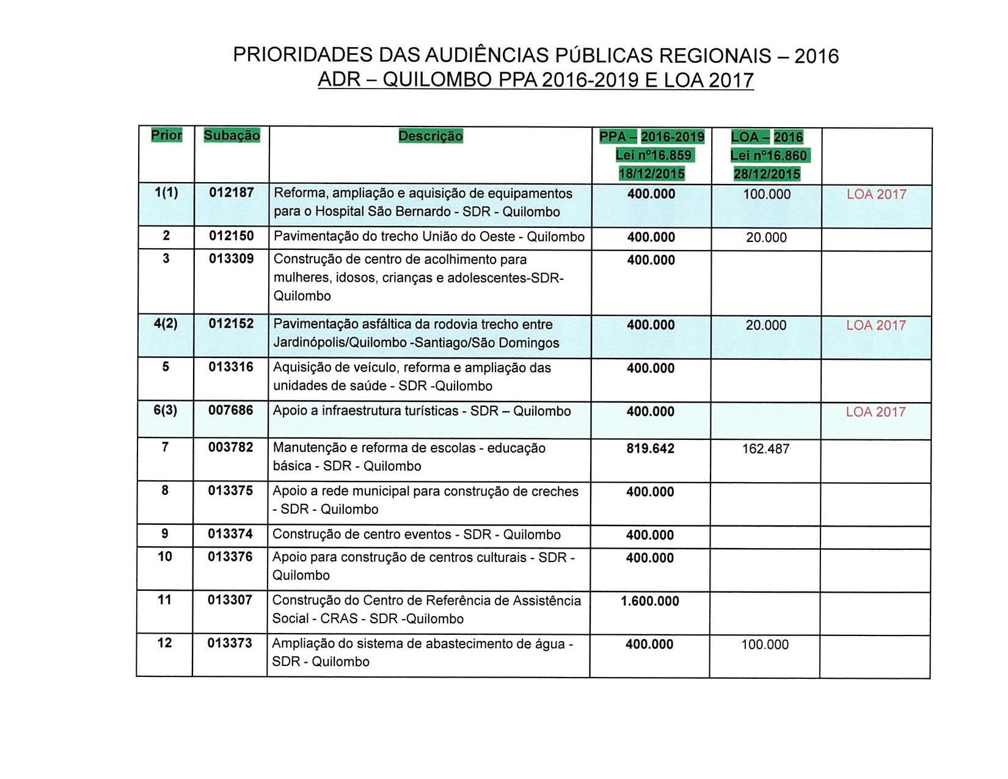
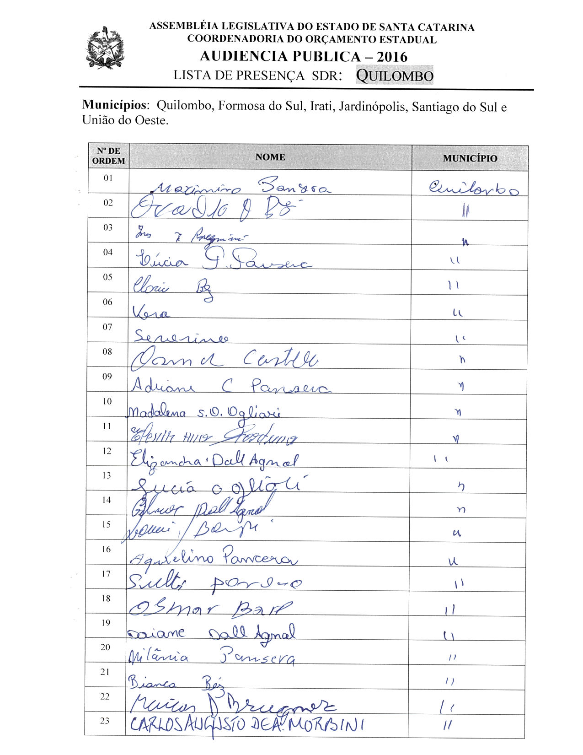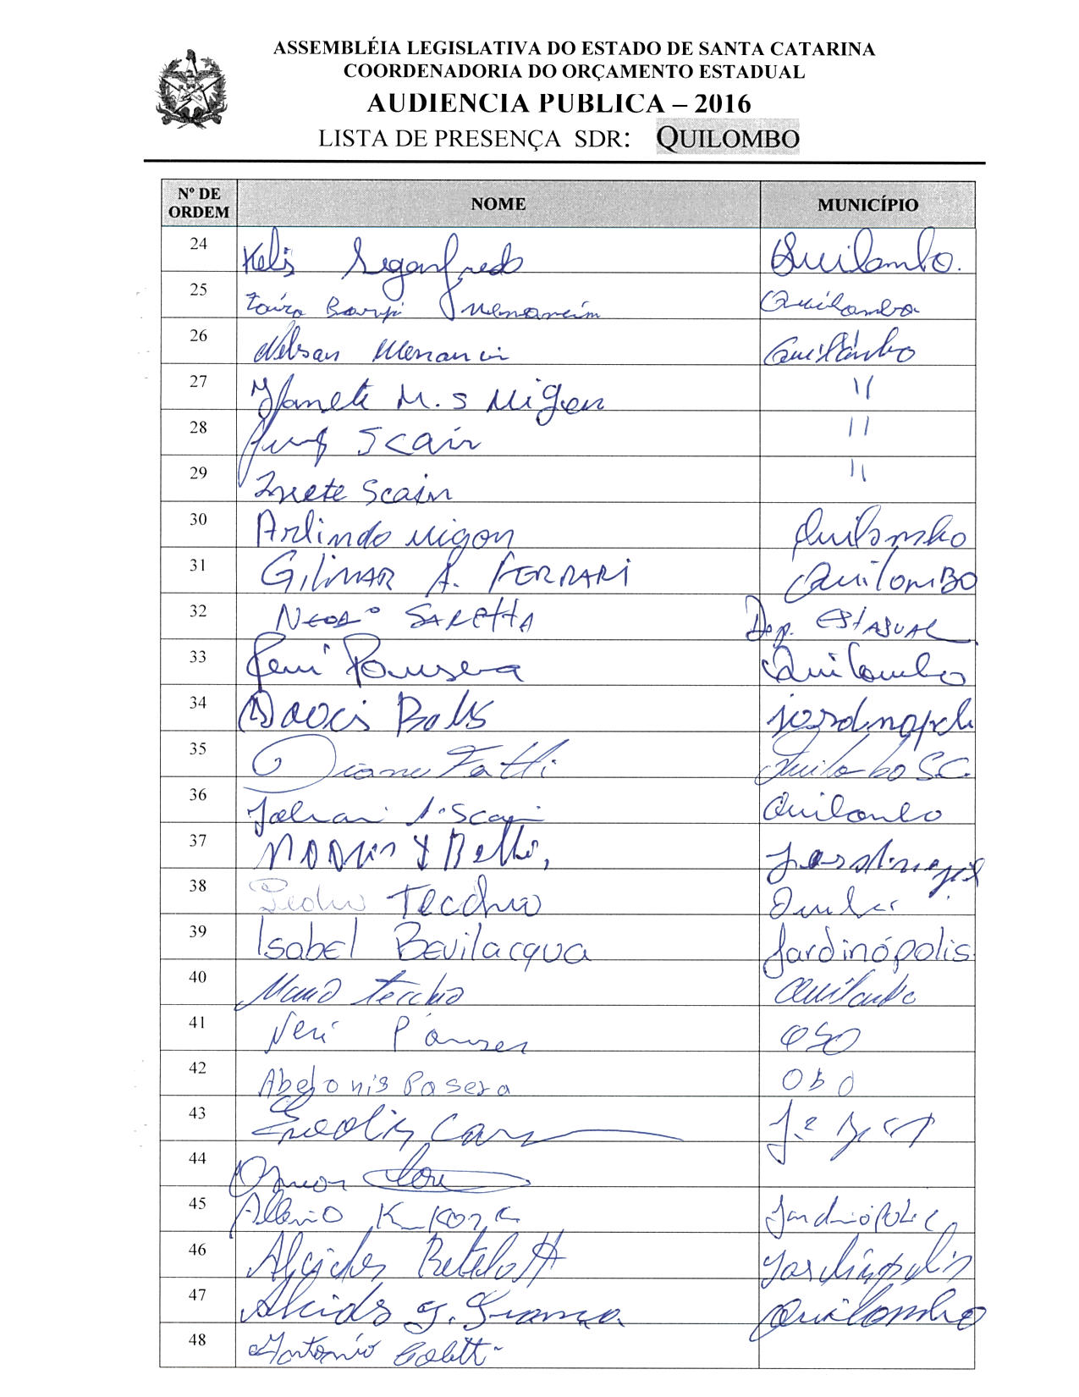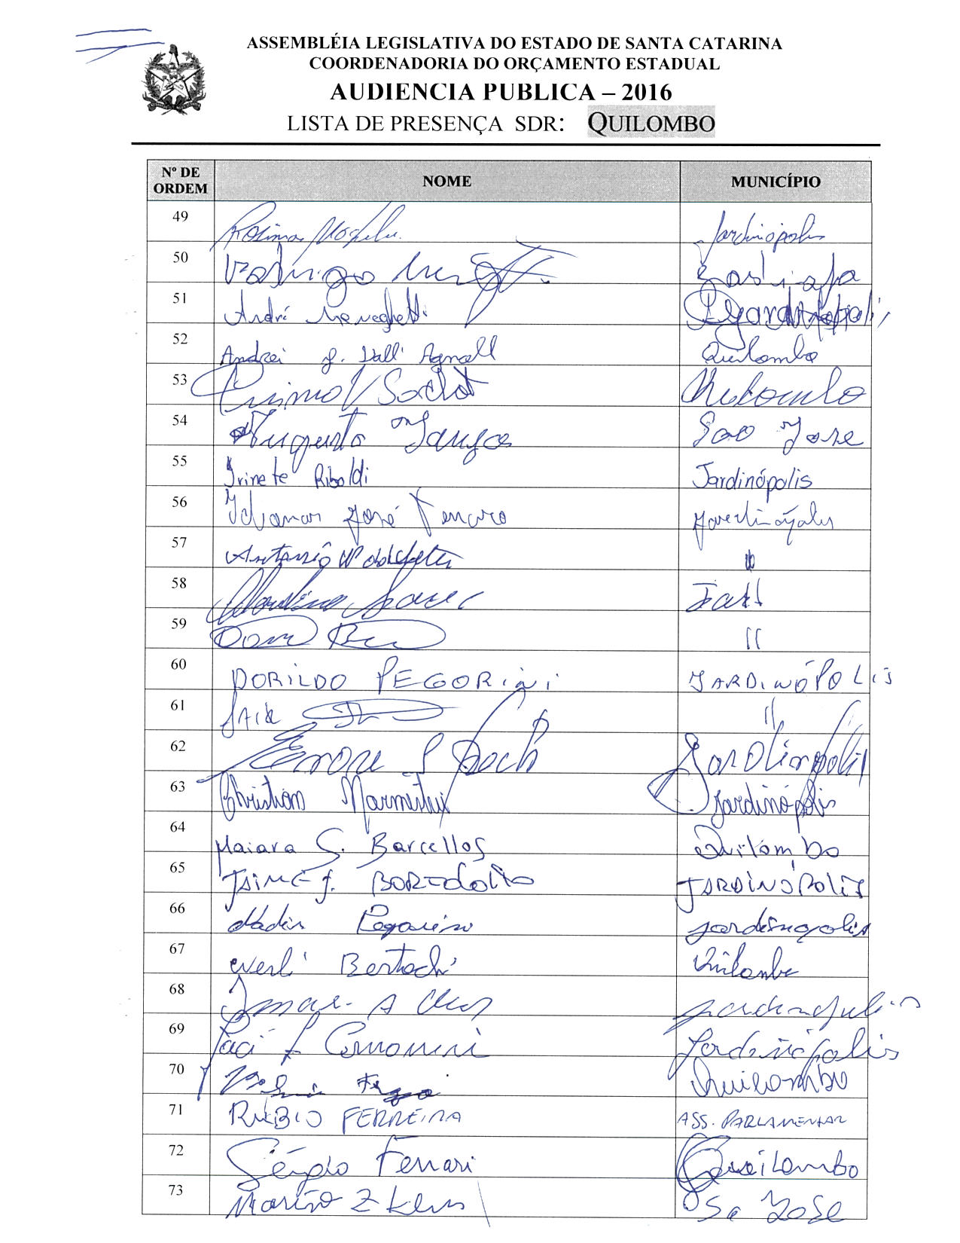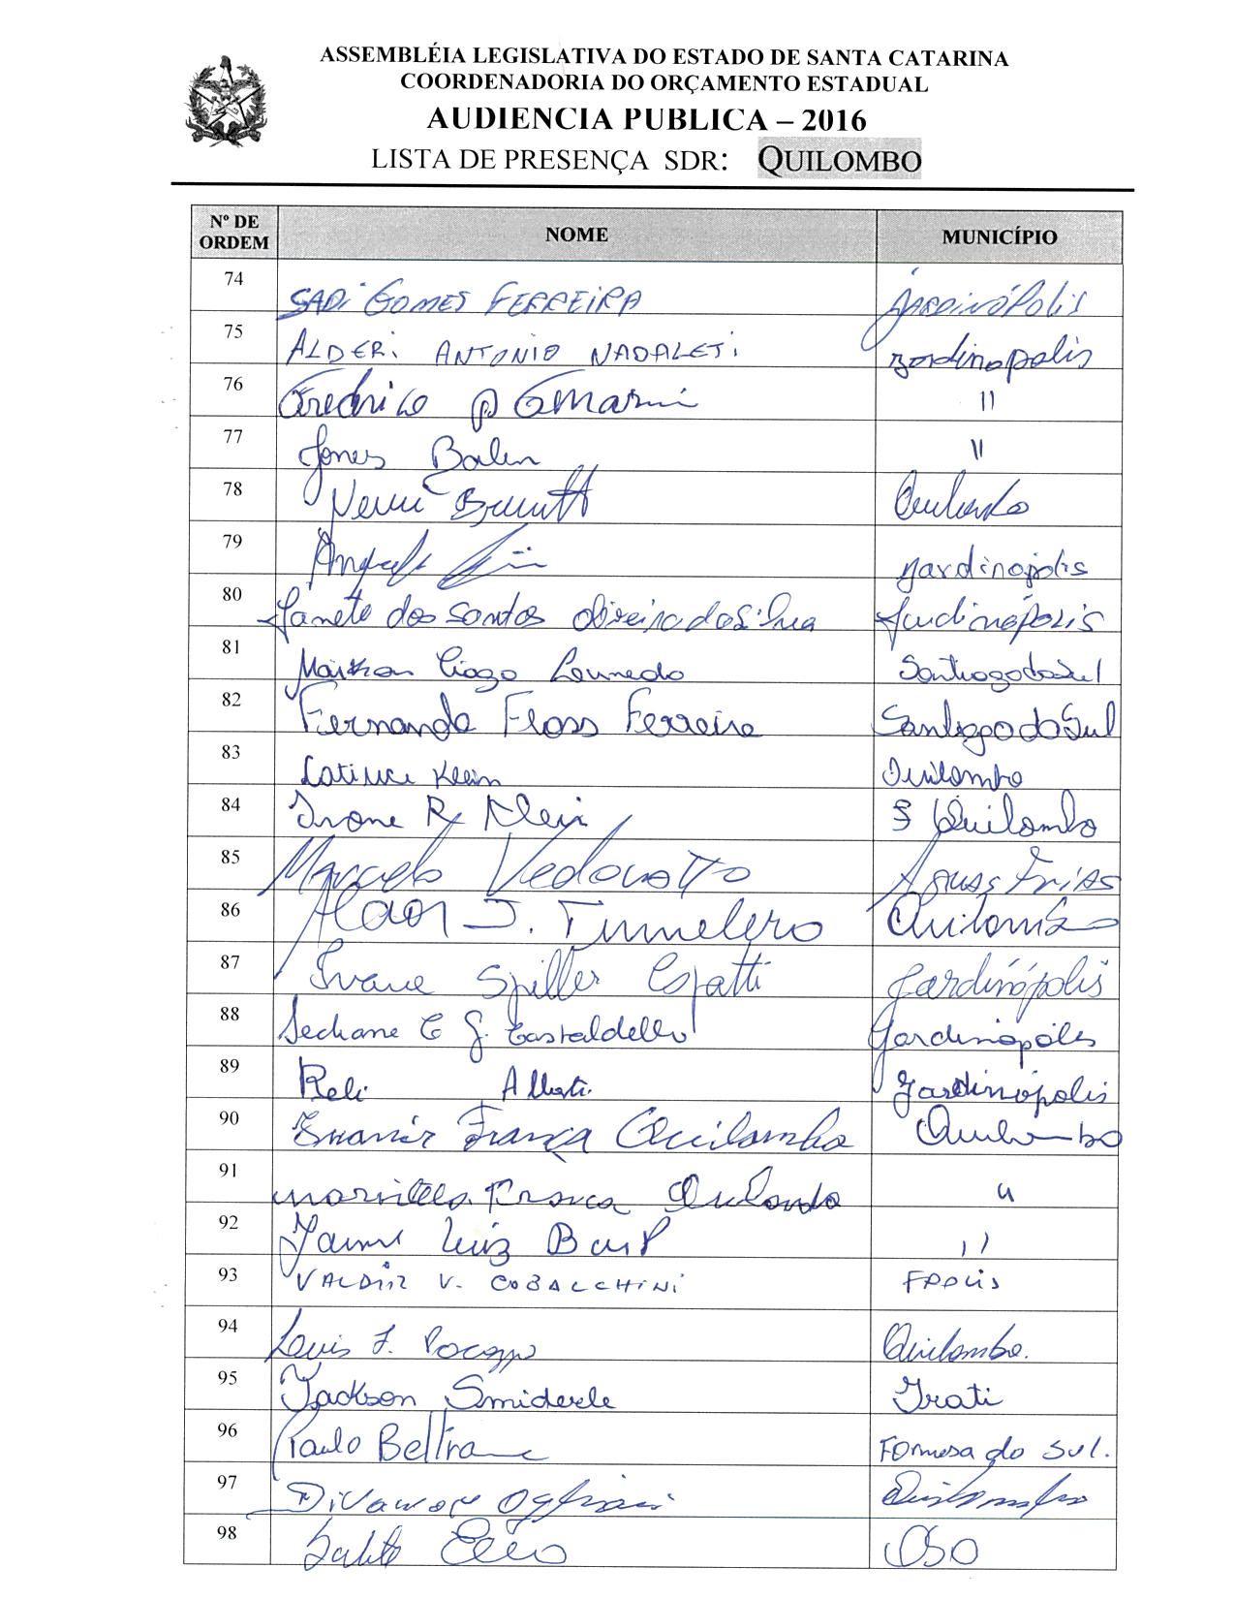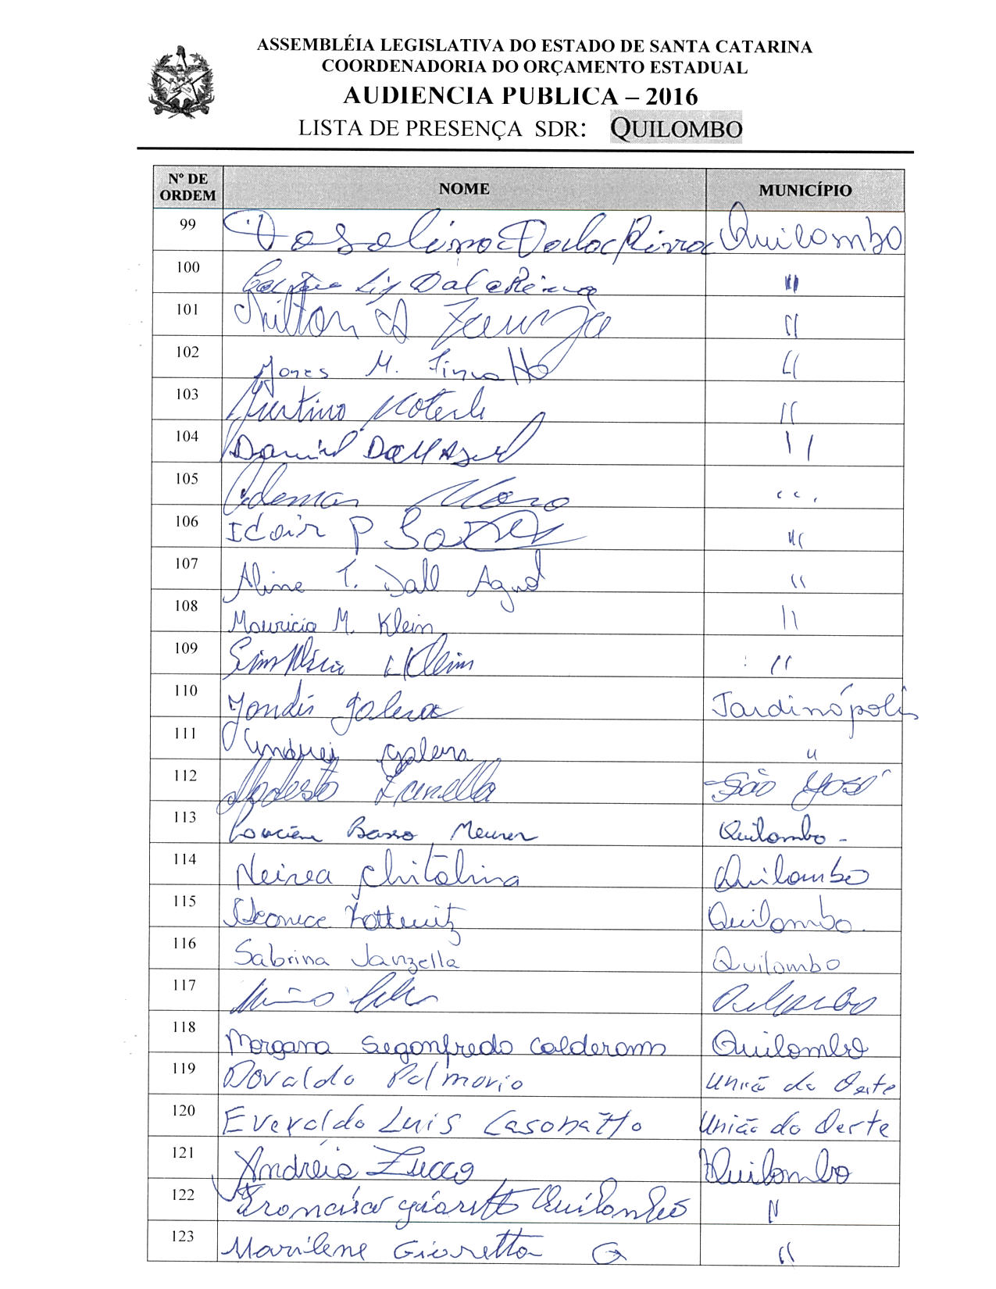

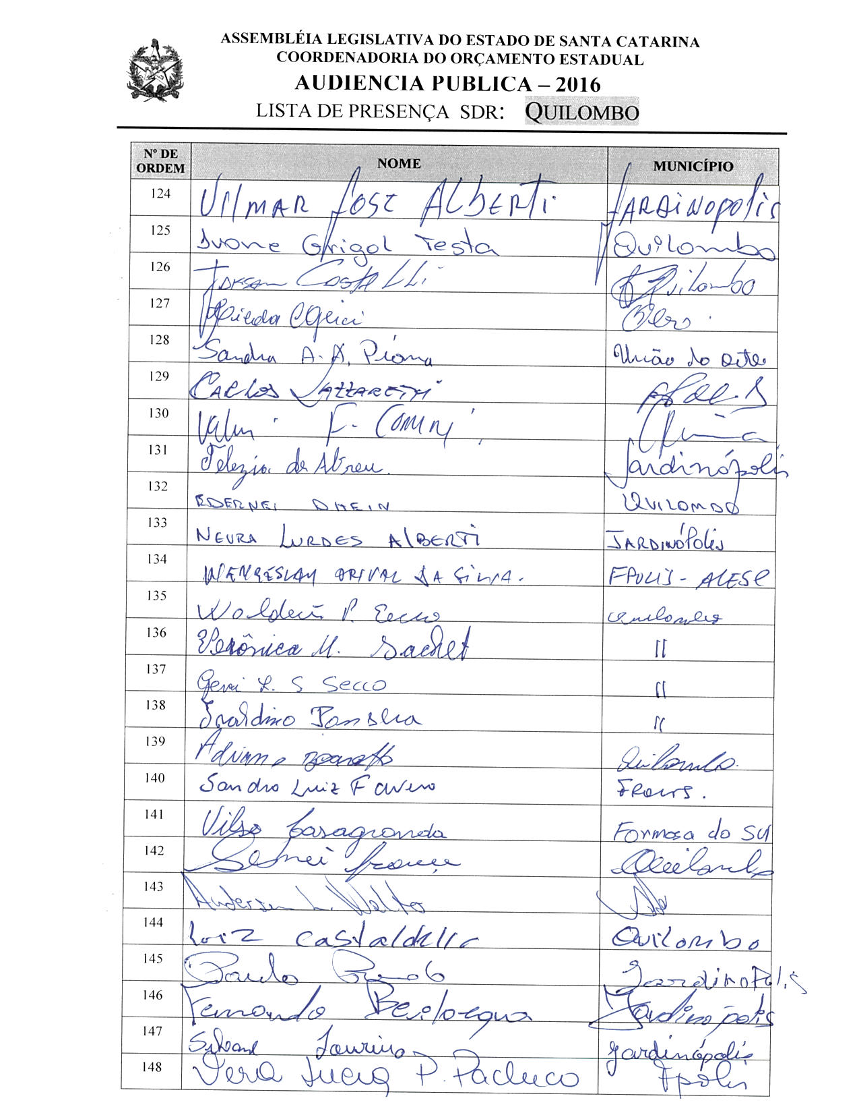

ASSEMBLEIA LEGISLATIVA DO ESTADO DE SANTA CATARINA
2ª SESSÃO LEGISLATIVA DA 18ª LEGISLATURA
COORDENADORIA DE TAQUIGRAFIA DAS COMISSÕES

ATA DA 14ª AUDIÊNCIA PÚBLICA DO ORÇAMENTO ESTADUAL REGIONALIZADO, ABRANGENDO A REGIONAL DE QUILOMBO, REALIZADA NO MUNICÍPIO DE QUILOMBO, NO DIA 29 DE JUNHO DE 2016, ÀS 13H30MIN

No dia 29 de junho de 2016, às 13h30min, no auditório do Complexo de Segurança Pública de Quilombo, por iniciativa da Assembleia Legislativa do Estado de Santa Catarina (Alesc), reuniram-se em audiência pública representantes da Agência de Desenvolvimento Regional (ADR) de Quilombo e a sociedade civil organizada com o objetivo de debater e definir as três prioridades para a Lei Orçamentária Anual (LOA) 2017, conforme regra estabelecida pela Comissão de Finanças e Tributação da Assembleia Legislativa de Santa Catarina. A mestre de cerimônias Soraia Boabaid deu início ao evento e, seguindo o protocolo, registrou que o Presidente da Assembleia Legislativa do Estado de Santa Catarina, Deputado Gelson Merisio, e o Presidente da Comissão de Finanças e Tributação e da Comissão Coordenadora do Orçamento Estadual Regionalizado, Deputado Marcos Vieira, cumprindo determinação legal com base no artigo 120, parágrafo 5º-A, da Constituição Estadual; no artigo 48, parágrafo único, da Lei Complementar 101/2000; nos artigos 2º e 3º da Lei Complementar 157/1997; e no parágrafo 3º do artigo 295 do Regimento Interno da Alesc, estavam realizando a décima quarta audiência pública regional de 2016 com o propósito de permitir ampla participação da sociedade catarinense na definição das prioridades a serem inseridas na Lei Orçamentária Anual (LOA) 2017, e que caso não estejam no anexo de metas e prioridades da Lei de Diretrizes Orçamentária (LDO) 2016, serão incluídas no referido anexo como emendas do Relator. Em seguida, convidou para que tomassem assento à mesa o Deputado Estadual Marcos Vieira, Presidente da Comissão de Finanças e Tributação e da Comissão Coordenadora do Orçamento Estadual Regionalizado da Assembleia Legislativa; o Deputado Estadual Dirceu Dresch, Presidente da Comissão de Direitos Humanos da Assembleia Legislativa; o Deputado Estadual Neodi Saretta, Presidente da Comissão de Pesca e Aquicultura da Assembleia Legislativa; o Deputado Estadual Valdir Cobalchini, Presidente em exercício da Comissão de Transportes e Desenvolvimento Urbano da Assembleia Legislativa; o Deputado Estadual Valmir Comin, 1º Secretário da Assembleia Legislativa; o Deputado Estadual Altair Silva; o senhor Gilmar Antonio Ferrari, Secretário Executivo da Agência de Desenvolvimento Regional de Quilombo; o senhor Neuri Brunetto, Prefeito de Quilombo; a Vereadora Hilda Comunello Ogliari, Presidente da Câmara de Vereadores de Quilombo; o senhor Carlos Augusto Andrade Morbini, Delegado Regional de São Lourenço do Oeste; a senhora Luciene Basso Meurer, diretora Administrativa do Hospital São Bernardo, de Quilombo; e o senhor Adilor Guglielmi (Dóia), coordenador do Orçamento Estadual da Assembleia Legislativa. Ato contínuo, convidou o Deputado Estadual Marcos Vieira, Presidente da Comissão de Finanças e Tributação e da Comissão Coordenadora do Orçamento Estadual Regionalizado da Assembleia Legislativa de Santa Catarina, para conduzir os trabalhos da audiência pública. Dando início aos trabalhos, o senhor Presidente, Deputado Estadual Marcos Vieira, cumprimentou os componentes da mesa e os demais presentes e deu as boas-vindas a todos, observando que os Deputados optaram por fazer uma audiência em Quilombo devido a sua importância no contexto geral do Estado. Informou que a Regional de Quilombo compreendia cinco Municípios (Quilombo, União do Oeste, Jardinópolis, Irati, Formosa do Sul e Santiago do Sul), para os quais pediu uma salva de palmas. A seguir, registrou a presença das seguintes autoridades: Sadi Gomes Ferreira, Prefeito de Jardinópolis; Everaldo Luís Casonatto, Prefeito de União do Oeste; Alderi Antônio Nadaletti, Vice-Prefeito de Jardinópolis; Anderson Luiz Welter, Vereador de Quilombo; Vereador Frederico Pedro Ferrarini, Presidente da Câmara de Vereadores de Jardinópolis; Vereador Sérgio Luís Ferrari, Vice-Presidente da Câmara de Vereadores de Quilombo; Arquimedes Caprini, Secretário Municipal de Saúde de Jardinópolis; Dianei Fortti, Vereador de Quilombo; Reni Pansera, Vereador de Quilombo; Jones Balen, representando a senhora Juraci Foresti, Secretária Municipal de Educação, Cultura e Esportes de Jardinópolis; Vilmar José Alberti, Vereador de Jardinópolis; Arlindo Sasset Provin, Vereador de Jardinópolis; Itacir Inacio Güntzel, Vereador de Jardinópolis; e Ademir Paulo Casanova, Vereador de Santiago do Sul. A seguir, explicou a dinâmica da audiência, sendo a primeira parte a ouvida dos componentes da mesa e a segunda parte seria coordenada pelo senhor Dóia Guglielmi para a escolha das prioridades. Informou que a Assembleia Legislativa realizava anualmente um ciclo de audiência pública do Orçamento Regionalizado para que a sociedade civil organizada e os Poderes constituídos se reunissem para discutir as prioridades da região que seriam incluídas no Orçamento do Estado, e explicou que eles tinham doze ações escolhidas no PPA 2016-2019 e que dentre essas deveriam elencar três prioridades para a LOA 2017. Teceu comentários sobre as três ações prioritárias que constavam para 2016, que eram reivindicações antigas. Ressaltou a importância de estarem participando daquela discussão e de discernirem as principais demandas a serem resolvidas pelo governo do Estado. Explicou que a Assembleia estava fazendo a sua parte, que era reunir todas as pessoas no sentido de fazer aquela discussão, e os Deputados estavam percorrendo todo o Estado de Santa Catarina para saber as prioridades de cada região que deveriam fazer parte do Orçamneto do Estado de 2017. Reiterou a importância daquele momento e concedeu a palavra ao Deputado Estadual Dirceu Dresch, Presidente da Comissão de Direitos Humanos da Assembleia Legislativa, que cumprimentou os presentes e agradeceu a presença de cada um naquela reunião, porque consagrava a luta pelo orçamento público. Indo além, disse que aquele era o único espaço onde a população tinha o debate da aplicação dos recursos públicos nas reivindicações da região, e informou que participava da Comissão de Finanças e Tributação da Alesc na qual debatiam o Orçamento público e as grandes demandas da sociedade, e como os recursos eram escassos, tinham que elencar as prioridades mais urgentes com o máximo de resultado em benefício da população. Reafirmou o compromisso dos Deputados em defender as ações para a região, pois havia um acordo entre os Deputados de construir a peça orçamentária fazendo emendas ou respeitando a definição da comunidade. Prosseguindo, comentou sobre algumas obras que faziam parte do PPA 2016-2019 e que eram reivindicações antigas, informando que a Assembleia estava discutindo a criação de um fundo da saúde, que contaria com os R$ 100 milhões repassados pela Assembleia. Observou que tinham respeito pela mobilização da comunidade, que buscava melhorar as rodovias de ligação entre os Municípios para o escoamento da produção da região. A seguir, fez uso da palavra o Deputado Estadual Neodi Saretta, Presidente da Comissão de Pesca e Aquicultura da Assembleia Legislativa, que após cumprimentar os presentes disse que era um prazer estar novamente em Quilombo participando daquela reunião, revendo muitos participantes da audiência realizada no ano anterior em São Lourenço do Oeste e que lutavam pela pavimentação das rodovias. Observou que eles tinham que avançar e aquilo que fosse elencado como prioridade obrigatoriamente teria que ser executado pelo Executivo, e reforçou a ideia de que os Deputados estavam ali para apoiar as comunidades nas ações elencadas para o Orçamento, esclarecendo que eles não eram o Poder Executivo e, sim, o Poder Legislativo, e que cobrariam de fato a execução das obras pelo Poder Executivo. Ressaltou que o Orçamento Regionalizado era uma das poucas formas que tinha em Santa Catarina de participação popular na definição e na execução das prioridades demandadas da região, reiterando que os presentes podiam contar com os Deputados. Dando continuidade à audiência pública, fez uso da palava o Deputado Estadual Valdir Cobalchini, Presidente em exercício da Comissão de Transportes e Desenvolvimento Urbano, que inicialmente cumprimentou os presentes comentando que já havia participado de algumas audiências públicas naquela semana, mas aquela era a com o maior número de participantes, razão pela qual estavam de parabéns, inclusive por aquele prédio do Complexo de Segurança Pública onde estava se realizando aquela audiência, que era muito moderno e que muitas Regionais gostariam de ter também aquela estrutura. Prosseguindo, disse que tinha sido Secretário de Infraestrutura do Estado e quando da inauguração de uma grande obra, como a de São Lourenço/Chapecó, pensava que nada era por acaso, que a obra tinha um histórico de luta que nascia do interesse da sociedade, assim com as leis. Desse modo, a partir da presença de todos ali, imaginava que embora ainda não tivessem se manifestado, sabia que aquelas rodovias eram a principal razão deles estarem ali, e quando elas fossem executadas e inauguradas, eles iriam lembrar que tudo era fruto daquela mobilização em Quilombo. Afirmou que aquela era a maneira mais democrática das coisas acontecerem e que dificilmente o desejo de uma única pessoa era mais legítimo do que a reivindicação da comunidade. Indo mais além, enfatizou que aquele era o processo que ecoava na Assembleia e por sua vez no Poder Executivo. A seguir, cumprimentou o Deputado Marcos Vieira pela forma como conduzia a Comissão de Finanças e Tributação, tanto na Assembleia quanto naquelas audiências do Orçamento Regionalizado, que, segundo tinha conhecimento, era a única Assembleia do País que proporcionava à população a discussão do Orçamento do Estado. Ressaltou que os Deputados seriam os porta-vozes para relatar as prioridades elencadas pela comunidade e a importância daquela infraestrutura rodoviária para a região, e finalizou afirmando que podiam contar com todos os Deputados que estavam ali para respaldar as prioridades que seriam elencadas. Prosseguindo, fez uso da palavra o Deputado Estadual Valmir Comin, 1º Secretário da Assembleia Legislativa, que cumprimentou os presentes e lembrou que a última reunião do Orçamento Regionalizado realizada no ano anterior o povo de Quilombo tinha comparecido em grande número na cidade de São Lourenço do Oeste para reivindicar as suas ações, e parabenizou os presentes pela iniciativa e pela unidade, independente da questão política e ideológica, já que o critério para elencar as prioridades da região no Orçamento Regionalizado era o voto. A seguir, falou que estava no seu quinto mandato consecutivo como Deputado Estadual e que em alguns momentos pensou em desistir, mas que sempre acreditou no instrumento do Orçamento Regionalizado, e que havia uns doze anos os governos que se sucederam passaram a respeitar as decisões do Parlamento. Afirmou que os recursos eram poucos, sendo necessário elencar o que era prioridade para a região, e observou que apesar de toda a desesperança que estavam vivendo em todos os níveis, não podiam perder a esperança em dias melhores. Indo além, pediu que as Câmaras de Vereadores encaminhassem uma moção ao Presidente da Alesc, Deputado Gelson Merisio, para que ele colocasse em votação o projeto do Orçamento impositivo, que reservaria 3% da Receita Líquida do Estado, ou seja, perto de R$ 600 milhões para serem aplicados na execução das prioridades elendacas para a região. A seguir, registrou que o projeto vinculado ao fundo da saúde havia sido capitaneado pelo Presidente Gelson Merisio, tendo todos os Deputados como signatários, no qual o valor de R$ 100 milhões a ser devolvido seria investido nos 186 hospitais filantrópicos, nos 21 hospitais municipais, no Cepon e no Hemosc. Finalizou a sua manifestação desejando uma boa tarde de trabalho a todos. Prosseguindo, fez uso da palavra o Deputado Estadual Altair Silva, que cumprimentou os presentes e agradeceu o Deputado Marcos Vieira pela deferência de poder acompanhar aquelas audiências do Orçamento Regionalizado, o que era um privilégio muito grande, pois ele só iria tomar posse na quarta-feira seguinte no lugar do Deputado Silvio Dreveck, que iria se licenciar. Comentou que o Orçamento Regionalizado aproximava a Assembleia da comunidade e parabenizou os Deputados ali presentes pelo trabalho realizado. Disse que as doze prioridades constantes do PPA 2016-2019 eram importantes para a região e que eles estavam ali para apoiá-las, colocando-se à disposição da região. A seguir, fez uso da palavra o senhor Gilmar Antonio Ferrari, Secretário Executivo da Agência de Desenvolvimento Regional de Quilombo, que cumprimentou os presentes e agradeceu a presença maciça da comunidade, esperando que aquela reunião fosse realmente produtiva. Prosseguindo, disse que aquela era a forma democrática que eles tinham para discutir o Orçamento e elencar as prioridades da região, sendo evidente que nem todas as ações haviam sido realizadas, mas que tinham que reconhecer que o governo do Estado estava investindo na região, e como exemplo podia citar aquele Complexo de Segurança Pública, dentre outras obras realizadas. Disse que era importante lembrar que o agente político precisava pensar na qualidade de vida das pessoas e que o governo do Estado tinha preocupação com as regiões mais carentes do Estado, avaliando que a região de Quilombo, Dionísio Cerqueira e São Lourenço do Oeste, se comparada em nível de Brasil, estavam ótimos, mas que dentro do Estado de Santa Catarina precisava percorrer ainda alguns índices. Comentou que o governo tinha lançado o Programa Crescendo Juntos, que faria com que o governo olhasse para aquela região, e finalizando a sua participação, disse que aquela audiência pública era importante e que a participação de todos engrandecia a discussão de grandes projetos para a região. A seguir, fez uso da palavra o senhor Neuri Brunetto, Prefeito de Quilombo, que agradeceu o Deputado Marcos Vieira pela realização daquela audiência em Quilombo e disse que a presença de tantas pessoas ali era uma forma de gratidão por terem definido realizar uma audiência em Quilombo, o que fazia com que as pessoas pudessem expressar quais as prioridades para a região. Prosseguindo, saudou cada um dos componentes da mesa tecendo comentários elogiosos à atuação deles na comunidade, em especial ao Deputado Altair Silva, informando que ele iria se somar na defesa da região. Reiterou as palavras do Deputado Valdir Cobalchini de que as pessoas não tinham a oportunidade de indicar onde os recursos do Estado deveriam ser aplicados e que aquela abertura que a Assembleia estava dando à população de elencar as prioridades da região era muito importante. Finalizou a sua manifestação parabenizando todos que estavam ali aproveitando aquele momento que os Parlamentares e o governo do Estado estavam proporcionando para que definissem as prioridades da região para 2017 e registrou que o governo do Estado estava atendendo a região em muitas reivindicações, sendo gratos por aquilo; que aquela parceria avançava a cada momento e que o debate com a comunidade iria elencar as prioridades da região. Dando continuidade à audiência pública, fez uso da palavra a Vereadora Hilda Comunello Ogliari, Presidente da Câmara de Vereadores de Quilombo, que cumprimentou os presentes e pediu permissão para saudar as comunidades de São José e de São Luiz na pessoa da senhora Nair Panceira, com quase 80 anos, que estava ali buscando melhorias para a região. Salientou que todos que estavam ali não haviam ido buscar nada para si, mas estavam ali buscando anseios de muitos anos para a uma vida melhor para todos. Observou que as três prioridades elencadas eram muito importantes para a região e em nome dos Vereadores agradeceu a presença de todas as lideranças presentes, que estavam ali buscando uma vida digna para a comunidade. Concluiu a sua participação dizendo que esperava que aquelas ações se concretizassem para que todos vissem que valeu a pena terem abandonado os seus afazeres para estarem ali. Ato contínuo, fez uso da palavra o senhor Carlos Augusto Andrade Morbini, Delegado Regional de São Lourenço do Oeste, que após os cumprimentos de praxe disse que era muito importante ter aquela audiência naquele Complexo de Segurança Pública. A seguir, contou que ele trabalhava havia 23 anos na região oeste, fechando naquele ano 30 anos de serviço público, e que por muitos anos esperava por aquele Complexo de Segurança que abrigava aquela importante audiência. Prosseguindo, agradeceu o Deputado Valdir Cobalchini pelo seu empenho para que conseguissem aquele Complexo; e agradeceu também o ex-Secretário Executivo da ADR, Jackson Castelli, que muito havia se esforçado para a construção daquela estrutura física que tornava profissional a segurança pública da região. A seguir, informou aos munícipes de Quilombo que no dia anterior, em São Lourenço do Oeste, eles haviam conseguido incluir como pleito da região a construção do presídio regional, que era uma reivindicação antiga e que iria melhorar a qualidade do serviço policial da região. Indo além, disse que era Delegado em São Lourenço do Oeste havia doze anos e que aquela era uma reivindicação e reforçava aquele pleito ali naquela Regional, pedindo o empenho dos Deputados para atender aquele pleito, tendo em vista que haviam abdicado do Complexo de Segurança para São Miguel do Oeste, que seria a sede da Delegacia Regional, em detrimento da construção do presídio. Finalizou a sua manifestação desejando que todos se sentissem em casa naquele Complexo de Segurança Pública, que havia dado um novo alento à segurança pública da região, pois fazia com que os profissionais se sentissem melhor e pudessem desempenhar a contento as suas funções. Retomando a palavra, o senhor Presidente, Deputado Estadual Marcos Vieira, informou que a senhora Luciane havia declinado de fazer uso da palavra naquele momento. Assim sendo, encerrou a primeira etapa da audiência e desfez a mesa de autoridades para que o senhor Adilor Guglielmi (Dóia), coordenador do Orçamento Estadual da Assembleia Legislativa, pudesse dar andamento à segunda etapa de trabalho. O senhor Adilor Guglielmi (Dóia), coordenador do Orçamento Estadual da Assembleia Legislativa, cumprimentou os presentes e comentou a importância daquele número expressivo de participantes naquela reunião para a região e, através de imagem projetada em PowerPoint, apresentou as doze prioridades definidas em 2015 para o PPA 2016-2019, bem como as três elencadas para a LOA 2016 para aquela Regional, explicando que em cima daquela lâmina seriam desenvolvidos os trabalhos. Pediu, também, que fossem distribuídas aos Prefeitos e Vereadores interessados cópias do Projeto de Lei Complementar 004/2016, que regulamenta o artigo 120-B, tornando impositiva a execução das prioridades por parte do Poder Executivo. Dando continuidade, convidou o senhor Gilmar Antonio Ferrari, Secretário Executivo da Agência de Desenvolvimento de Quilombo, para acompanhá-lo na escolha pela plenária das prioridades. Prosseguindo, a partir daquele momento suspendeu os trabalhos da audiência pública para que os presentes se reunissem com os técnicos da Coordenadoria do Orçamento Estadual da Alesc. (O grupo de trabalho se reuniu para escolher as ações prioritárias para a ADR de Quilombo.) Encerradas as atividades, o senhor Adilor Guglielmi (Dóia) retomou a palavra e relatou as três prioridades aprovadas pela plenária para a LOA 2017, definidas pela Regional de Quilombo:
 | SUBAÇÃO | DESCRIÇÃO
1 | 012187 | Reforma, ampliação e aquisição de equipamentos para o Hospital São Bernardo – ADR de Quilombo
2 | 012152 | Pavimentação asfáltica da rodovia, trecho entre Jardinópolis/Quilombo –Santiago/São Domingos
3 | 007686 | Apoio à infraestrutura turística – ADR de Quilombo
Anunciou, também, os conselheiros escolhidos para Quilombo: como titular, o senhor Reni Pansera; e como suplente, o senhor Neuri Brunetto. Após o relato das prioridades elencadas pela plenária e do nome dos conselheiros escolhidos, convidou o Deputado Estadual Neodi Saretta para assumir a presidência dos trabalhos e encerrar a audiência pública. O senhor Presidente, Deputado Estadual Neodi Saretta, agradeceu a presença dos 157 participantes da reunião, mais uma vez ressaltou a importância daquele momento, pois se não estivessem no Orçamento as ações prioritárias para a região, não seriam executadas, e reafirmou que o compromisso dos Deputados era defendê-las no governo do Estado. Nada mais havendo a tratar, encerrou a audiência pública. (Ata sem revisão dos oradores.) [Taquígrafa-Revisora: Almerinda Lemos Thomé]

DEPUTADO ESTADUAL MARCOS VIEIRA
PRESIDENTE DA AUDIÊNCIA

DEPUTADO ESTADUAL NEODI SARETTA
PRESIDENTE DA AUDIÊNCIA

15ª - AUDIÊNCIA PÚBLICA REGIONAL

Regional:XANXERÊ

Data: 29/06/16
Horário: 16:30hs –Quarta-feira

Local Audiência Pública:
Auditório Da Câmara Municipal
Rua Rui Barbosa,238 -Centro

Conselheiros:

Titular: Clarice Schneider - Vereadora Bom Jesus

Suplente: Ademir José Gasparini – Prefeito Xanxerê

Total de participantes: 56

*NÃO HÁ FOTOS OFICIAIS DESTA AUDIÊNCIA PÚBLICA

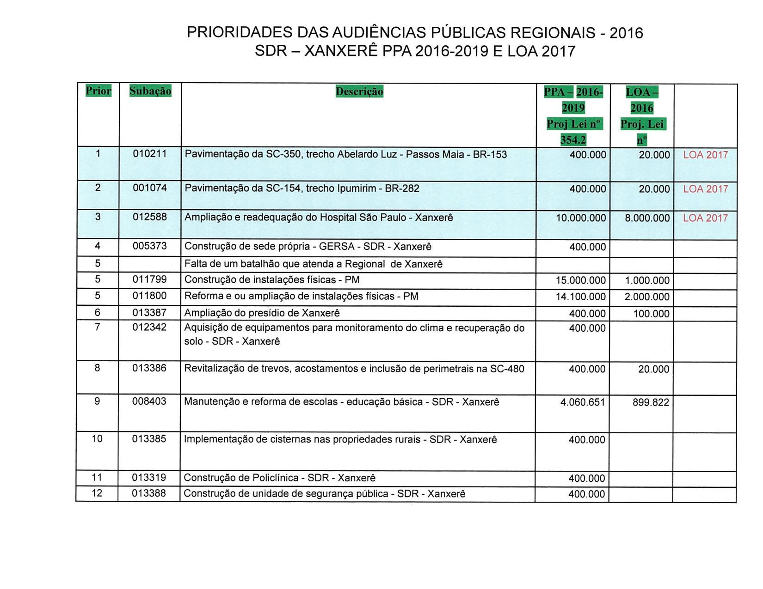
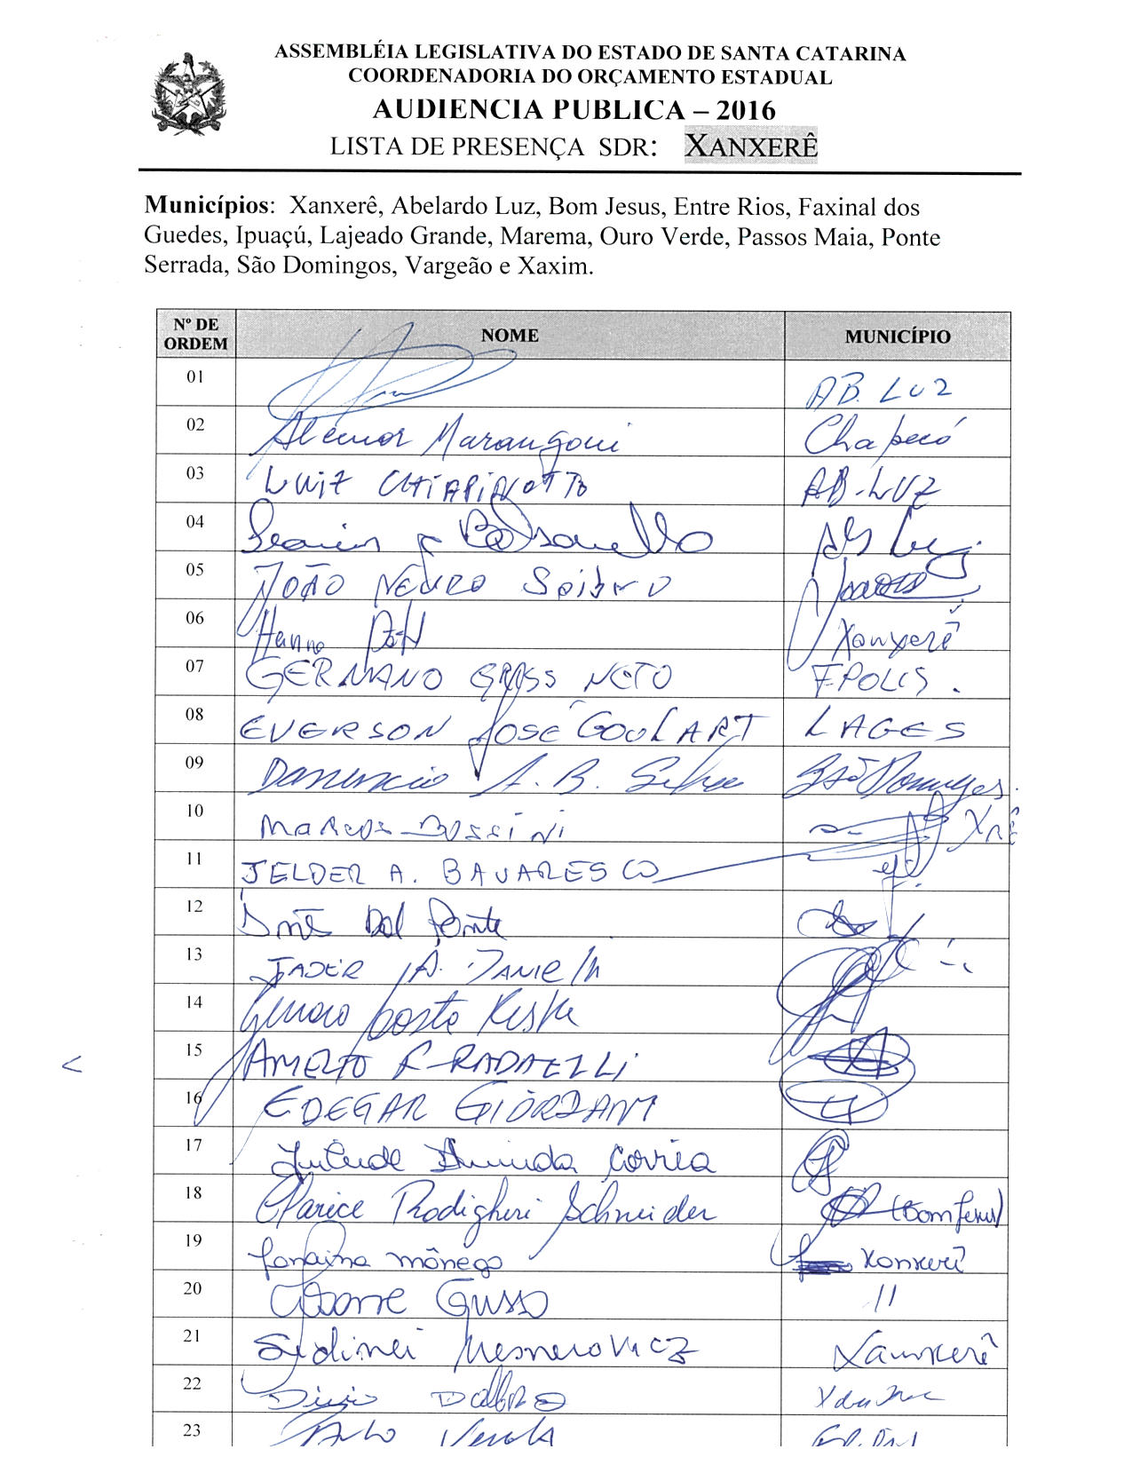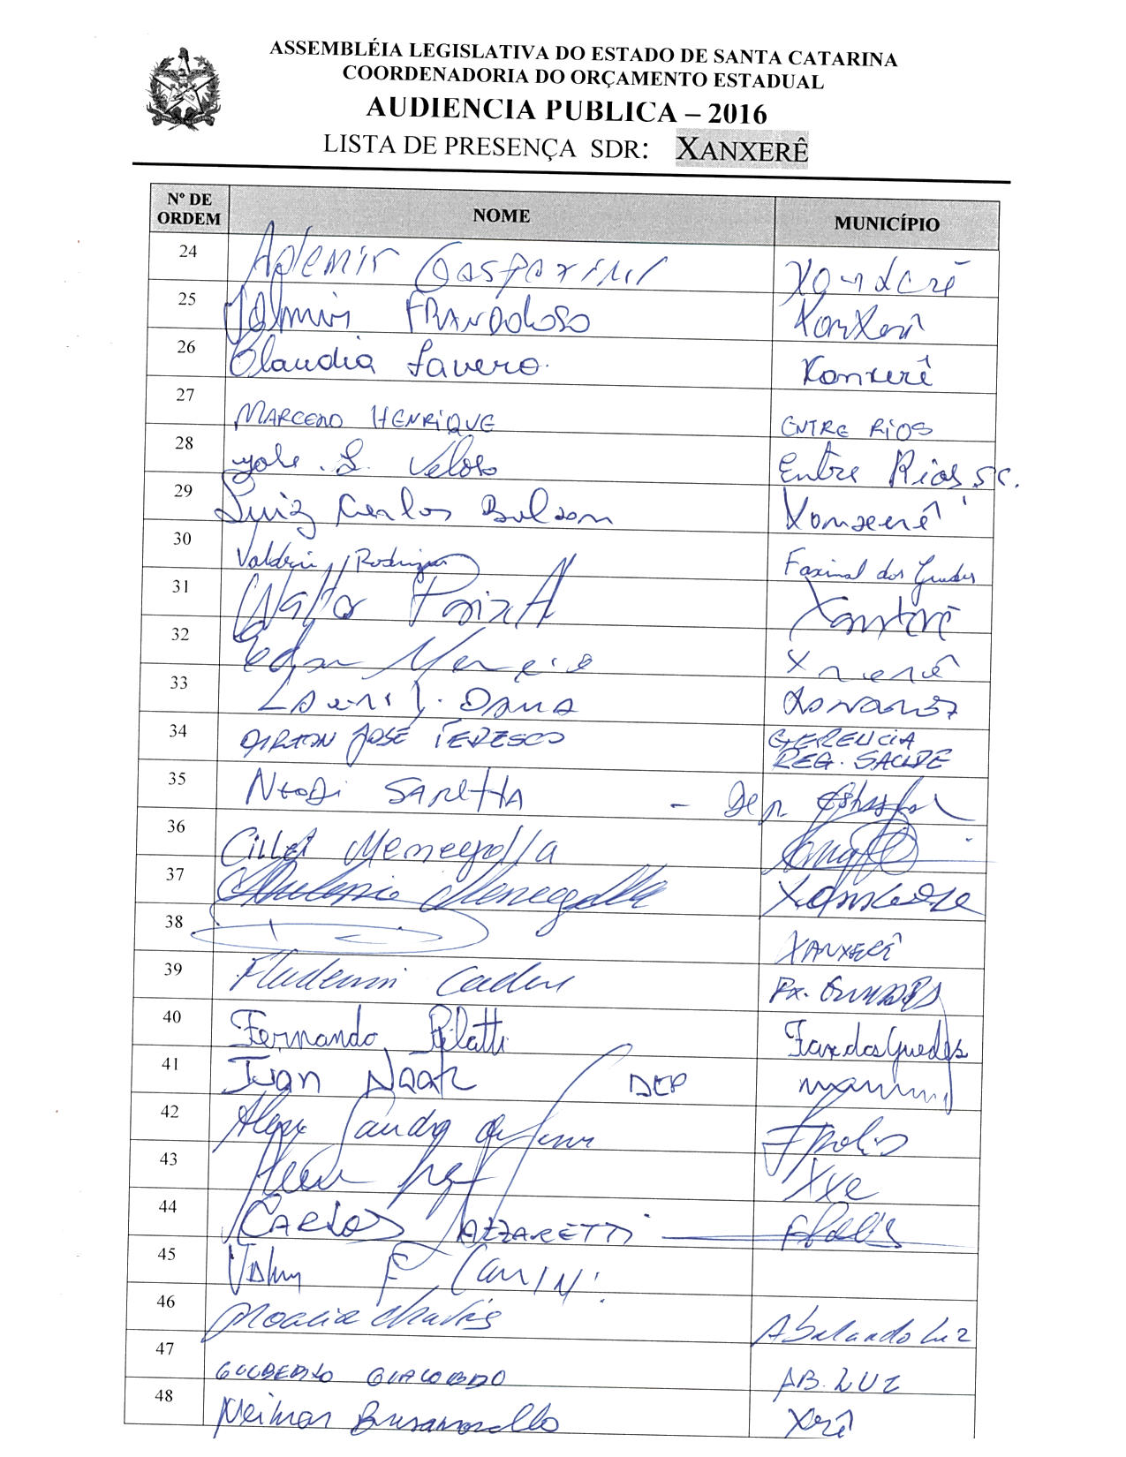

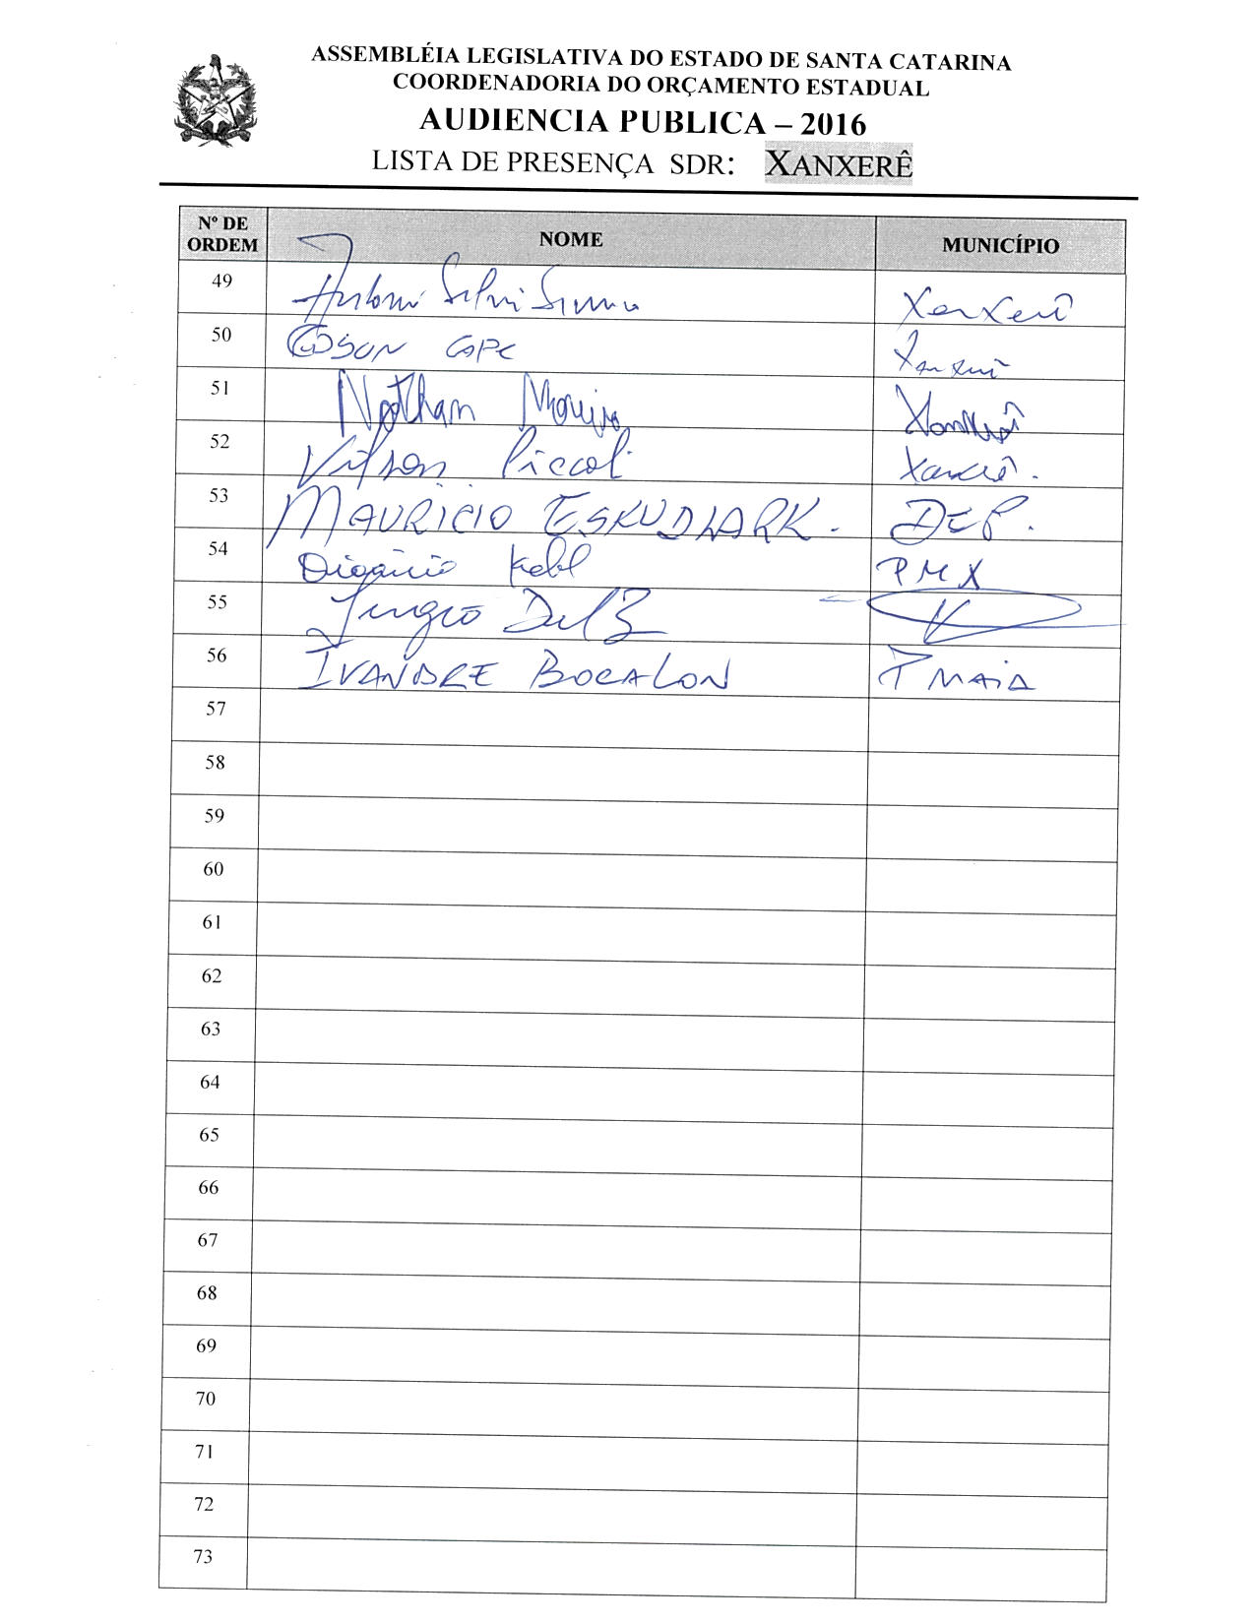

ASSEMBLEIA LEGISLATIVA DO ESTADO DE SANTA CATARINA
2ª SESSÃO LEGISLATIVA DA 18ª LEGISLATURA
COORDENADORIA DE TAQUIGRAFIA DAS COMISSÕES

ATA DA 15ª AUDIÊNCIA PÚBLICA DO ORÇAMENTO ESTADUAL REGIONALIZADO, ABRANGENDO A REGIONAL DE XANXERÊ, REALIZADA NO MUNICÍPIO DE XANXERÊ, NO DIA 29 DE JUNHO DE 2016, ÀS 16H30MIN

No dia 29 de junho de 2016, às 16h30min, no Auditório da Câmara Municipal de Xanxerê, por iniciativa da Assembleia Legislativa do Estado de Santa Catarina (Alesc), reuniram-se em audiência pública representantes da Agência de Desenvolvimento Regional (ADR) de Xanxerê e a sociedade civil organizada com o objetivo de debater e definir as três prioridades para a Lei Orçamentária Anual (LOA) 2017, conforme regra estabelecida pela Comissão de Finanças e Tributação da Assembleia Legislativa de Santa Catarina. A mestre de cerimônias Nicoli Madeira deu início ao evento e, seguindo o protocolo, registrou que o Presidente da Assembleia Legislativa do Estado de Santa Catarina, Deputado Gelson Merisio, e o Presidente da Comissão de Finanças e Tributação e da Comissão Coordenadora do Orçamento Estadual Regionalizado, Deputado Marcos Vieira, cumprindo determinação legal com base no artigo 120, parágrafo 5º A, da Constituição Estadual; no artigo 48, parágrafo único, da Lei Complementar 101/2000; nos artigos 2º e 3º da Lei Complementar 157/1997; e no parágrafo 3º do artigo 295 do Regimento Interno da Alesc, estavam realizando a décima quinta audiência pública regional de 2016 com o propósito de permitir ampla participação da sociedade catarinense na definição das prioridades a serem inseridas na Lei Orçamentária Anual (LOA) 2017, e caso não estejam no anexo de metas e prioridades da Lei de Diretrizes Orçamentárias (LDO) 2016, serão colocadas no referido anexo como emendas do Relator. Em seguida, convidou para que tomassem assento à mesa o Deputado Estadual Marcos Vieira, Presidente da Comissão de Finanças e Tributação e da Comissão Coordenadora do Orçamento Estadual Regionalizado da Assembleia Legislativa; o Deputado Estadual Gelson Merisio, Presidente da Assembleia Legislativa; o Deputado Estadual Cesar Valduga, Presidente da Comissão de Legislação Participativa da Assembleia Legislativa; o Deputado Estadual Neodi Saretta, Presidente da Comissão de Pesca e Aquicultura da Assembleia Legislativa; o Deputado Estadual Ivan Naatz; o Deputado Estadual Valmir Comin, 1º Secretário da Assembleia Legislativa; o Deputado Federal Valdir Colatto; o Deputado Estadual Dirceu Dresch, Presidente da Comissão de Direitos Humanos da Assembleia Legislativa; o Deputado Estadual Valdir Cobalchini, Presidente em exercício da Comissão de Transportes e Desenvolvimento Urbano e Líder da Bancada do PMDB na Assembleia Legislativa; o Deputado Estadual Maurício Eskudlark, Vice-Presidente da Comissão de Segurança Pública da Assembleia Legislativa; o senhor Adilor Guglielmi (Dóia), coordenador do Orçamento Estadual da Assembleia Legislativa; o senhor Ademir José Gasparini, Prefeito de Xanxerê; o senhor Edegar Giordani, Secretário Executivo da Agência de Desenvolvimento Regional de Xanxerê; a Vereadora Clarice Rodigheri Schneider, de Bom Jesus; o Coronel Luiz Carlos Balsan, Comandante do Corpo de Bombeiros Militar de Xanxerê. Ato contínuo, convidou o Presidente da Comissão de Finanças e Tributação e da Comissão Coordenadora do Orçamento Estadual Regionalizado da Assembleia Legislativa, Deputado Estadual Marcos Vieira, para conduzir os trabalhos da audiência pública. O senhor Presidente, Deputado Estadual Marcos Vieira, deu início à audiência pública do Orçamento Regionalizado cumprimentando as autoridades, a imprensa e os demais presentes. Agradeceu a presença do Presidente da Assembleia Legislativa e prosseguindo, registrou a metodologia a ser aplicada na audiência e falou da necessidade de se esclarecer sobre o Orçamento Regionalizado acerca do que se tem decidido nas audiências públicas do Orçamento Regionalizado. Comentando sobre as ações escolhidas no Orçamento do Estado, disse que o ponto crucial era que o Poder Executivo continuava insistindo em não executar as ações escolhidas no Orçamento do ano seguinte. Ressaltou que ao longo dos anos, que falava por ele, enquanto membro da Comissão de Finanças e Tributação, pelo menos há nove anos, insistiam junto ao Poder Executivo estadual para que todas as ações escolhidas nas audiências do Orçamento Regionalizado, colocadas no Orçamento do Estado, fossem executadas pelo Chefe do Poder Executivo. Registrou que no ano de 2012, por proposição do então Deputado Joares Ponticelli, corroborado por mais quatorze Deputados, foi apresentado na Assembleia Legislativa uma proposta de Emenda à Constituição do Estado de Santa Catarina, no sentido de tornar impositivo ou obrigatório que as ações, as prioridades, escolhidas nas audiências do Orçamento Regionalizado se tornasse impositivo, que o governo do Estado as executasse no ano seguinte. Relatou que o artigo 120-A - que foi inserido, fruto dessa Emenda Constitucional - era autoaplicável; e que o artigo 120-B, carecia de uma regulamentação, acrescentando que após um longo estudo, com o entendimento de todos os senhores Deputados, houve necessidade de realizar um projeto de lei complementar, por iniciativa da Comissão de Finanças e Tributação da Assembleia Legislativa, para regulamentar o artigo 120-B; sendo que todos os Deputados da Comissão de Finanças assinaram o Projeto de Lei Complementar e, após o seu debate interno, foi lido no expediente da Assembleia Legislativa. Continuando, esclareceu que o projeto seguiu para a Comissão de Constituição e Justiça, com o intuito de verificar a sua constitucionalidade, legalidade e juridicidade, e de lá retornou à Comissão de Finanças e Tributação, e teve ainda uma tramitação, com prazos abertos, para receber emendas dos senhores Deputados. Disse ainda que após o projeto ser aperfeiçoado, ser discutido e votado, ser aprovado por unanimidade no âmbito interno da Comissão de Finanças e Tributação, seguiu para o plenário, mas que, infelizmente, ainda não tinha sido colocado na Ordem do Dia da Assembleia Legislativa para a votação dos quarenta Deputados, razão pela qual as audiências públicas que estavam sendo iniciadas neste ano, por Joinville, ainda teriam que ter a dinâmica de escolha na modalidade anterior; ou seja, a do ano passado. Dito isto, explicou que tudo aquilo que fosse escolhido no dia de hoje ainda ia continuar, no que dizia respeito a sua execução, a sua execução, por livre e espontânea vontade do Governador. Destacou que o projeto ainda não tinha sido votado, mas que o projeto estava finalizado, pronto para ao plenário. Concluindo, falou que fizeram uma cópia de cada exemplar do que foi votado na Comissão de Constituição e Justiça e na Comissão de Finanças, e seria dada uma cópia aos Prefeitos e a todos os senhores Presidentes das Câmaras Municipais presentes, para que levassem aos seus Municípios, para verificarem o quanto é importante a aprovação desse projeto de lei pela Assembleia Legislativa. Afirmou que tinha certeza que o projeto de lei, se fosse aprovado no plenário e sancionado pelo Governador do Estado, iria fazer com que os ambientes das audiências públicas do Orçamento Regionalizado fossem pequenos, tendo em vista a participação da população e do colégio eleito. Ressaltou a importância de todos lerem o projeto, Prefeitos e Vereadores, e que pedissem para que o projeto fosse efetivamente votado no plenário da Casa. Ato contínuo, o senhor Presidente, passou a palavra para o Deputado Estadual Gelson Merisio, Presidente da Assembleia Legislativa de Santa Catarina. Após os cumprimentos, comentou que aproveitava a realização da audiência do Orçamento em Xanxerê, para trazer um abraço aos Deputados visitantes e aos anfitriões, afirmando que era importante debater os temas regionais. Em relação às prioridades elencadas para o ano seguinte, observou que, pelo histórico, os pedidos se repetiam, mas que eles ocorriam porque demonstravam claramente uma prioridade municipal ou regional. Diante disto, salientou que era preciso fazer o exercício de resgatar as propostas que não tinham sido transformadas em obras e debater as que no futuro precisavam ser realizadas. Ressaltou a importância da união regional, e a partir dela construir ferramentas e instrumentos para melhorar a qualidade de vida da região, especialmente da cidade, sede daquela reunião. Finalizou desejando a todos um bom trabalho. A seguir, o senhor Presidente registrou as presenças das seguintes autoridades: Ivandre Bocalon, Prefeito do Município de Passos Maia; Genaro Costa Keske, Prefeito do Município de Faxinal dos Guedes; Vereador Amélio Radaelli, Vice-Presidente da Câmara de Vereadores de Xanxerê; Vereadora Cirlei Menególla, de Xanxerê; Claudia Fávero, Secretária de Educação do Município de Xanxerê; Marcos Bossini, Secretário de Administração e Finanças do Município de Xanxerê; Alceu Lorenzon, presidente do Sindicato das Indústrias de Materiais Plásticos do Oeste Catarinense; Edson Marció, presidente do Sindicato do Comércio Varejista de Xanxerê; Maurici Cavalheiro Mariano, presidente da Comissão Pró-Pavimentação da SC-350; Everson José Goulart, chefe de gabinete representando do Deputado Estadual Gabriel Ribeiro; Nathan Moreira, assessor parlamentar representando o Deputado Estadual Narcizo Parisotto; Valdecir Rodrigues, presidente do Conselho Tutelar de Faxinal dos Guedes; Vereador Marcon Gehlen, Presidente da Câmara de Vereadores de Faxinal dos Guedes. Na sequência, passou a palavra para o Deputado Estadual Cesar Valduga, que após os cumprimentos observou que o Orçamento Regionalizado já significava um ganho muito importante por ser um instrumento que permitia dar voz àqueles que não tinham voz. Comentou que, se tivessem conseguido realmente aprovar o Orçamento impositivo, isso significaria 3% de um Orçamento de aproximadamente R$ 25 bilhões, explicando que estariam ali discutindo um Orçamento de R$ 580 milhões. Parabenizou todos que se faziam presentes e despediu-se desejando que o debate pudesse corresponder os anseios da população. Em seguida, o Deputado Estadual Maurício Eskudlark cumprimentou a mesa e os presentes. Expôs que naquele dia a vontade e as prioridades da população de Xanxerê e região seriam respeitadas e destacou a participação das autoridades e da Assembleia na audiência, o que representava o compromisso com a população nos pleitos prioritários. Disse que ainda tinha muito a ser feito e que a maioria dos Deputados lutavam por recursos para a região, como a BR-282, que há dois anos apresentava dificuldade para a indústria, o comércio e a população, sendo realizadas manifestações e visitas ao DNIT, e o apoio às indicações e moções aprovadas na Câmara de Vereadores de Xanxerê, repercutidas na Assembleia e encaminhadas às autoridades competentes. Continuou, falando sobre os recursos financeiros liberados e indicados para o parque da Festa Estadual do Milho em Xanxerê; para a Associação dos Criadores de Bovinos e para remodelar a área de remates, que era uma atividade econômica muito importante para a região. Mencionou a visita que fizera no Complexo da Segurança Pública em Xaxim e disse que as obras estavam paralisadas e que aquilo teria que ser terminado porque iria acomodar parte do Corpo de Bombeiros e a parte administrativa da Polícia Civil e da Polícia Militar. Citou a safrinha do Município de Abelardo Luz, avaliando que era um incremento econômico importante para o Estado de Santa Catarina e região. Afirmou o compromisso de todos os Deputados naquilo que fosse definido pela população e agradeceu a oportunidade de se manifestar. Dando sequência à reunião, o senhor Presidente, passou a presidência dos trabalhos para o Deputado Estadual Maurício Eskudlark, que em seguida passou a palavra para o Deputado Estadual Neodi Saretta que iniciou seu pronunciamento cumprimentando a mesa e os presentes. Ressaltando a importância daquele momento, explicou que as regiões de Santa Catarina, através de seus representantes e da própria população, indicariam obras e ações prioritárias a serem executadas pelo governo. Disse que o Poder Legislativo lá estava para ouvir a comunidade e priorizar as ações necessárias para o desenvolvimento do Estado. Concluindo, disse que defenderia as prioridades elencadas no sentido de vê-las concretizadas e agradeceu a presença de todos. Ato contínuo, o senhor Presidente passou a palavra para o Deputado Estadual Ivan Naatz, que cumprimentou os presentes e reforçou que a grande bancada de Deputados do oeste era extraordinária e se debruçava sobre as obras daquela região do Estado, acrescentando que apesar de haver diferenças partidárias, na hora em que a região precisava de algo, na hora em que a necessidade era um repasse para a saúde ou a melhoria da infraestrutura de uma escola, eles esqueciam as bandeiras partidárias e saíam todos de mãos dadas em defesa do oeste do Estado. Comentou ser do Vale do Itajaí e desejou que sua região tivesse um time tão seleto e guerreiro quanto o do oeste de Santa Catarina, que fazia um trabalho extraordinário na Assembleia Legislativa. Disse ter ido àquela reunião para fortalecê-la e ser parceiro das causas da região, solicitando que os Deputados dali pudessem também fortalecer as demandas do Vale do Itajaí. A seguir, o senhor Presidente, passou a palavra para o Deputado Estadual Valmir Comin, 1º Secretário da Assembleia Legislativa de Santa Catarina, que após os cumprimentos iniciais, disse que estava no quinto mandato na condição de Deputado Estadual e confessou que em determinado momento esteve bastante descrente do Orçamento Regionalizado. Observou que, apesar de toda a sociedade, de maneira geral, estar muito descrente, estava tramitando na Assembleia Legislativa um projeto de lei para tornar o Orçamento impositivo. Dito isso, informou que tal projeto encontrava-se atualmente de posse do senhor Presidente Gelson Merisio, Deputado da região do oeste do Estado, e apelou aos Presidentes de Câmaras Municipais que enviassem uma moção pedindo para que realmente aquele projeto fosse colocado em votação ainda em 2016, para sanção do senhor Governador, para que pudessem colocá-lo em prática já em 2017. Falou que, se o Orçamento impositivo realmente tivesse efeito, no ano seguinte faltaria espaço nos locais das audiências porque as pessoas compareceriam com a convicção de que suas demandas priorizadas seriam executadas, o que transmitiria o respeito da classe política e do governo para com a sociedade. Falou que precisavam, por isso, priorizar aquilo que era de caráter regional e municipal, acrescentando que o Orçamento impositivo representava 3% da receita líquida, ou seja, aproximadamente R$ 600 milhões, e que eram nesses parâmetros que precisavam conjugar os esforços, otimizando custos e enxugando, para poderem dar sequência aos trabalhos e às obras essenciais para o desenvolvimento do Estado. Disse ter vindo de Criciúma para ali prestigiar aquele momento, reiterando seu compromisso para com o Estado e colocando seu gabinete e a condição de 1º Secretário do Parlamento de Santa Catarina à disposição de todos. Por sua vez, o senhor Presidente, passou a palavra para o Deputado Estadual Valdir Cobalchini, que cumprimentou a mesa e os presentes, afirmando que naquela audiência estavam reunidos oito Deputados Estaduais e um Deputado Federal para referendar a comunidade da Regional de Xanxerê e definir suas prioridades. Acrescentou a importância da discussão com a comunidade sobre as prioridades para que as obras elencadas acontecessem de forma mais rápida. Despediu-se e agradeceu a participação de todos. Ato contínuo, o Deputado Federal Valdir Colatto cumprimentou a mesa e parabenizou os presentes pela participação na escolha das prioridades do Orçamento Participativo. Citou o Governador Luiz Henrique da Silveira, quando este dizia que todos os Municípios deviam ser interligados por acesso asfáltico e dito isto, adicionou que algumas obras estavam em andamento, como a de Abelardo Luz a Passos Maia e a de Ipumirim a 282, rotas de produção. Relatou que em Brasília as emendas impositivas foram um avanço e que, segundo informações, duas delas tinham sido liberadas: uma no valor de R$ 1 milhão para o Hospital Regional São Paulo de Xanxerê e a outra no valor de R$ 1 milhão para Chapecó. Informou que as emendas foram apresentadas pelo Senador Dário Berger e pelo Senador Paulo Bauer, sendo todas impositivas. Diante do exposto, parabenizou o Hospital Regional São Paulo, de Xanxerê, e disse que aquele hospital atendia cerca de noventa Municípios, especialmente na área cardiológica. Pediu novamente ajuda dos demais Deputados no processo de manutenção das rodovias estaduais porque o transporte rodoviário do oeste estava muito problemático. Parabenizou todos pelo evento e disse que o Orçamento impositivo era um caminho a perseguir para que pudessem democratizar a distribuição dos recursos no Estado. Prosseguindo, o senhor Presidente convidou o Deputado Estadual Dirceu Dresch para fazer parte da mesa e que fizesse sua manifestação. O Deputado Estadual Dirceu Dresch cumprimentou a mesa, as lideranças e os presentes, ressaltando a importância da participação de cada um naquele debate das prioridades da região e desejou bom trabalho a todos. Ato contínuo, o senhor Presidente esclareceu que o senhor Edegar Giordani, Secretário Executivo da Agência de Desenvolvimento Regional de Xanxerê teve que se ausentar da audiência e que a Vereadora Clarice Rodigheri Schneider, de Bom Jesus, abrira mão da palavra, como também o Coronel Luiz Carlos Balsan, Comandante do Corpo de Bombeiros Militar de Xanxerê. Dando sequência à reunião passou a palavra para o senhor Ademir José Gasparini, Prefeito do Município de Xanxerê, que cumprimentou a mesa e os presentes. Agradeceu a presença do Deputado Federal Valdir Colatto, identificando o parlamentar como um político conhecido nacionalmente por defender a agricultura brasileira. Afirmou que enquanto Prefeito, representando os Prefeitos da região, gostaria de saudar e agradecer a presença de todos que fazem o elo de ligação entre a comunidade, os Municípios e o Poder Executivo Estadual. Enfatizou o momento que estavam vivendo politicamente em âmbito nacional, acrescentando que era um momento extremamente delicado, onde o político vinha sendo o protagonista em todas as discussões nos mais diversos locais, na família, na esquina, no trabalho, na igreja. Comentou que não ouviram discussões negativas sobre a Assembleia Legislativa de Santa Catarina, que só ouviram boas conversas, e que isso seria fruto do trabalho de cada Parlamentar. Dito isto, ressaltou que graças a persistência do discurso em eleger representantes da região conseguiram mudar a realidade, elegendo os Deputados Estaduais e Federais da região, independente do partido político. Reforçou que o oeste de Santa Catarina foi considerado o quintal de Santa Catarina, por um longo tempo e que naquela oportunidade estava satisfeito porque o Deputado Ivan, representante do litoral comentou sobre a enorme representatividade política do oeste catarinense. Agradeceu a atenção de todos e despediu-se.. O senhor Presidente disse que estava encerrada a primeira etapa dos trabalhos e desfez a mesa de autoridades para que o senhor Adilor Guglielmi (Dóia), coordenador do Orçamento Estadual da Assembleia Legislativa, pudesse dar andamento à segunda etapa de trabalho. O senhor Adilor Guglielmi (Dóia), coordenador do Orçamento Estadual da Assembleia Legislativa, cumprimentou os presentes, disse que aquele era um momento importante para a região e, através de imagem projetada em PowerPoint, apresentou as doze prioridades definidas em 2015 para o PPA 2016-2019, bem como as três elencadas para a LOA 2016 para aquela Regional, explicando que em cima daquela lâmina seriam desenvolvidos os trabalhos. Pediu, também, que fossem distribuídas aos Prefeitos e Vereadores interessados cópias do projeto de lei complementar que torna impositiva a execução das prioridades por parte do Poder Executivo. Naquele momento o Deputado Estadual Marcos Vieira fez uso da palavra e explicou sobre a importância da prioridade nº 1 constante no PPA 2016-2019 que tratava da Pavimentação da SC-350, trecho Abelardo Luz a Passos Maia – BR-153 e falou sobre o compromisso do Governo do Estado com aquela obra. O grupo liderado por Prefeitos e Vereadores discutiram as prioridades e encerradas as atividades desenvolvidas pelo grupo, o senhor Adilor Guglielmi (Dóia) retomou a palavra e relatou as três prioridades aprovadas pela plenária para a LOA 2017, definidas pela Regional de Xanxerê:

 | SUBAÇÃO | DESCRIÇÃO
1 | 010211 | Pavimentação da SC-350, trecho Abelardo Luz / Passos Maia – BR-153
2 | 001074 | Pavimentação da SC-154, trecho Ipumirim – BR-282
3 | 012588 | Ampliação e readequação do Hospital São Paulo - Xanxerê

Anuciou, também, os conselheiros escolhidos para Xanxerê: como titular, a Vereadora Clarice Rodigheri Schneider, da Câmara de Vereadores de Bom Jesus e como suplente, o senhor Ademir José Gasparini, Prefeito do Município de Xanxerê . Após o relato das prioridades elencadas pela plenária e do nome dos conselheiros escolhidos, passou a palavra ao Deputado Estadual Neodi Saretta para que o mesmo assumisse a presidência dos trabalhos e encerrasse a audiência pública. O senhor Presidente, Deputado Estadual Neodi Saretta agradeceu a participação de todos, afirmando que ali estiveram presentes 56 pessoas fazendo a escolha das prioridades, e como não havia mais nada a tratar, encerrou a audiência pública. (Ata sem revisão dos oradores.) [Revisora: Ilka Maria Fretta]

DEPUTADO ESTADUAL MARCOS VIEIRA
PRESIDENTE DA AUDIÊNCIA

DEPUTADO ESTADUAL NEODI SARETTA

PRESIDENTE DA AUDIÊNCIA

16ª - AUDIÊNCIA PÚBLICA REGIONAL

Regional:SEARA

Data: 30/06/16
Horário: 09:30hs –Quinta-feira

Local Audiência Pública:
Auditório Municipal João Furlanetto
Avenida Beira Rio,05 - Centro

Conselheiros:

Titular: Laci Grigolo – Prefeita Seara

Suplente: Valdir Zanello – Prefeito Ipumirim

Total de participantes:55

*NÃO HÁ FOTOS OFICIAIS DESTA AUDIÊNCIA PÚBLICA

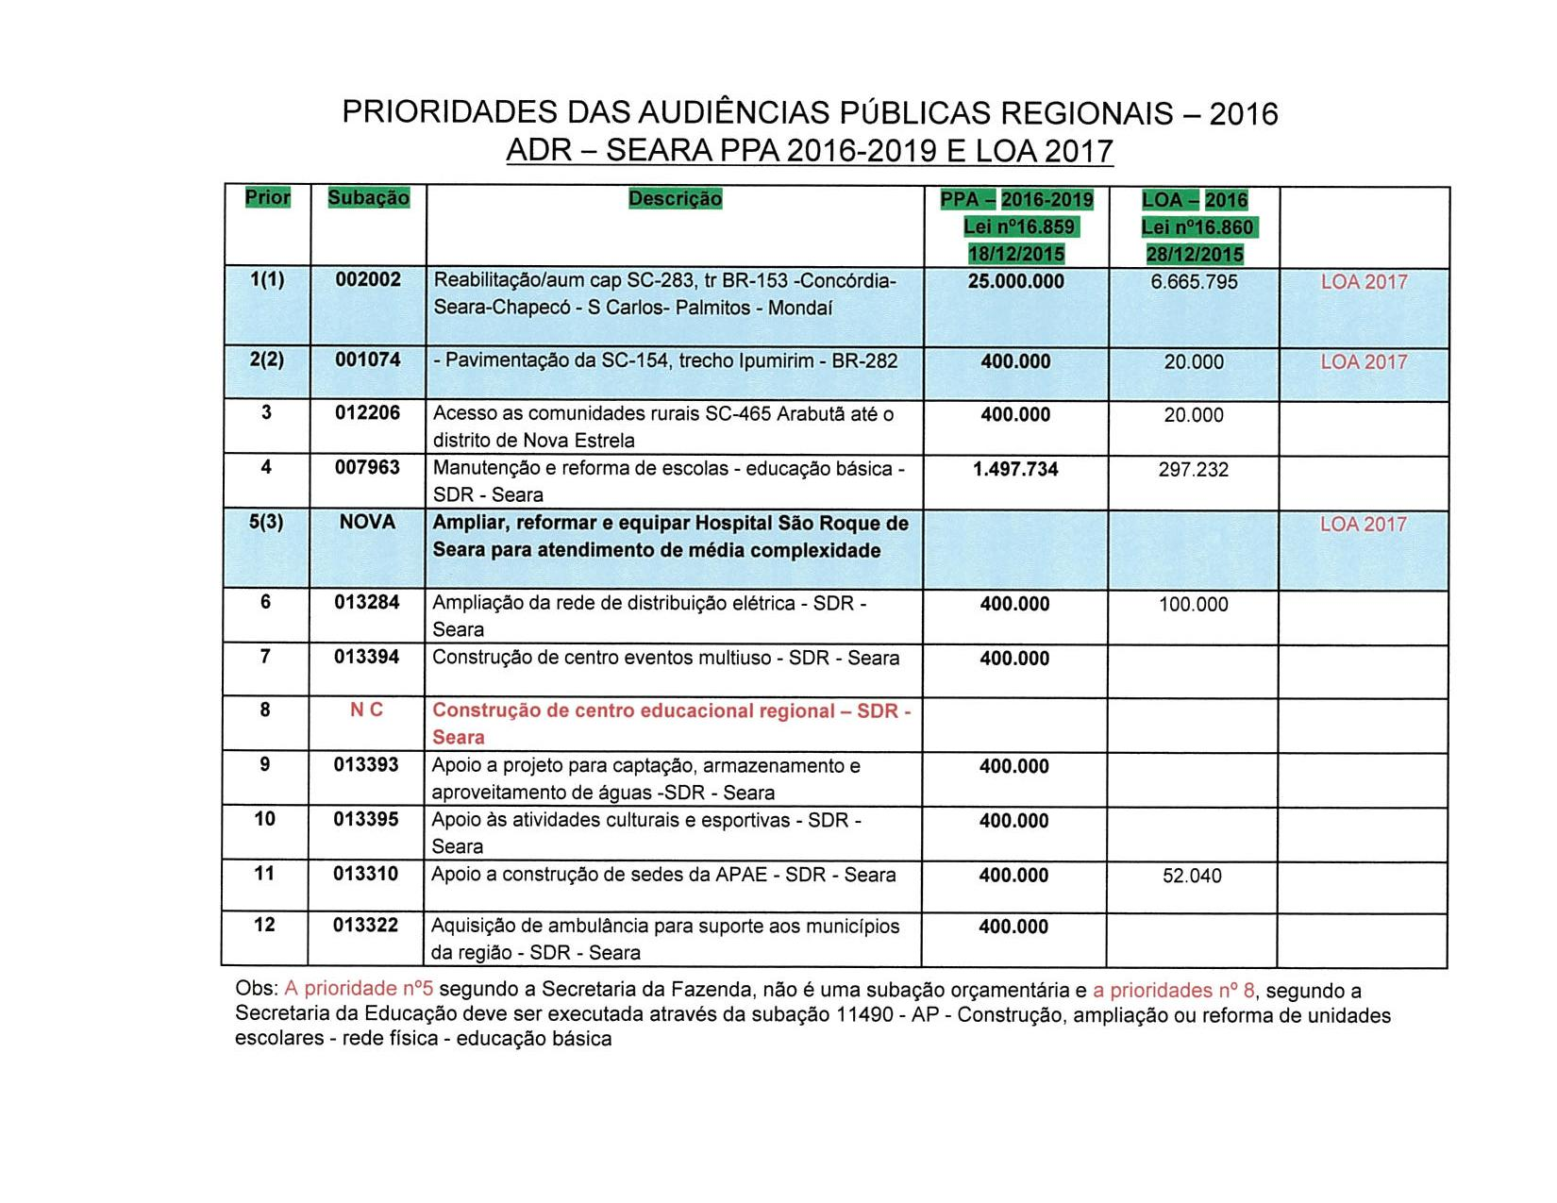

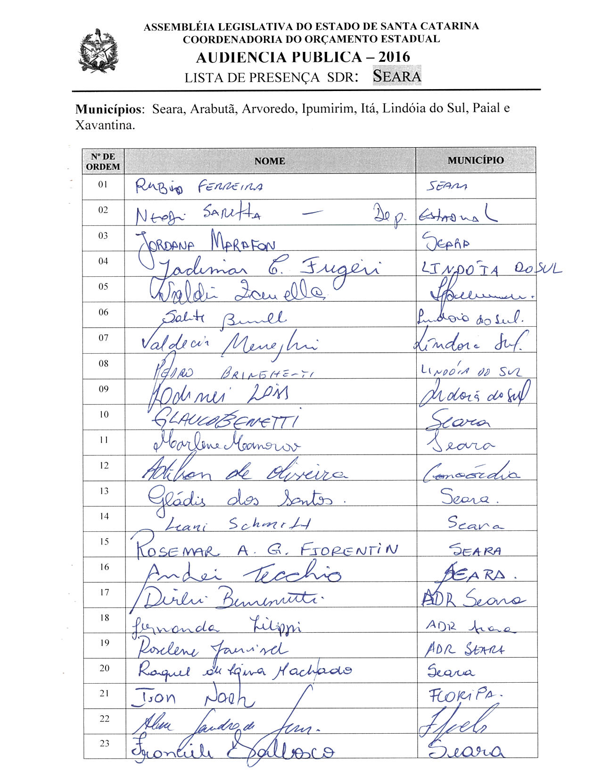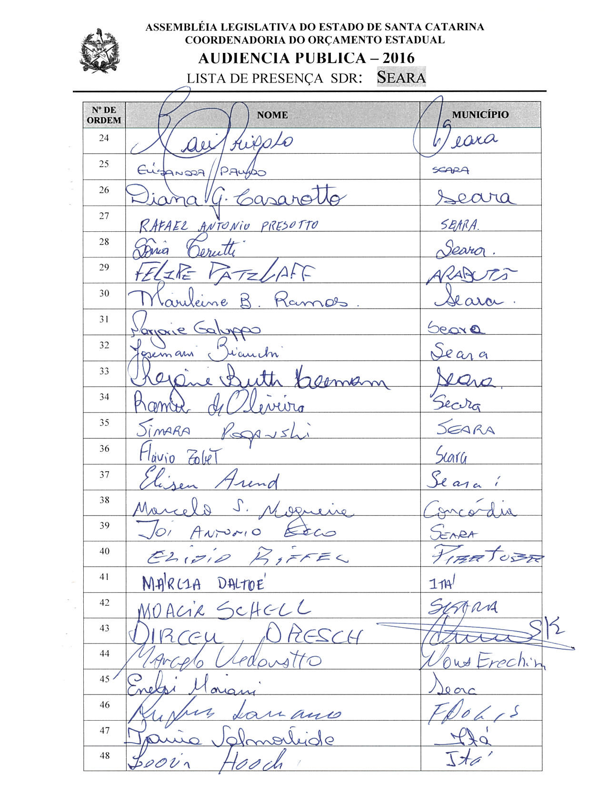

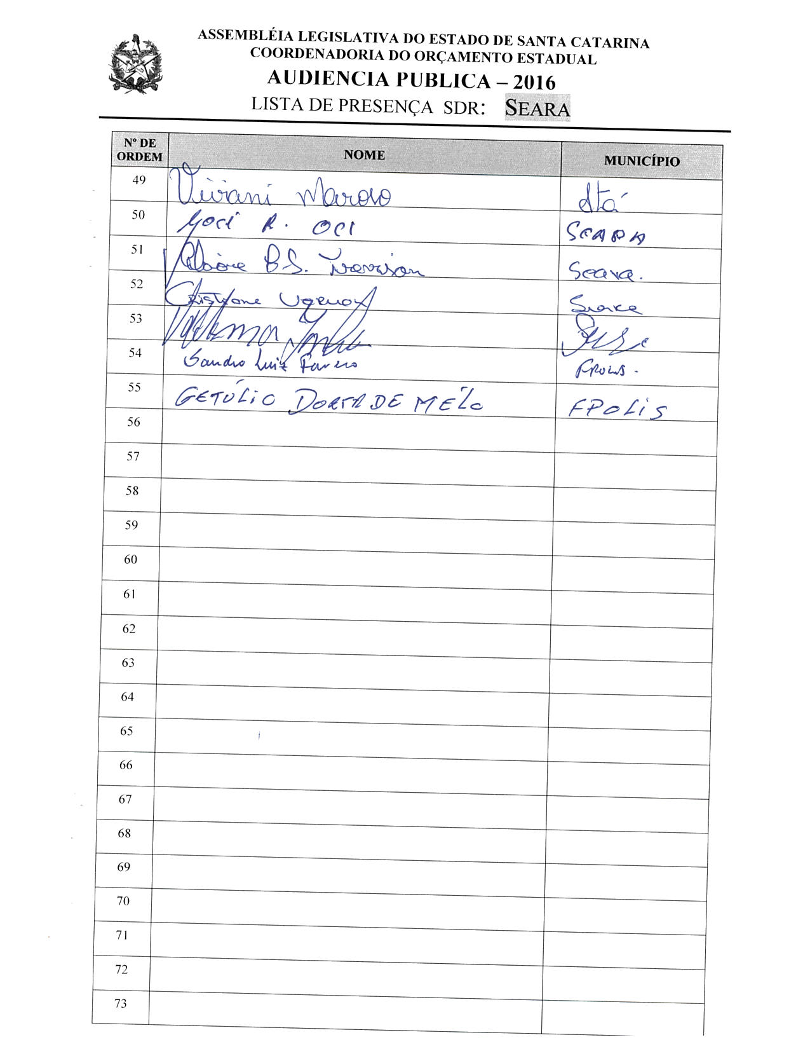

ASSEMBLEIA LEGISLATIVA DO ESTADO DE SANTA CATARINA
2ª SESSÃO LEGISLATIVA DA 18ª LEGISLATURA
COORDENADORIA DE TAQUIGRAFIA DAS COMISSÕES

ATA DA 16ª AUDIÊNCIA PÚBLICA DO ORÇAMENTO ESTADUAL REGIONALIZADO, ABRANGENDO A REGIONAL DE SEARA, REALIZADA NO MUNICÍPIO DE SEARA, NO DIA 30 DE JUNHO DE 2016, ÀS 9H30MIN

No dia 30 de junho de 2016, às 9h30min, no Auditório Municipal João Furlanetto, em Seara, por iniciativa da Assembleia Legislativa do Estado de Santa Catarina (Alesc), reuniram-se em audiência pública representantes da Agência de Desenvolvimento Regional (ADR) de Seara e a sociedade civil organizada com o objetivo de debater e definir as três prioridades para a Lei Orçamentária Anual (LOA) 2017, conforme regra estabelecida pela Comissão de Finanças e Tributação da Assembleia Legislativa de Santa Catarina. A mestre de cerimônias Soraia Boabaid deu início ao evento e, seguindo o protocolo, registrou que o Presidente da Assembleia Legislativa do Estado de Santa Catarina, Deputado Gelson Merisio, e o Presidente da Comissão de Finanças e Tributação e da Comissão Coordenadora do Orçamento Estadual Regionalizado, Deputado Marcos Vieira, cumprindo determinação legal com base no artigo 120, parágrafo 5º-A, da Constituição Estadual; no artigo 48, parágrafo único, da Lei Complementar nº 101/2000; nos artigos 2º e 3º da Lei Complementar nº 157/1997; e no parágrafo 3º do artigo 295 do Regimento Interno da Alesc, estavam realizando a décima sexta audiência pública regional de 2016 com o propósito de permitir ampla participação da sociedade catarinense na definição das prioridades a serem inseridas na Lei Orçamentária Anual (LOA) 2017, que caso não estejam no anexo de metas e prioridades da Lei de Diretrizes Orçamentárias (LDO) 2016, serão incluídas como emendas do Relator. Em seguida, convidou para que tomassem assento à mesa o Deputado Estadual Marcos Vieira, Presidente da Comissão de Finanças e Tributação e da Comissão Coordenadora do Orçamento Estadual Regionalizado da Assembleia Legislativa de Santa Catarina; o Deputado Estadual Neodi Saretta, Presidente da Comissão de Pesca e Aquicultura da Assembleia Legislativa; o Deputado Estadual Ivan Naatz; o Deputado Estadual Dirceu Dresch, Presidente da Comissão de Direitos Humanos e membro da Comissão de Finanças e Tributação da Assembleia Legislativa; a senhora Gládis Regina Bizolo dos Santos, Secretária Executiva da Agência de Desenvolvimento Regional de Seara; a senhora Laci Grigolo, Prefeita de Seara; o Vereador Flávio Joel Zolet, Presidente da Câmara de Vereadores de Seara; e o senhor Adilor Guglielmi (Dóia), coordenador do Orçamento Estadual da Assembleia Legislativa. Ato contínuo, convidou o Presidente da Comissão de Finanças e Tributação e da Comissão Coordenadora do Orçamento Estadual Regionalizado da Assembleia Legislativa, Deputado Estadual Marcos Vieira, para conduzir os trabalhos da audiência pública. O senhor Presidente, Deputado Estadual Marcos Vieira, abriu a audiência pública cumprimentando todos os presentes e fazendo o registro da presença do senhor Valdir Zanella, Prefeito de Ipumirim; do senhor Pedro Bringhenti, Vice-Prefeito de Lindóia do Sul; da Vereadora Simara Poganski, de Seara; do Vereador Felipe Patzlaff, de Arabutã; do senhor Adilson de Oliveira, coordenador regional da Defesa Civil de Concórdia; do senhor Marcelo Sampaio Nogueira, Delegado Regional de Polícia Civil de Concórdia; da senhora Tânia Valmorbida, Secretária Municipal de Assistência Social e Desenvolvimento Comunitário de Itá; e da senhora Viviane Maroso, Secretária Municipal de Educação, Esporte e Lazer de Itá. Disse que sempre iniciava as audiências do Orçamento Regionalizado informando a respeito da tramitação na Alesc de um projeto de lei complementar, de origem da Comissão de Finanças e Tributação, que estava para ser votado e regulamentava o artigo 120-B da Constituição do Estado, ou seja, fazia com que as ações escolhidas naquelas audiências públicas fossem executadas de forma impositiva pelo Poder Executivo. E ali não seria diferente, mas tendo em vista um problema de voz, passaria a presidência dos trabalhos ao Deputado Estadual Neodi Saretta, Presidente da Comissão de Pesca e Aquicultura da Assembleia Legislativa, para que o mesmo desse as devidas explicações a respeito do projeto. O senhor Presidente, Deputado Estadual Neodi Saretta, cumprimentou todos os presentes, especialmente o Deputado Marcos Vieira, parabenizando-o pelo belíssimo trabalho que fazia à frente da Comissão de Finanças e Tributação, e traçou um rápido histórico a respeito do processo do Orçamento Regionalizado. Disse que aquela audiência era um ato do Poder Legislativo, instituída através de emenda constitucional de 1997, que por muito tempo não teve credibilidade pelo fato dos governos que se sucediam não encararem como prioridade as decisões ali emanadas, mas que por pressão da sociedade o índice de execução foi aumentando, chegando na faixa de 45%, 46%, o que era considerado um avanço importante. Salientou que mesmo com aquele avanço, a dúvida quanto à execução da ação priorizada persistia, e como já havia sido aprovada a emenda constitucional tornando o Orçamento impositivo, restava a necessidade de regulamentar o artigo 120-B da Constituição Estadual, razão pela qual tinha sido protocolado o Projeto de Lei Complementar 004/2016, através da Comissão de Finanças e Tributação, que contava com o apoio de todos os Deputados da Alesc e já estava pronto para ser votado em plenário, bastando ser pautado pelo Presidente da Alesc para que fosse colocado em votação e aprovado a fim de que se tornasse de fato impositivo o que fosse deliberado nas audiências do Orçamento Regionalizado, ressaltando que o projeto também apresentava vários critérios, como de população e de IDH. Disse que cópias do projeto de lei complementar estavam à disposição das lideranças para quem quisesse tomar conhecimento do seu teor e que para aquele ano era preciso ainda seguir as regras do ano anterior, ou seja, escolher três prioridades, das doze que estavam no Plano Plurianual, e se o Governo não encaminhasse como medida para o Orçamento do próximo ano, a Assembleia Legislativa, através do Relator do Orçamento, faria a sua inclusão. Observou que aquela era, em breves palavras, a explicação sobre o andamento do projeto, e concluiu as suas considerações dizendo que aquela era uma audiência pública objetiva, de trabalho, e que passaria a palavra aos Deputados para uma breve saudação e também para alguém representando as demais autoridades, para em seguida passar para o trabalho de grupo. Na sequência, passou a palavra ao Deputado Estadual Ivan Naatz, que saudou os presentes e em nome do Deputado Rodrigo Minotto, a quem substituía na Alesc temporariamente, disse que o PDT estava diariamente em contato com o centro administrativo do Estado batalhando por aquela região, salientando que o Deputado Rodrigo Minotto estava sempre à disposição de Seara. Afirmou que era do Vale do Itajaí, mas estava ali para referendar tudo o que os Deputados da região pretendiam buscar, bem como para fortalecer os pedidos que seriam feitos ao governo do Estado, já que trariam mais desenvolvimento para a região, e fez questão de salientar que os Deputados que ali se encontravam eram compromissados e trabalhavam diuturnamente para levar conquistas para aquela região. Disse que era preciso aprovar o mais rapidamente possível a regulamentação do artigo 120-B para que se visse transformado em obras aquilo que cada região escolhia como prioridade. Logo após, fez uso da palavra o Deputado Estadual Dirceu Dresch, Presidente da Comissão de Direitos Humanos e membro da Comissão de Finanças e Tributação da Assembleia Legislativa, que cumprimentou todos os presentes e disse acreditar que para construir um país democrático era necessário que a sociedade participasse do debate da aplicação do recurso público, sendo aquele o único espaço no qual a sociedade discutia o Orçamento do Estado. Afirmou que apesar da experiência de Santa Catarina com o Orçamento impositivo ser ainda dentro de um valor pequeno, algo em torno de R$ 600 milhões, disse que existiam critérios para a aplicação desses recursos, desvinculando o Orçamento das intervenções político-partidárias, o que era muito importante na sua avaliação. Fez menção também ao fundo da saúde que estava sendo discutido na Alesc e que seria criado com os R$ 100 milhões que tinham sido poupados pela Alesc no ano anterior, dizendo que queriam que ele fosse transparente para que todos os hospitais recebessem com critérios definidos e não com o critério político-partidário, e que assim também deveria se agir com o Orçamento, ou seja, quanto mais transparente melhor. Citou como grandes demandas da região o contorno viário; a recuperação da rodovia que vai a Concórdia e a Chapecó; as políticas públicas na área da educação; a necessidade de melhorias para a segurança pública; e o fortalecimento do atendimento à saúde. Finalizou a sua manifestação dizendo que estava Presidente da Comissão de Direitos Humanos da Alesc e como tal percebia as grandes demandas sociais para as quais era preciso dar uma atenção, como a violência contra as mulheres em Santa Catarina, a questão dos menores infratores, a vinda de muitos estrangeiros para trabalhar no Estado, e que apesar de o cobertor ser curto para tantas demandas, era importante a participação de todos naquele debate definindo prioridades. Em seguida, representando todos os Prefeitos e Vice-Prefeitos da região, fez uso da palavra a senhora Laci Grigolo, Prefeita de Seara, que cumprimentou todos os presentes e destacou a importância daquele momento por ser um espaço democrático, no qual havia quase vinte anos os Municípios pequenos como Seara tinham a oportunidade de colocar as suas demandas no Orçamento do Estado, atualmente assegurado através do projeto do Orçamento impositivo. Citou que a obra do contorno viário foi uma das prioridades discutidas nas audiências do Orçamento Regionalizado e que só foi possível a sua execução por constar do PPA, aproveitando para agradecer todos os Prefeitos que referendaram aquela opção. Elogiou a iniciativa do processo do orçamento descentralizado e disse que tinha certeza que aquilo que fosse identificado como prioridade teria o apoio de todos, acreditando que ratificariam algumas e outras ações novas deveriam surgir. Salientou que o Conselho de Desenvolvimento Local de Seara tinha uma proposta que atenderia toda a região na área da saúde, para a qual pedia o apoio de todos, mas deixaria a sua explicação para o momento do debate. Concluiu a sua manifestação afirmando que todos eram muito bem-vindos a Seara e desejou uma boa audiência. Na sequência, representando todos os Vereadores e todas as Vereadoras da região, fez uso da palavra o Vereador Flávio Joel Zolet, Presidente da Câmara de Vereadores de Seara, que saudou todos os presentes e disse que como Legislativo municipal podia estar em contato com a comunidade diariamente, com aqueles que traziam as reivindicações para o Município, local em que as obras tinham que acontecer, e como os recursos eram escassos, nada melhor que a Alesc ir às regiões saber o que a comunidade pleiteava para bem aplicar os recursos em favor daqueles que representavam. Parabenizou a Alesc pelo trabalho desenvolvido, afirmando que era preciso cada vez mais ouvir a população, pois muito se desperdiçava de dinheiro público, e salientou que Santa Catarina era um Estado diferente por não fazer parte do cenário de podridão em que se encontrava o País em nível nacional. Finalizou a sua fala parabenizando mais uma vez a Alesc pela ação desenvolvida, esperando que realmente se pudesse cada vez mais ter responsabilidade com o dinheiro público e fazer obras que viessem em benefício do povo. Em seguida passou a palavra à senhora Gládis Regina Bizolo dos Santos, Secretária Executiva da Agência de Desenvolvimento Regional de Seara, que cumprimentou todos os presentes e agradeceu os Deputados a deferência por realizarem aquela audiência em Seara, já que anteriormente era realizada em outros Municípios. Disse que a lista de necessidades da região era grande, mas que era preciso priorizar, e destacou que Santa Catarina era um Estado diferenciado, pois existia harmonia entre os Poderes Executivo e Legislativo do Estado, o que justificava as diversas obras que estavam acontecendo na região e os recursos repassados aos Municípios, que tinham tido a aprovação de todos os Deputados da Alesc, aos quais agradecia. Afirmou que algumas prioridades elencadas havia alguns anos atualmente estavam se transformando em obras, o que os deixava contentes, e que era importante que todos soubessem que se as ações não constassem no PPA ou não estivessem no Orçamento, não seriam obras executadas, razão pela qual estavam ali reunidos para discutir e escolher as prioridades, num momento de extrema importância. Encerrou a sua participação parabenizando a Alesc por descentralizar aquele debate e acreditando que no futuro se teria aprovada a legislação que garantia que o listado como prioridade fosse executado. Retomando a palavra, o senhor Presidente agradeceu a manifestação dos componentes da mesa e devolveu a presidência dos trabalhos ao Deputado Marcos Vieira. O senhor Presidente, Deputado Marcos Vieira, fazendo referência ao que disse a Secretária Gládis, sobre a audiência se realizar em Seara, explicou que a lei que regulamentava o funcionamento das audiências públicas do Orçamento Regionalizado determinava que elas deveriam ser realizadas nas 12 mesorregiões, mas que os Deputados tinham resolvido realizar nas 36 Regionais, até porque o projeto de lei complementar que estava pronto para ser votado obrigava a Assembleia Legislativa a realizar a audiência na região, mas não necessariamente em Seara, ou seja, anualmente os Deputados estariam em cada uma das Regionais para realizar aquelas audiências públicas. Concluindo as suas considerações, agradeceu a presença de todos ali na mesa e disse que a partir daquele momento estava encerrada a primeira etapa dos trabalhos, desfazendo a mesa de autoridades para que o senhor Adilor Guglielmi (Dóia), coordenador do Orçamento Estadual da Assembleia Legislativa, pudesse dar andamento à segunda etapa de trabalho. O senhor Adilor Guglielmi (Dóia), coordenador do Orçamento Estadual da Assembleia Legislativa, cumprimentou os presentes, disse que aquele era um momento importante para a região e, através de imagem projetada em PowerPoint, apresentou as doze prioridades definidas em 2015 para o PPA 2016-2019, bem como as três elencadas para a LOA 2016 para aquela Regional, explicando que em cima daquela lâmina seriam desenvolvidos os trabalhos. Pediu, também, que fossem distribuídas aos Prefeitos e Vereadores interessados cópias do Projeto de Lei Complementar 004/2016, que torna obrigatória a execução, pelo governo do Estado, das ações elencadas nas audiências públicas do Orçamento Regionalizado. Dando continuidade, convidou a senhora Gládis Regina Bizolo dos Santos, Secretária Executiva da Agência de Desenvolvimento Regional de Seara, para acompanhá-lo na escolha pela plenária das prioridades. Assim sendo, a partir daquele momento, suspendeu os trabalhos da audiência pública para que os presentes se reunissem com os técnicos da Coordenadoria do Orçamento Estadual da Alesc. (O grupo de trabalho se reuniu para escolher as ações prioritárias para a ADR de Seara.) Encerradas as atividades, o senhor Adilor Guglielmi (Dóia) retomou a palavra e relatou as três prioridades aprovadas pela plenária para a LOA 2017, definidas pela Regional de Seara:
 | SUBAÇÃO | DESCRIÇÃO
1 | 002002 | Reabilitação/aum cap SC-283, tr BR-153 – Concórdia – Seara – Chapecó - São Carlos – Palmitos - Mondaí
2 | 001074 | Pavimentação da SC-154, trecho Ipumirim - BR-282
3 | NOVA | Ampliar, reformar e equipar Hospital São Roque, de Seara, para atendimento de média complexidade
Obs.: A prioridade nº 5, listada entre as doze do PPA 2016-2019, segundo a Secretaria da Fazenda, não é uma subação orçamentária, e a prioridade nº 8, segundo a Secretaria da Educação, deve ser executada através da subação 11490 – AP – Construção, ampliação ou reforma de unidades escolares - rede física – educação básica.
Anunciou, também, os conselheiros escolhidos para Seara: como titular, a senhora Laci Grigolo, e como suplente, o senhor Valdir Zanella. Após o relato das prioridades elencadas pela plenária e do nome dos conselheiros escolhidos, passou a palavra ao Deputado Estadual Neodi Saretta para que o mesmo assumisse a presidência dos trabalhos e encerrasse a audiência pública. O senhor Presidente, Deputado Estadual Neodi Saretta, dirigindo-se ao Prefeito Valdir Zanella, disse que o item pavimentação também tinha sido priorizado em Xanxerê, o que significava um reforço, mas considerava importante que ali para a Regional de Seara também ficasse elencada. Afirmou que o oeste tinha crédito em função das péssimas condições das rodovias daquela região e que continuariam na luta, porque acreditavam que um dia teriam a revitalização almejada. Agradeceu a participação dos 55 presentes, torcia para que se pudesse fazer com que aquelas prioridades fossem executadas e, nada mais havendo a tratar, encerrou a audiência pública. (Ata sem revisão dos oradores.) [Taquígrafa-Revisora: Siomara G. Videira]

DEPUTADO ESTADUAL MARCOS VIEIRA
PRESIDENTE DA AUDIÊNCIA

DEPUTADO ESTADUAL NEODI SARETTA
PRESIDENTE DA AUDIÊNCIA

17ª - AUDIÊNCIA PÚBLICA REGIONAL

Regional:CONCÓRDIA

Data: 30/06/16
Horário: 13:30hs –Quinta-feira

Local Audiência Pública:
Auditório da Câmara Municipal
Rua Leonel Mosele,96- Centro

Conselheiros:

Titular: Luiz Carlos Bergamo –Gerente Regional da EPAGRI

Suplente: Ruimar Scortegagna- Vereador Concórdia

Total de participantes:65

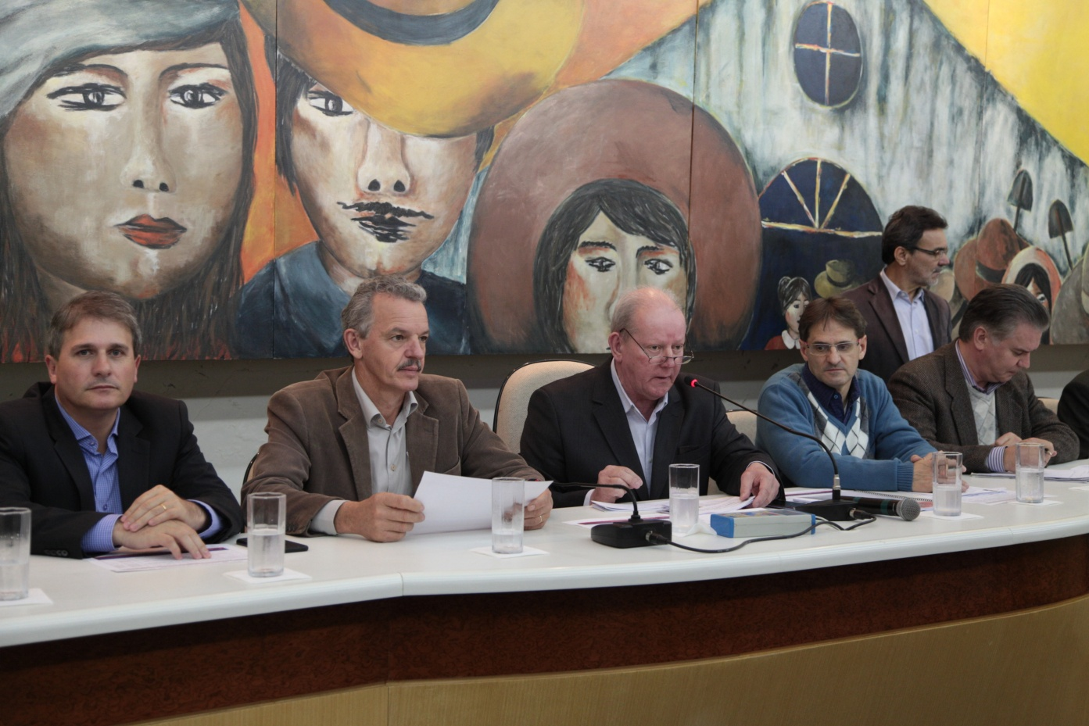
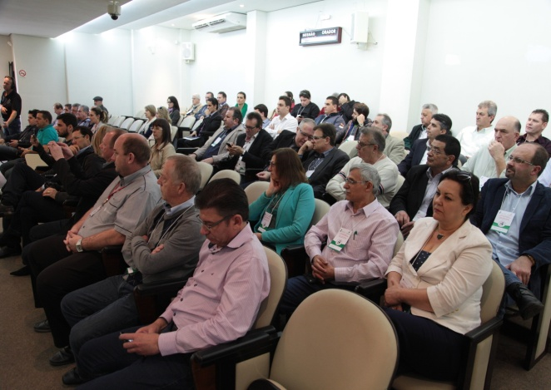 | 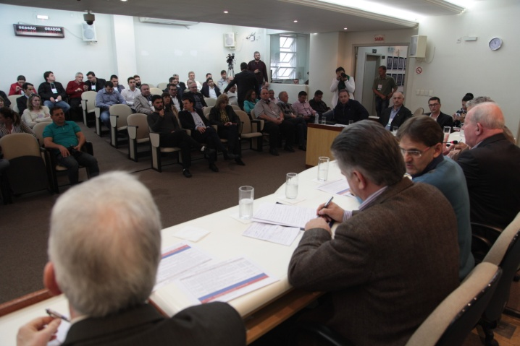

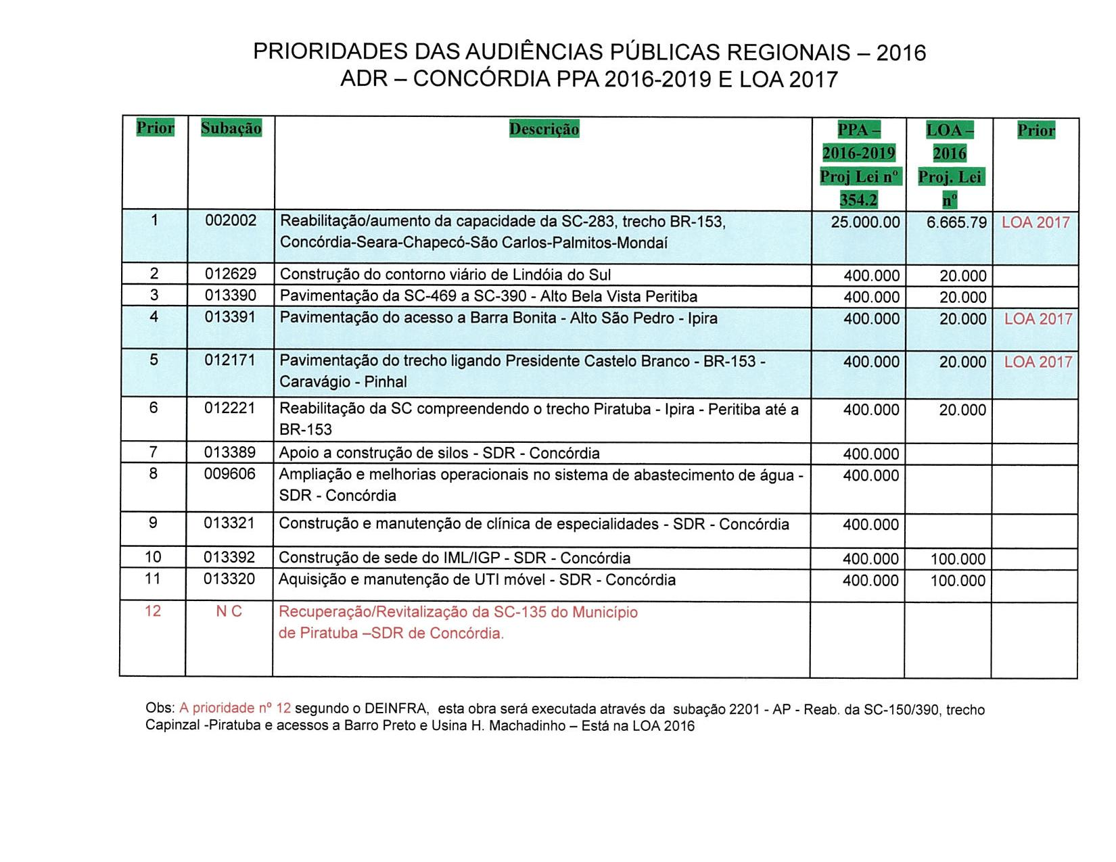
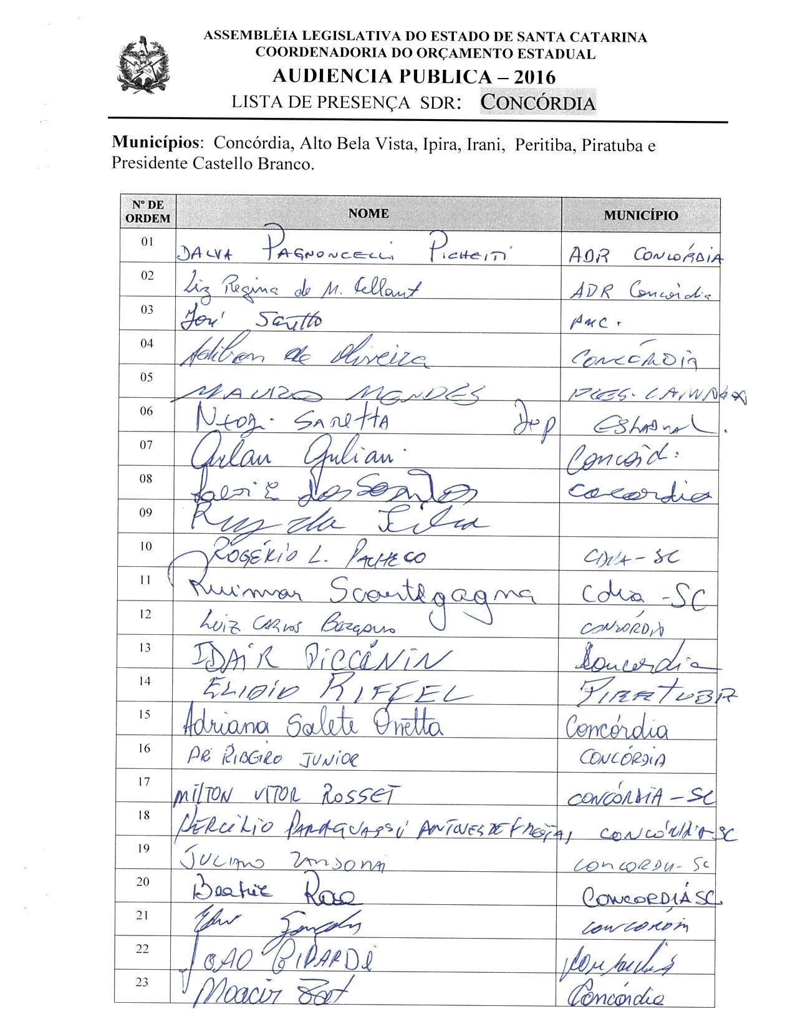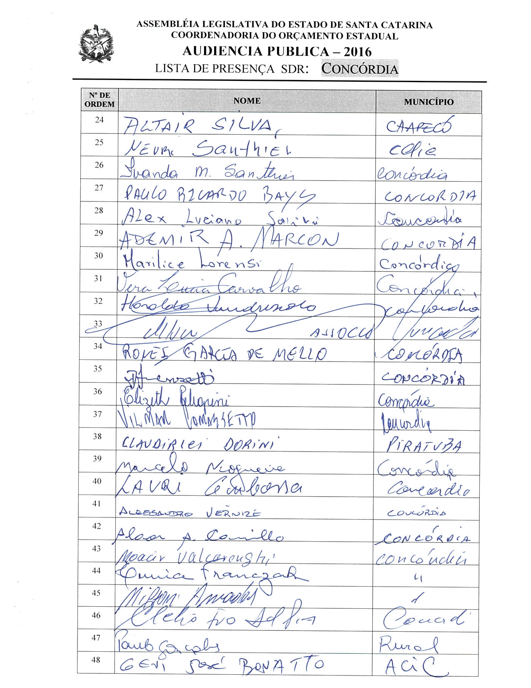

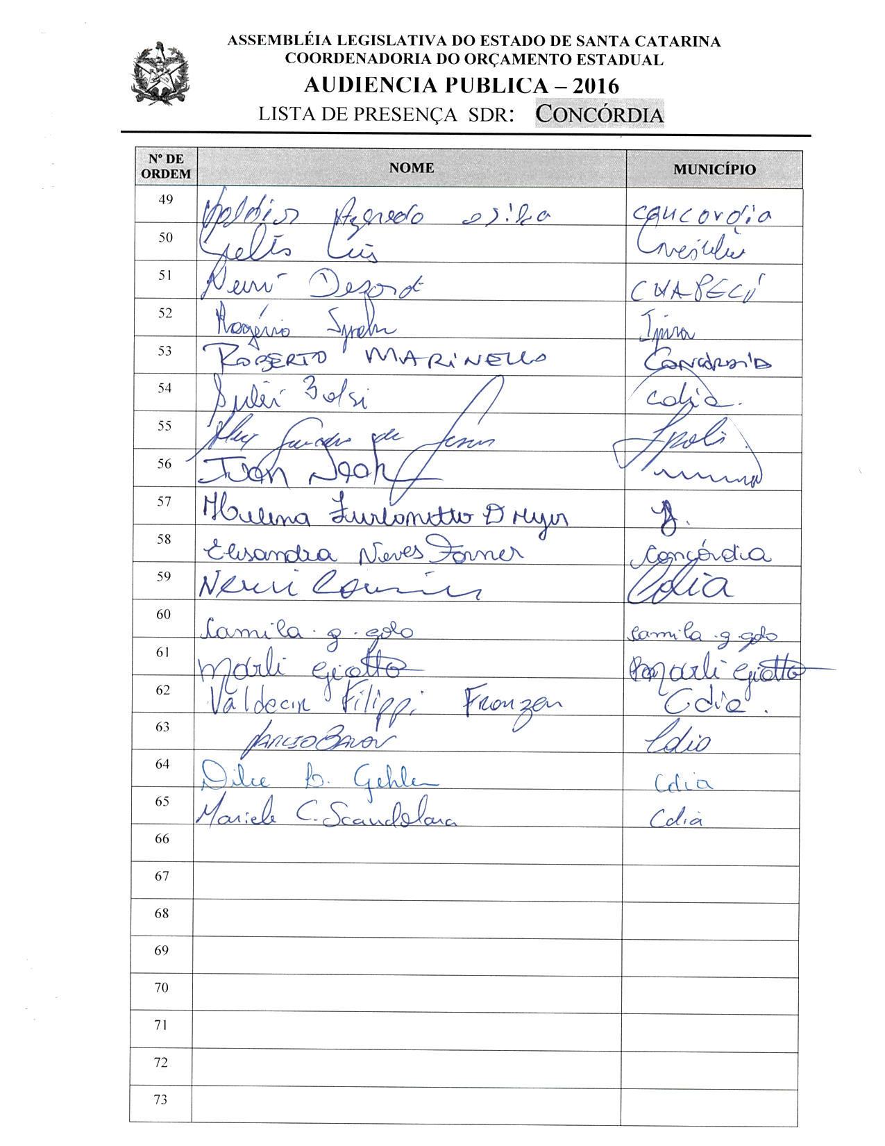

ASSEMBLEIA LEGISLATIVA DO ESTADO DE SANTA CATARINA
2ª SESSÃO LEGISLATIVA DA 18ª LEGISLATURA
COORDENADORIA DE TAQUIGRAFIA DAS COMISSÕES

ATA DA 17ª AUDIÊNCIA PÚBLICA DO ORÇAMENTO ESTADUAL REGIONALIZADO, ABRANGENDO A REGIONAL DE CONCÓRDIA, REALIZADA NO MUNICÍPIO DE CONCÓRDIA, NO DIA 30 DE JUNHO DE 2016, ÀS 13H30MIN

No dia 30 de junho de 2016, às 13h30min, no Plenário da Câmara Municipal de Concórdia, por iniciativa da Assembleia Legislativa do Estado de Santa Catarina (Alesc), reuniram-se em audiência pública representantes da Agência de Desenvolvimento Regional (ADR) de Concórdia e a sociedade civil organizada com o objetivo de debater e definir as três prioridades para a Lei Orçamentária Anual (LOA) 2017, conforme regra estabelecida pela Comissão de Finanças e Tributação da Assembleia Legislativa de Santa Catarina. A senhora Nicoli Madeira, mestre de cerimônias, deu início ao evento e, seguindo o protocolo, registrou que o Presidente da Assembleia Legislativa do Estado de Santa Catarina, Deputado Gelson Merisio, e o Presidente da Comissão de Finanças e Tributação e da Comissão Coordenadora do Orçamento Estadual Regionalizado, Deputado Marcos Vieira, cumprindo determinação legal com base no artigo 120, parágrafo 5º-A, da Constituição Estadual; no artigo 48, parágrafo único, da Lei Complementar 101/2000; nos artigos 2º e 3º da Lei Complementar 157/1997; e no parágrafo 3º do artigo 295 do Regimento Interno da Alesc, estavam realizando a décima sétima audiência pública regional de 2016 com o propósito de permitir ampla participação da sociedade catarinense na definição das prioridades a serem inseridas na Lei Orçamentária Anual (LOA) 2017, e caso não estejam no anexo de metas e prioridades da Lei de Diretrizes Orçamentárias (LDO) 2016, serão colocadas no referido anexo como emendas do Relator. Em seguida, convidou para que tomassem assento à mesa o Deputado Estadual Marcos Vieira, Presidente da Comissão de Finanças e Tributação e da Comissão Coordenadora do Orçamento Estadual Regionalizado da Alesc; o Deputado Estadual Neodi Saretta, Presidente da Comissão de Pesca e Aquicultura da Alesc; o Deputado Estadual Dirceu Dresch, Presidente da Comissão de Direitos Humanos e membro da Comissão de Finanças e Tributação da Alesc; o Deputado Estadual Cesar Valduga, Presidente da Comissão de Legislação Participativa da Alesc; o Deputado Estadual Altair Silva, membro da Comissão de Constituição e Justiça da Alesc; o senhor João Girardi, Prefeito de Concórdia; o Vereador Mauro Mendes, Presidente da Câmara de Vereadores de Concórdia; o senhor Wagner Bee, Secretário Executivo da Agência de Desenvolvimento Regional do Município de Concórdia; o senhor Moacir Zat, presidente da Câmara de Dirigentes Lojistas de Concórdia; e o senhor Adilor Guglielmi (Dóia), coordenador do Orçamento Estadual da Assembleia Legislativa de Santa Catarina. Ato contínuo, convidou o Presidente da Comissão de Finanças e Tributação e da Comissão Coordenadora do Orçamento Estadual Regionalizado da Assembleia Legislativa, Deputado Estadual Marcos Vieira, para conduzir os trabalhos da audiência pública. O senhor Presidente, Deputado Estadual Marcos Vieira, deu início à audiência pública do Orçamento Regionalizado cumprimentando autoridades à mesa e demais presentes, e convidando a fazer parte da mesa a senhora Eunice Cadore Franczak, presidente da Rede Feminina de Combate ao Câncer de Concórdia. Logo após, registrou da presença das seguintes autoridades: Marcelo Sampaio Nogueira, Delegado Regional de Polícia Civil de Concórdia; Haroldo Vendruscolo, diretor de Núcleos da Associação Empresarial de Concórdia (Acic); Claudirlei Dorini, Prefeito de Piratuba; Beatriz Fátima Cordeiro da Silva Rosa, Secretária de Administração do Município de Concórdia; Neuri Antonio Santhier, Vice-Prefeito de Concórdia; Vereador Vilmar Comassetto, de Concórdia; Vereador Ruimar Scortegagna, de Concórdia; Vereador Rogério Luciano Pacheco, de Concórdia; Vereador Edilson Massocco, de Concórdia; Vereador Arlan Guliani, de Concórdia; Adilson de Oliveira, coordenador regional da Defesa Civil de Concórdia; Lucio Mauro Nedel, chefe de gabinete, representando o senhor Deputado Estadual Patrício Destro; Ronei Garcia de Mello, superintendente da Fundação Municipal de Meio Ambiente; e Ademir Agostinho Marcon, conselheiro da Sindicon e Fecomércio. Afirmou que a Assembleia Legislativa realizava todos os anos um ciclo de audiências públicas para tratar de uma parte do Orçamento do Estado, o Orçamento Regionalizado. Disse que as audiências públicas eram regidas pela Lei Complementar nº 157 e que há dezenove anos a Assembleia as realizava. Comentou que no ano anterior, quando de sua realização, trataram da feitura do Plano Plurianual para o quadriênio 2016-2019, e que na mesma audiência tinham também escolhido as três ações inseridas no Orçamento do Estado de 2016. Informou que era sobre a Lei Orçamentária Anual que deliberariam naquele dia, escolhendo as ações que fariam parte do Orçamento de 2017. Lembrou que quando entrou na Assembleia, há praticamente dez anos, constatara que nem todas as ações escolhidas nas audiências públicas eram incluídas no Orçamento do Estado, sendo que muitas das escolhidas se perdiam no tempo e a maioria das efetivamente incluídas no Orçamento não era executada pelo Poder Executivo. Explicou que os senhores Deputados, então, entendendo a pressão que vinha da sociedade civil organizada e dos demais poderes públicos constituídos em níveis regional e municipal, resolveram exigir do governo do Estado a inclusão dessas prioridades e, num segundo momento, sua execução. Observou que, atualmente, 100% das ações escolhidas, obrigatoriamente, iam para o Orçamento do Estado, e que se o Poder Executivo não as incluísse por vontade própria os Deputados o fariam por emenda do Relator. Comentou, ainda, que também por pressão dos senhores Deputados o governo do Estado se vira na obrigação de começar a executar aquilo que as audiências deliberavam e que, atualmente, praticamente 48% dessas ações já eram executadas. Disse que aquele era um patamar bom, mas não o ideal, e que a sociedade estava exigindo mais rapidez. Dessa forma, explicou que a Comissão de Finanças e Tributação da Assembleia Legislativa, por competência privativa, dera início à tramitação de um projeto de lei complementar para regulamentar o artigo 120-B, no sentido de tornar obrigatória a execução de todas as ações escolhidas nas audiências públicas do Orçamento Regionalizado, que passariam a ter caráter impositivo. Mencionou que o projeto já estava pronto para ser votado por todos os Deputados, faltando apenas ser incluído na Ordem do Dia, o que dependia exclusivamente do Presidente da Alesc. Observou que todo o projeto fora feito em cima de alguns critérios pré-fixados, como quantidade de população, território do Município e IDH, além de outros índices que determinariam o quantitativo de recursos a serem destinados a cada uma das 36 Regionais. Informou que a lei atual não determinava que a Assembleia fizesse audiências do Orçamento Regionalizado em Concórdia, tampouco em Seara, mas, sim, que fossem realizadas em onze ou doze mesorregiões de Santa Catarina, acrescentando que se as realizassem em apenas onze ou doze mesorregiões não conseguiriam trazer todos os Municípios para as audiências públicas, que abrangem várias microrregiões. Em sendo assim, explicou que no projeto de lei por aprovar estava determinado que a Assembleia realizaria 36 audiências públicas nas 36 Regionais de Santa Catarina, em qualquer dos Municípios que compunham a Regional, aproximando cada vez mais a sociedade civil organizada dos demais poderes públicos constituídos, municipais e regionais. Falou que se tivessem aprovado o projeto de lei e tivessem que fixar recursos para as ações do Orçamento Regionalizado de forma global, teriam cerca de 3% da receita líquida do Estado do ano anterior, o que significava mais ou menos R$ 580 milhões, sendo esse o quantitativo que estariam disponibilizando para as ações do Orçamento Regionalizado no Estado de Santa Catarina como um todo. Como dito projeto não fora aprovado, concluiu que o rito das audiências e sua inclusão no Orçamento do Estado dar-se-ia ainda em razão da vigência da Lei Complementar nº 157. Avisou que se algum dos participantes da audiência desejasse receber um exemplar do projeto de lei finalizado, para sua leitura e melhor compreensão, a assessoria o estava disponibilizando. Em seguida, registrou a presença do Vereador Rogério Spohr, Presidente da Câmara de Vereadores de Ipira. Ato contínuo, convidou a fazer uso da palavra o Deputado Estadual Neodi Saretta, Presidente da Comissão de Pesca e Aquicultura da Alesc, que saudou todos e contou que, naquela manhã, o Prefeito de Ipumirim lhe dissera que já estava cansado de colocar prioridades no Orçamento e elas não serem efetivadas, tendo-lhe na ocasião respondido que realmente era cansativo, mas que era necessário haver esforço para que pudessem conquistar alguma coisa. Falou que o projeto de lei já havia passado pelas Comissões, bastando ser votado em plenário, havendo amplo acordo entre os Deputados para aprovarem o Orçamento impositivo, acrescentando que havia a proposta de que 3% da Receita Líquida do Estado fossem destinados ao Orçamento. Comentou que os governos dos Estados, de maneira geral, estavam com uma porcentagem pequena para investir, e que 3% do Orçamento equivalia a cerca de R$ 500 milhões, o que era um valor bastante considerável para o Estado. Observou que todas as regiões precisavam de obras, mas que era inegável que a Regional de Concórdia tinha um crédito a mais junto ao poder central, junto aos governos, fossem eles federais ou estaduais, porque a infraestrutura da região estava mais precarizada que a de outras regiões. Falou das reclamações constantes junto ao DNIT para arrumar a 282 e duplicar a 153, com as marginais nas vias urbanas, e citou a precariedade as rodovias estaduais de Concórdia, Seara a Chapecó. Reiterou que precisavam lutar para que as obras fossem executadas e desejou a todos bom trabalho. Retomando a palavra, o senhor Presidente passou a condução dos trabalhos ao Deputado Estadual Neodi Saretta, como uma homenagem por ter sido ele Prefeito, Presidente da Assembleia Legislativa e também Deputado mais votado na região. O senhor Presidente, Deputado Estadual Neodi Saretta, passou de imediato a palavra ao Deputado Estadual Dirceu Dresch, Presidente da Comissão de Direitos Humanos e membro da Comissão de Finanças e Tributação da Alesc. Após os cumprimentou iniciais, falou da importância daquele debate e da participação da comunidade nas audiências, por ser aquele o único espaço que as pessoas tinham para discutir o Orçamento estadual e exercer a democracia. Observou que a nova lei do Orçamento impositivo trazia critérios claros para definir quanto de recurso seria destinado a cada região, sendo que o Índice de Desenvolvimento Humano era um dos quesitos incluídos. Comentou que, na região, era muito forte a questão da pavimentação das rodovias, da infraestrutura, bem como a educação e a melhoria do atendimento à saúde do povo do oeste, para que as pessoas não precisassem sempre se deslocar para outras regiões para receberem atendimento especializado. Citou ainda os problemas de segurança pública, de violência contra as mulheres e das crianças infratoras. Agradeceu a oportunidade e despediu-se. Ato contínuo, a palavra foi passada ao Deputado Estadual Altair Silva, membro da Comissão de Constituição e Justiça da Alesc, que após as saudações disse que uma das prioridades importantes para a região era a construção de silos. Acrescentou que, historicamente, sempre se falou que a economia do grande oeste era movida pela suinocultura e avicultura, e que naquele ano ficara bastante claro que a economia, na sua essência, era movida pelo milho. Dito isso, frisou a necessidade de construírem muitos silos para que pudessem ter equilíbrio de oferta e demanda, possibilitando o armazenamento da produção. Parabenizou o grupo e comentou que as audiências tinham um ponto muito relevante que era o de trazer a Assembleia Legislativa para perto da comunidade, complementando que ao passar nas 36 Secretarias Regionais a Assembleia Legislativa caminhava por todas as regiões do Estado. Fazendo uso da palavra, o senhor Deputado Estadual Cesar Valduga, Presidente da Comissão de Legislação Participativa da Alesc, cumprimentou os presentes e disse que estavam vivendo um momento muito importante no Estado de Santa Catarina, onde a ferramenta do Orçamento Regionalizado estava ganhando cada vez mais importância porque quem escolhia as prioridades a serem executadas em cada região eram os próprios cidadãos. Falou que uma das grandes prioridades da região era a reabilitação e pavimentação de estradas, citando ainda a importância da recuperação de trecho da SC-135, de Piratuba a Machadinho, entre outros acessos. Reiterou que o instrumento do Orçamento Regionalizado vinha ganhando força por permitir a descentralização dos recursos do Estado de Santa Catarina. Comentou já estar em plenário, aguardando apenas liberação do Presidente da Alesc para ser colocado em votação, o projeto que vai permitir que 3% do Orçamento do Estado de Santa Catarina seja impositivo, representando R$ 580 milhões a cargo da população catarinense Lançou aos Vereadores da região o desafio de tornarem também impositivo um percentual do Orçamento do Município, para que a população venha a ter cada vez mais voz, dando oportunidade a todos. Observou que o oeste de Santa Catarina ganhara muita representatividade, pois eram poucos os representantes na Assembleia e atualmente estavam em treze Deputados da região, complementando que precisavam aproveitar aquele bom momento para fortalecer o oeste do Estado. A seguir, a palavra foi passada ao Vereador Mauro Mendes, Presidente da Câmara de Vereadores de Concórdia, que após os cumprimentos felicitou todos e disse que, como gestor daquela Casa, se sentia privilegiado em poder acompanhar a magnitude daquele relevante trabalho prestado à região. Retomando a palavra, o senhor Presidente pediu que na fala do Prefeito João Girardi todos os demais Prefeitos e lideranças se sentissem representados, o que foi consentido. Em seguida, passou a palavra ao senhor João Girardi, Prefeito de Concórdia, que saudou os presentes e afirmou que todos eles, Prefeitos e Prefeitas, labutavam diariamente junto a seus Deputados Estaduais e Federais e Senadores para que pudessem não só manter os recursos da região, mas também aumentá-los. Comentou que as grandes lutas da região eram aumentar o FPM, um recurso importante em nível de Brasil, aumentar o ICMS do Estado de Santa Catarina e debater as obras regionais. Falou que precisavam ainda de muita infraestrutura, já que estavam na região das grandes agroindústrias que fomentam e desenvolvem a economia catarinense. Lembrou estarem vivendo o aniversário do Município de Concórdia, que no dia 1º de julho estaria completando 82 anos de emancipação política e administrativa, e aproveitou a oportunidade para comentar que no domingo seguinte estariam recebendo na cidade a passagem da tocha olímpica pelo Brasil. Despedindo-se, desejou uma boa audiência a todos. A seguir, o senhor Presidente disse que estava encerrada a primeira etapa dos trabalhos e desfez a mesa de autoridades para que o senhor Adilor Guglielmi (Dóia), coordenador do Orçamento Estadual da Assembleia Legislativa, pudesse dar andamento à segunda etapa de trabalho. O senhor Adilor Guglielmi (Dóia), coordenador do Orçamento Estadual da Assembleia Legislativa, cumprimentou os presentes, disse que aquele era um momento importante para a região e, através de imagem projetada em PowerPoint, apresentou as doze prioridades definidas em 2015 para o PPA 2016-2019, bem como as três elencadas para a LOA 2016 para aquela Regional, explicando que em cima daquela lâmina seriam desenvolvidos os trabalhos. Pediu, também, que fossem distribuídas aos Prefeitos e Vereadores interessados cópias do projeto de lei complementar que torna impositiva a execução das prioridades por parte do Poder Executivo. Dando continuidade, convidou o senhor Wagner Bee, Secretário Executivo da Agência de Desenvolvimento Regional do Município de Concórdia, para acompanhá-lo na escolha das prioridades. Assim sendo, a partir daquele momento, suspendeu os trabalhos da audiência pública para que os presentes se reunissem com os técnicos da Coordenadoria do Orçamento Estadual da Alesc. (O grupo de trabalho se reuniu para escolher as ações prioritárias para a ADR de Concórdia.) Encerradas as atividades, o senhor Adilor Guglielmi (Dóia) retomou a palavra e relatou as três prioridades aprovadas pela plenária para a LOA 2017, definidas pela Regional de Concórdia:

 | Subação | Descrição
1 | 002002 | Reabilitação/aumento da capacidade da SC-283, trecho BR-153-Concórdia-Seara-Chapecó-São Carlos-Palmitos-Mondaí
2 | 013391 | Pavimentação do acesso a Barra Bonita-Alto São Pedro-Ipira
3 | 012171 | Pavimentação do trecho ligando Presidente Castelo Branco-BR-153-Caravágio-Pinhal

Anunciou, também, os conselheiros escolhidos para Concórdia: como titular, o senhor Luiz Carlos Bergamo, gerente regional da Epagri de Concórdia; e como suplente, o senhor Vereador Ruimar Scortegagna, de Concórdia. Após o relato das prioridades elencadas pela plenária e do nome dos conselheiros escolhidos, passou a palavra ao senhor Presidente, Deputado Estadual Neodi Saretta, que agradeceu a participação de todos, afirmou que ali estiveram presentes 65 pessoas e, como não havia mais nada a tratar, encerrou a audiência pública. (Ata sem revisão dos oradores.) [Taquígrafa-Revisora: Carla Greco Granato]

DEPUTADO ESTADUAL MARCOS VIEIRA
PRESIDENTE DA AUDIÊNCIA

DEPUTADO ESTADUAL NEODI SARETTA
PRESIDENTE DA AUDIÊNCIA

18ª - AUDIÊNCIA PÚBLICA REGIONAL

Regional:JOAÇABA

Data: 30/06/16
Horário: 16:30hs –Quinta-feira

Local Audiência Pública:
Auditório Juridico da UNOESC
Bloco 5- Campus I
Rua Getúlio Vargas, 2125

Conselheiros:

Titular: Tânia Aparecida Durigon –Presidente da ACIOC

Suplente: Wilson Luiz Farias- Vice-Prefeito Capinzal

Total de participantes:59

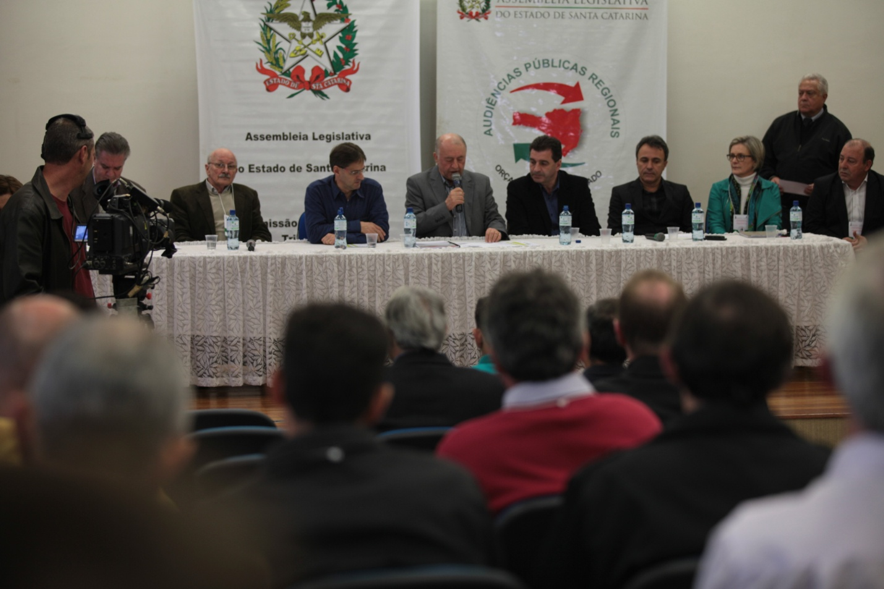
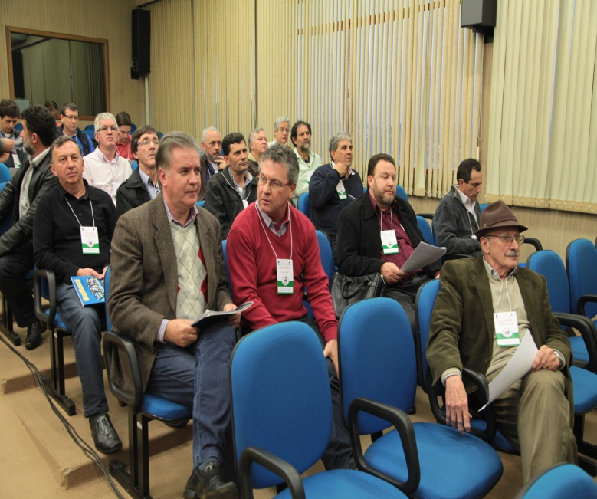 | 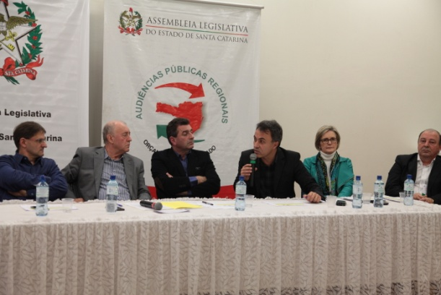

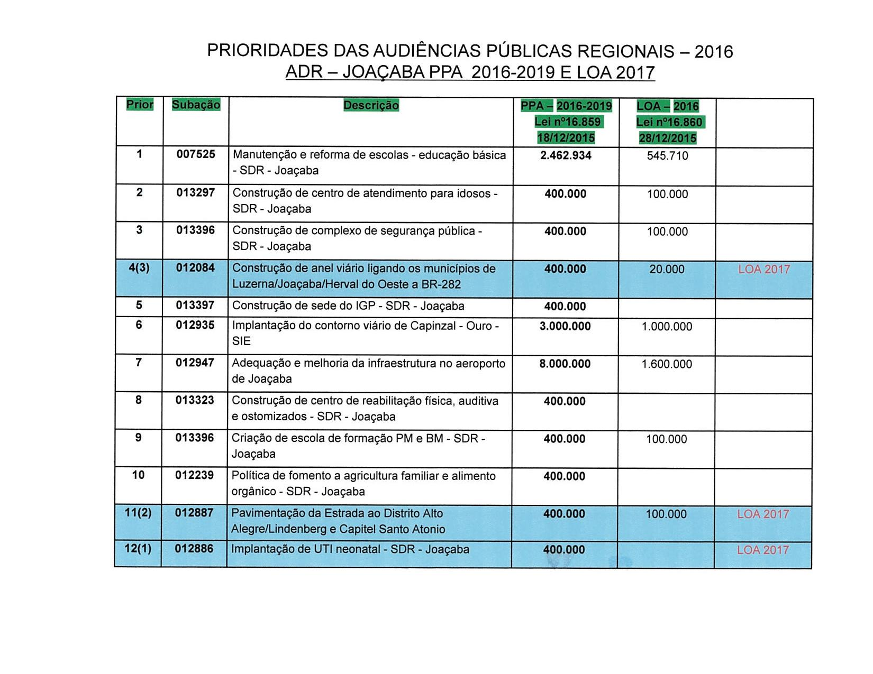

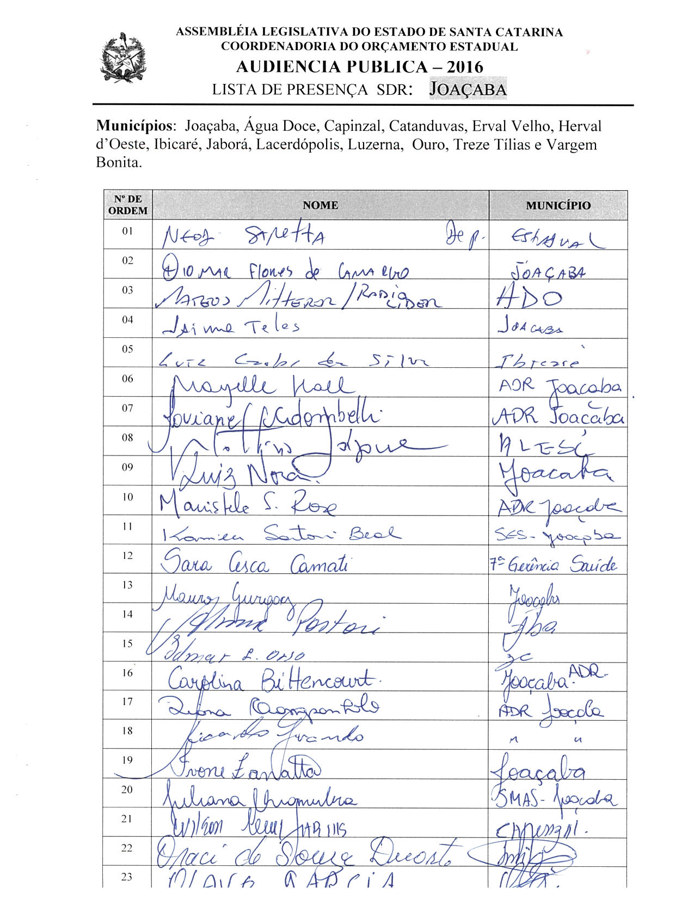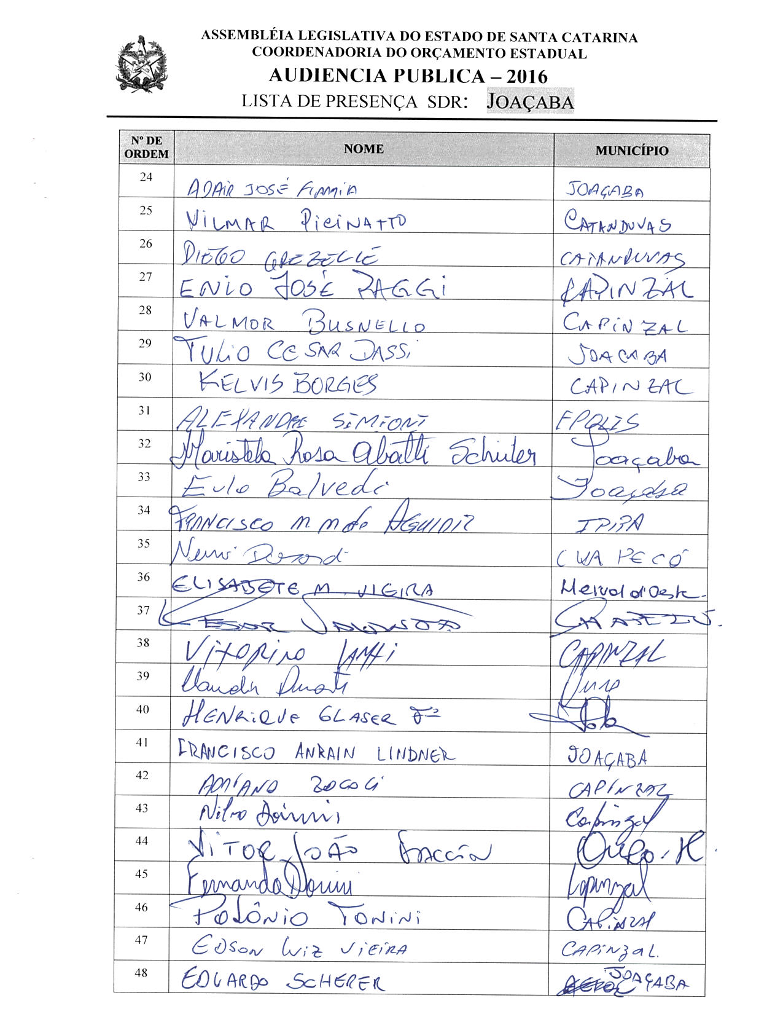

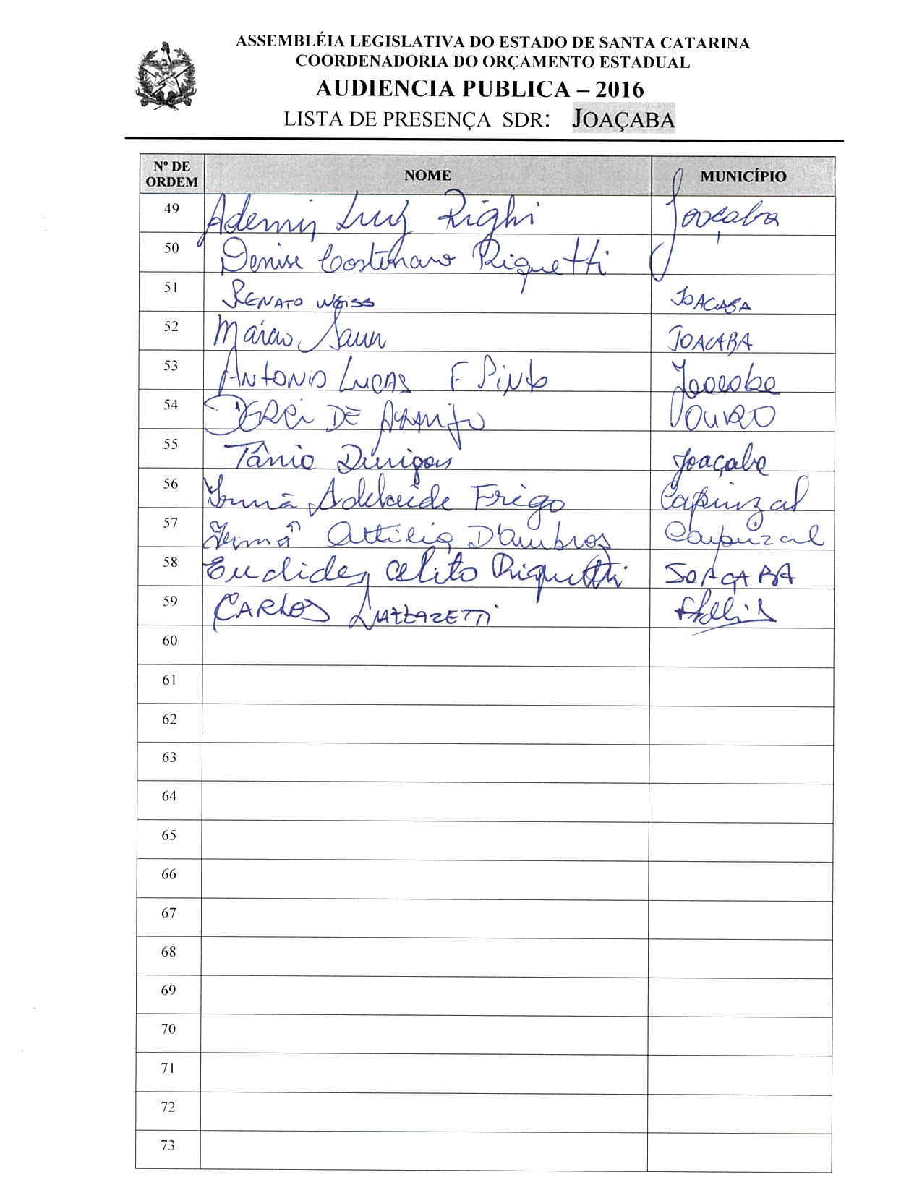

ASSEMBLEIA LEGISLATIVA DO ESTADO DE SANTA CATARINA
2ª SESSÃO LEGISLATIVA DA 18ª LEGISLATURA
COORDENADORIA DE TAQUIGRAFIA DAS COMISSÕES

ATA DA 18ª AUDIÊNCIA PÚBLICA DO ORÇAMENTO ESTADUAL REGIONALIZADO, ABRANGENDO A REGIONAL DE JOAÇABA, REALIZADA NO MUNICÍPIO DE JOAÇABA, NO DIA 30 DE JUNHO DE 2016, ÀS 16H30MIN

No dia 30 de junho de 2016, às 16h30min, no Auditório Jurídico da Unoesc, em Joaçaba, por iniciativa da Assembleia Legislativa do Estado de Santa Catarina (Alesc), reuniram-se em audiência pública representantes da Agência de Desenvolvimento Regional (ADR) de Joaçaba e a sociedade civil organizada com o objetivo de debater e definir as três prioridades para a Lei Orçamentária Anual (LOA) 2017, conforme regra estabelecida pela Comissão de Finanças e Tributação da Assembleia Legislativa de Santa Catarina. A mestre de cerimônias Soraia Boabaid deu início ao evento e, seguindo o protocolo, registrou que o Presidente da Assembleia Legislativa do Estado de Santa Catarina, Deputado Gelson Merisio, e o Presidente da Comissão de Finanças e Tributação e da Comissão Coordenadora do Orçamento Estadual Regionalizado, Deputado Marcos Vieira, cumprindo determinação legal com base no artigo 120, parágrafo 5º-A, da Constituição Estadual; no artigo 48, parágrafo único, da Lei Complementar 101/2000; nos artigos 2º e 3º da Lei Complementar 157/1997; e no parágrafo 3º do artigo 295 do Regimento Interno da Alesc, estavam realizando a décima oitava audiência pública regional de 2016 com o propósito de permitir ampla participação da sociedade catarinense na definição das prioridades a serem inseridas na Lei Orçamentária Anual (LOA) 2017, e que caso não estejam no anexo de metas e prioridades da Lei de Diretrizes Orçamentária (LDO) 2016, serão incluídas no referido anexo como emendas do Relator. Em seguida, convidou para que tomassem assento à mesa o Deputado Estadual Natalino Lázare, Presidente da Comissão de Agricultura e Política Rural da Assembleia Legislativa; o Deputado Estadual Neodi Saretta, Presidente da Comissão de Pesca e Aquicultura da Assembleia Legislativa; o Deputado Estadual Valdir Cobalchini, Presidente em exercício da Comissão de Transportes e Desenvolvimento Urbano da Assembleia legislativa; o Deputado Estadual César Valduga, Presidente da Comissão de Legislação Participativa da Assembleia Legislativa; o senhor Ricardo Euclides Grando, Secretário Executivo da Agência de Desenvolvimento Regional de Joaçaba; o senhor Eulo Balvedi, coordenador de Planejamento da Prefeitura de Joaçaba, representando o Prefeito Rafael Laske; o Vereador Ademir Luiz Rick, Vice-Presidente da Câmara de Vereadores Joaçaba, representando o Vereador Jucelino Jorge Ferraz, Presidente da Câmara de Vereadores de Joaçaba; a senhora Tânia Aparecida Durigon, presidente da Associação Comercial e Industrial do Oeste Catarinense; e o senhor Adilor Guglielmi (Dóia), coordenador do Orçamento Estadual da Assembleia Legislativa. Ato contínuo, convidou o Deputado Estadual Natalino Lázare, Presidente da Comissão de Agricultura e Política Rural da Assembleia Legislativa, para conduzir os trabalhos da audiência pública. O senhor Presidente, Deputado Estadual Natalino Lázare, deu início à audiência pública cumprimentando os presentes e registrando a presença do senhor Vitor João Faccin, Prefeito de Ouro; do senhor Wilson Luiz Farias, Vice-Prefeito de Capizal; do Vereador Enio José Paggi, Presidente da Câmara de Vereadores de Capinzal; do senhor Adriano Zocoli, Vereador de Capinzal; do senhor Almir Pastori, Vereador de Joaçaba; do senhor Kelvis Borges, Vereador de Capizal; do senhor Luiz Carlos da Silva, Vereador de Ibicaré; do senhor Claudir Duarte, Vereador de Ouro, representando o senhor Evandro Marcelo Neis, Presidente da Câmara de Vereadores de Ouro; do senhor Adair José Flâmia, coordenador regional da Defesa Civil do Estado em Joaçaba; do senhor Olavo Garcia, presidente do Conselho Comunitário de Segurança de Capinzal; do senhor Valmor Busnello, administrador do Hospital Nossa Senhora das Dores, de Capinzal; do senhor Túlio Cesar Dassi, gerente Regional da Epagri; do senhor Alexandre Simioni, representando o Deputado Estadual Dr. Vicente; do senhor Nilvo Dorini, representando o Deputado Estadual Romildo Titon; do senhor Fernando Dorini, presidente da Câmara de Dirigentes Lojistas (CDL) de Capizal, Ouro e Lacerdópolis; do senhor Polônio Tonini, diretor distrital do 9º Distrito da FCDL de Santa Catarina; da senhora Denise Costenaro Riquente, da Associação Comercial de Capinzal; e da Irmã Adelaide Frigo, diretora do Hospital Nossa Senhora das Dores de Capinzal. Informou que o Deputado Estadual Marcos Vieira, Presidente da Comissão de Finanças e Tributação e da Comissão Coordenadora do Orçamento Estadual Regionalizado da Assembleia Legislativa, tinha adentrado ao recinto e pediu que ele assumisse a presidência dos trabalhos. O Deputado Estadual Marcos Vieira pediu desculpas por ter se atrasado e disse que o Deputado Natalino Lázare era o Deputado mais habilitado para presidir aquela audiência. Dando continuidade, o senhor Presidente, Deputado Estadual Natalino Lázare, agradeceu a deferência e manifestou a sua satisfação de estar em Joaçaba, um Município estratégico e importante para Santa Catarina. Observou que naquela reunião eles iriam definir ações prioritárias para o desenvolvimento e a grandeza daquela terra, que muito contribuía para o enriquecimento do Estado e do País, e concluiu a sua manifestação desejando uma boa reunião a todos. Prosseguindo, concedeu a palavra ao Deputado Estadual Neodi Saretta, Presidente da Comissão de Pesca e Aquicultura da Assembleia Legislativa, que após cumprimentar os presentes disse que era um prazer estar novamente em Joaçaba, e ressaltou que eles acreditavam naquele mecanismo do Orçamento Regionalizado, muito embora ainda não tivessem chegado à execução de 100% das obras decididas pela comunidade. Explicou que havia alguns anos eles estavam aperfeiçoando o Orçamento Regionalizado e que depois o Deputado Marcos Vieira explicaria o projeto do Orçamento Regionalizado impositivo, que estava somente aguardando ser votado em plenário. Indo além, disse que o Orçamento impositivo tinha que ter um limite financeiro e que eles estavam trabalhando num percentual de 3% da Receita Líquida do Estado, o que daria em torno de R$ 580 milhões por ano para ser decidido regionalmente. Desse modo, enquanto as obras do Orçamento não fossem obrigatórias, eles continuavam insistindo, porque antes tinham 8% de execução das abras e atualmente estavam na faixa de 50% das obras executadas. Afirmou que não podiam perder aquele instrumento de discussão do Orçamento Regionalizado, porque permitia à sociedade decidir as prioridades da região e porque não teriam outro mecanismo de participação, e destacou que além da questão de infraestrutura, possuíam também como demanda a questão social do lar do idoso e o sonho de terem uma UTI neonatal para atender toda a região do meio-oeste. Contou que aonde eles iam encontravam o pessoal abnegado do Hospital de Capizal lutando pelo hospital, e aproveitou aquele momento para informar os presentes que a Assembleia Legislativa havia economizado recursos financeiros e que através de um projeto de lei aquelas economia iriam para um fundo direcionado a atender os hospitais filantrópicos do Estado, mas mesmo que os outros Poderes não depositassem nada no fundo, a Assembleia iria depositar um total de R$ 100 milhões até o final do ano, direcionando R$ 1 milhão ou R$ 2 milhões para cada hospital, o que ajudaria bastante. Concluiu a sua manifestação afirmando que aquela era a contribuição que a Assembleia estava dando à saúde e ao Estado. Dando continuidade, fez uso da palavra o Deputado Estadual Valdir Cobalchini, Presidente em exercício da Comissão de Transportes e Desenvolvimento Urbano, que cumprimentou os presentes e agradeceu os servidores da Alesc que, de forma competente, estavam dando suporte àquelas audiências havia uma semana. Prosseguindo, disse que tinha nas mãos as prioridades que já constavam do PPA e do Orçamento para a Regional de Joaçaba e afirmou que a presença dos Deputados ali significava que assumiriam o compromisso de defender todas as prioridades elencadas para Joaçaba, que refutava legítimas por nascerem da comunidade. Ressaltou que a partir daquele momento cabia aos Deputados, no exercício da sua função, ouvir a comunidade e, depois, na atividade do dia a dia na Assembleia, defender a inclusão e a execução daquelas obras no Poder Executivo. A seguir, teceu alguns comentários sobre grandes obras que já estavam em execução, como o anel viário de Joaçaba, salientando a necessidade de o Estado viabilizar os recursos para aquela obra. Ademais, cumprimentou a cada um dos presentes e colocou-se à disposição na Alesc, junto com os demais Deputados da bancada do oeste catarinense, para trazerem mais obra para a região, até para compensar a distância do litoral, e concluiu a sua manifestação dizendo que ainda faltavam muitas demandas e que eles estavam com o compromisso de apoiar todos os pleitos escolhidos para a região. Prosseguindo, fez uso da palavra o Deputado Estadual César Valduga, Presidente da Comissão de Legislação Participativa da Assembleia Legislativa, que cumprimentou os presentes, disse que era uma honra estar participando daquele momento pela importância e força que o Orçamento Regionalizado estava ganhando no Estado, bem como tinham que parabenizar os Deputados por aquele legado que estavam deixando para o povo catarinense, que havia muito tempo estava sendo aperfeiçoado para ser um Orçamento impositivo. Observou que eles precisavam avançar e construir políticas mais modernas que dessem oportunidade para o povo escolher as prioridades do Estado e dirigindo-se ao Deputado Marcos Vieira, desejou que para o próximo ano já estivesse aprovado o Orçamento Regionalizado impositivo, o que destinaria 3% da Receita Líquida para ser aplicado nas demandas regionais, esperando que as demandas elencadas para cada região fossem vocacionadas. Na sua opinião o Grande Oeste de Santa Catarina havia ficado órfão de representatividade na Assembleia por muitos anos e o Deputado Marcos Vieira tinha sentido a necessidade de propor aquelas mudanças para dar à população a oportunidade de definir suas prioridades. A seguir, cumprimentou o senhor Ricardo Euclides Grando por ter colocado no Orçamento e no PPA as principais ações para a região, já que se não constassem do PPA nada aconteceria, e enfatizou que eles estavam ali para deliberar sobre as três prioridades para a LOA 2017 daquela Regional, sendo que aquela descentralização ganhava força e estava sendo aprimorada para fortalecer aquele instrumento de participação popular. Finalizou a sua participação dizendo que eles estavam ali naquele dia para balizar e avalizar a importância do Orçamento Regionalizado no Estado de Santa Catarina. Na sequência, o senhor Presidente, Deputado Estadual Natalino Lázare, agradeceu ao Deputado Estadual Marcos Vieira a deferência de presidir aquela audiência, a quem concedeu a palavra. Ato contínuo, o Deputado Estadual Marcos Vieira, Presidente da Comissão de Finanças e Tributação e da Comissão Coordenadora do Orçamento Estadual Regionalizado da Assembleia Legislativa, inicialmente cumprimentou um a um os componentes da mesa, tecendo elogios a cada um, e fez um parêntese de quanto as eleições eram injustas, dando como exemplo o senhor Adilor Guglielmi (Dóia), que havia feito mais de 41 mil votos e não havia sido eleito por 37 votos, bem como também pediu uma salva de palmas às mulheres ali presentes. Disse que era muito importante a comunidade estar participando daquela audiência do Orçamento Regionalizado, porque o resultado seriam as ações escolhidas por eles a serem inseridas no Orçamento do próximo ano, sendo que atualmente 100% das prioridades elencadas naquelas audiências faziam parte do Orçamento do Estado. Indo além, comentou sobre o trabalho que tiveram para fazer com que o Executivo entendesse a real necessidade de incluir na peça orçamentária do ano subsequente todas as ações escolhidas nas audiências do Orçamento Regionalizado. Contou que havia dezenove anos ocorriam aquelas audiências do Orçamento Regionalizado, fruto de uma Emenda Constitucional que foi regulamentada pela Lei 157, que traçava os critérios de escolha daquelas ações que não estavam sendo cumpridas em 100%. Ressaltou que fruto da determinação dos Deputados de fazer com que a Assembleia estivesse mais perto do cidadão catarinense, da autoridade pública municipal e regional, em 2016 decidiram realizar 36 audiências nas Regionais do Estado, e salientou que a Lei Complementar 157 dava os parâmetros de escolha das ações, mas não obrigava o Poder Executivo a incluí-las no Orçamento do Estado, e muito menos executá-las, razão pela qual constatou que havia um esvaziamento naquelas audiências quando ingressou na Assembleia. Em função daquilo, havia seis anos que os líderes dos partidos na Assembleia Legislativa tinham decidido incluir, por emenda do Relator, todas as ações elencadas nas audiências do Orçamento Regionalizado, e se o Governador vetasse qualquer das ações a Assembleia tinha o poder constitucional de derrubar o veto. Indo mais além, disse que tinha havido uma evolução significativa na execução das ações, estando atualmente perto de 50% das ações executadas ou em execução, e reiterou que muitas daquelas ações que estavam sendo executadas em todas as regiões do Estado eram fruto da determinação dos Deputados. Informou que a sociedade exigia que 100% das ações fossem executadas, razão pela qual os Deputados tinham subscrito um projeto de lei complementar, que já tinha tramitado pelas Comissões de Finanças e Tributação e de Constituição e Justiça, propondo novos critérios para o Orçamento Regionalizado impositivo. Indo além, explicou que tudo o que eles decidissem ali, o Governador teria que executar, e se o Orçamento impositivo já estivesse em vigor, teriam cerca de 3% da Receita Líquida do Estado, aproximadamente R$ 580 milhões, para ser aplicado nas 36 Regionais do Estado. Registrou que o referido projeto de lei complementar estava dependendo do Presidente da Alesc para ser incluído na ordem do dia a fim de que fosse votado e aprovado, a partir de quando se teria critérios justos para que cada Regional recebesse a sua parte do Orçamento, sem prejuízo das ações de outras Secretarias de Estado. Agradeceu a oportunidade e desejou uma boa tarde de trabalho a todos. A seguir, fez uso da palavra o senhor Ricardo Euclides Grando, Secretário Executivo da Agência de Desenvolvimento Regional de Joaçaba, que cumprimentou os presentes e disse que era uma satisfação poder participar daquele momento importante proporcionado pela Assembleia Legislativa e reconhecido por todo o povo catarinense. Disse que tinha convicção que o Brasil precisava parar de mentir, pois ao longo dos anos haviam criado o modelo do faz de conta, que impossibilitava o Estado brasileiro caber no bolso do povo, no bolso daqueles que produziam. Assegurou que aquele momento de crise iria servir como um aprendizado para todos; que eles sofriam no dia a dia as demandas dos mais oprimidos e mais necessitados por estarem na ponta, sendo necessário organizar o Estado brasileiro para poder dar conta das demandas da sociedade. A seguir, lamentou a ausência de alguns Prefeitos e registrou que o Prefeito Vitor era o que mais brigava para que as coisas acontecessem; fez um parêntese para cumprimentar e agradecer aos treze servidores da sua Agência de Desenvolvimento pelo relevante serviço que prestavam à Regional; e contou que estavam num esforço concentrado trabalhando para poder dar consequência aos convênios e às liberações que o Fundo Social havia feito para os Municípios, em grande parte indicado pelos Deputados. Para finalizar a sua manifestação, disse que das doze prioridades que elencaram no PPA 2016-2019, já tiveram a solução parcial de muitas delas, e tinha certeza de que as três prioridades que seriam elencadas naquela tarde para a LOA 2017 teriam consequência, porque o governo estava sendo seu parceiro quanto às prioridades da Regional. Parabenizou a todos e disse que era uma honra tê-los em Joaçaba. A seguir, fez uso da palavra a senhora Tânia Aparecida Durigon, presidente da Associação Comercial e Industrial do Oeste Catarinense, que cumprimentou os presentes e disse que era uma honra representar as mulheres e o empresariado naquela audiência. Prosseguindo, disse que as prioridades que seriam elencadas naquela tarde eram fundamentais para que os empresários fomentassem novos negócios, porque eles precisavam ter o mínimo de infraestrutura para trazer novas empresas e manter as empresas que já estavam ali instaladas. Indo além, disse que era uma tristeza ver as empresas fecharem por falta de condições e que se não recebessem a devida atenção, os problemas no futuro seriam maiores, lembrando que sempre que uma nova empresa se instalava era todo o entorno que crescia junto, pois ela precisava de mão de obra e de fornecedores, e assim a economia girava e trazia novas oportunidades. Afirmou que precisavam de ajuda e informou que tinham vários problemas instalados, além de toda uma legislação que, muitas vezes, mais atrapalhava do que ajudava, tendo que pedir um TAC para que as empresas pudessem ter seus alvarás renovados, e ressaltou que diante de tantas exigências precisavam ter o mínimo de estrutura, reafirmando que novas empresas significavam novos impostos e recursos para serem aplicados em diversas áreas. Finalizou a sua participação dizendo que o empresariado estava pedindo ajuda para poder produzir mais, e agradeceu a oportunidade. Retomando a palavra, o senhor Presidente, mais uma vez, agradeceu o Deputado Marcos Vieira pela deferência dada a ele de poder conduzir aquela audiência pública, e encerrou a primeira etapa dos trabalhos desfazendo a mesa de autoridades para que o senhor Adilor Guglielmi (Dóia), coordenador do Orçamento Estadual da Assembleia Legislativa, pudesse dar andamento à segunda etapa de trabalho. O senhor Adilor Guglielmi (Dóia), coordenador do Orçamento Estadual da Assembleia Legislativa, cumprimentou os presentes e agradeceu à Unoesc a cedência daquele espaço para a realização daquela audiência pública. A seguir, disse que aquele era um momento importante para a região e, através de imagem projetada em PowerPoint, apresentou as doze prioridades definidas em 2015 para o PPA 2016-2019, bem como as três elencadas para a LOA de 2016 para aquela Regional, explicando que em cima daquela lâmina seriam desenvolvidos os trabalhos. Pediu, também, que fossem distribuídas aos Prefeitos e Vereadores interessados cópias do Projeto de Lei Complementar 004/2016, que regulamentava o artigo 120-B, que tornava impositiva a execução das prioridades por parte do Poder Executivo. Dando continuidade, convidou o senhor Ricardo Euclides Grando, Secretário Executivo da Agência de Desenvolvimento de Joaçaba, para acompanhá-lo na escolha pela plenária das prioridades para a região. Assim sendo, a partir daquele momento suspendeu os trabalhos da audiência pública para que os presentes se reunissem com os técnicos da Coordenadoria do Orçamento Estadual da Alesc. (O grupo de trabalho se reuniu para escolher as ações prioritárias para a ADR de Joaçaba.) Encerradas as atividades, o senhor Adilor Guglielmi (Dóia) retomou a palavra e relatou as três prioridades aprovadas pela plenária para a LOA 2017, definidas pela Regional de Joaçaba:
 | SUBAÇÃO | DESCRIÇÃO
1 | 012084 | Construção de anel viário ligando os Municípios de Luzerna/Joaçaba/Herval do Oeste à BR-282
2 | 012887 | Pavimentação da Estrada ao Distrito Alto Alegre/Lindenberg e Capitel Santo Antônio
3 | 012886 | Implantação de UTI Neonatal - ADR
Anunciou, também, os conselheiros escolhidos para Joaçaba: como titular, a senhora Tânia Aparecida Durigon; e como suplente, o senhor Wilson Luiz Farias. Após o relato das prioridades elencadas pela plenária e do nome dos conselheiros escolhidos, convidou o Deputado Estadual Neodi Saretta para assumir a presidência e encerrar a audiência pública. O senhor Presidente, Deputado Estadual Neodi Saretta, agradeceu a presença das sessenta pessoas participantes da reunião e disse que a partir daquele momento eles tinham que cobrar a execução das ações. Mais uma vez ressaltou a importância daquele momento e como não havia mais nada a tratar, encerrou a audiência pública. (Ata sem revisão dos oradores.) [Taquígrafa-Revisora: Almerinda Lemos Thomé]

DEPUTADO ESTADUAL NATALINO LÁZARE
PRESIDENTE DA AUDIÊNCIA

DEPUTADO ESTADUAL NEODI SARETTA
PRESIDENTE DA AUDIÊNCIA

19ª - AUDIÊNCIA PÚBLICA REGIONAL

Regional:CAMPOS NOVOS

Data: 01/07/16
Horário: 09:30hs –Sexta-feira

Local Audiência Pública:
Auditório da Câmara Municipal
Rua Coronel Lucidoro,1301 Centro

Conselheiros:

Titular: Rosane Infeld- Secretaria Executiva

Suplente: Eva Velho de Melo

Total de participantes:70

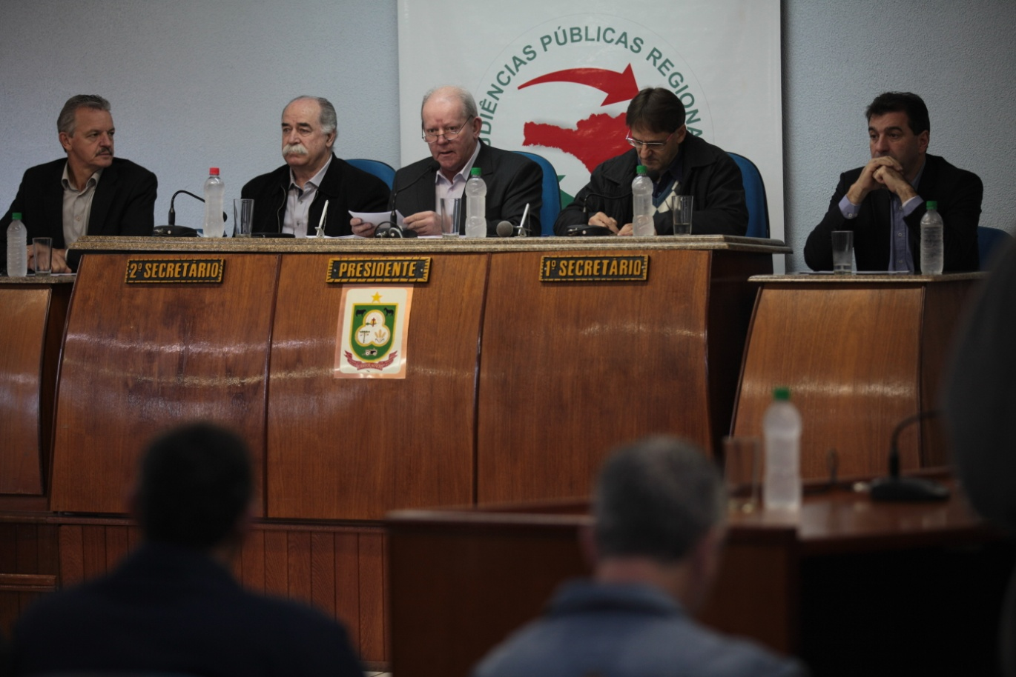
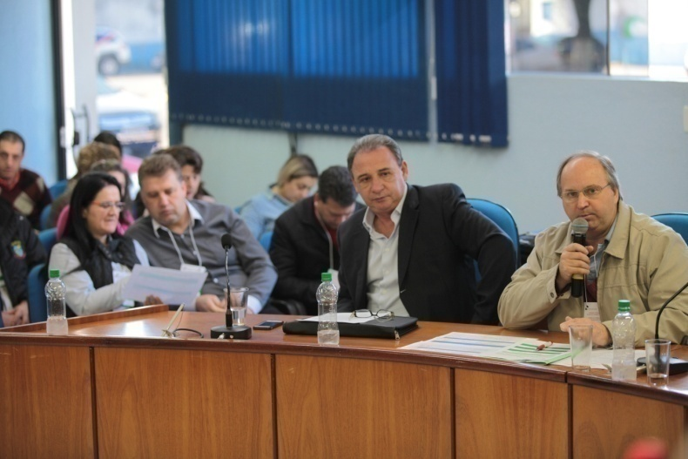 | 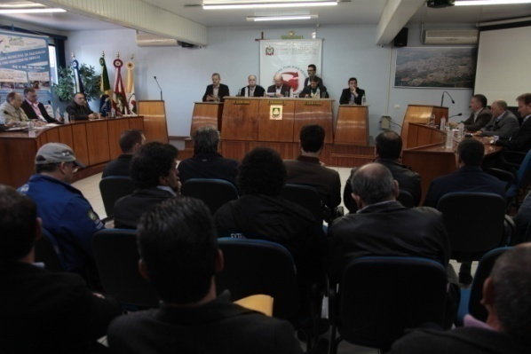

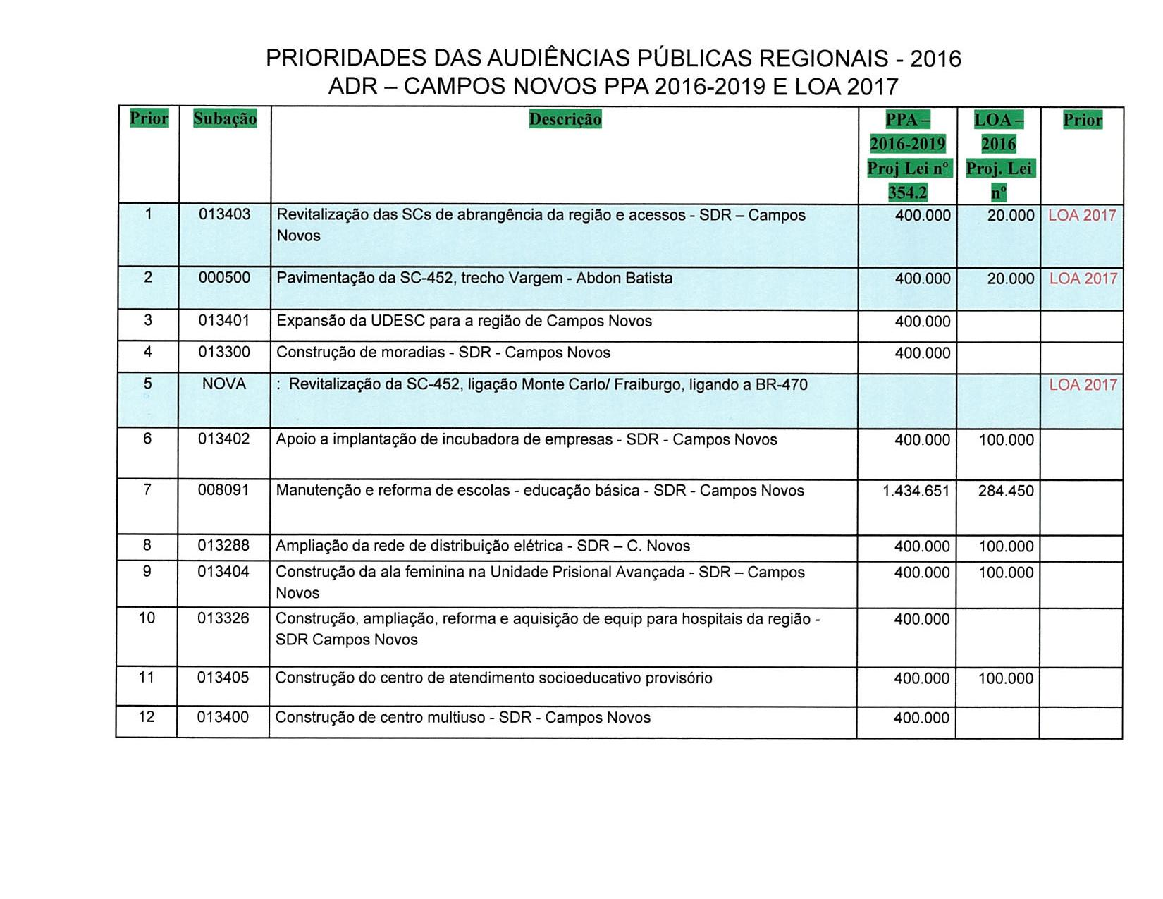
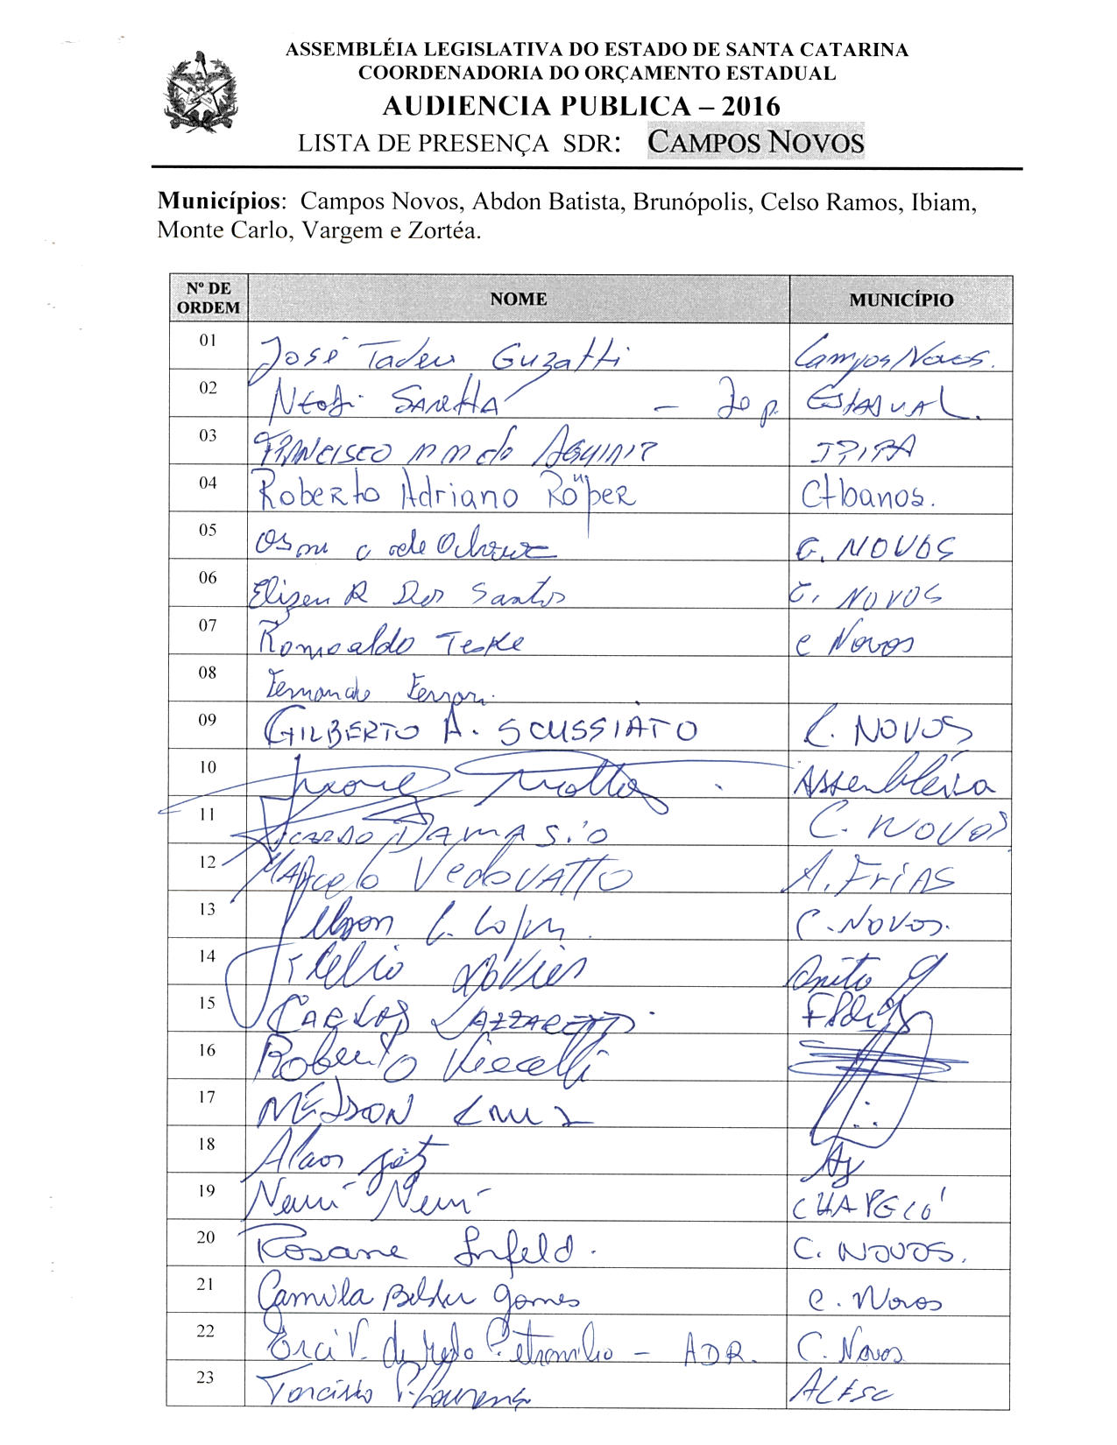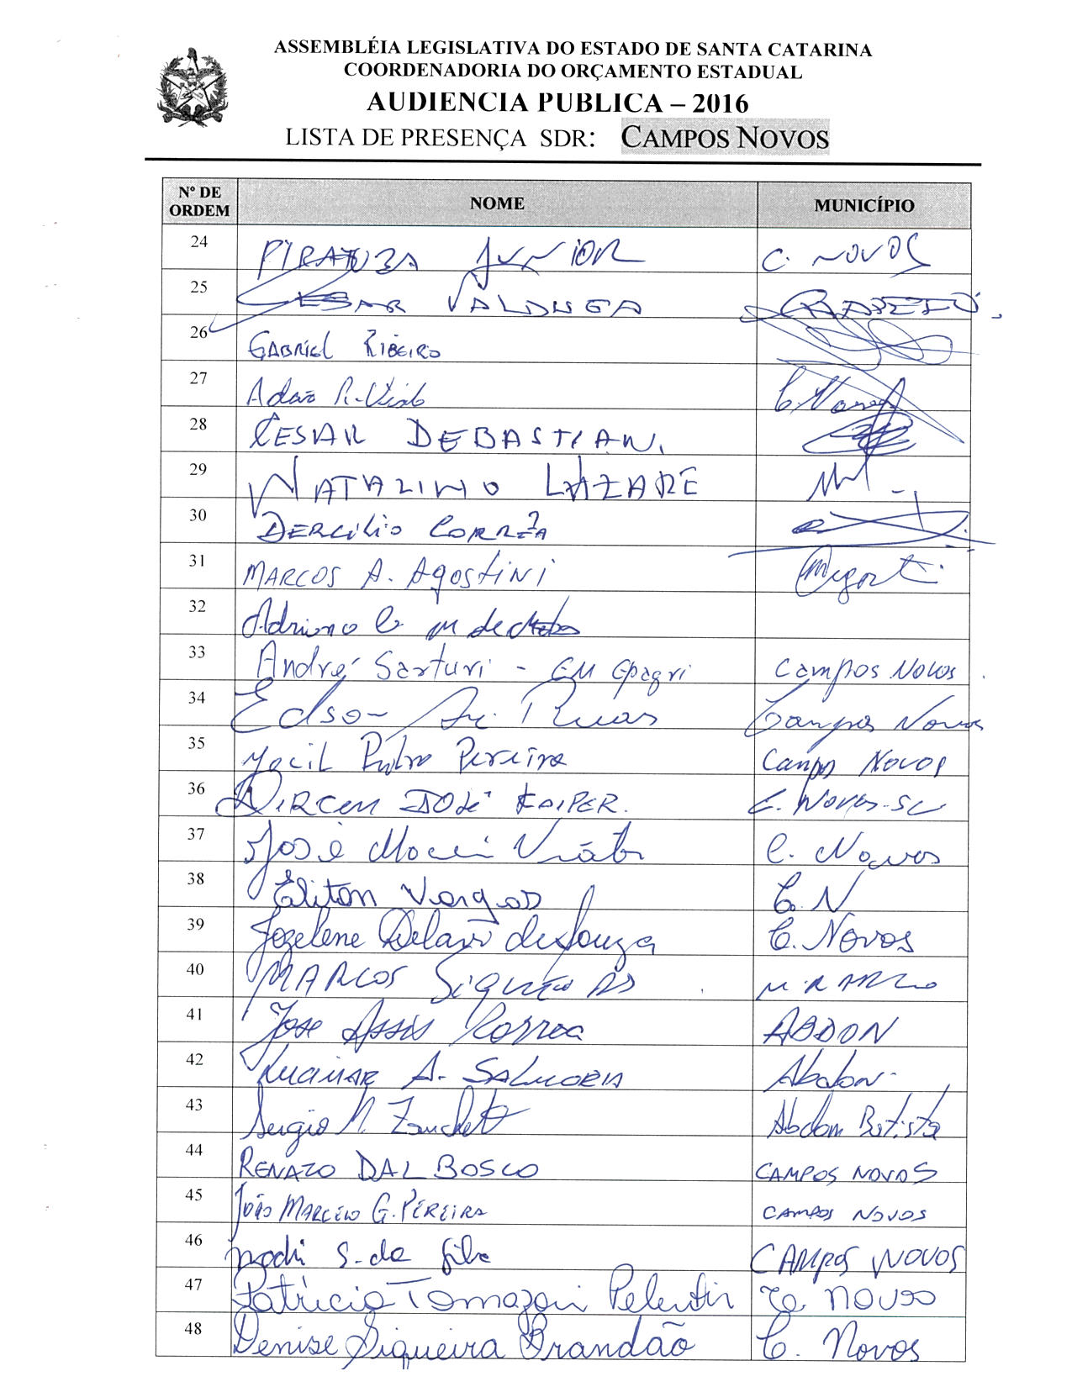

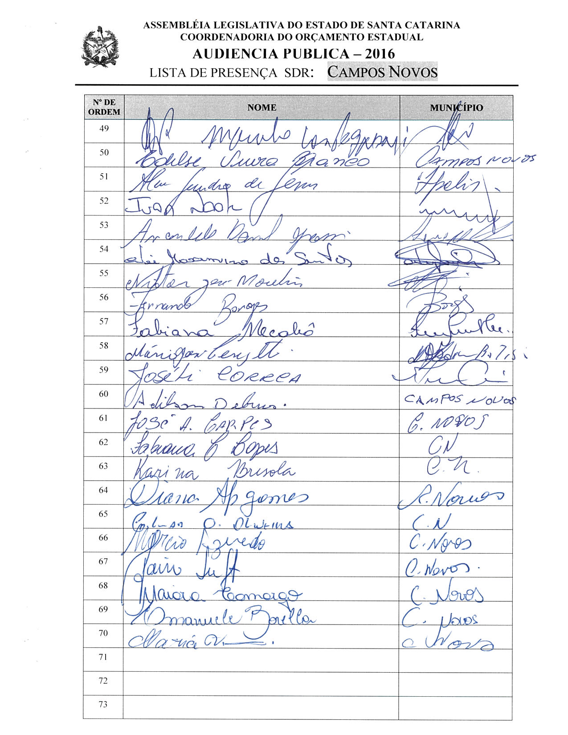

ASSEMBLEIA LEGISLATIVA DO ESTADO DE SANTA CATARINA
2ª SESSÃO LEGISLATIVA DA 18ª LEGISLATURA
COORDENADORIA DE TAQUIGRAFIA DAS COMISSÕES

ATA DA 19ª AUDIÊNCIA PÚBLICA DO ORÇAMENTO ESTADUAL REGIONALIZADO, ABRANGENDO A REGIONAL DE CAMPOS NOVOS, REALIZADA NO MUNICÍPIO DE CAMPOS NOVOS, NO DIA 1^{O} DE JULHO DE 2016, ÀS 9H30MIN.

No dia 1º de julho de 2016, às 9h30min, no Plenário Domingos Rigo da Câmara Municipal de Campos Novos, por iniciativa da Assembleia Legislativa do Estado de Santa Catarina (Alesc), reuniram-se em audiência pública representantes da Agência de Desenvolvimento Regional (ADR) de Campos Novos e a sociedade civil organizada com o objetivo de debater e definir as três prioridades para a Lei Orçamentária Anual (LOA) 2017, conforme regra estabelecida pela Comissão de Finanças e Tributação da Assembleia Legislativa de Santa Catarina. A mestre de cerimônias Nicoli Madeira deu início ao evento e, seguindo o protocolo, registrou que o Presidente da Assembleia Legislativa do Estado de Santa Catarina, Deputado Gelson Merisio, e o Presidente da Comissão de Finanças e Tributação e da Comissão Coordenadora do Orçamento Estadual Regionalizado, Deputado Marcos Vieira, cumprindo determinação legal com base no artigo 120, parágrafo 5º A, da Constituição Estadual; no artigo 48, parágrafo único, da Lei Complementar 101/2000; nos artigos 2º e 3º da Lei Complementar 157/1997; e no parágrafo 3º do artigo 295 do Regimento Interno da Alesc, estavam realizando a décima nona audiência pública regional de 2016 com o propósito de permitir ampla participação da sociedade catarinense na definição das prioridades a serem inseridas na Lei Orçamentária Anual (LOA) 2017, e caso não estejam no anexo de metas e prioridades da Lei de Diretrizes Orçamentárias (LDO) 2016, serão incluídas no referido anexo como emendas do Relator. Em seguida, convidou para que tomassem assento à mesa o Deputado Estadual Marcos Vieira, Presidente da Comissão de Finanças e Tributação e da Comissão Coordenadora do Orçamento Estadual Regionalizado da Assembleia Legislativa; o Deputado Estadual Romildo Titon, Presidente da Escola do Legislativo Deputado Lício Mauro da Silveira e Presidente da Comissão de Segurança Pública da Assembleia Legislativa de Santa Catarina; o Deputado Estadual Neodi Saretta, Presidente da Comissão de Pesca e Aquicultura da Assembleia Legislativa de Santa Catarina; o Deputado Estadual Dirceu Dresch, Presidente da Comissão de Direitos Humanos da Assembleia Legislativa de Santa Catarina; o Deputado Estadual Ivan Naatz; o Deputado Estadual Valdir Cobalchini, Presidente em exercício da Comissão de Transportes e Desenvolvimento Urbano e líder da Bancada do PMDB na Assembleia Legislativa de Santa Catarina; o Deputado Estadual Gabriel Ribeiro; o Deputado Estadual Cesar Valduga, Presidente da Comissão de Legislação Participativa da Assembleia Legislativa de Santa Catarina; o Deputado Estadual Natalino Lázare, Presidente da Comissão de Agricultura e Política Rural da Assembleia Legislativa de Santa Catarina; o senhor Nelson Cruz, Prefeito de Campos Novos; o senhor Alaor Gotz, Secretário Executivo da Agência de Desenvolvimento Regional de Campos Novos; o Vereador Célio Xavier, Presidente da Câmara de Vereadores de Anita Garibaldi; o Vereador José Tadeu Guzatti, Presidente da Câmara de Vereadores de Campos Novos; o senhor Adilor Guglielmi (Dóia), coordenador do Orçamento Estadual da Assembleia Legislativa de Santa Catarina. Ato contínuo, convidou o Presidente da Comissão de Finanças e Tributação e da Comissão Coordenadora do Orçamento Estadual Regionalizado da Assembleia Legislativa, Deputado Estadual Marcos Vieira, para conduzir os trabalhos da audiência pública. O senhor Presidente, Deputado Estadual Marcos Vieira, deu início à audiência pública do Orçamento Regionalizado cumprimentando as autoridades à mesa e os demais presentes. Explicou a todos a dinâmica da audiência pública, primeiramente com a oitiva dos Deputados e demais membros da mesa, sendo que depois passariam à parte técnica propriamente dita, sob a coordenação do senhor Adilor Guglielmi (Dóia), para fazerem a escolha das ações a serem incluídas no Orçamento do ano seguinte. Logo após, registrou a presença das seguintes autoridades: Jairo Luft, Vice-Prefeito de Campos Novos; Vereador Maurilio Castro Campagnoni, de Campos Novos; Marcos Siqueira, Prefeito de Monte Carlo; Lucimar Antonio Salmória, Prefeito de Abdon Batista; Vereador Dirceu José Kaiper, Vice-Presidente da Câmara de Vereadores de Campos Novos; Vereador Irineu Armando Osório Junior (Piratuba Junior), de Campos Novos; Vereador Ricardo Damásio, de Campos Novos; Vereador Roberto Viecelli, de Anita Garibaldi; Juarez Mattos, chefe de gabinete representando o Deputado Estadual Fernando Coruja; Carlos Lazzaretti, chefe de gabinete representando o Deputado Estadual Valmir Comin; Justiniano Pedrozo, vice-presidente e diretor de Desenvolvimento de Negócios do Badesc; Jocil Pedro Pereira, presidente do Sindicato dos Trabalhadores da Indústria do Papel (Sitripel) e presidente da Rádio Comunitária 104.9; Edson Ari Ruas, presidente do Sindicato dos Trabalhadores nas Indústrias da Construção Imobiliária; Rosane Infeld, secretaria executiva da Associação dos Municípios do Planalto Sul (Amplasc); Roberto Adriano Roper, coordenador regional de defesa civil da Secretaria de Estado da Defesa Civil; Vereador Avanildo Grassi, Presidente da Câmara de Vereadores de Celso Ramos; Nei Maximino, assessor parlamentar representando o Deputado Federal Pedro Uczai. Deu boas-vindas a todos e passou a discorrer acerca do que se tinha decidido nas audiências públicas do Orçamento Regionalizado, analisando que o ponto crucial era o fato de o Poder Executivo continuar insistindo em não executar as ações escolhidas no Orçamento para o ano seguinte. Contou fazer parte da Comissão de Finanças e Tributação há pelo menos nove anos e que durante esse tempo vinha insistindo muito junto ao Poder Executivo estadual no sentido de que todas as ações escolhidas nas audiências do Orçamento Regionalizado e colocadas no Orçamento do Estado fossem executadas pelo Chefe do Poder Executivo, complementando que, atualmente, em torno de 45% das prioridades colocadas no Orçamento eram efetivamente executadas. Comentou que no ano de 2012, por proposição do então Deputado Joares Ponticelli e com o respaldo de outros quatorze Deputados, apresentou-se na Assembleia Legislativa uma proposta de Emenda à Constituição do Estado no sentido de tornar impositiva a execução das prioridades escolhidas nas audiências do Orçamento Regionalizado, fazendo com que o governo do Estado as execute obrigatoriamente no ano seguinte. Explicou que o artigo 120-A, fruto dessa Emenda Constitucional, era autoaplicável, mas que o artigo 120-B carecia de regulamentação, acrescentando que depois de um longo estudo a Comissão de Finanças e Tributação da Assembleia Legislativa havia proposto um projeto de lei complementar para regulamentar o artigo 120-B. Contou que, após seguir sua tramitação, o projeto fora aperfeiçoado, discutido, votado e aprovado por unanimidade no âmbito interno da Comissão de Finanças e Tributação, seguindo para votação em plenário. Lamentou, entretanto, que o projeto ainda não tenha sido colocado na Ordem do Dia da Assembleia Legislativa para a votação dos quarenta Deputados, razão pela qual as audiências públicas que estavam iniciando em 2016 por Joinville ainda teriam a dinâmica de escolha na modalidade anterior, explicando que tudo aquilo que escolheriam naquele dia ainda continuaria sendo efetivado, no tocante à execução, de acordo com a livre e espontânea vontade do Governador. Lamentou novamente o fato de o projeto de lei ainda não ter sido votado, ressaltando que ele estava finalizado e pronto para ir a plenário. Avisou que seriam distribuídas cópias do projeto votado na Comissão de Constituição e Justiça e na Comissão de Finanças a todos os Prefeitos e Presidentes das Câmaras Municipais presentes, para que pudessem levá-las aos seus Municípios e verificar a importância da aprovação daquele projeto de lei pela Assembleia Legislativa. Comentou não ter dúvidas de que se aquele projeto de lei for efetivamente aprovado no plenário e sancionado pelo Governador do Estado, os ambientes das audiências públicas do Orçamento Regionalizado serão pequenos, tendo em vista a participação da população e do colégio que será eleito. Acrescentou, entretanto, que deviam aguardar até que o senhor Presidente da Casa, Deputado Gelson Merisio, colocasse-o na Ordem do Dia e fizesse tal deliberação com os quarenta Deputados. Ressaltou a importância da distribuição da cópia do projeto aos senhores Prefeitos e Vereadores, para que lessem e também pedissem que o projeto fosse efetivamente votado no plenário da Casa. Ato contínuo, passou a palavra ao senhor Deputado Estadual Romildo Titon, que cumprimentou as autoridades à mesa e os presentes, agradecendo a presença de todos naquela cidade considerada o celeiro do Estado, detentora de um laço muito forte com a agroindústria, a mola propulsora da produção de Santa Catarina. Após, fez menção à fala do Presidente, Deputado Marcos Vieira, ao falar do objetivo da audiência e do cumprimento do regramento constitucional que estavam fazendo em todas as regiões discutindo com a sociedade as prioridades para o desenvolvimento da Regional. Falando para as pessoas que não entendiam que somente aquelas prioridades elencadas eram as que poderiam ser concretizadas, afirmou que o pleito de cada parlamentar, de cada líder, de cada Prefeito seria no sentido de buscar outros projetos além daqueles elencados e outras parcerias com o governo do Estado, permitidas e estabelecidas no Orçamento, para serem cumpridas pelo próprio governo. Encerrando a sua manifestação, agradeceu a participação de todos naquela audiência. O senhor Presidente, Deputado Estadual Marcos Vieira, passou a presidência dos trabalhos para o Deputado Estadual Romildo Titon. Por sua vez, o senhor Presidente, Deputado Estadual Romildo Titon, passou a palavra ao senhor Deputado Estadual Dirceu Dresch, que cumprimentou os presentes e disse que os desafios de Santa Catarina passavam pela participação da sociedade no Orçamento Regionalizado. Disse ainda que a luta de todos era no sentido de trazer os investimentos necessários para cada região do Estado e que o grande desafio era trazer os investimentos para a Região do Contestado, cujos Municípios tinham IDH baixo. Isso porque até então o Orçamento não favorecia as regiões com baixo IDH, então defendeu o projeto do Orçamento impositivo justamente por conter um dado interessante, o de criar critérios de aplicação favorecendo as regiões com IDH baixo. Colocou que lutava pela democracia, enaltecendo o princípio democrático da aplicação justa e com critérios claros dos recursos públicos apartidários, e destacou a necessidade da criação de critérios que beneficiassem todos de maneira que tivessem representação política. Reportando-se aos Prefeitos, avaliou que eles conheciam muito bem as experiências nacionais referentes às aquisições de máquinas e construções de creches, de que quem se enquadrava e apresentava um projeto seria contemplado com recursos. Encerrando, colocou-se à disposição em prol da comunidade e assumiu o compromisso de continuar lutando por benfeitorias para a Regional. Ato contínuo, o senhor Presidente convidou para fazer uso da palavra o senhor Deputado Estadual Neodi Saretta, que cumprimentou a mesa e demais presentes e ressaltou a importância de estarem participando das reuniões regionais para reforçar as prioridades de cada região. E fazendo referência às falas dos que o antecederam, falou que a não obrigatoriedade do Orçamento poderia ser solucionada conscientizando os governantes a executar as obras elencadas ou aprovando o projeto de lei que já fora referido pelo Deputado Marcos Vieira que tornará o Orçamento obrigatório e impositivo dentro de determinado valor para que as obras fossem executadas. Após, disse da satisfação em ver na audiência as lideranças interessadas e querendo contribuir com o desenvolvimento da região, e exemplificou os representantes do distrito de Ibicuí que reivindicavam a revitalização da ponte já existente e a reforma das escolas; assim como a participação e o empenho do Secretário Executivo de Desenvolvimento Regional de Campos Novos. Terminando a sua participação, colocou que esperava muito em breve ver o governo executando as obras reivindicadas e parabenizou a todos que lá estavam. Prosseguindo, passou a palavra ao senhor Deputado Estadual Valdir Cobalchini, que cumprimentou a mesa e demais presentes e dizendo que seria breve em suas colocações, enfatizou a importância daquela oportunidade em que cada região escolheria suas prioridades para compor o orçamento e o PPA. Falou que o pré-requisito para execução das obras era elas constarem no Orçamento, caso contrário não teria como o Estado disponibilizar o recurso. E quanto ao orçamento impositivo disse que o projeto deveria ser votado naquele ano. Pontuou que a Regional de Campos Novos continha um dos maiores territórios de Santa Catarina em índices de IDH e população, fato determinante para que recebessem menos investimentos do que os Municípios com maior território e menores índices. Considerou justo o projeto concebido pelo governo do Estado no sentido de diminuir as diferenças regionais, fazendo com que aquelas regiões que ainda não se desenvolveram pudessem, a partir de políticas públicas, crescer e se desenvolver, adicionando que o projeto da Assembleia Legislativa vinha ao encontro daquilo que o Estado estava criando para beneficiar todas as regiões, o Orçamento impositivo que traria mais recursos. Falou que estavam em nove Deputados naquela reunião e que esses poderiam exercer influência no sentido de convencer o Presidente da Assembleia para colocar o projeto do Orçamento impositivo em plenário para que o mesmo fosse deliberado e desta forma o Orçamento subsequente pudesse atender a liberação dos recursos para viabilizar cada prioridade escolhida. Ao final, registrou que estavam ali referendando os pleitos escolhidos por todos e agradeceu a presença de todos. Por sua vez, o senhor Presidente, passou a palavra para o Deputado Estadual Cesar Valduga, que cumprimentou a mesa e os presentes e disse da importância, já colocada por todos, daquelas audiências públicas do Orçamento, referendando ainda mais a necessidade do Orçamento se tornar impositivo para as prioridades serem executadas. Evidenciou que o Município de Campos Novos e região tinha uma área grande e que por muitos anos ficou órfão na questão da representatividade política, comparada ao Planalto Serrano e ao oeste catarinense, mas que no último pleito adquiriu uma musculatura eleitoral elegendo treze Deputados, sendo 30% da bancada catarinense representantes daquela região. Ponderou que esta representatividade estava conjugada com as questões e as necessidades da região. Avaliou e disse que a descentralização do Orçamento impositivo que ora seria votado na Assembleia representava 3% de um orçamento de R$ 26 bilhões, sendo este valor no total de R$ 580 milhões que será repartido para assegurar a realização das obras para a população. Cumprimentou e agradeceu a presença de todos e desejou uma boa audiência. Ato contínuo, fez uso da palavra o Deputado Estadual Natalino Lázare, que cumprimentou a mesa e os presentes e disse estarem num Município com uma topografia privilegiada de terras planas e férteis que proporcionavam uma paisagem agrícola exuberante, tornando o Município modelo de desenvolvimento da agricultura e do agronegócio. Externou total apoio e respeito pelas prioridades levantadas na região e evidenciou que cada prioridade atendida seria um resultado positivo no desenvolvimento da região. Citou a prioridade que dizia respeito à expansão da Udesc, e estando naquela reunião oito Deputados presentes, propôs um debate urgente com relação ao modelo do ensino universitário em Santa Catarina, visto que a Assembleia Legislativa precisava e tinha o dever de encarar tal debate. Falou ainda que o ensino público deveria se estabelecer em definitivo, senão precisariam encontrar mecanismos para financiar a educação pública no ensino universitário de uma outra forma, como através das fundações educacionais. Concluiu, dizendo da sua satisfação em ver que o debate estaria sendo levantado naquele momento e que todos poderiam contar com o seu apoio e colocou-se à disposição de todos em prol da Regional. Em seguida, o senhor Deputado Estadual Gabriel Ribeiro cumprimentou a mesa e demais presentes e falou da importância do Orçamento Regionalizado, como uma grande oportunidade da sociedade discutir e escolher as demandas necessárias para a região a serem aplicadas pelo governo do Estado. Comentou sobre sua participação em dois eventos importantes em Campos Novos, dos quais outros Deputados também participaram, a inauguração do acesso ao Distrito da Barra do Leão, um investimento de R$ 10 milhões do governo do Estado, e a inauguração do Centro de Referência Especializado de Assistência Social (Creas), obras que foram realizadas no Estado em plena crise nacional, enquanto outros Estados não conseguiam pagar os salários dos servidores estaduais. Falou que Santa Catarina era um verdadeiro canteiro de obras, trazendo desenvolvimento para o Estado e melhor qualidade de vida para todos e que o Orçamento Regionalizado era mais um passo nessa linha. Adicionou que através das audiências do Orçamento os catarinenses disporiam de um Estado saneado e os governantes teriam a possibilidade de ouvir os anseios da sociedade, advertindo que a decisão deveria vir de dentro dos gabinetes em conjunto com a comunidade. Sinalizou ser aquele o caminho e que por isso o Estado era referência de melhor Estado do Brasil. Encerrando, agradeceu a presença de todos e desejou boa sorte. Na sequência, o senhor Deputado Estadual Ivan Naatz cumprimentou a mesa e demais presentes. Disse que o Prefeito e o Vice-Prefeito de uma cidade eram heróis por serem as pessoas que assumiam o desafio de administrar uma cidade diante das inúmeras dificuldades encontradas, mesmo nos momentos de crise, como falta de compreensão e de apoio do público. Dito isso, saudou todos os Prefeitos e Vice-Prefeitos presentes. Após, saudou o Vereador Tadeu, Presidente da Câmara dos Vereadores de Campos Novos, e registrou que toda a carga do que a comunidade almejava era colocada sobre os Vereadores, que tinham a missão de pertencer ao importante processo democrático. Enalteceu o extraordinário trabalho que vinha fazendo a bancada do oeste na Assembleia Legislativa e lembrou a todos ser ele o representante do Vale de Itajaí, mais precisamente da cidade de Blumenau, comentando ser testemunha do exercício desses Deputados na busca de recursos para a região oeste. Salientou que a região do Vale do Itajaí era a região com o maior número de eleitores e o maior número de Municípios em Santa Catarina, consequentemente de mais ICMS, no entanto a representatividade deixava a desejar. Parabenizou a comunidade do oeste do Estado que compreendeu a importância de ter uma grande representatividade e com isso receber muitas obras e parabenizou os Deputados que souberam se organizar e trabalhar em prol da sua região. Falou que tem mestrado em Desenvolvimento Regional e que na sua dissertação escreveu sobre a participação popular no desenvolvimento regional, que produzira uma obra que está na sua terceira edição e que trata exatamente da forma mais eficaz de solução dos problemas locais. Concluindo, agradeceu a presença de todos. O senhor Presidente, registrou a presença do senhor Jairo Luft, Vice- Prefeito de Campos Novos e passou a palavra ao senhor Nelson Cruz, Prefeito de Campos Novos, que cumprimentou o Presidente Deputado Titon, dizendo que o Parlamentar era o grande representante da região, e cumprimentou os demais integrantes da mesa de autoridades. Falou que se criava uma expectativa na população quando se falava em trazer obras para a região e, quando estas não se realizavam, a população se frustrava e as reuniões acabavam tendo um esvaziamento. Falou ainda que a região naquele dia teve a felicidade de contar com a presença do governo do Estado, e porque muitas obras estavam sendo realizadas em Campos Novos e outras viriam agradeceu o Governador Raimundo Colombo pelas melhorias lá implantadas. Disse que todos tinham um pleito para aquela audiência e que iria depender de cada participante para o fato de as prioridades elencadas se tornarem reais. Disse ainda que Campos Novos não devia nada para ninguém e que as dívidas estavam sanadas. Complementou que graças aos representantes da região, obras importantes no Município estavam em andamento, isso porque tinham compromisso e seriedade ao administrar o bem público. Agradeceu a presença da comunidade na audiência pública e realçou que para se administrar era preciso ter transparência. Então, comentou sobre as prioridades escolhidas pela região, sugerindo que se mantivessem as mesmas e que para o próximo Plano Plurianual pudessem acrescentar outras obras, e deixou um abraço a todos. Prosseguindo, o Vereador José Tadeu Guzatti, Presidente da Câmara de Vereadores de Campos Novos, saudou os presentes e disse que todos vieram em busca de apoio para a realização de obras no Município e região, para tanto contavam com o apoio do Prefeito Nelson Cruz e dos seus demais representantes. Falou sobre o Deputado Titon que era um guerreiro e líder da cidade e engajado nos interesses da Associação dos Municípios do Planalto Sul de Santa Catarina, o que confirmava sua aceitação por toda a região. Solicitou o apoio dos demais Deputados presentes para a liberação das verbas que iriam melhorar as questões dos Municípios catarinenses. Após, solicitou mais liberação de recursos da esfera federal e mais união entre as lideranças e citou o comprometimento do Prefeito Nelson com a cidade e a sua forma de governa como um exemplo a ser seguido. Agradeceu a todos e colocou-se à disposição. Ato contínuo, o senhor Presidente passou a palavra ao senhor Alaor Gotz, Secretário Executivo da Agência de Desenvolvimento Regional de Campos Novos, que cumprimentou a mesa e os presentes e disse da importância de levantar prioridades para o desenvolvimento e o crescimento da região. Disse ter certeza de que muito já fora feito, mas tinham que fazer mais, e que as proposições dos Deputados desenvolveriam a região. Ainda disse ter certeza de que naquela manhã elencariam prioridades que desenvolveriam a região. Concordou com as palavras do Prefeito Nelson, quando dissera que o governo do Estado estava presente na região, como na inauguração da Barra do Leão, na obra do Colégio Estadual Henrique Rupp Jr. prestes a ser inaugurada, na proposta de licitação da Escola Básica Coronel Gasparino Zorzi. Encerrando, agradeceu aos Deputados a oportunidade da população elencar as proposições para construir uma Santa Catarina cada dia melhor. A seguir, o senhor Vereador Célio Xavier, Presidente da Câmara de Vereadores de Anita Garibaldi, saudou a todos, desejando boa sorte na audiência do Orçamento Regionalizado e agradeceu a oportunidade. Retomando a palavra, o senhor Presidente disse que estava encerrada a primeira etapa dos trabalhos e desfez a mesa de autoridades para que o senhor Adilor Guglielmi (Dóia), coordenador do Orçamento Estadual da Assembleia Legislativa, pudesse dar andamento à segunda etapa de trabalho. O senhor Adilor Guglielmi (Dóia), coordenador do Orçamento Estadual da Assembleia Legislativa, cumprimentou os presentes, disse que aquele era um momento importante para a região e, através de imagem projetada em PowerPoint, apresentou as doze prioridades definidas em 2015 para o PPA 2016-2019, bem como as três elencadas para a LOA 2016 para aquela Regional, explicando que em cima daquela lâmina seriam desenvolvidos os trabalhos. Pediu, também, que fossem distribuídas aos Prefeitos e Vereadores interessados cópias do projeto de lei complementar que torna impositiva a execução das prioridades por parte do Poder Executivo. Dando continuidade, convidou o senhor Alaor Gotz, Secretário Executivo da Agência de Desenvolvimento Regional de Campos Novos, para acompanhá-lo na escolha das prioridades. Assim sendo, a partir daquele momento, suspendeu os trabalhos da audiência pública para que os presentes se reunissem com os técnicos da Coordenadoria do Orçamento Estadual da Alesc. (O grupo de trabalho se reuniu para escolher as ações prioritárias para a ADR de Campos Novos.) Aprovada por unanimidade a supressão da 5ª prioridade do PPA 2016-2019 para outra redação. Encerradas as atividades, o senhor Adilor Gugliemi (Dóia) retomou a palavra e relatou as três prioridades aprovadas pela plenária para a LOA 2017, definidas pela Regional de Campos Novos :

 | SUBAÇÃO | DESCRIÇÃO
1 | 013403 | Revitalização das SCs de abrangência da região e acessos – ADR – Campos Novos
2 | 000500 | Pavimentação da SC-452, trecho Vargem-Abdon Batista
3 | NOVA | Revitalização da SC-452, ligação Monte Carlo/ Fraiburgo, ligando a BR-470.

Anunciou, também, os conselheiros escolhidos para Campos Novos: como titular, a senhora Rosane Infeld de Campos Novos e como suplente, o senhor Erci Velho de Melo Petronílio de Campos Novos. Após o relato das prioridades elencadas pela plenária e do nome dos conselheiros escolhidos, passou a palavra ao senhor Deputado Romildo Titon para que o mesmo assumisse a presidência dos trabalhos e encerrasse a audiência pública. O senhor Presidente, Deputado Estadual Romildo Titon, agradeceu a participação de todos, afirmando que ali estiveram presentes 70 pessoas fazendo a escolha das prioridades, e como não havia mais nada a tratar, encerrou a audiência pública. (Ata sem revisão dos oradores.) [Revisora: Ilka Maria Fretta]

DEPUTADO ESTADUAL MARCOS VIEIRA
PRESIDENTE DA AUDIÊNCIA

DEPUTADO ESTADUAL ROMILDO TITON
PRESIDENTE DA AUDIÊNCIA

20ª - AUDIÊNCIA PÚBLICA REGIONAL

Regional:CURITIBANOS

Data: 01/07/16
Horário: 13:30hs –Sexta-feira

Local Audiência Pública:
Auditório da Câmara Municipal
Rua Archias Gans,288 Centro

Conselheiros:

Titular: José Antonio Guidi - Prefeito

Suplente: Liamara Leobt - Vereadora

Total de participantes:38

* Não há fotos oficiais desta Audiência

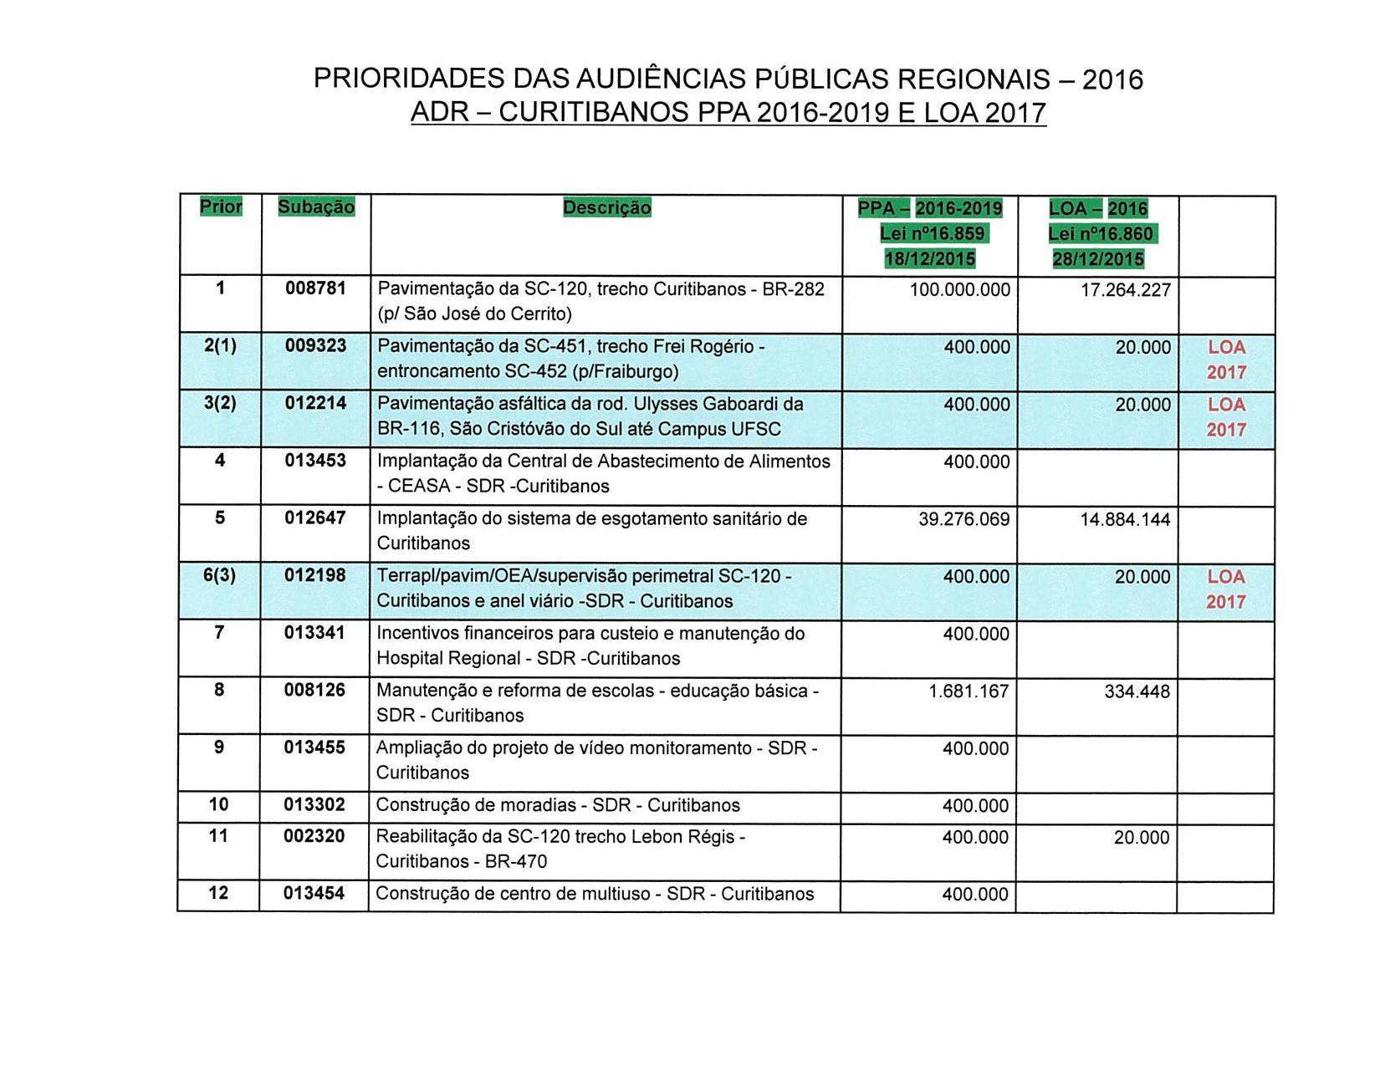

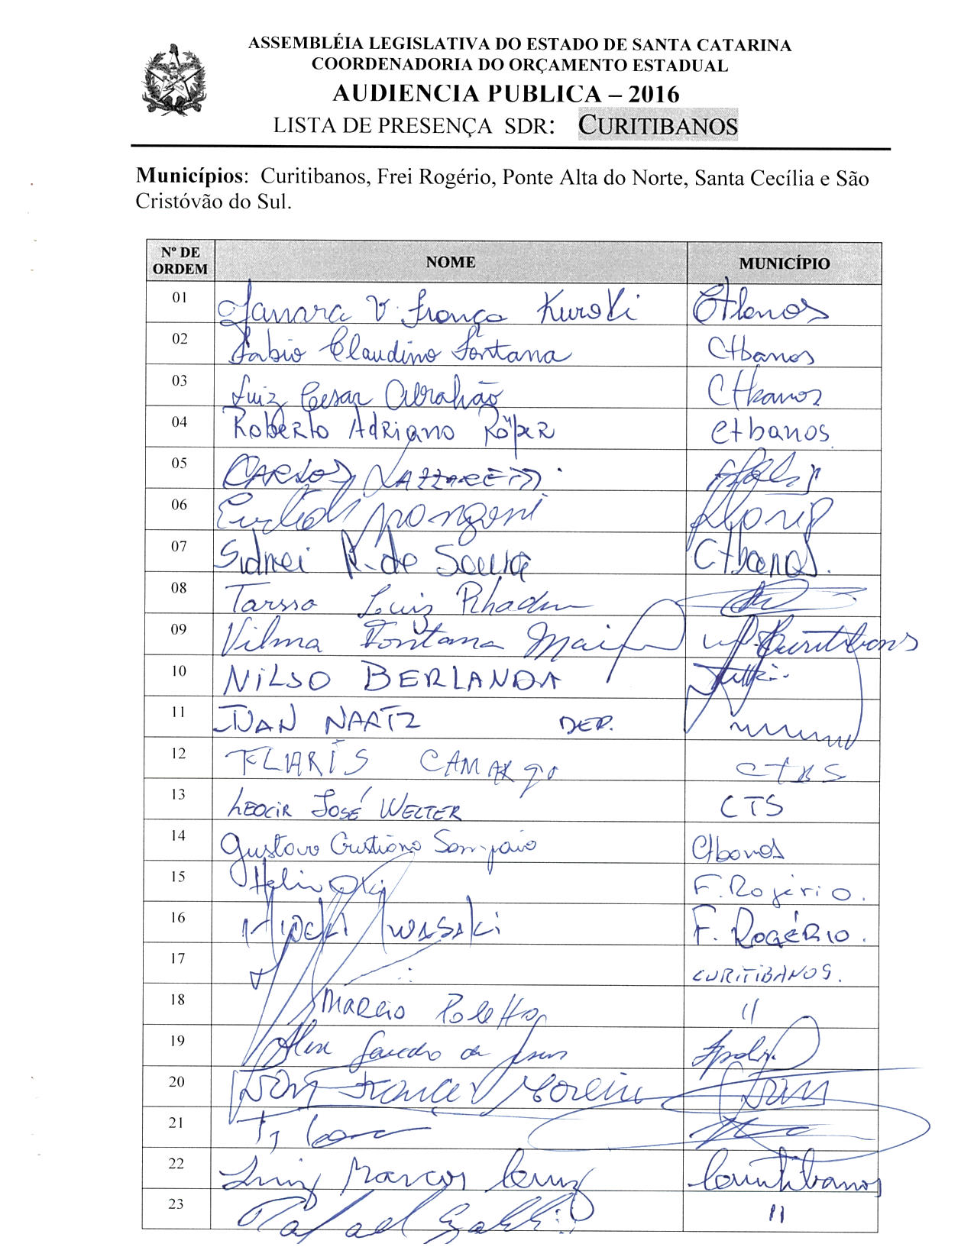

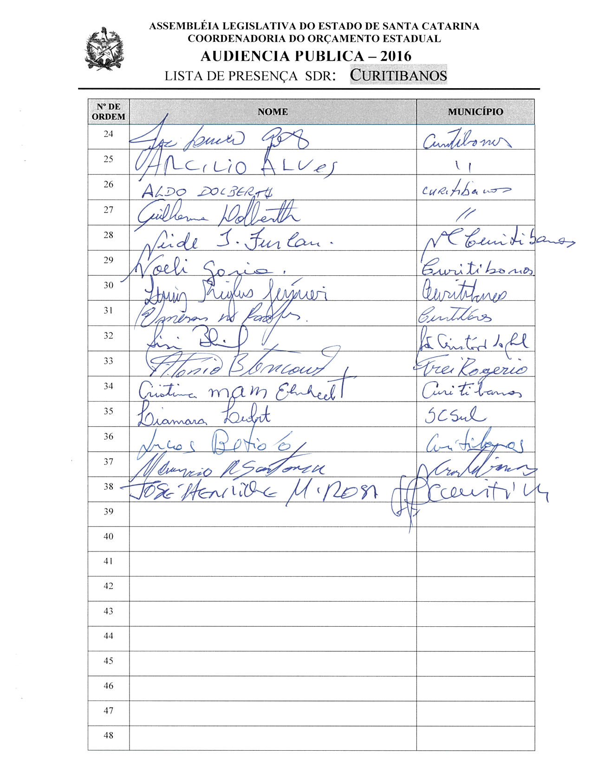

ASSEMBLEIA LEGISLATIVA DO ESTADO DE SANTA CATARINA
2ª SESSÃO LEGISLATIVA DA 18ª LEGISLATURA
COORDENADORIA DE TAQUIGRAFIA DAS COMISSÕES

ATA DA 20ª AUDIÊNCIA PÚBLICA DO ORÇAMENTO ESTADUAL REGIONALIZADO, ABRANGENDO A REGIONAL DE CURITIBANOS, REALIZADA NO MUNICÍPIO DE CURITIBANOS, NO DIA 1º DE JULHO DE 2016, ÀS 13H30MIN

No dia 1º de julho de 2016, às 13h30min, no plenário da Câmara de Vereadores de Curitibanos, por iniciativa da Assembleia Legislativa do Estado de Santa Catarina (Alesc), reuniram-se em audiência pública representantes da Agência de Desenvolvimento Regional (ADR) de Curitibanos e a sociedade civil organizada com o objetivo de debater e definir as três prioridades para a Lei Orçamentária Anual (LOA) 2017, conforme regra estabelecida pela Comissão de Finanças e Tributação da Assembleia Legislativa de Santa Catarina. A mestre de cerimônias Soraia Boabaid deu início ao evento e, seguindo o protocolo, registrou que o Presidente da Assembleia Legislativa do Estado de Santa Catarina, Deputado Gelson Merisio, e o Presidente da Comissão de Finanças e Tributação e da Comissão Coordenadora do Orçamento Estadual Regionalizado, Deputado Marcos Vieira, cumprindo determinação legal com base no artigo 120, parágrafo 5º-A, da Constituição Estadual; no artigo 48, parágrafo único, da Lei Complementar nº 101/2000; nos artigos 2º e 3º da Lei Complementar nº 157/1997; e no parágrafo 3º do artigo 295 do Regimento Interno da Alesc, estavam realizando a vigésima audiência pública regional de 2016 com o propósito de permitir ampla participação da sociedade catarinense na definição das prioridades a serem inseridas na Lei Orçamentária Anual (LOA) 2017, que caso não estejam no anexo de metas e prioridades da Lei de Diretrizes Orçamentárias (LDO) 2016, serão incluídas como emendas do Relator. Em seguida, convidou para que tomassem assento à mesa o Deputado Estadual Valdir Cobalchini, Presidente em exercício da Comissão de Transportes e Desenvolvimento Urbano da Assembleia Legislativa; o Deputado Estadual Natalino Lázare, Presidente da Comissão de Agricultura e Política Rural da Assembleia Legislativa; o Deputado Estadual Romildo Titon, Presidente da Escola do Legislativo Deputado Lício Mauro da Silveira e Presidente da Comissão de Segurança Pública da Assembleia Legislativa; o Deputado Estadual Nilso Berlanda; o senhor Luiz César Abrahão (Juca Abrahão), Secretário Executivo da Agência de Desenvolvimento Regional de Curitibanos; o senhor José Antonio Guidi, Prefeito de Curitibanos; o Vereador Márcio Damiani Poletto de Souza, Presidente da Câmara de Vereadores de Curitibanos; o senhor Leocir José Welter, diretor do Centro de Curitibanos da Universidade Federal de Santa Catarina; a senhora Neide Terezinha Furlan, Secretária Municipal de Agricultura, Abastecimento, Meio Ambiente e Desenvolvimento Rural de Curitibanos; o Vereador Juvenil Guilherme Dolberth, de Curitibanos; e o senhor Adilor Guglielmi (Dóia), coordenador do Orçamento Estadual da Assembleia Legislativa. Ato contínuo, convidou o Deputado Estadual Valdir Cobalchini, Presidente em exercício da Comissão de Transportes e Desenvolvimento Urbano da Assembleia Legislativa, para conduzir os trabalhos da audiência pública. O senhor Presidente, Deputado Estadual Valdir Cobalchini, abriu a audiência pública cumprimentando todos os presentes, especialmente os servidores da Assembleia Legislativa, que havia mais de uma semana estavam na estrada percorrendo os Municípios para realizar as audiências do Orçamento Regionalizado, sendo aquela a vigésima audiência. Registrou a presença do senhor Aldo Dolberth, Vice-Prefeito de Curitibanos; do senhor Hideki Iwasaki, Vice-Prefeito de Frei Rogério, representando o Prefeito Osni Batista Alberton; da Vereadora Vilma Natalina Fontana Maciel, de Curitibanos; do Vereador João Flaris Camargo, de Curitibanos; do Vereador Arcílio Alves, de Curitibanos; do Vereador Luiz Carlos Righes Júnior, de Curitibanos; do senhor Roberto Adriano Röper, coordenador regional da Defesa Civil em Curitibanos; do senhor Carlos Lazzaretti, chefe de gabinete, representando o Deputado Estadual Valmir Comin; do senhor Luiz Marcos Cruz, presidente da Associação Agropecuária e do Sindicato Rural de Curitibanos; do senhor Emerson Rodrigues, diretor em exercício da Penitenciária de São Cristóvão do Sul; da senhora Sisi Blind, Prefeita de São Cristóvão do Sul; e do Vereador Antonio Bitencourt, Presidente da Câmara de Vereadores de Frei Rogério, e disse que fazia questão de registrar que esteve ali, embora tivesse se ausentado do recinto, o Deputado Ivan Naatz, que era um Deputado da região de Blumenau. Fez referência a algumas prioridades elencadas no PPA 2016-2019, dizendo ou que estavam em execução, ou que seriam incluídas e executadas, ou ainda que para outras seria necessária uma mobilização grande da sociedade para a sua inclusão e execução. Deu conhecimento a todos que a Comissão de Finanças e Tributação da Alesc havia apresentando um projeto de lei complementar (PLC) regulamentando o artigo 120-B da Constituição do Estado destinando 3% da Receita Líquida do Estado para as prioridades estabelecidas nas audiências públicas do Orçamento Regionalizado e estipulando critérios, como território, IDH e população, com o intuito de diminuir as diferenças regionais. Informou que o referido PLC já tinha tramitado e os Deputados estavam atualmente esperando que o Presidente da Alesc, Deputado Gelson Merisio, o colocasse em votação, e aproveitou para pedir que as lideranças dos Municípios da região pressionassem o Deputado Merisio a colocar na pauta o PLC a fim de que os Deputados pudessem votá-lo, garantindo assim para o Orçamento subsequente o valor proporcional a cada um das regiões. Feitas as considerações, de imediato passou a palavra aos componentes da mesa, iniciando com o Deputado Estadual Natalino Lázare, Presidente da Comissão de Agricultura e Política Rural da Assembleia Legislativa, que cumprimentou todos os presentes e registrou que teve a honra de ser chefe de gabinete da presidência da Alesc quando o ex-Deputado Onofre Santo Agostini, cidadão catarinense de Curitibanos, era seu presidente, e podia destacar a garra e a vontade de trabalho que tinha o Deputado Onofre em favor de Curitibanos e região, sendo merecedor de todos os elogios pelo que fez por todo o Estado. Disse, também, que se colocava à disposição para a aprovação do que fosse necessário em termos de legislação na Alesc para que se pudesse ver coroadas de êxito as prioridades que seriam ali levantadas, pois entendia que cada ação executada significava o desenvolvimento regional. Finalizando a sua manifestação, disse que ali estavam quatro Deputados daquela região e ficava feliz por ver incluída a pavimentação do trecho Frei Rogério a Fraiburgo, uma obra que facilitaria muito a vida de todos e era importante para o desenvolvimento da região. Parabenizou a comunidade e as lideranças locais pelo trabalho que estava sendo feito em Curitibanos e desejou a todos muito sucesso. Na sequência, falou o Deputado Estadual Romildo Titon, Presidente da Escola do Legislativo Deputado Lício Mauro da Silveira e Presidente da Comissão de Segurança Pública da Assembleia Legislativa, que cumprimentou todos os presentes e disse que a Comissão de Finanças e Tributação da Alesc estava percorrendo o Estado, através das Regionais, para oportunizar às regiões elencar suas prioridades. Desejou que a audiência fosse proveitosa e colocou-se à disposição para ajudar não só naquele momento, mas em outras oportunidades que se fizessem necessárias. Em seguida se manifestou o Deputado Estadual Nilso Berlanda, que cumprimentou todos os presentes e disse que nos sessenta dias em que esteve na Alesc participou da Comissão de Constituição e Justiça, oportunidade em que pôde discutir amplamente a respeito daquelas audiências do Orçamento Regionalizado, mesmo porque sempre tinha sido um crítico daquele processo pelo fato das ações não serem executadas como deveriam, e que havia ficado definido através de projeto de lei complementar que 3% do Orçamento do Estado iriam para as prioridades regionais. Lembrou que o ex-Governador Luiz Henrique da Silveira falava muito da importância da obra que ligava Frei Rogério a Fraiburgo, mas que também era importante o contorno de Curitibanos, a pavimentação da universidade que ligava São Cristóvão do Sul, a primeira etapa da rodovia que ligava São José do Cerrito, pois que eram obras necessárias e que desenvolveriam aquela região, considerada a mais pobre de Santa Catarina, razão pela qual precisava de um olhar diferenciado de todos. Concluiu a sua manifestação afirmando que acompanharia aquele processo para verificar se as prioridades escolhidas seriam executadas, e que tinha certeza que os Deputados dariam o apoio àqueles pedidos. Logo após falou o senhor José Antonio Guidi, Prefeito de Curitibanos, que cumprimentou os presentes, agradeceu os Deputados pelas emendas parlamentares que beneficiavam a região e disse que era um prazer receber todos ali para aprimorar as questões que envolviam a região de Curitibanos. Aproveitou também aquela oportunidade para colocar a todos uma nova ideia da Administração, que era o jardim botânico, uma obra que aconteceria em parceria com a Universidade Federal e cujo projeto já tinha sido elaborado, acreditando que com o apoio da comunidade conseguiriam ver aquela obra realizada, transformando o espaço num parque de lazer onde a comunidade poderia fazer seus eventos. Encerrou a sua fala agradecendo a presença de todos e pedindo tranquilidade para que se pudesse discutir as prioridades. Na sequência se manifestou o senhor Luiz César Abrahão (Juca Abrahão), Secretário Executivo da Agência de Desenvolvimento Regional de Curitibanos, que cumprimentou os presentes e disse que o ideal seria executar as doze ações, mas que o importante era que pelo menos ainda se estava fazendo obras em Santa Catarina. Transmitiu um abraço do Governador Raimundo Colombo e do Vice-Governador Eduardo Pinho Moreira a todos e esperava que se pudesse sair dali com mais algumas obras realmente necessárias para a região. Finalizou a sua manifestação colocando-se à disposição para auxiliar nos debates e afirmando que todos eram muito bem-vindos. Em seguida falou o Vereador Márcio Damiani Poletto de Souza, Presidente da Câmara de Vereadores de Curitibanos, que saudou os presentes e disse que aquele encontro era muito importante, pois que estavam ali para traçar metas e escolher prioridades. Esperava que se pudesse ter uma tarde proveitosa para o bem daquela região, mudando aquele cenário de cinturão da pobreza do Estado de Santa Catarina através da ação política. Prosseguindo, a palavra foi concedida ao senhor Leocir José Welter, diretor do Centro de Curitibanos da Universidade Federal de Santa Catarina, que cumprimentou os presentes, agradeceu o convite feito por parte do governo do Estado e disse que considerava importante a Universidade participar daquele momento, até porque compartilhava daquela lógica da descentralização de decisões e de priorizações, o que dava à comunidade a oportunidade de decidir o que era mais importante, salientando que para diminuir desigualdades o melhor era investimentos. Observou que ali na região tinha o exemplo da Universidade, pois que a educação era um dos meios de promover desenvolvimento, mas que investimento em infraestrutura também promoveria o desenvolvimento regional atraindo mais recursos e inovação. Concluiu a sua manifestação dizendo que a Universidade se colocava como parceira no processo de desenvolvimento regional da região da Amurc. Em seguida falou a senhora Neide Terezinha Furlan, Secretária Municipal de Agricultura, Abastecimento, Meio Ambiente e Desenvolvimento Rural de Curitibanos, que cumprimentou os presentes e disse que as mulheres não participavam de muitos espaços de debate e que era importante elas estarem ali discutindo o que era prioridade para a região. Afirmou que aquelas audiências públicas faziam com que a população buscasse alternativas para conquistar o que almejava e encerrou a sua fala parabenizando todos que participavam daquele momento importante não só para a região, mas para o Estado. Na sequência se manifestou o Vereador Juvenil Guilherme Dolberth, de Curitibanos, que afirmou não poder dizer que conhecia Curitibanos do ponto de vista histórico, pois a conhecia havia apenas dezesseis anos, mas observava que tinham acontecido várias boas mudanças na cidade. Disse que naquele momento o debate era sobre as melhorias para a região, o que era muito importante, e assim finalizou a sua manifestação. Retomando a palavra, o senhor Presidente, dirigindo-se ao Vereador Juvenil Guilherme, disse que no início o nervosismo era normal, mas que aquilo passaria e que uma grande responsabilidade o aguardava no futuro. Agradeceu a participação dos componentes da mesa e disse que a partir daquele momento estava encerrada a primeira etapa dos trabalhos, desfazendo a mesa de autoridades para que o senhor Adilor Guglielmi (Dóia), coordenador do Orçamento Estadual da Assembleia Legislativa, pudesse dar andamento à segunda etapa de trabalho. O senhor Adilor Guglielmi (Dóia), coordenador do Orçamento Estadual da Assembleia Legislativa, cumprimentou os presentes, disse que aquele era um momento importante para a região e, através de imagem projetada em PowerPoint, apresentou as doze prioridades definidas em 2015 para o PPA 2016-2019, bem como as três elencadas para a LOA 2016 para aquela Regional, explicando que em cima daquela lâmina seriam desenvolvidos os trabalhos. Pediu, também, que fossem distribuídas aos Prefeitos e Vereadores interessados cópias do Projeto de Lei Complementar 004/2016, que torna obrigatória a execução, pelo governo do Estado, das ações elencadas nas audiências públicas do Orçamento Regionalizado. Dando continuidade, convidou o senhor Luiz César Abrahão (Juca Abrahão), Secretário Executivo da Agência de Desenvolvimento Regional de Curitibanos, para acompanhá-lo na escolha pela plenária das prioridades. Assim sendo, a partir daquele momento suspendeu os trabalhos da audiência pública para que os presentes se reunissem com os técnicos da Coordenadoria do Orçamento Estadual da Alesc. (O grupo de trabalho se reuniu para escolher as ações prioritárias para a ADR de Curitibanos.) Encerradas as atividades, o senhor Adilor Guglielmi (Dóia) retomou a palavra e relatou as três prioridades aprovadas pela plenária para a LOA 2017, definidas pela Regional de Curitibanos:
 | SUBAÇÃO | DESCRIÇÃO
1 | 009323 | Pavimentação da SC-451, trecho Frei Rogério – entroncamento SC-452 (p/Fraiburgo)
2 | 012214 | Pavimentação asfáltica da Rodovia Ulysses Gaboardi da BR-116, São Cristóvão do Sul até o campus da UFSC
3 | 012198 | Terrapl/pavim/OEA/supervisão perimetral SC-120 – Curitibanos e anel viário – ADR Curitibanos
Obs.: A prioridade nº 4 (Subação 013453), listada entre as doze do PPA 2016-2019, foi substituída por uma nova ação: implantação do Jardim Botânico em Curitibanos.
Anunciou, também, os conselheiros escolhidos para Curitibanos: como titular, o senhor José Antonio Guidi, e como suplente, a senhora Liamara Leobet. Após o relato das prioridades elencadas pela plenária e do nome dos conselheiros escolhidos, passou a palavra ao Deputado Estadual Romildo Titon para que o mesmo assumisse a presidência dos trabalhos e encerrasse a audiência pública. O senhor Presidente, Deputado Estadual Romildo Titon, agradeceu a presença dos 37 participantes, mais uma vez ressaltou a importância daquele momento, e nada mais havendo a tratar, encerrou a audiência pública. (Ata sem revisão dos oradores.) [Taquígrafa-Revisora: Siomara G. Videira]

DEPUTADO ESTADUAL VALDIR COBALCHINI
PRESIDENTE DA AUDIÊNCIA

DEPUTADO ESTADUAL ROMILDO TITON
PRESIDENTE DA AUDIÊNCIA

21ª - AUDIÊNCIA PÚBLICA REGIONAL

Regional:LAGES

Data: 01/07/16
Horário: 16:30hs –Sexta-feira

Local Audiência Pública:
Salão Romã - Map Hotel
Rua Hercilio Luz,522 Centro

Conselheiros:

Titular: Ivonir Fernandes da Silva- Prefeito Anita Garibaldi

Suplente: Rita Silvânia Costa –Vice-prefeita Capão Alto

Total de participantes:85

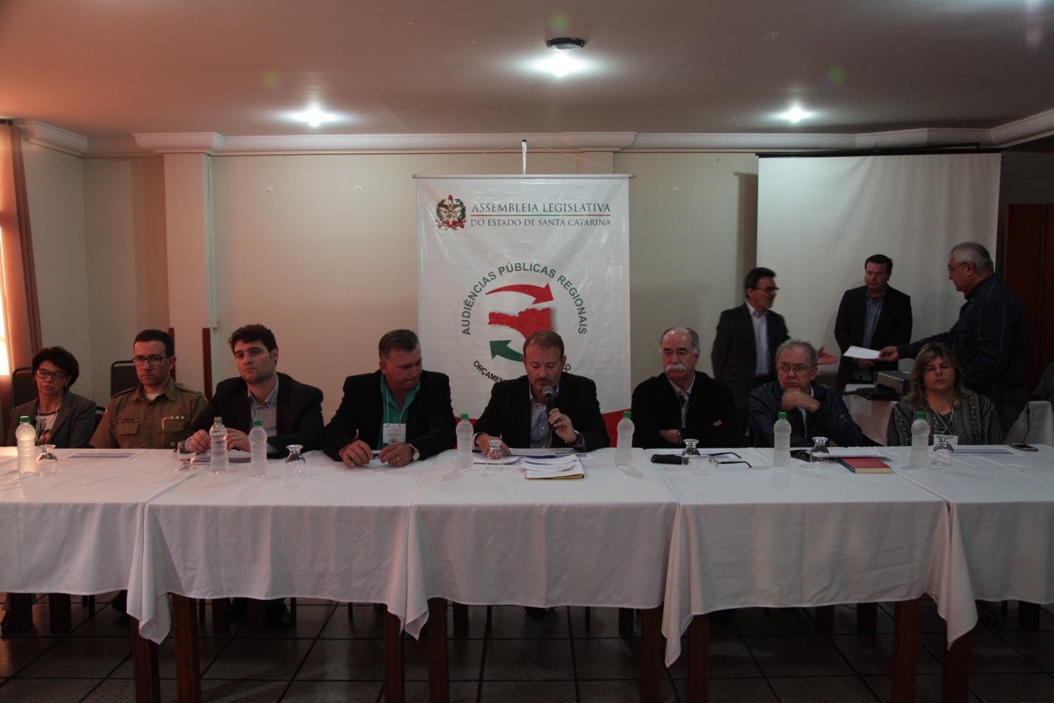
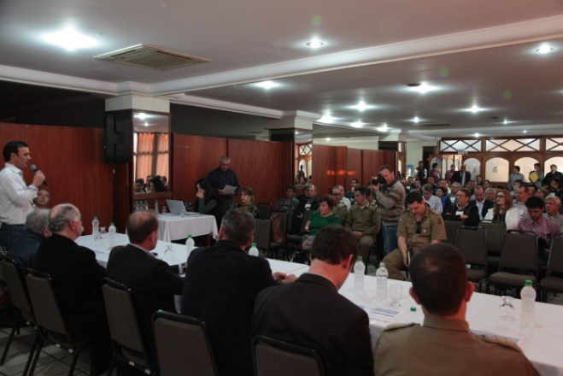 | 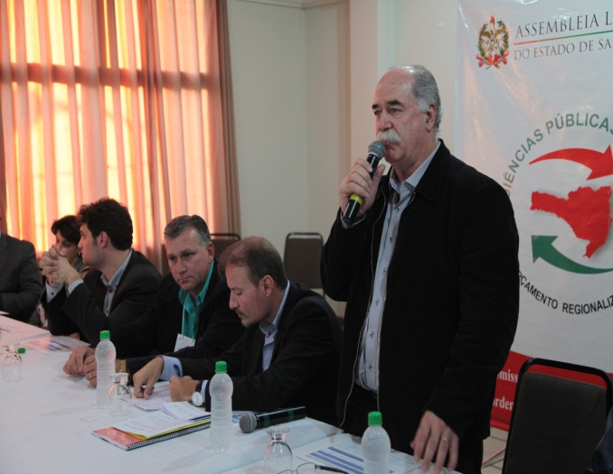

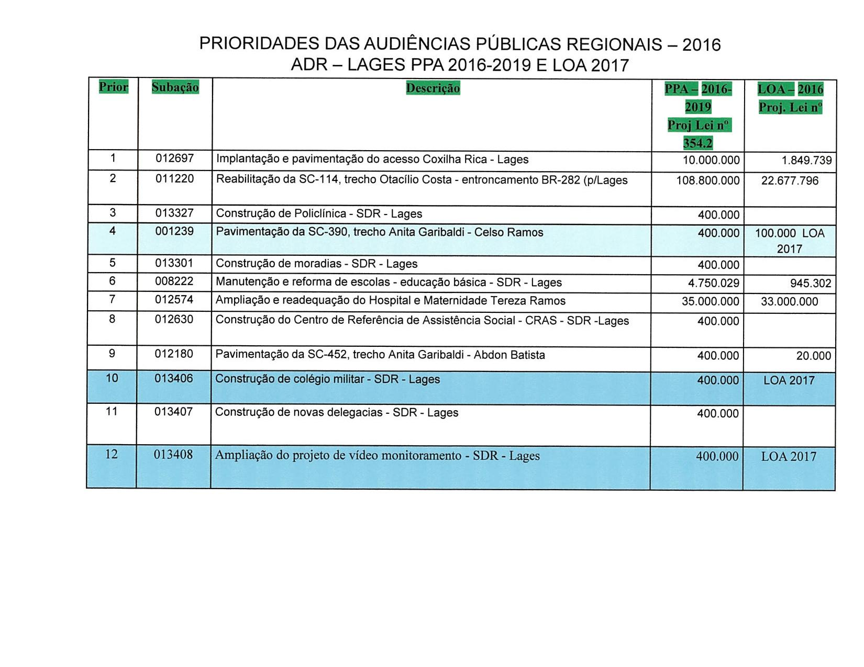
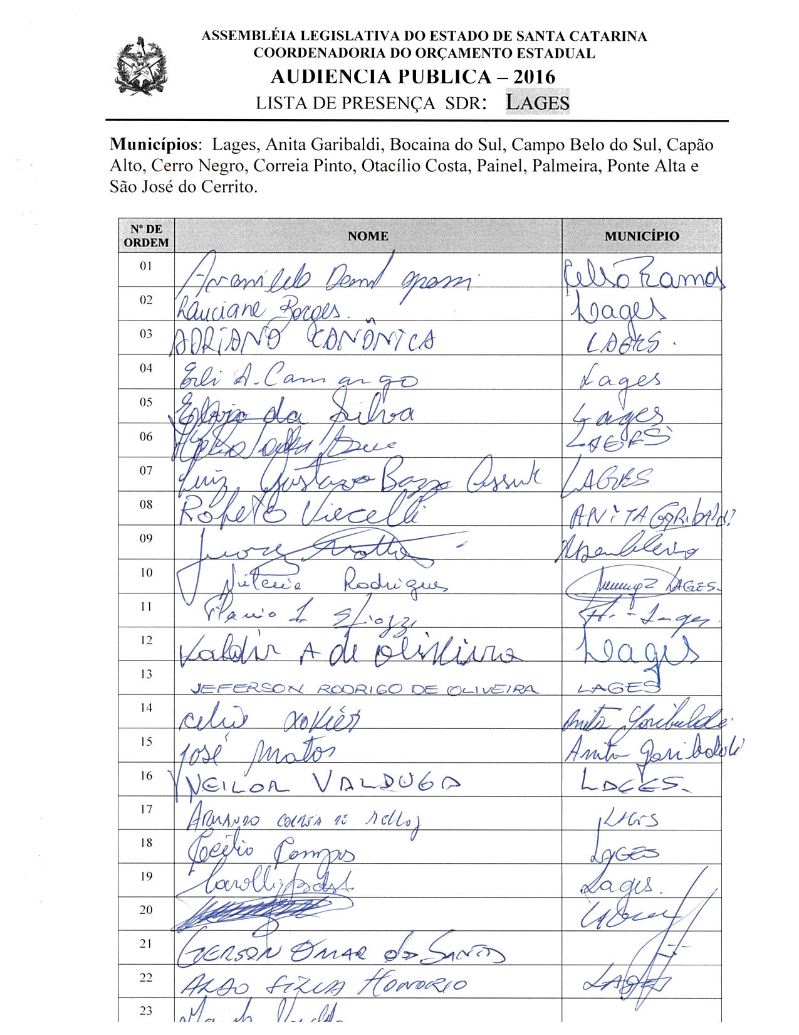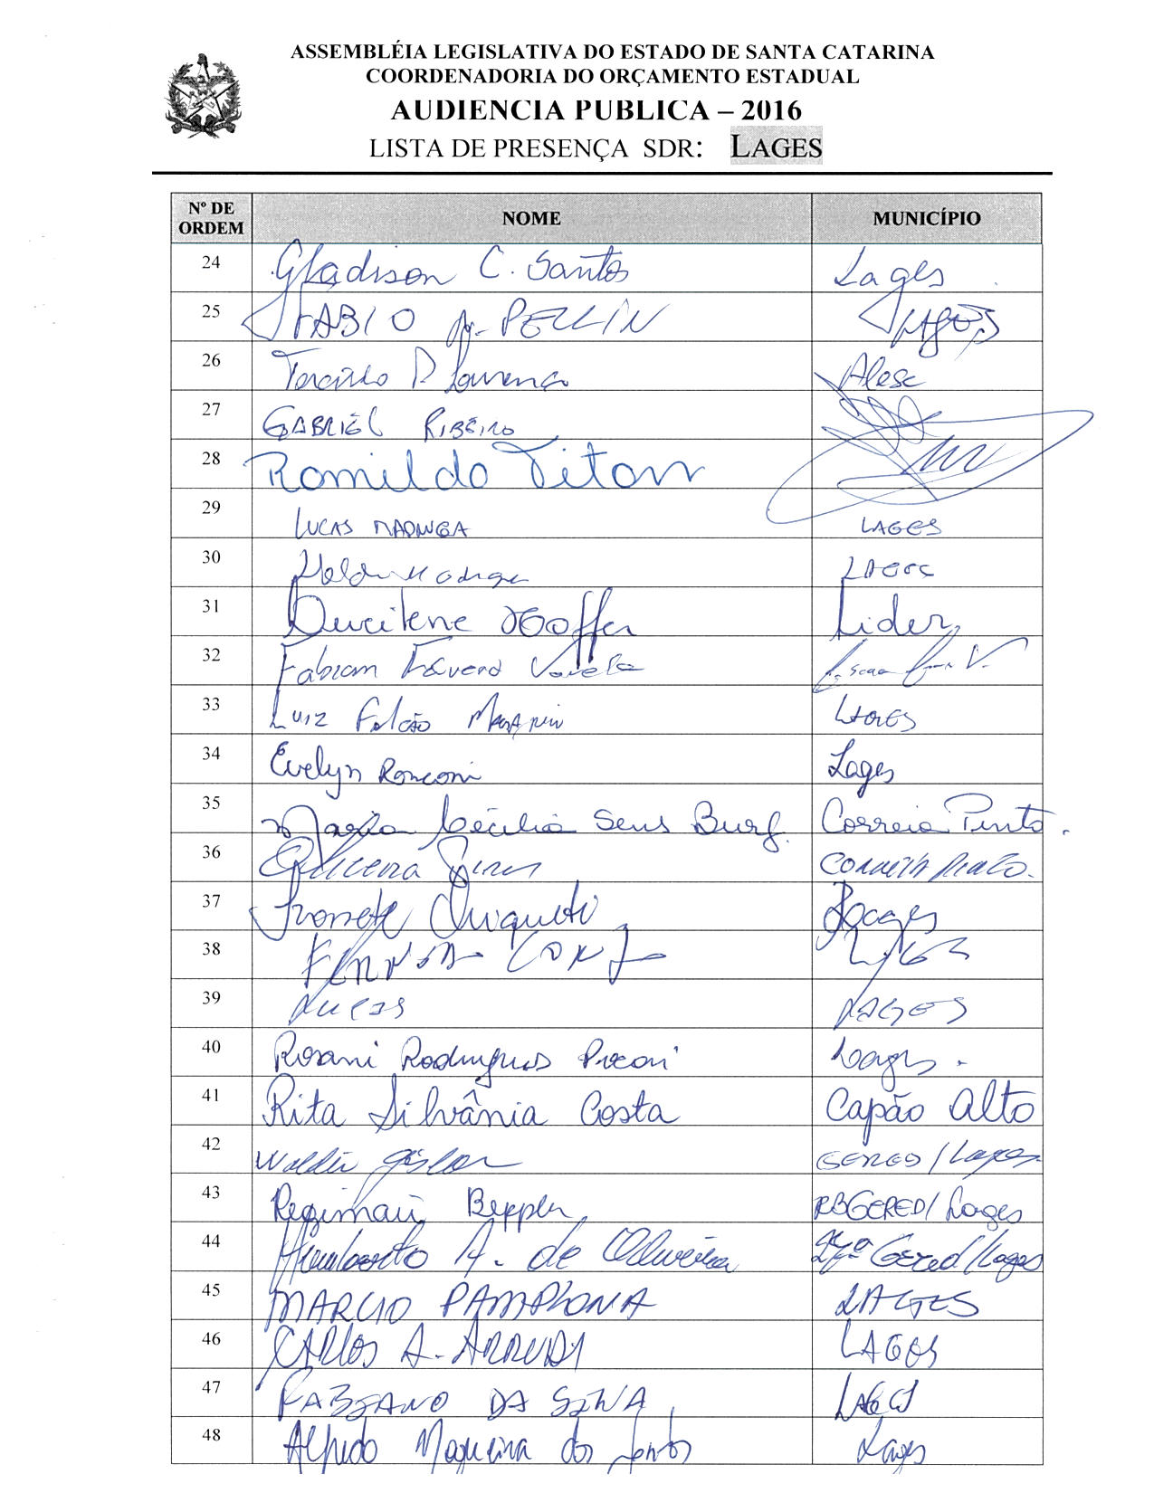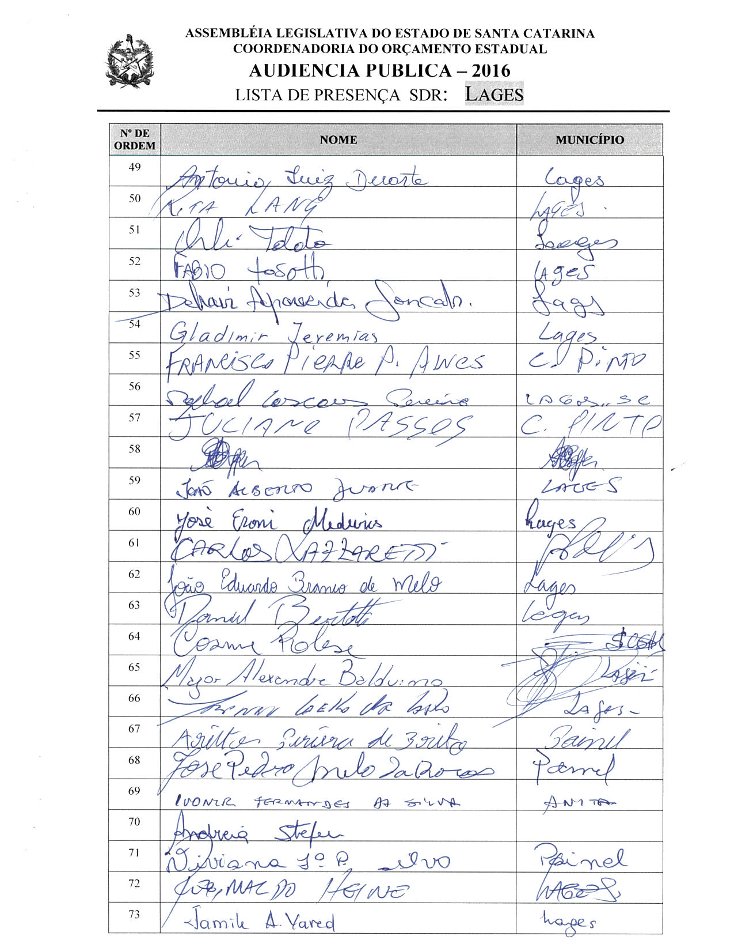

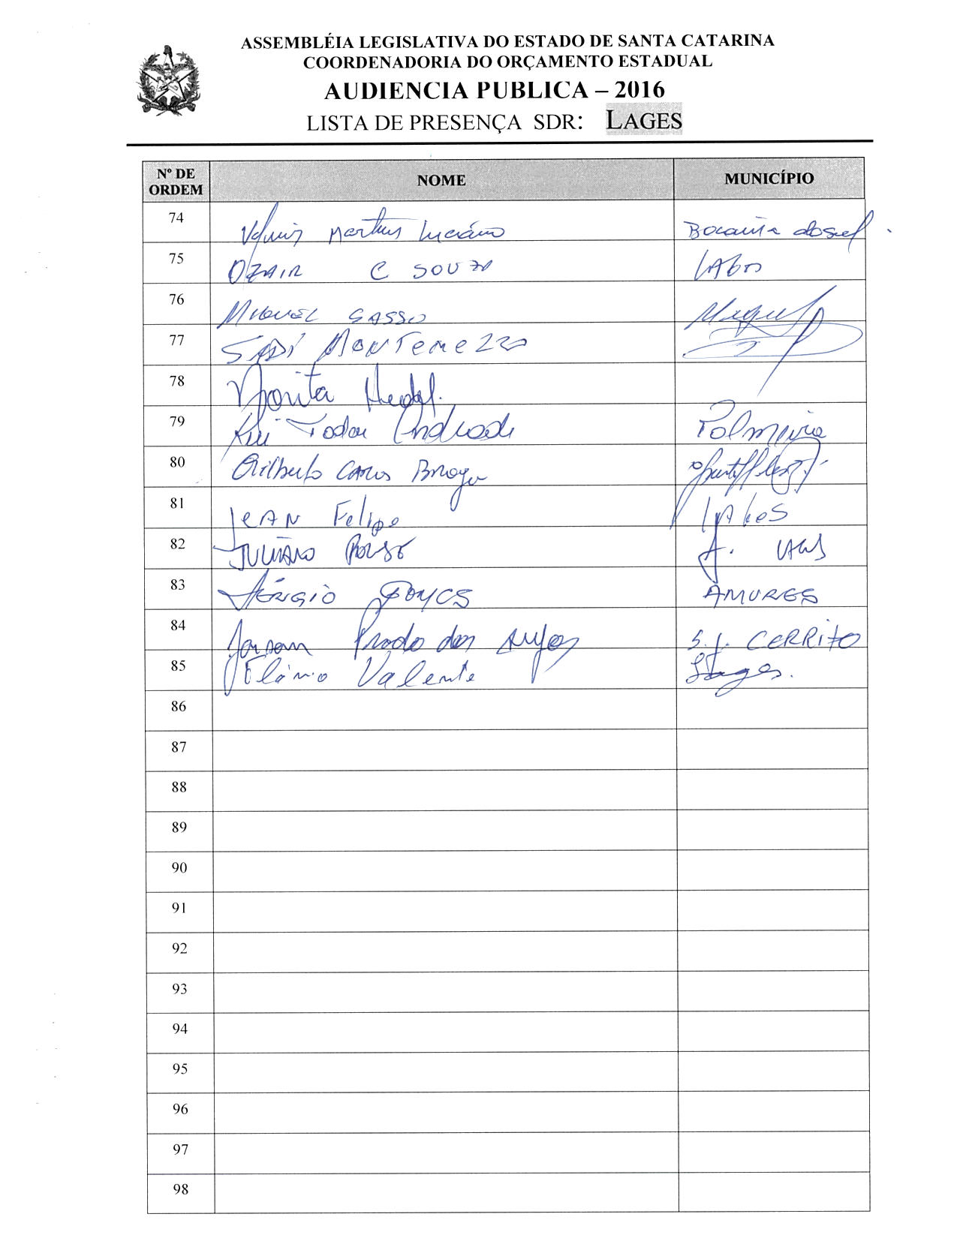

ASSEMBLEIA LEGISLATIVA DO ESTADO DE SANTA CATARINA
2ª SESSÃO LEGISLATIVA DA 18ª LEGISLATURA
COORDENADORIA DE TAQUIGRAFIA DAS COMISSÕES

ATA DA 21ª AUDIÊNCIA PÚBLICA DO ORÇAMENTO ESTADUAL REGIONALIZADO, ABRANGENDO A REGIONAL DE LAGES, REALIZADA NO MUNICÍPIO DE LAGES, NO DIA 1º DE JULHO DE 2016, ÀS 16H30MIN

No dia 1º de julho de 2016, às 16h30min, no Salão Roma do Map Hotel, em Lages, por iniciativa da Assembleia Legislativa do Estado de Santa Catarina (Alesc), reuniram-se em audiência pública representantes da Agência de Desenvolvimento Regional (ADR) de Lages e a sociedade civil organizada com o objetivo de debater e definir as três prioridades para a Lei Orçamentária Anual (LOA) 2017, conforme regra estabelecida pela Comissão de Finanças e Tributação da Assembleia Legislativa de Santa Catarina. A senhora Nicoli Madeira, mestre de cerimônias, deu início ao evento e, seguindo o protocolo, registrou que o Presidente da Assembleia Legislativa do Estado de Santa Catarina, Deputado Gelson Merisio, e o Presidente da Comissão de Finanças e Tributação e da Comissão Coordenadora do Orçamento Estadual Regionalizado, Deputado Marcos Vieira, cumprindo determinação legal com base no artigo 120, parágrafo 5º-A, da Constituição Estadual; no artigo 48, parágrafo único, da Lei Complementar 101/2000; nos artigos 2º e 3º da Lei Complementar 157/1997; e no parágrafo 3º do artigo 295 do Regimento Interno da Alesc, estavam realizando a vigésima primeira audiência pública regional de 2016 com o propósito de permitir ampla participação da sociedade catarinense na definição das prioridades a serem inseridas na Lei Orçamentária Anual (LOA) 2017, e caso não estivessem no anexo de metas e prioridades da Lei de Diretrizes Orçamentárias (LDO) 2016, seriam colocadas no referido anexo como emendas do Relator. Em seguida, convidou para que tomassem assento à mesa o Deputado Estadual Gabriel Ribeiro, membro da Comissão de Finanças e Tributação da Alesc; o Deputado Estadual Romildo Titon, Presidente da Escola do Legislativo Deputado Licio Mauro da Silveira e Presidente da Comissão de Segurança Pública da Alesc; o Deputado Estadual Fernando Coruja; a senhora Rita Silvânia Alexandre Costa, Vice-Prefeita de Capão Alto; o Vereador Célio Xavier, Presidente da Câmara de Vereadores de Anita Garibaldi; o senhor Luiz Gustavo Bazzo Assink, Secretário Executivo da Agência de Desenvolvimento Regional de Lages; o Tenente-Coronel Alfredo Nogueira dos Santos, Comandante do 6º Batalhão da Polícia Militar de Lages; a senhora Rosani Rodrigues Pocai, presidente da Câmara de Dirigentes Lojistas de Lages; e o senhor Adilor Guglielmi (Dóia), coordenador do Orçamento Estadual da Assembleia Legislativa de Santa Catarina. Ato contínuo, convidou o senhor Deputado Estadual Gabriel Ribeiro, membro da Comissão de Finanças e Tributação da Assembleia Legislativa, para conduzir os trabalhos da audiência pública. O senhor Presidente, Deputado Estadual Gabriel Ribeiro, deu início à audiência pública do Orçamento Regionalizado cumprimentando autoridades à mesa e demais presentes. Informou que a Assembleia Legislativa vinha fazendo as audiências do Orçamento Regionalizado em diversos Municípios, e que ele próprio já estivera em Curitibanos e Campos Novos naquele dia com o intuito de ouvir a sociedade catarinense e as regiões, para poderem compor o Orçamento e atender as reais necessidades dos Municípios e das regiões do Estado. Falou que o Orçamento Regionalizado ainda estava passando por um processo de fortalecimento e amadurecimento no Estado, observando que há até pouco tempo a participação da sociedade no Orçamento implicava na execução de apenas 10% dos itens pelo governo do Estado, mas que atualmente já chegavam a quase 50% de execução. Disse que melhorariam ainda mais, comentando já haver na Assembleia Legislativa um projeto de lei criando em Santa Catarina o Orçamento impositivo, e acrescentou que tal projeto estava aprovado tanto na Comissão de Constituição e Justiça como na de Finanças e Tributação, estando pronto para ser votado em plenário. Justificou que, por esse motivo, a Assembleia, sob a presidência do Deputado Gelson Merisio, vinha percorrendo o Estado e trazendo a oportunidade de dar voz às lideranças para que levassem os reais anseios do povo catarinense. Em seguida, cumprimentou o Prefeito de Anita Garibaldi, senhor Ivonir Fernandes da Silva, e convidou o senhor Cosme Polêse, diretor-presidente da SC Gás, para fazer parte da mesa de autoridades. Logo após, registrou da presença das seguintes autoridades: Vereador Avanildo Daniel Grassi, Presidente da Câmara de Vereadores de Celso Ramos; Vereador João Alberto Duarte, de Lages; Vereador Francisco Pierre Pereira Alves, de Correia Pinto; Vereador Gerson dos Santos, de Lages; Vereadora Aida Hoffer, de Lages; Vereador José Pedro Melo da Rosa, de Painel; Vereador Arilton Pereira de Brito, de Painel; Vereador Roberto Viecelli, de Anita Garibaldi; Vereador Valdir Alves de Oliveira, de Anita Garibaldi; Vereador José Matos, de Anita Garibaldi; Fabiano da Silva, Chefe do Estado-Maior da Polícia Militar, representando o Comandante da 2ª Região de Polícia Militar em Lages, Coronel Turibio Skonieski; Jeferson Rodrigo de Oliveira, coordenador-geral das Comissões da OAB, Subseção Lages, representando o senhor Célio Adriano Spagnoli, presidente da OAB em Lages; Erli Camargo, presidente do Conselho Municipal dos Direitos da Mulher; Oneris Adilson Lopes, assessor de Comunicação da Associação de Municípios da Região Serrana (Amures); Márcio Pamplona, presidente do Sindicato Rural de Lages, Capão Alto e Painel e vice-presidente da Federação da Agricultura de Santa Catarina; Fábio Tosatti, diretor executivo do Sindicato das Indústrias Metalúrgicas, Mecânicas e do Material Elétrico de Lages; Luiz Falcão Maganin, coordenador regional da Defesa Civil de Lages; Rita Lang, coordenadora do Instituto Paternidade Responsável; José Eroni, conselheiro tutelar de Lages; Gladimir Jeremias, presidente da Associação dos Engenheiros, Arquitetos e Agrônomos do Planalto Catarinense; Raphael Cascaes, diretor de Gestão e Controle da Secretaria de Assistência Social de Lages; Carlos Lazzaretti, chefe de gabinete, representando o Deputado Estadual Valmir Comin; Vereadora Viviana de Fátima Pereira da Silva, Presidente da Câmara de Vereadores de Painel; e Valmir Martins Luciano, Vice-Prefeito de Bocaina do Sul. Convidou, de imediato, a fazer uso da palavra o Deputado Estadual Fernando Coruja, que saudou todos e disse que a participação popular, atualmente, era uma necessidade. Comentou ser aquele um momento em que a democracia representativa estava muito fragilizada, com uma descrença popular muito grande na capacidade de a classe política realizar as coisas, e avaliou ser cada vez mais necessário chamar o povo para participar das decisões. Disse que o modelo de Orçamento participativo precisava ser revisto porque, na prática, não havia a aclamada participação popular, já que esta pressupunha que as decisões da população tivessem realmente alguma importância. Falou da importância de haver uma fixação de valores a serem trabalhados pela região, sob pena de ficar tudo muito vago. Observou que, da forma como vinham fazendo, os Deputados apenas referendavam as prioridades de cuja escolha sequer participavam na prática, pois já vinham todas prontas do governo do Estado, complementando que ao Parlamento cabia apenas dizer “sim” ou “não” e que aquele era um modelo de faz de conta. Contou que na semana anterior não quiseram votar o Orçamento impositivo e o Presidente da Alesc não o colocara na pauta, apesar de ele, como Deputado, ter pedido urgência na votação. Comentou estar ali muito preocupado com a maneira como tudo vinha sendo conduzido e que ele não enalteceria o modelo de Orçamento da forma como estava colocado, porque não estava funcionando. Reiterou a necessidade de se aprovar a emenda impositiva e de encontrarem outra forma de participação. Contou que quando fora Prefeito em Lages implantara o Orçamento participativo na cidade, e que ele funcionava porque cada bairro recebia um valor, as pessoas se reuniam nas comunidades e decidiam onde determinada verba seria aplicada. Frisou a necessidade de chegarem a uma forma de Orçamento impositivo, ou estariam todos se enganando e o povo cada vez acreditaria menos. Despediu-se afirmando que o povo já não acreditava em político algum e que até mesmo naquela audiência não havia ninguém do povo presente, somente representantes de instituições do Executivo e políticos. Em seguida, fez uso da palavra o Deputado Estadual Romildo Titon, Presidente da Escola do Legislativo Deputado Licio Mauro da Silveira e Presidente da Comissão de Segurança Pública da Alesc, que cumprimentou todos e disse que seria breve em sua manifestação, pois tinham ido até ali para ouvir as lideranças e falar pouco, na tentativa de buscarem maneiras de colocar no Orçamento obras regionais que pudessem beneficiar a população de modo geral. Falou que em quase todas as regiões havia obras contempladas e que a colocação do Deputado Coruja tinha certo fundamento, mas que aquela era uma oportunidade para discutirem as prioridades da região. Desejou a todos um bom encontro e despediu-se. Retomando a palavra, o senhor Presidente convidou o senhor Ivonir Fernandes da Silva, Prefeito de Anita Garibaldi, para compor a mesa de autoridades, e registrou a presença do senhor Sadi Montemezzo, presidente da Associação Empresarial de Lages (Acil), e do Vereador Juliano Polese, de Lages. Ato contínuo, passou a palavra ao senhor Luiz Gustavo Bazzo Assink, Secretário Executivo da Agência de Desenvolvimento Regional de Lages. Após os cumprimentou iniciais, observou que aquela discussão era muito salutar, apesar de em parte também concordar com o Deputado Coruja. Ponderou, entretanto, que cabia cumprir aquilo que a lei determinava. Comentou que o que fora discutido no ano anterior estava sendo cumprido. Quanto às prioridades, informou que a ordem de serviço para a reabilitação da SC-114 estava prevista para o final daquele mês, e que as obras no Hospital Tereza Ramos estavam tendo bom andamento, sendo que a segunda fase da licitação já fora aberta pela Secretaria de Estado da Saúde. Falou que a importância da participação da comunidade era indiscutível e despediu-se desejando que a reunião fosse proveitosa a todos. Em seguida, o senhor Ivoni Fernandes, Prefeito de Anita Garibaldi saudou todos e disse que estava ali como representante do Município de Anita Garibaldi e da Região dos Lagos. Falou de sua reivindicação pela pavimentação da SC-390, no trecho Anita Garibaldi a Celso Ramos, acrescentando ser aquele um sonho antigo de toda a região e que fecharia a ligação com o oeste do Estado. Comentou que tal obra já estava licitada, a empresa já estava contratada, e que dependia tão somente da ordem de serviço. Externou terem ficado surpresos ao verem que no Orçamento não constavam recursos para aquela obra, mas que após as reivindicações perceberam que a pavimentação da SC-390 fora incluída entre as prioridades para os próximos anos, e deixou seu agradecimento. Retomando a palavra, o senhor Presidente disse que estava encerrada a primeira etapa dos trabalhos e desfez a mesa de autoridades para que o senhor Adilor Guglielmi (Dóia), coordenador do Orçamento Estadual da Assembleia Legislativa, pudesse dar andamento à segunda etapa de trabalho. O senhor Adilor Guglielmi (Dóia), coordenador do Orçamento Estadual da Assembleia Legislativa, cumprimentou os presentes, disse que aquele era um momento importante para a região e, através de imagem projetada em PowerPoint, apresentou as doze prioridades definidas em 2015 para o PPA 2016-2019, bem como as três elencadas para a LOA 2016 para aquela Regional, explicando que em cima daquela lâmina seriam desenvolvidos os trabalhos. Pediu, também, que fossem distribuídas aos Prefeitos e Vereadores interessados cópias do projeto de lei complementar que torna impositiva a execução das prioridades por parte do Poder Executivo. Dando continuidade, convidou o senhor Luiz Gustavo Bazzo Assink, Secretário Executivo da Agência de Desenvolvimento Regional de Lages, para acompanhá-lo na escolha das prioridades. Assim sendo, a partir daquele momento, suspendeu os trabalhos da audiência pública para que os presentes se reunissem com os técnicos da Coordenadoria do Orçamento Estadual da Alesc. (O grupo de trabalho se reuniu para escolher as ações prioritárias para a ADR de Lages.) Encerradas as atividades, o senhor Adilor Guglielmi (Dóia) retomou a palavra e relatou as três prioridades aprovadas pela plenária para a LOA 2017, definidas pela Regional de Lages:

 | Subação | Descrição
1 | 001239 | Pavimentação da SC-390, trecho Anita Garibaldi-Celso Ramos
2 | 013406 | Construção de colégio militar – ADR Lages
3 | 013408 | Ampliação do projeto de videomonitoramento – ADR Lages

Comunicou a exclusão da prioridade nº 9 do PPA 2016-2019, “Pavimentação da SC-452, trecho Anita Garibaldi-Abdon Batista”, bem como a consequente inclusão da prioridade “Continuidade da SC-120” no PPA 2016-2019. Anunciou, também, os conselheiros escolhidos para Lages: como titular, o senhor Ivonir Fernandes da Silva, Prefeito de Anita Garibaldi; e como suplente, a senhora Rita Silvânia Alexandre Costa, Vice-Prefeita de Capão Alto. Após o relato das prioridades elencadas pela plenária e dos nomes dos conselheiros escolhidos, passou a palavra ao senhor Presidente, Deputado Estadual Gabriel Ribeiro, que agradeceu a participação de todos, afirmando que ali estiveram presentes 85 pessoas fazendo a escolha das prioridades. Como não havia mais nada a tratar, encerrou a audiência pública. (Ata sem revisão dos oradores.) [Taquígrafa-Revisora: Carla Greco Granato]

DEPUTADO ESTADUAL GABRIEL RIBEIRO
PRESIDENTE DA AUDIÊNCIA

22ª - AUDIÊNCIA PÚBLICA REGIONAL

Regional:SÃO JOAQUIM

Data: 02/07/16
Horário: 09:30hs –Sábado

Local Audiência Pública:
Auditório da Câmara Municipal
Praça João Ribeiro -Centro

Conselheiros:

Titular: Humberto Luiz Brighenti – Prefeito

Suplente: Mauricio Yamashiro – Vereador

Total de participantes:35

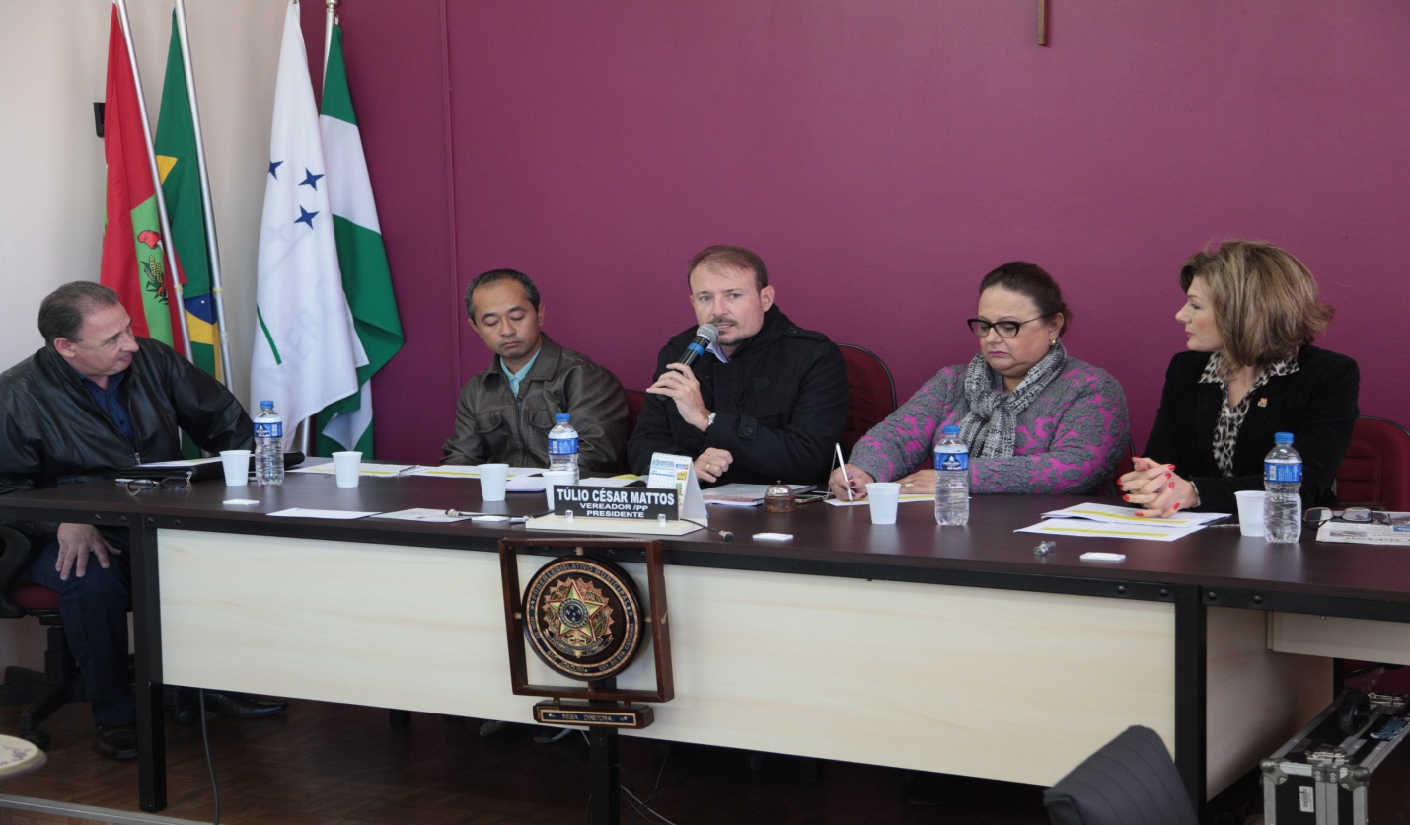
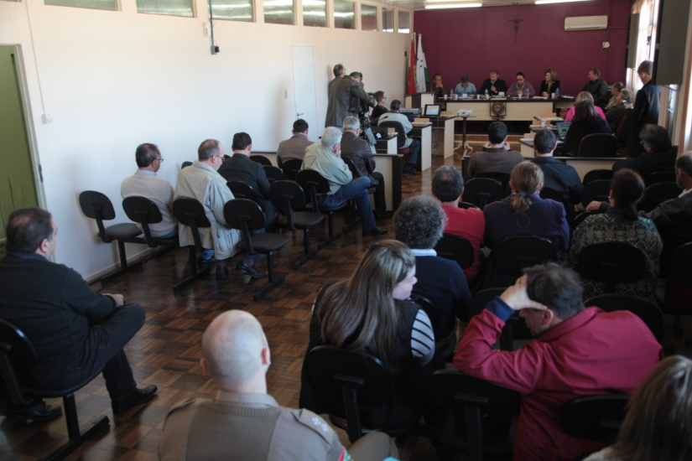 | 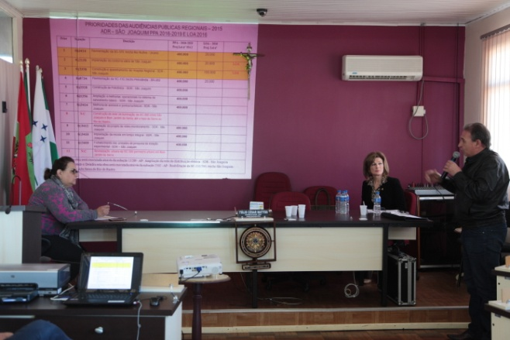

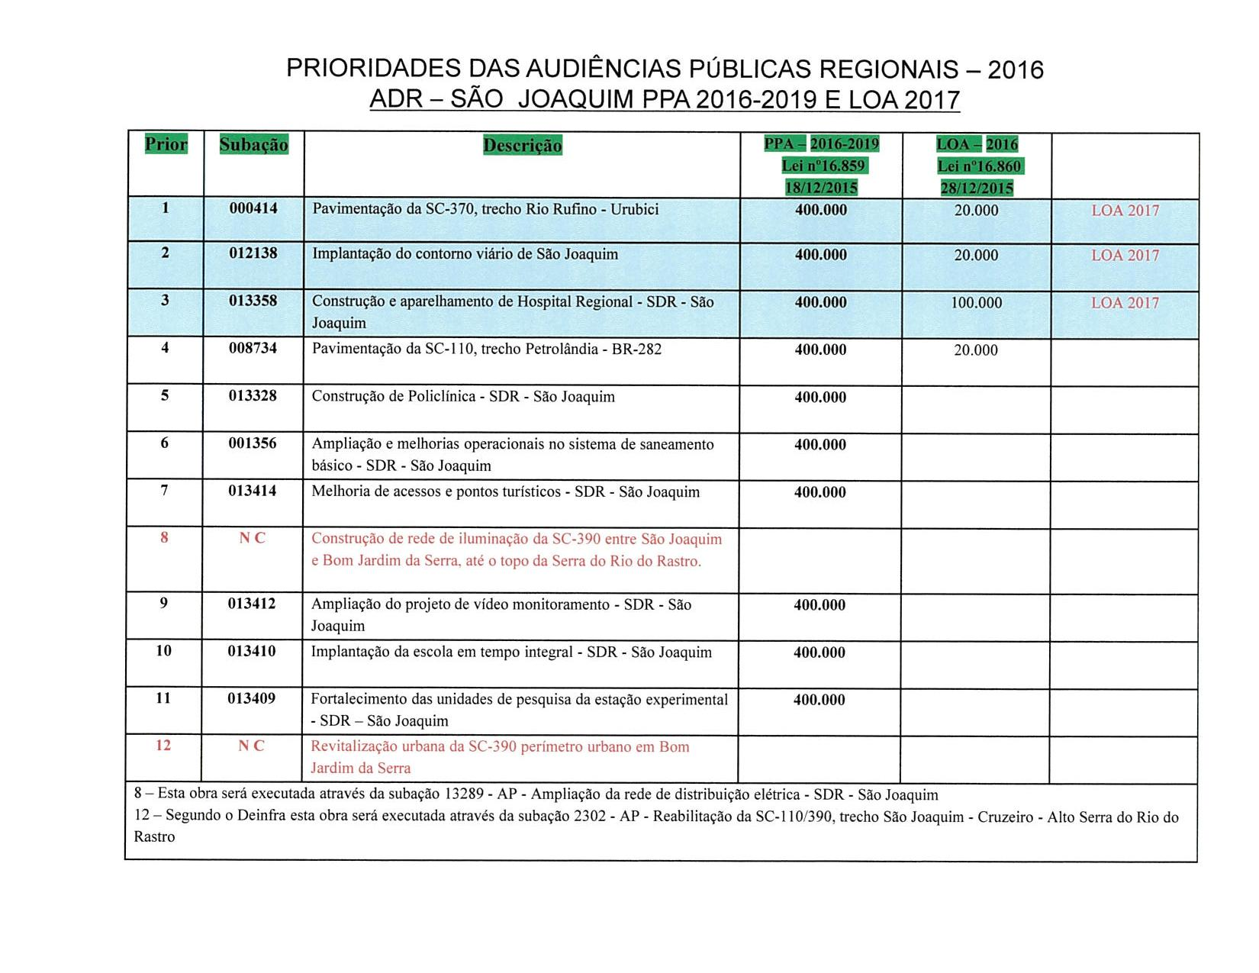
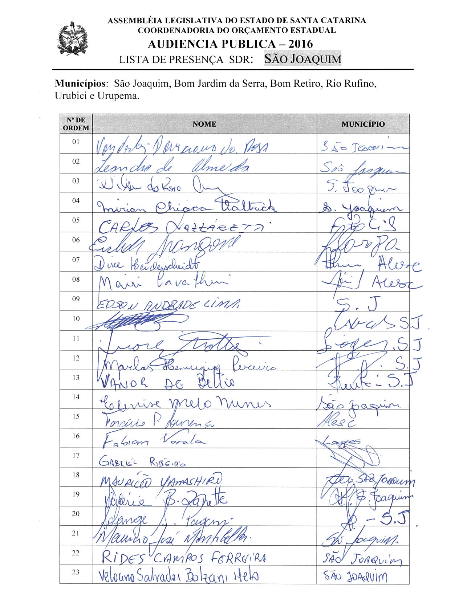

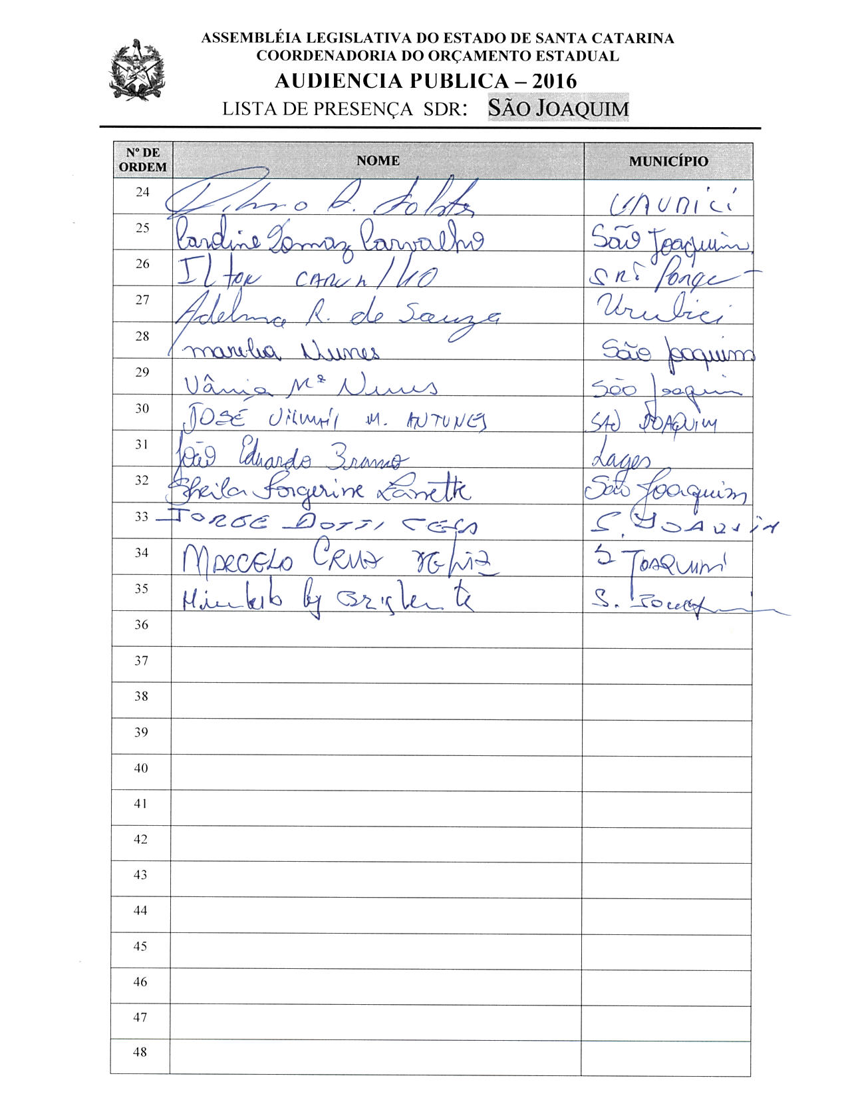

ASSEMBLEIA LEGISLATIVA DO ESTADO DE SANTA CATARINA
2ª SESSÃO LEGISLATIVA DA 18ª LEGISLATURA
COORDENADORIA DE TAQUIGRAFIA DAS COMISSÕES

ATA DA 22ª AUDIÊNCIA PÚBLICA DO ORÇAMENTO ESTADUAL REGIONALIZADO, ABRANGENDO A REGIONAL DE SÃO JOAQUIM, REALIZADA NO MUNICÍPIO DE SÃO JOAQUIM, NO DIA 2 DE JULHO DE 2016, ÀS 9H30MIN

No dia 2 de julho de 2016, às 9h30min, no auditório da Câmara de Vereadores de São Joaquim, por iniciativa da Assembleia Legislativa do Estado de Santa Catarina (Alesc), reuniram-se em audiência pública representantes da Agência de Desenvolvimento Regional (ADR) de São Joaquim e a sociedade civil organizada com o objetivo de debater e definir as três prioridades para a Lei Orçamentária Anual (LOA) 2017, conforme regra estabelecida pela Comissão de Finanças e Tributação da Assembleia Legislativa de Santa Catarina. A mestre de cerimônias Soraia Boabaid deu início ao evento e, seguindo o protocolo, registrou que o Presidente da Assembleia Legislativa do Estado de Santa Catarina, Deputado Gelson Merisio, e o Presidente da Comissão de Finanças e Tributação e da Comissão Coordenadora do Orçamento Estadual Regionalizado, Deputado Marcos Vieira, cumprindo determinação legal com base no artigo 120, parágrafo 5º-A, da Constituição Estadual; no artigo 48, parágrafo único, da Lei Complementar 101/2000; nos artigos 2º e 3º da Lei Complementar 157/1997; e no parágrafo 3º do artigo 295 do Regimento Interno da Alesc, estavam realizando a vigésima segunda audiência pública regional de 2016 com o propósito de permitir ampla participação da sociedade catarinense na definição das prioridades a serem inseridas na Lei Orçamentária Anual (LOA) 2017, e que caso não estejam no anexo de metas e prioridades da Lei de Diretrizes Orçamentária (LDO) 2016, serão incluídas no referido anexo como emendas do Relator. Em seguida, convidou para que tomassem assento à mesa o Deputado Estadual Gabriel Ribeiro, membro da Comissão de Finanças e Tributação da Assembleia Legislativa; a Deputada Estadual Dirce Heiderscheidt, 3ª Secretária da Assembleia Legislativa; a senhora Solange Scortegagna Pagani, Secretária Executiva da Agência de Desenvolvimento Regional de São Joaquim; o senhor Humberto Luiz Brighenti, Prefeito de São Joaquim; o Vereador Maurício Yamashiro, representando todos os Vereadores; e o senhor Adilor Guglielmi (Dóia), coordenador do Orçamento Estadual da Assembleia Legislativa. Ato contínuo, convidou o Deputado Estadual Gabriel Ribeiro, membro da Comissão de Finanças e Tributação da Assembleia Legislativa, para conduzir os trabalhos da audiência pública. O senhor Presidente, Deputado Estadual Gabriel Ribeiro, deu início à audiência pública cumprimentando todas as lideranças e registrando a presença da senhora Mirian Chioca Waltrick, Secretária Municipal de Assistência Social de São Joaquim; da senhora Sheila Forgerine Zanette, Secretária Municipal de Planejamento de São Joaquim; do senhor Vanor de Bettío, Vereador de São Joaquim; do senhor Edson Andrade Lima, Vereador de São Joaquim; do senhor Rides Campos Ferreira, gerente regional da Cidasc em São Joaquim; do senhor Carlos Lazzaretti, representando o Deputado Estadual Valmir Comin; do senhor Juarez Matos, representando o Deputado Estadual Fernando Coruja; do Tenente PM Marlos Henrique Pereira, Comandante do Pelotão da Polícia Militar de São Joaquim; do senhor Adelmo Ribeiro de Souza, Vereador de Urubici; do senhor Dilmo Antonio Folster, Vereador de Urubici; do senhor Velocino Salvador Bolzani Neto, Secretário Municipal de Agricultura e Meio Ambiente de São Joaquim; do senhor José Vilmar Mariot Antunes, Secretário Municipal da Fazenda de São Joaquim; do senhor Jorge Dotti Cesa, diretor de Comunicação e Imprensa do Sindicato dos Engenheiros Agrônomos de Santa Catarina; do senhor Marcel Cruz de Liz, gerente da Estação Experimental da Epagri em São Joaquim; do senhor Rodrigo Borges Nicolau, Vice-Prefeito de São Joaquim; e do senhor Serginho Rodrigues de Oliveira, Vice-Prefeito de Bom Jardim da Serra. Prosseguindo, disse que aquela era uma reunião de trabalho muito importante para que as lideranças definissem as prioridades para o desenvolvimento da região e enfatizou que o Orçamento Regionalizado era uma conquista do povo catarinense, através do qual eram definidas as ações a serem executadas pelo Estado. A seguir, observou que o Orçamento Regionalizado estava passando por um processo de reconstrução, porque em torno de 50% das ações incluídas no Orçamento, através daquelas audiências, eram executadas pelo governo do Estado, e por conta disso tramitava na Assembleia Legislativa o Projeto de Lei Complementar 004/2016, já aprovado nas Comissões de Constituição e Justiça e de Finanças e Tributação, que tornava o Orçamento impositivo, ou seja, de execução obrigatória pelo governo do Estado, e que estava somente aguardando ir a plenário para votação. Enquanto aquilo não acontecia, os Deputados manteriam o acordo que tinham com o Relator do Orçamento de incluir os itens elencados nas reuniões regionais, como emenda do Relator no Orçamento do Estado. Reiterou a importância da participação de todos na escolha das prioridades, porque as decisões ali tomadas eram soberanas e não poderiam mais ser retiradas do Orçamento, a não ser por uma emenda Parlamentar. A seguir passou a palavra à Deputada Estadual Dirce Heiderscheidt, 3ª Secretária da Assembleia Legislativa de Santa Catarina, que cumprimentou os componentes da mesa e os demais presentes, bem como os servidores da Alesc que davam suporte àquelas audiências, e ressaltou que todos estavam ali para elencar as principais demandas para os seus Municípios e região, e que os Deputados estavam ali para acompanhar e fortalecer as prioridades elencadas, fazendo a ligação entre os Municípios e o governo do Estado. Finalizou a sua manifestação colocando-se à disposição para defender as demandas e as necessidades daquela comunidade. Ato contínuo, fez uso da palavra a senhora Solange Scortegagna Pagani, Secretária Executiva da Agência de Desenvolvimento Regional de São Joaquim, que cumprimentou os componentes da mesa nominalmente tecendo elogios a cada um, principalmente ao Deputado Gabriel Ribeiro, afirmando que ele representava com brilhantismo a serra catarinense na Assembleia Legislativa, e desejou que todos fossem bem-vindos a SãoJoaquim. A seguir, informou que na noite anterior haviam tido uma noite de gala, porque o Executivo de São Joaquim com a Câmara de Vereadores haviam adquirido um novo espaço para a Câmara de Vereadores de São Joaquim, tendo sido feita a sua inauguração na noite anterior, e aproveitou a oportunidade para parabenizar o Presidente da Câmara de Vereadores e todos os demais Vereadores que batalharam para ter um espaço digno voltado ao povo. Ressaltou que havia sido um grande investimento aquela obra, e que com certeza no próximo ano a audiência pública do Orçamento Regionalizado seria na nova Casa Legislativa. Registrou que a ADR de São Joaquim abrangia seis Municípios (Bom Jardim da Serra, Urubici, Bom Retiro, Rio Rufino, Urupema e São Joaquim) que tinham grande potencialidade e por isso precisavam do olhar do governo federal e do governo do Estado. Dirigindo-se ao senhor Adilor Guglielmi (Dóia), coordenador do Orçamento Estadual da Alesc, comentou que já tinham tido grandes conquistas, bastando andar pela região para ver o tanto de obras estruturantes que estavam em andamento e que promoveriam o desenvolvimento turístico e econômico da região, mas que as duas primeiras prioridades que estavam elencadas para a região já estavam com os projetos prontos e tinham que ser executadas. Ressaltou que o Brasil passava por uma crise econômica e política, principalmente, mas que o Estado de Santa Catarina fazia a diferença na Federação, tendo uma ação conjunta entre os Deputados, o Governo, as autoridades e as lideranças de cada região para a realização das prioridades necessárias ao seu desenvolvimento. A seguir, comentou sobre uma matéria com a manchete “A Espera do Asfalto”, que havia saído no jornal sobre a pavimentação de Rio Rufino a Urubici, e reiterou que dentro daquela união de todos esperava que eles conseguissem os recursos necessários no governo do Estado para concluir aquelas obras. Reiterou que seriam eternamente gratos por tudo o que o governo havia feito pela região, mas que eles precisavam muito do contorno viário para o escoamento da produção de maçã da região. Finalizou desejando uma manhã produtiva de trabalho e que os seis Municípios da Regional fossem contemplados pelas ações elencadas para a região. Retomado a palavra, o senhor Presidente, Deputado Estadual Gabriel Ribeiro, informou que aquela era a última reunião que ocorria naquele espaço, pois no dia anterior havia sido inaugurada a nova sede da Câmara de Vereadores de São Joaquim; e contou que desde 1939 aquele espaço era utilizado pelo Poder Legislativo de São Joaquim e que era um orgulho para a Assembleia Legislativa fazer o encerramento oficial daquele espaço de muitos debates e de muitas conquistas para o povo joaquinense. A seguir, concedeu a palavra ao senhor Humberto Luiz Brighenti, Prefeito de São Joaquim, que após os cumprimentos de praxe ressaltou a importância daquelas audiências públicas, dizendo que eram uma maneira de colocarem no PPA ou na Lei de Diretrizes do Orçamento do Estado as prioridades da região. Indo além, comentou que aquelas audiências vinham sendo realizadas havia muitos anos e que a execução das ações gerava uma expectativa muito grande, sendo que eles esperavam que o Orçamento Regionalizado se tornasse impositivo para que, apesar da sucessão dos governos, as obras fossem realizadas. Comentou que como ficavam mais próximos da comunidade eram cobrados em qualquer lugar pela execução das obras, principalmente, porque as lideranças comunitárias se empenhavam para elencar as principais ações para a região. Prosseguindo, teceu alguns comentários sobre as obras importantes elencadas para a região e afirmou que contavam com o empenho dos Deputados para que o Orçamento fosse impositivo e de fato as prioridades se tornassem realidade. Desse modo, enfatizou que tinha certeza que a Assembleia iria concentrar esforço para que a serra, que tinha a sua potencialidade e a sua riqueza e havia sido esquecida por muitos governos que mandavam os recursos para o litoral, tivesse recursos orçamentários para executar as prioridades. Concluiu a sua manifestação pedindo desculpas pelo desabafo, mas que aquela era a angústia do administrador público por ver as prioridades da região incluídas no Orçamento e não serem executadas. Informou que ele havia solicitado à Secretária Executiva da Agência de Desenvolvimento Regional que fizesse um levantamento do que foi aprovado e o que foi executado, desde o começo daquelas audiências do Orçamento Regionalizado, para que pudessem cobrar a efetivação daquelas ações. A seguir, o senhor Presidente esclareceu que atualmente estava tramitando na Assembleia Legislativa o Projeto de Lei Complementar 004/2016, que tornava o Orçamento Reginalizado impositivo. Explicou que era um projeto de iniciativa da Comissão de Finanças e Tributação e que já havia sido aprovado na Comissão de Constituição e Justiça, aguardando somente para ser votado em plenário. Dando prosseguimento à audiência pública, concedeu a palavra ao senhor Maurício Yamashiro, Vereador de São Joaquim, que após os cumprimentos de praxe solicitou aos Deputados presentes que o Orçamento impositivo se tornasse realidade. A seguir, explicou que os Municípios pequenos sempre reclamavam que não recebiam investimentos e atualmente eles elencavam as prioridades do Município para que elas se tornassem realidade, e disse que tinham que reconhecer que São Joaquim havia crescido bastante, principalmente devido à parceria da Prefeitura e das lideranças locais com o governo do Estado, acreditando que o desenvolvimento seria ainda maior com o apoio dos Deputados da região. Agradeceu a oportunidade e desejou um bom trabalho a todos. Retomando a palavra, o senhor Presidente agradeceu a manifestação dos componentes da mesa e explicou que a segunda parte da audiência seria o momento de discutir as prioridades da região. Assim, encerrou a primeira etapa dos trabalhos e desfez a mesa de autoridades para que o senhor Adilor Guglielmi (Dóia), coordenador do Orçamento Estadual da Assembleia Legislativa, pudesse dar andamento à segunda etapa de trabalho. O senhor Adilor Guglielmi (Dóia), coordenador do Orçamento Estadual da Assembleia Legislativa, cumprimentou os presentes, disse que aquele era um momento importante para a região e, através de imagem projetada em PowerPoint, apresentou as doze prioridades definidas em 2015 para o PPA 2016-2019, bem como as três elencadas para a LOA 2016 para aquela Regional, explicando que em cima daquela lâmina seriam desenvolvidos os trabalhos. Pediu, também, que fossem distribuídas aos Prefeitos e Vereadores interessados cópias do Projeto de Lei Complementar 004/2016, que regulamentava o artigo 120-B, tornando impositiva a execução das prioridades por parte do Poder Executivo. Dando continuidade, convidou a senhora Solange Scortegagna Pagani, Secretária Executiva da Agência de Desenvolvimento Regional de São Joaquim, para acompanhá-lo na escolha pela plenária das prioridades. Assim sendo, a partir daquele momento, suspendeu os trabalhos da audiência pública para que os presentes se reunissem com os técnicos da Coordenadoria do Orçamento Estadual da Alesc. (O grupo de trabalho se reuniu para escolher as ações prioritárias para a ADR de São Joaquim.) Encerradas as atividades, o senhor Adilor Guglielmi (Dóia) retomou a palavra e relatou as três prioridades aprovadas pela plenária para a LOA 2017, definidas pela Regional de São Joaquim:
 | SUBAÇÃO | DESCRIÇÃO
1 | 000414 | Pavimentação da SC-370, trecho Rio Rufino - Urubici
2 | 012138 | Implantação do contorno viário de São Joaquim
3 | 013358 | Construção e aparelhamento do Hospital Regional – ADR São Joaquim
Ato contínuo, anunciou também os conselheiros escolhidos para São Joaquim: como titular, o senhor Humberto Luiz Brighenti; e como suplente, o senhor Maurício Yamashiro. Após o relato das prioridades elencadas pela plenária e do nome dos conselheiros escolhidos, atendendo solicitação, concedeu a palavra à senhora Solange Scortegagna Pagani, Secretária Executiva da Agência de Desenvolvimento Regional de São Joaquim, que informou que havia no Estado de Santa Catarina doze regiões com desigualdades, entre elas Laguna, São Joaquim, Lages, Curitibanos, Caçador, etc., sendo que a Secretaria de Planejamento do governo estava trabalhando forte para que Santa Catarina não se tornasse mais desigual daqui a dez anos, razão pela qual eles estavam focados e iriam participar das audiências em Florianópolis, pois via uma possibilidade de a região receber recursos diferenciados do Crescendo Juntos - Programa de Desenvolvimento e Redução das Desigualdades Regionais, e fez o registro que no dia 26 ou dia 27 teria um grande encontro em Lages com a equipe de Planejamento do governo e as ADRs de São Joaquim, Lages e Curitibanos. Observou que aquele era o momento de focarem na sua base de economia, que era referência para Santa Catarina, para o Brasil e para o mundo pela sua qualidade, e finalizou a sua manifestação dizendo que podiam começar a trabalhar aquelas demandas dentro da realidade do Programa Crescendo Juntos. Retomando a palavra, o senhor Adilor Guglielmi (Dóia) afirmou que o menor IDH de Santa Catarina era Caçador e que o Programa Santa Catarina Crescendo Juntos servia justamente para equiparar os IDHs nas doze Agências de Desenvolvimento Regional que estavam abaixo do nível do Estado. A seguir, passou a palavra à Deputada Estadual Dirce Heiderscheidt para que assumisse a presidência dos trabalhos e encerasse a audiência pública. A senhora Presidente, Deputada Estadual Dirce Heiderscheidt, agradeceu a equipe da Alesc que estava dando suporte às audiências do Orçamento Regionalizado e agradeceu a participação de todos, afirmando que ali estiveram presentes 44 pessoas para debater as prioridades da região, para as quais os Deputados estariam cobrando a sua execução. Nada mais havendo a tratar, encerrou a audiência pública. (Ata sem revisão dos oradores.) [Taquígrafa-Revisora: Almerinda Lemos Thomé]

DEPUTADO ESTADUAL GABRIEL RIBEIRO
PRESIDENTE DA AUDIÊNCIA

DEPUTADA ESTADUAL DIRCE HEIDERSCHEIDT
PRESIDENTE DA AUDIÊNCIA

23ª - AUDIÊNCIA PÚBLICA REGIONAL

Regional:BRUSQUE

Data: 04/07/16
Horário: 09:30hs –Segunda-Feira

Local Audiência Pública:
Auditório da Câmara Municipal
Rua Eduardo Von Burttner,65 Centro

Conselheiros:

Titular: Valmir Zirke- Vice-Prefeito Guabiruba

Suplente: Gian Francesco Voltolini-Prefeito Nova Trento

Total de participantes:38

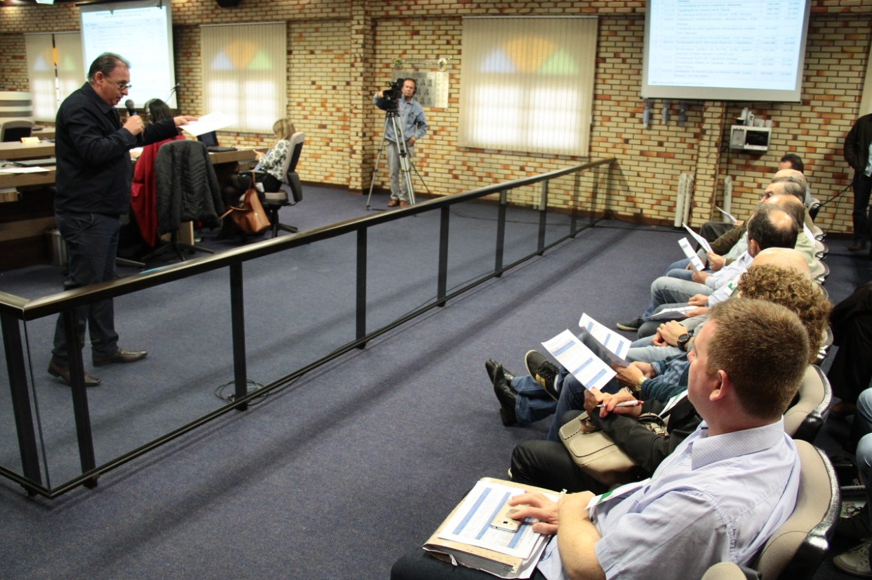

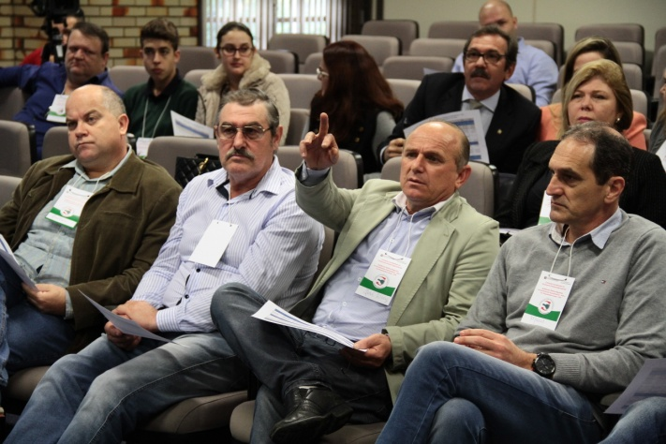 | 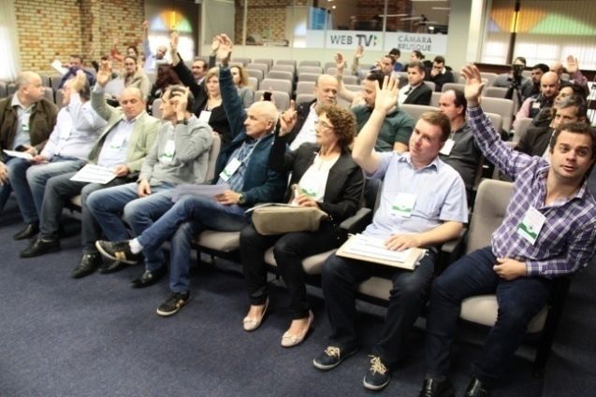

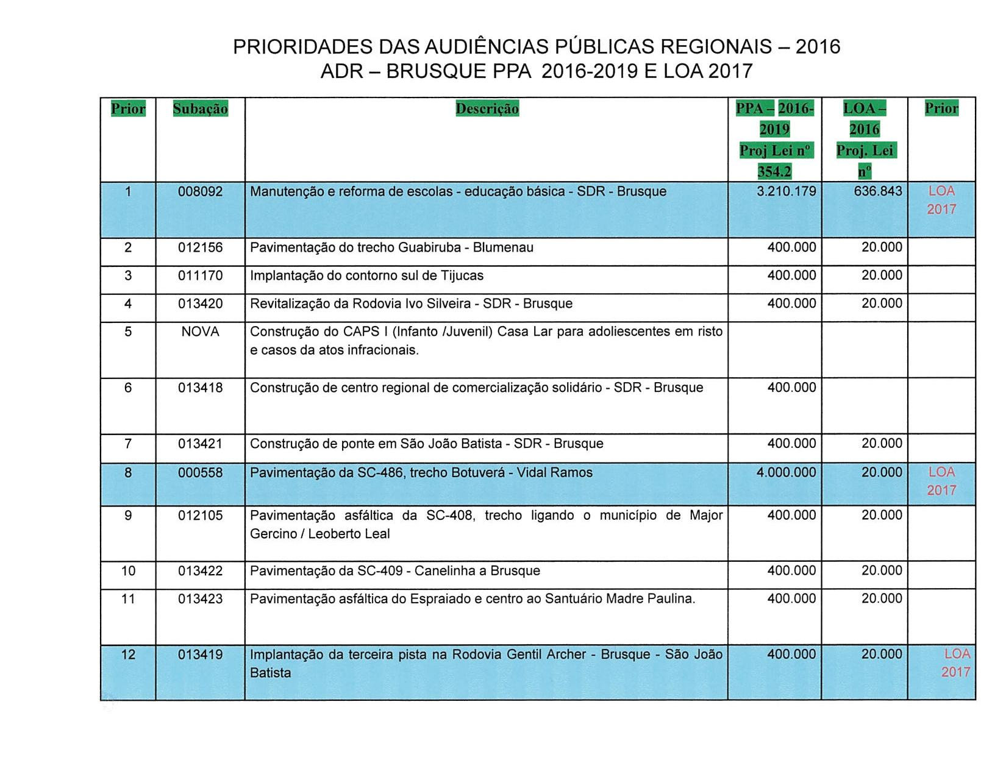

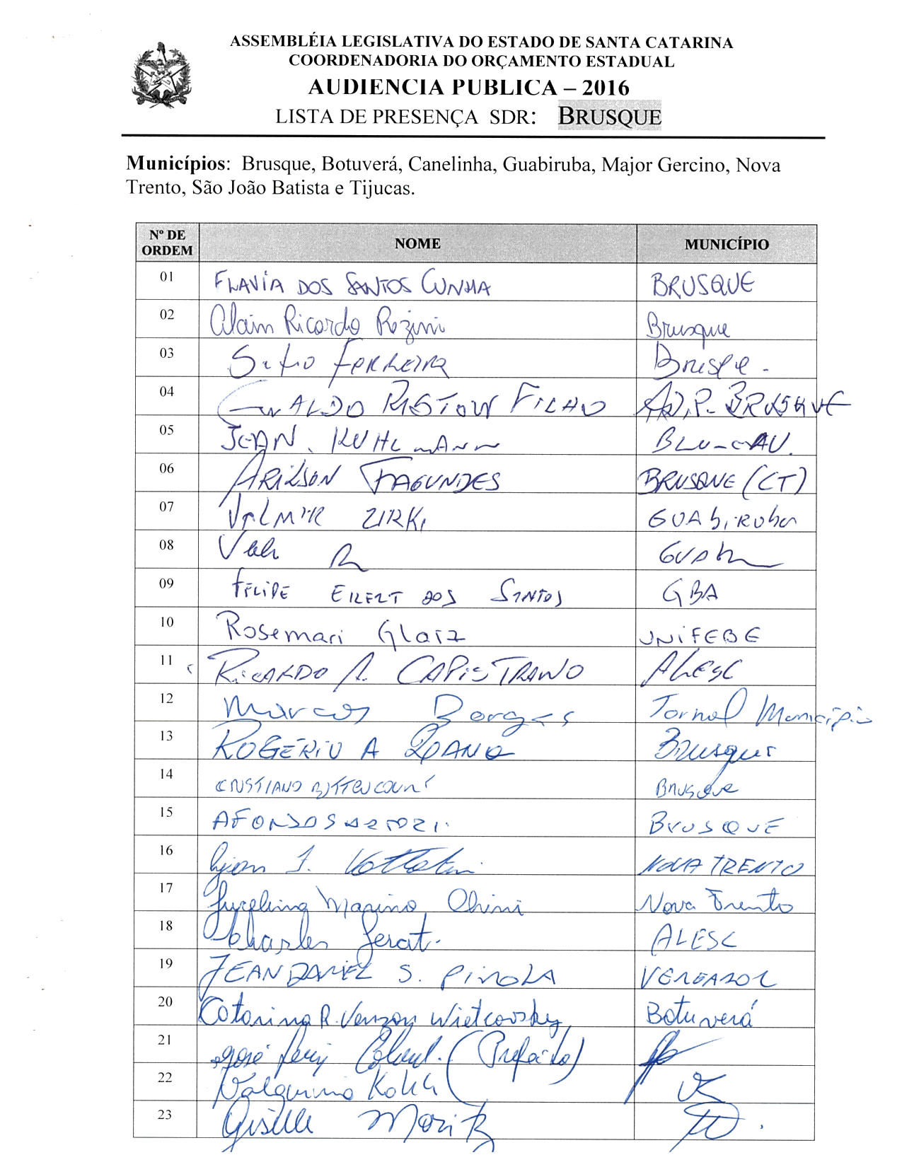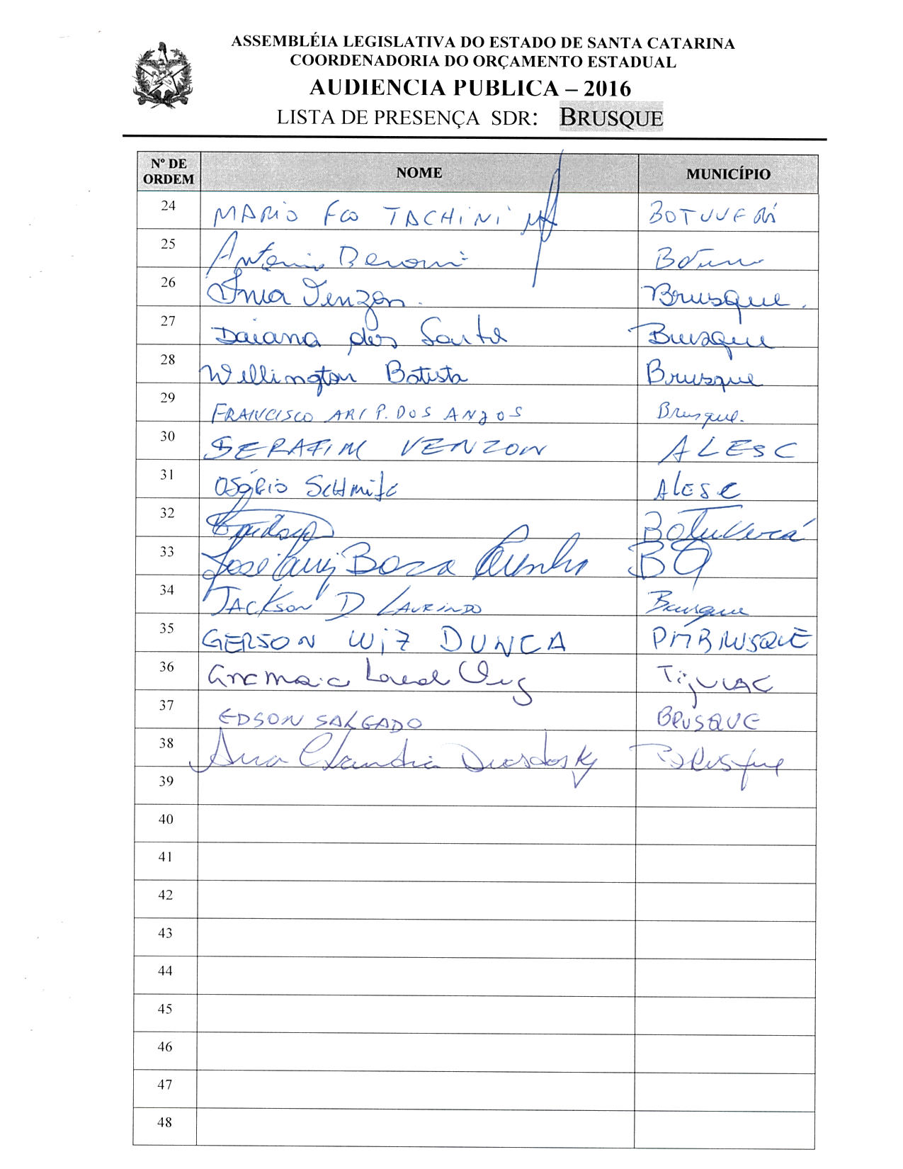

ASSEMBLEIA LEGISLATIVA DO ESTADO DE SANTA CATARINA
2ª SESSÃO LEGISLATIVA DA 18ª LEGISLATURA
COORDENADORIA DE TAQUIGRAFIA DAS COMISSÕES

ATA DA 23ª AUDIÊNCIA PÚBLICA DO ORÇAMENTO ESTADUAL REGIONALIZADO, ABRANGENDO A REGIONAL DE BRUSQUE, REALIZADA NO MUNICÍPIO DE BRUSQUE, NO DIA 4 DE JULHO DE 2016, ÀS 9H30MIN

No dia 4 de julho de 2016, às 9h30min, no Auditório da Câmara Municipal de Brusque, por iniciativa da Assembleia Legislativa do Estado de Santa Catarina (Alesc), reuniram-se em audiência pública representantes da Agência de Desenvolvimento Regional (ADR) de Brusque e a sociedade civil organizada com o objetivo de debater e definir as três prioridades para a Lei Orçamentária Anual (LOA) 2017, conforme regra estabelecida pela Comissão de Finanças e Tributação da Assembleia Legislativa de Santa Catarina. A mestre de cerimônias Nicoli Madeira deu início ao evento e, seguindo o protocolo, registrou que o Presidente da Assembleia Legislativa do Estado de Santa Catarina, Deputado Gelson Merisio, e o Presidente da Comissão de Finanças e Tributação e da Comissão Coordenadora do Orçamento Estadual Regionalizado, Deputado Marcos Vieira, cumprindo determinação legal com base no artigo 120, parágrafo 5º A, da Constituição Estadual; no artigo 48, parágrafo único, da Lei Complementar 101/2000; nos artigos 2º e 3º da Lei Complementar 157/1997; e no parágrafo 3º do artigo 295 do Regimento Interno da Alesc, estavam realizando a vigésima terceira audiência pública regional de 2016 com o propósito de permitir ampla participação da sociedade catarinense na definição das prioridades a serem inseridas na Lei Orçamentária Anual (LOA) 2017, e caso não estejam no anexo de metas e prioridades da Lei de Diretrizes Orçamentárias (LDO) 2016, serão colocadas no referido anexo como emendas do Relator. Em seguida, convidou para que tomassem assento à mesa o Deputado Estadual Jean Kulmann; o Deputado Estadual Serafim Venzon, Presidente da Comissão de Trabalho, Administração e Serviço Público da Assembleia Legislativa; o senhor José Luiz Cunha, Prefeito de Brusque; o senhor Ewaldo Ristow Filho, Secretário Executivo da ADR de Brusque; Vereador Jean Daniel dos Santos Pirola, Presidente da Câmara de Vereadores de Brusque; o senhor Valmir Zirke, Prefeito em exercício de Guabiruba; o senhor José Luiz Colombi, Prefeito de Botuverá; o senhor Gian Voltolini, Prefeito de Nova Trento; a Vereadora Catarina Verzon, de Botuverá; o senhor Adilor Guglielmi (Dóia), coordenador do Orçamento Estadual da Assembleia Legislativa. Ato contínuo, convidou o Deputado Estadual Jean Kulmann para conduzir os trabalhos da audiência pública. O senhor Presidente, Deputado Estadual Jean Kulmann, deu início à audiência pública do Orçamento Regionalizado cumprimentando as autoridades, demais presentes e registrou a presença das seguintes autoridades: Rogério Adilson Lana, Secretário de Orçamento e Gestão do Município de Brusque; Gisele Moritz, Secretária da Saúde do Município de Brusque; Vereador Felipe Eilert dos Santos, Presidente da Câmara de Vereadores de Guabiruba; Vereador Antonio Bonomini, Presidente da Câmara de Vereadores de Botuverá; Vereador Lindanor Rescaroli, de Botuverá; Vereador Juscelino Marino Chini, de Nova Trento; Jackson Dirceu Laurindo, coordenador regional da Defesa Civil; Rosemari Glatz, assessora de gestão do Centro Universitário de Brusque (Unifebe), representando o magnífico Reitor Guinter Lother Persty; Francisco Ari Plantes dos Anjos, Delegado Regional de Polícia; Arilson Fagundes, conselheiro tutelar do Município de Brusque. Prosseguindo convidou para fazer uso da palavra o senhor Deputado Estadual Serafim Venzon, que cumprimentando a mesa e demais autoridades, disse que estavam ali para uma tarefa muito importante, a escolha das prioridades e das ações previstas para os próximos quatro anos. Comentou sobre sua representatividade na Assembleia Legislativa e disse ter participado de outras ações em favor da região, e mesmo que as ações não tivessem sido efetivadas era necessário haver esforço para que houvesse a conquista delas. Após, citou a construção da 3ª pista da rodovia Gentil Archer, ligação entre Brusque e São João, como uma solicitação antiga da comunidade. Lembrou que entre 1995 e 1996, quando fora Deputado Federal, acontecera na região a ligação de Botuverá a Vidal Ramos, batizada de Rodovia do Cimento. Mencionou que na Assembleia Legislativa, por proposição de alguns colegas Parlamentares, se encontrava em fase de tramitação a PEC que tornaria o Orçamento geral do Estado impositivo, que em sendo aprovada as audiências públicas seriam novamente palco de grandes discussões na busca de soluções para problemas, às vezes, muito antigos da comunidade. Afirmou que não se poderia perder a oportunidade de colocar as prioridades no Orçamento, pela importância em continuar lutando pela realização das obras. Agradeceu todos que estavam presentes na audiência. O senhor Presidente, Deputado Jean Kulmann, passou de imediato a palavra ao senhor Ewaldo Ristow Filho, Secretário Executivo da ADR de Brusque. Após os cumprimentou iniciais, falou da importância daquele debate e da participação da comunidade nas audiências, por ser aquele o único espaço que as pessoas tinham para discutir o Orçamento estadual e exercer a democracia. Lembrou que deveriam ser levadas em conta as ações prioritárias na região e o número de cidadãos que seriam beneficiados com as obras. Propôs que saíssem daquela audiência com uma definição clara daquilo que desejavam para seus Municípios. Expôs que muitas obras seriam realizadas através de convênios entre o governo do Estado e as Prefeituras, com recursos oriundos do Fundan e Fundo Social, as quais deveriam estar bem esclarecidas. Agradeceu a oportunidade de se manifestar. Prosseguindo, o senhor Presidente convidou a fazer uso da palavra o senhor José Luiz Cunha, Prefeito de Brusque, que, após cumprimentar os membros da mesa e os presentes, falou da importância daquela reunião na escolha das prioridades para a região. Informou ter sido Deputado Estadual por dois mandatos e disse da sua preocupação com a falta de manutenção da rodovia Gentil Archer, no trecho de ligação de Brusque a Nova Trento e de Brusque a São João Batista. Falou que não havia dúvidas de que a obra de maior vulto na região era a realização da 3ª via naquela estrada, para que os caminhões e veículos pudessem transportar com segurança os produtos daquela região para toda Santa Catarina e sul do Brasil, complementando que a atual situação do País não permitia maiores cobranças por grandes obras pelo Estado. Deu Ciência que o Estado e os Municípios estavam vivendo um momento de queda no ICMS, o que dificultava fazer promessas que não poderiam ser cumpridas. Cumprimentou a Assembleia Legislativa e disse que a ferramenta do Orçamento Regionalizado estava ganhando cada vez mais importância, porque quem escolhia as prioridades a serem executadas na região seriam os próprios cidadãos. Pediu licença para ausentar-se da audiência e colocou-se à disposição de todos. Em seguida, o senhor Presidente convidou para fazer uso da palavra o senhor Valmir Zirke, Prefeito em exercício de Guabiruba, que saudou os presentes e informou que o trecho Guabiruba a Blumenau, da SC-420, era muito importante para a região, pois em época de enchente aquela rodovia era o único acesso permitido. Falou que continuariam insistindo na reforma da Escola de Educação Básica João Boos, de Guabiruba, um importante centro de educação no Município, porque tiveram a promessa do Governador Colombo de que receberiam auxílio. Desejou uma boa reunião a todos. A palavra foi passada ao senhor José Luiz Colombi, Prefeito de Botuverá, que após cumprimentar os membros da mesa e os presentes, falou que os recursos estaduais estavam carimbados e que a preocupação naquele momento seria com o que sobraria para as demais obras. Dito isto, comentou ser aquele um momento para chamar o povo para participar das decisões, como da abertura da ligação do Alto Vale até o litoral e a abertura da estrada de ligação entre Botuverá e Vidal Ramos, assim como seus melhoramentos. Solicitou o apoio dos presentes para que aquelas obras fossem elencadas como prioridade. Parabenizou o grupo e comentou que as audiências tinham um ponto muito relevante que era o de trazer a Assembleia Legislativa para perto da comunidade. Prosseguindo, o senhor Presidente convidou a fazer uso da palavra o senhor Gian Voltolini, Prefeito de Nova Trento que cumprimentou a mesa e os demais presentes. Comentou que Nova Trento recebia mensalmente oitenta mil turistas e que a cidade seria a segunda cidade do Estado com o maior número de visitantes, perdendo somente para Florianópolis, e com isso surgia inúmeras dificuldades, entre elas o acesso ao Município. Nesse sentido, afirmou a necessidade de se priorizar a proposta nº 11 da lista de prioridades do PPA, referente à pavimentação asfáltica do Espraiado e centro ao Santuário Santa Paulina. Apoiou o comentário do Prefeito de Brusque, quando defendeu como prioritária a questão de garantir recursos para a construção da 3ª pista na rodovia Gentil Archer, que ligava Nova Trento a São João e a Brusque, pela necessidade urgente de aliviar o trânsito. Agradeceu a oportunidade e despediu-se. Prosseguindo, o senhor Presidente, Deputado Estadual Jean Kulmann, passou os trabalhos da audiência para o senhor Deputado Estadual Serafim Venzon e agradeceu a presença de todos. O senhor Presidente, Deputado Estadual Serafim Venzon disse que estava encerrada a primeira etapa dos trabalhos e desfez a mesa de autoridades para que o senhor Adilor Guglielmi (Dóia), coordenador do Orçamento Estadual da Assembleia Legislativa, pudesse dar andamento à segunda etapa de trabalho. O senhor Adilor Guglielmi (Dóia), coordenador do Orçamento Estadual da Assembleia Legislativa, cumprimentou os presentes, disse que aquele era um momento importante para a região e, através de imagem projetada em PowerPoint, apresentou as doze prioridades definidas em 2015 para o PPA 2016-2019, bem como as três elencadas para a LOA 2016 para aquela Regional, explicando que em cima daquela lâmina seriam desenvolvidos os trabalhos. Pediu, também, que fossem distribuídas aos Prefeitos e Vereadores interessados cópias do projeto de lei complementar que torna impositiva a execução das prioridades por parte do Poder Executivo. Dando continuidade, convidou o senhor Ewaldo Ristow Filho, Secretário Executivo da ADR de Brusque, para acompanhá-lo na escolha das prioridades. Assim sendo, a partir daquele momento, suspendeu os trabalhos da audiência pública para que os presentes se reunissem com os técnicos da Coordenadoria do Orçamento Estadual da Alesc. (O grupo de trabalho se reuniu para escolher as ações prioritárias para a ADR de Brusque.) Encerradas as atividades, o senhor Adilor Guglielmi (Dóia) retomou a palavra e relatou as três prioridades aprovadas pela plenária para a LOA 2017, definidas pela Regional de Brusque:
 | Subação | Descrição
1 | 008092 | Manutenção e reforma de escolas – educação básica – ADR Brusque
2 | 000558 | Pavimentação da SC 486, trecho Botuverá – Vidal Ramos
3 | 013419 | Implantação da terceira pista na Rodovia Gentil Archer – Brusque – São João Batista
Anunciou, também, os conselheiros escolhidos para Brusque: como titular, o senhor Valmir Zirke, Vice-Prefeito do Município de Guabiruba; e como suplente, o senhor Gian Voltolini, Prefeito do Município de Nova Trento. Após o relato das prioridades elencadas pela plenária e do nome dos conselheiros escolhidos, passou a palavra ao senhor Presidente, Deputado Estadual Serafim Venzon, que agradeceu a participação de todos, afirmou que ali estiveram presentes 38 pessoas e, como não havia mais nada a tratar, encerrou a audiência pública. (Ata sem revisão dos oradores.) [Revisora: Ilka Maria Fretta]

DEPUTADO ESTADUAL JEAN KULMANN
PRESIDENTE DA AUDIÊNCIA

DEPUTADO ESTADUAL SERAFIM VENZON
PRESIDENTE DA AUDIÊNCIA PÚBLICA

24ª - AUDIÊNCIA PÚBLICA REGIONAL

Regional:BLUMENAU

Data: 04/07/16
Horário: 13:30hs –Segunda-Feira

Local Audiência Pública:
Auditório da AMMVI
Rua Alberto Stein,466-Bairro Velha

Conselheiros:

Titular: Vanderlei Oliveira – Vereador

Suplente: Maria Regina de Souza- Secretária de saúde

Total de participantes:60

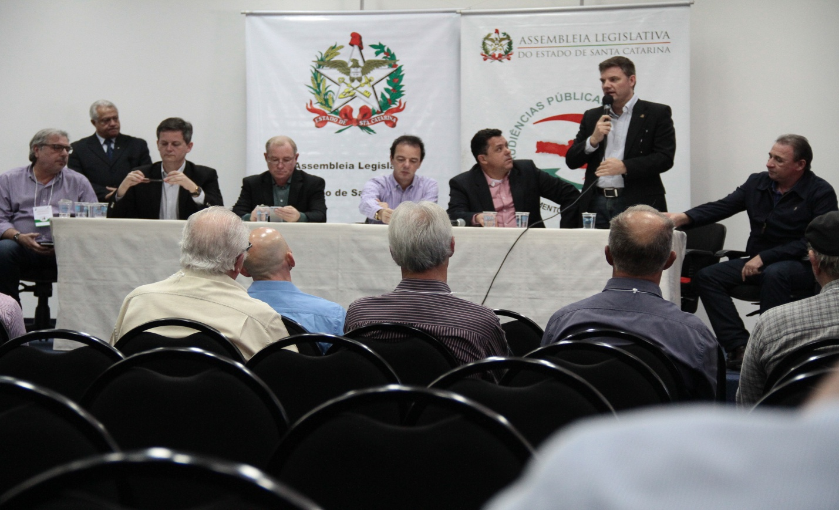
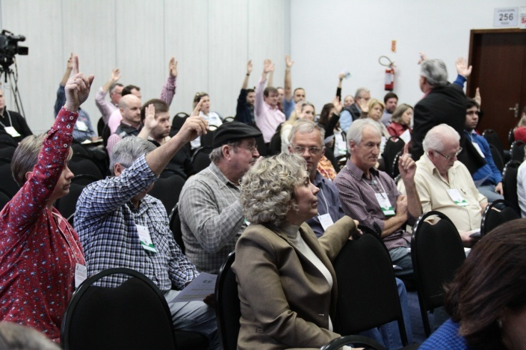 | 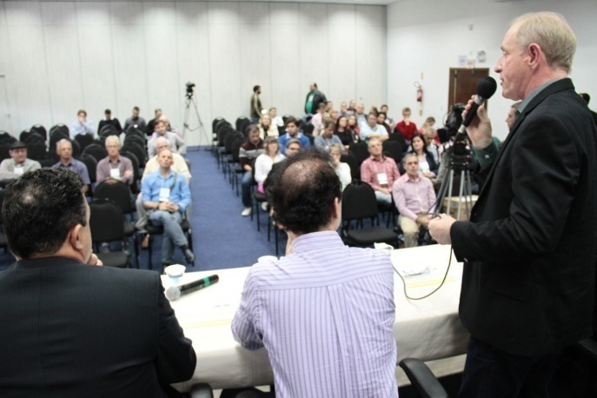

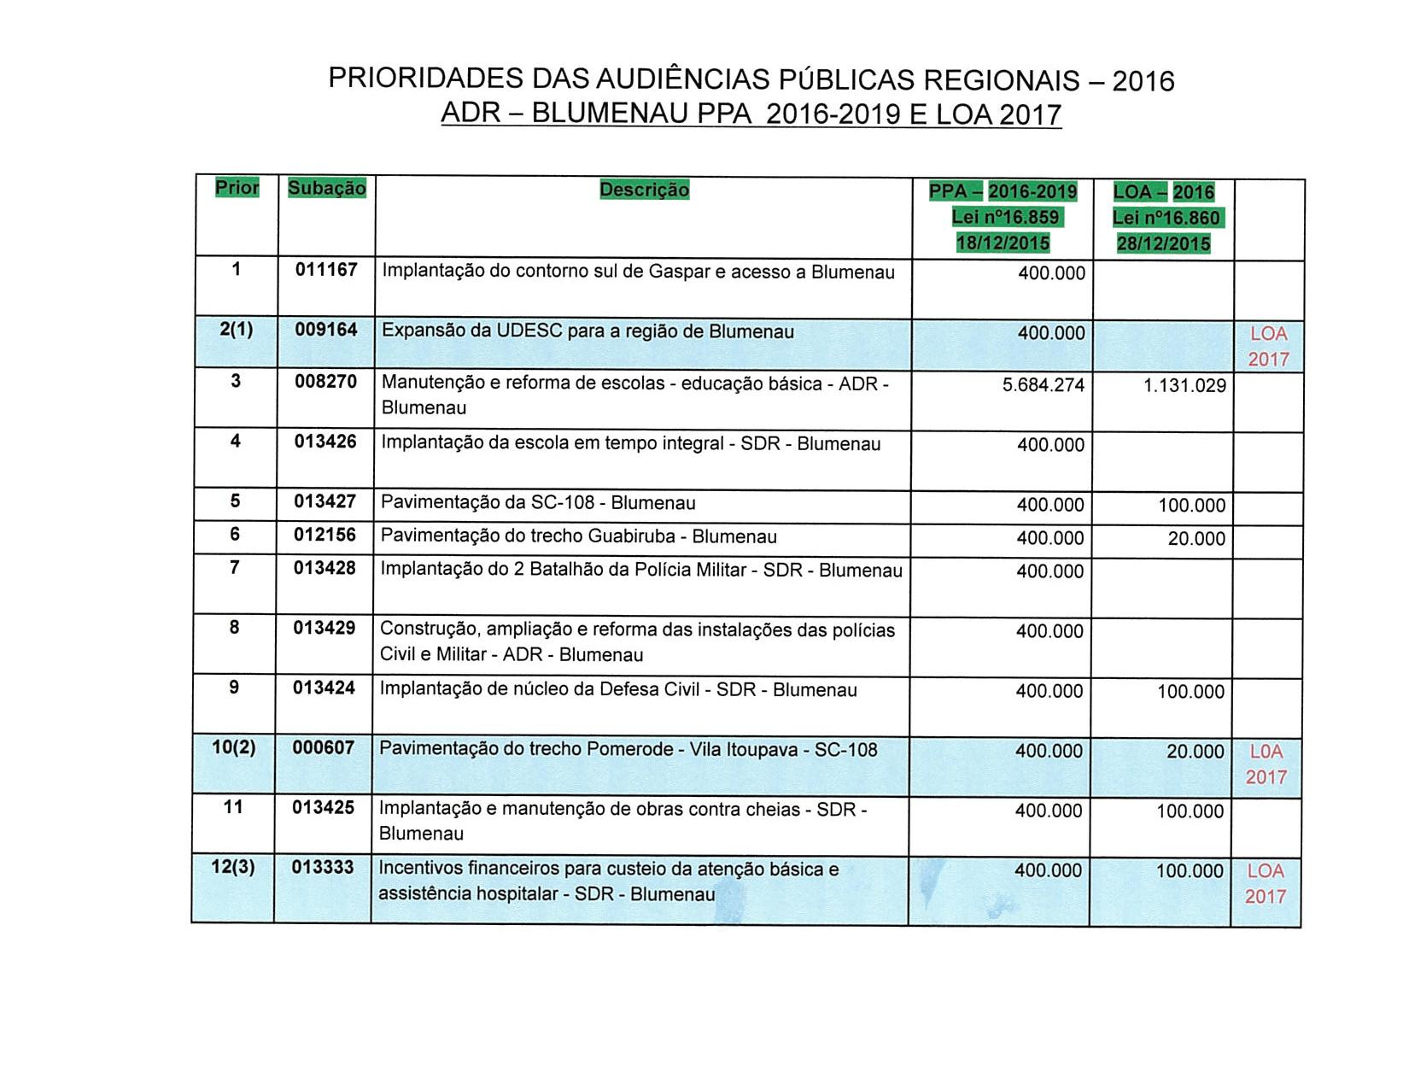

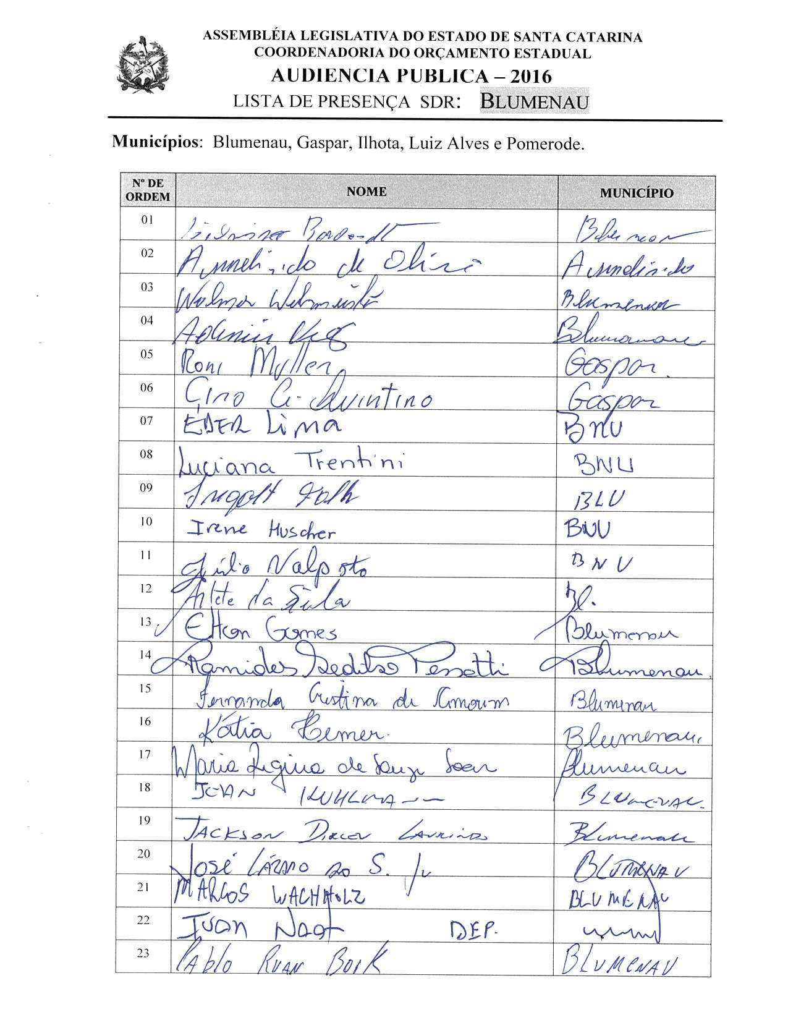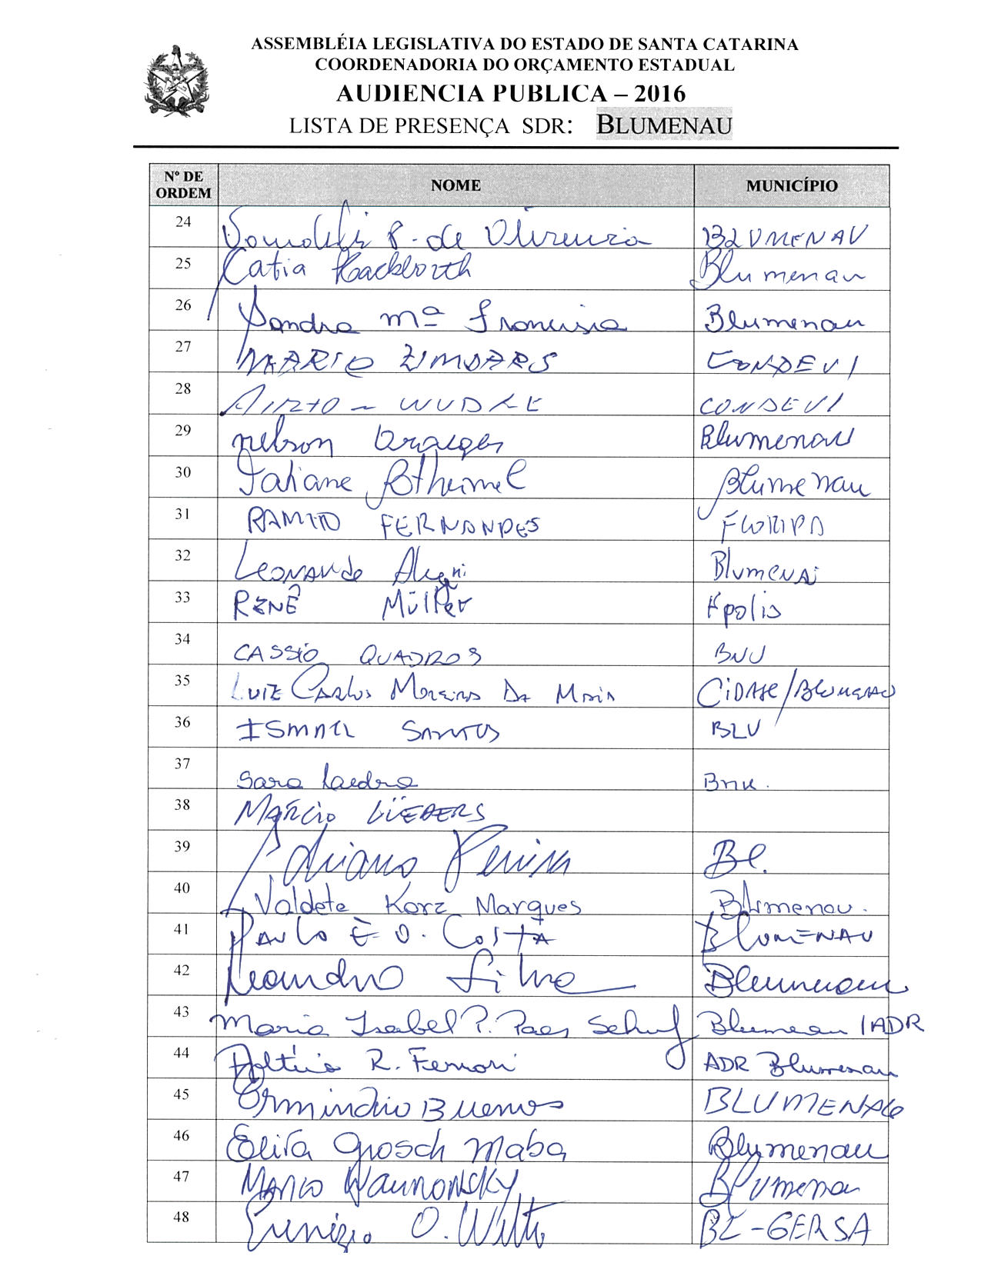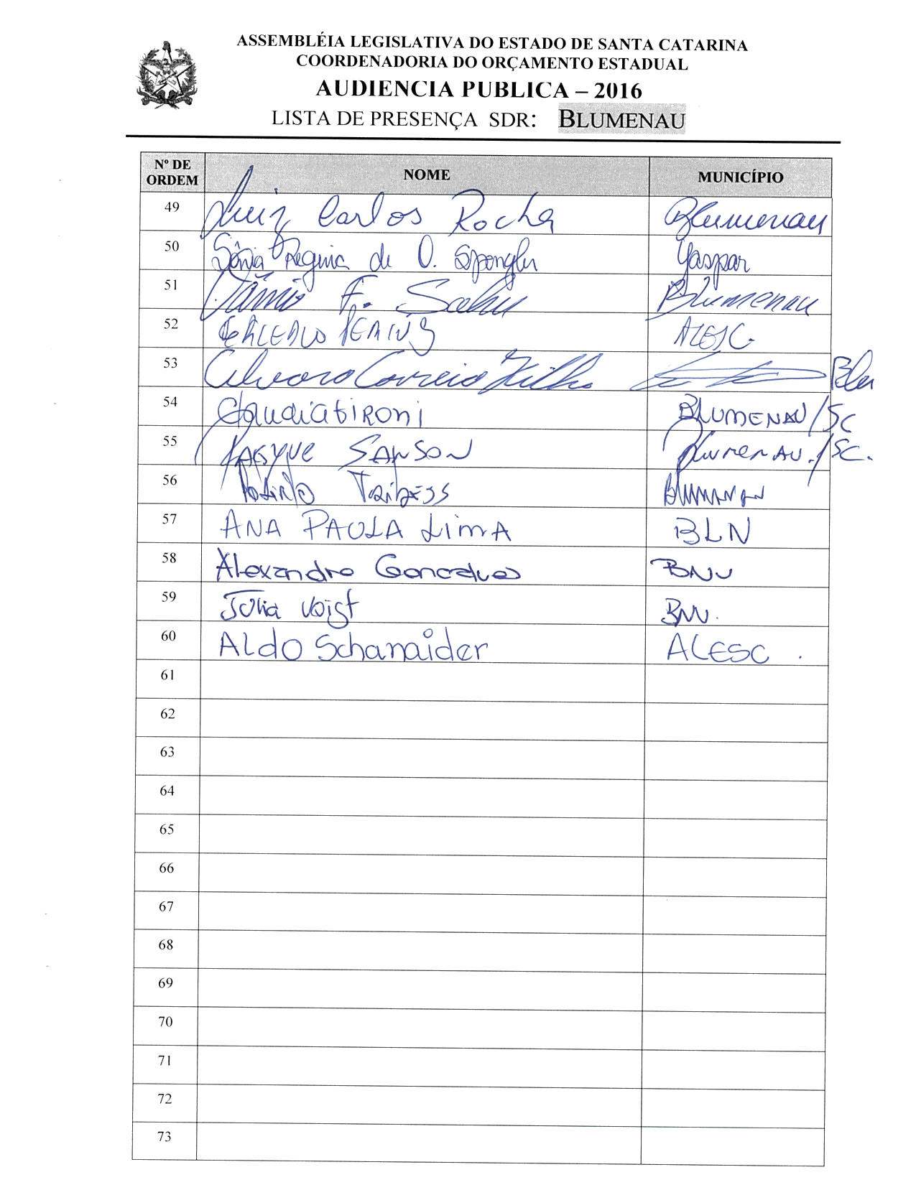

ASSEMBLEIA LEGISLATIVA DO ESTADO DE SANTA CATARINA
2ª SESSÃO LEGISLATIVA DA 18ª LEGISLATURA
COORDENADORIA DE TAQUIGRAFIA DAS COMISSÕES

ATA DA 24ª AUDIÊNCIA PÚBLICA DO ORÇAMENTO ESTADUAL REGIONALIZADO, ABRANGENDO A REGIONAL DE BLUMENAU, REALIZADA NO MUNICÍPIO DE BLUMENAU, NO DIA 4 DE JULHO DE 2016, ÀS 13H30MIN

No dia 4 de julho de 2016, às 13h30min, no auditório da Associação dos Municípios do Médio Vale do Itajaí (Ammvi), em Blumenau, por iniciativa da Assembleia Legislativa do Estado de Santa Catarina (Alesc), reuniram-se em audiência pública representantes da Agência de Desenvolvimento Regional (ADR) de Blumenau e a sociedade civil organizada com o objetivo de debater e definir as três prioridades para a Lei Orçamentária Anual (LOA) 2017, conforme regra estabelecida pela Comissão de Finanças e Tributação da Assembleia Legislativa de Santa Catarina. A mestre de cerimônias Soraia Boabaid deu início ao evento e, seguindo o protocolo, registrou que o Presidente da Assembleia Legislativa do Estado de Santa Catarina, Deputado Gelson Merisio, e o Presidente da Comissão de Finanças e Tributação e da Comissão Coordenadora do Orçamento Estadual Regionalizado, Deputado Marcos Vieira, cumprindo determinação legal com base no artigo 120, parágrafo 5º-A, da Constituição Estadual; no artigo 48, parágrafo único, da Lei Complementar nº 101/2000; nos artigos 2º e 3º da Lei Complementar nº 157/1997; e no parágrafo 3º do artigo 295 do Regimento Interno da Alesc, estavam realizando a vigésima quarta audiência pública regional de 2016 com o propósito de permitir ampla participação da sociedade catarinense na definição das prioridades a serem inseridas na Lei Orçamentária Anual (LOA) 2017, que caso não estejam no anexo de metas e prioridades da Lei de Diretrizes Orçamentárias (LDO) 2016, serão incluídas como emendas do Relator. Em seguida, convidou para que tomassem assento à mesa o Deputado Estadual Ismael dos Santos, Presidente da Comissão de Prevenção e Combate às Drogas da Assembleia Legislativa; o Deputado Estadual Aldo Schneider, 1º Vice-Presidente da Assembleia Legislativa de Santa Catarina; o Deputado Estadual Jean Kuhlmann; o Deputado Estadual Ivan Naatz; a Deputada Estadual Ana Paula Lima, Presidente da Comissão de Saúde da Assembleia Legislativa; o senhor Cassio Murilo Chatagnier de Quadros, Secretário Executivo da Agência de Desenvolvimento Regional de Blumenau; o Vereador Marco Antônio Gonçalves Mendes Wanrowsky, de Blumenau, representando os demais Vereadores; e o senhor Adilor Guglielmi (Dóia), coordenador do Orçamento Estadual da Assembleia Legislativa. Ato contínuo, convidou o Deputado Estadual Ismael dos Santos, Presidente da Comissão de Prevenção e Combate às Drogas da Assembleia Legislativa, para conduzir os trabalhos da audiência pública. O senhor Presidente, Deputado Estadual Ismael dos Santos, abriu a audiência pública cumprimentando todos os presentes e salientando a importância daquele ato, que tinha uma perspectiva pedagógica, já que ensinava a entender a máquina pública e aquilo que efetivamente o Estado pretendia investir na região. Agradeceu a presença de todos dizendo que eram protagonistas da história de Blumenau e da região, pois iriam definir as ações prioritárias para aquela Regional e, de imediato, passou a palavra aos componentes da mesa. Manifestou-se primeiramente o Deputado Estadual Aldo Schneider, 1º Vice-Presidente da Assembleia Legislativa de Santa Catarina, que cumprimentou todos os presentes e disse que era importante ali estarem para defender os interesses da região. Afirmou que antigamente o Orçamento era uma peça de ficção, pois as coisas programadas dificilmente eram realizadas, mas que com o tempo foi se tornando mais próximo da sociedade, inclusive atualmente se discutia na Alesc o Orçamento Impositivo, que significava que as demandas elencadas seriam cumpridas. Explicou de que maneira se daria aquele processo, exemplificando que se trabalharia com um orçamento de R$ 10 bilhões, divididos nas mais diversas áreas de governo, e que seriam definidas as ações nas audiências públicas do Orçamento Regionalizado para serem executadas no exercício subsequente. Disse que muitas ações que tinham sido priorizadas no passado estavam sendo executadas, razão pela qual a participação da comunidade naquelas audiências era importante e determinante, porque muitas vezes pela falta de representatividade popular eram elencadas ações consideradas não prioritárias, e salientou que os Deputados tinham a missão de fazer com que o Orçamento fosse cumprido, mas que antes de tudo aquilo dependia da situação econômica do País. Encerrou a sua manifestação agradecendo mais uma vez a presença de todos e desejando uma boa audiência. Retomando a palavra, o senhor Presidente registrou a presença do Vereador Vanderlei de Oliveira, de Blumenau; do Vereador Roberto Tribess, de Blumenau; do Vereador Adriano Pereira, de Blumenau; do Vereador Ciro André Quintino, de Gaspar; do senhor Paulo Eduardo de Oliveira Costa, Secretário Municipal de Gestão Governamental de Blumenau; do senhor Luiz Carlos Moreira da Maia, gerente regional da Cidasc em Blumenau; do senhor Leandro Rodrigues da Silva, assessor parlamentar, representando o Senador Dalírio Beber; da senhora Maria Regina de Souza Soar, Secretária Municipal de Saúde de Blumenau; e do senhor Jackson Dirceu Laurino, coordenador regional da Defesa Civil do Estado em Blumenau, Gaspar e Brusque. Na sequência, concedeu a palavra ao Deputado Estadual Jean Kuhlmann, que cumprimentou todos os presentes e disse que aquele era um momento importante porque a comunidade estaria discutindo o que era prioridade para a região, cabendo aos Deputados exigir do governo do Estado a sua execução. Salientou que na audiência de Brusque tinha sido dito que em torno de 46% das ações tinham sido executadas, e que aquele percentual deveria ser também o de Blumenau, demonstrando a importância da participação da sociedade naquele momento. Finalizou a sua manifestação agradecendo a presença de todos e desejando uma boa reunião. Logo após fez uso da palavra o Deputado Estadual Ivan Naatz, que saudou todos os presentes e disse que era um prazer estar ali como Deputado Estadual falando para a sua comunidade, tendo em vista ser Vereador daquele Município. Afirmou ter participado das audiências do Orçamento Regionalizado no oeste do Estado e visto que apesar de ser 20% da população do Estado, o oeste possuía uma grande bancada na Alesc, o que possibilitava àquela região grandes conquistas, mas que também era testemunha do imenso trabalho desenvolvido por aqueles Deputados que ali estavam em defesa do Vale do Itajaí, principalmente em relação às questões de segurança e saúde pública, porém era preciso ampliar aquela bancada para que tivessem mais conquistas. Observou que no Orçamento Regionalizado de 2009 uma das prioridades era a continuidade da SC-108, o que tinha se transformado em realidade; que os Deputados da Alesc estavam com a proposta de regulamentar o artigo 120-B da Constituição Estadual que tornava o Orçamento Regionalizado impositivo e estabelecia critérios, ou seja, 3% da Receita Líquida do Estado seriam destinados ao decidido na audiências, e considerava esse o grande projeto da Alesc que estava pronto para ir a plenário para ser votado, acreditando que receberia aprovação unânime; e que as decisões regionalizadas deveriam sair da comunidade, porque ela é que sabia quais as suas reais necessidades. Concluiu a sua participação parabenizando todos por estarem ali debatendo e agradeceu a oportunidade de fazer parte daquela mesa participando daquele importante projeto do Orçamento Regionalizado. O senhor Presidente retomou a palavra e informou que naquele plenário se encontravam sessenta participantes, aos quais agradecia a presença. Em seguida, passou a palavra à Deputada Estadual Ana Paula Lima, Presidente da Comissão de Saúde da Assembleia Legislativa, que saudou todos os presentes e disse que se sentia feliz em estar na sua cidade participando da audiência do Orçamento Regionalizado para discutir com a comunidade o que era prioridade para a região. Informou que estava para ser aprovado na Alesc o projeto do Orçamento Impositivo, que definia critérios, tendo em vista que havia dezenove anos que a Alesc realizava as audiências públicas anualmente e nem sempre o governo realizava as obras que tinham sido priorizadas, e lembrou a época em que Décio Lima tinha sido Prefeito de Blumenau e instituído o orçamento participativo, realizando as obras que a comunidade decidia, dizendo que gostaria que da mesma forma acontecesse com o Orçamento do Estado, ou seja, que as obras decididas fossem concretizadas. Disse que atualmente, segundo os jornais, Blumenau era uma das cidades mais violentas do Médio Vale do Itajaí, considerando a questão da segurança pública um problema para aquela região, mas que somente a construção do quartel da Polícia Militar tinha sido listada como prioridade no PPA, avaliando que também era necessário aumentar o efetivo que havia muitos anos era solicitado. Fez referência também às questões das políticas públicas de atenção à criança e ao adolescente, das políticas voltadas à drogadição, que eram causas daquele movimento que estava acontecendo na região. Encerrou a sua participação dizendo que escolheriam naquela audiência três prioridades dentre as doze ações do PPA, cabendo aos Deputados da região cobrar do governo do Estado a sua execução, e esperava que aquela fosse uma tarde produtiva de trabalho. Na sequência falou o senhor Cassio Murilo Chatagnier de Quadros, Secretário Executivo da Agência de Desenvolvimento Regional de Blumenau, que cumprimentou os presentes, agradeceu a presença de todos e transmitiu o abraço do Governador Raimundo Colombo e do Vice-Governador Eduardo Pinho Moreira, que por conta da agenda não tinham condições de estar ali. Desejou a todos uma excelente tarde, tendo em vista que se estava decidindo o futuro daquela região. Logo após fez uso da palavra o Vereador Marco Antônio Gonçalves Mendes Wanrowsky, de Blumenau, representando os demais Vereadores presentes, que cumprimentou todos os presentes, fazendo referência especial a cada um dos componentes da mesa, e disse que era fundamental a presença de todos naquela audiência pública do Orçamento Regionalizado. Informou estarem ali presentes representantes dos agricultores da Vila Itoupava, que reivindicavam o calçamento da rua geral da Vila Itoupava, e que aquilo era importante, ou seja, a comunidade participando com as suas reivindicações e sensibilizando os governantes a executar as obras. Finalizou a sua manifestação considerando um grande avanço a votação do projeto do Orçamento Impositivo que estava para ocorrer na Alesc e desejando um bom trabalho. Concluindo as falas da mesa, o Deputado Estadual Ivan Naatz pediu novamente a palavra para fazer referência a respeito da Região Metropolitana de Blumenau, que já era lei, mas precisava ser implementada, razão pela qual no dia 14 de julho, às 19h, ali na Ammvi, a Alesc estaria realizando uma audiência pública para discutir a respeito, para a qual convidava todos os presentes. Retomando a palavra, o senhor Presidente disse que também estaria junto naquela caminhada. Agradeceu a participação dos componentes da mesa e encerrou a primeira etapa dos trabalhos, desfazendo a mesa de autoridades para que o senhor Adilor Guglielmi (Dóia), coordenador do Orçamento Estadual da Assembleia Legislativa, pudesse dar andamento à segunda etapa de trabalho. O senhor Adilor Guglielmi (Dóia), coordenador do Orçamento Estadual da Assembleia Legislativa, cumprimentou os presentes, disse que aquele era um momento importante para a região e, através de imagem projetada em PowerPoint, apresentou as doze prioridades definidas em 2015 para o PPA 2016-2019, bem como as três elencadas para a LOA 2016 para aquela Regional, explicando que em cima daquela lâmina seriam desenvolvidos os trabalhos. Para tanto, convidou o senhor Cassio Murilo Chatagnier de Quadros, Secretário Executivo da Agência de Desenvolvimento Regional de Blumenau, para acompanhá-lo na escolha pela plenária das prioridades. Pediu, também, que fossem distribuídas aos Prefeitos e aos Vereadores interessados cópias do Projeto de Lei Complementar 004/2016, que tornava impositiva a execução, por parte do Poder Executivo, das prioridades estabelecidas nas audiências públicas regionais. Assim sendo, a partir daquele momento, suspendeu os trabalhos da audiência pública para que os presentes se reunissem com os técnicos da Coordenadoria do Orçamento Estadual da Alesc. (O grupo de trabalho se reuniu para escolher as ações prioritárias para a ADR de Blumenau.) Encerradas as atividades, o senhor Adilor Guglielmi (Dóia) retomou a palavra e relatou as três prioridades aprovadas pela plenária para a LOA 2017, definidas pela Regional de Blumenau:
 | SUBAÇÃO | DESCRIÇÃO
1 | 009164 | Expansão da Udesc para a região de Blumenau
2 | 000607 | Pavimentação do trecho Pomerode – Vila Itoupava – SC108
3 | 013333 | Incentivos financeiros para custeio das atenção básica e assistência hospitalar – ADR Blumenau
Anunciou, também, os conselheiros escolhidos para Blumenau: como titular, o senhor Vanderlei Paulo de Oliveira; e como suplente, a senhora Maria Regina de Souza Soar. Após o relato das prioridades elencadas pela plenária e do nome dos conselheiros escolhidos, passou a palavra à Deputada Ana Paula Lima para que a mesma assumisse a presidência dos trabalhos e encerrasse a audiência pública. A senhora Presidente, Deputada Estadual Ana Paula Lima, agradeceu a participação de todos, disse que mais uma etapa tinha sido vencida e que esperava que as obras fossem implementadas, cabendo aos Deputados da região trabalhar para que aquilo fosse efetivado. Como não havia mais nada a tratar, encerrou a audiência pública. (Ata sem revisão dos oradores.) [Taquígrafa-Revisora: Siomara G. Videira]

DEPUTADO ESTADUAL ISMAEL DOS SANTOS
PRESIDENTE DA AUDIÊNCIA

DEPUTADA ESTADUAL ANA PAULA LIMA
PRESIDENTE DA AUDIÊNCIA

25ª - AUDIÊNCIA PÚBLICA REGIONAL

Regional:ITAJAÍ

Data: 04/07/16
Horário: 16:30hs –Segunda-Feira

Local Audiência Pública:
Auditório da Câmara Municipal
Av.Ver.Abrahão João Francisco,3825

Conselheiros:

Titular: Fabricio marinho –Vereador Cabeçudas

Suplente: Giovani Felix - Vereador

Total de participantes:41

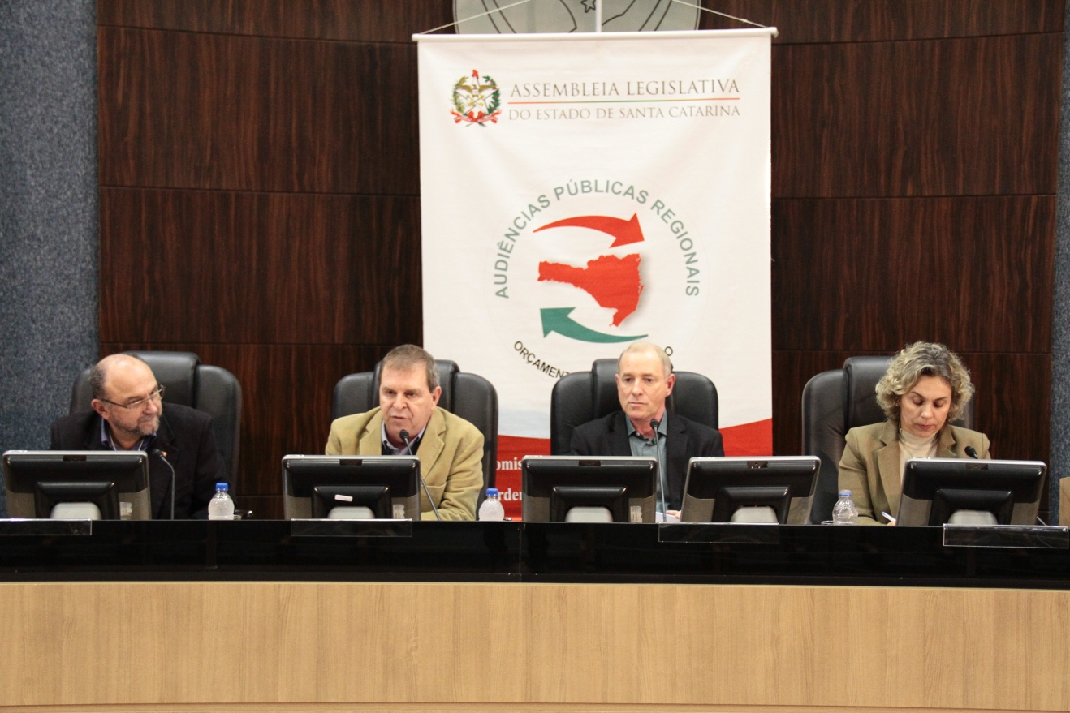

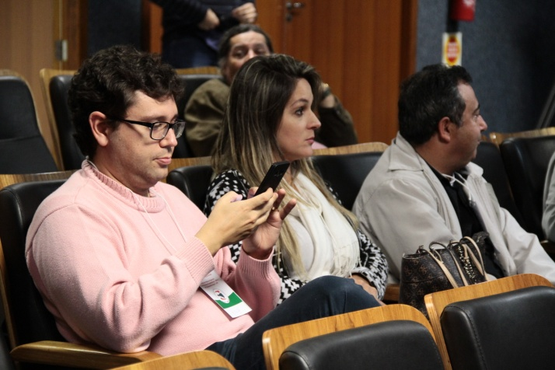 | 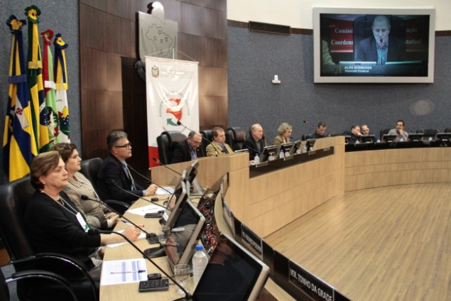

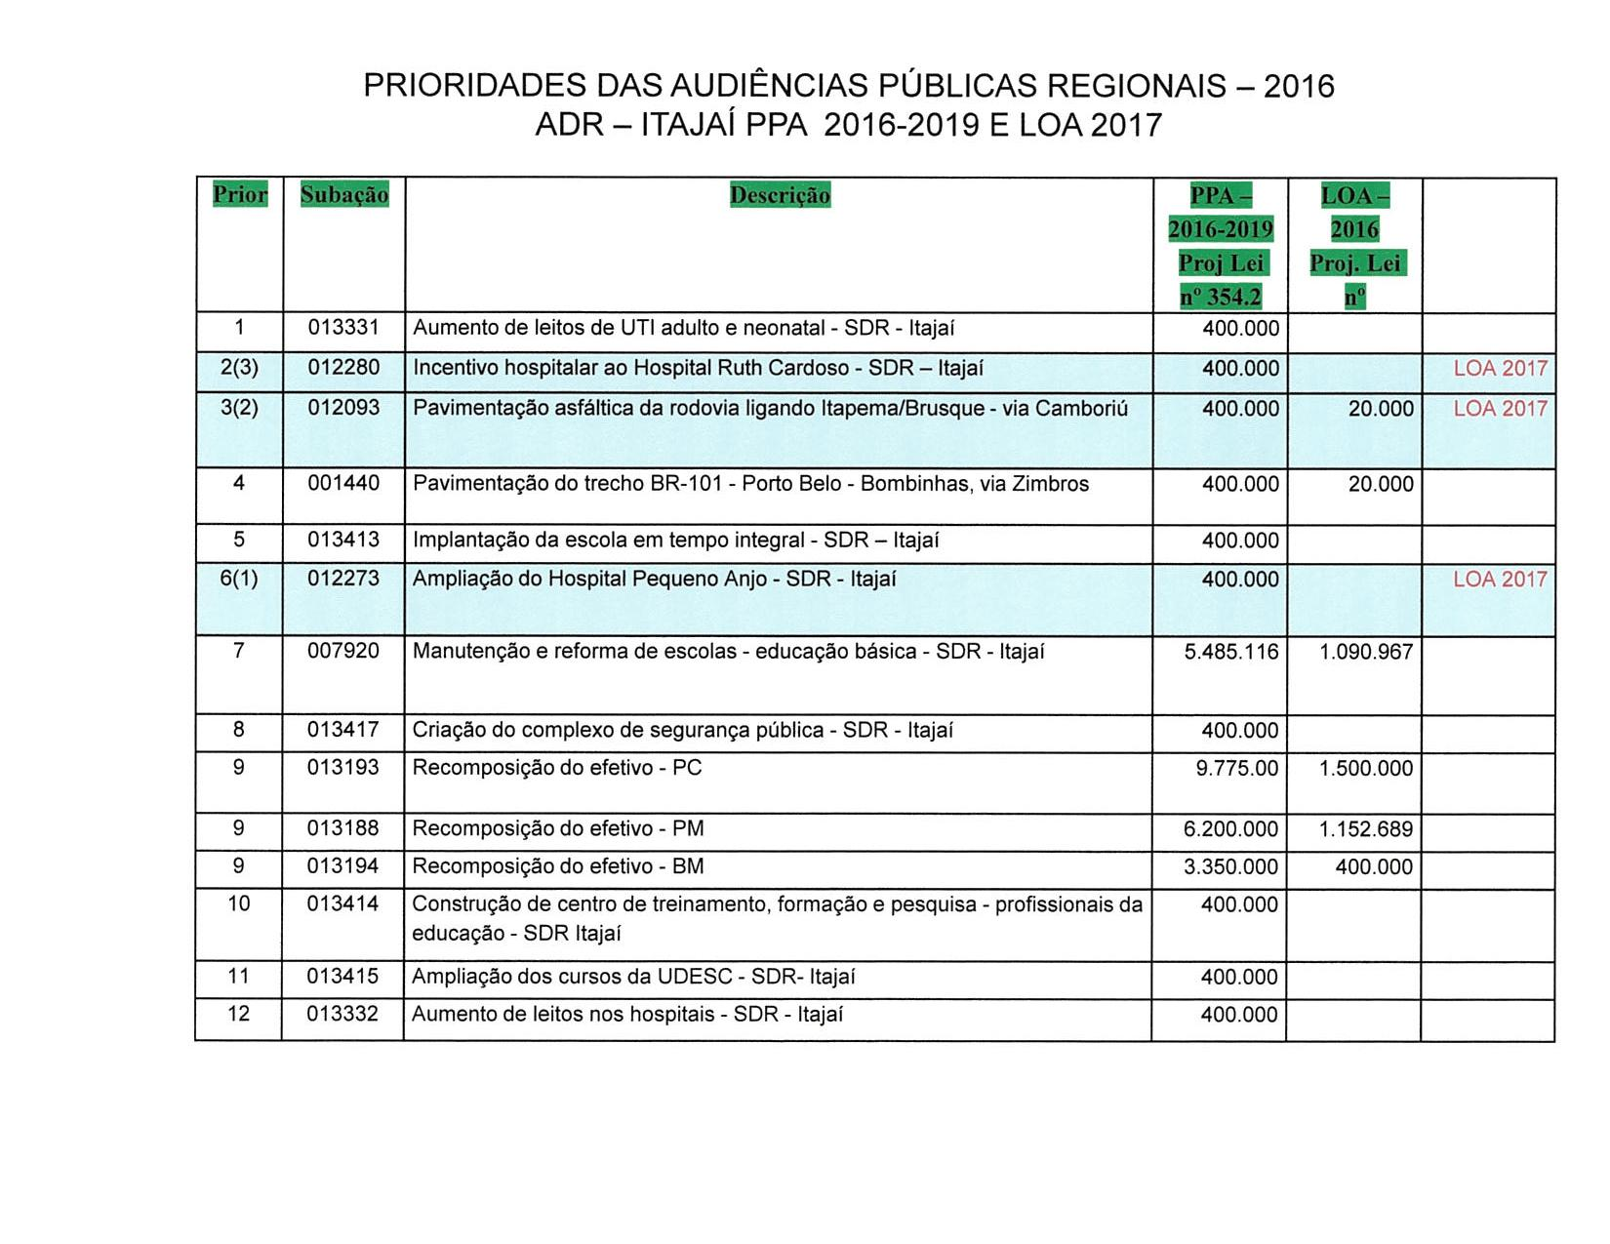
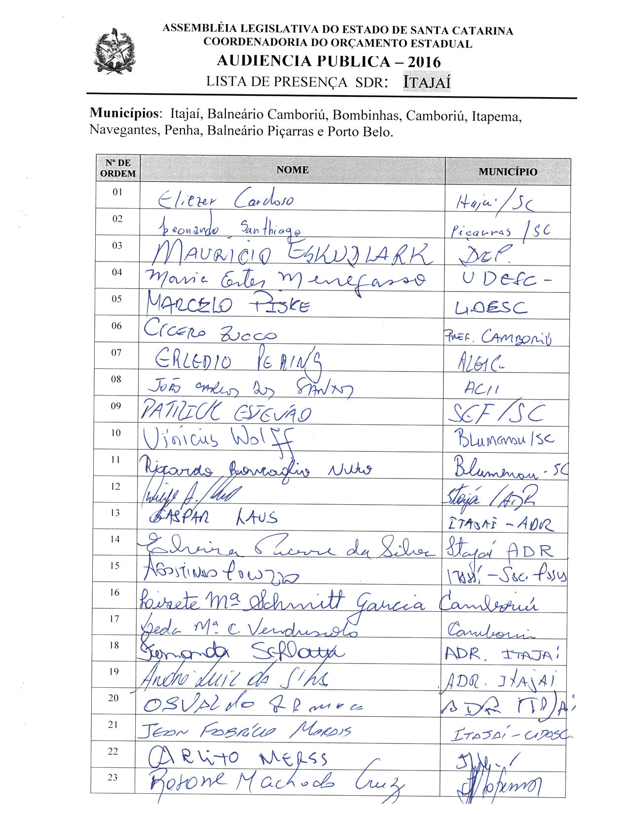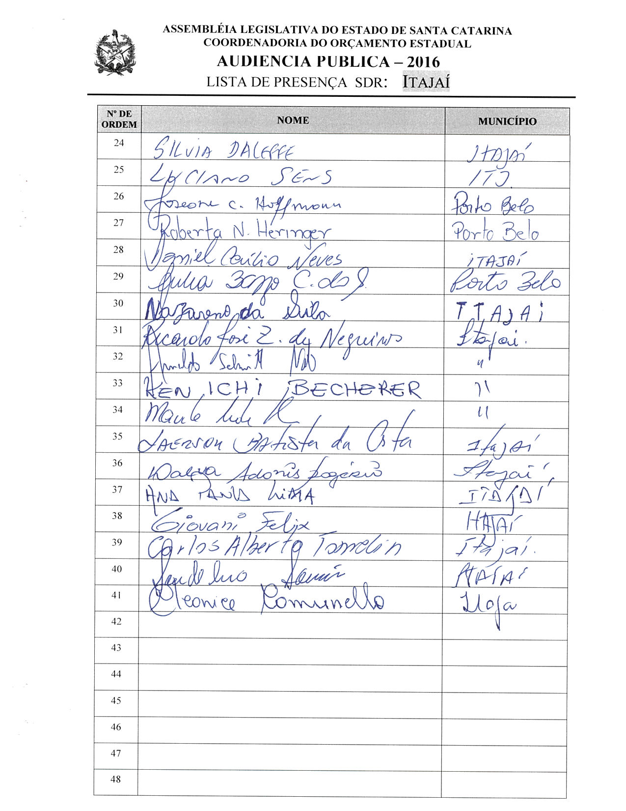

ASSEMBLEIA LEGISLATIVA DO ESTADO DE SANTA CATARINA
2ª SESSÃO LEGISLATIVA DA 18ª LEGISLATURA
COORDENADORIA DE TAQUIGRAFIA DAS COMISSÕES

ATA DA 25ª AUDIÊNCIA PÚBLICA DO ORÇAMENTO ESTADUAL REGIONALIZADO, ABRANGENDO A REGIONAL DE ITAJAÍ, REALIZADA NO MUNICÍPIO DE ITAJAÍ, NO DIA 4 DE JULHO DE 2016, ÀS 16H30MIN

No dia 4 de julho de 2016, às 16h30min, no Auditório da Câmara de Vereadores de Itajaí, por iniciativa da Assembleia Legislativa do Estado de Santa Catarina (Alesc), reuniram-se em audiência pública representantes da Agência de Desenvolvimento Regional (ADR) de Itajaí e a sociedade civil organizada com o objetivo de debater e definir as três prioridades para a Lei Orçamentária Anual (LOA) 2017, conforme regra estabelecida pela Comissão de Finanças e Tributação da Assembleia Legislativa de Santa Catarina. A mestre de cerimônias, Nicoli Madeira, deu início ao evento e, seguindo o protocolo, registrou que o Presidente da Assembleia Legislativa do Estado de Santa Catarina, Deputado Gelson Merisio, e o Presidente da Comissão de Finanças e Tributação e da Comissão Coordenadora do Orçamento Estadual Regionalizado, Deputado Marcos Vieira, cumprindo determinação legal com base no artigo 120, parágrafo 5º-A, da Constituição Estadual; no artigo 48, parágrafo único, da Lei Complementar 101/2000; nos artigos 2º e 3º da Lei Complementar 157/1997; e no parágrafo 3º do artigo 295 do Regimento Interno da Alesc, estavam realizando a vigésima quinta audiência pública regional de 2016 com o propósito de permitir ampla participação da sociedade catarinense na definição das prioridades a serem inseridas na Lei Orçamentária Anual (LOA) 2017, e caso não estejam no anexo de metas e prioridades da Lei de Diretrizes Orçamentárias (LDO) 2016, serão colocadas no referido anexo como emendas do Relator. Em seguida, convidou para que tomassem assento à mesa o Deputado Estadual Aldo Schneider, 1º Vice-Presidente da Assembleia Legislativa; o Deputado Estadual Maurício Eskudlark, Vice-Presidente da Comissão de Segurança Pública da Alesc; a Deputada Estadual Ana Paula Lima, Presidente da Comissão de Saúde da Alesc; o Vereador Giovani Felix, de Itajaí; o senhor Gaspar Laus, Secretário Executivo da Agência de Desenvolvimento Regional de Itajaí; a senhora Maria Ester Menegasso, diretora da Universidade do Estado de Santa Catarina (Udesc) em Balneário Camboriú; a senhora Lisete Maria Schmitt Garcia, presidente da Apae de Camboriú; e o senhor Adilor Guglielmi (Dóia), coordenador do Orçamento Estadual da Assembleia Legislativa de Santa Catarina. Ato contínuo, convidou o Deputado Estadual Aldo Schneider, 1º Vice-Presidente da Assembleia Legislativa, para conduzir os trabalhos da audiência pública. O senhor Presidente, Deputado Estadual Aldo Schneider, deu início à audiência pública do Orçamento Regionalizado cumprimentando autoridades à mesa e demais presentes. Em seguida, convidou o Vereador Fabrício Marinho, de Itajaí, para compor a mesa de autoridades. Logo após, registrou da presença das seguintes autoridades: Carlito Merss, Deputado Estadual no período de 1995 a 1998 e autor da Lei do Orçamento Regionalizado; Joseane Coelho Hoffmann, Secretária da Administração de Porto Belo, representando o senhor Evaldo José Guerreiro Filho, Prefeito de Porto Belo; Arnaldo Schmitt Neto, gerente regional de Saúde da Secretaria de Estado da Saúde; Agostinho Peruzzo, Secretário da Pesca e Aquicultura do Município de Itajaí; Cícero Zucco, Secretário de Desenvolvimento Econômico de Camboriú, representando a senhora Luzia Coppi Mathias, Prefeita de Camboriú; Eliezer Cardoso, coordenador regional da Defesa Civil de Itajaí; Jean Fabrício Morais, gestor do Departamento Regional da Cidasc de Itajaí; Daniel Cecílio Neves, coordenador técnico, representando a senhora Jane de Fátima Gomes Furtado, Secretária de Planejamento, Orçamento e Gestão de Itajaí; João Carlos dos Santos, tesoureiro da Associação Empresarial de Itajaí (ACII), representando o senhor presidente Eclésio da Silva; Leonardo Santhiago, assessor parlamentar, representando o Deputado Estadual Jean Kuhlmann; Ricardo José Zimmermann de Negreiros, gerente regional de Extensão Rural da Epagri de Itajaí; e Marcelo Adriano Félix, presidente da Associação de Moradores do Bairro Espinheiros, de Itajaí. Afirmou que há dezenove anos tinham como propósito percorrer todas as micro e macrorregiões do Estado de Santa Catarina, no sentido de colherem da sociedade propostas a serem inseridas no Orçamento geral do Estado para o ano subsequente, e aproveitou a oportunidade para agradecer a presença de todos naquele evento. Disse ter a consciência muito clara de que a instituição dá condição de ouvir a comunidade, para os padrões da época, era a fórmula que os Deputados de então haviam encontrado para que a comunidade pudesse participar da elaboração da peça mais importante, em termos de leis do Estado, que é o Orçamento geral do Estado de Santa Catarina. Afirmou que, no sentido de execução de obras elencadas nessas audiências regionalizadas, já tiveram muito êxito ao longo dos últimos dezenove anos, com ampla participação da comunidade. Contou estarem, na Assembleia Legislativa, por proposição de alguns colegas Parlamentares, em fase de tramitação de uma PEC que torna o Orçamento geral do Estado impositivo, acrescentando que se ela for aprovada as audiências públicas serão novamente palco de grandes discussões, na busca de soluções para problemas às vezes muito antigos da comunidade. Comentou que através do Orçamento impositivo a Assembleia Legislativa estava demonstrando para a sociedade catarinense o viés da execução financeira, e que a partir da aprovação da PEC que impõe o Orçamento impositivo já estariam aptos a discutir um valor mínimo para a execução de uma, duas ou três obras, conforme a necessidade de cada região. Disse saber que naquele momento as pessoas estavam um tanto quanto céticas com relação às audiências, mas que logo haveriam de ter novidades e motivação para que a comunidade participasse daquelas reuniões promovidas pela Assembleia. Dando continuidade ao trabalho, convidou para sentar-se à mesa o Vereador Laudelino Lamim, de Itajaí; e o senhor Carlos Alberto Tomelin, Vice-Reitor de Planejamento e Desenvolvimento Institucional da Univali. Convidou, de imediato, a fazer uso da palavra o Deputado Estadual Maurício Eskudlark, Vice-Presidente da Comissão de Segurança Pública da Alesc, que saudou todos e disse que o Deputado Aldo fizera uma exposição bastante consistente sobre o Orçamento Regionalizado, acrescentando que pelo fato de a classe política como um todo passar por um momento muito difícil, aquela era a hora de encontrarem as soluções. Falou que estava inclusive sendo discutida a possibilidade de uma Constituinte especial para fazer uma reforma política, havendo para tanto um estudo para eleger um grupo de Deputados que não poderiam ser candidatos nem disputar cargos eletivos. Reiterou saber do ceticismo com relação à classe política, mas que era missão dos Deputados fazer aquilo que a Constituição estadual prevê e debater as prioridades com a população. Lembrou que, como fruto das audiências do Orçamento Regionalizado, houve na região a duplicação da Rodovia Antônio Heil, fazendo a ligação entre Itajaí e Brusque. No tocante às prioridades elencadas no PPA, afirmou que a questão da recomposição do efetivo da segurança pública não estava no Orçamento porque se tratava de uma responsabilidade administrativa do Estado como um todo, e não de um pleito somente da região. Citou a grande preocupação da região com a saúde, acrescentando que o Hospital Marieta Konder Bornhausen estava recebendo um grande investimento do Estado. Após enumerar outras prioridades previstas no PPA, afirmou seu compromisso, como Deputado, de acompanhar na Assembleia as obras eleitas e fazer com que tenham efetividade. Comentou que o Orçamento de Santa Catarina era na ordem de R$ 28 bilhões, sendo que ao Orçamento Regionalizado de forma impositiva seriam destinados cerca de 3% desse valor. Agradeceu a oportunidade e desejou um bom trabalho a todos, mantendo o compromisso de lutar na Assembleia para que tudo o que fosse eleito efetivamente viesse a se concretizar. Retomando a palavra, o senhor Presidente disse que, segundo levantamentos efetuados pela Comissão de Finanças da Assembleia Legislativa, desde a instituição do Orçamento Regionalizado já tinham conseguido atender o mínimo de 43% e o máximo de 46% de todas as demandas elencadas ao longo de dezenove anos. Acrescentou que com a participação popular não tinham como errar na escolha das ações prioritárias para a região, não sendo aquele um trabalho em vão. Ato contínuo, passou a palavra para a Deputada Estadual Ana Paula Lima, Presidente da Comissão de Saúde da Alesc, que cumprimentou todos e lembrou que em 1997 o então Deputado Estadual Carlito Merss teve a grande ideia de discutir com o Estado de Santa Catarina e com os munícipes quais eram as prioridades de cada região. Comentou que entre as doze prioridades, três já haviam sido escolhidas no ano anterior, e que naquele dia iriam discutir quais seriam as outras três nas áreas da saúde, educação, segurança e infraestrutura. Observou ter sido muito bem lembrada pelo Deputado Mauricio a prioridade referente à Rodovia Antônio Heil, que estava sendo executada depois de muito tempo de debate. Falou que aquela era a oportunidade certa para fazerem as manifestações sobre quais prioridades elegeriam, acrescentando que já estava em processo de votação a PEC nº 004 a respeito do Orçamento impositivo, que determina que uma parte do Orçamento do Estado de Santa Catarina seja destinada a realizar as obras discutidas e defendidas pela população. Comentou ter certeza de que em 2017 aquele plenário estaria lotado, pois cada Município daquela região defenderia ali uma obra, enquanto os Deputados Estaduais estariam lutando para que tais obras acontecessem. Agradeceu a presença de todos e também o fato de acreditarem na efetividade do Orçamento Regionalizado, acrescentando que Itajaí já teve realizadas grandes obras do Orçamento participativo quando era Prefeito o Volnei Morastoni. Encerrou seu pronunciamento afirmando que o Orçamento Regionalizado significava destinar recursos do Orçamento do Estado de Santa Catarina para as obras de infraestrutura, saúde, educação e segurança, e despediu-se. Em seguida, fez uso da palavra o senhor Gaspar Laus, Secretário Executivo da Agência de Desenvolvimento Regional de Itajaí, que após as saudações iniciais agradeceu a presença de todos e disse que Itajaí ficava feliz em receber a Assembleia Legislativa para discutir o Orçamento. Falou que, sem dúvida nenhuma, a obra de maior vulto na região era a pavimentação da Rodovia Antônio Heil, que faz a ligação entre os Municípios de Itajaí e Brusque, complementando que a grande obra que o governo do Estado também estava construindo e colocando em Itajaí era a nova ampliação do Hospital Marieta Konder Bornhausen. Nesse sentido, afirmou que a direção do Hospital queria saber o que o Estado de Santa Catarina desejava para tal unidade, para que fosse dado um destino lógico a ela. Colocou-se à disposição da Assembleia no que fosse possível e despediu-se comentando a importância da aprovação da PEC que tornava o Orçamento impositivo e desejando um bom trabalho a todos. Retomando a palavra, o senhor Presidente aproveitou a oportunidade para cumprimentar todos os servidores do governo do Estado de Santa Catarina, acrescentando que a Assembleia e o governo tinham papeis distintos, mas que nada impedia que caminhassem lado a lado para resolverem os problemas que afligiam a sociedade. Em seguida, disse que estava encerrada a primeira etapa dos trabalhos e desfez a mesa de autoridades para que o senhor Adilor Guglielmi (Dóia), coordenador do Orçamento Estadual da Assembleia Legislativa, pudesse dar andamento à segunda etapa de trabalho. O senhor Adilor Guglielmi (Dóia), coordenador do Orçamento Estadual da Assembleia Legislativa, cumprimentou os presentes, disse que aquele era um momento importante para a região e, através de imagem projetada em PowerPoint, apresentou as doze prioridades definidas em 2015 para o PPA 2016-2019, bem como as três elencadas para a LOA 2016 para aquela Regional, explicando que em cima daquela lâmina seriam desenvolvidos os trabalhos. Pediu, também, que fossem distribuídas aos Prefeitos e Vereadores interessados cópias do projeto de lei complementar que torna impositiva a execução das prioridades por parte do Poder Executivo. Dando continuidade, convidou o senhor Gaspar Laus, Secretário Executivo da Agência de Desenvolvimento Regional de Itajaí, para acompanhá-lo na escolha das prioridades. Assim sendo, a partir daquele momento, suspendeu os trabalhos da audiência pública para que os presentes se reunissem com os técnicos da Coordenadoria do Orçamento Estadual da Alesc. (O grupo de trabalho se reuniu para escolher as ações prioritárias para a ADR de Itajaí.) Encerradas as atividades, o senhor Adilor Gugliemi (Dóia) retomou a palavra e relatou as três prioridades aprovadas pela plenária para a LOA 2017, definidas pela Regional de Itajaí:

 | Subação | Descrição
1 | 012273 | Ampliação do Hospital Pequeno Anjo – ADR Itajaí
2 | 012093 | Pavimentação asfáltica da rodovia ligando Itapema/Brusque – via Camboriú
3 | 012280 | Incentivo hospitalar ao Hospital Ruth Cardoso – ADR Itajaí

Anunciou, também, os conselheiros escolhidos para Itajaí: como titular, o Vereador Fabrício Marinho, de Itajaí; e como suplente, o Vereador Giovani Felix, de Itajaí. Após o relato das prioridades elencadas pela plenária e dos nomes dos conselheiros escolhidos, passou a palavra ao Deputado Estadual Maurício Eskudlark para que o mesmo assumisse a presidência dos trabalhos e encerrasse a audiência pública. O senhor Presidente, Deputado Estadual Maurício Eskudlark, agradeceu a participação de todos, afirmou que ali estiveram presentes 41pessoas e, como não havia mais nada a tratar, encerrou a audiência pública. (Ata sem revisão dos oradores.) [Taquígrafa-Revisora: Carla Greco Granato]

DEPUTADO ESTADUAL ALDO SCHNEIDER
PRESIDENTE DA AUDIÊNCIA

26ª - AUDIÊNCIA PÚBLICA REGIONAL

Regional:ARARANGUÁ

Data: 07/07/16
Horário: 16:30hs –Quinta-Feira

Local Audiência Pública:
Auditório do Hotel Becker
Av.Presidente João Goulart,35 Cidade Alta

Conselheiros:

Titular: Wagner da Rosa –Prefeito Maracajá

Suplente: Jonnei Zanette –Prefeito Meleiro

Total de participantes:142

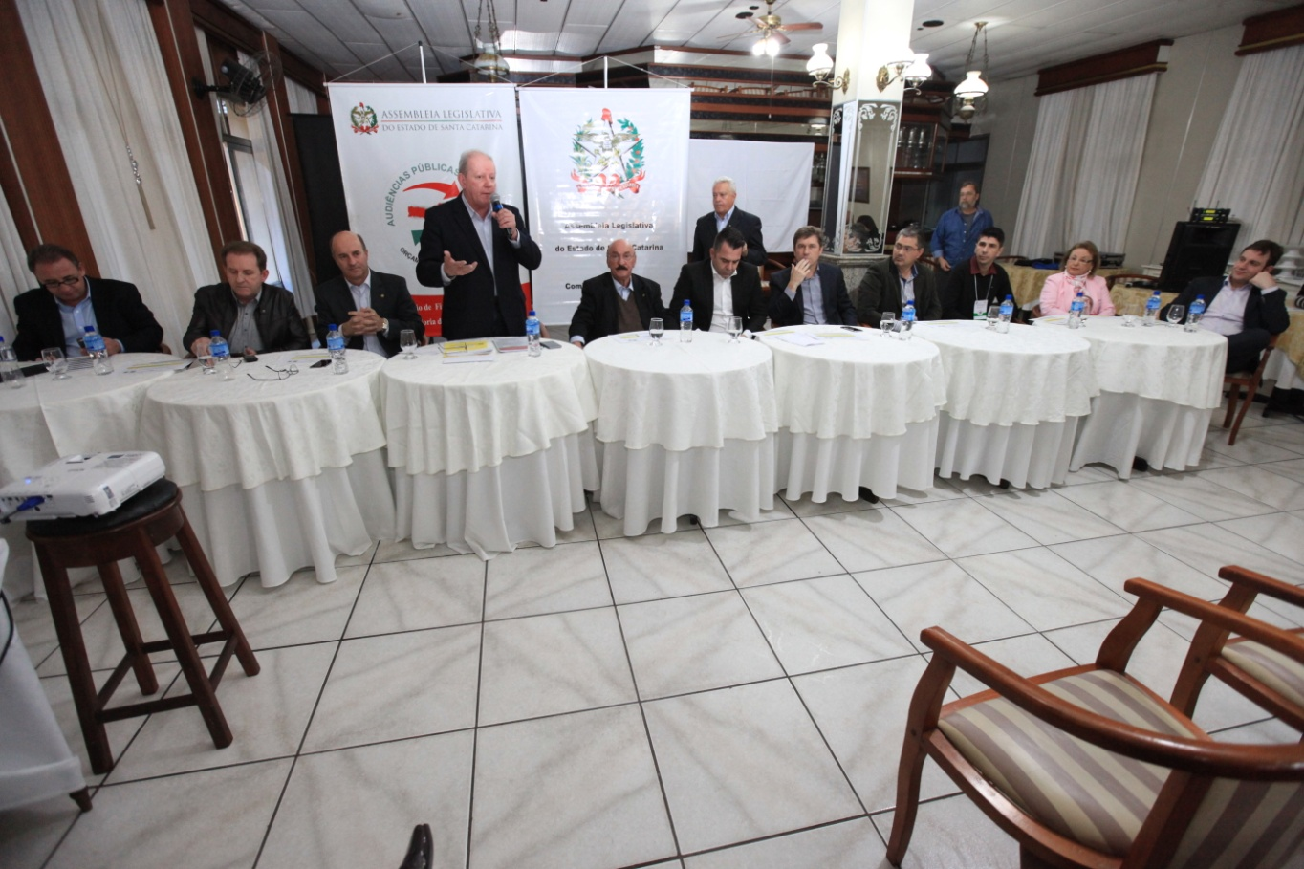
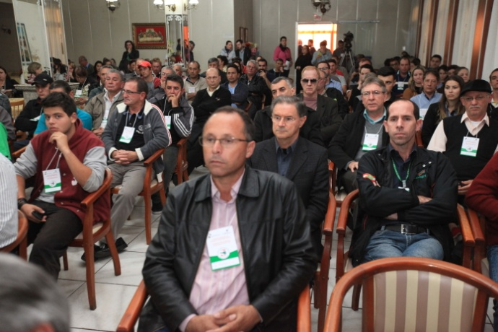 | 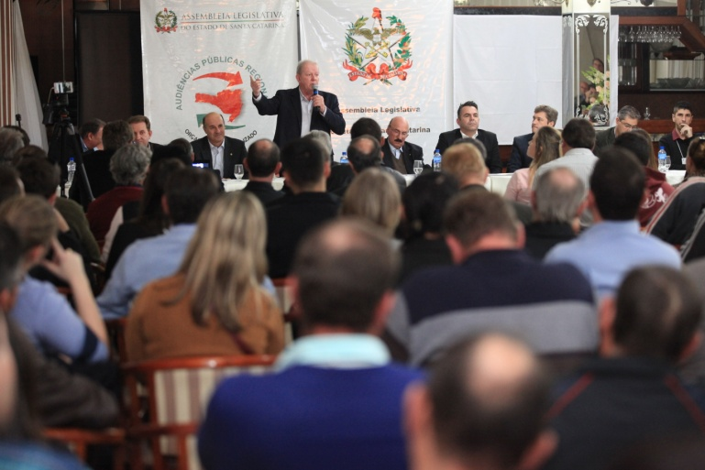

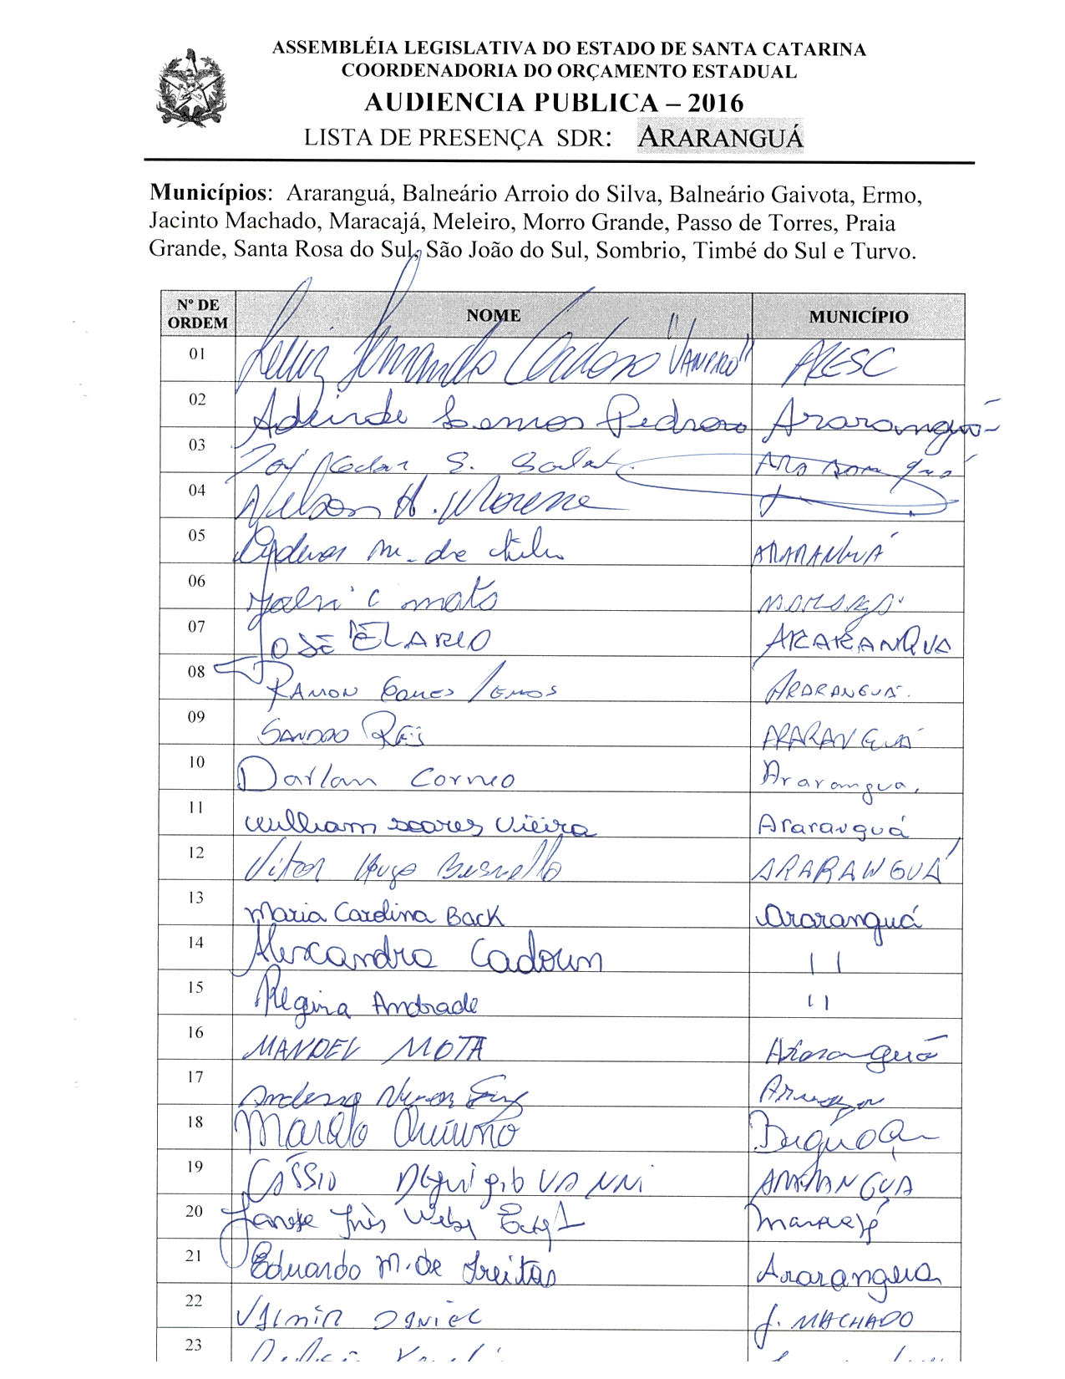
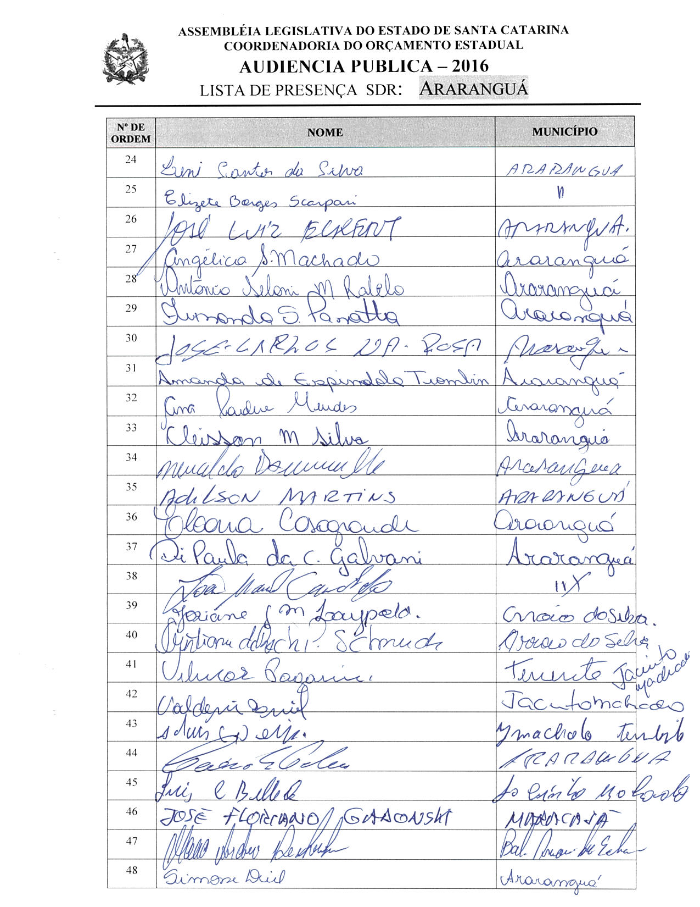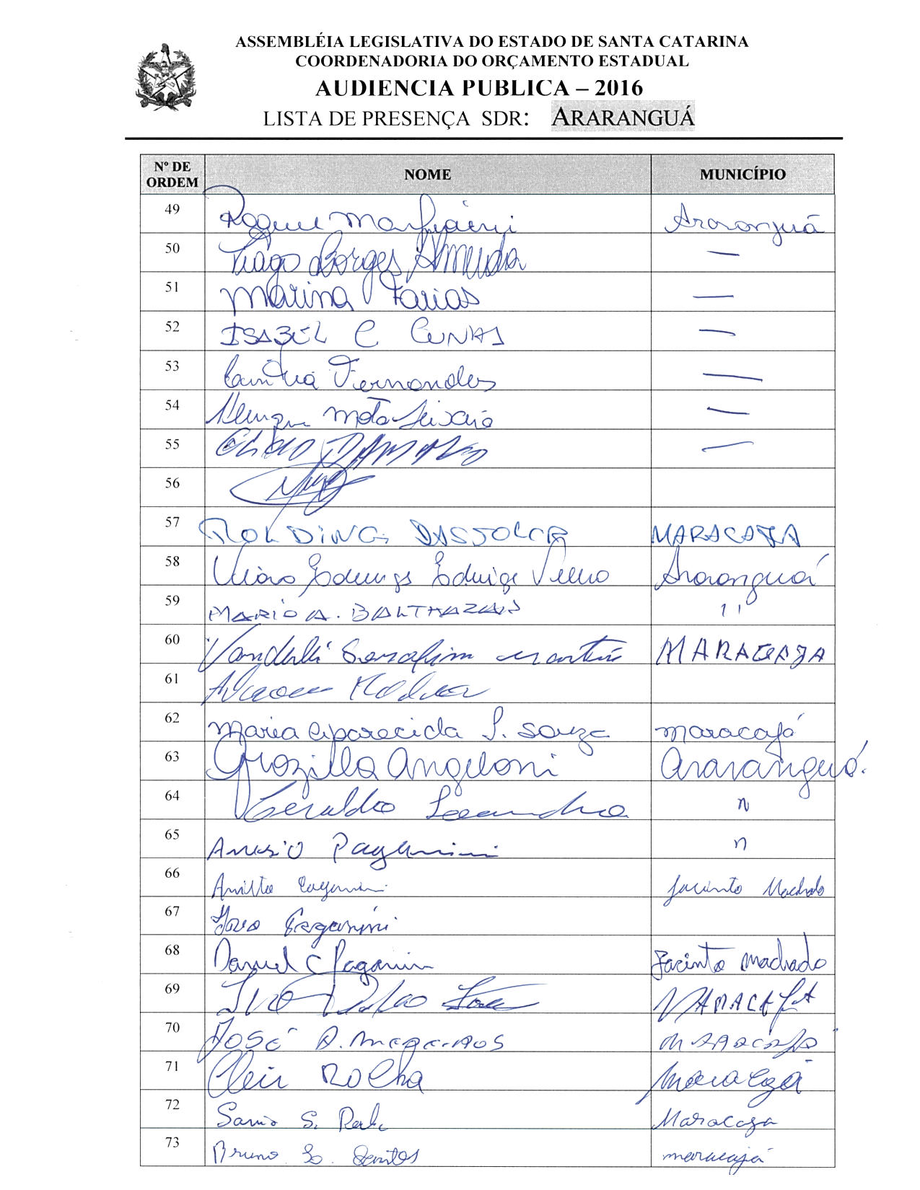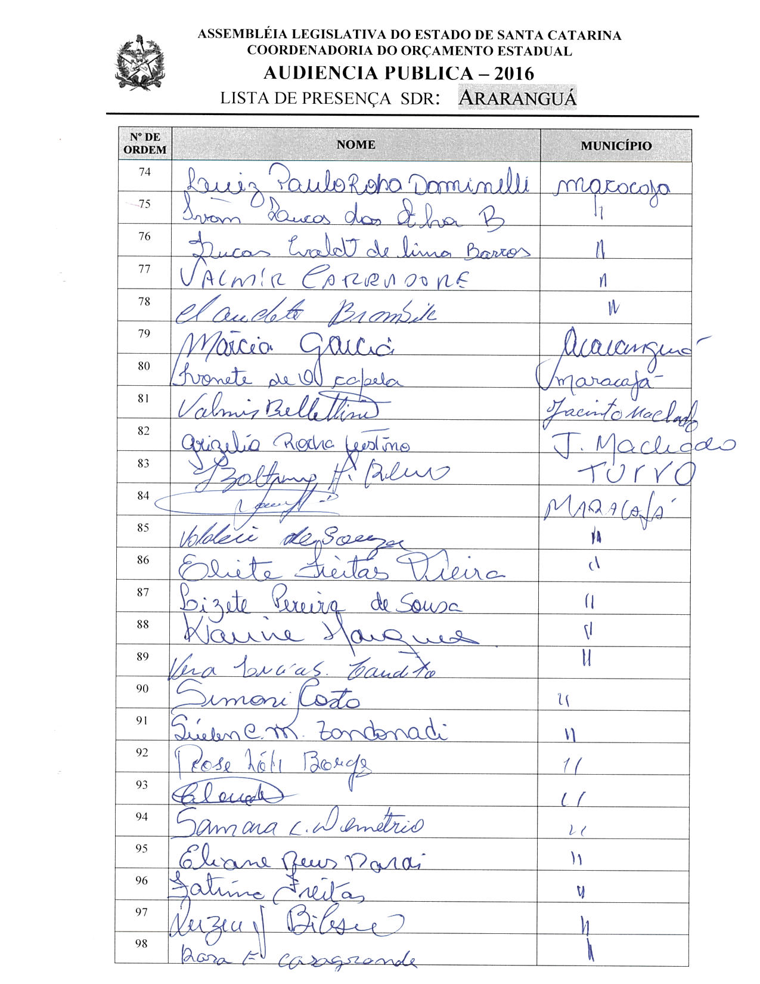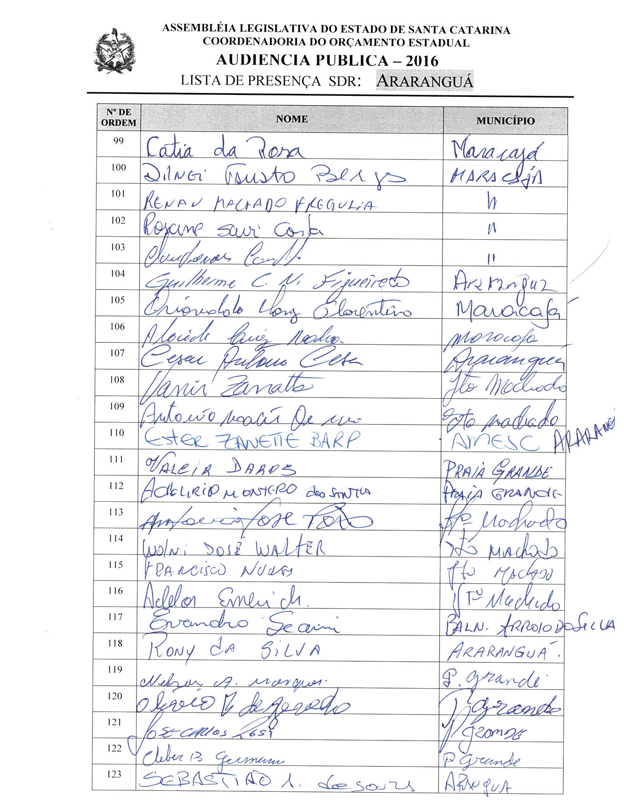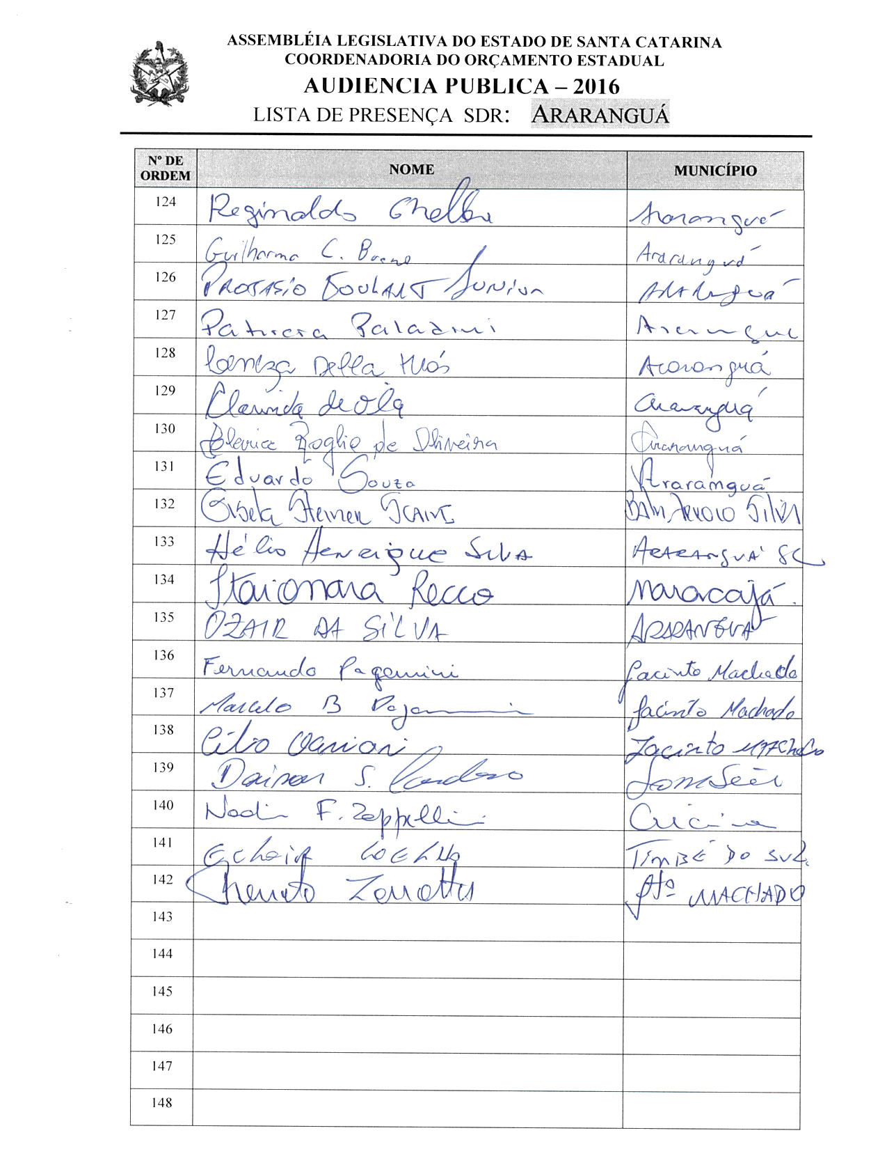

ASSEMBLEIA LEGISLATIVA DO ESTADO DE SANTA CATARINA
2ª SESSÃO LEGISLATIVA DA 18ª LEGISLATURA
COORDENADORIA DE TAQUIGRAFIA DAS COMISSÕES

ATA DA 26ª AUDIÊNCIA PÚBLICA DO ORÇAMENTO ESTADUAL REGIONALIZADO, ABRANGENDO A REGIONAL DE ARARANGUÁ, REALIZADA NO MUNICÍPIO DE ARARANGUÁ, NO DIA 7 DE JULHO DE 2016, ÀS 16H30MIN

No dia 7 de julho de 2016, às 16h30min, no auditório do Hotel Becker, em Araranguá, por iniciativa da Assembleia Legislativa do Estado de Santa Catarina (Alesc), reuniram-se em audiência pública representantes da Agência de Desenvolvimento Regional (ADR) de Araranguá e a sociedade civil organizada com o objetivo de debater e definir as três prioridades para a Lei Orçamentária Anual (LOA) 2017, conforme regra estabelecida pela Comissão de Finanças e Tributação da Assembleia Legislativa de Santa Catarina. Dando início ao evento, a mestre de cerimônias Soraia Boabaid, seguindo o protocolo, registrou que o Presidente da Assembleia Legislativa do Estado de Santa Catarina, Deputado Gelson Merisio, e o Presidente da Comissão de Finanças e Tributação e da Comissão Coordenadora do Orçamento Estadual Regionalizado, Deputado Marcos Vieira, cumprindo determinação legal com base no artigo 120, parágrafo 5º-A, da Constituição Estadual; no artigo 48, parágrafo único, da Lei Complementar 101/2000; nos artigos 2º e 3º da Lei Complementar 157/1997; e no parágrafo 3º do artigo 295 do Regimento Interno da Alesc, estavam realizando a vigésima sexta audiência pública regional de 2016 com o propósito de permitir ampla participação da sociedade catarinense na definição das prioridades a serem inseridas na Lei Orçamentária Anual (LOA) 2017, e caso não estejam no anexo de metas e prioridades da Lei de Diretrizes Orçamentária (LDO) 2016, serão incluídas no referido anexo como emendas do Relator. Em seguida, convidou para que tomassem assento à mesa o Deputado Estadual Marcos Vieira, Presidente da Comissão de Finanças e Tributação e da Comissão Coordenadora do Orçamento Estadual Regionalizado da Assembleia Legislativa; o Deputado Estadual Manoel Mota; o Deputado Estadual José Milton Scheffer, membro da Comissão de Finanças e Tributação da Assembleia Legislativa; o Deputado Estadual Valmir Comin, 1º Secretário da Assembleia Legislativa; o Deputado Estadual Luiz Fernando Vampiro; o Deputado Estadual José Nei Ascari, Presidente da Comissão de Defesa dos Direitos da Pessoa com Deficiência da Assembleia Legislativa; o Deputado Estadual Ricardo Guidi, Vice-Presidente da Comissão de Defesa dos Direitos da Criança e do Adolescente da Assembleia Legislativa; o senhor Wagner da Rosa, Prefeito de Maracajá, representando os demais Prefeitos; o Vereador Rony da Silva, Presidente da Câmara de Vereadores de Araranguá; e o senhor Adilor Guglielmi (Dóia), coordenador do Orçamento Estadual da Assembleia Legislativa. Ato contínuo, convidou o Deputado Estadual Marcos Vieira, Presidente da Comissão de Finanças e Tributação e da Comissão Coordenadora do Orçamento Estadual Regionalizado da Assembleia Legislativa, para conduzir os trabalhos da audiência pública. Dando início aos trabalhos do Orçamento Regionalizado, o senhor Presidente, Deputado Estadual Marcos Vieira, cumprimentou os presentes e convidou para fazer parte da mesa a senhora Clarice Róglio de Oliveira, presidente da Associação Rede Feminina de Combate ao Câncer de Araranguá. A seguir, registrou a presença do senhor Valdir Daros, Prefeito de Praia Grande; do senhor Evandro Scaini, Prefeito de Balneário Arroio do Silva; do senhor Adelor Emerich, Vice-Prefeito de Jacinto Machado, representando o Prefeito Antônio José de Fáveri; do senhor Roldinei Dassoler da Silva, Vereador de Maracajá; da senhora Maria Aparecida Freitas de Souza, Vereadora de Maracajá; do senhor Izaltino Antônio Ribeiro, Secretário Municipal de Agricultura e Meio Ambiente de Turvo; do senhor Adelírio Monteiro dos Santos, Secretário Municipal de Esporte e Turismo de Praia Grande; do Vereador Alacide Luiz Rocha, Presidente da Câmara de Vereadores de Maracajá; do senhor Antonio José Porto, presidente do Sindicato dos Produtores Rurais de Jacinto Machado; do senhor Vanir Zanatta, presidente da Cooperativa Agroindustrial Cooperja; do senhor Marcelo Quirino Goulart, assessor parlamentar, representando o Deputado Estadual Dirceu Dresch; do senhor Sebastião Antônio de Souza, coordenadora Regional da Defesa Civil da região da Amesc; do senhor Reginaldo Ghellere, gerente Regional da Epagri de Araranguá; da senhora Clarinda de Vila, diretora da Apae de Araranguá; do senhor Ozair da Silva Vereador de Araranguá; do senhor Eclair Alves Coelho, Prefeito de Timbé do Sul; do senhor Renato Zanatta, presidente do Hospital São Roque, de Jacinto Machado, e membro da Associação Comercial e Industrial de Jacinto Machado; e do senhor Ronaldo Carlessi, Prefeito de Turvo. Prosseguindo, informou que a Assembleia Legislativa anualmente realizava um ciclo de audiências públicas do Orçamento Regionalizado e que diferente dos outros anos, naquele eles iriam realizar 36 audiências. Indo além, explicou que os Deputados haviam resolvido realizar aquele número de audiências com o objetivo de reunir a sociedade civil organizada com os Poderes Públicos constituídos para verificar as principais demandas de cada uma das regionais e elencá-las no Orçamento do próximo ano, atendendo ao que estabelecia o Projeto de Lei Complementar 004/2016, que regulamentava o artigo 120-B e tornava o Orçamento Regionalizado impositivo, embora ainda não estivesse aprovado. Indo mais além, comentou que no ano anterior haviam sido definidas as ações que constavam do PPA 2016-2019, assim como as três ações que foram incluídas no Orçamento do Estado do ano corrente, e que naquela audiência seriam definidas três ações para a LOA 2017, dentre as doze definidas no PPA. Ressaltou que aquela era a vigésima sexta audiência, de um total de 36, que tinham por objetivo levar ao conhecimento da sociedade o Projeto de Lei Complementar 004/2016, que trata da regulamentação do artigo 120-B da Constituição do Estado, que teve início na Comissão de Finanças e Tributação da Alesc. Desse modo, historicizou sobre a evolução do Orçamento Regionalizado nos últimos dez anos, desde quando entrou na Assembleia e constatou que nem todas as ações elencadas pelas Regionais eram incluídas no Orçamento do Estado, e as que eram incluídas, na maioria das vezes não eram executadas, e afirmou que os Deputados se engajaram em um processo de fortalecimento daquelas audiências públicas exigindo do governo do Estado resolução às ações definidas nas audiências do Orçamento Regionalizado. Indo além, disse que havia seis anos, através de num acordo de lideranças na Assembleia, tinha ficado definido que todas as ações escolhidas nas audiências do Orçamento Regionalizado deveriam fazer parte do Orçamento do Estado, obrigatoriamente, o que atualmente já ocorria, com isso conseguiram evoluir de um percentual médio de 15% das ações elencadas e executadas pelo Estado para cerca de 50%. A seguir, reiterou que o Projeto de Lei Complementar 004/2016 visava regulamentar o artigo 120-B da Constituição do Estado, que tratava do Orçamento impositivo, e informou que não era autoaplicável. Desse modo, os Deputados precisavam aprovar aquele projeto para acelerar o processo de resolução de todas as ações elencadas e incluídas no Orçamento por parte do Poder Executivo. Informou que o projeto já havia sido aperfeiçoado e aprovado nas Comissões de Finança e Tributação e de Constituição e Justiça, estando pronto para ser votado em plenário. Observou que era um avanço considerável, porque o projeto ia ao encontro dos anseios da sociedade organizada e dos Poderes Públicos constituídos, que queriam ver as prioridades elencadas sendo executadas. Registrou que a quantidade de recursos a serem aplicados seria na ordem de 3% da Receita Líquida do Estado do ano anterior, representando em torno de R$ 580 milhões a serem distribuídos com critério bem definidos para cada uma das 36 Regionais existentes em Santa Catarina. Enfatizou que o projeto foi muito bem elaborado pelos técnicos da Assembleia e aperfeiçoado pelos Deputados José Nei Ascari e José Milton Scheffer, e reiterou que faltava ser votado em plenário. A seguir, explicou a dinâmica da audiência, afirmando que num primeiro momento seriam ouvidos os membros da mesa e, num segundo momento, coordenado pelo senhor Adilor Guglielmi (Dóia), seria o debate para a escolha das ações a serem incluídas no Orçamento. Ato contínuo, agradeceu a atenção de todos e concedeu a palavra ao Deputado Estadual Manoel Mota, que após os cumprimentos de praxe, disse que aquela era uma tarde memorável para eles elencarem as prioridades da região e teceu comentário sobre algumas obras que já vinham se arrastando havia muito tempo, como a ligação Maracajá - Ilha, Jacinto Machado - Praia Grande, que era a solicitação mais antiga da região, assim como outras ações regionais também importantes. Prosseguindo, disse que eles estavam vivendo um dos momentos mais importantes de toda a história do Parlamento, pois todos os Deputados do sul, que representavam 20% do Parlamento, trabalhavam na busca de um objetivo comum, que era o desenvolvimento daquela região, e traçou um paralelo de como era feita a política antigamente e de como eles trabalhavam nos dias atuais. Concluiu a sua manifestação afirmando que tinha convicção de que a região do Vale do Araranguá viveria grandes momentos com aquela unidade na definição das prioridades para a região. Ato contínuo, fez uso da palavra o Deputado Estadual José Milton Scheffer, membro da Comissão de Finanças e Tributação da Assembleia Legislativa, que cumprimentou os presentes, disse que era muito gratificante estar ali e encontrar um grande número de pessoas para discutir e garantir que as ações elencadas para a região fossem incluídas no Orçamento Regionalizado, estando ali os Deputados para assegurar que elas fossem executadas pelo Executivo. A seguir, comentou que o Poder Público estava vivendo um momento sui generis na sua história pela crise política, pela crise econômica e pela crise moral, mas que eles não podiam abandonar os seus sonhos, e observou que estavam ali para ouvir a comunidade e garantir que as prioridades escolhidas fizessem parte do Orçamento do governo do Estado de 2017. Indo além, ressaltou a importância daquele debate e reiterou que estavam aguardando a aprovação do Projeto de Lei Complementar 004/2016, que tornava o Orçamento impositivo e determinava que 3% da Receita Líquida do Estado fossem aplicados nas ações elencadas pela comunidade. Teceu alguns comentários sobre o espírito daquele projeto e o que ele significaria para as regiões, pois o governo do Estado teria que se adequar ao Orçamento, e disse que a comunidade não podia esquecer os investimentos em educação, em saúde e em segurança, que eram básicos para a comunidade. A seguir, o senhor Presidente pediu a anuência dos demais Deputados e passou a presidência dos trabalhos ao Deputado Estadual José Milton Scheffer. O senhor Presidente, Deputado Estadual José Milton Scheffer, de maneira célere, concedeu a palavra ao Deputado Estadual Valmir Comin, 1º Secretário da Assembleia Legislativa, que cumprimentou os presentes e comentou que a bancada do sul de Santa Catarina representava quase 25% dos Deputados da Assembleia Legislativa. Prosseguindo, disse que não poderia deixar de registrar a evolução do Orçamento Regionalizado nos últimos dez anos, sendo que aquele era o seu quinto mandato como Deputado Estadual, explicando que os últimos governos que se sucederam passaram a dar uma atenção especial às prioridades elencadas em consequência do Orçamento Regionalizado, tanto que em algumas regiões a execução das ações chegava a acerca de 60%. Desse modo, afirmou que apesar da descrença que a sociedade estava vivendo, a política era o instrumento mais nobre e eficaz de se levar o desenvolvimento a qualquer comuna, independente de onde ela estiver situada. Observou que por mais que ele tenha escutado que as pessoas estavam enojadas e que não iriam mais votar, alguém iria se eleger, e que uma vírgula, um artigo mal redigido comprometia severamente a vida de todas as pessoas. Assim sendo, política era para as pessoas de bem e, por isso, ele estava parabenizando todos que estavam ali representando a sua comunidade, pois era uma demonstração de que ainda acreditavam e tinham esperança de que suas ações fossem incluídas no Orçamento do Estado. Indo além, reforçou as falas anteriores quanto ao Projeto de Lei Complementar 004/2016, que estava nas mãos do Presidente da Alesc, Deputado Gelson Merisio, faltando ser votado, e apelou aos representantes da Amesc para que fizessem um expediente ao Presidente Gelson Merisio solicitando que colocasse em votação ainda no ano corrente, pois se aprovado se teria 3% da Receita Líquida do Estado, representando cerca de R$ 600 milhões, para serem investidos nas 36 Regionais. Informou aos presentes que o Parlamento havia praticado um gesto sem precedentes, capitaneado pelo Deputado Estadual Gelson Merisio, ao devolver recursos economizados na Alesc para o governo do Estado, sendo devolvidos aos cofres públicos primeiramente R$ 50 milhões e mais R$ 50 milhões até o final de ano, através de um fundo especial para atender 186 hospitais filantrópicos, o Cepon e o Hemosc, acreditando que aquela atitude do Parlamento provavelmente levaria o Poder Judiciário, o Ministério Público e o Tribunal de Contas à situação de também proceder da mesma forma. Finalizou a sua manifestação dizendo que política era coisa séria e que ninguém melhor do que os presentes àquela audiência sabiam quais eram as prioridades para a região, e desejou uma boa reunião a todos. A seguir, fez uso da palavra o Deputado Estadual Luiz Fernando Vampiro, que após os cumprimentos de praxe reiterou as palavras do Deputado Manoel Mota de que os Deputados estavam trabalhando em conjunto na defesa das ações elencadas pela comunidade. A seguir, nominalmente, cumprimentou diversas autoridades ali presentes e também parabenizou a comunidade de Maracajá pela mobilização para aquela audiência, na qual iriam elencar as prioridades para a região. Encerrou dizendo que eles estavam no Parlamento porque tinham recebido votos, principalmente dos eleitores do sul de Santa Catarina, para representá-los, e que na audiência daquela tarde a comunidade era quem decidiria e os Deputados tinham o dever de tirar do papel as ações elencadas para a região. Agradeceu a oportunidade. Prosseguindo, fez uso da palavra o Deputado Estadual José Nei Ascari, Presidente da Comissão de Defesa dos Direitos da Pessoa com Deficiência da Assembleia Legislativa, que após os cumprimentos de praxe disse que provavelmente aquele seria o último ciclo de audiências públicas do Orçamento Regionalizado realizadas naquele formato, porque era bem provável que a partir de 2017 o Orçamento já fosse impositivo, fazendo com que as prioridades definidas pela comunidade fossem de execução obrigatória por parte do Poder Executivo. De qualquer modo aquela reunião era fundamental, porque cabia à comunidade a definição das prioridades e aos Deputados, unidos como estavam, cabia a articulação para que as ações fossem executadas, e afirmou que aquilo estava acontecendo devido a ação conjunta das lideranças da região. Contou que na próxima terça-feira todos estariam reunidos em dois momentos com o Governador em exercício para tratar de assuntos importantes do conjunto de Municípios do sul do Estado, e que era daquela forma que eles iriam continuar trabalhando na defensa do que fosse prioridade para a região. A seguir, fez uso da palavra o Deputado Estadual Ricardo Guidi, que após cumprimentar os presentes enalteceu o trabalho unido que a bancada do sul vinha fazendo em defesa dos interesses do sul do Estado, o que trazia grandes melhorias para a região. Desse modo, registrou a sua satisfação de estar participando daquela audiência, na qual tinha encontrado tantos amigos e tantas lideranças do Vale do Araranguá participando e fazendo política na escolha das prioridades, e afirmou que os Deputados estavam ali para ouvir da comunidade as reais necessidades da região. Finalizou desejando que ao final da audiência as prioridades elencadas refletissem o desejo de todos e que o mais rápido possível elas se tornassem realidade. A seguir, o senhor Presidente informou que em nome da brevidade da reunião os demais componentes da mesa tinham aberto mão de suas falas para que se pudesse dar sequência à audiência e agradeceu o Deputado Marcos Vieira a deferência de conduzir aquela audiência pública. A seguir, comunicou que estava encerrada a primeira etapa dos trabalhos e desfez a mesa de autoridades, convidando o senhor Adilor Guglielmi (Dóia), coordenador do Orçamento Estadual da Assembleia Legislativa, para dar andamento à segunda etapa dos trabalhos. O senhor Adilor Guglielmi (Dóia), coordenador do Orçamento Estadual da Assembleia Legislativa, cumprimentou os presentes, disse que aquele era um momento importante para a região e, através de imagem projetada em PowerPoint, apresentou as doze prioridades definidas em 2015 para o PPA 2016-2019, bem como as três elencadas para a LOA 2016 para aquela Regional, explicando que em cima daquela lâmina seriam desenvolvidos os trabalhos. Pediu, também, que fossem distribuídas aos Prefeitos e Vereadores interessados cópias do Projeto de Lei Complementar 004/2016, que regulamenta o artigo 120-B, tornando impositiva a execução das prioridades por parte do Poder Executivo. Assim sendo, a partir daquele momento, suspendeu os trabalhos da audiência pública para que os presentes se reunissem com os técnicos da Coordenadoria do Orçamento Estadual da Alesc. (O grupo de trabalho se reuniu para escolher as ações prioritárias para a ADR de Araranguá.) Encerradas as atividades, o senhor Adilor Guglielmi (Dóia) retomou a palavra e relatou as três prioridades aprovadas pela plenária para a LOA 2017, definidas pela Regional de Araranguá:
 | SUBAÇÃO | DESCRIÇÃO
1 | 012185 | Pavimentação/terrapl/OEA supervisão, trecho Maracajá – Balneário de Ilhas
2 | 000852 | Pavimentação da SC-108, trecho Jacinto Machado - Praia Grande
3 | 012183 | Pavimentação/terrapl/OEA supervisão do acesso sul a Arroio Silva
A seguir, anunciou também os conselheiros escolhidos para Araranguá: como titular, o senhor Wagner da Rosa; e como suplente, o senhor Adelor Emerich. Após o relato das prioridades elencadas pela plenária e do nome dos conselheiros escolhidos, devolveu a palavra ao senhor Presidente, Deputado Estadual José Milton Scheffer, que agradeceu a presença dos 142 participantes daquela reunião, que tinham saído de suas casas para contribuir com aquele processo, ressaltou a importância daquele momento e, nada mais havendo a tratar, encerrou a audiência pública. (Ata sem revisão dos oradores.) [Taquígrafa-Revisora: Almerinda Lemos Thomé]

DEPUTADO ESTADUAL MARCOS VIEIRA
PRESIDENTE DA AUDIÊNCIA

DEPUTADO ESTADUAL JOSÉ MILTON SCHEFFER
PRESIDENTE DA AUDIÊNCIA

27ª - AUDIÊNCIA PÚBLICA REGIONAL

Regional:CRICIÚMA

Data: 08/07/16
Horário: 09:30hs –Sexta-Feira

Local Audiência Pública:
Associação Comercial e Empresarial- ACIC
Rua Ernesto Bianchini Góes,91 Próspera

Conselheiros:

Titular: Ademir Magagnin –Prefeito Cocal do Sul

Suplente: Vitor Machado Benincá- Secretário de Saúde -Criciúma

Total de participantes:256

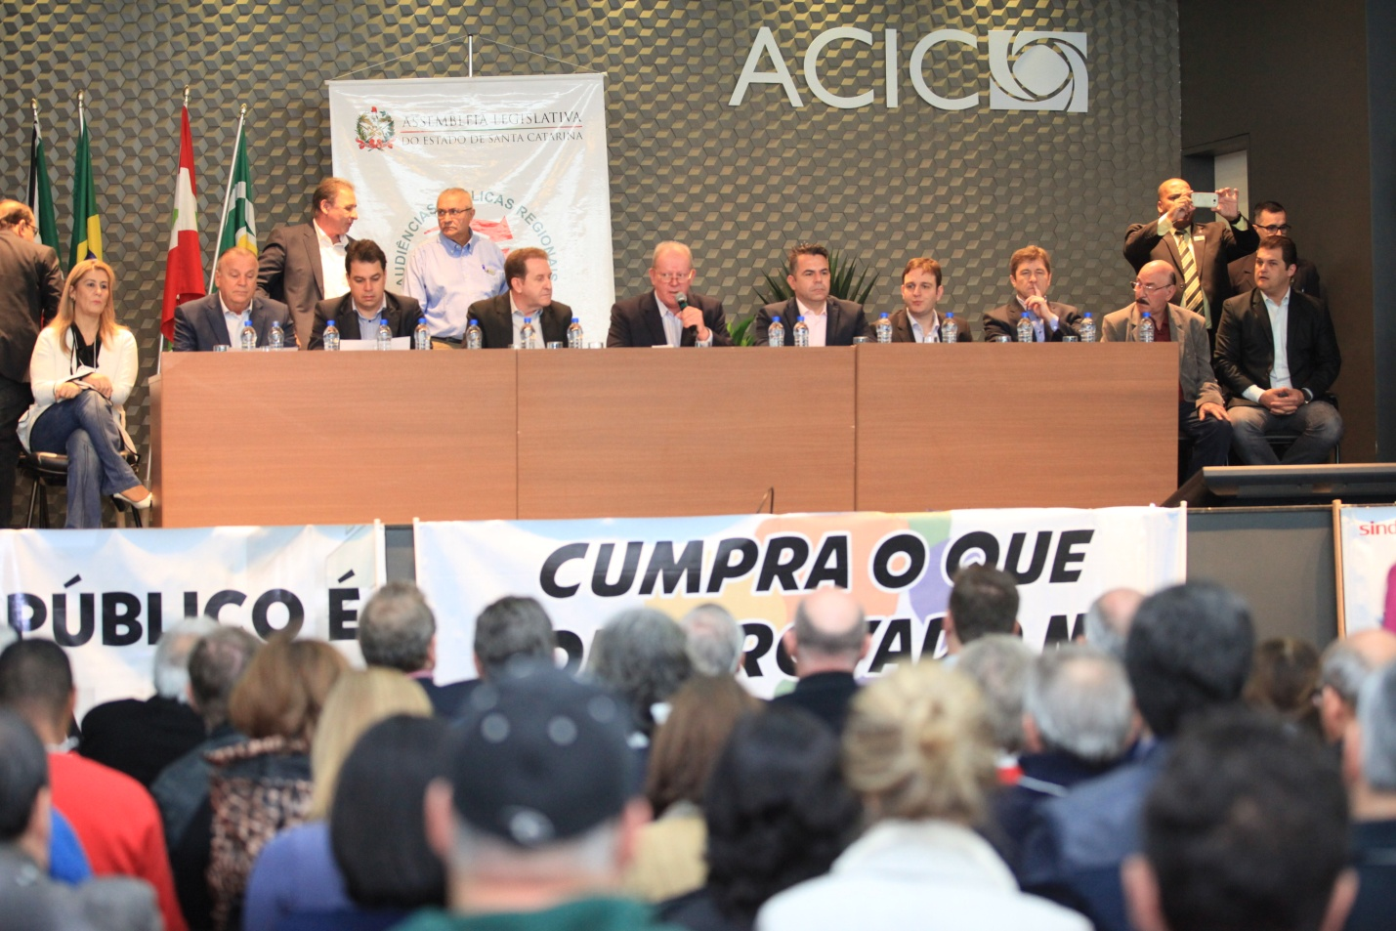
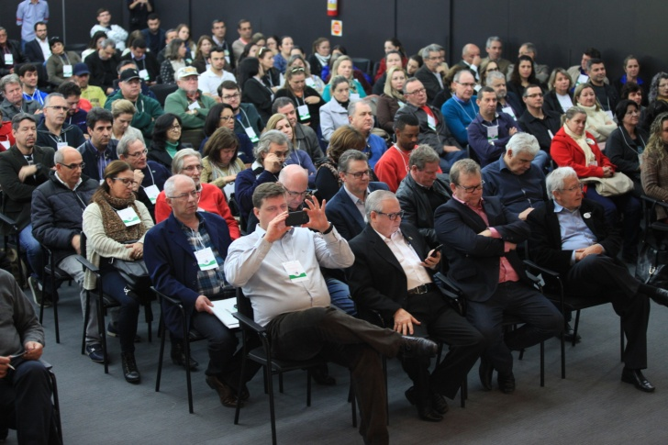 | 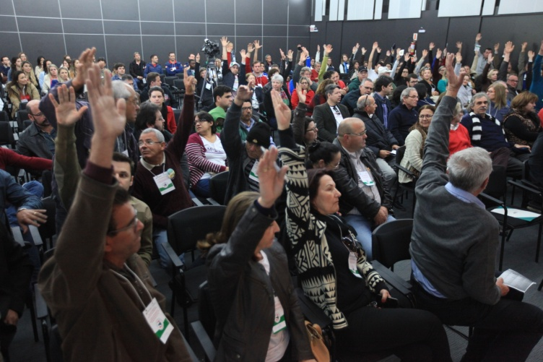

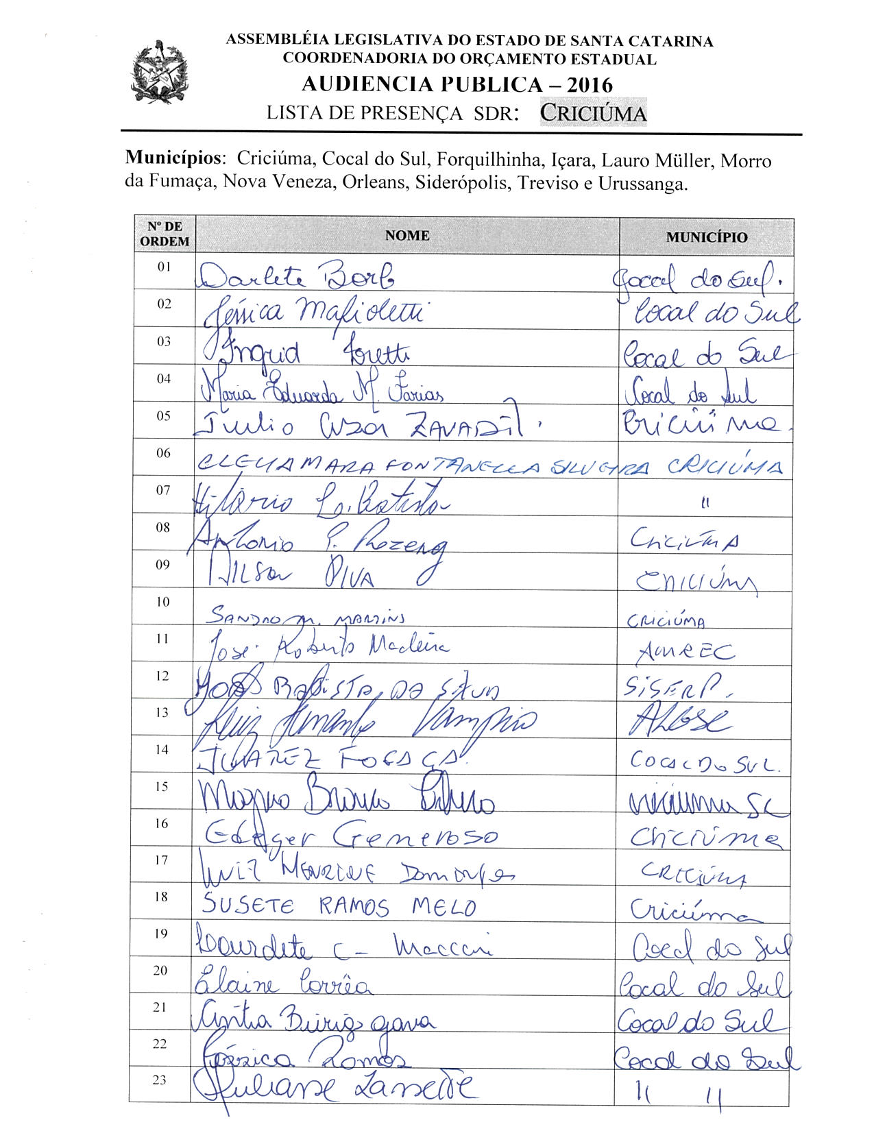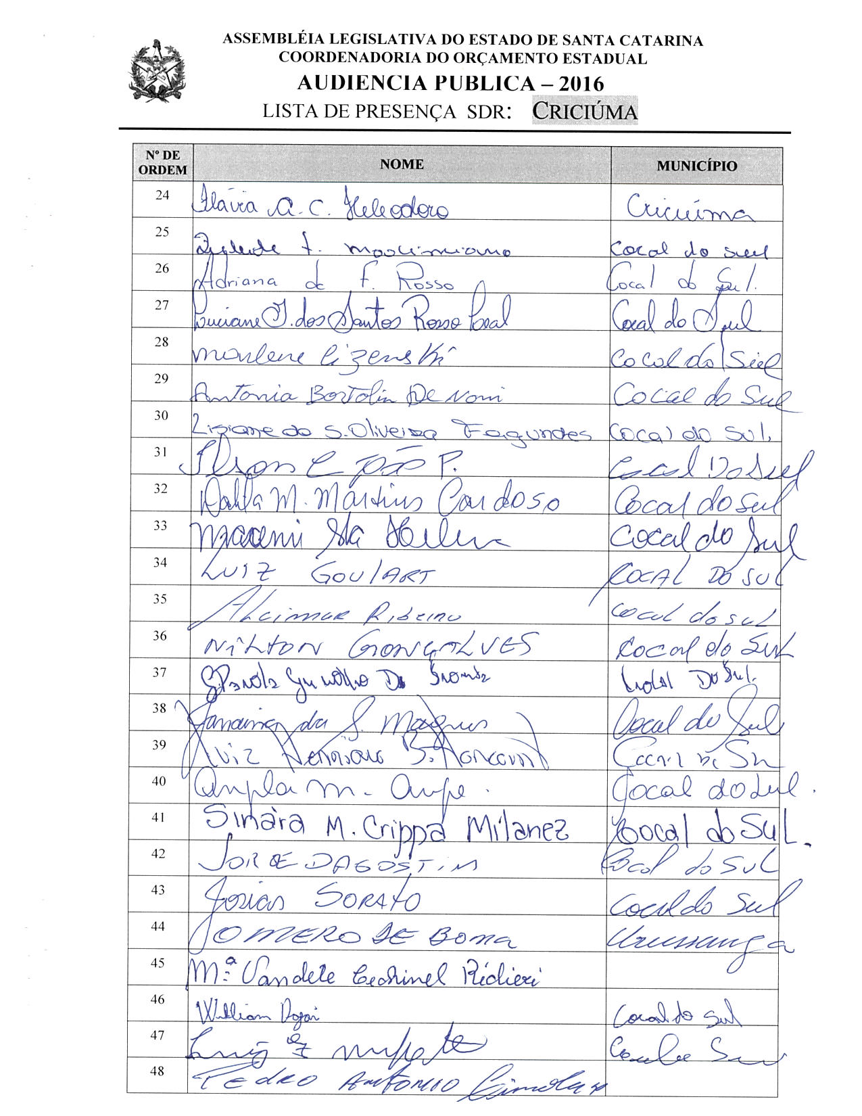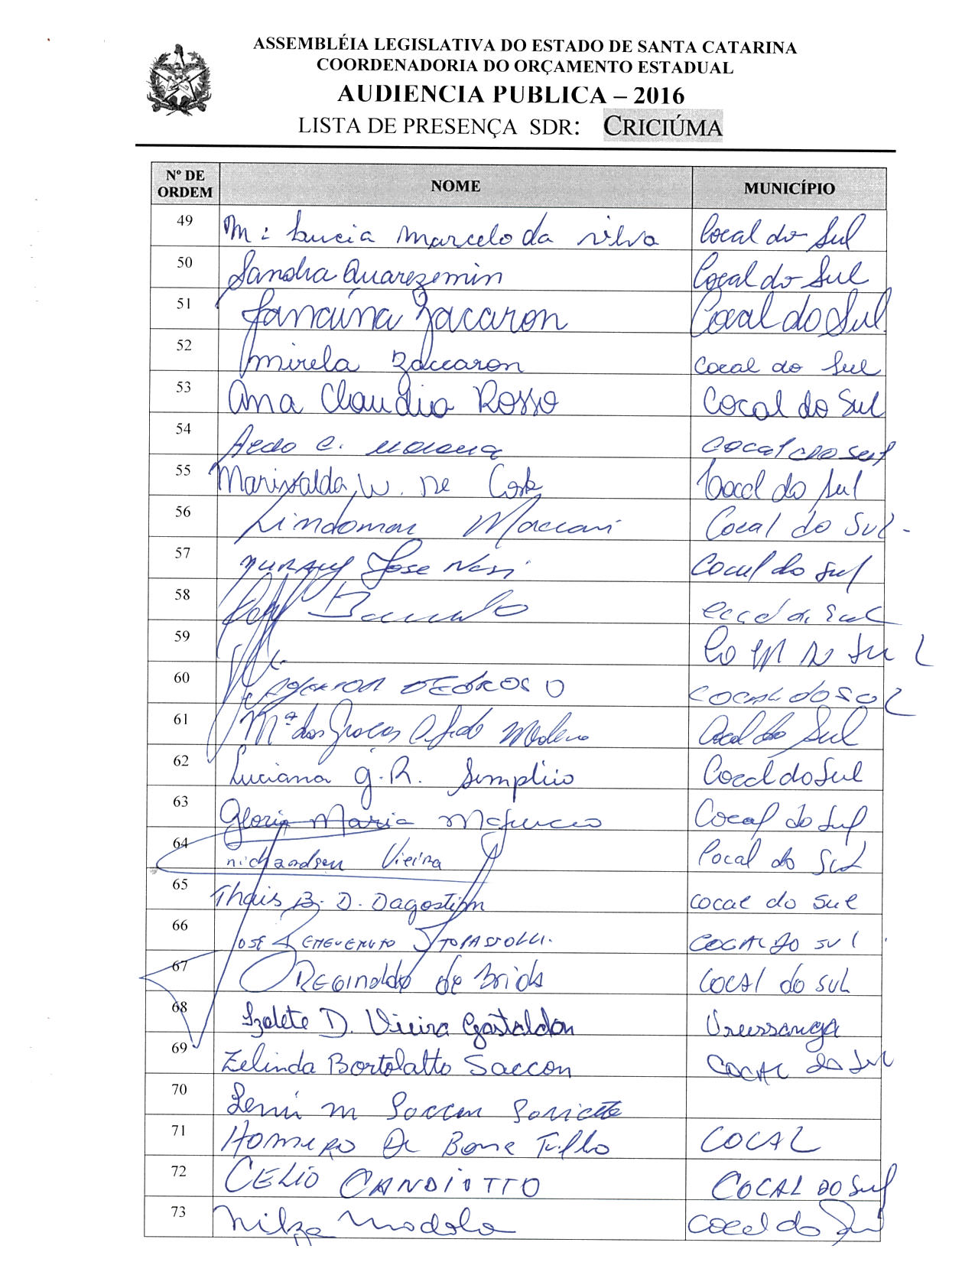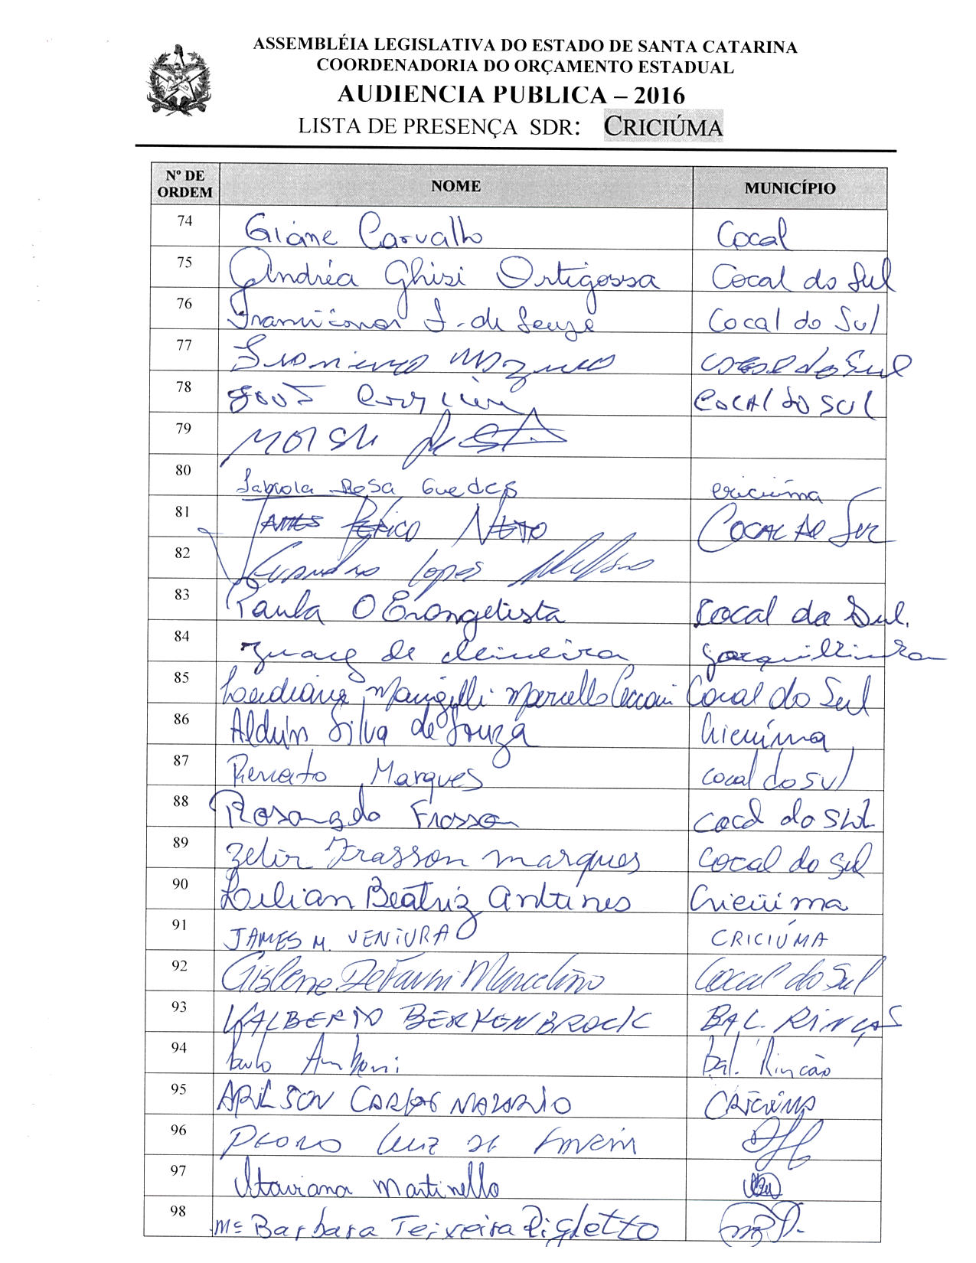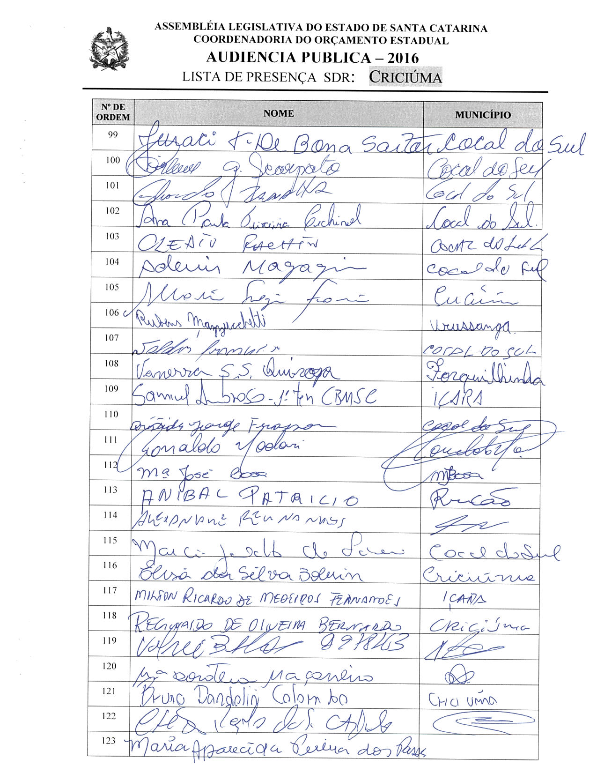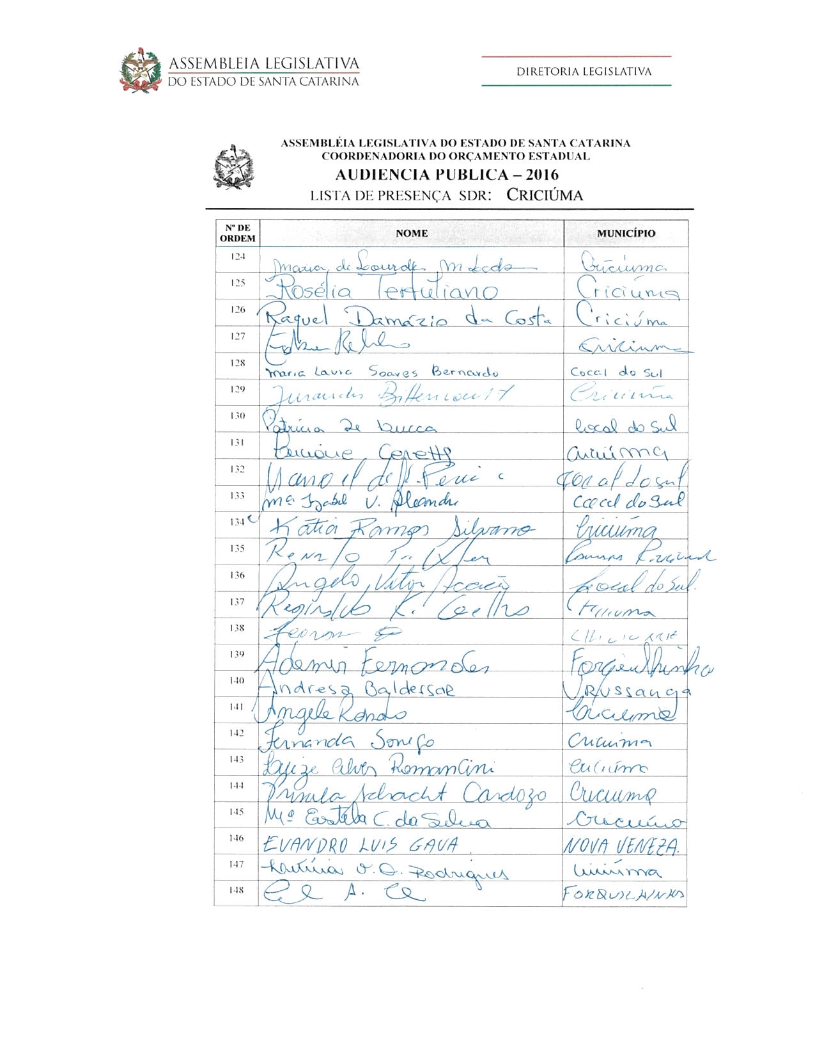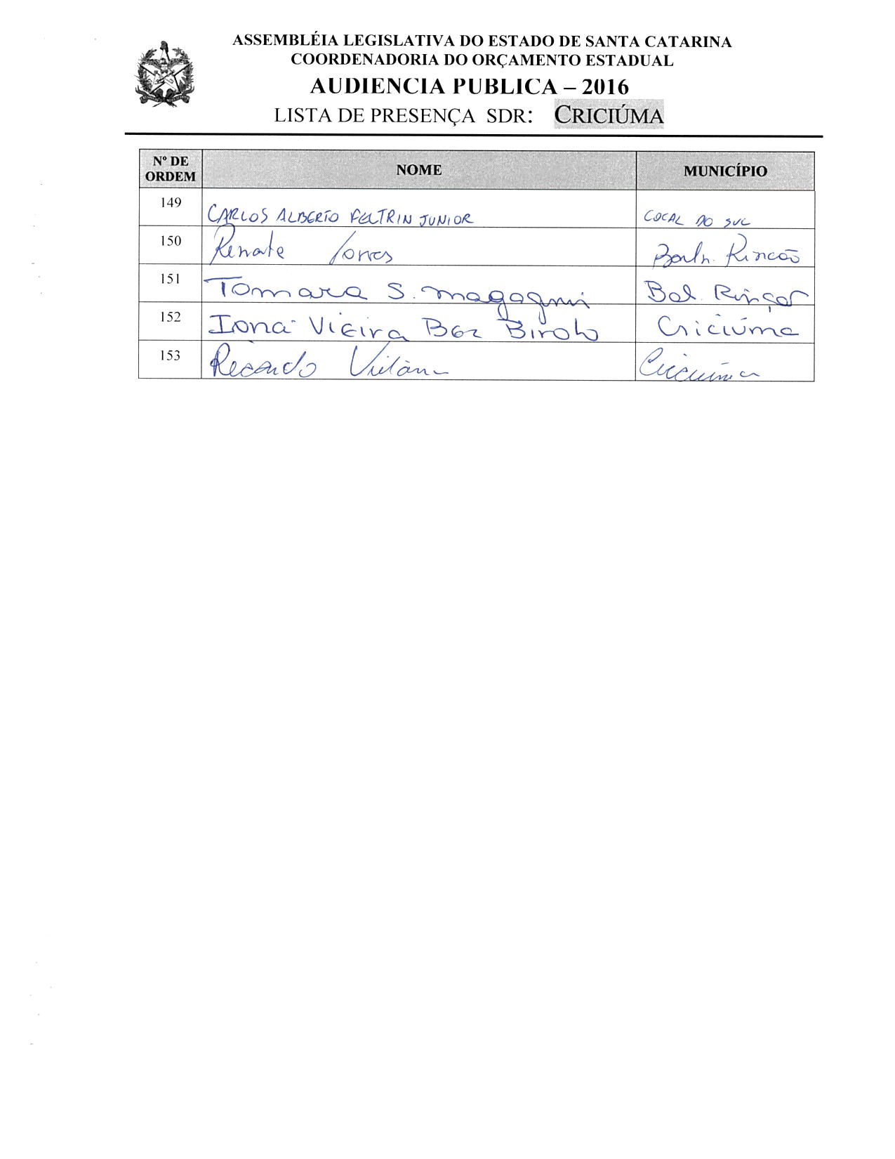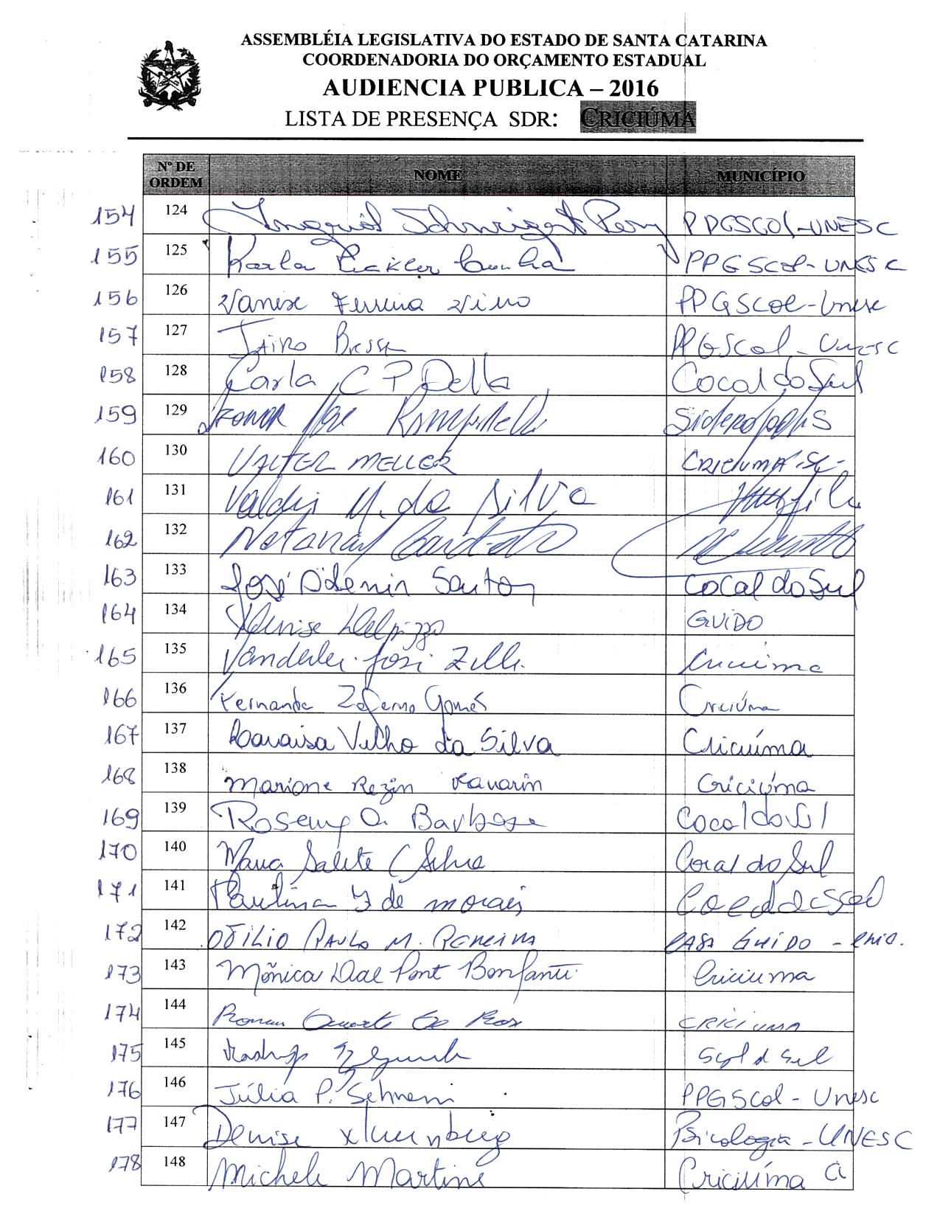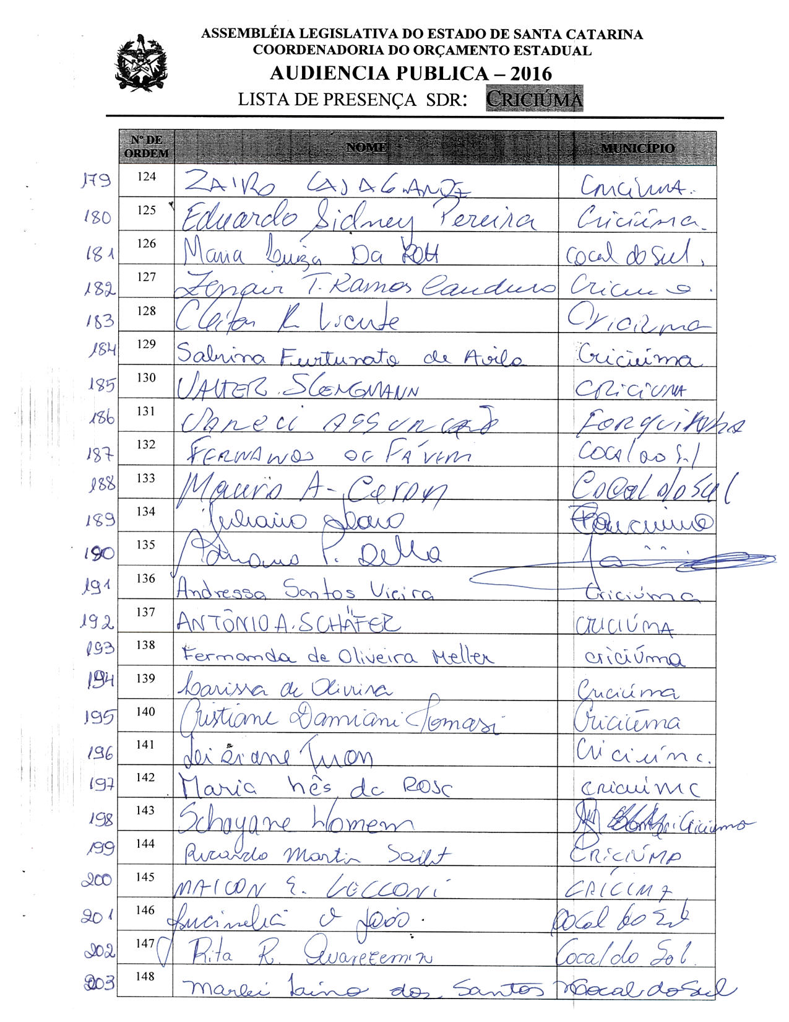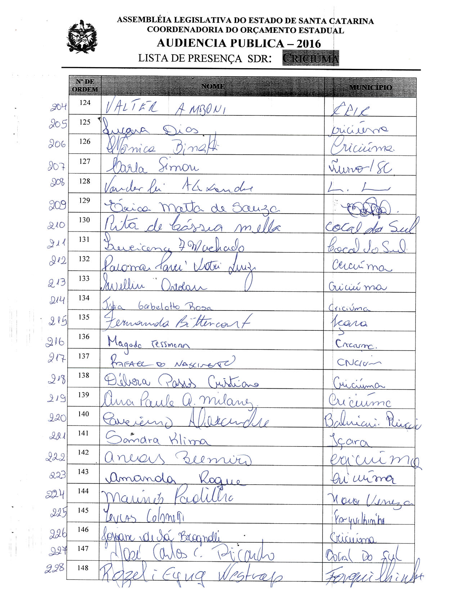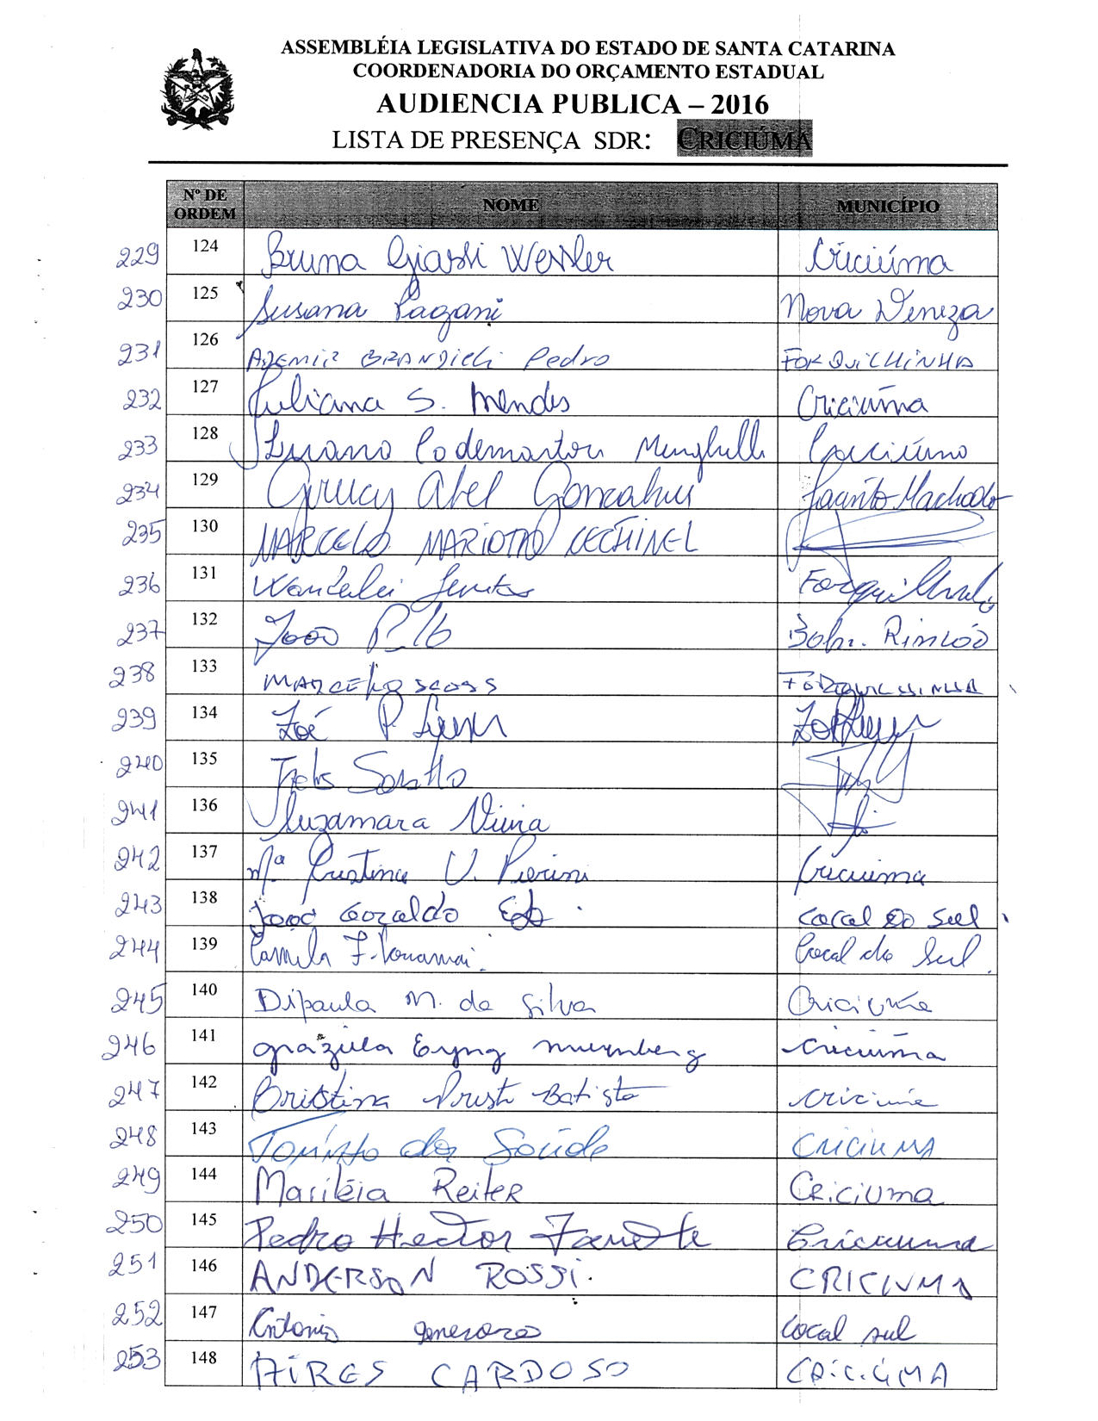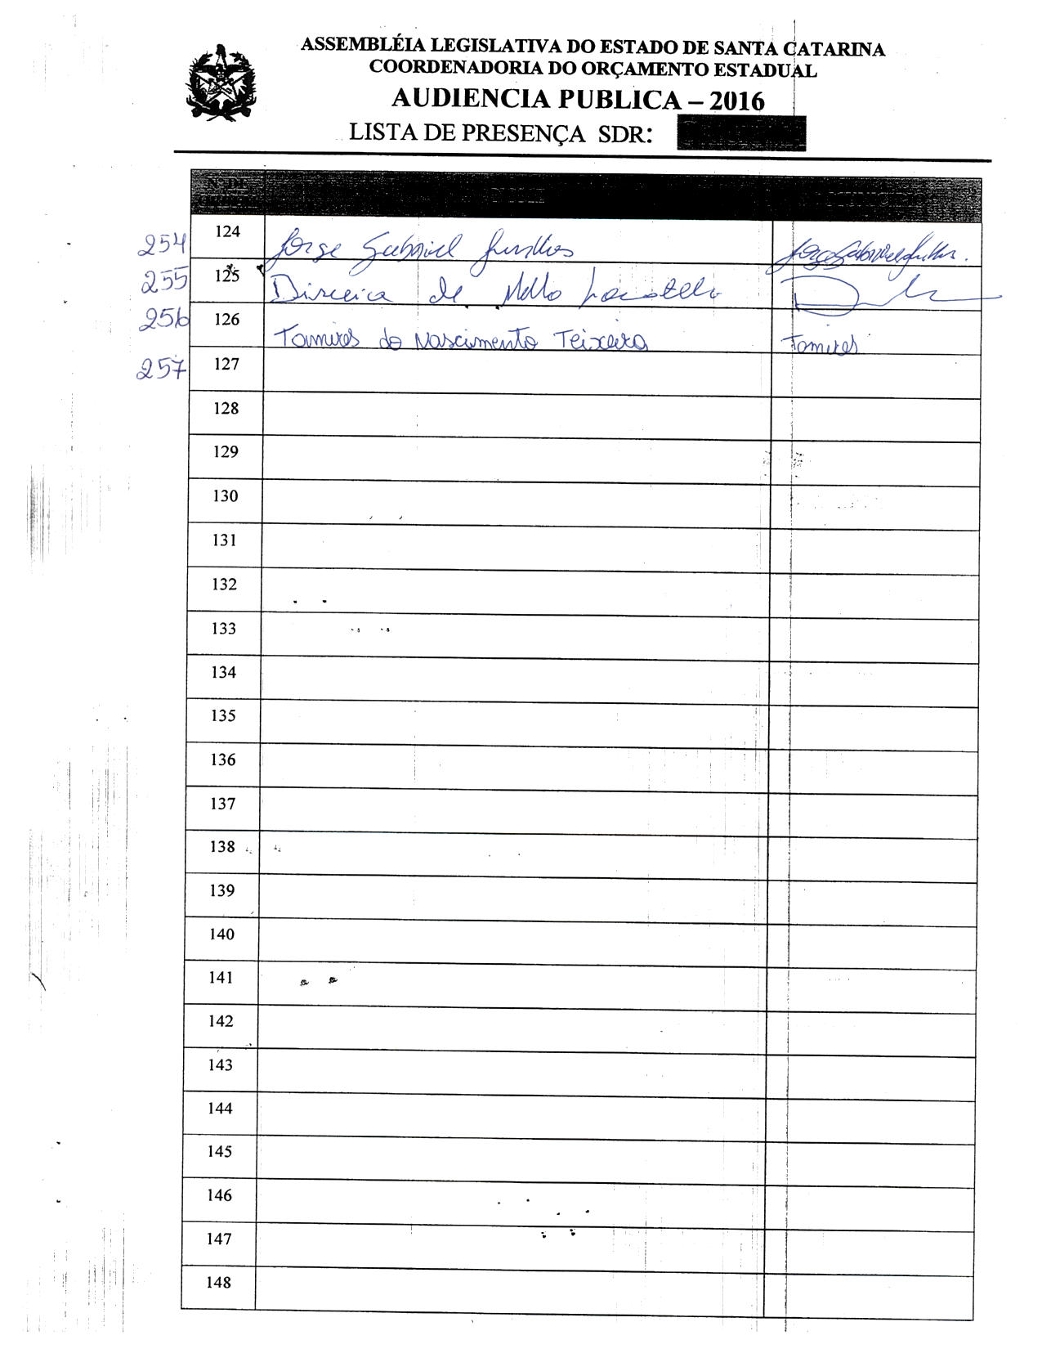

ASSEMBLEIA LEGISLATIVA DO ESTADO DE SANTA CATARINA
2ª SESSÃO LEGISLATIVA DA 18ª LEGISLATURA
COORDENADORIA DE TAQUIGRAFIA DAS COMISSÕES

ATA DA 27ª AUDIÊNCIA PÚBLICA DO ORÇAMENTO ESTADUAL REGIONALIZADO, ABRANGENDO A REGIONAL DE CRICIÚMA, REALIZADA NO MUNICÍPIO DE CRICIÚMA, NO DIA 08 DE JULHO DE 2016, ÀS 9H30MIN

No dia 8 de julho de 2016, às 9h30min, na Associação Comercial e Empresarial (ACIC), por iniciativa da Assembleia Legislativa do Estado de Santa Catarina (Alesc), reuniram-se em audiência pública representantes da Agência de Desenvolvimento Regional (ADR) de Criciúma e a sociedade civil organizada com o objetivo de debater e definir as três prioridades para a Lei Orçamentária Anual (LOA) 2017, conforme regra estabelecida pela Comissão de Finanças e Tributação da Assembleia Legislativa de Santa Catarina. O mestre de cerimônias Marco Roberto Pereira deu início ao evento e, seguindo o protocolo, registrou que o Presidente da Assembleia Legislativa do Estado de Santa Catarina, Deputado Gelson Merisio, e o Presidente da Comissão de Finanças e Tributação e da Comissão Coordenadora do Orçamento Estadual Regionalizado, Deputado Marcos Vieira, cumprindo determinação legal com base no artigo 120, parágrafo 5º A, da Constituição Estadual; no artigo 48, parágrafo único, da Lei Complementar nº 101/2000; nos artigos 2º e 3º da Lei Complementar nº 157/1997; e no parágrafo 3º do artigo 295 do Regimento Interno da Alesc, estavam realizando a vigésima sétima audiência pública regional de 2016 com o propósito de permitir ampla participação da sociedade catarinense na definição das prioridades a serem inseridas na Lei Orçamentária Anual (LOA) 2017, e caso não estejam no anexo de metas e prioridades da Lei de Diretrizes Orçamentárias (LDO) 2016, serão colocadas no referido anexo como emendas do Relator. Em seguida, convidou para que tomassem assento à mesa o Deputado Estadual Marcos Vieira, Presidente da Comissão de Finanças e Tributação e da Comissão Coordenadora do Orçamento Estadual Regionalizado da Alesc; o Deputado Estadual Valmir Comin, 1º Secretário da Mesa Diretora da Alesc; o Deputado Estadual Luiz Fernando Vampiro; o Deputado Estadual Ricardo Guidi, Vice-Presidente da Comissão de Turismo e Meio Ambiente e Vice-Presidente da Comissão de Defesa dos Direitos da Criança e do Adolescente da Alesc; o Deputado Estadual José Nei Alberton Ascari, Presidente da Comissão de Defesa dos Direitos da Pessoa com Deficiência da Alesc; o Deputado Estadual Cleiton Salvaro, Vice-Presidente da Comissão de Economia, Ciência, Tecnologia, Minas e Energia da Alesc; o Deputado Estadual Manoel Mota; o Deputado Estadual Rodrigo Minotto, Presidente da Comissão de Relacionamento Institucional, Comunicação, Relações Internacionais e do Mercosul da Alesc; o senhor Márcio Burigo, Prefeito de Criciúma, representando os Prefeitos e Vice-Prefeitos presentes; o senhor João Rosa Filho Fabris, Secretário Executivo da Agência de Desenvolvimento Regional de Criciúma; o senhor Rafael Antunes Pereira, diretor da Associação Empresarial (Acic) de Criciúma, representando o senhor César Smielevski, presidente da Acic; a senhora Izolete Vieira Gastaldon, Vereadora de Urussanga, representando os Vereadores presentes; a senhora Luciane Ceretta, pró-reitora de Pós Graduação, Pesquisa e Extensão da Unesc; e o senhor Adilor Guglielmi (Dóia), coordenador do Orçamento Estadual da Alesc. Logo após a composição da mesa, convidou o Presidente da Comissão de Finanças e Tributação e da Comissão Coordenadora do Orçamento Estadual Regionalizado da Alesc, Deputado Estadual Marcos Vieira, para conduzir os trabalhos da audiência pública. O senhor Presidente, Deputado Estadual Marcos Vieira, deu início à audiência pública do Orçamento Regionalizado cumprimentando as autoridades à mesa e agradecendo a presença de todos. Citou, um por um, os Municípios pertencentes à Regional de Criciúma - Criciúma, Orleans, Lauro Müller, Treviso, Urussanga, Siderópolis, Cocal do Sul, Morro da Fumaça, Nova Veneza, Forquilhinha, Içara, Balneário Rincão -, solicitando aos munícipes que levantassem as mãos e pedindo uma salva de palmas aos participantes. Após, explicou que a audiência se realizaria em dois momentos, a ouvida dos Deputados e a discussão e escolha das ações, e, pelo adiantado da hora, ateve-se a dizer que o projeto de lei que tornava o Orçamento impositivo estava finalizado e pronto para ser votado no Plenário da Assembleia, e em sendo aprovado seria aplicado no ciclo de audiências do Orçamento Regionalizado a ser realizado em 2017, e que, portanto, as audiências públicas que ora estavam realizando ainda seriam sob a égide da Lei Complementar 157, em vigor há 19 anos. Em seguida, registrou a presença do senhor Vanderlei Alexandre, Prefeito de Forquilhinha/ SC; do senhor Hélio Roberto Cesa, Prefeito de Siderópolis/ SC; do senhor Evandro Gava, Prefeito de Nova Veneza/ SC; do senhor Ademir Magagnin, Prefeito de Cocal do Sul/ SC; do senhor Décio Góes, Prefeito de Balneário Rincão/ SC; da senhora Cirlene Gonçalves Scarpato, Vice-Prefeita de Cocal do Sul/ SC; do senhor Lauro Coan, assessor parlamentar, representando a Deputada Federal Geovana de Sá; da senhora Angela Mendes Anjo, Vereadora de Cocal do Sul/ SC; do senhor Vanderlei José Zilli, Vereador de Criciúma/ SC; do senhor José Carlos Mello, Vereador de Criciúma/ SC; do senhor João Picollo, Vereador de Balneário Rincão/ SC; do senhor Agenor Pedroso, Vereador de Cocal do Sul/ SC; do senhor Sidney Duarte de Oliveira, Vereador de Cocal do Sul/ SC; do senhor Luiz Henrique Bittencourt, Vereador de Cocal do Sul/ SC; do senhor Omero De Bona, Vereador de Urussanga/ SC; do senhor Celio Elias, Vereador de Forquilhinha/ SC; do senhor James Marcelo Ventura, Tenente Coronel do 4º Batalhão de Bombeiros Militar de Criciúma; do senhor Vânio de Oliveira, presidente do Desafio Jovem de Criciúma e vice-presidente da Federação das Comunidades Terapêuticas do Estado de Santa Catarina (Fecotesc)/ SC; do senhor Anderson Luiz Wernke, Secretário Municipal de Governo de Forquilhinha/ SC; do senhor Vitor Benincá, Secretário de Saúde de Criciúma/ SC; do senhor Clédio Fachin, Secretário Municipal de Administração e Finanças de Cocal do Sul/ SC; da senhora Ana Paula Teixeira Cechinel, Secretária de Educação de Cocal do Sul/ SC; da senhora Sinara Crippa Milanez, Secretária Municipal da Saúde de Cocal do Sul/ SC; a senhora Leonor José Rampinelli, presidente do Conselho Municipal de Treviso; do senhor Cleber Ricardo da Silva Candido, presidente da Federação dos Trabalhadores em Saúde do Estado de Santa Catarina; do senhor Edegar Generoso, presidente do Sindicato dos Bancários de Criciúma; do senhor Fernando de Fáveri, presidente do CDL de Cocal do Sul; do senhor José Stopassolli, vice-presidente do CDL de Cocal do Sul; do senhor Julio Cesar Zavadil, presidente do Conselho Municipal de Saúde de Criciúma; do senhor José Roberto Madeira, diretor executivo da Associação dos Municípios da Região Carbonífera (Amrec); do senhor Eduardo Sidney, vice-presidente da União das Associações de Bairros de Criciúma (UABC); do senhor Milton Ricardo de Medeiros Fernandes, presidente do Conselho Municipal de Saúde de Içara; do senhor Arilson Carlos Nazário, agente da Polícia Civil de Criciúma; do senhor Pedro Hector Zanette, presidente da Associação Trevisani Del Mondo de Criciúma; da senhora Maria Doroteia Maçaneiro, presidente da ONG Movimento Mulher de Criciúma; do senhor Juarez de Souza Medeiros, Delegado Regional de Criciúma; do senhor Robson de Lima, guarda municipal, coordenador da Defesa Civil de Criciúma; do pastor Adriano Aureliano, da Igreja Assembleia de Deus de Cocal do Sul; do senhor Mauro Antônio Ceron, secretário do PSDB de Cocal do Sul; do senhor Valdir Francisco, presidente da Associação do Bairro Jardim Elizabeth de Cocal do Sul; do senhor Juarez Fogaça, Diretor de Cultura e Turismo de Cocal do Sul; do senhor João Batista da Silva, Sindicato dos Servidores Públicos Municipais de Criciúma e Região; da senhora Clélia Mara Fontanella Silveira, advogada da Associação Amor à Vida; da senhora Cristina Pierini, assessora parlamentar, representando o Vereador Júlio Cézar Colombo, de Criciúma; e do senhor Alexandre Birotti da Fontoura, Comandante da Polícia Militar de Cocal do Sul. Na sequência, passou a palavra ao Deputado Estadual Manoel Mota, que saudou os presentes e disse que aquela era uma manhã memorável porque a população, a qual avaliou como peça fundamental do processo, iria decidir as ações que comporiam o Orçamento. Cumprimentou a participação efetiva da sociedade, registrando que o povo decidiria as ações e os Deputados as cumpririam. Após, deixou claro que os oito Parlamentares participantes daquela audiência estavam trabalhando para desenvolver a região sul de Santa Catarina, e ao destacar o grande potencial da região, lastimou que a regional estava progredindo a passos lentos. Parabenizou o Deputado Marcos Vieira pelo extraordinário trabalho frente à realização das audiências do Orçamento e reafirmou que as ações elencadas pela população seriam avalizadas e defendidas pelos Deputados presentes naquela audiência para que fossem executadas pelo governo do Estado. Encerrando, deixou um abraço a todos. Em seguida, fez uso da palavra o Deputado Estadual Luis Fernando Vampiro, que saudou os presentes e registrou que os Deputados participantes daquela audiência compunham a base do sul de Santa Catarina e que a bancada trabalhava de forma unida pelas questões macro da região. Ressaltou a importância dos pleitos e afirmou que não havia dúvida nenhuma da imposição do Orçamento a partir do próximo ano. Ressaltou ainda a importância da discussão sobre os temas já constatados, como a área da saúde que clamava por mais leitos de UTI, e lembrou das três prioridades elencadas pela Regional no ano anterior, a oncologia, a pediatria e o hospital regional, salientando a necessidade de concretização de tais prioridades. Ainda sinalizou o anel de contorno viário de Cocal do Sul e a pavimentação da Rodovia Jacob Westrup como ações importantes, comunicando a todos que os Parlamentares estavam trabalhando em cima delas. Em seguida, pontuou que cabia à população votar as prioridades e aos Deputados trabalhar no Poder Executivo para executá-las, e concluindo, agradeceu a oportunidade de se manifestar e deixou um abraço a todos. Logo após manifestou-se o Deputado Estadual Ricardo Guidi, que cumprimentou os presentes e disse estar satisfeito de ver o auditório repleto de pessoas participando das definições do Orçamento. Alegando que o principal objetivo dos Deputados naquela audiência era conhecer as necessidades da região, afirmou que lá estava para ouvir as demandas e para definir as ações a serem colocadas no Orçamento do ano de 2017. Desejou que as reais prioridades da Amrec [Associação dos Municípios da Região Carbonífera] fossem definidas e que se tornassem realidade para melhorar a qualidade de vida da região. Seguindo, falou o Deputado Estadual José Nei Ascari, que cumprimentou os presentes e disse que aquele era o último ciclo de audiências públicas do Orçamento Regionalizado realizado naquele formato, explicando que já era possível, a partir de 2017, em Santa Catarina, o Orçamento ser impositivo e as prioridades definidas em audiência pública serem executadas obrigatoriamente pelo governo do Estado. Salientou que aquele encontro era fundamental para a definição do que era importante para a região e que a legitimidade de tal definição era da comunidade. Destacou que, em conhecendo a relação das prioridades, a representação política do sul, sobretudo os Deputados com assento na Assembleia Legislativa, poderia materializar os projetos elencados. Ao final, desejou uma boa discussão e deixou um abraço a todos. Na sequência falou o Deputado Estadual Cleiton Salvaro, que saudou e agradeceu a presença de todos e disse estar feliz e satisfeito de ver o auditório repleto de pessoas que lá estavam para trabalhar de forma unida pela região sul. Registrou que os oito Deputados que lá se encontravam trabalhariam juntamente com a sociedade organizada para que as obras necessárias para a região fossem realizadas o mais breve possível. Finalizando, agradeceu a oportunidade de se manifestar e desejou bom-dia a todos. Em seguida manifestou-se o Deputado Estadual Rodrigo Minotto, que saudou os presentes e disse que seria breve em seu discurso, pontuando que lá estava para ouvir as demandas da comunidade e desejando que o Estado cumprisse a execução das demandas elencadas na sua integralidade. Ao final, agradeceu a oportunidade de se manifestar. Logo após falou o Deputado Estadual Valmir Comin, 1º Secretário da Mesa Diretora da Alesc, que saudou os presentes e fez uma saudação especial ao senhor Adilor Guglielmi (Dóia), explicando que na possibilidade de o Deputado Serafim Venzon ser eleito Prefeito do Município de Brusque, o Dóia, como primeiro suplente de Deputado, assumiria efetivamente como Deputado, e a bancada do sul de Santa Catarina, ora com 22.5% de representação no Parlamento catarinense, passaria a ter 25% de representação, dando ênfase à importância que tal fato traria para o sul do Estado. Após, disse que o momento político atual era crítico devido à grande descrença da população quanto à política, por isso enfatizou a necessidade de a política ser exercida por pessoas de bem. Em seguida, parabenizou os presentes na audiência e novamente enfatizou que as pessoas de bem precisavam se dispor a estar à frente do processo político, apontando que aquela era a razão de lá estarem. Considerou que estavam lidando com uma colcha de retalhos de R$ 28 bilhões e afirmou que havia uma situação inovadora, o Orçamento impositivo, que representava 3% da receita líquida do governo, fazendo uma estimativa de R$ 600 milhões que garantiriam que as prioridades elencadas teriam dotação orçamentária e recursos financeiros para serem efetivadas, argumentando que de tal forma a sociedade se tornaria mais participativa e não se sentiria enganada. Destacou a importância do momento, e reiterando as palavras do Deputado Zé Nei, disse que aquela era a última reunião naquele modelo de contemplação das obras para quem se organizava e quem tinha maior representação, e mais uma vez disse que o sul do Estado representava 22.5% na Alesc e passaria a ter 25% a partir do ano vindouro. Adiantou que, com embasamento técnico, a partir do próximo ano o Orçamento seria decisão política; acentuou três reivindicações, o anel de contorno viário de Cocal do Sul, a questão da Rodovia Jacob Westrup, o acesso de ligação de Urussanga a Santana, além de acentuar o caráter do Hospital Público Regional, analisando que teria que existir comunhão de esforços numa ação suprapartidária em prol da bandeira do sul. Evidenciou o grande trabalho exercido pelo Hospital São José, lastimando a superlotação na qual se encontrava, por isso enfatizou a necessidade de um contraponto para trazer benefícios à população, pontuando que a regulação do preço era dada pelo mercado e que a competitividade trazia humanização e eficiência aos serviços prestados. Terminando, desejou uma proveitosa audiência e deixou um abraço a todos. Após, o senhor Presidente passou a palavra para o senhor Márcio Burigo, Prefeito de Criciúma, que saudou os presentes, pontuando a necessidade de naquele dia a comunidade elencar ações concretas para a Amrec, comemorando a grande quantidade de pessoas presentes na audiência. Saudou novamente os participantes da audiência que lá estavam lutando pelas proposições da região a serem colocadas no Orçamento do ano que viria, estimando que o volume de recursos necessários para concretizar as proposições fosse alcançado. Retomando a palavra, o senhor Presidente disse que estava encerrada a primeira etapa dos trabalhos, passou a presidência da audiência ao Deputado Valmir Comin, e desfez a mesa de autoridades para que o senhor Adilor Guglielmi (Dóia), coordenador do Orçamento Estadual da Assembleia Legislativa, pudesse dar andamento à segunda etapa de trabalho. O senhor Adilor Guglielmi (Dóia), coordenador do Orçamento Estadual da Assembleia Legislativa, cumprimentou os presentes, disse que aquele era um momento importante para a região e, através de imagem projetada em PowerPoint, apresentou as doze prioridades definidas em 2015 para o PPA 2016-2019, bem como as três elencadas para a LOA 2016 para aquela Regional, explicando que em cima daquela lâmina seriam desenvolvidos os trabalhos. Pediu, também, que fossem distribuídas aos Prefeitos e Vereadores interessados cópias do projeto de lei complementar que torna impositiva a execução das prioridades por parte do Poder Executivo. Dando continuidade, suspendeu os trabalhos da audiência pública para que os presentes se reunissem com os técnicos da Coordenadoria do Orçamento Estadual da Alesc. (O grupo de trabalho se reuniu para escolher as ações prioritárias para a ADR de Criciúma.) Encerradas as atividades, relatou as três prioridades aprovadas pela plenária para a LOA 2017, definidas pela Regional de Criciúma:

 | SUBAÇÃO | DESCRIÇÃO
1 | 013352 | Implantação do contorno viário de Cocal do Sul
2 | 013488 | Construção do Hospital Regional – ADR - Criciúma
3 | 011168 | Pavimentação da SC-440, trecho Urussanga – Santana – Barro Branco

Anunciou, também, os conselheiros escolhidos para Criciúma: como titular, o senhor Prefeito de Cocal do Sul, Ademir Magagmin; e como suplente, o senhor Secretário Municipal de Saúde, de Criciúma, Vitor Machado Benincá. Após o relato das prioridades elencadas pela plenária e do nome dos conselheiros escolhidos, passou a palavra ao senhor Presidente, Deputado Estadual Valmir Comin, que agradeceu a participação de todos, afirmando que ali estiveram presentes 123 pessoas fazendo a escolha das prioridades, e como não havia mais nada a tratar, encerrou a audiência pública. (Ata sem revisão dos oradores.) [Taquígrafa-Revisora: Sabrina Schmitz]

DEPUTADO ESTADUAL MARCOS VIEIRA
PRESIDENTE DA AUDIÊNCIA

DEPUTADO ESTADUAL VALMIR COMIN
PRESIDENTE DA AUDIÊNCIA

28ª - AUDIÊNCIA PÚBLICA REGIONAL

Regional:BRAÇO DO NORTE

Data: 08/07/16
Horário: 13:30hs –Sexta-Feira

Local Audiência Pública:
Auditório do CDL-Braço do Norte
Avenida Getúlio Vargas,641 Centro

Conselheiros:

Titular: Ademir da Silva Matos- Prefeito

Suplente: Emerson Fernandes – Presidente da Câmara vereadores

Total de participantes:78
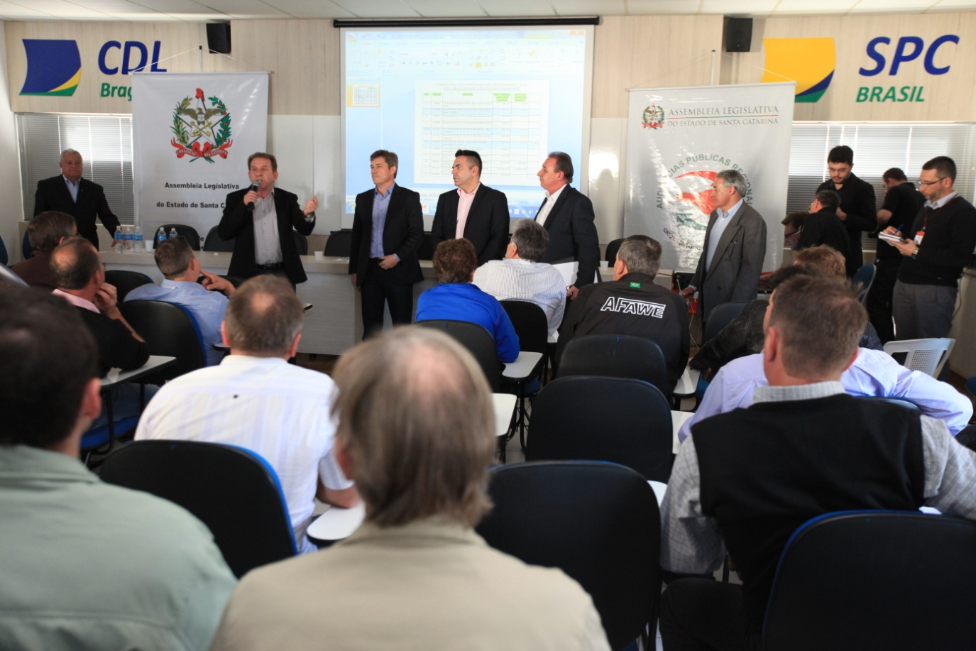
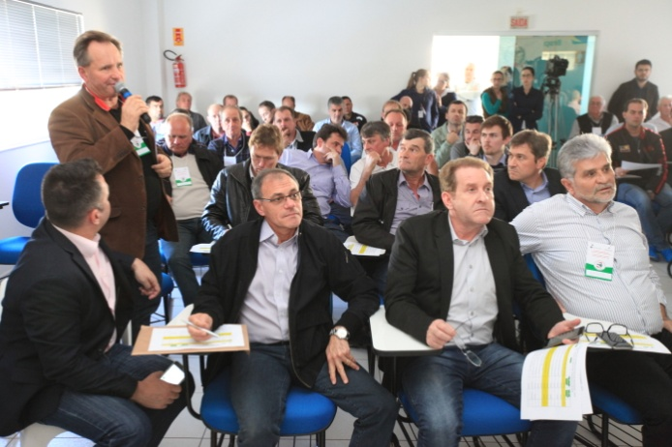 | 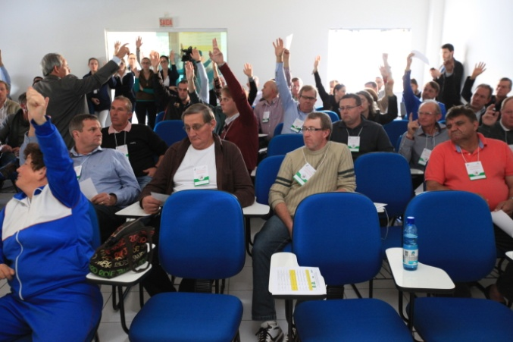

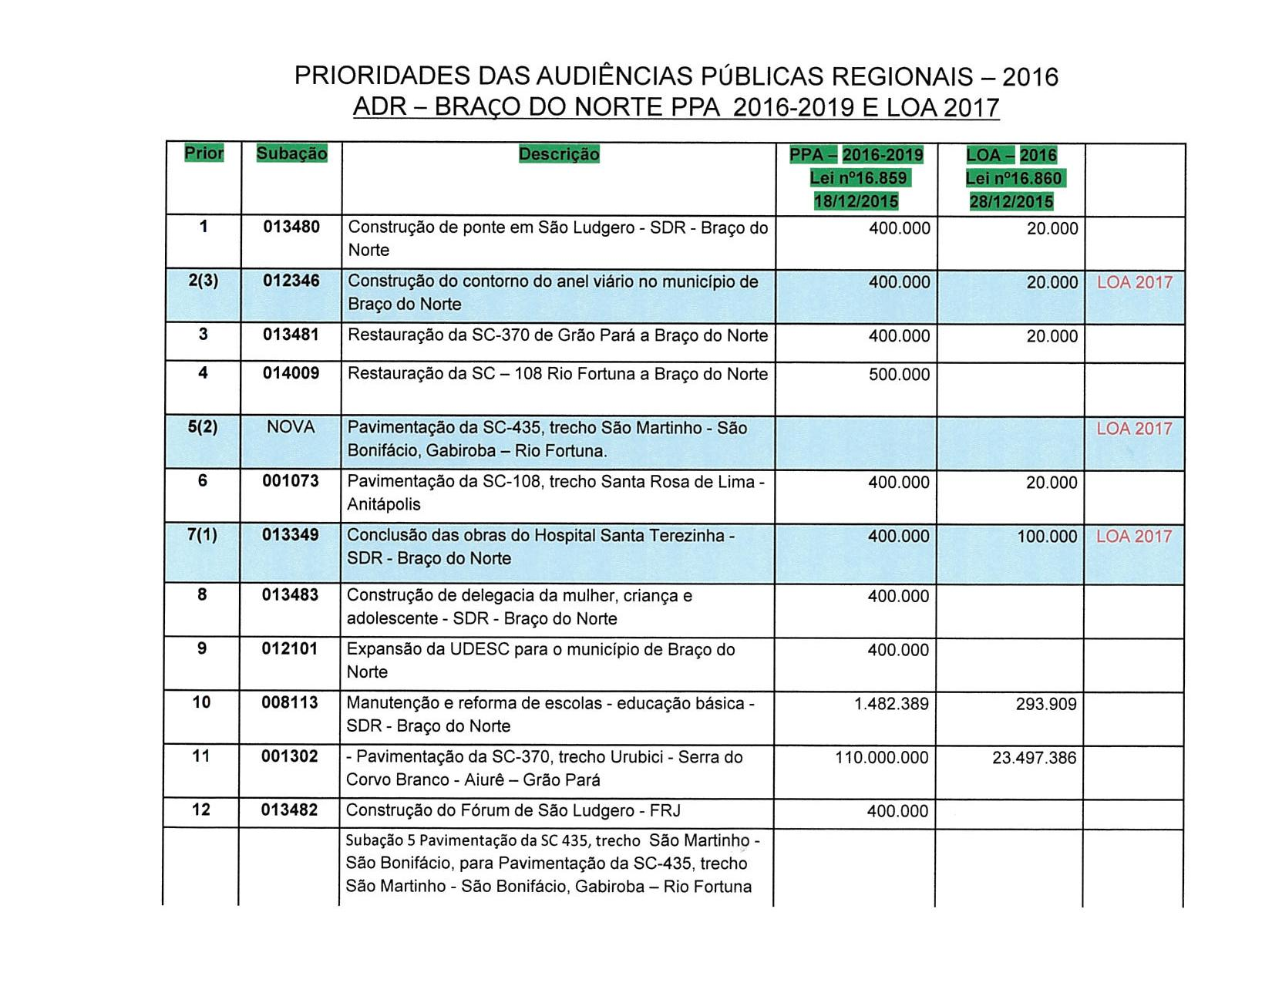
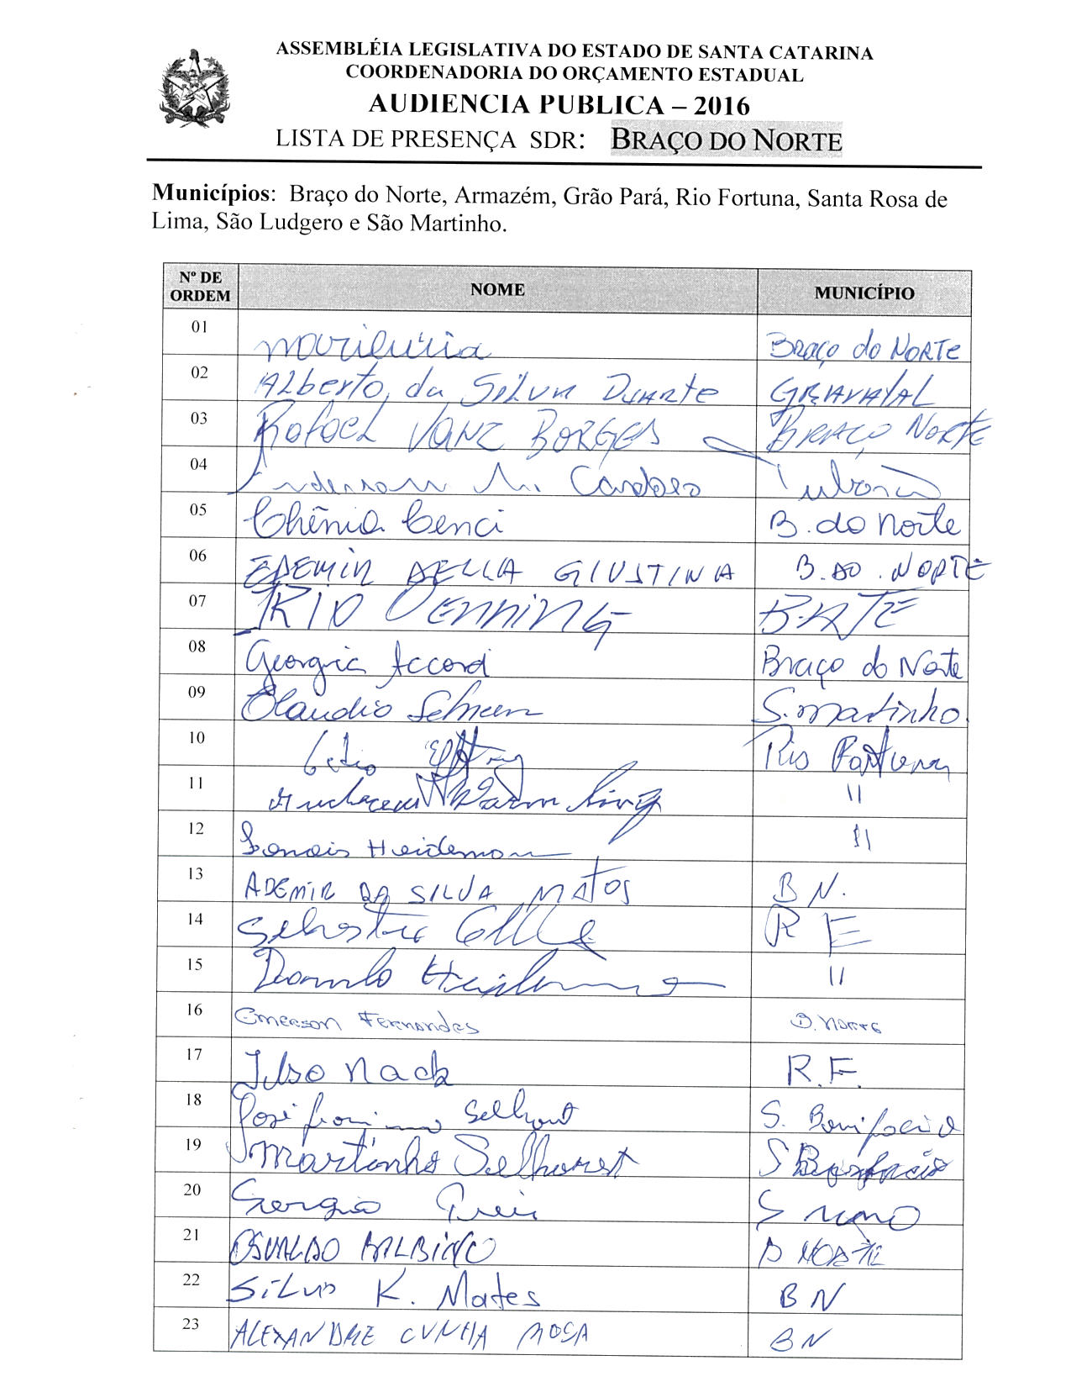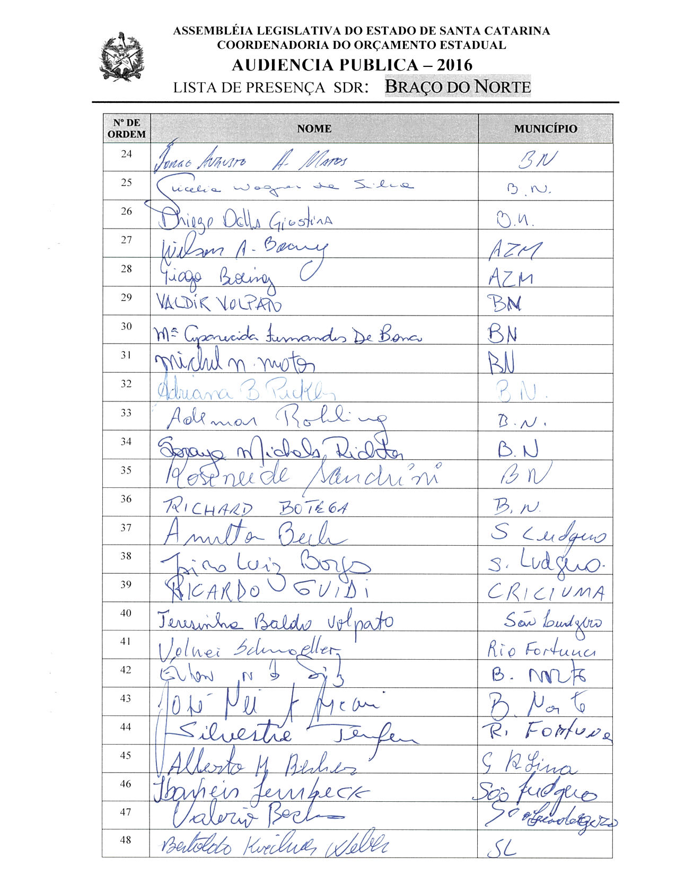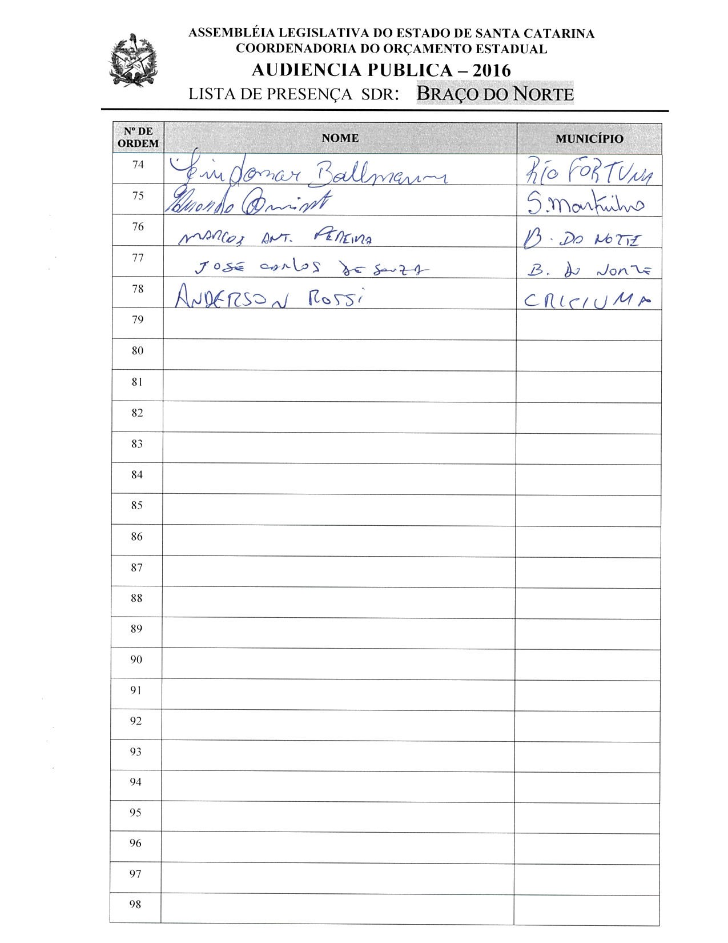

ASSEMBLEIA LEGISLATIVA DO ESTADO DE SANTA CATARINA
2ª SESSÃO LEGISLATIVA DA 18ª LEGISLATURA
COORDENADORIA DE TAQUIGRAFIA DAS COMISSÕES

ATA DA 28ª AUDIÊNCIA PÚBLICA DO ORÇAMENTO ESTADUAL REGIONALIZADO, ABRANGENDO A REGIONAL DE BRAÇO DO NORTE, REALIZADA NO MUNICÍPIO DE BRAÇO DO NORTE, NO DIA 8 DE JULHO DE 2016, ÀS 13H30MIN

No dia 8 de julho de 2016, às 13h30min, no auditório da Câmara de Dirigentes Lojistas (CDL) de Braço do Norte, por iniciativa da Assembleia Legislativa do Estado de Santa Catarina (Alesc), reuniram-se em audiência pública representantes da Agência de Desenvolvimento Regional (ADR) de Braço do Norte e a sociedade civil organizada com o objetivo de debater e definir as três prioridades para a Lei Orçamentária Anual (LOA) 2017, conforme regra estabelecida pela Comissão de Finanças e Tributação da Assembleia Legislativa de Santa Catarina. A mestre de cerimônias Soraia Boabaid deu início ao evento e, seguindo o protocolo, registrou que o Presidente da Assembleia Legislativa do Estado de Santa Catarina, Deputado Gelson Merisio, e o Presidente da Comissão de Finanças e Tributação e da Comissão Coordenadora do Orçamento Estadual Regionalizado, Deputado Marcos Vieira, cumprindo determinação legal com base no artigo 120, parágrafo 5º-A, da Constituição Estadual; no artigo 48, parágrafo único, da Lei Complementar nº 101/2000; nos artigos 2º e 3º da Lei Complementar nº 157/1997; e no parágrafo 3º do artigo 295 do Regimento Interno da Alesc, estavam realizando a vigésima oitava audiência pública regional de 2016 com o propósito de permitir ampla participação da sociedade catarinense na definição das prioridades a serem inseridas na Lei Orçamentária Anual (LOA) 2017, que caso não estejam no anexo de metas e prioridades da Lei de Diretrizes Orçamentárias (LDO) 2016, serão incluídas como emendas do Relator. Em seguida, convidou para que tomassem assento à mesa o Deputado Estadual Marcos Vieira, Presidente da Comissão de Finanças e Tributação e da Comissão Coordenadora do Orçamento Estadual Regionalizado da Assembleia Legislativa; o Deputado Estadual José Nei Ascari, Presidente da Comissão de Defesa dos Direitos da Pessoa com Deficiência da Assembleia Legislativa; o Deputado Estadual Ricardo Guidi, Vice-Presidente da Comissão de Defesa dos Direitos da Criança e do Adolescente da Assembleia Legislativa; o Deputado Estadual Luiz Fernando Vampiro; o Deputado Estadual Manoel Mota; o senhor Rafael Vanz Borges, Secretário Executivo da Agência de Desenvolvimento Regional de Braço do Norte; o senhor Ademir da Silva Matos, Prefeito de Braço do Norte; o Vereador Emerson Machado Fernandes, Presidente da Câmara de Vereadores de Braço do Norte; o senhor Edemir Della Giustina, presidente da Câmara de Dirigentes Lojistas de Braço do Norte; e o senhor Adilor Guglielmi (Dóia), coordenador do Orçamento Estadual da Assembleia Legislativa. Feita a composição da mesa, convidou o Presidente da Comissão de Finanças e Tributação e da Comissão Coordenadora do Orçamento Estadual Regionalizado da Assembleia Legislativa, Deputado Estadual Marcos Vieira, para conduzir os trabalhos da audiência pública. O senhor Presidente, Deputado Estadual Marcos Vieira, abriu a audiência pública cumprimentando todos os presentes e convidando para fazer parte da mesa, representando todas as mulheres presentes, a sua grande amiga Vereadora Soraya Michels Richter, de Braço do Norte. Em seguida, agradeceu o senhor Edemir Della Giustina, presidente da Câmara de Dirigentes Lojistas de Braço do Norte, a cedência do espaço para que aquela audiência pública pudesse se realizar, e comunicou que naquela manhã estiveram em Criciúma realizando a audiência e que após aquela de Braço do Norte estariam em Tubarão e no dia seguinte em Laguna, concluindo assim as Regionais do sul do Estado. Logo após fez o registro da presença do senhor Lourivaldo Schulter, Prefeito de Rio Fortuna; do senhor Valdeci Della Justina, Vice-Prefeito de Rio Fortuna; do senhor Volnei Weber, Prefeito de São Ludgero; do senhor Robson Jean Back, Vice-Prefeito de São Martinho; do Vereador José Lembeck, de Rio Fortuna; do Vereador Odenir Herdt, Presidente da Câmara de Vereadores de Santa Rosa de Lima; do senhor Ibaneis Lembeck, Vice-Prefeito de São Ludgero; do Vereador Jairo Luiz Borges, Presidente da Câmara de Vereadores de São Ludgero; do Vereador Roberto Kuerten Marcelino, de Braço do Norte; do Vereador Valério Becker, de São Ludgero; do senhor Elton Nunes da Silva, Secretário Municipal de Administração e Fazenda de Braço do Norte; do senhor Valdir Volpato, Secretário Municipal de Governo e Cidadania de Braço do Norte; do senhor Ilso Nack, Secretário Municipal de Saúde de Rio Fortuna; do Vereador Mário Jorge Danielski, de Braço do Norte; do senhor Anderson Martins Cardoso, coordenador regional da Defesa Civil Estadual em Tubarão; do senhor Ronaldo Moreira, representando o Deputado Estadual Serafim Venzon; do Vereador Lindomar Ballmann, de Rio Fortuna; e do Vereador Eduardo Schmidt, de São Martinho. Após o registro, passou a palavra aos membros da mesa para que fizessem a sua saudação, solicitando ao Deputado José Nei Ascari que explicasse sobre a tramitação na Alesc da Lei Complementar 004/2016, que tratava do Orçamento Impositivo. O Deputado Estadual José Nei Ascari, Presidente da Comissão de Defesa dos Direitos da Pessoa com Deficiência da Assembleia Legislativa saudou todos os presentes, dizendo que aquele debate determinaria a escolha das prioridades da região para inclusão na peça orçamentária do Estado, e fez uma saudação especial ao Deputado Marcos Vieira, afirmando que liderava em Santa Catarina aquele debate pelas 36 sedes das Agências Regionais e era um Parlamentar aguerrido na defesa daquele processo das audiências do Orçamento Regionalizado. Disse que os Deputados ali estavam para ouvir a comunidade, que tinha a legitimidade de promover aquele debate e indicar as prioridades que seriam inseridas no Orçamento, e informou que talvez aquele fosse o último ciclo de audiências públicas cujas prioridades ali definidas não teriam a obrigatoriedade de o Executivo realizar. Explicou que na Alesc estava tramitando uma proposta, já deliberada em todas as Comissões, faltando somente ir a plenário para ser votada, que determinava o Orçamento Impositivo, ou seja, que as prioridades definidas naquelas audiências teriam a sua execução obrigatória por parte do governo do Estado, e considerou aquilo um avanço significativo. Salientou que ao longo do tempo boa parte das prioridades selecionadas tinham sido executadas pelo governo do Estado, que no geral estava muito presente no conjunto de Municípios da região, e exemplificou com a construção da segunda ponte em São Ludgero, uma prioridade definida na audiência do ano anterior e que estava saindo do papel. Concluiu a sua manifestação agradecendo a presença de todos e desejando que o debate fosse profícuo e que através dele se pudesse selecionar as verdadeiras prioridades da região. Retomando a palavra, o senhor Presidente agradeceu a manifestação do Deputado José Nei Ascari e em homenagem a Braço do Norte e a Grão Pará, pediu permissão aos demais Deputados para passar a ele o comando daquela audiência pública. O senhor Presidente, Deputado Estadual José Nei Ascari, agradeceu a deferência e a generosidade do Deputado Marcos Vieira em passar a presidência a ele e, de imediato, passou a palavra ao Deputado Estadual Manoel Mota, que saudou as autoridades e os demais presentes e disse que aquela tarde era importante porque ali seriam escolhidas as três prioridades para o Orçamento, dentre as doze definidas no PPA. Afirmou que atualmente a região sul do Estado dava passos importantes porque Parlamentares trabalhavam em conjunto na busca de soluções para o desenvolvimento da região, o que não acontecia no passado, pois se trabalhava individualmente, e como resultado daquele trabalho de união citou algumas obras, como o Porto de Imbituba; o aeroporto de Jaguaruna, informando que seria ampliado para receber grandes aeronaves; e a duplicação da BR-101, que era o tripé do desenvolvimento. Salientou mais uma vez a importância da presença de todos para a escolha das prioridades, colocou-se à disposição para construir uma região cada vez melhor e finalizou a sua fala cumprimentando o Deputado Marcos Vieira pelo belíssimo trabalho que fazia por todas as regiões do Estado. Em seguida manifestou-se o Deputado Estadual Ricardo Guidi, Vice-Presidente da Comissão de Defesa dos Direitos da Criança e do Adolescente da Assembleia Legislativa, que cumprimentou os presentes, disse que era uma satisfação estar em Braço do Norte naquele dia ouvindo a comunidade e desejou que se pudesse elencar as reais necessidades, viáveis e importantes, daquela região para que a bancada do sul, que tem trabalhado em conjunto, pudesse defender no governo do Estado a sua execução. Encerrou a sua fala desejando uma boa reunião a todos. Logo após, fez uso da palavra o Deputado Estadual Luiz Fernando Vampiro, que cumprimentou todos os presentes e disse que os Deputados da região sul estavam sempre unidos trabalhando em conjunto em prol daquela região. Afirmou que das doze prioridades definidas no PPA para a região, várias já estavam encaminhadas, e naquele dia precisavam escolher três ações principais para que fossem colocadas na LDO 2017 a fim de que os Deputados pudessem trabalhar pela sua execução. Concluindo a sua manifestação, disse que o objetivo dos Deputados era estar trabalhando em conjunto e em consonância com os anseios da comunidade. Na sequência, falando em nome dos demais componentes da mesa, manifestou-se o senhor Ademir da Silva Matos, Prefeito de Braço do Norte, que cumprimentou os presentes e disse que o Município de Braço do Norte se sentia honrado em sediar aquele evento, tendo em vista que fruto daquelas audiências do Orçamento Regionalizado a região tinha conseguido muitas obras, como o aeroporto regional, a ligação Serramar, o hospital regional e a segunda ponte de São Ludgero. Afirmou que naquela tarde precisavam priorizar três ações para 2017 e considerava muito importante a discussão a respeito do anel viário de Braço do Norte. Finalizando a sua manifestação, disse acreditar que com sabedoria a comunidade escolheria as três prioridades para que depois as lideranças pudessem lutar pela sua concretização. Desejou uma boa reunião a todos. Retomando a palavra, o senhor Presidente disse que estava encerrada a primeira etapa dos trabalhos e desfez a mesa de autoridades para que o senhor Adilor Guglielmi (Dóia), coordenador do Orçamento Estadual da Assembleia Legislativa, pudesse dar andamento à segunda etapa de trabalho. O senhor Adilor Guglielmi (Dóia), coordenador do Orçamento Estadual da Assembleia Legislativa, cumprimentou os presentes, disse que aquele era um momento importante para a região e, através de imagem projetada em PowerPoint, apresentou as doze prioridades definidas em 2015 para o PPA 2016-2019, bem como as três elencadas para a LOA 2016 para aquela Regional, explicando que em cima daquela lâmina seriam desenvolvidos os trabalhos. Pediu, também, que fossem distribuídas aos Prefeitos e Vereadores interessados cópias do Projeto de Lei Complementar 004/2016, que torna obrigatória a execução, pelo governo do Estado, das ações elencadas nas audiências públicas do Orçamento Regionalizado. Dando continuidade, convidou o senhor Rafael Vanz Borges, Secretário Executivo da Agência de Desenvolvimento Regional de Braço do Norte, para acompanhá-lo na escolha pela plenária das prioridades. Assim sendo, a partir daquele momento, suspendeu os trabalhos da audiência pública para que os presentes se reunissem com os técnicos da Coordenadoria do Orçamento Estadual da Alesc. (O grupo de trabalho se reuniu para escolher as ações prioritárias para a ADR de Braço do Norte.) Encerradas as atividades, o senhor Adilor Guglielmi (Dóia) retomou a palavra e registrou a presença do Deputado Estadual Valmir Comin, 1º Secretário da Assembleia Legislativa. Em seguida, relatou as três prioridades aprovadas pela plenária para a LOA 2017, definidas pela Regional de Braço do Norte:
 | SUBAÇÃO | DESCRIÇÃO
1 | 013349 | Conclusão das obras do Hospital Santa Terezinha – ADR Braço do Norte
2 | NOVA | Pavimentação da SC-435, trecho São Martinho - São Bonifácio - Gabiroba – Rio Fortuna.
3 | 012346 | Construção do contorno do anel viário no Município de Braço do Norte
Anunciou, também, os conselheiros escolhidos para Braço do Norte: como titular, o senhor Ademir da Silva Matos; e como suplente, o senhor Emerson Fernandes. Após o relato das prioridades elencadas pela plenária e do nome dos conselheiros escolhidos, convidou a fazer uso da palavra o Deputado Estadual Valmir Comin, 1º Secretário da Assembleia Legislativa, que agradeceu a oportunidade, cumprimentou os presentes e afirmou que o projeto com relação ao Orçamento impositivo estava pronto na Alesc, dependendo apenas de votação, pedindo às lideranças que encaminhassem ofício ao Presidente da Alesc, Deputado Gelson Merísio, solicitando que o mesmo colocasse em plenário para ser votado o referido projeto. Explicou que a aprovação do projeto representaria 3% da Receita Líquida do Estado, o que significava em torno de R$ 600 milhões a serem usados, e que a partir de 2017 as obras ali elencadas teriam orçamento e teriam financeiro. Concluiu a sua manifestação dizendo que os recursos eram poucos, mas que a comunidade sabia o que era prioritário, cabendo aos Deputados lutar pela execução daquelas ações. Retomando a palavra, o senhor Presidente, Deputado Estadual José Nei Ascari, disse que as prioridades que não tinham sido incluídas entre as três continuariam sendo trabalhadas, assim como tinha continuidade o trabalho Parlamentar, assegurando que a bancada do sul estava unida em benefício daquela região. Agradeceu a participação das 78 pessoas que ali estiveram debatendo naquela tarde e não havendo mais nada a tratar, encerrou a audiência pública. (Ata sem revisão dos oradores.) [Taquígrafa-Revisora: Siomara G. Videira]

DEPUTADO ESTADUAL MARCOS VIEIRA
PRESIDENTE DA AUDIÊNCIA

DEPUTADO ESTADUAL JOSÉ NEI ASCARI
PRESIDENTE DA AUDIÊNCIA

29ª - AUDIÊNCIA PÚBLICA REGIONAL

Regional:TUBARÃO

Data: 08/07/16
Horário: 13:30hs – Sexta-Feira

Local Audiência Pública:
Salão Nobre UNISUL-Bloco A
Av.José Acácio Moreira,787 Bairro Dehon

Conselheiros:

Titular: Jorge Leonardo Nesi- Prefeito Gravatal

Suplente: Luciano Zaboti –Gerente Administrativo

Total de participantes: 44

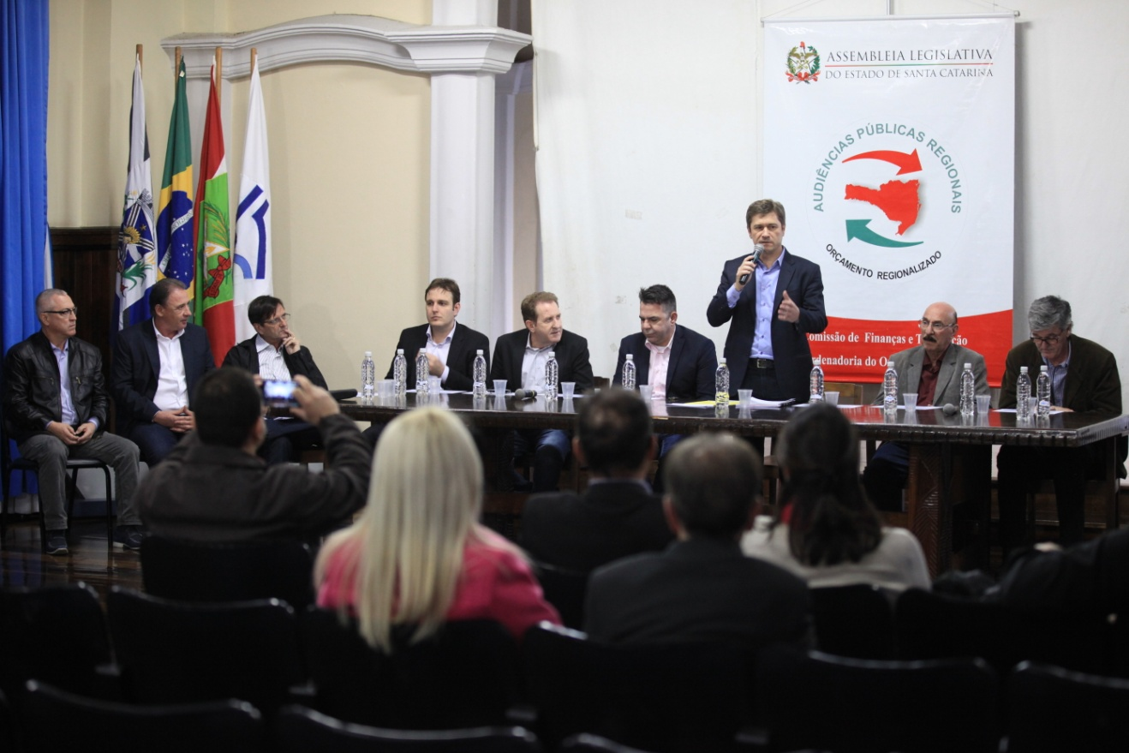
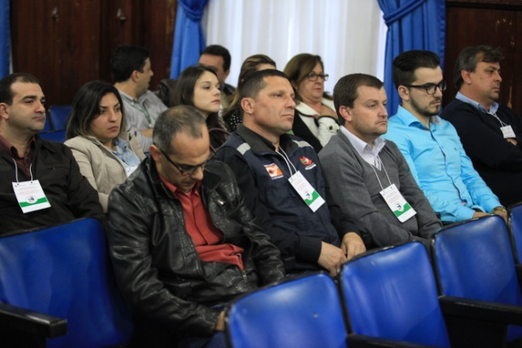 | 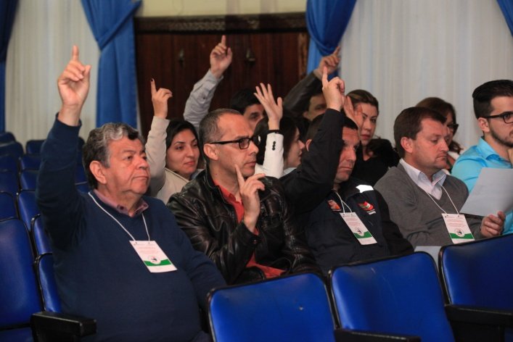

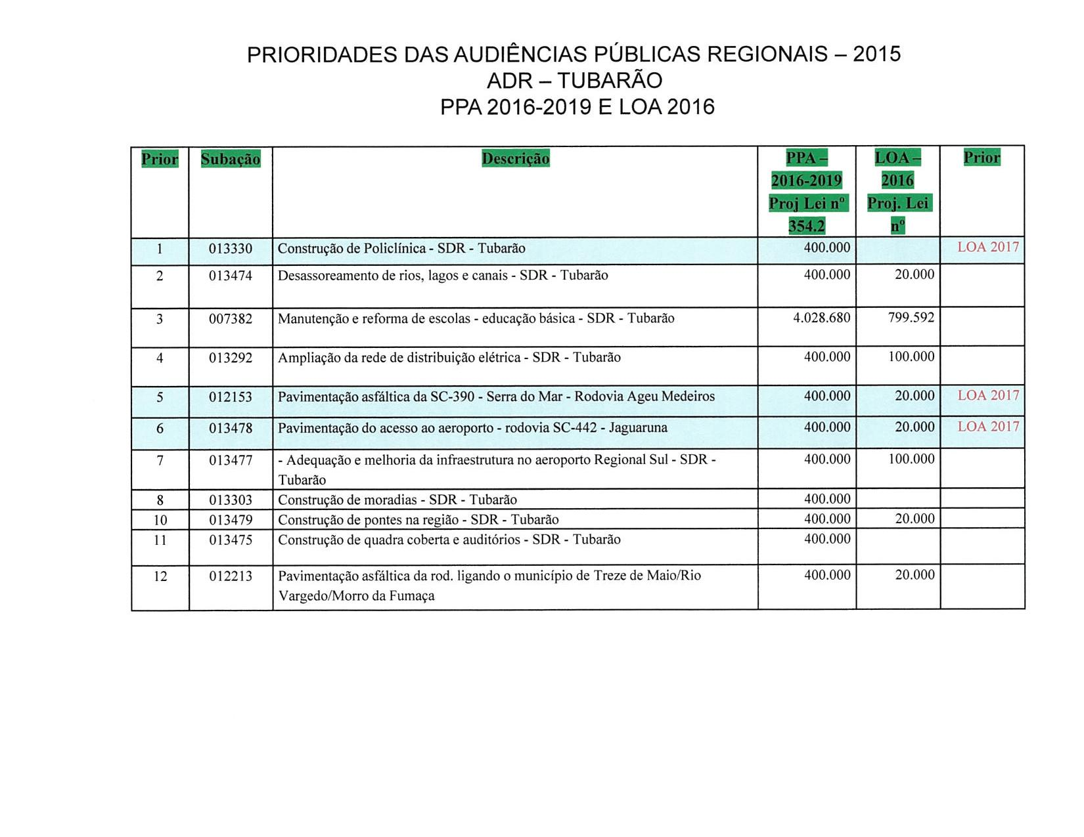
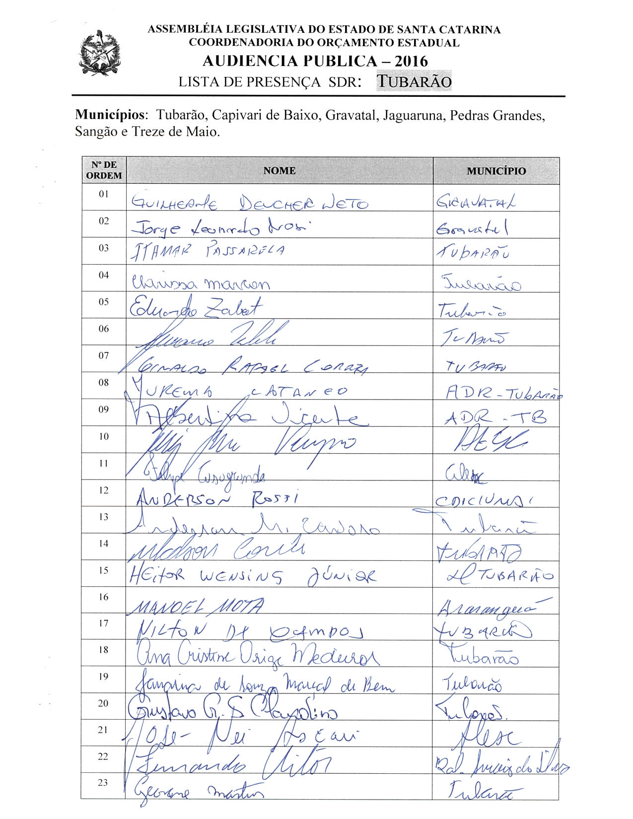

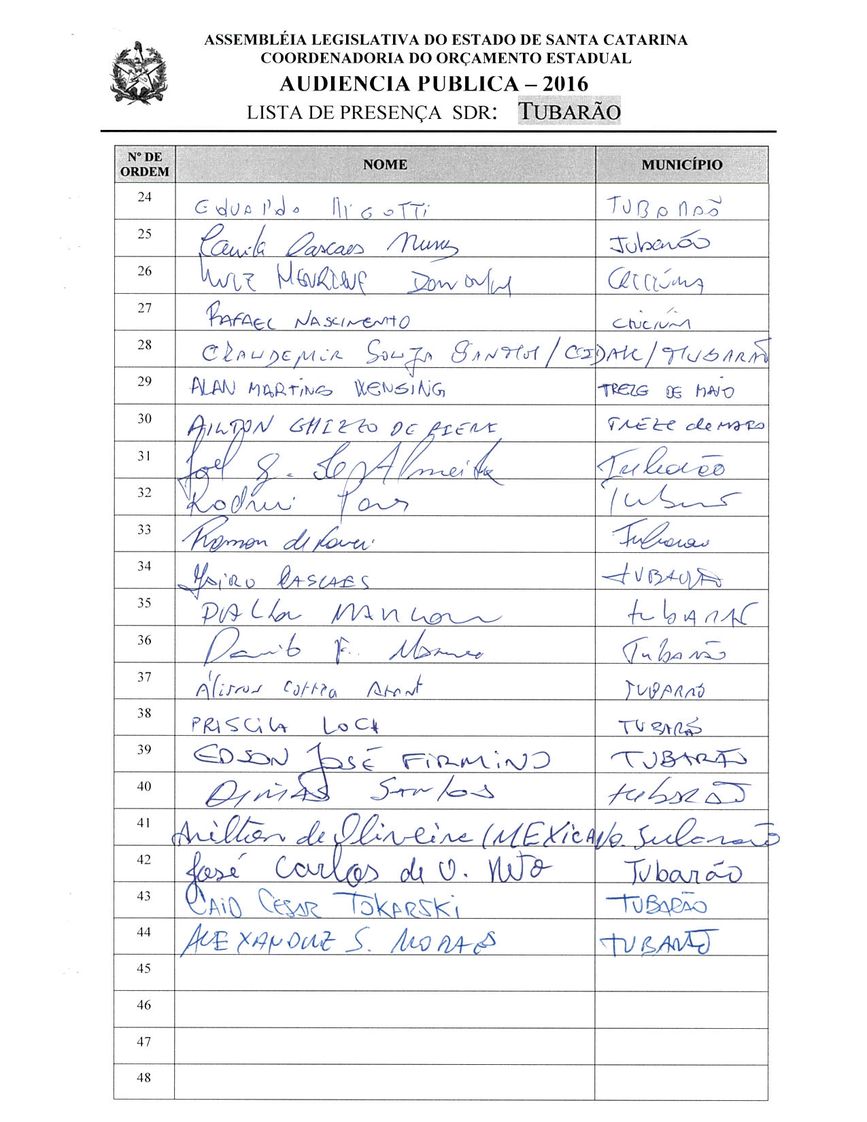

ASSEMBLEIA LEGISLATIVA DO ESTADO DE SANTA CATARINA
2ª SESSÃO LEGISLATIVA DA 18ª LEGISLATURA
COORDENADORIA DE TAQUIGRAFIA DAS COMISSÕES

ATA DA 29ª AUDIÊNCIA PÚBLICA DO ORÇAMENTO ESTADUAL REGIONALIZADO, ABRANGENDO A REGIONAL DE TUBARÃO, REALIZADA NO MUNICÍPIO DE TUBARÃO, NO DIA 8 DE JULHO DE 2016, ÀS 16H30MIN

No dia 8 de julho de 2016, às 16h30, no auditório da Unisul do Município de Tubarão, por iniciativa da Assembleia Legislativa do Estado de Santa Catarina (Alesc), reuniram-se em audiência pública representantes da Agência de Desenvolvimento Regional (ADR) de Tubarão e a sociedade civil organizada com o objetivo de debater e definir as três prioridades para a Lei Orçamentária Anual (LOA) 2017, conforme regra estabelecida pela Comissão de Finanças e Tributação da Assembleia Legislativa de Santa Catarina. O mestre de cerimônias, Marcos Roberto Pereira, deu início ao evento e, seguindo o protocolo, registrou que o Presidente da Assembleia Legislativa do Estado de Santa Catarina, Deputado Gelson Merisio, e o Presidente da Comissão de Finanças e Tributação e da Comissão Coordenadora do Orçamento Estadual Regionalizado, Deputado Marcos Vieira, cumprindo determinação legal com base no artigo 120, parágrafo 5º A, da Constituição Estadual; no artigo 48, parágrafo único, da Lei Complementar nº 101/2000; nos artigos 2º e 3º da Lei Complementar nº 157/1997; e no parágrafo 3º do artigo 295 do Regimento Interno da Alesc, estavam realizando a vigésima nona audiência pública regional de 2016 com o propósito de permitir ampla participação da sociedade catarinense na definição das prioridades a serem inseridas na Lei Orçamentária Anual (LOA) 2017, e caso não estejam no anexo de metas e prioridades da Lei de Diretrizes Orçamentárias (LDO) 2016, serão colocadas no referido anexo como emendas do Relator. Em seguida, convidou para que tomassem assento à mesa o Deputado Estadual José Nei Ascari, Presidente da Comissão de Defesa dos Direitos da Pessoa com Deficiência da Assembleia Legislativa e líder do governo na Alesc; Deputado Estadual Luiz Fernando Vampiro, membro das Comissões de Defesa dos Direitos da Criança e do Adolescente, de Direitos Humanos, de Pesca e Aquicultura, de Economia, Ciência, Tecnologia, Minas e Energia; Deputado Manuel Mota, membro das Comissões de Agricultura e Política Rural e de Legislação Participativa da Alesc; Deputado Estadual Valmir Comin, 1º Secretário da Alesc; Deputado Estadual Ricardo Guidi, membro das Comissões de Constituição e Justiça, de Ética e Decoro Parlamentar, de Segurança Pública e de Relacionamento Institucional, Comunicações, Relações Internacionais e do Mercosul da Alesc; Nilton de Campos, secretário-executivo da Agência de Desenvolvimento Regional do Município de Tubarão; Heitor Wensing Júnior, diretor do Campus Universitário de Tubarão da Unisul; senhor Adilor Guglielmi (Dóia), coordenador do Orçamento Estadual da Assembleia Legislativa; Jorge Leonardo Nesi, Prefeito do Município de Gravatal; Joel Geraldino de Almeida, Vereador do Município de Tubarão; Jairo dos Passos Cascaes, Vereador do Município de Tubarão. Ato contínuo, convidou o Presidente da Comissão de Defesa dos Direitos da Pessoa com Deficiência da Assembleia Legislativa e líder do governo na Alesc, Deputado Estadual José Nei Ascari, para conduzir os trabalhos da audiência pública. O senhor Presidente, Deputado Estadual José Nei Ascari, cumprimentou os integrantes da mesa e os demais presentes. Disse que a representação Parlamentar do sul estava trabalhando com muita unidade, independente das bandeiras partidárias, e que deveriam articular todas as ações necessárias junto ao governo para que aqueles projetos pudessem, de fato, acontecer. Agradeceu a presença de todos e registrou a presença de: Gustavo Claudino, gerente regional da Epagri de Tubarão; Claudemir Souza Santos, gerente regional da Cidasc; Anderson Martins Cardoso, coordenador regional de Defesa Civil para a região; Itamar Passarela, assessor parlamentar, representando o Deputado Estadual Cesar Valduga; Alan Martins Wensing, chefe de gabinete do Município de Treze de Maio, representando a administração municipal; Ailton Ghizzo De Pieri, secretário de Administração e Finanças do Município de Treze de Maio; Camila Cascaes, chefe de gabinete, representando Vereador Zaga Reis, do Município de Tubarão. Em seguida, passou a palavra ao Deputado Estadual Manoel Mota, que saudou aos presentes. Falou que aquele era um novo momento de indicações de prioridades, e que tinha um trabalho na Alesc que poderia determinar que todos aqueles encaminhamentos fossem impositivos, tornando obrigatória a realização por parte do governo do Estado, o que era fundamental para o Orçamento. Finalizando, disse que os oito Deputados do sul iriam trabalhar em prol daquela região e desejou uma boa audiência a todos. Retomando a palavra, o senhor Presidente registrou a ausência do Deputado Marcos Vieira naquela reunião, pois o mesmo estava impossibilitado de participar por motivos pessoais, e passou a palavra ao Deputado Estadual Fernando Vampiro, que cumprimentou as autoridades e os demais presentes àquela audiência. Comentou que em 2016 estivera na Alesc fazendo o PPA de 2016 a 2019, afirmando que várias daquelas prioridades acabaram virando realidade através da colocação das mesmas na LDO do exercício de 2016, obras como a rodovia Serramar e as realizadas no Aeroporto Humberto Bortoluzzi. Ressaltou que era muito importante que a população escolhesse as três prioridades mais relevantes para a região, e que os Deputados do sul do Estado teriam a obrigação de tirá-las do papel e transformá-las em realidade. Ato contínuo, foi dada pelo senhor Presidente a palavra ao Deputado Estadual Valmir Comin, que, após rápidos cumprimentos, disse estar decepcionado com o pouco público presente àquela audiência. Afirmou que o Estado estava tratando de uma colcha de retalhos de R$ 28 bilhões. Comentou a respeito do orçamento impositivo que deveria ser votado em 2016 e ser exercido a partir do próximo ano, que era 3% da receita líquida, e que caso fosse aprovado o orçamento impositivo, as três prioridades teriam um orçamento já previsto de R$ 600 milhões. Falou que quem não participava das reuniões do OER ficava sujeito às regras dos que participavam e comentou que em Criciúma houvera mais de 250 participantes, assim como ocorrera em Braço do Norte. Fez um apelo aos Presidentes dos Legislativos e aos presidentes de entidades, que encaminhassem um ofício ao Presidente da Alesc, Gelson Merisio, para que o projeto relacionado ao orçamento impositivo fosse colocado em votação no Plenário. Disse ainda que, caso esse projeto fosse aprovado na Alesc, no próximo ano as prioridades escolhidas certamente seriam realizadas. Logo após, o senhor Presidente passou a palavra ao Deputado Estadual Ricardo Guidi, que cumprimentou a todos. Disse que estava chateado pela falta de representatividade da região naquela audiência, mas desejou que o grupo que estava ali presente tivesse sabedoria para reunir as reais prioridades da regional de Tubarão. Comentou que esperava que no próximo ano a audiência tivesse um público melhor, definindo as melhores prioridades e o que era melhor para o desenvolvimento da região. Retomando a palavra, o senhor Presidente registrou a presença do ex-secretário regional e Vereador do Município de Tubarão, Caio Cesar Tokarski, disse que estava encerrada a primeira etapa dos trabalhos e desfez a mesa de autoridades para que o senhor Adilor Guglielmi (Dóia), coordenador do Orçamento Estadual da Assembleia Legislativa, pudesse dar andamento à segunda etapa de trabalho. O senhor Adilor Guglielmi (Dóia), coordenador do Orçamento Estadual da Assembleia Legislativa, cumprimentou os presentes, disse que aquele era um momento importante para a região e, através de imagem projetada em PowerPoint, apresentou as doze prioridades definidas em 2015 para o PPA 2016-2019, bem como as três elencadas para a LOA 2016 para aquela Regional, explicando que em cima daquela lâmina seriam desenvolvidos os trabalhos. Pediu, também, que fossem distribuídas aos Prefeitos e Vereadores interessados cópias do projeto de lei complementar que torna impositiva a execução das prioridades por parte do Poder Executivo. Dando continuidade, convidou o senhor Nilton de Campos, secretário-executivo da Agência de Desenvolvimento Regional do Município de Tubarão, para acompanhá-lo na escolha das prioridades. Assim sendo, a partir daquele momento, suspendeu os trabalhos da audiência pública para que os presentes se reunissem com os técnicos da Coordenadoria do Orçamento Estadual da Alesc. (O grupo de trabalho se reuniu para escolher as ações prioritárias para a SDR de Tubarão.) Encerradas as atividades, o senhor Adilor Guglielmi (Dóia) retomou a palavra e relatou as três prioridades aprovadas pela plenária para a LOA 2017, definidas pela Regional de Tubarão:

 | SUBAÇÃO | DESCRIÇÃO
1 | 012153 | Pavimentação asfáltica da SC-390 - Serra do Mar - Rodovia Ageu Medeiros
2 | 013330 | Construção de Policlínica - ADR - Tubarão
3 | 013478 | Pavimentação do acesso ao aeroporto - rodovia SC-442 - Jaguaruna

Anunciou, também, os conselheiros escolhidos para Tubarão: como titular, o senhor Jorge Leonardo Nesi; e como suplente, o senhor Luciano Zaboti. Após o relato das prioridades elencadas pela plenária e do nome dos conselheiros escolhidos, agradeceu a participação de todos, afirmando que 44 pessoas haviam participado daquela reunião. Sendo assim, e como não havia mais nada a tratar, encerrou a audiência pública. (Ata sem revisão dos oradores.) [Taquígrafo-Revisor: Eduardo Delvalhas dos Santos]

DEPUTADO ESTADUAL JOSÉ NEI ASCARI
PRESIDENTE DA AUDIÊNCIA

30ª - AUDIÊNCIA PÚBLICA REGIONAL

Regional:LAGUNA

Data: 09/07/16
Horário: 09:30hs – Sábado

Local Audiência Pública:
Auditório da Escola Almirante Lamego
Rua Celso Ramos,96 Centro

Conselheiros:

Titular: Manoel de Souza – Prefeito Imaruí

Suplente: Elina Vieira – Vice –Prefeita Imaruí

Total de participantes: 45

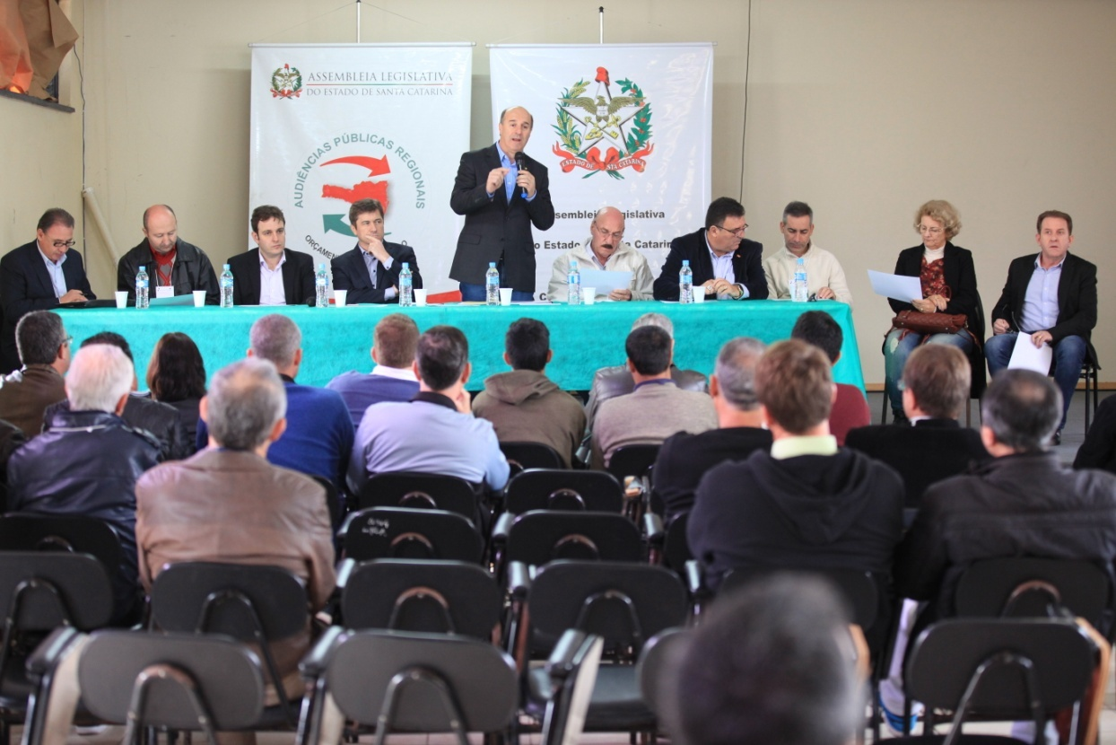
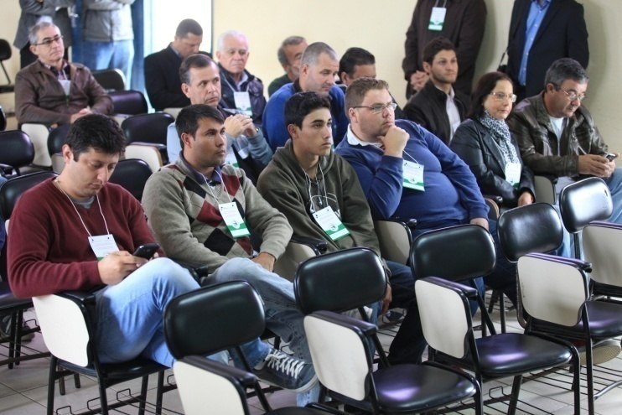 | 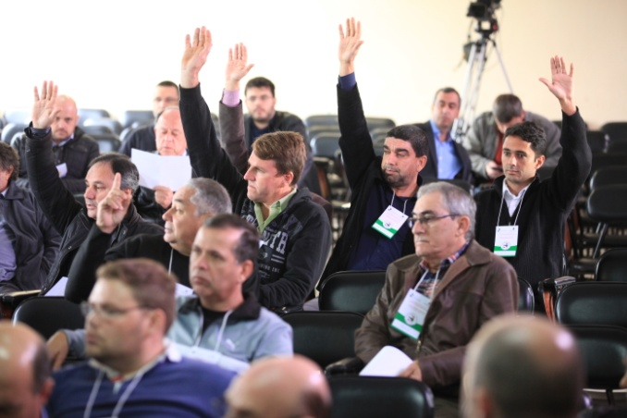

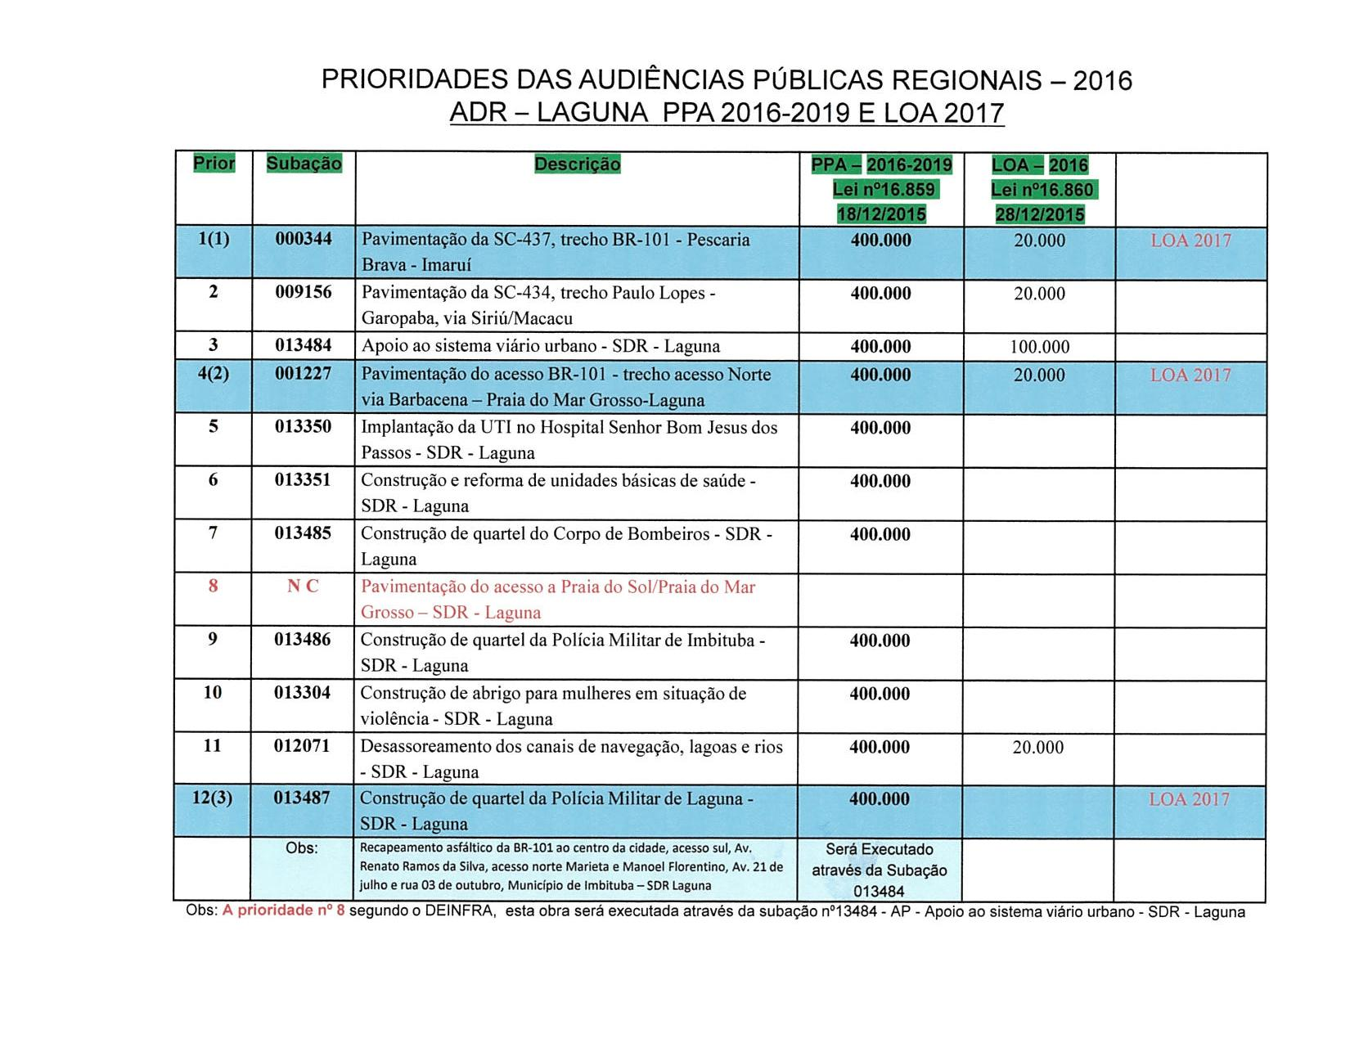

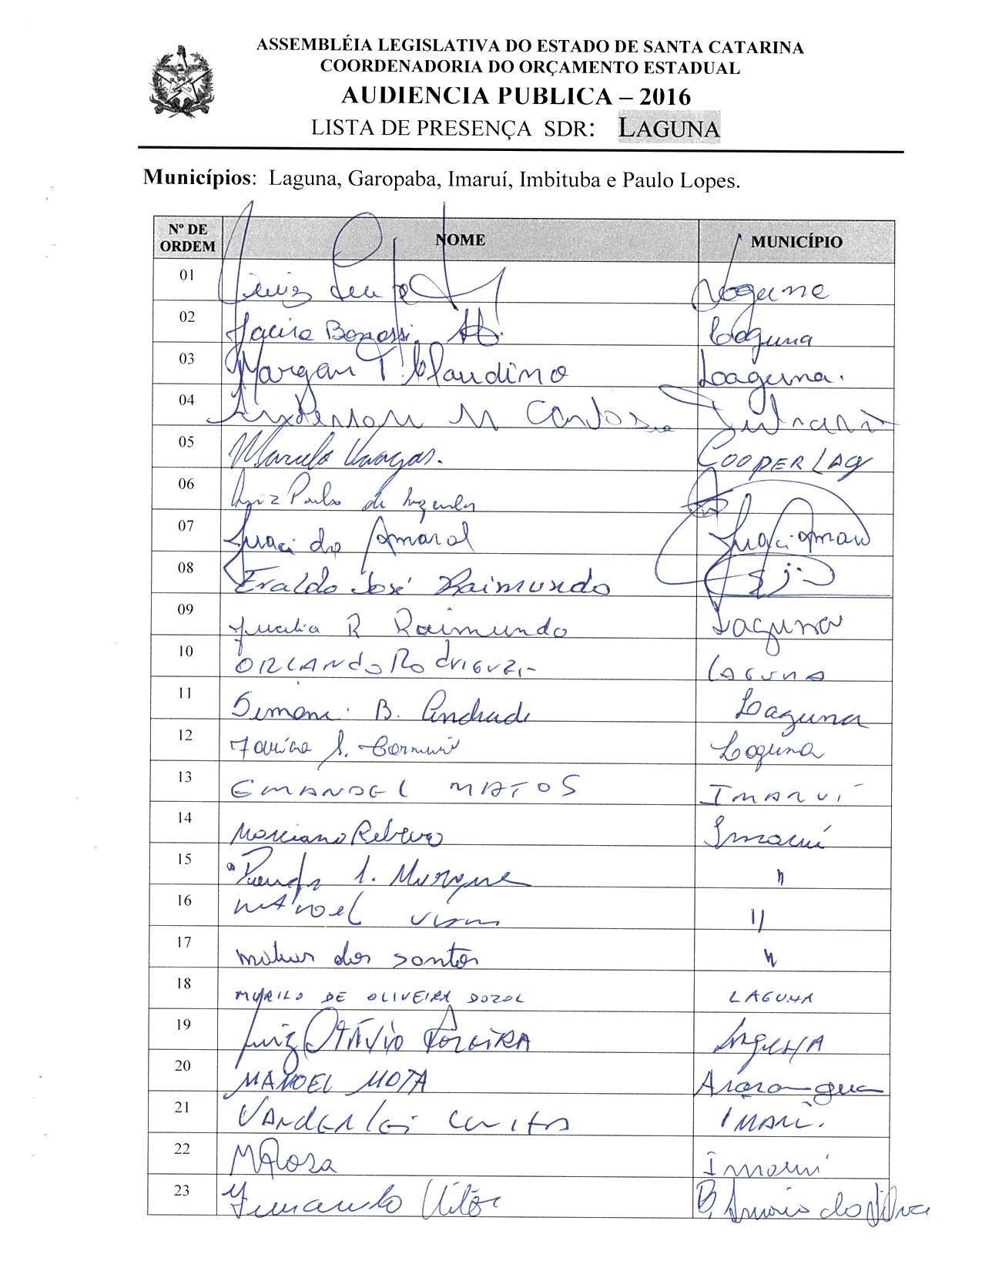
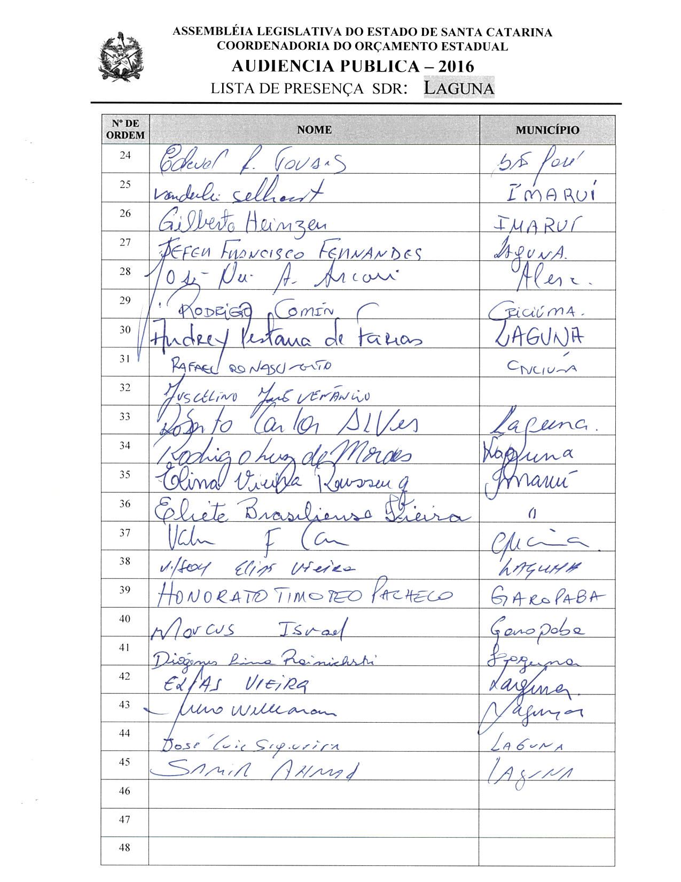

ASSEMBLEIA LEGISLATIVA DO ESTADO DE SANTA CATARINA
2ª SESSÃO LEGISLATIVA DA 18ª LEGISLATURA
COORDENADORIA DE TAQUIGRAFIA DAS COMISSÕES

ATA DA 30ª AUDIÊNCIA PÚBLICA DO ORÇAMENTO ESTADUAL REGIONALIZADO, ABRANGENDO A REGIONAL DE LAGUNA, REALIZADA NO MUNICÍPIO DE LAGUNA, NO DIA 9 DE JULHO DE 2016, ÀS 9H30MIN

No dia 9 de julho de 2016, às 9h30min, no auditório da Escola de Ensino Médio Almirante Lamego, em Laguna, por iniciativa da Assembleia Legislativa do Estado de Santa Catarina (Alesc), reuniram-se em audiência pública representantes da Agência de Desenvolvimento Regional (ADR) de Laguna e a sociedade civil organizada com o objetivo de debater e definir as três prioridades para a Lei Orçamentária Anual (LOA) 2017, conforme regra estabelecida pela Comissão de Finanças e Tributação da Assembleia Legislativa de Santa Catarina. A mestre de cerimônias Soraia Boabaid deu início ao evento e, seguindo o protocolo, registrou que o Presidente da Assembleia Legislativa do Estado de Santa Catarina, Deputado Gelson Merisio, e o Presidente da Comissão de Finanças e Tributação e da Comissão Coordenadora do Orçamento Estadual Regionalizado, Deputado Marcos Vieira, cumprindo determinação legal com base no artigo 120, parágrafo 5º-A, da Constituição Estadual; no artigo 48, parágrafo único, da Lei Complementar nº 101/2000; nos artigos 2º e 3º da Lei Complementar nº 157/1997; e no parágrafo 3º do artigo 295 do Regimento Interno da Alesc, estavam realizando a trigésima audiência pública regional de 2016 com o propósito de permitir ampla participação da sociedade catarinense na definição das prioridades a serem inseridas na Lei Orçamentária Anual (LOA) 2017, e caso não estejam no anexo de metas e prioridades da Lei de Diretrizes Orçamentárias (LDO) 2016, serão incluídas no referido anexo como emendas do Relator. Em seguida, convidou para que tomassem assento à mesa o Deputado Estadual José Milton Scheffer, membro da Comissão de Finanças e Tributação da Assembleia Legislativa; o Deputado Estadual Valmir Comin, 1º Secretário da Assembleia Legislativa; o Deputado Estadual José Nei Ascari, Presidente da Comissão de Defesa dos Direitos da Pessoa com Deficiência da Assembleia Legislativa; o Deputado Estadual Manoel Mota; o Deputado Estadual Ricardo Guidi, Vice-Presidente da Comissão de Defesa dos Direitos da Criança e do Adolescente da Assembleia Legislativa; o senhor Luiz Felipe Remor, Secretário Executivo da Agência de Desenvolvimento Regional de Laguna; o senhor Manoel Viana de Sousa, Prefeito de Imaruí; o Vereador Roberto Carlos Alves, Presidente da Câmara de Vereadores de Laguna; e o senhor Adilor Guglielmi (Dóia), coordenador do Orçamento Estadual da Assembleia Legislativa. Ato contínuo, convidou o Deputado Estadual José Milton Scheffer, membro da Comissão de Finanças e Tributação da Assembleia Legislativa, para conduzir os trabalhos da audiência pública. Dando início aos trabalhos, o senhor Presidente, Deputado Estadual José Milton Scheffer, cumprimentou os componentes da mesa e os demais presentes e agradeceu a presença de todos. Em seguida, tendo em vista que estavam na terra de Anita Garibaldi, convidou para fazer parte da mesa a senhora Elina Vieira Roussenq, Vice-Prefeita de Imaruí. A seguir, registrou a presença do senhor Andrey Pestana de Farias, Vereador de Laguna; do senhor Rodrigo Luz de Moraes, Vereador de Laguna; do senhor Vanderlei Cunha (Vando), Vereador de Imaruí; do senhor Vanderlei Selhorst (Vando Alemão), Vereador de Imaruí; do senhor Luiz Paulo de Rezende, Secretário Municipal de Administração e Finanças de Pescaria Brava, representando o senhor Antônio Avelino Honorato Filho, Prefeito de Pescaria Brava; do senhor Marciano Ribeiro da Silva, Secretário Municipal de Pesca e Aquicultura de Imaruí; do senhor Emanoel Matos, Secretário Municipal de Administração e Finanças de Imaruí; do Tenente-Coronel PM Jefer Francisco Fernandes, Comandante da Guarnição Especial da Polícia Militar de Laguna; do senhor Anderson Martins Cardoso, coordenador Regional de Defesa Civil em Laguna; do senhor Rodrigo Comin, chefe de gabinete, representando o Deputado Estadual Luiz Fernando Vampiro; do senhor Gilberto Heinzen, coordenador da Comissão Pró-Pavimentação da Rodovia Pescaria Brava/Imaruí; do senhor Vilson Elias Vieira, Vereador de Laguna; do senhor Paulo Sérgio de Araújo, Prefeito de Garopaba; do senhor Honorato Timóteo Pacheco, Secretário Municipal de Administração de Garopaba; do senhor Marcus Israel, Secretário Municipal de Turismo, Esporte e Desenvolvimento de Garopaba; e do senhor Henio Marcelino Cardoso, Secretário Municipal de Administração e Serviços Públicos de Laguna. Prosseguindo com a audiência, disse que aquela era uma manhã muito importante pelo fato de a Assembleia Legislativa estar em Laguna discutindo as prioridades da região que seriam inseridas no Orçamento do Estado. Ressaltou que o Orçamento Regionalizado era a principal lei de Santa Catarina e contou que havia dezenove anos os Deputados Estaduais tinham criado aquela legislação que fazia com que a Assembleia Legislativa fosse às regiões para ouvir a população. Indo além, explicou que os Deputados poderiam ter puxado para si a responsabilidade de incluir no Orçamento as ações que achassem importantes, mas eles haviam feito o contrário e estavam percorrendo o Estado de Santa Catarina ouvindo a população, discutindo o Orçamento, e com o compromisso de todos de defender e cobrar a execução das prioridades elencadas. Indo mais além, disse que a bancada do sul catarinense representava quase 20% do Parlamento de Santa Catarina e enfatizou que aquele era o local para discutir e elencar as prioridades da região, repetindo que cabia aos Deputados pressionar para que as ações incluídas no Orçamento fossem executadas, observando que era necessário que estivesse no Orçamento do Estado para ser executada. Disse que a Alesc tinha resolvido fazer aquela reunião em Laguna, num sábado pela manhã, para facilitar a participação da comunidade, e referindo-se à pouca participação, afirmou que infelizmente muitas pessoas ainda não tinham a compreensão da importância daquele momento. A seguir, informou aos presentes que os Deputados Estaduais, através da Comissão de Finanças e Tributação, estavam com o Projeto Lei Complementar 004/2016 que criava o Orçamento impositivo em tramitação na Alesc, já tendo sido aprovado nas Comissões e atualmente estava aguardando para ir à votação em plenário, e explicou que aquilo significava dizer que o que fosse definido nas audiências do Orçamento Regionalizado obrigatoriamente teria que ser executado pelo governo do Estado. Indo além, esclareceu que o referido projeto estabelecia critérios para a aplicação de recursos na ordem de 3% da Receita Líquida do Estado e que se o governo não executasse as prioridades elencadas, cometeria crime de improbidade administrativa. Desse modo, para conhecimento dos presentes, explicou que se o projeto já estivesse aprovado, o Orçamento Regionalizado teria algo na ordem de R$ 600 milhões para ser aplicado nas regiões, sendo que 40% desses recursos seriam para a saúde e para a educação. Acrescentou ainda que as doze prioridades para a região estavam contidas no PPA 2016-2019, e que a decisão sobre as três que iriam constar da LOA 2017 se daria através do voto dos presentes, e reiterou que os Deputados estavam ali porque acreditavam que o Orçamento Regionalizado era o melhor instrumento para levar as ações prioritárias para a região, visando a uma melhor qualidade de vida das pessoas. A seguir explicou a metodologia da reunião, sendo que na primeira parte iriam ouvir as considerações dos membros da mesa e, num segundo momento, os presentes se reuniriam com a equipe técnica do Orçamento Regionalizado para elencar as prioridades para a região, através do voto, dentre as doze que foram incluídas no PPA. Assim sendo, passou a palavra ao Deputado Estadual Manoel Mota, que cumprimentou os presentes e comentou que naquela data não poderia estar ali, pois tinha festa de São Cristóvão, e como ele tinha sido caminhoneiro, sempre participava dos festejos que duravam o dia todo, mas pela importância daquele debate, que decidiria as prioridades para a região, não poderia se furtar àquele compromisso. Disse que a obra de ligação entre Imaruí e Pescaria Brava era uma luta antiga e que a SC-437 ligava por terra as comunidades, e também as obras da interpraia para levar progresso àquela região. Prosseguindo, explicou que com o Projeto de Lei Complementar 004/2016, que tornava o Orçamento Regionalizado impositivo e estava para ser aprovado pelo plenário da Assembleia, o governo do Estado seria obrigado a executar as obras do Orçamento Regionalizado, e disse que eles não estavam preocupados com os recursos, porque o BID 7 estava encaminhado e não faltariam recursos para as obras da região. A seguir, ressaltou que os Deputados do sul catarinense trabalhavam em conjunto no sentido de buscar os recursos necessários para o desenvolvimento da região e reiterou que aquele era um momento importante para que o sul do Estado tivesse equilíbrio em relação às outras regiões. Finalizou a sua manifestação cumprimentando os Parlamentares e os demais que estavam presente naquela audiência para escolher o que era melhor para a região. Dando seguimento, fez uso da palavra o Deputado Estadual José Nei Ascari, Presidente da Comissão de Defesa dos Direitos da Pessoa com Deficiência da Assembleia Legislativa, que após os cumprimentos de praxe referendou as palavras do Deputado José Milton Scheffer de que provavelmente aquele seria o último ciclo de audiências públicas do Orçamento Regionalizado naquele formato, porque a partir de 2017 acreditava que o Orçamento já seria impositivo, fazendo com que as prioridades definidas pela comunidade fossem de execução obrigatória por parte do governo do Estado, mas afirmou que enquanto aquilo não acontecesse, era fundamental que a comunidade se reunisse para elencar as prioridades. Desse modo, observou que a região que não tivesse as suas metas traçadas não iria chegar a lugar algum e que era preciso definir as prioridades para que a representação política, principalmente dos Deputados Estaduais da região, pudesse de maneira unida articular no Poder Executivo a execução das ações. Informou que aquela era a quinta audiência que estavam realizando na região sul do Estado e desejou que tivessem uma discussão produtiva e que no debate fossem elencadas as principais prioridades para o desenvolvimento da região. A seguir, fez uso da palavra o Deputado Estadual Ricardo Guidi, Vice-Presidente da Comissão de Defesa dos Direitos da Criança e do Adolescente da Assembleia Legislativa, que após cumprimentar os presentes disse que ficava triste por não ter uma participação tão grande por parte da comunidade, mas que agradecia aqueles que estavam ali mostrando o seu interesse pelo desenvolvimento da região. Informou que nas outras audiências realizadas na região sul do Estado tinha ocorrido uma participação significativa de pessoas no debate para definir as prioridades da região, mas registrou que apesar do pouco número de participantes, estavam ali importantes lideranças da região de Laguna, esperando que juntos definissem as ações a serem desenvolvidas na região, para que a bancada do sul, que era composta de oito Deputados, articulasse no Executivo a sua execução. A seguir, enalteceu o trabalho unido que os Deputados da região vinham fazendo em defesa dos interesses do sul do Estado para que aquelas prioridades se tornassem realidade. Fazendo uso da palavra, o Deputado Estadual Valmir Comin, 1º Secretário da Assembleia Legislativa, cumprimentou os presentes e fez uma saudação especial à senhora Eliete Brasiliense Vieira, mãe da senhora Elina Vieira Roussenq, Vice-Prefeita de Imaruí, que com 84 anos estava participando daquela reunião e para quem pediu uma salva de palmas. Feito o registro, informou que eles haviam iniciado um ciclo de debates que começou pelo planalto norte e iria se encerrar na Grande Florianópolis, num total de 36 audiências por todo o Estado, sendo que aquela era a trigésima audiência. Prosseguindo, disse que por onde ele tinha passado sempre afirmava que por mais que as pessoas estivessem descrentes pelo momento atual que a sociedade estava vivendo quanto à política e aos demais Poderes constituídos, elas jamais poderiam perder a esperança, pois a política era o instrumento mais nobre e eficaz para se levar o desenvolvimento a qualquer comuna, independente de onde estiver situada. Desse modo, reiterou a unidade da bancada do sul, conforme já havia sido dito pelos colegas que o antecederam, e afirmou que nos últimos anos eles haviam quebrado o paradigma existente da política e estabelecido uma forma suprapartidária nas bandeiras estruturantes que permeavam o desenvolvimento do sul do Estado. Prosseguindo, disse que com a duplicação da BR-101 eles haviam deixado passar as medidas compensatórias que foram para outras regiões, sendo que a pavimentação da SC-437 era para ser um ponto incondicional como rota de escoamento da BR-101, e que aquele trajeto passou batido. Continuando, disse que eles estavam tratando de um Orçamento do Estado de R$ 28 bilhões, que era a expectativa de arrecadação do Estado, e que se o Orçamento impositivo fosse aprovado pelo plenário da Assembleia representaria 3% da Receita Líquida do Estado, o que seria aproximadamente R$ 600 milhões. Indo além, apelou às lideranças presentes que encaminhassem ofícios ao Presidente da Assembleia pedindo que o projeto entrasse na ordem do dia para ser votado pelos Deputados, porque o Orçamento impositivo representava a execução das obras elencadas pela comunidade. Finalizou a sua manifestação agradecendo a oportunidade de estar ali, bem como agradecendo a participação dos presentes, desejando êxito à reunião. Retomando a palavra, o senhor Presidente agradeceu a manifestação dos Deputados e informou aos demais que poderiam se manifestar na segunda etapa da audiência. Assim sendo, desfez a mesa de autoridades e convidou o senhor Adilor Guglielmi (Dóia), coordenador do Orçamento Estadual da Assembleia Legislativa, para dar andamento à segunda etapa de trabalho. O senhor Adilor Guglielmi (Dóia), coordenador do Orçamento Estadual da Assembleia Legislativa, cumprimentou os presentes, disse que aquele era um momento importante para a região e, através de imagem projetada em PowerPoint, apresentou as doze prioridades definidas em 2015 para o PPA 2016-2019, bem como as três elencadas para a LOA 2016 para aquela Regional, explicando que em cima daquela lâmina seriam desenvolvidos os trabalhos. Pediu, também, que fossem distribuídas aos Prefeitos e Vereadores interessados cópias do Projeto de Lei Complementar 004/2016, que regulamenta o artigo 120-B, tornando impositiva a execução das prioridades por parte do Poder Executivo. Dando continuidade, convidou o senhor Luiz Felipe Remor, Secretário Executivo da Agência de Desenvolvimento Regional de Laguna, para acompanhá-lo na escolha pela plenária das prioridades. Assim sendo, a partir daquele momento, suspendeu os trabalhos da audiência pública para que os presentes se reunissem com os técnicos da Coordenadoria do Orçamento Estadual da Alesc. (O grupo de trabalho se reuniu para escolher as ações prioritárias para a ADR de Laguna.) Encerradas as atividades, o senhor Adilor Guglielmi (Dóia) retomou a palavra e relatou as três prioridades aprovadas pela plenária para a LOA 2017, definidas pela Regional de Laguna:
 | SUBAÇÃO | DESCRIÇÃO
1 | 000344 | Pavimentação da SC-437, trecho BR-101- Pescaria Brava - Imaruí
2 | 001227 | Pavimentação do acesso BR-101 - trecho acesso norte via Barbacena – Praia do Mar Grosso - Laguna
3 | 013487 | Construção de quartel da Polícia Militar de Laguna – ADR Laguna
Anunciou, também, os conselheiros escolhidos para Laguna: como titular, o senhor Manoel Viana de Sousa; e como suplente, a senhora Elina Vieira Roussenq. Após o relato das prioridades elencadas pela plenária e do nome dos conselheiros escolhidos, devolveu a palavra ao senhor Presidente, que agradeceu a presença dos 47 participantes da audiência pública que ajudaram na escolha das prioridades para a região, e reafirmou o compromisso dos Deputados de apoiar as ações elencadas. Nada mais havendo a tratar, encerrou a audiência pública. (Ata sem revisão dos oradores.) [Taquígrafa-Revisora: Almerinda Lemos Thomé]

DEPUTADO ESTADUAL JOSÉ MILTON SCHEFFER
PRESIDENTE DA AUDIÊNCIA

31ª - AUDIÊNCIA PÚBLICA REGIONAL

Regional:ITUPORANGA

Data: 21/07/16
Horário: 16:30hs – Quinta-Feira

Local Audiência Pública:
Auditório da Câmara Municipal
Rua vereador JoaquimBoeing

Conselheiros:

Titular: Laércio da Cruz - Prefeito Vidal Ramos

Suplente: Angelita Goedert Oliveira Vice-Prefeita –Ituporanga

Total de participantes: 111

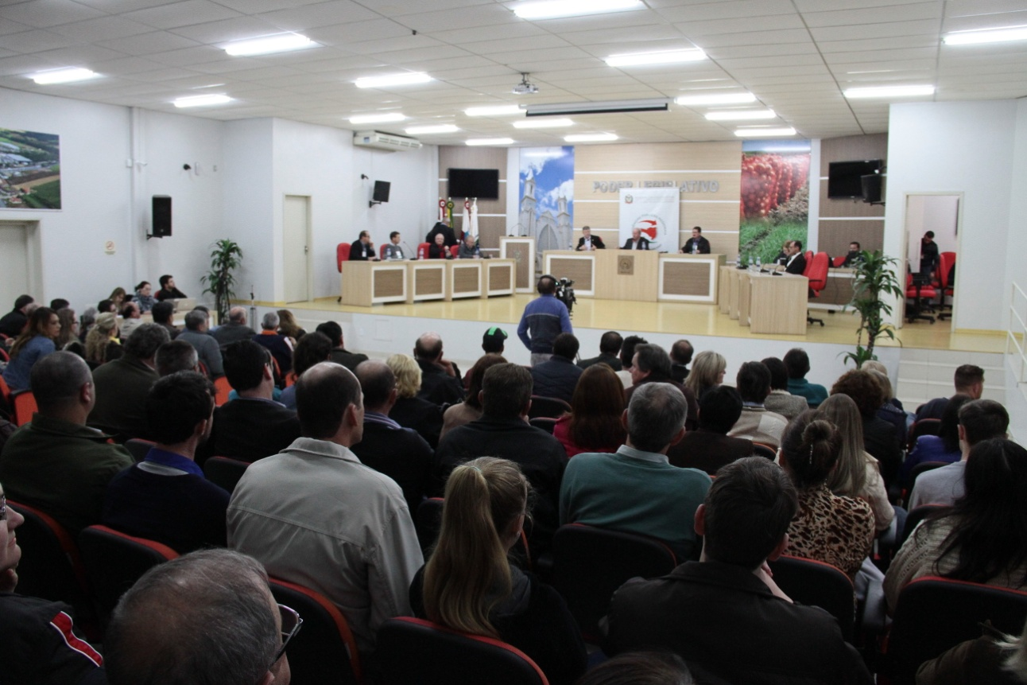
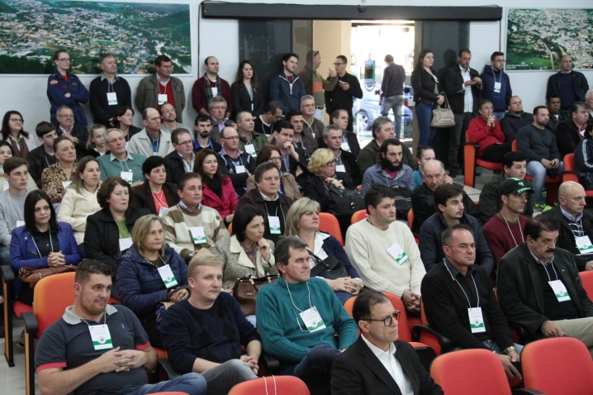 | 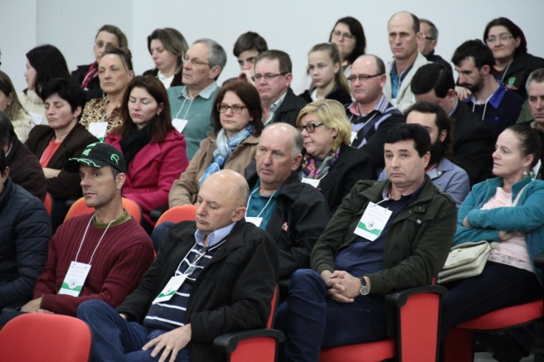

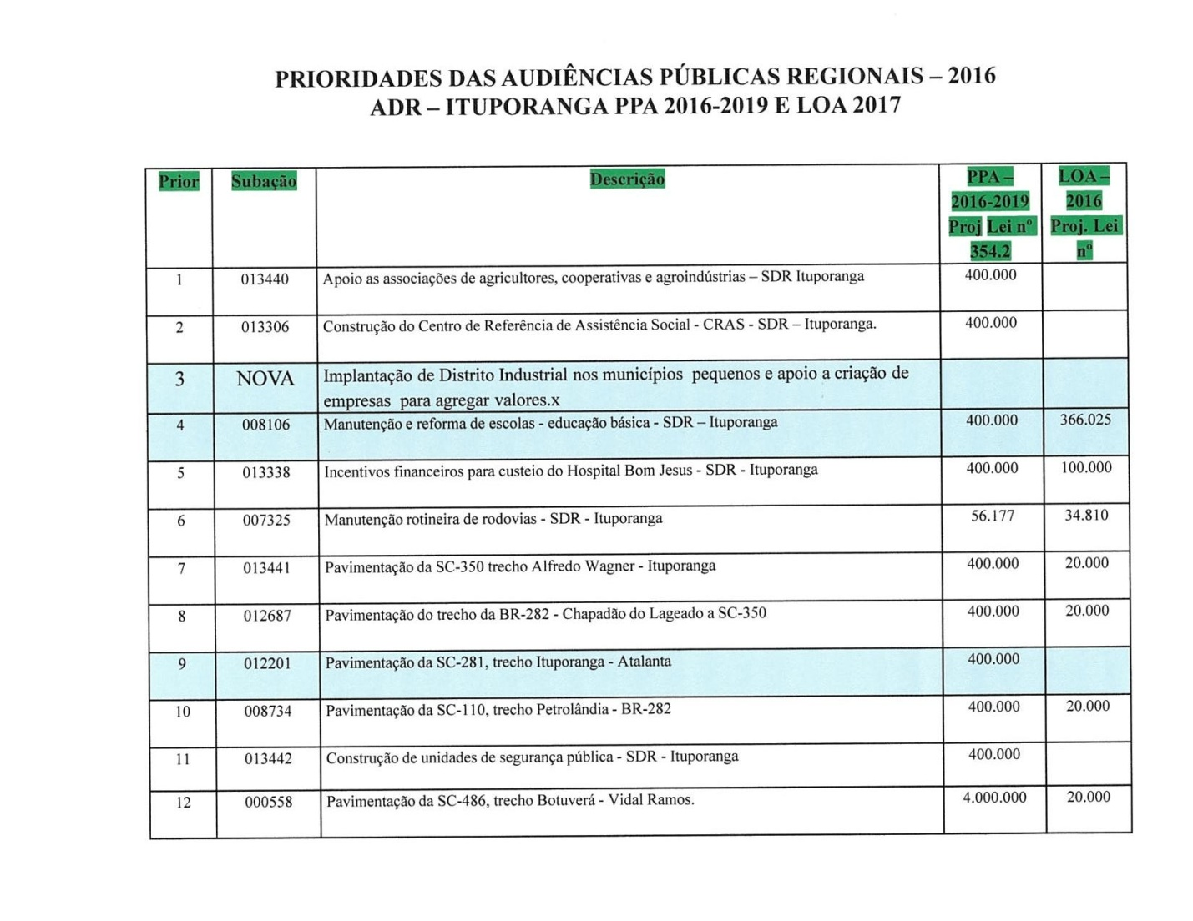

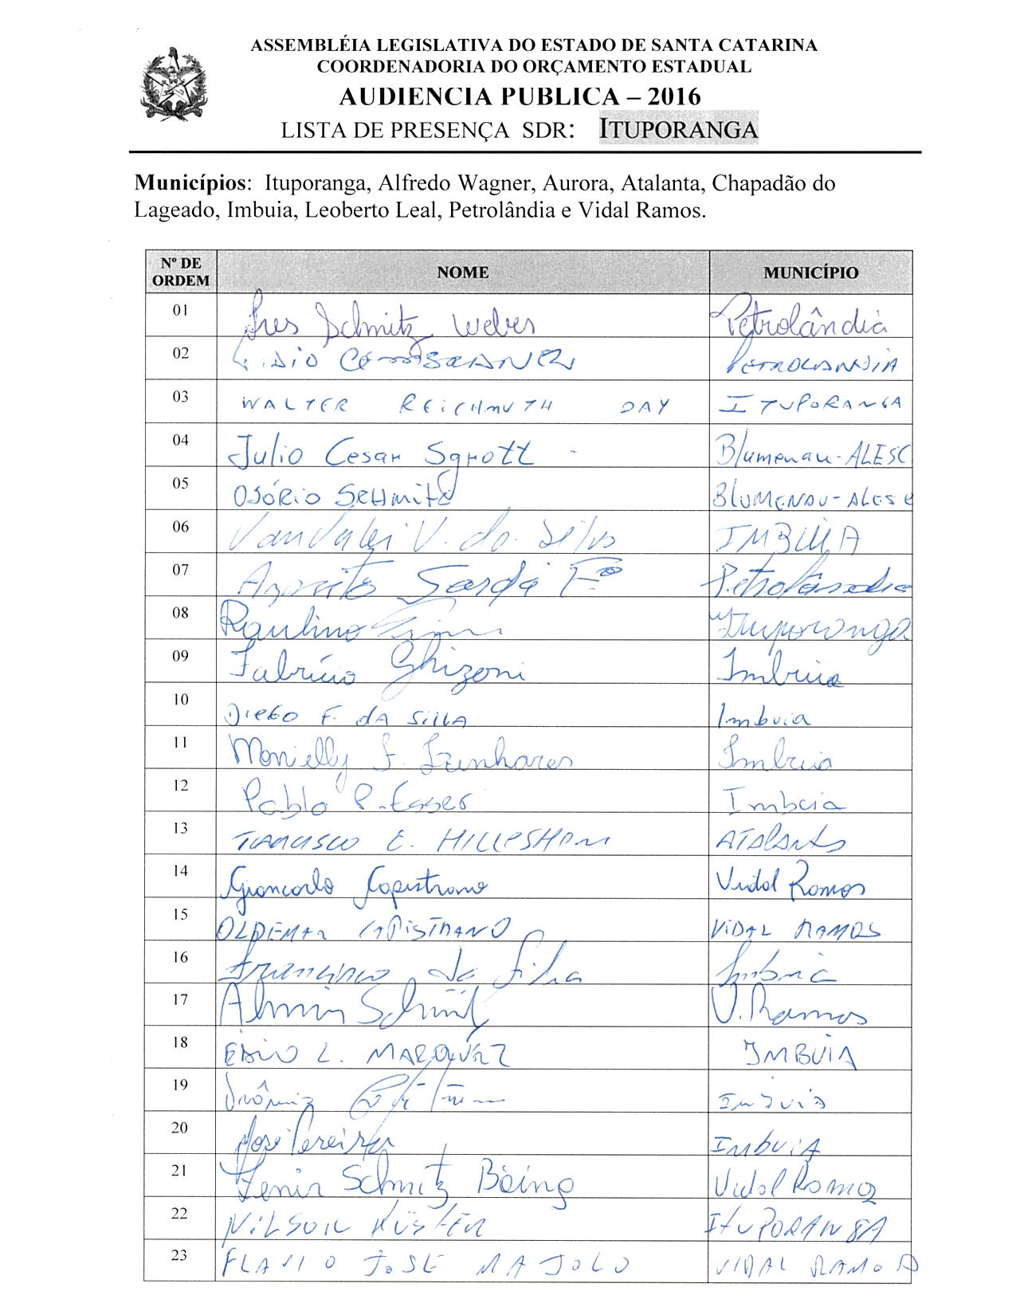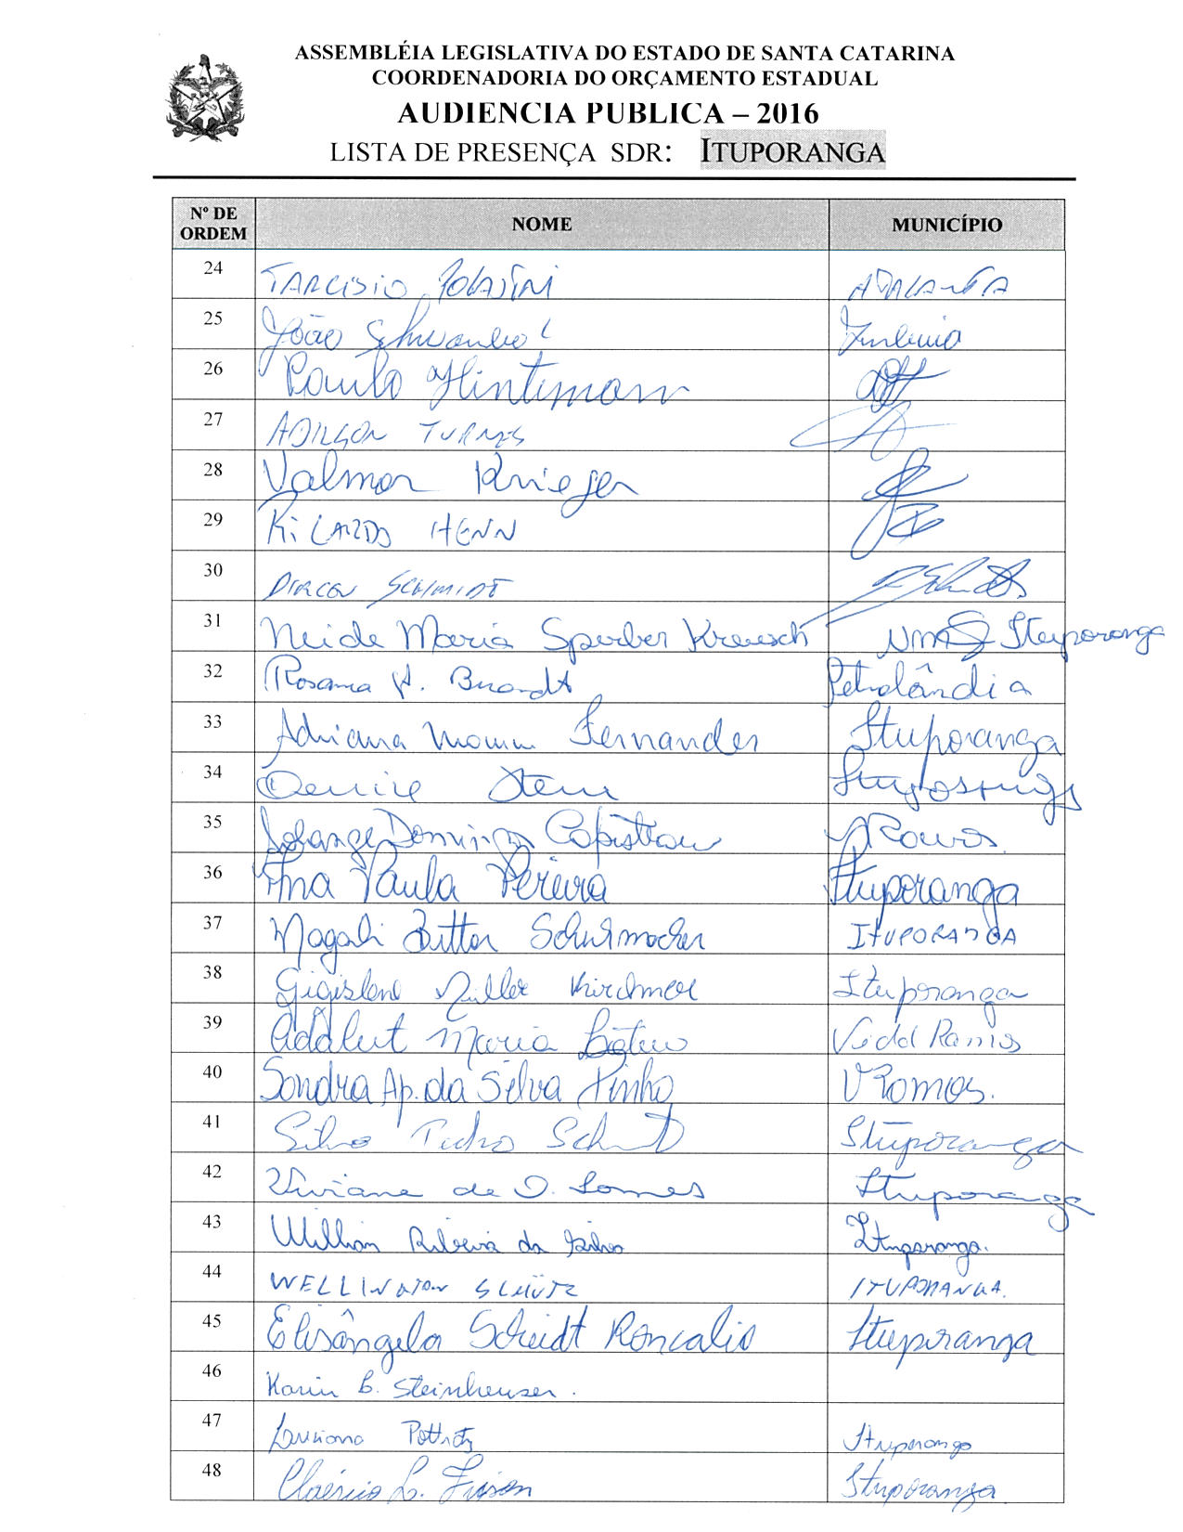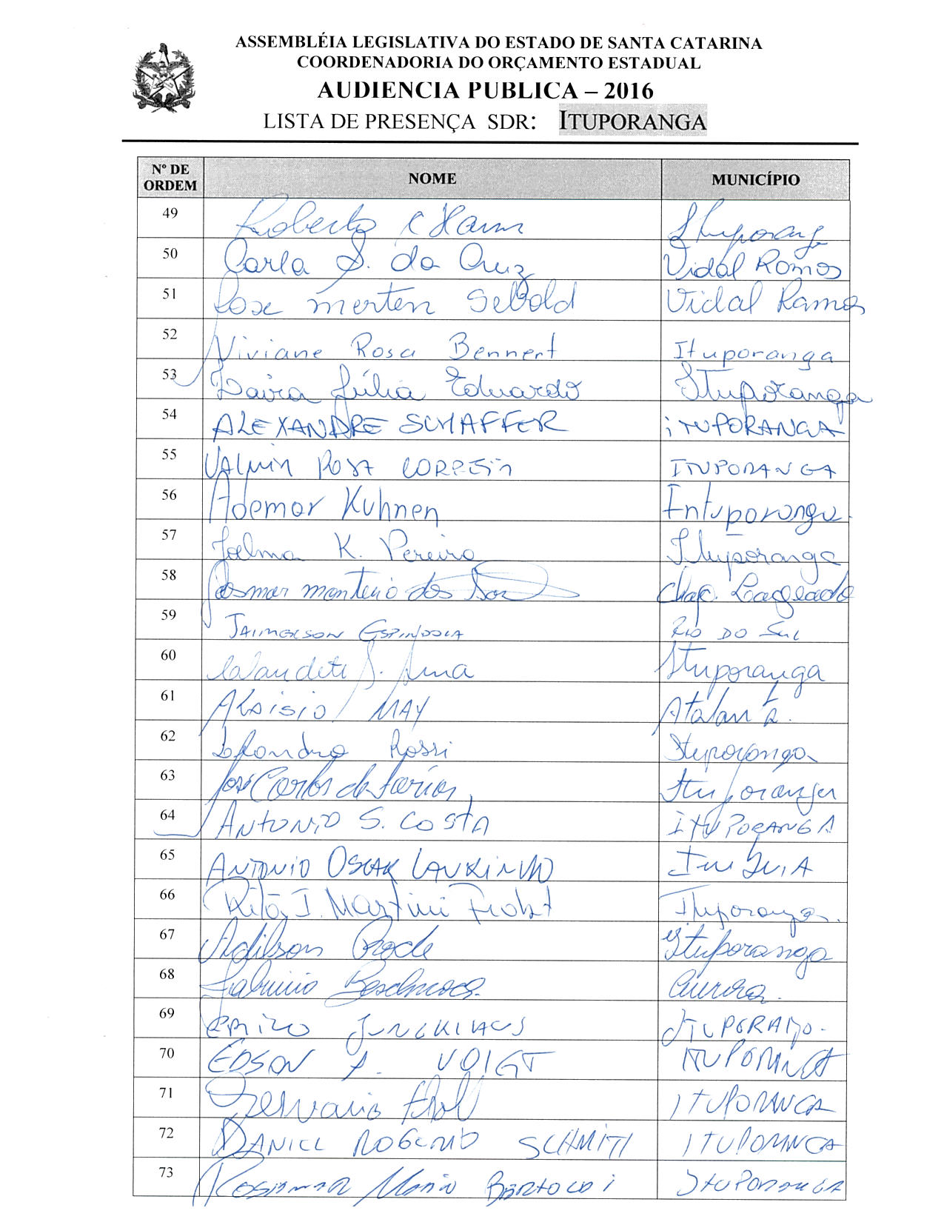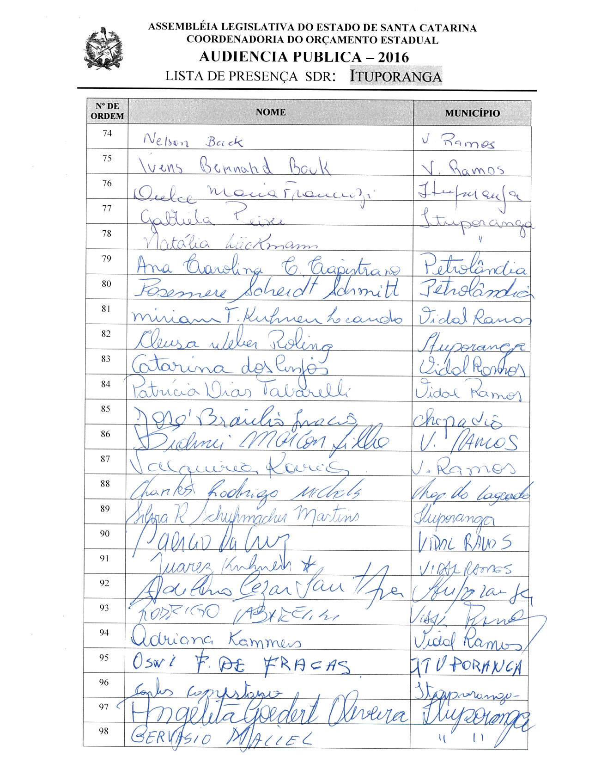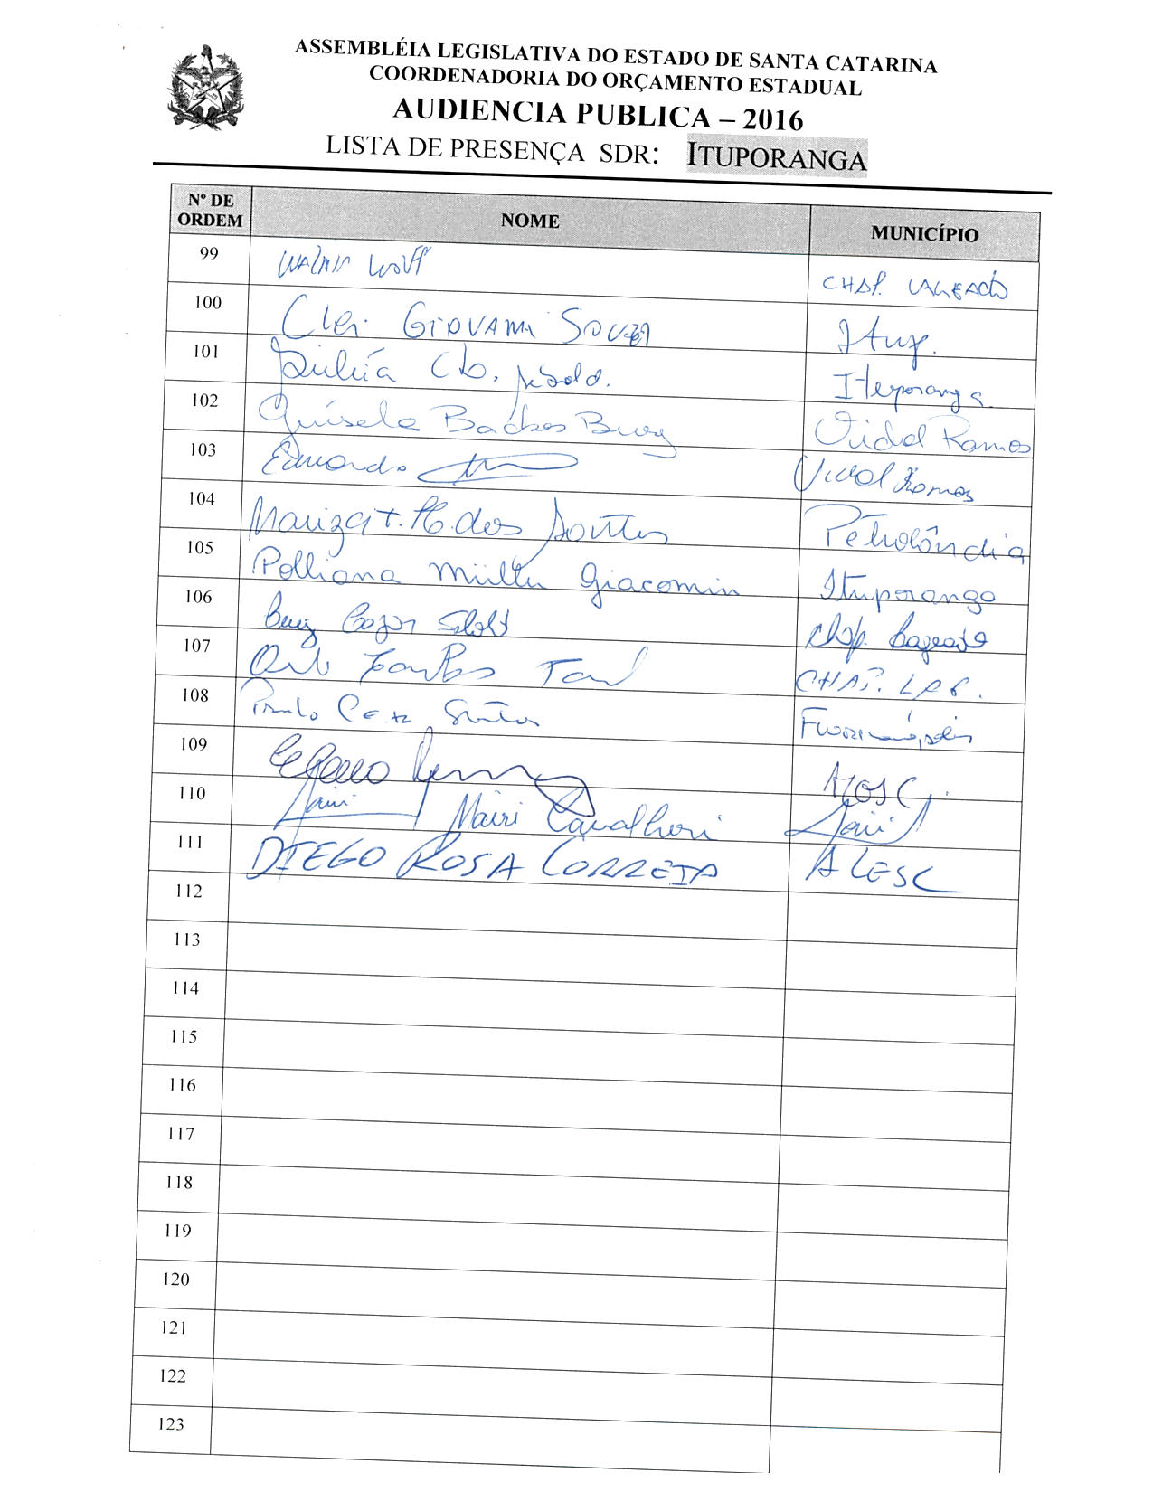

ASSEMBLEIA LEGISLATIVA DO ESTADO DE SANTA CATARINA
2ª SESSÃO LEGISLATIVA DA 18ª LEGISLATURA
COORDENADORIA DE TAQUIGRAFIA DAS COMISSÕES

ATA DA 31ª AUDIÊNCIA PÚBLICA DO ORÇAMENTO ESTADUAL REGIONALIZADO, ABRANGENDO A REGIONAL DE ITUPORANGA, REALIZADA NO MUNICÍPIO DE ITUPORANGA, NO DIA 21 DE JULHO DE 2016, ÀS 16H30MIN

No dia 21 de julho de 2016, às 16h30min, no plenário da Câmara de Vereadores de Ituporanga, por iniciativa da Assembleia Legislativa do Estado de Santa Catarina (Alesc), reuniram-se em audiência pública representantes da Agência de Desenvolvimento Regional (ADR) de Ituporanga e a sociedade civil organizada com o objetivo de debater e definir as três prioridades para a Lei Orçamentária Anual (LOA) 2017, conforme regra estabelecida pela Comissão de Finanças e Tributação da Assembleia Legislativa de Santa Catarina. A mestre de cerimônias Nicole Madeira deu início ao evento e, seguindo o protocolo, registrou que o Presidente da Assembleia Legislativa do Estado de Santa Catarina, Deputado Gelson Merisio, e o Presidente da Comissão de Finanças e Tributação e da Comissão Coordenadora do Orçamento Estadual Regionalizado, Deputado Marcos Vieira, cumprindo determinação legal com base no artigo 120, parágrafo 5º A, da Constituição Estadual; no artigo 48, parágrafo único, da Lei Complementar nº 101/2000; nos artigos 2º e 3º da Lei Complementar nº 157/1997; e no parágrafo 3º do artigo 295 do Regimento Interno da Alesc, estavam realizando a trigésima primeira audiência pública regional de 2016 com o propósito de permitir ampla participação da sociedade catarinense na definição das prioridades a serem inseridas na Lei Orçamentária Anual (LOA) 2017, e caso não estivessem no anexo de metas e prioridades da Lei de Diretrizes Orçamentárias (LDO) 2016, seriam colocadas no referido anexo como emendas do Relator. Em seguida, convidou para que tomassem assento à mesa o Deputado Estadual Marcos Vieira, Presidente da Comissão de Finanças e Tributação e da Comissão Coordenadora do Orçamento Estadual Regionalizado da Assembleia Legislativa de Santa Catarina; o Deputado Estadual Milton Hobus; o Deputado Estadual Nilson Berlanda; o senhor Arno Alex Zimmermann Filho, Prefeito de Ituporanga; o senhor José Gervásio Tholl, Presidente da Câmara de Vereadores de Ituporanga; o senhor Elias Souza, Secretário Executivo da Agência de Desenvolvimento Regional de Ituporanga; o senhor Tarcísio Edegar Hillesheim, Vice-Prefeito de Atalanta; o senhor Vanderlei Valdir da Silva, presidente da Câmara de Dirigentes Lojistas de Imbuia; a senhora Edelir Stüpp, diretora do Hospital Bom Jesus de Ituporanga; Angelita Goedert Oliveira, Vice-Prefeita de Ituporanga; e o senhor Nivaldo Cesar Senes Santos, representando o senhor Adilor Guglielmi (Dóia), coordenador do Orçamento Estadual da Assembleia Legislativa. Ato contínuo, convidou o Presidente da Comissão de Finanças e Tributação e da Comissão Coordenadora do Orçamento Estadual Regionalizado da Assembleia Legislativa, Deputado Estadual Marcos Vieira, para conduzir os trabalhos da audiência pública. O senhor Presidente, Deputado Estadual Marcos Vieira, deu início à audiência pública do Orçamento Regionalizado cumprimentando as autoridades à mesa, a imprensa e os demais presentes. Logo após, registrou da presença das seguintes autoridades: senhor Laercio da Cruz, Prefeito de Vidal Ramos; senhor José Braulio Inácio, Prefeito de Chapadão do Lageado; senhor Antônio Oscar Laurino, Prefeito de Imbuia; senhor Tarcisio Polastri, Prefeito de Atalanta; senhor João Schwambach, Vice-Prefeito de Imbuia; senhora Ires Schmidt Weber, Presidente da Câmara de Vereadores de Petrolândia; senhor Almir Schmitz, Presidente da Câmara de Vereadores de Vidal Ramos; senhor Rodrigo Tabarelli, Vereador de Vidal Ramos; senhor Juarez Kuhnen, Vereador de Vidal Ramos; senhor Oldemar Capistrano, Vereador de Vidal Ramos; senhor Daniel Rogério Schmitt, Vereador de Ituporanga; senhor Antônio Salésio Costa, Vereador de Ituporanga; senhor José Carlos de Farias, Vereador de Ituporanga; senhora Guisela Backes Burgue, Secretária de Educação do Município de Vidal Ramos; senhora Rose Mérten Sebold, Secretária de Assistência Social do Município de Vidal Ramos; senhora Rosemere Scheidt Schmitt, Secretária de Educação e Cultura do Município de Petrolândia; senhora Ana Carolina da Cunha Capistrano, Secretária de Assistência Social do Município de Petrolândia; senhor Charles Rodrigo Michels, Secretário Municipal de Agricultura, Indústria e Comércio, de Chapadão do Lageado; senhor Arenito Sardá Filho, Secretário Municipal de Administração, de Petrolândia; senhor Ivânio Capistrano, Secretário de Agricultura, Indústria, Comércio e Meio Ambiente, de Imbuia; senhor Diomir Alberton, Secretário Municipal de Cultura, de Atalanta; senhor Rosemar Mario Bertoldi, Secretário Municipal de Administração, de Ituporanga; senhor Ulysses Guimarães de Melo, Secretário de Desenvolvimento Econômico do Município de Ituporanga; senhor Raulino Prin, Secretário de Agricultura e Meio Ambiente de Ituporanga; senhor Nilson Kuster, Secretário de Planejamento do Município de Ituporanga; senhor Walter Reichmuth Day, Secretário Municipal de Saúde, de Ituporanga; senhor Edson Antunes Jacques, Delegado Regional de Polícia Civil do Município de Ituporanga; senhor Jaimerson Espíndola, coordenador regional da Defesa Civil do Estado de Santa Catarina; senhor Lídio Cembranel, assessor parlamentar, representando o Deputado Estadual José Milton Scheffer; senhor Erlédio Pedro Pering, chefe de gabinete, representando a Deputada Estadual Ana Paula Lima; senhora Dulce Maria Franciozi, presidente do Conselho de Assistência Social e da Pastoral da Criança de Ituporanga; senhor Paulo Hintmann, tesoureiro do Sindicato Rural de Ituporanga; senhor Dirceu Schmidt, presidente do Sindicato dos Trabalhadores Rurais de Imbuia; senhora Rosana Starosky Brandt, presidente do Sindicato dos Trabalhadores Rurais de Petrolândia; 1ª Tenente Polliana Muller Giacomin, Comandante do Corpo de Bombeiro Militar de Ituporanga; senhora Mariza Hemkemaier dos Santos, Secretária Municipal de Saúde, de Petrolândia; senhora Eliane Capistrano Souza, chefe do Polo de Ituporanga, da Celesc; senhor Orli Carlos Paul, Secretário Municipal de Transportes e Obras de Chapadão do Lageado; senhor Luiz Cesar Sebold, Secretário Municipal da Fazenda de Chapadão do Lageado. Feito o registro, falou que a Assembleia Legislativa de Santa Catarina, ao longo dos últimos dezenove anos, vinha realizando um ciclo de audiências públicas do Orçamento Regionalizado, tudo de acordo com a Lei Complementar nº 157 e contando sempre com a participação ativa de seus colegas Parlamentares. Avaliou, entretanto, que ao longo dos anos vinham sentindo que havia um esvaziamento das audiências do Orçamento Regionalizado, pois não adiantava a Assembleia Legislativa fazer as audiências em cada uma das regiões do Estado, escolher as ações e tentar colocá-las no Orçamento, se o governo do Estado não tinha a menor obrigação de executá-las. Disse que, fruto de um acordo de líderes, nos últimos seis anos todas as ações do Orçamento Regionalizado escolhidas nas audiências eram incluídas no Orçamento, quisesse o Estado ou não, e que se o Estado não as incluísse a Assembleia o faria por emenda do Relator, aprovada por todos os senhores Deputados. Lembrou que, quando chegou à Assembleia, cerca de 15% das ações eram executadas, e que atualmente, fruto da pressão dos Deputados junto ao governo, já estavam chegando a quase 50% de ações resolvidas pelo governo do Estado. Disse que aquilo ainda não era o ideal e que a sociedade cobrava agilidade. Explicou que, por tal motivo e também por entendimento de todos os Deputados, e aí com a competência privativa da Comissão de Finanças e Tributação, deu-se entrada a um projeto de lei complementar para regulamentar o chamado artigo 120-B, da Constituição do Estado, que trata do Orçamento Regionalizado impositivo. Contou que, após a elaboração do projeto pela Comissão de Finanças, ele passou à Comissão de Constituição e Justiça, na qual sofreu aperfeiçoamentos, tendo retornado em seguida para a comissão de mérito, na qual fora aprovado por unanimidade, encontrando-se atualmente finalizado e pronto para ser votado no plenário da Assembleia Legislativa. Observou que, infelizmente, até aquele momento não fora incluído na Ordem do Dia, razão pela qual o projeto de lei não valeria para as audiências de 2016. Disse esperar que a votação em plenário ocorresse até o final de 2016 para que, após a sanção do Governador, pudesse vigorar a impositividade para as audiências do Orçamento Regionalizado de 2017, produzindo efeitos a partir do Orçamento de 2018. Lamentou novamente a não aprovação do projeto até aquele momento, motivo pelo qual a metodologia de escolha das ações ainda se daria pelo modelo antigo previsto na Lei Complementar nº 157. Informou ter trazido para todos os senhores Vereadores, Prefeitos e demais autoridades interessadas o projeto de lei cuja tramitação já havia sido concluída tanto na Comissão de Constituição e Justiça como na Comissão de Finanças e Tributação da Alesc. Na sequência, passou a palavra às autoridades à mesa, iniciando pelo Deputado Estadual Milton Hobus, que cumprimentou os presentes e destacou que todo governante quanto mais escutava o povo, menos caia em erro, e que a presença de todos naquela reunião proporcionaria aos Parlamentares levar para o governo do Estado o verdadeiro sentimento da Regional de Ituporanga quanto as suas reais prioridades, como a interligação rodoviária entre os Municípios da Regional. Pontou que o governo estadual detinha determinado valor disponível para investimento nas diversas regiões de Santa Catarina, mesmo a Assembleia Legislativa cumprindo a sua missão, o Executivo colaborando e a lei que tornaria o Orçamento impositivo sendo aprovada, e que não custaria ao governo destinar parte desses investimentos àquilo que era verdadeiramente a orientação da população em cada região. Falou que o processo das audiências públicas do Orçamento ainda não produzia os frutos ideais, mas dentro do limite da nova lei, que aprovaria três por cento do orçamento líquido, teriam a sequência prioritária por região. Após, afirmou que ele e os demais Deputados representantes daquela localidade estariam atentos e vigilantes e cobrando a resposta do governo para o que a plateia iria decidir como as verdadeiras prioridades para a região. Finalizando, colocou-se à disposição em prol dos interesses da Regional, agradeceu a presença de todos e reconheceu que, sem a participação da comunidade e das lideranças locais, não teria sentido a equipe de colaboradores da Assembleia Legislativa percorrer o Estado realizando as audiências públicas do Orçamento Regionalizado. Em seguida, fez uso da palavra o senhor Arno Alex Zimermann Filho, Prefeito de Ituporanga, que saudou os presentes e disse da satisfação de ter mais uma vez a oportunidade de discutir as ações prioritárias que a região, conhecida como a região da cebola, necessitava e merecia. Mencionou uma reunião que participara com a Secretaria de Planejamento do Estado, na qual fora feito o levantamento das Agências de Desenvolvimento Regional do Estado, onde pode constatar que ações prioritárias para investimentos para os quatorze Municípios da ADR de Ituporanga estavam elencadas, mas com baixa classificação. Por tal motivo, ressaltou a importância dos representantes da Regional participarem das discussões que priorizavam investimentos do Estado, de modo que as divisões não fossem igualitárias, mas por regiões esquecidas, avisando que se não fosse de tal forma cada vez mais a densidade demográfica e a concentração de renda se estabeleceriam no litoral. Argumentou que a Secretaria de Planejamento através de tal levantamento mostrou que havia uma litorização do Estado aquém dos pequenos Municípios do interior. Dito isso, ressaltou que cabia aos Municípios pequenos cobrar cada vez mais do Estado ações em prol daquela comunidade e ter mais parceiros políticos à frente da região, devido à necessidade de ter maior investimento do Estado para as regiões mais carentes de assistência estadual. Encerrando sua participação, torceu para que as necessidades indispensáveis para o desenvolvimento da região chegassem ao conhecimento do governo do Estado. Logo após manifestou-se o senhor José Gervásio, Presidente da Câmara de Vereadores de Ituporanga, que cumprimentou os presentes e falou da importância que era a discussão e a escolha das prioridades para a região. Parabenizou o trabalho realizado pela Assembleia, liderado pelo Deputado Marcos Vieira, frente às audiências públicas de definição do Orçamento, destacando o grande trabalho que estava sendo feito pela Assembleia ao realizar as audiências do Orçamento Regionalizado por todo o Estado. Referendando a fala do Prefeito Arno, falou que muitas vezes as ações inseridas no Orçamento contemplavam outras localidades à mercê das localidades do interior. Concluindo, desejou a todos uma boa audiência e que as questões aclamadas pela comunidade fossem aprovadas. Seguindo, falou o senhor Elias Souza, Secretário Executivo da Agência de Desenvolvimento Regional de Ituporanga, que cumprimentou os presentes e falou que a Agência de Desenvolvimento de Ituporanga tinha repassado o convite que havia recebido da Alesc para participar da audiência do Orçamento Regionalizado a todas as Prefeituras, sindicatos e entidades pertencentes à Regional, pelo fato da Agência saber da importância daquela reunião. E mesmo sabendo que as pessoas desacreditavam nas audiências do Orçamento, deu certeza que com paciência e resistência a região obtivera muitas conquistas, muitas obras importantes após os debates das audiências públicas promovidas pela Alesc. Então, convictamente falou que a população poderia marcar dentro do Orçamento do Estado ações que seriam fundamentais para o desenvolvimento da região. Citando a fala do Prefeito Arno, fez menção ao Programa Crescendo Juntos que seria lançado pelo governo do Estado, dentro do qual um dos grandes objetivos do Governador Raimundo Colombo era dar oportunidade de desenvolvimento às regiões com baixos índices de desenvolvimento. Por tal motivo falou que era fundamental que as forças políticas concentrassem a atenção no Programa Crescendo Juntos porque a intenção do Governador era realmente começar a redistribuir os recursos para desenvolver as pequenas regiões. Então contou que numa reunião de treinamento feita no mês anterior, proporcionada pela Agência de Desenvolvimento Regional de Ituporanga, discutiram como a região poderia ter um fluxo grande de desenvolvimento, através do programa do Estado, com os gargalos existentes. Em seguida, pediu ajuda aos Parlamentares representantes da região nas decisões políticas para que realmente as prioridades fossem definidas, para que em vez de serem gastos R$ 380 milhões para reformar uma ponte na Capital, que R$ 200 milhões viessem para a região para construir estradas que ligassem uma região a outra, assim desafogando a BR-470, efetivando a geração de emprego e renda nas indústrias locais e trazendo investimentos para que os jovens pudessem estudar e trabalhar na região. Avaliou que aquela Regional era a mais participativa nas audiências do Orçamento Estadual porque acreditava na Assembleia Legislativa e no trabalho dos Parlamentares, e lá estava para referendar e lutar pela concretização das ações que seriam inseridas no Orçamento. Ao terminar sua participação, agradeceu a oportunidade de se manifestar. Na sequência falou o senhor Tarcísio Edegar Hillesheim, Vice-Prefeito de Atalanta, que saudou os presentes e falou que participara de todas as audiências públicas do Orçamento realizadas em Ituporanga, e que era visível a falta de atenção por parte do governo do Estado àquela região. Deu ênfase à ligação entre os Municípios de Atalanta e Ituporanga como a maior prioridade da Regional. Após citou outras ligações intermunicipais importantes para a localidade, reforçando que a ação prioritária era a ligação entre Atalanta e Ituporanga, que há mais de dez anos estava sendo pleiteada. Desejou que em 2017 essa prioridade fosse atendida, e encerrando, parabenizou o trabalho da Assembleia Legislativa e agradeceu a oportunidade de se manifestar. Em seguida manifestou-se o senhor Vanderlei Valdir da Silva, presidente da Câmara de Dirigentes Lojistas de Imbuia, que cumprimentou todos e, após olhar rapidamente a pauta de reivindicações, que constava itens de pavimentação e reforma de escola e de hospitais, questionou se todos os asfaltos seriam somente para passagem. Contou que fizera parte do início do governo Luiz Henrique e dos projetos de descentralização, e falou que a melhor maneira de descentralização seria trazer para os Municípios projetos de implantação de distritos industriais e projetos de microempresas para cessar o transporte de mercadoria in natura. Afirmou que a comunidade era capaz de se tornar microempresária e que de tal forma os jovens permaneceriam na região, para tanto não somente o asfalto era necessário, mas a implantação de distritos industriais também seria fundamental para que as pessoas se fixassem na região. Terminando, agradeceu a oportunidade de se manifestar. Retomando a palavra, o senhor Presidente informou que a senhora Edelir Stüpp, diretora do Hospital Bom Jesus de Ituporanga, e a senhora Angelita Goedert Oliveira, Vice-Prefeita de Ituporanga, pediram dispensas das suas manifestações. Dando continuidade à audiência, disse que estava encerrada a primeira etapa dos trabalhos e desfez a mesa de autoridades para que o senhor Nivaldo Cesar Senes Santos, representando o senhor Adilor Guglielmi (Dóia), coordenador do Orçamento Estadual da Assembleia Legislativa, pudesse dar andamento à segunda etapa de trabalho. O senhor Nivaldo Cesar Senes Santos, cumprimentou os presentes, disse que aquele era um momento importante para a região e, através de imagem projetada em PowerPoint, apresentou as doze prioridades definidas em 2015 para o PPA 2016-2019, bem como as três elencadas para a LOA 2016 para aquela Regional, explicando que em cima daquela lâmina seriam desenvolvidos os trabalhos. Pediu, também, que fossem distribuídas aos Prefeitos e Vereadores interessados cópias do projeto de lei complementar que torna impositiva a execução das prioridades por parte do Poder Executivo. Assim sendo, a partir daquele momento, suspendeu os trabalhos da audiência pública para que os presentes se reunissem com os técnicos da Coordenadoria do Orçamento Estadual da Alesc. (O grupo de trabalho se reuniu para escolher as ações prioritárias para a ADR de Ituporanga.) Encerradas as atividades, relatou as três prioridades aprovadas pela plenária para a LOA 2017, definidas pela Regional de Ituporanga:

 | SUBAÇÃO | DESCRIÇÃO
1 | 012201 | Pavimentação da SC-281, trecho Ituporanga- Atalanta
2 | Nova | Implantação de Distrito Industrial nos Municípios pequenos e apoio à criação de empresas para agregar valor.
3 | 008106 | Manutenção e reforma das escolas – educação básica – ADR – Ituporanga

Anunciou, também, os conselheiros escolhidos para Ituporanga: como titular, o senhor Laércio da Cruz; e como suplente, o senhor Angelita Goedert Oliveira. Após o relato das prioridades elencadas pela plenária e do nome dos conselheiros escolhidos, passou a palavra ao Deputado Estadual Marcos Vieira para que o mesmo encerrasse a audiência pública. O senhor Presidente, Deputado Estadual Marcos Vieira, registrou a presença da Deputada Estadual Dirce Heiderscheidt e do Deputado Estadual Maurício Eskudlark, agradeceu a participação de todos, afirmando que ali estiveram presentes 123 pessoas fazendo a escolha das prioridades daquela região, e como não havia mais nada a tratar, encerrou a audiência pública. (Ata sem revisão dos oradores.) [Taquígrafa-Revisora: Sabrina Schmitz]

DEPUTADO ESTADUAL MARCOS VIEIRA
PRESIDENTE DA AUDIÊNCIA

32ª - AUDIÊNCIA PÚBLICA REGIONAL

Regional:TAIÓ

Data: 22/07/16
Horário: 09:30hs – Sexta-Feira

Local Audiência Pública:
Auditório da Câmara Municipal
Rua Coronel Feddersen,1640

Conselheiros:

Titular: Maria Clarice Gomes – Vereadora

Suplente: Maria Luiza Kestring- Prefeita Mirim Doce

Total de participantes: 42

* Não há fotos oficiais desta Audiência

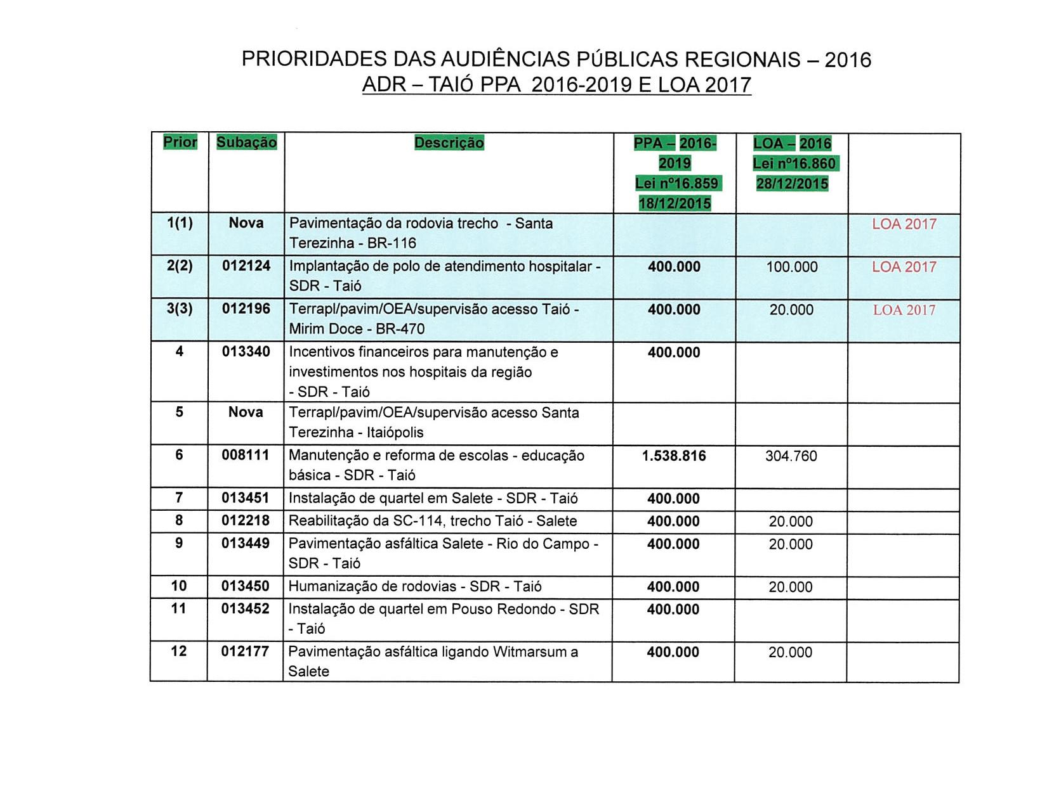
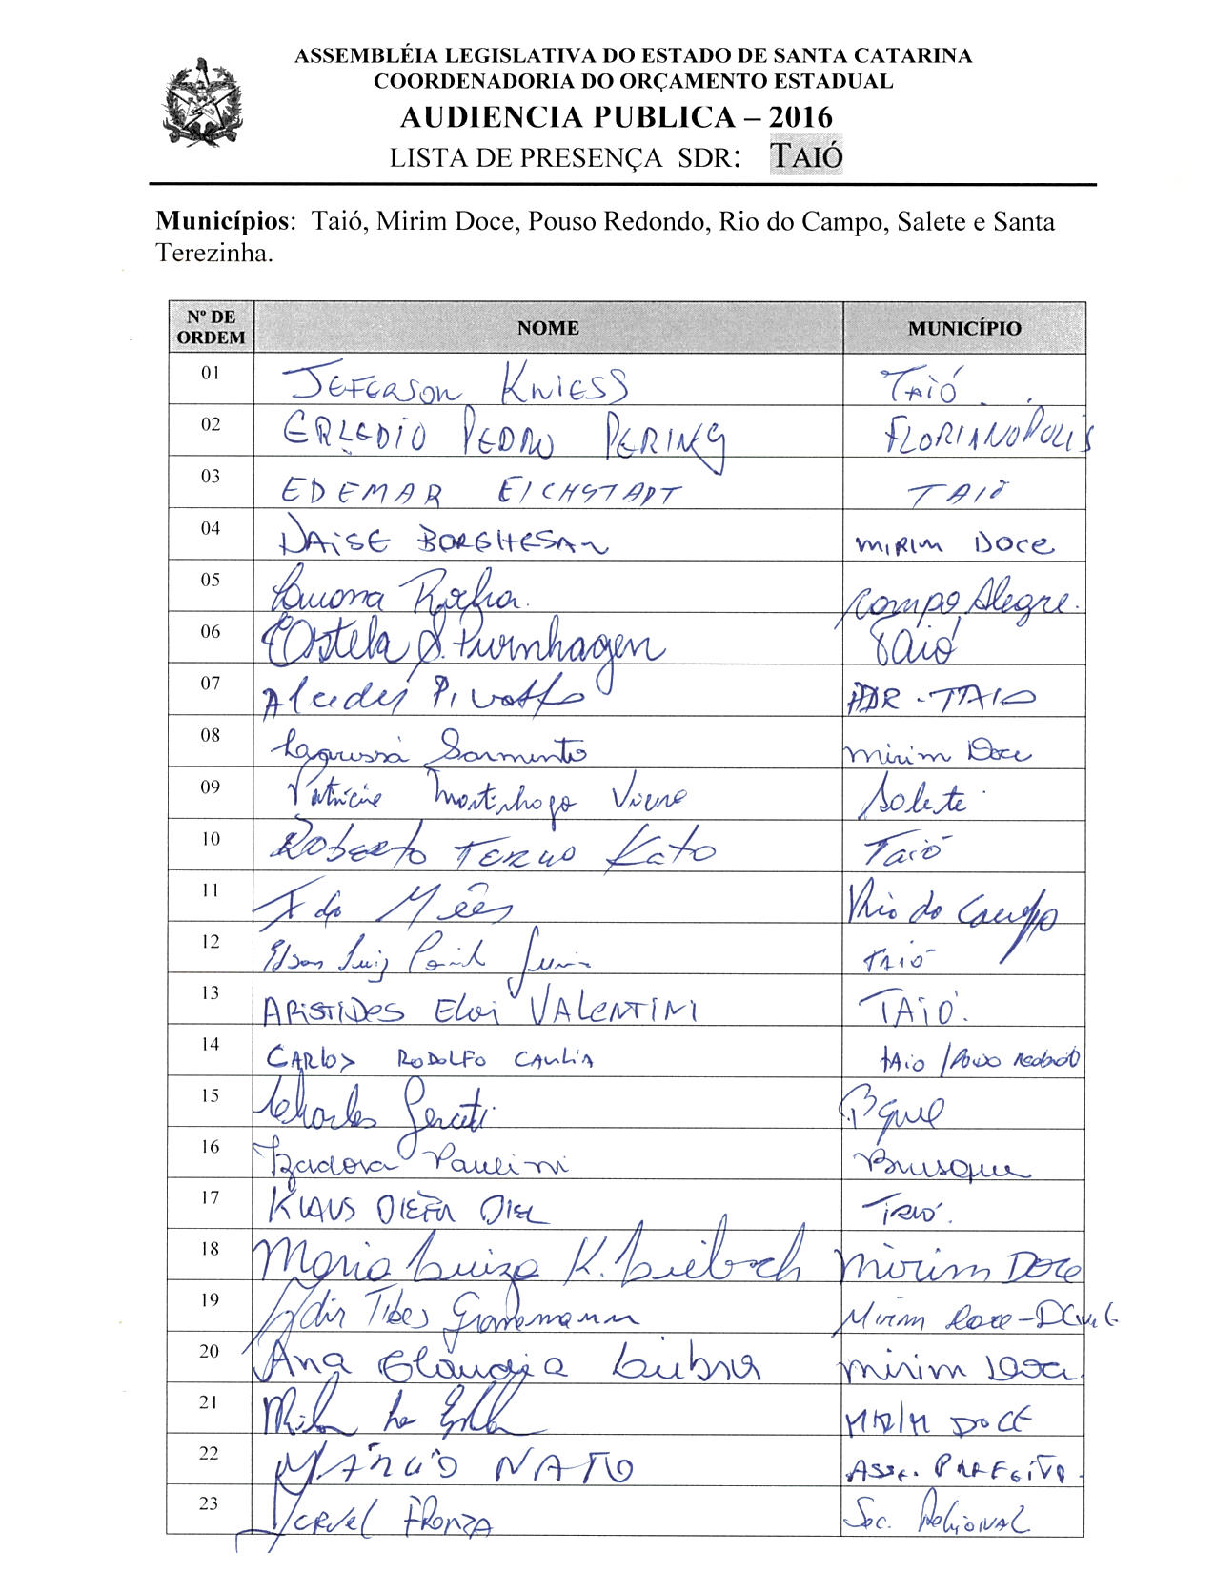

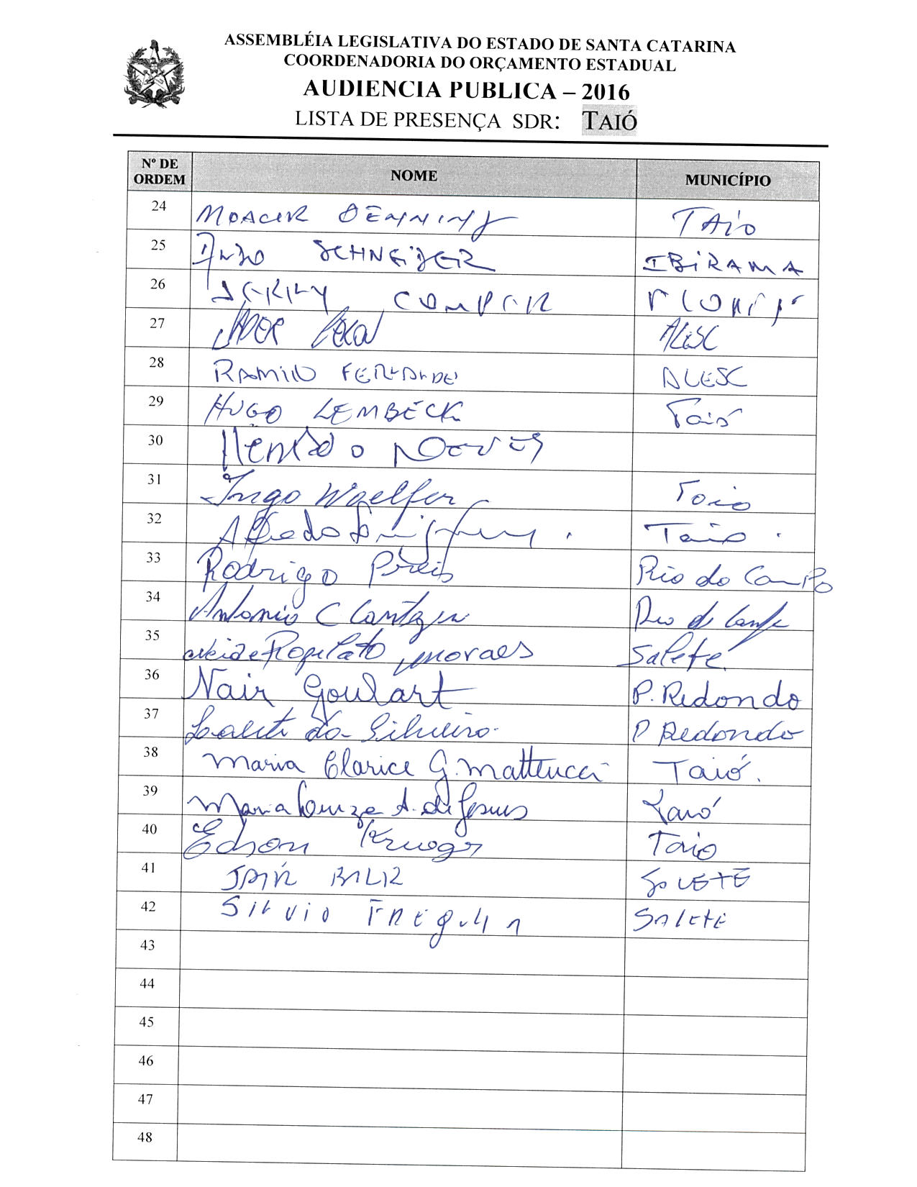

ASSEMBLEIA LEGISLATIVA DO ESTADO DE SANTA CATARINA
2ª SESSÃO LEGISLATIVA DA 18ª LEGISLATURA
COORDENADORIA DE TAQUIGRAFIA DAS COMISSÕES

ATA DA 32ª AUDIÊNCIA PÚBLICA DO ORÇAMENTO ESTADUAL REGIONALIZADO, ABRANGENDO A REGIONAL DE TAIÓ, REALIZADA NO MUNICÍPIO DE TAIÓ, NO DIA 22 DE JULHO DE 2016, ÀS 9H30MIN

No dia 22 de julho de 2016, às 9h30min, no Plenário Manoel Correia de Negreiros da Câmara de Vereadores de Taió, por iniciativa da Assembleia Legislativa do Estado de Santa Catarina (Alesc), reuniram-se em audiência pública representantes da Agência de Desenvolvimento Regional (ADR) de Taió e a sociedade civil organizada com o objetivo de debater e definir as três prioridades para a Lei Orçamentária Anual (LOA) 2017, conforme regra estabelecida pela Comissão de Finanças e Tributação da Assembleia Legislativa de Santa Catarina. O mestre de cerimônias Marcos Roberto Pereira, deu início ao evento e, seguindo o protocolo, registrou que o Presidente da Assembleia Legislativa do Estado de Santa Catarina, Deputado Estadual Gelson Merisio, e o Presidente da Comissão de Finanças e Tributação e da Comissão Coordenadora do Orçamento Estadual Regionalizado, Deputado Estadual Marcos Vieira, cumprindo determinação legal com base no artigo 120, parágrafo 5º-A, da Constituição Estadual; no artigo 48, parágrafo único, da Lei Complementar 101/2000; nos artigos 2º e 3º da Lei Complementar 157/1997; e no parágrafo 3º do artigo 295 do Regimento Interno da Alesc, estavam realizando a trigésima segunda audiência pública regional de 2016 com o propósito de permitir ampla participação da sociedade catarinense na definição das prioridades a serem inseridas na Lei Orçamentária Anual (LOA) 2017, e caso não estejam no anexo de metas e prioridades da Lei de Diretrizes Orçamentária (LDO) 2016, serão incluídas no referido anexo como emendas do Relator. Em seguida, convidou para que tomassem assento à mesa o Deputado Estadual Marcos Vieira, Presidente da Comissão de Finanças e Tributação e da Comissão Coordenadora do Orçamento Estadual Regionalizado da Assembleia Legislativa; Deputado Estadual Aldo Schneider, Presidente em Exercício da Assembleia Legislativa; o Deputado Federal Rogério Peninha Mendonça; o senhor Hugo Lembeck, Prefeito de Taió, representando os demais Prefeitos; o senhor Aristides Eloi Valentini, Vice- Prefeito de Taió, representando todos os Vice-Prefeitos; senhor Jardel Fronza, Secretário Executivo da Agência de Desenvolvimento Regional de Taió; a senhora Clarice Gomes Matteucci, Vereadora de Taió, representando todos os Vereadores; e o senhor Nelson Henrique Moreira, técnico do Orçamento Estadual da Assembleia Legislativa. Ato contínuo, convidou o Deputado Estadual Marcos Vieira, Presidente da Comissão de Finanças e Tributação e da Comissão Coordenadora do Orçamento Estadual Regionalizado da Assembleia Legislativa de Santa Catarina para conduzir os trabalhos da audiência pública. O senhor Presidente, Deputado Estadual Marcos Vieira, deu início à audiência pública cumprimentando os componentes da mesa e os demais presentes. A seguir, agradeceu à Câmara de Vereadores de Taió pela cedência daquele espaço para que a Assembleia pudesse realizar aquela audiência pública do Orçamento Regionalizado; agradeceu também aos servidores da Alesc que ao longo dos últimos quarenta e poucos dias estavam percorrendo Santa Catarina realizando aquelas audiências públicas. A seguir, informou que aquele era último ciclo de audiências, sendo que, no dia em curso, ocorreria uma ali em Taió; à tarde, em Rio do Sul, e depois em Ibirama; no dia seguinte em Timbó, encerrando as trinta e seis audiências na segunda-feira, na cidade de São José, cumprindo assim o preceito constitucional de realizar as audiências do Orçamento Regionalizado. Dirigiu-se ao Deputado Federal Rogério Peninha Mendonça para contar que no dia anterior, na cidade de Ituporanga, havia feito menção ao nome dele e ao trabalho desenvolvido por ele no fortalecimento do Orçamento enquanto Deputado Estadual. Dando continuidade à audiência, registrou a presença das seguintes autoridades: da senhora Nair Goulart, Prefeita de Pouso Redondo; da senhora Maria Luiza Liebsch, Prefeita de Mirim Doce; do senhor Rodrigo Preis, Prefeito de Rio do Campo; do senhor Klaus Dieter Diel, Vereador de Taió; do senhor Luiz Cônick Junior, representando o senhor Rodrigo Moratelli, Secretário de Estado da Defesa Civil; do senhor Erlédio Pering, representando a Deputada Estadual Ana Paula Lima; do senhor Charles Gerat, assessor parlamentar, representando o Deputado Serafim Venzon; do senhor Adir Tibes Granemann, Agente da Defesa Civil de Mirim Doce; do senhor Edemar Eichstadt, representando o senhor Cesar Lodi, gerente da Epagri; do senhor Roberto Teruo Kato, representando a senhora Lenia Viviani Regis da Silva do Conselho Municipal de Taió; da senhora Patricia Martinhago Vieira, representando o senhor Raul Imhof Junior, gerente Regional da Cidasc de Rio do Sul. Ato contínuo, explicou a metodologia da audiência pública que seria desenvolvida em dois momentos; primeiro, a ouvida dos componentes da mesa e a seguir, passariam à parte administrativa, que seria coordenada pelo técnico da Assembleia, senhor Nelson Henrique Moreira, de escolha das ações a serem incluídas no Orçamento do próximo ano. Indo além, comentou sobre a realização daquelas audiências públicas do Orçamento Regionalizado, que ocorriam há 19 anos, que tinham por objetivo reunir a sociedade civil organizada para que junto com os Poderes Públicos constituídos elencassem as demandas da região a serem incluídas no Orçamento do ano seguinte para execução do Executivo. Indo mais além, disse que ao longo daqueles anos as audiências caíram no descrédito por parte população, porque o governo do Estado não executava as ações elencadas no Orçamento ou praticamente não resolvia nada. Disse que os Parlamentares vinham trabalhando duro e que, no exercício das suas funções de fiscalizadores, estavam pedindo ao governo do Estado que incluísse as ações demandadas das regiões. Afirmou que dos últimos dez anos para os dias atuais houvera uma evolução na execução das ações incluídas no Orçamento. Prosseguindo, lembrou que quando entrou na Comissão de Finanças e Tributação fizeram um levantamento e, das 102 ações incluídas no Orçamento, somente 15%, aproximadamente, eram executadas em benefício da população. Assim sendo, os Deputados trabalharam para incluir o maior número de ações no Orçamento do Estado para que o Poder Executivo as executasse. Disse que continuaram avançando e que há seis anos, fruto de um acordo de líderes, passou a ser obrigatório incluir todas as ações elencadas no Orçamento Regionalizado no Orçamento do Estado, através de emenda do Relator e, depois de aprovadas, se o Governador vetasse as ações, a Assembleia derrubaria os vetos. Indo além, informou que há quatro anos apresentaram uma emenda à Constituição do Estado acrescentando os artigos 120-A e 120-B, e explicou que o 120-A era autoaplicável, determinando que 100% das ações tinham que fazer parte do Orçamento do Estado; e o 120-B, que carecia de regulamentação, pois tratava dos critérios de escolha das ações com a fixação dos valores destinados. Contou que no ano anterior haviam tido um bom debate na Assembleia Legislativa, sendo que a equipe técnica do Orçamento Regionalizado elaborara o Projeto de Lei Complementar 004/2016. Prosseguindo, disse que o projeto deu entrada na Comissão de Finanças e de Tributação, dali foi para a Comissão de Constituição e Justiça e retornou aperfeiçoado para a Comissão de Finanças e Tributação. Indo além, disse que o projeto estava finalizado e pronto para ser votado na ordem do dia, sendo que havia um acordo de líderes na Assembleia para aprovação daquele projeto de lei, que, depois de aprovado, as ações elencadas no Orçamento Regionalizado seriam executadas obrigatoriamente. Observou que como não havia sido votado ainda não podia ser aplicado nas audiências públicas do ano corrente, mas possivelmente em 2017 já seria obrigatório para execução em 2018, pois o Orçamento seria impositivo. A seguir, teceu alguns comentários sobre os critérios estabelecidos pelo projeto, tais como, área territorial, quantidade de população, índice de IDH, e outros para nortear a escolha das ações a serem incluídas no Orçamento. A seguir, questionou sobre o valor daquelas ações e ele mesmo respondeu que o valor total seria na ordem de 3% da Receita Líquida do ano anterior. Assim sendo, seria na ordem de R$ 580 milhões a serem aplicados no Orçamento de 2017. Esclareceu que não teria aumento de despesa na arrecadação do Estado, e que, desses 3% da Receita Líquida destinada ao Orçamento impositivo, 40% iria para a área da saúde e para a educação obrigatoriamente, conforme a lei determina. Reiterou que o projeto estava finalizado aguardando votação em plenário, e que era inédito no Brasil. Informou que se estivessem interessados em conhecer o projeto, a assessoria tinha cópias para distribuir. Feito os esclarecimentos, concedeu a palavra ao Deputado Estadual Aldo Schneider, que, após os cumprimentos de praxe, para complementar a fala do Deputado Marcos Vieira, disse que as pessoas estavam céticas quanto à execução das prioridades elencadas pelo colegiado nas audiências do Orçamento Regionalizado nos últimos 19 anos, e embora o governo não fosse obrigado a atendê-las, o Executivo realizou em torno de 45% de todas as obras elencadas ao longo dos anos. Desse modo, a estada deles na discussão das prioridades da região não era em vão, eles estavam cumprindo um preceito constitucional de ouvir a comunidade, uma questão legal. A seguir, explicou que a escolha das prioridades se daria através do voto e automaticamente seriam incluídas no Orçamento do Estado do próximo ano; se elas iriam ser executadas ou não era outra discussão, mas se elas estivessem no Orçamento do Estado estariam bem encaminhadas. Agradeceu a presença de todos e afirmou que aquele tempo não era perdido e tanto ele quanto o Deputado Marcos Vieira iriam fazer valer aquilo que eles definissem como prioridade para a região. Encerrou desejando um bom trabalho a todos. Dando continuidade a audiência pública, fez uso da palavra o Deputado Federal Rogério Mendonça. Inicialmente cumprimentou os presentes, e a seguir, lembrou que quando foi Deputado Estadual havia apresentado um projeto de lei prevendo que 1% da Receita Líquida do ano anterior fosse destinado às ações do Orçamento Regionalizado. Indo além, teceu alguns comentários sobre seu projeto e os critérios da sua aplicabilidade e disse que era semelhante ao orçamento que os Deputados tinham na Câmara Federal e que eles podiam destinar determinado valor para um Município que apresentasse um projeto especificando onde seria aplicada a verba. Lembrou ainda que, durante os doze anos como Deputado Estadual, sempre participou das audiências do Orçamento Regionalizado, porque acreditava que a comunidade era quem sabia das prioridades locais, e que os orçamentos sendo decididos em gabinetes eram aplicados fora da realidade e dos interesses da região. Finalizou desejando sucesso na escolha das ações para a região. Prosseguindo, fez uso da palavra o senhor Hugo Lemberg, Prefeito de Taió, que após os cumprimentou de praxe, ressaltou a importância da discussão das prioridades nas regiões. A seguir, explicou que era um defensor do Pacto Federativo e, atualmente como Tesoureiro da Confederação Nacional dos Municípios, estava trabalhando muito aquela questão, inclusive citando que estivera há poucos dias com o Presidente Michel Temer e mais quatro Ministros, tratando do Pacto Federativo, que nada mais era do que distribuir as ações, as responsabilidades de cada ente da Federação e os recursos a serem aplicados nos Municípios. Observou que os recursos aplicados nos Municípios rendiam mais que em Brasília ou no Estado, porque no Município a cobrança era maior por parte da população, da Câmara de Vereadores, etc. e as coisas aconteciam de forma mais clara e com melhor aproveitamento dos recursos. Disse que atualmente a região deles era carente de muitas ações e esperava que eles elencassem as prioridades de acordo com o que fosse melhor para região, e que os avanços ano a ano iam sendo construídos por quem, de fato, vivia na região. Agradeceu a presença de todos. A seguir, fez uso da palavra o senhor Aristides Eloi Valentini, Vice-Prefeito de Taió, que agradeceu a presença de todos que estavam ali valorizando aquele ato formal que a lei determinava. Reiterou as palavras do Prefeito Hugo, de que eram carentes de muitas obras, porque a região havia ficado parada por muitos anos. Ressaltou que sabia que era um trabalho difícil, porque o processo era longo e demorado, passando por diversas fases até chegar à execução da obra, mas que não podiam perder a esperança e deveriam continuar lutando pela grandeza da região. Agradeceu a todos que de uma forma ou de outra estavam envolvidos naquele processo, sendo que o papel deles era o de indicar as ações para que acontecessem e que cabia aos Deputados cobrar do Governador que elas fossem executadas. Agradeceu a presença de todos e desejou uma boa audiência em Taió. A seguir, fez uso da palavra o senhor Jardel Fronza, Secretário Executivo da Agência de Desenvolvimento Regional de Taió, que cumprimentou os presentes e disse que eles haviam se adiantado e feito uma reunião com os Prefeitos e Vereadores da região na Regional, onde debateram e escolheram as três prioridades que no entendimento deles seriam as principais para a Regional de Taió. Informou que a preocupação deles era de trazer uma pauta previamente pronta para terem uma linha de trabalho no dia da audiência do Orçamento Regionalizado. Prosseguindo, agradeceu o trabalho da Assembleia Legislativa que estava percorrendo o Estado fazendo aquelas audiências do Orçamento Regionalizado e colocou-se à disposição de todos. A seguir, fez uso da palavra a senhora Clarice Gomes Matteucci, Vereadora de Taió, que cumprimentou os presentes que participavam daquela importante reunião. Lembrou que houve um tempo em que ela ia a Rio do Sul participar da audiência Regional e que no dia em curso eles se sentiam mais valorizados pela audiência estar ocorrendo em Taió. A seguir, ressaltou que eles eram muito carentes de prioridades, mas que ela acreditava que juntos, elencando as prioridades da região, com o tempo teriam os resultados esperados, especialmente com a atenção da Assembleia Legislativa. Agradeceu a presença de todos e colocou-se à disposição. Retomando a palavra o Senhor Presidente, Deputado Estadual Marcos Vieira, explicou que aquele ciclo de audiências públicas do Orçamento Regionalizado estava sendo realizado já de acordo com o que determinava o Projeto de Lei Complementar 004/2016. Lembrou que eram realizadas em média 12 audiências e explicou que a Assembleia resolveu fazer 36 audiências públicas para poder estar mais próxima da sociedade civil organizada e dos Poderes públicos constituídos, e sentia-se na obrigação de dizer que aquela audiência ali era uma das mais fracas daquele roteiro de 36 audiências. Agradeceu a presença daqueles que estavam ali para discutir as ações para a região, assunto de extrema importância que dizia respeito ao futuro da região. Feito aquele comentário, encerrou a primeira etapa dos trabalhos e desfez a mesa de autoridades para que o senhor Nelson Henrique Moreira, técnico do Orçamento Estadual da Assembleia Legislativa, pudesse dar andamento à segunda etapa de trabalho. O senhor Nelson Henrique Moreira, Técnico do Orçamento Estadual da Assembleia Legislativa, cumprimentou os presentes e agradeceu à Câmara de Vereadores a cedência daquele espaço para a realização daquela audiência pública. A seguir, disse que aquele era um momento importante para a região e, através de imagem projetada em PowerPoint, apresentou as doze prioridades definidas em 2015 para o PPA 2016-2019, bem como as três elencadas para a LOA de 2016 para aquela Regional, explicando que em cima daquela lâmina seriam desenvolvidos os trabalhos. Pediu, também, que fossem distribuídas aos Prefeitos e Vereadores interessados cópias do Projeto de Lei Complementar 004/2016, que regulamentava o artigo 120-B, que torna impositiva a execução das prioridades por parte do Poder Executivo. Dando continuidade, convidou o senhor Jardel Fronza, Secretário Executivo da Agência de Desenvolvimento de Taió para acompanhá-lo na escolha das prioridades para a região. Assim sendo, a partir daquele momento suspendeu os trabalhos da audiência pública para que os presentes se reunissem com os técnicos da Coordenadoria do Orçamento Estadual da Alesc. (O grupo de trabalho se reuniu para escolher as ações prioritárias para a ADR de Taió.) Encerradas as atividades, o senhor Nelson Henrique Moreira retomou a palavra e relatou as três prioridades aprovadas pela plenária para a LOA 2017, definidas pela Regional de Taió.

 | SUBAÇÃO | DESCRIÇÃO
1 | Nova | Pavimentação da rodovia Santa Teresinha- BR 116
2 | 012124 | Implantação de Polo de Atendimento hospitalar ADR Taió
3 | 012196 | Terrapl/pavim/OEA/supervisão acesso Taió - Mirim Doce - BR-470
Obs: Se ocorrer a revisão do PPA 2016-2019, a prioridade de nº5, subação de nº 012196, será sibstituida por uma nova com a seguinte redação - Terrapl/pavim/OEA/supervisão acesso Santa Terezinha – Itaiópolis. Votada e aprovada por todos na Audiência.
Anunciou, também, os conselheiros escolhidos para Taió: como titular, a senhora Maria Clarice Gomes Matteucci; e como suplente, a senhora Maria Luiza Kestring Liebsch. Após o relato das prioridades elencadas pela plenária e do nome dos conselheiros escolhidos, devolveu a palavra ao senhor Presidente, Deputado Estadual Marcos Vieira, que agradeceu a presença de 42 pessoas participantes da reunião e, mais uma vez, ressaltou a importância daquele momento, e como não havia mais nada a tratar, encerrou a audiência pública. (Ata sem revisão dos oradores.) [Taquígrafa-Revisora: Almerinda Lemos Thomé]

DEPUTADO ESTADUAL MARCOS VIEIRA
PRESIDENTE DA AUDIÊNCIA

33ª - AUDIÊNCIA PÚBLICA REGIONAL

Regional:RIO DO SUL

Data: 22/07/16
Horário: 13:30hs – Sexta-Feira

Local Audiência Pública:
Auditório do Hotel Aliança Express
Rua Bulção Viana,167
Bairro Jardim América

Conselheiros:

Titular: José Menegatti- Prefeito Agronômica

Suplente: Silvio Venturi – Prefeito Trombudo Central

Total de participantes: 54

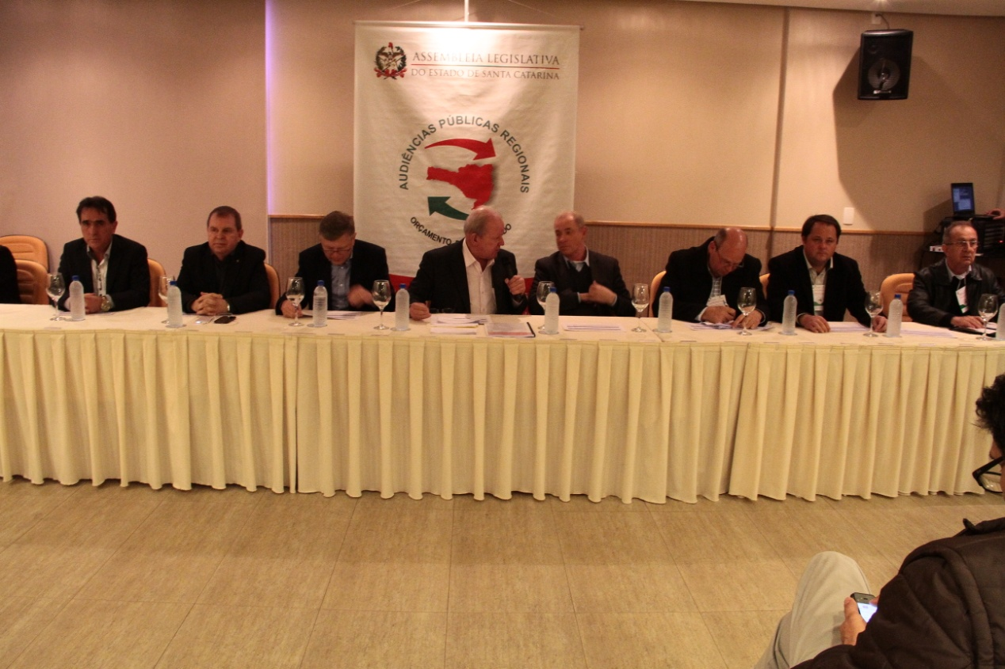
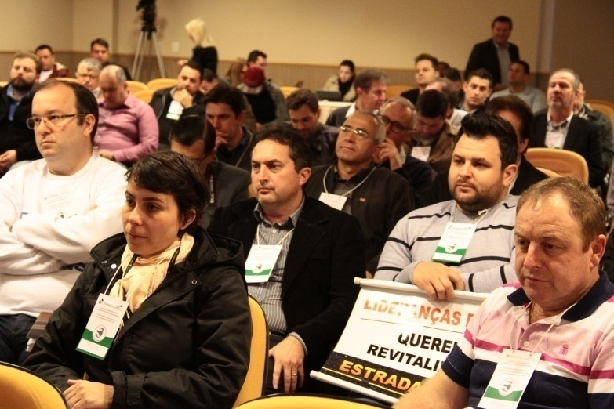 | 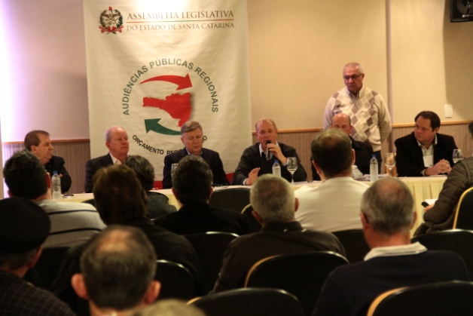

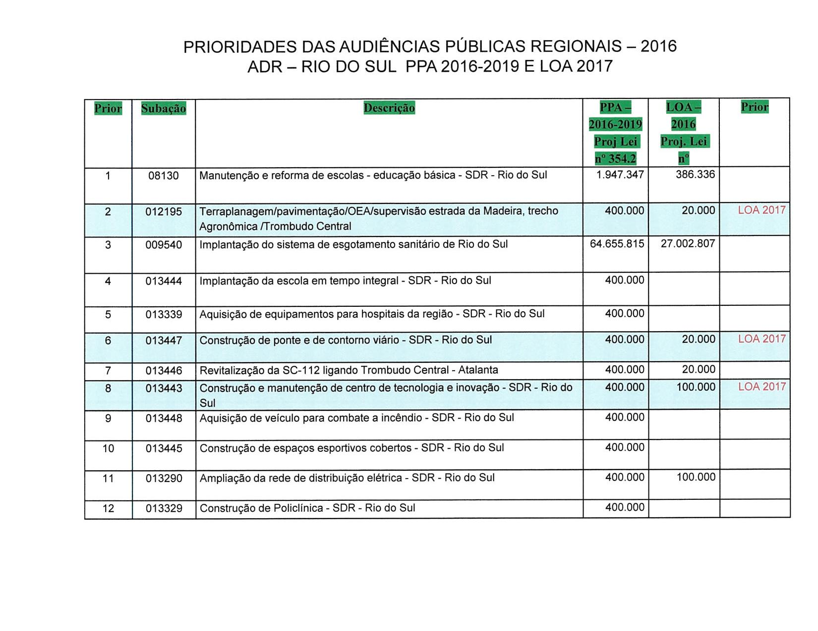

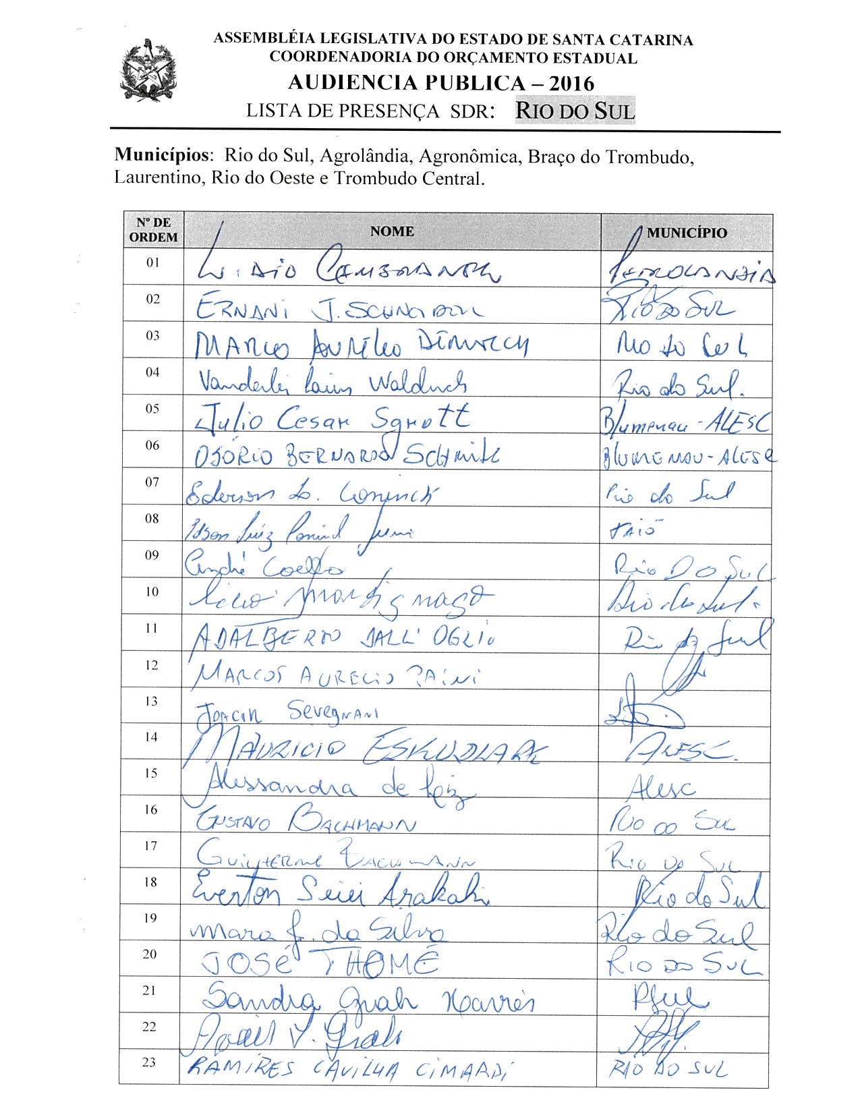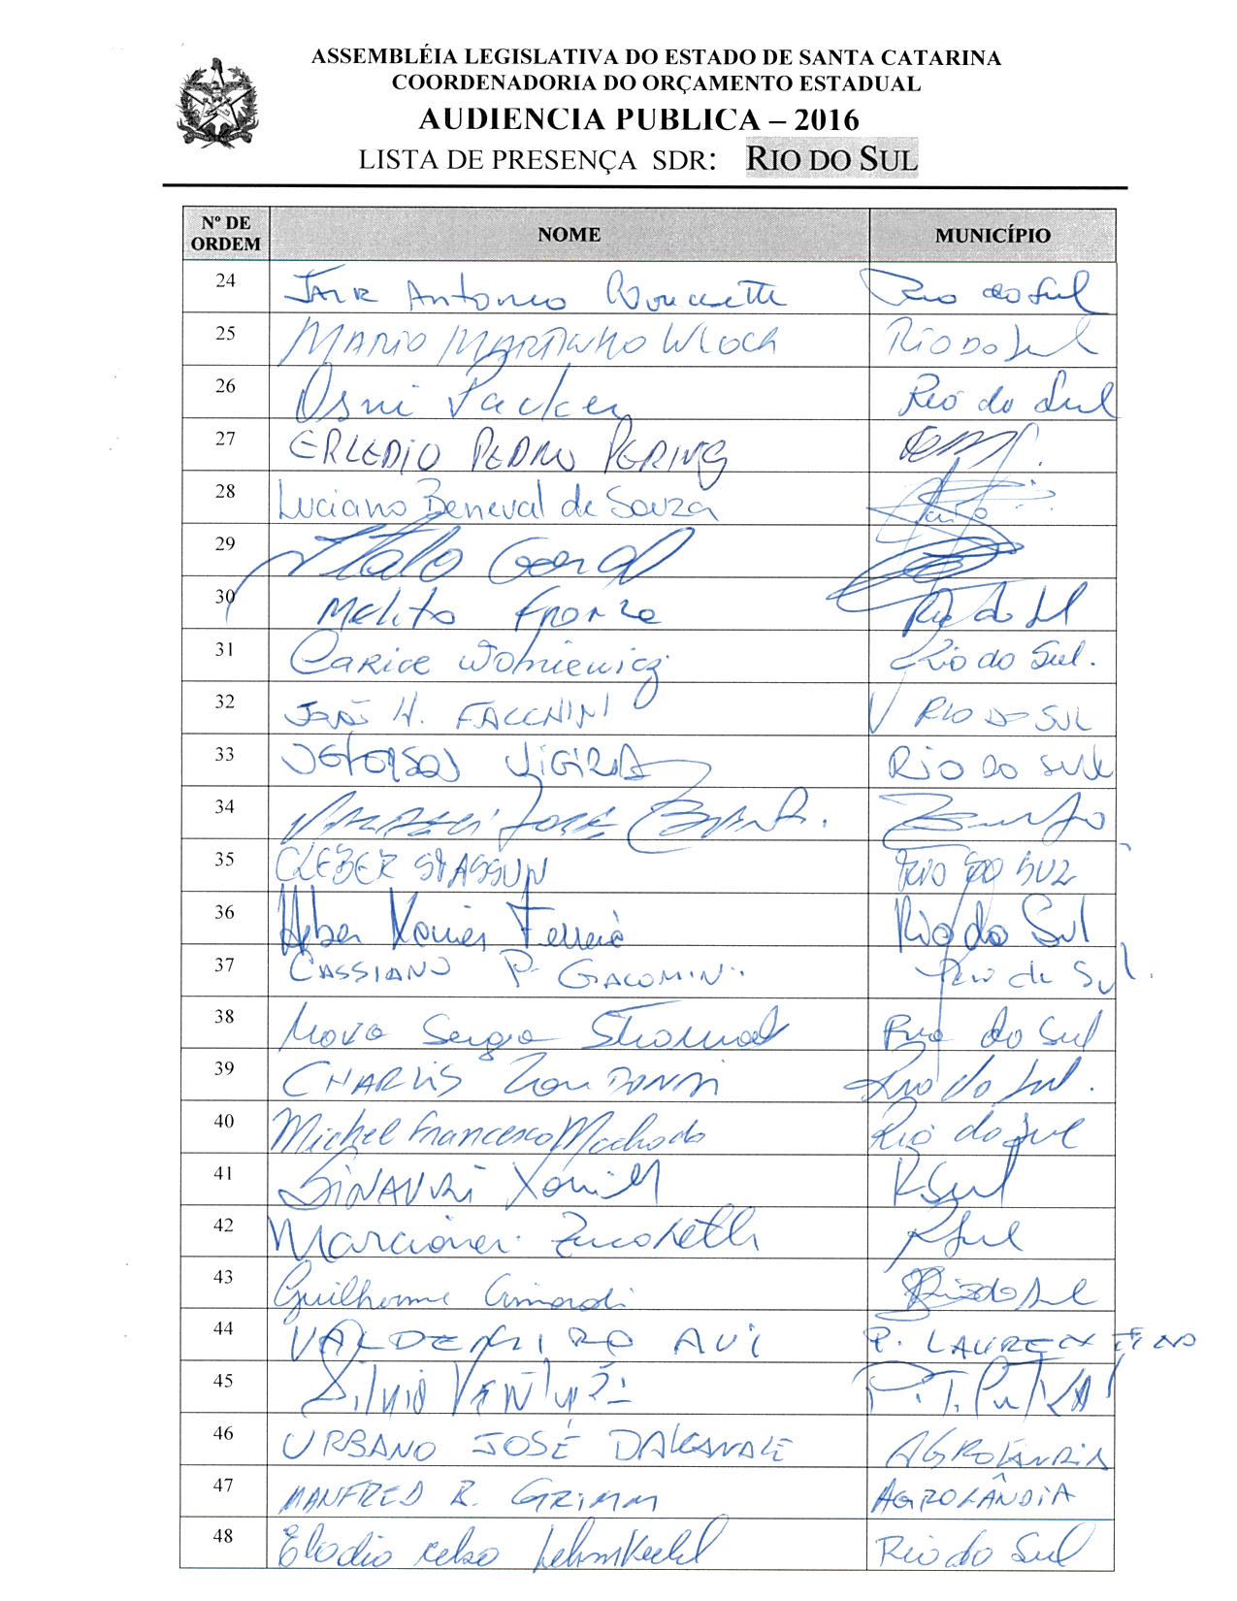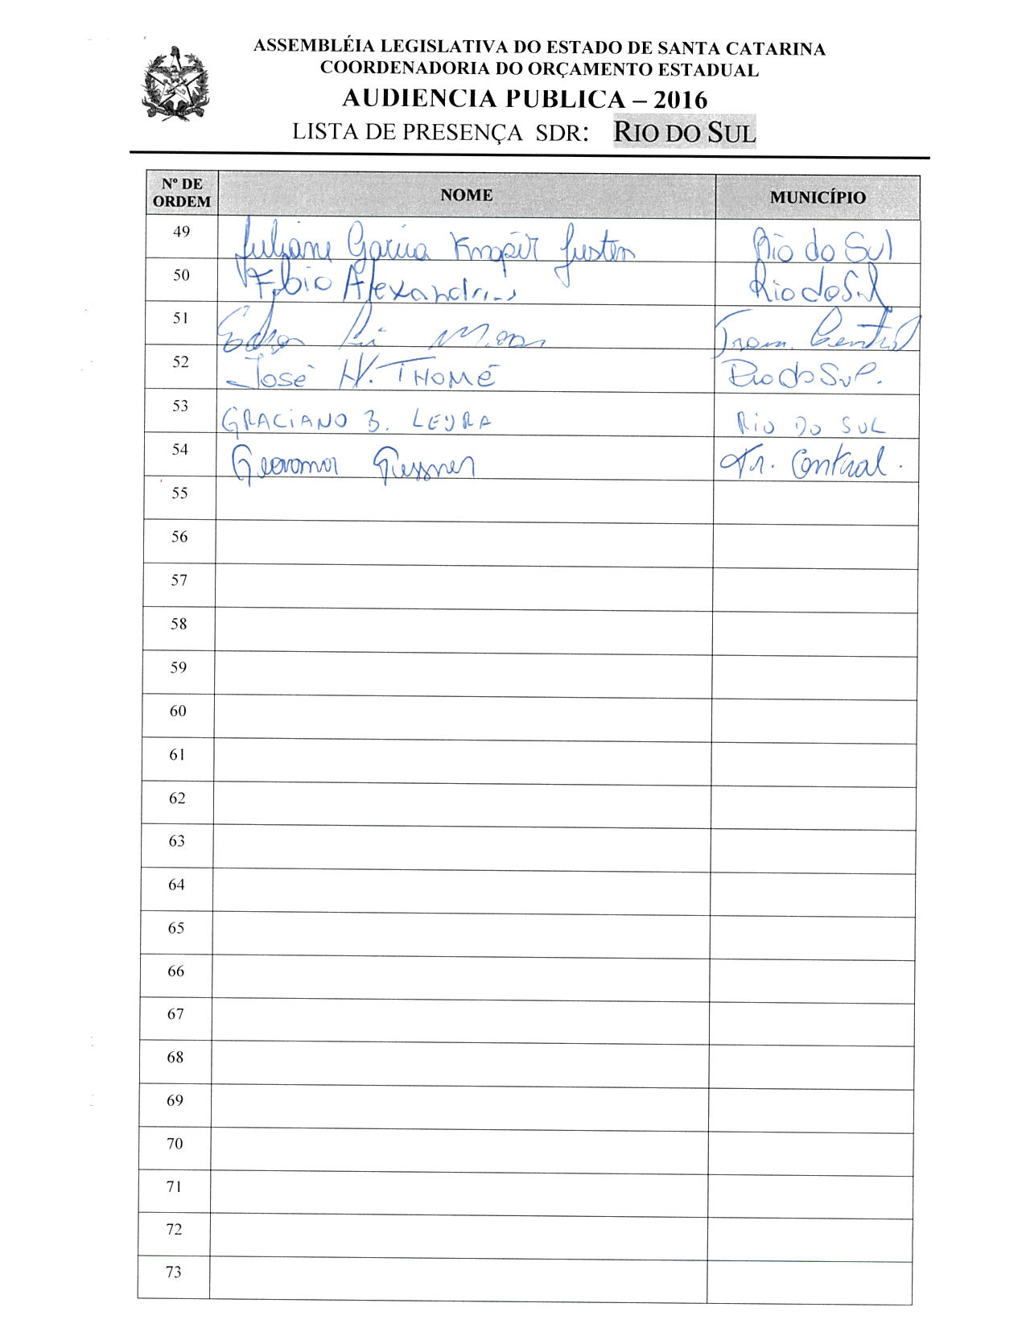

ASSEMBLEIA LEGISLATIVA DO ESTADO DE SANTA CATARINA
2ª SESSÃO LEGISLATIVA DA 18ª LEGISLATURA
COORDENADORIA DE TAQUIGRAFIA DAS COMISSÕES

ATA DA 33ª AUDIÊNCIA PÚBLICA DO ORÇAMENTO ESTADUAL REGIONALIZADO, ABRANGENDO A REGIONAL DE RIO DO SUL, REALIZADA NO MUNICÍPIO DE RIO DO SUL, NO DIA 22 DE JULHO DE 2016, ÀS 13H30MIN.

No dia 22 de julho de 2016, às 13h30min, na Sala Aliança do Hotel Aliança Express no Município de Rio do Sul , por iniciativa da Assembleia Legislativa do Estado de Santa Catarina (Alesc), reuniram-se em audiência pública representantes da Agência de Desenvolvimento Regional (ADR) de Rio do Sul e a sociedade civil organizada com o objetivo de debater e definir as três prioridades para a Lei Orçamentária Anual (LOA) 2017, conforme regra estabelecida pela Comissão de Finanças e Tributação da Assembleia Legislativa de Santa Catarina. A mestre de cerimônias Nicole Madeira, deu início ao evento e, seguindo o protocolo, registrou que o Presidente da Assembleia Legislativa do Estado de Santa Catarina, Deputado Gelson Merisio, e o Presidente da Comissão de Finanças e Tributação e da Comissão Coordenadora do Orçamento Estadual Regionalizado, Deputado Marcos Vieira, cumprindo determinação legal com base no artigo 120, parágrafo 5º, a, da Constituição Estadual; no artigo 48, parágrafo único, da Lei Complementar 101/2000; nos artigos 2º e 3º da Lei Complementar 157/1997; e no parágrafo 3º do artigo 295 do Regimento Interno da Alesc, estavam realizando a trigésima terceira audiência pública regional de 2016 com o propósito de permitir ampla participação da sociedade catarinense na definição das prioridades a serem inseridas na Lei Orçamentária Anual (LOA) 2017, e caso não estejam no anexo de metas e prioridades da Lei de Diretrizes Orçamentárias (LDO) 2016, serão colocadas no referido anexo como emendas do Relator. Em seguida, convidou para que tomassem assento à mesa o Deputado Estadual Marcos Vieira, Presidente da Comissão de Finanças e Tributação e da Comissão Coordenadora do Orçamento Estadual Regionalizado da Assembleia Legislativa; o Deputado Estadual Aldo Schneider, Presidente em exercício da Assembleia Legislativa de Santa Catarina; o Deputado Estadual Milton Hobus; o Deputado Estadual Maurício Eskudlark; o senhor Ítalo Goral, Secretário Executivo da Agência de Desenvolvimento Regional (ADR) de Rio do Sul; o senhor José Menegatti, Prefeito de Agronômica; o Vereador Jeferson Vieira, de Rio do Sul; o professor Célio Simão Martignago, magnífico Reitor da Universidade para o Desenvolvimento do Alto Vale do Itajaí (Unidavi); o senhor Nivaldo Cesar Senes Santos, representando a Coordenadoria do Orçamento Estadual da Assembleia Legislativa de Santa Catarina. Ato contínuo, convidou o Presidente da Comissão de Finanças e Tributação e da Comissão Coordenadora do Orçamento Estadual Regionalizado da Assembleia Legislativa, Deputado Estadual Marcos Vieira, para conduzir os trabalhos da audiência pública. O senhor Presidente, Deputado Estadual Marcos Vieira, deu início à audiência pública do Orçamento Regionalizado cumprimentando as autoridades à mesa e os demais presentes. Explicou a todos a dinâmica da audiência pública, primeiramente com a oitiva dos Deputados e demais membros da mesa, sendo que depois passariam à parte técnica propriamente dita, sob a coordenação do senhor Adilor Guglielmi (Dóia), para fazerem a escolha das ações a serem incluídas no Orçamento do ano seguinte. Logo após, registrou a presença das seguintes autoridades: Garibaldi Antonio Ayroso, Prefeito de Rio do Sul; Valdemiro Avi (Mirote), Prefeito de Laurentino; Silvio Venture, Prefeito de Trombudo Central; Juliane Garcia Knapik Justen, engenheira florestal da Epagri, representando o senhor Cesar Lódi, gerente regional da Epagri; Vereadora Geovana Guessener, Presidente da Câmara de Vereadores de Trombudo Central; Vereador Edson Luiz Moraes, de Trombudo Central; Vereador José Thomé, de Rio do Sul; 3º Sargento Marcos Aurélio Paini, Comandante do Posto 6 da Polícia Militar Rodoviária de Aurora; Major Luciano Beneval Souza, Subcomandante do 13º Batalhão de Polícia Militar de Rio do Sul, representando o senhor Comandante Tenente-Coronel Dionísio Tonet; Edson Luiz Coninck, coordenador regional da Defesa Civil Estadual em Rio do Sul; Joacir Sevegnani, gerente regional da Fazenda Estadual; André Coelho, gestor administrativo da Cidasc de Rio do Sul; Fábio Alexandre, coordenador do Instituto Federal Catarinense; Cleber Stassun, Secretário Executivo da Associação Empresarial de Rio do Sul; Homero Buzzi, assessor de imprensa do governo estadual; Erlédio Pedro Pering, assessor parlamentar, representando a Deputada Estadual Ana Paula Lima; Vanderlei Waldrich, membro da Associação dos Moradores do Bairro Barra Taboão; Guilherme Bachmann, presidente em exercício da Associação de Moradores da Bela Aliança; Marco Aurélio Demarch, vice-presidente da Associação dos Moradores do Bairro Barra Taboão; Lídio Cembranel, assessor parlamentar, representando o Deputado Estadual José Milton Scheffer. Deu boas-vindas a todos e passou a discorrer acerca do que se tem decidido nas audiências públicas do Orçamento Regionalizado, analisando que o ponto crucial era o fato de o Poder Executivo continuar insistindo em não executar as ações escolhidas no Orçamento para o ano seguinte. Contou fazer parte da Comissão de Finanças e Tributação há pelo menos nove anos e que durante esse tempo vinha insistindo muito junto ao Poder Executivo estadual no sentido de que todas as ações escolhidas nas audiências do Orçamento Regionalizado e colocadas no Orçamento do Estado fossem executadas pelo Chefe do Poder Executivo, complementando que, atualmente, em torno de 45% das prioridades colocadas no Orçamento eram efetivamente executadas. Comentou que no ano de 2012, por proposição do então Deputado Joares Ponticelli e com o respaldo de outros quatorze Deputados, apresentou-se na Assembleia Legislativa uma proposta de Emenda à Constituição do Estado no sentido de tornar impositiva a execução das prioridades escolhidas nas audiências do Orçamento Regionalizado, fazendo com que o governo do Estado as execute obrigatoriamente no ano seguinte. Explicou que o artigo 120, a, fruto dessa Emenda Constitucional, era autoaplicável, mas que o artigo 120, b, carecia de regulamentação, acrescentando que depois de um longo estudo a Comissão de Finanças e Tributação da Assembleia Legislativa havia proposto um projeto de lei complementar para regulamentar o artigo 120, b. Contou que, após seguir sua tramitação, o projeto fora aperfeiçoado, discutido, votado e aprovado por unanimidade no âmbito interno da Comissão de Finanças e Tributação, seguindo para votação em plenário. Lamentou, entretanto, que o projeto ainda não tenha sido colocado na Ordem do Dia da Assembleia Legislativa para a votação dos quarenta Deputados, razão pela qual as audiências públicas que estavam iniciando em 2016 por Joinville ainda teriam a dinâmica de escolha na modalidade anterior, explicando que tudo aquilo que escolheriam naquele dia ainda continuaria sendo efetivado, no tocante à execução, de acordo com a livre e espontânea vontade do Governador. Lamentou novamente o fato de o projeto de lei ainda não ter sido votado, ressaltando que ele estava finalizado e pronto para ir a plenário. Avisou que seriam distribuídas cópias do projeto votado na Comissão de Constituição e Justiça e na Comissão de Finanças a todos os Prefeitos e Presidentes das Câmaras Municipais presentes, para que pudessem levá-las aos seus Municípios e verificar a importância da aprovação daquele projeto de lei pela Assembleia Legislativa. Comentou não ter dúvidas de que se aquele projeto de lei for efetivamente aprovado no plenário e sancionado pelo Governador do Estado, os ambientes das audiências públicas do Orçamento Regionalizado serão pequenos, tendo em vista a participação da população e do colégio que será eleito. Acrescentou, entretanto, que deviam aguardar até que o senhor Presidente da Casa, Deputado Gelson Merisio, colocasse-o na Ordem do Dia e fizesse tal deliberação com os quarenta Deputados. Ressaltou a importância da distribuição da cópia do projeto aos senhores Prefeitos e Vereadores, para que lessem e também pedissem que o projeto fosse efetivamente votado no plenário da Casa. Em seguida, passou a palavra ao Deputado Estadual Milton Hobus, que cumprimentou as autoridades à mesa e demais presentes e parabenizou o Reitor da Unidavi, Célio Simão Martignago, pelo curso de Medicina da Unidavi ter se tornado um grande avanço e uma esperança para a região ao manter os jovens estudando em Rio dos Sul. Falou que mesmo sem a efetiva concretização das demandas levantadas pelo OER sistematicamente avanços foram produzidos através da sensibilidade dos governantes, e referendando as palavras do Deputado Marcos Vieira, falou ainda que 50% daquilo que estava elencado no Orçamento, estava sendo executado. Acrescentou que a lei que tornaria o Orçamento impositivo era mais um avanço importante porque tornaria aquelas reuniões muito mais críveis e respaldaria a missão dos Deputados de levar as demandas de cada região ao conhecimento dos governantes, do Poder Executivo onde as ações realmente aconteciam. Fez menção a sua época de Prefeito, na qual aprendera que quanto mais os governantes ouviam as bases, menos caiam em erro, e que por isso conhecia os gargalos da região, como o contorno viário de Rio do Sul; a construção de uma ponte com uma via de saída ligando a BR-470 com o Bairro Bela Aliança, Barra do Taboão; as interligações municipais, como a ligação de Rio do Sul a Presidente Getúlio. Ressaltou que os Deputados levavam o sentimento transmitido na audiência, e não somente o papel frio do Orçamento ao governo do Estado, e cobravam do governo a efetivação das obras. Terminando, agradeceu a presença de todos e desejou bom trabalho. Ato contínuo, o senhor Presidente passou a presidência dos trabalhos para o Deputado Estadual Milton Hobus. O senhor Presidente, Deputado Milton Hobus, agradeceu a gentileza em poder conduzir os trabalhos da audiência e, de imediato, concedeu a palavra ao Deputado Estadual Aldo Schneider, Presidente em exercício da Assembleia Legislativa de Santa Catarina, que saudou a mesa e os presentes e disse que ele e o Deputado Milton tinham a missão de defender os interesses do Vale do Itajaí frente ao governo estadual e federal, no sentido de buscar obras, serviços e ações para melhorar a qualidade de vida dos residentes em Rio do Sul e região. Deixou claro que não havia, da parte dele e da parte do Deputado Milton, em nenhum momento, falta de interesse nas ações em prol da Regional e, mesmo o País enfrentando o momento nebuloso pelo qual passava, evidenciou que os representantes da Regional no Parlamento tinham feito valer a força do Alto Vale dentro da Assembleia Legislativa e junto ao governo Raimundo Colombo e Eduardo Pinho Moreira. Falou que, por força da legislação, os Parlamentares tinham que estar lá ouvindo os anseios do público e tinham que convidar a comunidade a participar das reuniões do OER, e parabenizou a equipe do governo, através do Secretário Regional, e os servidores estaduais efetivos ou comissionados, por serem eles quem fariam as coisas acontecerem após a aprovação do Orçamento. Após aquelas palavras, fez um cumprimento especial a cada uma das representações lá presentes, Vereadores, Prefeitos, Reitoria e demais autoridades, parabenizando-as pelo bom trabalho que desempenhavam na região. Em seguida, lembrou que no passado o Orçamento era visto como uma peça de ficção científica, no qual os itens orçamentários eram copiados, os valores eram colocados de qualquer forma somente para que tivessem dotação orçamentária e, com o tempo, suplementações eram feitas para ajeitar o Orçamento, e que com a implantação do Plano Real, com a estabilização da economia, os orçamentos públicos gerais do Município ao governo federal ficaram muito próximos da realidade. Acrescentou, reportando-se à colocação feita anteriormente pelo Deputado Marcos Vieira, que por mais que as reuniões do Orçamento estivessem desacreditadas pela população, 48% das prioridades discutidas até aquele momento tinham sido executadas sem que a força da lei precisasse intervir. Finalizando, disse que o ceticismo iria acabar e iriam aprovar o Orçamento impositivo, podendo ou não o Governador sancionar, e em não sendo sancionado pelo Governador, afirmou que a Assembleia poderia derrubar o veto do Governador, uma vez que aquele era o desejo dos quarenta Deputados, e desejou bom trabalho a todos. Em seguida passou a palavra ao Deputado Estadual Maurício Eskudlark, que saudou os presentes. Falou que estava orgulhoso do trabalho dos Deputados Aldo e Milton na representação do Alto Vale, e mencionou que a maior vitória de um político era chegar ao final do seu mandato e poder entrar em qualquer lugar de cabeça erguida. Agradeceu os 4.500 votos que recebeu daquela região nas últimas eleições, e afirmou ter compromisso com o Alto Vale por também ser representante na Assembleia Legislativa. Saudando todos que acreditavam no Orçamento Regionalizado, disse que o esforço de todos em fazer valer a vontade da população estava na importância em ouvir a base e as Agências Regionais. Encerrando, agradeceu a presença de todos. Ato contínuo, o senhor Presidente passou a palavra ao senhor Ítalo Goral, Secretário Executivo da Agência de Desenvolvimento Regional de Rio do Sul, que saudou todos e, falando que muitas audiências públicas se esvaziavam pelo descrédito das pessoas quanto à concretização das demandas elencadas nas reuniões do OER se tornarem realidade, avisou que a maioria das prioridades definidas para o PPA de 2016-2019 e para a LOA de 2016 estava sendo executada, como a manutenção e reforma das escolas, a implantação do sistema de esgotamento, a implantação da escola em período integral, a aquisição de equipamentos hospitalares. Finalizando, lembrou a todos que naquele dia teriam que definir três prioridades a serem inseridas no Orçamento do próximo ano e agradeceu a participação de todos. Prosseguindo, o senhor Presidente passou a palavra ao senhor José Menegatti, Prefeito de Agronômica, que saudou todos e disse que ao longo dos anos a região vinha insistindo em algumas prioridades e que naquele dia sentira firmeza e otimismo nas colocações dos Deputados pelas posturas tomadas frente ao projeto de lei criado pela Alesc que tornaria o Orçamento impositivo, projeto esse que faria com que o governo buscasse verbas necessárias para a realização das obras escolhidas pelo Alto Vale do Itajaí. Evidenciou que representaria a região com muita vontade tendo crise no País ou não, porque acreditava na concretização das obras, e pediu a todos que analisassem as circunstâncias e crises econômicas daquele momento e como afetavam o desenvolvimento das regiões brasileiras. Reforçou que sentira segurança nas manifestações dos Parlamentares e destacou que queria ver o povo do Alto Vale contemplado através de ações do governo, lá representado pelos legisladores de Santa Catarina, e agradeceu a atenção de todos. Na sequência, o senhor Presidente registrou a presença da Vereadora Geovana Guessener, Presidente da Câmara de Vereadores de Trombudo Central, e passou a palavra ao Vereador Jeferson Vieira, de Rio do Sul, que, após os cumprimentos iniciais, disse que seria muito breve no seu pronunciamento. Falou que os encontros regionais seriam mais assertivos se as prioridades escolhidas cumprissem as necessidades regionais, tais como: a revitalização da estrada Blumenau de ligação entre Rio do Sul, Lontras, Presidente Nereu e regiões importantes no Alto Vale; o contorno viário, citado pelo Ítalo, de ligação entre Ituporanga, Aurora, Agronômica, Laurentino, o Vale Norte com o Vale Oeste. Ressaltou que todos deveriam pensar no Centro de Inovação, que era uma ideia defendida também pelo Vereador de Rio do Sul, José Tomé, que traria grandes oportunidades de trabalho e renda aos jovens. Agradeceu ao Secretário Ítalo da ADR pela oportunidade de poder participar da audiência do Orçamento e desejou bom trabalho. Prosseguindo, o senhor Presidente convidou o senhor Garibaldi Antonio Ayroso (Gariba), Prefeito de Rio do Sul para fazer parte da mesa e passou a palavra ao professor Célio Simão Martignago, Reitor da Universidade para o Desenvolvimento do Alto Vale do Itajaí (Unidavi), que após cumprimentar todos, fez um agradecimento especial ao Deputado Estadual Aldo Schneider, pela homenagem feita a Unidavi na Assembleia Legislativa pela passagem dos 50 anos da Universidade. Destacou uma frase do Presidente americano Kennedy que dizia: “A hora de consertar o telhado é quando o tempo está bom”. Afirmou, desta forma, a importância em se fazer os orçamentos antes que a necessidade viesse para corrigi-los. Expondo que o projeto do Orçamento impositivo estava na mesa do Presidente da Assembleia Legislativa, sugeriu que os Deputados levassem o projeto à votação para produzir seus efeitos positivos. Destacou a importância do curso de medicina para a cidade de Rio do Sul e toda a região. Concluiu seu pronunciamento agradecendo todos e desejando bom trabalho. Em seguida, o senhor Presidente convidou para fazer uso da palavra a senhora Juliane Garcia Knapik Justen, engenheira florestal da Epagri, representando o senhor Cesar Lódi, gerente regional da Epagri, que cumprimentou os membros da mesa e todos os presentes. Informou que trabalhava na Epagri, na área ambiental, e comunicou que o objetivo da empresa era buscar a melhoria de vida no meio rural. Agradeceu a oportunidade de estar presente, representando as mulheres e as mães que precisavam ir aos hospitais, às escolas e precisavam ter uma boa estrada, por isso destacou a necessidade de debaterem regionalmente as prioridades. Concluindo, desejou um encontro iluminado a todos. Prosseguindo, o senhor Presidente, passou a palavra para o senhor Garibaldi Antonio Ayroso (Gariba), Prefeito de Rio do Sul, que saudou todos. Justificando seu atraso e parabenizando o grupo presente, falou da importância para Rio do Sul e região do contorno viário, que iria também atingir todo o Estado de Santa Catarina. Ressaltou a importância do Orçamento Regionalizado e agradeceu a presença de todos. O senhor Presidente disse que estava encerrada a primeira etapa dos trabalhos e desfez a mesa de autoridades para que o senhor Nivaldo Cesar Senes Santos, representante da coordenadoria do Orçamento Estadual da Assembleia Legislativa, pudesse dar andamento à segunda etapa de trabalho. O senhor Nivaldo Cesar Senes Santos, representando o coordenador do Orçamento Estadual da Assembleia Legislativa, Adilor Guglielmi ( Dóia), cumprimentou os presentes, disse que aquele era um momento importante para a região e, através de imagem projetada em PowerPoint, apresentou as doze prioridades definidas em 2015 para o PPA 2016-2019, bem como as três elencadas para a LOA 2016 para aquela Regional, explicando que em cima daquela lâmina seriam desenvolvidos os trabalhos. Pediu, também, que fossem distribuídas aos Prefeitos e Vereadores interessados cópias do projeto de lei complementar que torna impositiva a execução das prioridades por parte do Poder Executivo. Dando continuidade, convidou o senhor Ítalo Goral, Secretário Executivo da Agência de Desenvolvimento Regional de Rio do Sul, para acompanhá-lo na escolha das prioridades. Assim sendo, a partir daquele momento, suspendeu os trabalhos da audiência pública para que os presentes se reunissem com os técnicos da Coordenadoria do Orçamento Estadual da Alesc. (O grupo de trabalho se reuniu para escolher as ações prioritárias para a ADR de Rio do Sul.). Encerradas as atividades, o senhor Nivaldo Cesar Senes Santos retomou a palavra e relatou as três prioridades aprovadas pela plenária para a LOA 2017, definidas pela Regional de Rio do Sul:
 | SUBAÇÃO | DESCRIÇÃO
1 | 012195 | Terrapl/pavim/OEA/superv estrada da Madeira, trecho Agronômica/ Trombudo Central
2 | 013447 | Construção de ponte e de contorno viário – ADR – Rio do Sul
3 | 013443 | Construção e manutenção de centro de tecnologia e inovação – ADR Rio do Sul
Anunciou, também, os conselheiros escolhidos para Rio do Sul: como titular, o senhor José Menegatti, Prefeito do Município de Agronômica e como suplente, o senhor Silvio Venture, Prefeito do Município de Trombudo Central. Após o relato das prioridades elencadas pela plenária e do nome dos conselheiros escolhidos, passou a palavra ao senhor Deputado Estadual Marcos Vieira para que o mesmo assumisse a presidência dos trabalhos e encerrasse a audiência pública. O senhor Presidente, Deputado Estadual Marcos Vieira, agradeceu a participação de todos, afirmando que ali estiveram presentes 55 pessoas fazendo a escolha das prioridades, e como não havia mais nada a tratar, encerrou a audiência pública. (Ata sem revisão dos oradores.) [Revisora: Ilka Maria Fretta]

DEPUTADO ESTADUAL MARCOS VIEIRA
PRESIDENTE DA AUDIÊNCIA

DEPUTADO ESTADUAL MILTON HOBUS
PRESIDENTE DA AUDIÊNCIA

34ª - AUDIÊNCIA PÚBLICA REGIONAL

Regional:IBIRAMA

Data: 22/07/16
Horário: 16:30hs – Sexta-Feira

Local Audiência Pública:
Auditório da Câmara Municipal
Rua 11 de Março,42 Centro

Conselheiros:

Titular: Martina Zucatelli- Prefeita Lontras

Suplente: José de Souza - Secretário de Agricultura e Meio Ambiente

Total de participantes: 77

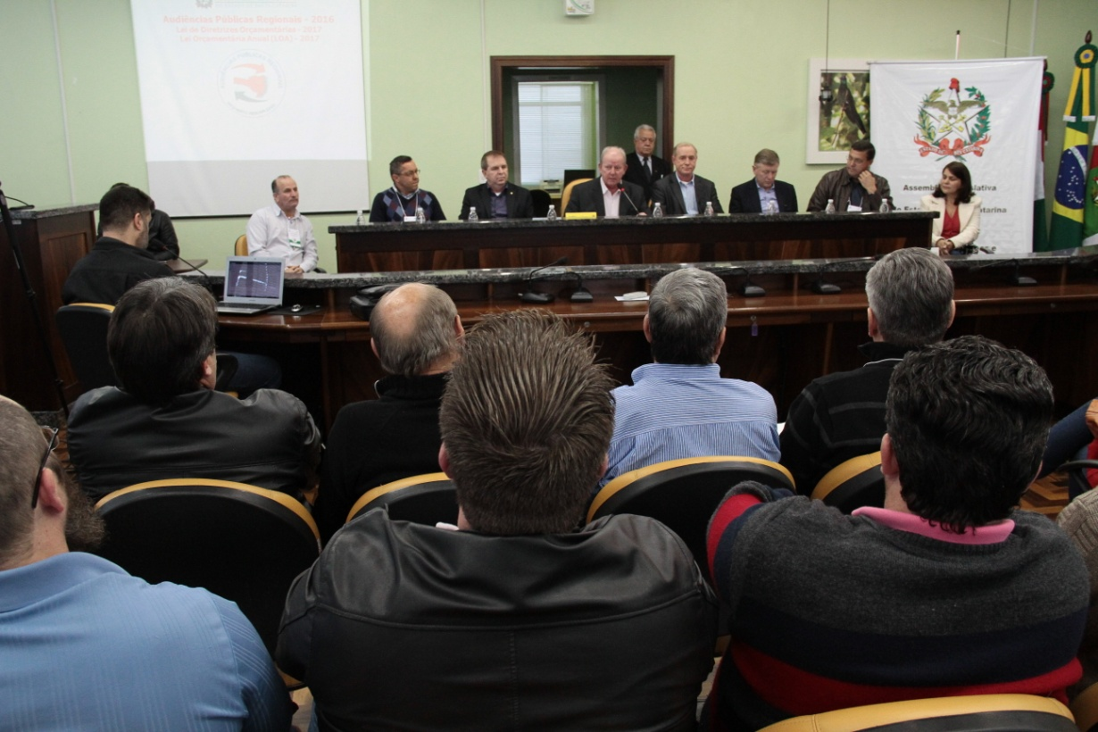
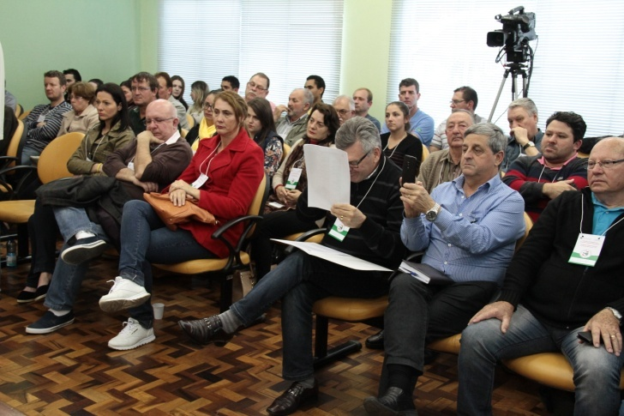 | 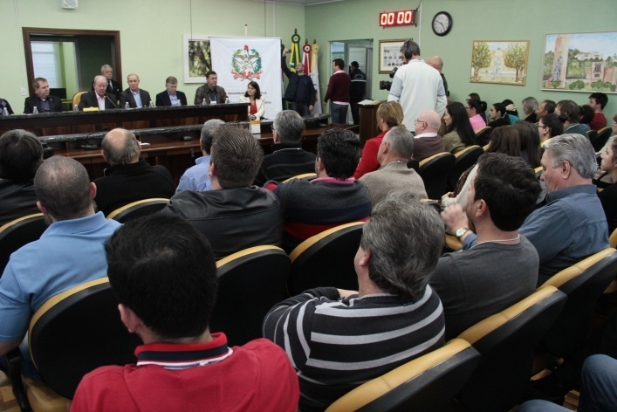

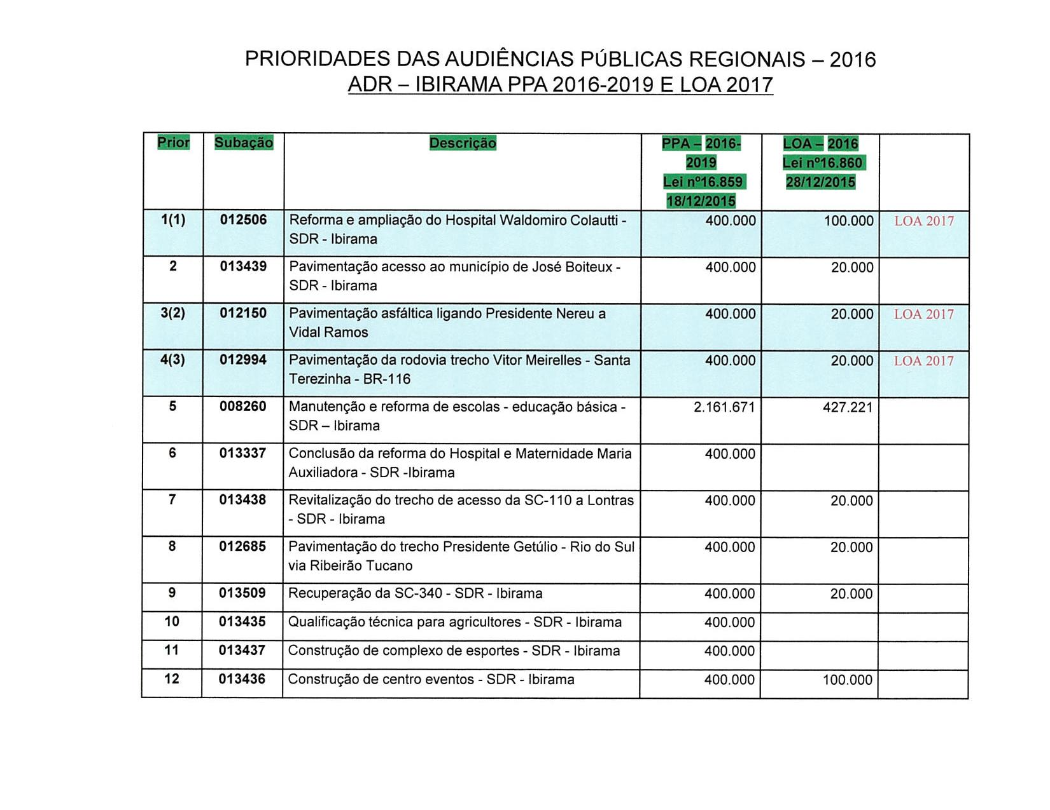
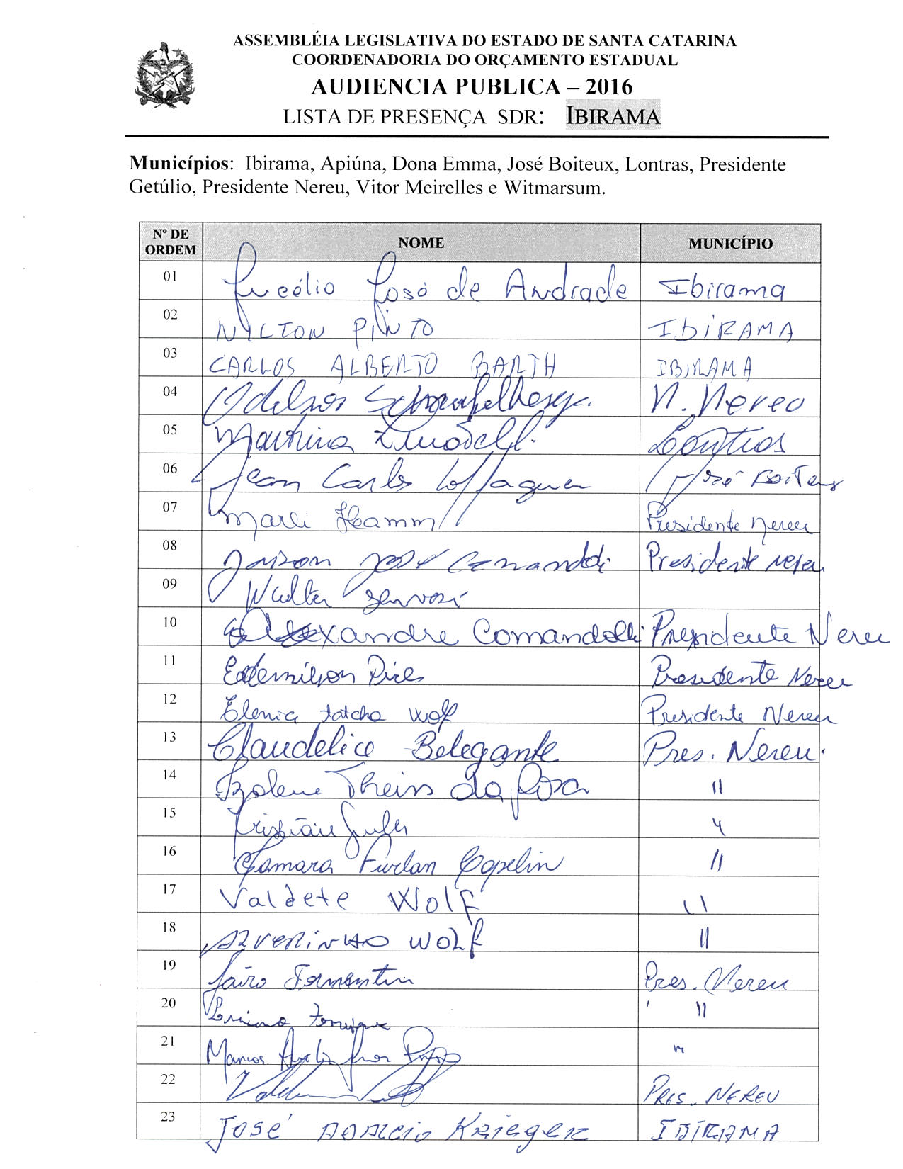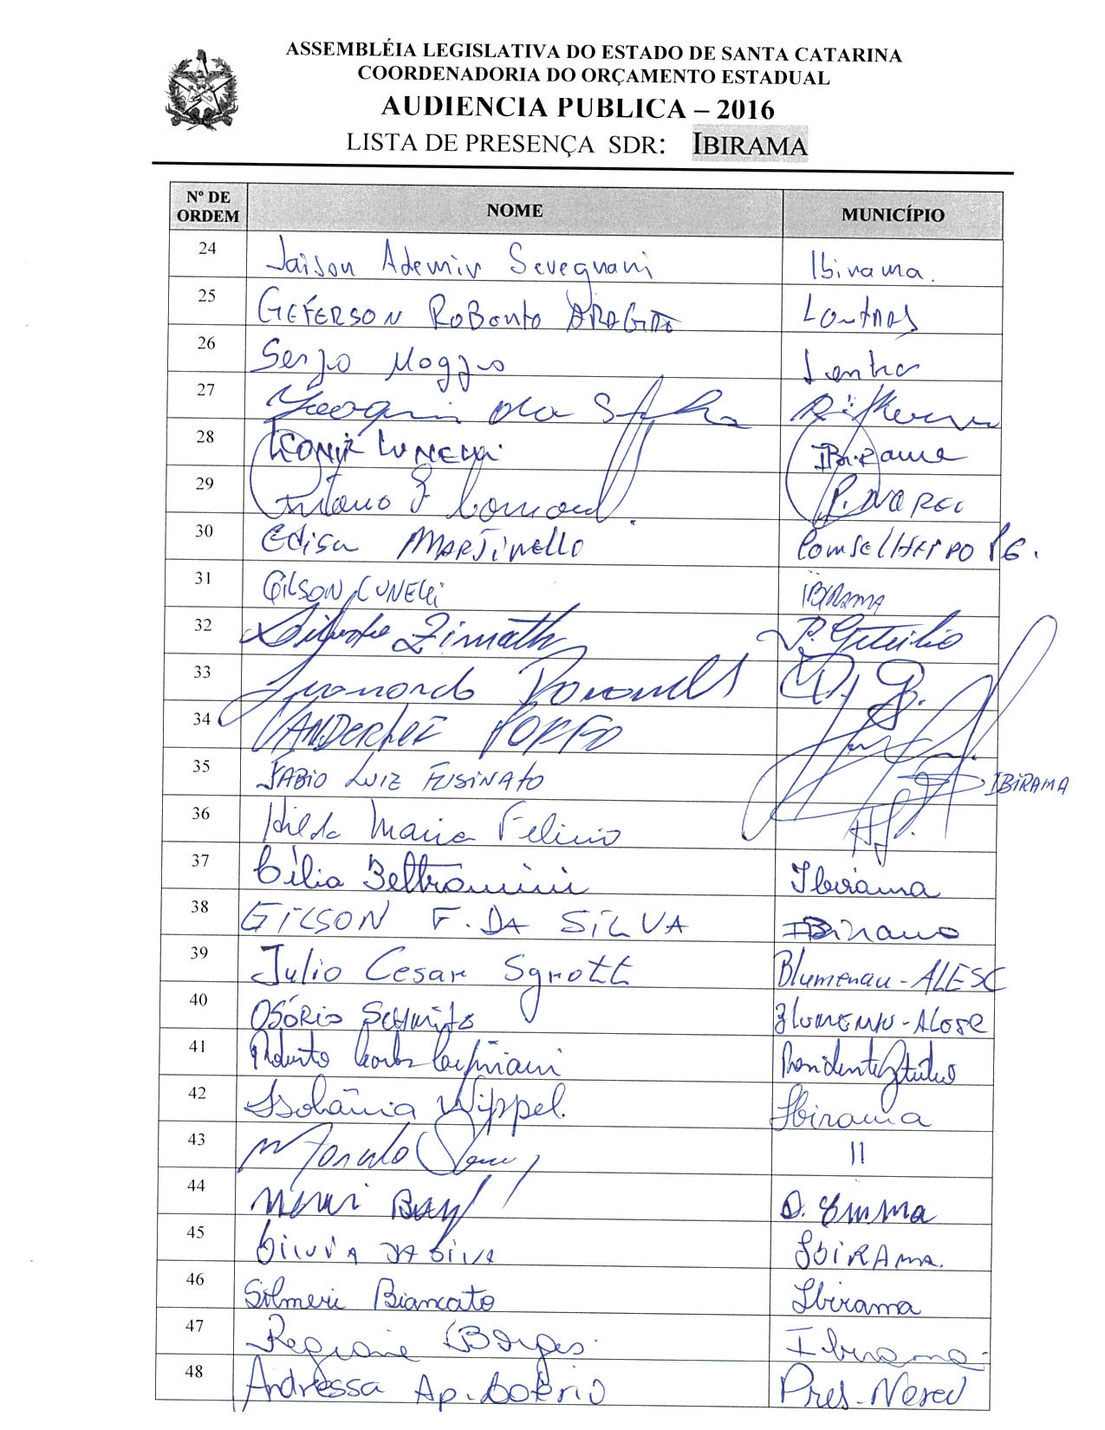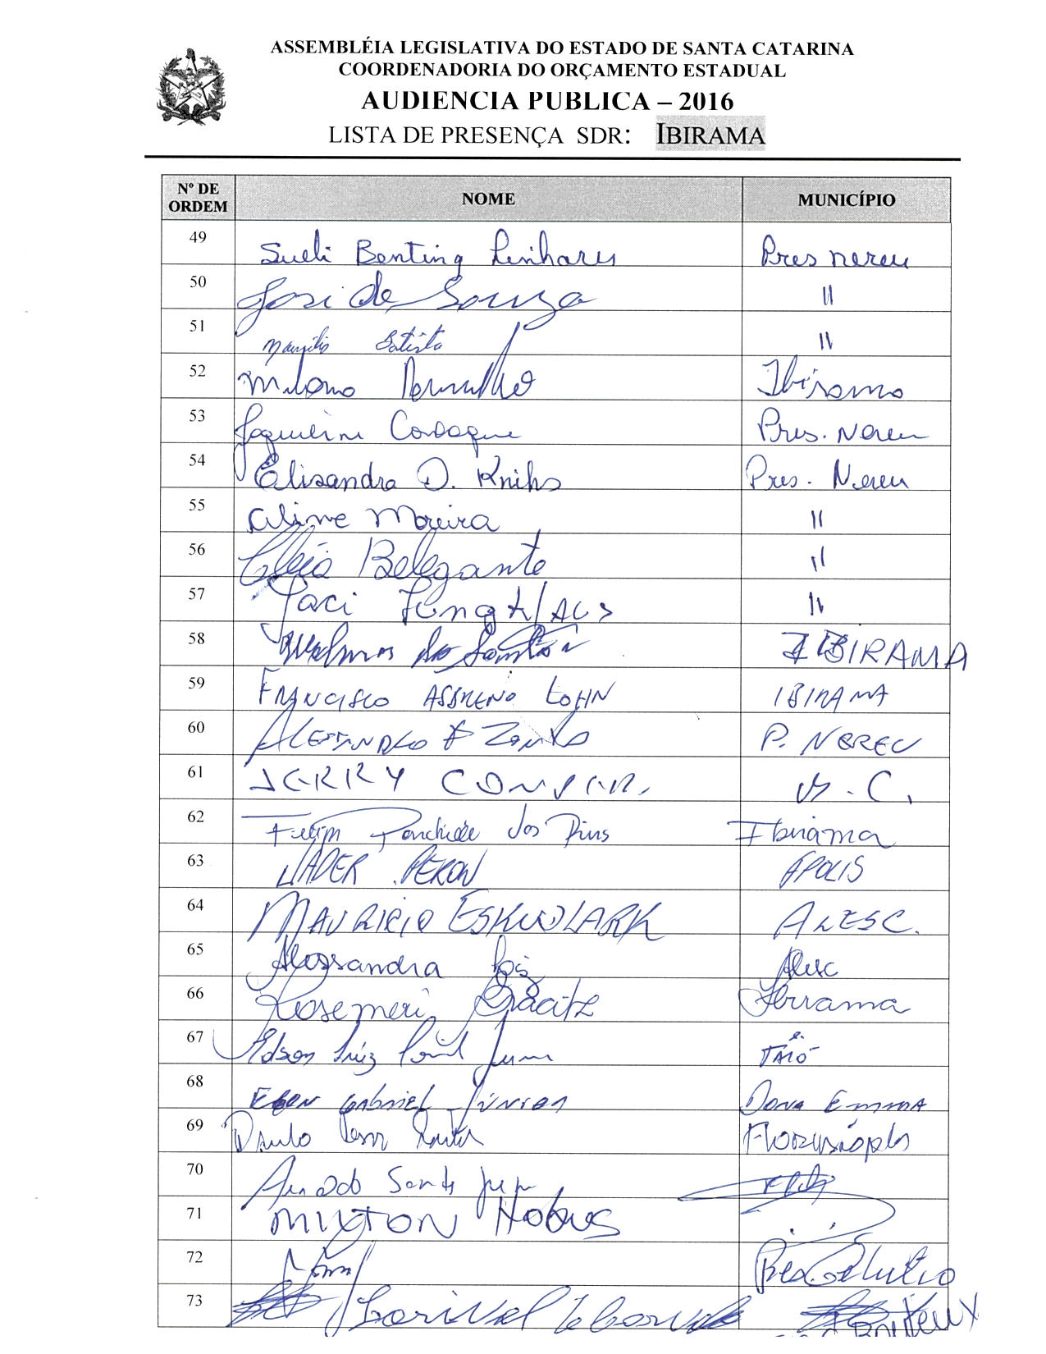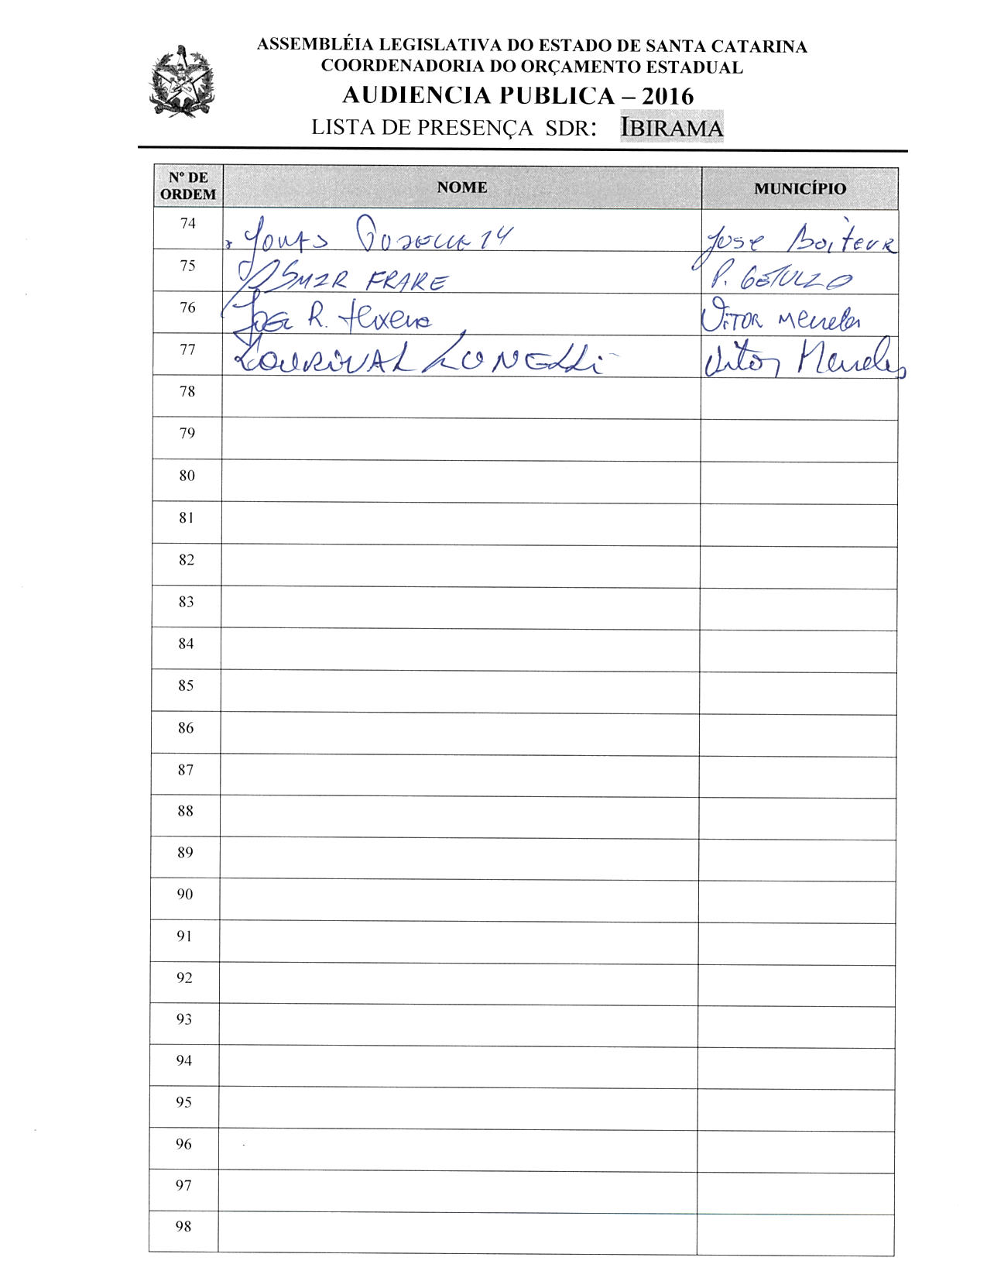

ASSEMBLEIA LEGISLATIVA DO ESTADO DE SANTA CATARINA
2ª SESSÃO LEGISLATIVA DA 18ª LEGISLATURA
COORDENADORIA DE TAQUIGRAFIA DAS COMISSÕES

ATA DA 34ª AUDIÊNCIA PÚBLICA DO ORÇAMENTO ESTADUAL REGIONALIZADO, ABRANGENDO A REGIONAL DE IBIRAMA, REALIZADA NO MUNICÍPIO DE IBIRAMA, NO DIA 22 DE JULHO DE 2016, ÀS 16H30MIN

No dia 22 de julho de 2016, às 16h30min, no Plenário da Câmara de Vereadores do Município de Ibirama, por iniciativa da Assembleia Legislativa do Estado de Santa Catarina (Alesc), reuniram-se em audiência pública representantes da Agência de Desenvolvimento Regional (ADR) de Ibirama e a sociedade civil organizada com o objetivo de debater e definir as três prioridades para a Lei Orçamentária Anual (LOA) 2017, conforme regra estabelecida pela Comissão de Finanças e Tributação da Assembleia Legislativa de Santa Catarina. O mestre de cerimônias Marcos Roberto Pereira, deu início ao evento e, seguindo o protocolo, registrou que o Presidente da Assembleia Legislativa do Estado de Santa Catarina, Deputado Gelson Merisio, e o Presidente da Comissão de Finanças e Tributação e da Comissão Coordenadora do Orçamento Estadual Regionalizado, Deputado Marcos Vieira, cumprindo determinação legal com base no artigo 120, parágrafo 5º A, da Constituição Estadual; no artigo 48, parágrafo único, da Lei Complementar nº 101/2000; nos artigos 2º e 3º da Lei Complementar nº 157/1997; e no parágrafo 3º do artigo 295 do Regimento Interno da Alesc, estavam realizando a trigésima quarta audiência pública regional de 2016 com o propósito de permitir ampla participação da sociedade catarinense na definição das prioridades a serem inseridas na Lei Orçamentária Anual (LOA) 2017, e caso não estejam no anexo de metas e prioridades da Lei de Diretrizes Orçamentárias (LDO) 2016, serão incluídas no referido anexo como emendas do Relator. Em seguida, convidou para que tomassem assento à mesa o Deputado Estadual Marcos Vieira, Presidente da Comissão de Finanças e Tributação e da Comissão Coordenadora do Orçamento Estadual da Alesc; Deputado Estadual Aldo Schneider, Presidente em exercício da Alesc; Deputado Estadual Maurício Eskudlark, Vice-Presidente da Comissão de Segurança Pública da Alesc; Deputado Estadual Milton Hobus; José Adalcio Krieger, secretário executivo da Agência de Desenvolvimento Regional do Município de Ibirama; Martina Zucatelli, Prefeita do Município de Lontras, representando todos os Prefeitos da região; Francisco Asbreno Lohn, Vice-Prefeito do Município de Ibirama, representando todos os demais Vice-Prefeitos; Vereador Gilson Ferreira da Silva, Presidente da Câmara Municipal de Ibirama, representando todos os Vereadores presentes. Ato contínuo, convidou o Presidente da Comissão de Finanças e Tributação e da Comissão Coordenadora do Orçamento Estadual Regionalizado da Assembleia Legislativa, Deputado Estadual Marcos Vieira, para conduzir os trabalhos da audiência pública. O senhor Presidente, Deputado Estadual Marcos Vieira, primeiramente cumprimentou as autoridades componentes da mesa e os demais participantes daquela audiência pública. Feito isso, registrou a presença do senhor Jonas Pudewell, Prefeito de José Boiteux; Lourival de Carvalho, Vice-Prefeito de José Boiteux; Omério Vaz, Vereador de José Boiteux; Egon Gabriel Júnior, Prefeito de Dona Emma; Antônio Francisco Comandóli, Prefeito de Presidente Nereu; Nelson Virtuoso, Prefeito de Presidente Getúlio; Ingo Braatz, Vice-Prefeito de Presidente Getúlio; Valmor dos Santos, Vereador de Ibirama; Nilton José Pinto, Vereador de Ibirama; Jucélio José de Andrade, Vereador de Ibirama; Liberto Zimath, Vereador de Presidente Getúlio; Fábio Luiz Fusinato, Secretário Municipal de Administração e Finanças de Ibirama; Jaison Comandoli, Secretário Municipal de Esportes e Turismo de Presidente Nereu; Marli Hamm, Secretária Municipal de Cultura de Presidente Nereu; Alverinho Wolf, Secretário Municipal de Transporte, Obra e Serviço Urbano de Presidente Nereu; Valdemar Petri, Secretário Municipal de Educação de Presidente Nereu; José de Souza, Secretário Municipal de Agricultura de Presidente Nereu; Claudelice Belegante, Secretária Municipal de Assistência Social de Presidente Nereu; Carlos Alberto Barth, diretor da Udesc; Jean Carlos Loffaguen, representando o gerente regional da Epagri, Cesar Augusto Lodi; Regiane Borges, representando o Hospital Regional Dr. Valdomiro Colautti, de Ibirama; Lourival Lunelli, Prefeito de Vitor Meireles. Registrou que aquela reunião estava com um público muito expressivo, lotando o auditório da Câmara Municipal, o que não ocorrera em todas as audiências públicas do Orçamento Regionalizado. Enalteceu a determinação, a insistência e a persistência dos Deputados Estaduais Catarinenses, que nos últimos dezenove anos vinham trabalhando insistentemente pelo resgate e pelo fortalecimento das audiências públicas do Orçamento Regionalizado. Comentou que quando o OER fora instituído, houve uma expectativa muito grande de a população ver atendidos os seus desejos, anseios e problemas. Explicou que na maioria das vezes as ações do Orçamento Regionalizado não eram inseridas no Orçamento do Estado, e as poucas que eram inseridas não eram executadas, tornando inúteis àquelas reuniões do OER, o que explicava a queda da quantidade de público e da participação popular naquelas audiências através dos anos. Sendo assim, sem a presença expressiva da população, disse que a Assembleia estava tentando resgatar as audiências do Orçamento Regionalizado. Falou que um acordo de líderes, feito há seis anos, tornara obrigatória a inclusão de todas as ações do Orçamento Regionalizado no Orçamento do Estado no ano seguinte. Afirmou que o maior passo havia sido dado, pois uma medida mais efetiva tornara realidade a inclusão de 100% das ações elencadas. Comentou que os Deputados haviam assinado a Emenda Constitucional incluindo na Constituição do Estado a obrigatoriedade de incluir as ações escolhidas nas audiências do Orçamento Regionalizado. Afirmou que desde o início de seu primeiro de três mandatos tomara conhecimento da situação do OER, e a partir daí sempre pressionara o governo do Estado para que fossem realizadas as obras escolhidas nas audiências públicas, tornando concretas as obras elencadas como prioritárias pela comunidade. Concluiu dizendo que levara dezenove anos para o Estado ter cerca de 48% das ações escolhidas nas audiências públicas resolvidas de um ano para o outro, e que a sociedade estava a cobrar por mais rapidez e agilidade, citando que os Deputados também aprovaram um projeto de lei para fazer com que todas as ações que são escolhidas no OER sejam executadas de forma impositiva, o que demonstrava os grandes avanços realizados no processo do Orçamento Regionalizado; contudo, era preciso partir para o passo seguinte, que é a execução das obras incluídas no orçamento. Para tanto, disse que o projeto de lei que regulamenta o Artigo 120-B da Constituição do Estado determinaria que essas ações seriam executadas de forma impositiva pelo Poder Executivo. Afirmou que o projeto de lei que trata da nova regulamentação do Orçamento Regionalizado impositivo já estava pronto para ser votado no Plenário da Alesc, bastando apenas o Presidente, Gelson Merisio, colocar na Ordem do Dia, para que os quarenta Deputados Estaduais pudessem fazer a discussão final e a votação do projeto de lei, dizendo que deveria receber o apoio unânime de todos os Deputados, pois todos desejavam que todas as ações fossem realizadas de forma impositiva. Afirmou que aquela era uma lei inédita no Brasil, e que os recursos destinados à realização daquelas ações fossem na ordem de 3% da Receita Líquida do Estado do orçamento do ano anterior. Comentou que se a lei já estivesse sido aprovada e em execução nas audiências do OER haveria uma quantia aproximada de R$ 580 milhões a serem distribuídos nas 36 regionais em Santa Catarina, mas que infelizmente a lei não havia sido votada ainda, esperando que até o final do ano ocorresse a votação, o que traria benefícios para todas as regionais do Estado. Feito isso, concedeu a palavra ao Deputado Estadual Aldo Schneider, que, após cumprimentar os integrantes da mesa e os demais presentes, afirmou que é de competência do Presidente da Comissão definir como acontecerá o calendário das audiências regionalizadas. Lembrou que no ano de 2015 fora realizada somente uma reunião mesorregional na cidade de Rio do Sul, convidando todos os demais conselhos regionais. Contudo, para o ano de 2016 o Presidente da Comissão estabeleceu que a Assembleia deveria estar presente em todas as secretarias regionais, agradecendo ao Deputado Marcos Vieira pela realização daquelas audiências públicas nas pequenas comunidades catarinenses. Saudou o Deputado Milton Hobus, dizendo que junto a este Deputado tinha a responsabilidade de representar todo o Grande Vale na Alesc, que vinha fazendo um trabalho muito forte no sentido de buscar o apoio do governo no sentido de realizar as obras e ações necessárias para a região. Comentou que na Alesc, independentemente das cores partidárias, existia uma confraria de irmandades entre os Parlamentares, porque ninguém conseguia sobrevier sozinho dentro da Assembleia Legislativa, não importando qual região o Deputado representava. Agradeceu aos Prefeitos presentes naquela reunião, pois haviam reservado um espaço em suas agendas para participarem daquela importante reunião, justificando a importância do mandato de cada um, pois estavam representando de forma efetiva a população que os elegeram. Falou que a missão da Assembleia era constitucional, pois os Deputados tinham que realizar aquelas audiências públicas, ressaltando que a Comissão de Finanças da Alesc realizava um trabalho organizado, muito bem coordenado, o que traria a certeza de que as três prioridades elencadas pela comunidade seriam escolhidas da forma mais justa e democrática possível. Ato contínuo, o senhor Presidente, Deputado Estadual Marcos Vieira, passou a presidência dos trabalhos ao Deputado Estadual Aldo Schneider. Dando prosseguimento à audiência pública, o senhor Presidente passou a palavra ao Deputado Estadual Milton Hobus, que cumprimentou as autoridades e os demais presentes. Comentou que o Deputado Marcos Vieira era um entusiasta do OER, e que o mesmo estava percorrendo o Estado fazendo aquele importante trabalho, no qual Santa Catarina ainda colheria muitos frutos. Falou que na atividade pública, cada Poder deveria cumprir bem o seu papel, e que a Alesc, através do seu trabalho no OER, estava cumprindo uma missão muito importante. Disse que os Parlamentares e as lideranças políticas tinham o dever de ouvir a comunidade, o que era um dos princípios básicos do Orçamento Regionalizado. Citou que o Governador Raimundo Colombo vinha sendo um grande parceiro da Alesc e dos Prefeitos do Estado, pois aumentara de 20% para quase 50% o número das prioridades elencadas que foram efetivamente executadas no Estado. Comentou a respeito das obras mais importantes para a região, como a ligação Presidente Nereu a Vidal Ramos, o que possibilitaria o desenvolvimento da cidade de Presidente Nereu, Município que estava esquecido e sem uma ligação urbana adequada ao desenvolvimento do Estado. Afirmou que estaria aliando esforços junto aos outros Parlamentares da região no sentido de cobrar para que os anseios da população fossem atendidos. Na sequência falou o Deputado Estadual Maurício Eskudlark, Vice-Presidente da Comissão de Segurança Pública da Assembleia Legislativa, que cumprimentou as autoridades e os demais presentes. Comentou que nos dias atuais Santa Catarina era um Estado integrado, havendo a liberdade de o povo escolher as prioridades do orçamento, citando que a vontade dos Deputados era que essas escolhas fossem impositivas. Citou que o Orçamento do Estado era de R$ 27 bilhões, e se as emendas do Orçamento Regionalizado fossem impositivas, implicariam em R$ 600 milhões, o que não era um valor tão significativo dentro o Orçamento do Estado. Falou que os Deputados aprovariam a emenda que tornaria o Orçamento Regionalizado impositivo. Afirmou que a Alesc havia economizado R$ 100 milhões, que ou devolveria para o governo ou repassaria aos hospitais filantrópicos e municipais para pagarem as dívidas que existiam. Disse que os hospitais iriam receber os recursos, mas em troca teriam que tirar as pessoas das filas das cirurgias eletivas. Disse que estava participando efetivamente das audiências do OER, fazendo questão de retribuir o apoio da população que o elegera. Comentou que o Estado precisava de mais estradas e de saúde de qualidade, além de segurança, educação e o fortalecimento da agricultura. Ressaltou seu comprometimento com as escolhas da população, esperando que no ano seguinte as ações fossem impositivas, o que tornaria mais efetiva a participação da população nas reuniões do Orçamento Estadual Regionalizado. Em seguida o senhor Presidente, disse que a questão do fundo de apoio aos hospitais era uma ação específica da Alesc, que criara esse fundo graças a sensibilidade dos Parlamentares catarinenses, que fizeram que os hospitais filantrópicos tivessem uma sobrevida momentânea na forma de prestação de serviços, contando com recursos provenientes do trabalho realizado na Alesc. Ato contínuo, passou a palavra ao senhor José Adalcio Krieger, Secretário Executivo da Agência de Desenvolvimento Regional de Ibirama, que cumprimentou a todos. Afirmou que era fundamental a participação de cada Prefeito e de cada líder dos Municípios, pois o quanto mais fossem discutidas as ações, maior seria a chance de acerto de todos. Comentou que aquele trabalho começara em 2015, onde começaram a trabalhar as ações do PPA, as doze ações do PPA de 2016 a 2019, dando continuidade ao PPA dos anos anteriores, sendo que três ações fizeram parte do LDO de 2016, como o acesso Presidente Getúlio a Rio do Sul, além de outras que também acabaram acontecendo, como o acesso a Lontras. Comentou que aquela era uma tarde de trabalho, que era um momento muito importante para a região e que aquelas ações deveriam ser estruturantes para toda a região da SDR; sendo assim deveriam ser escolhidas com muita atenção. Dando prosseguimento à reunião, o senhor Presidente passou a palavra à senhora Martina Zucatelli, Prefeita de Lontras, que ressaltou a importância da presença de todos os atores sociais naquela reunião do OER, principalmente dos Deputados Estaduais, o que daria mais força aos pedidos da população. Disse que o importante era sempre pensar no coletivo, e não somente na sua cidade especificamente, comentando que no ano passado não pedira somente por Lontras, mas por Presidente Nereu também, pois sabia das dificuldades que aquele Município e que os demais Municípios da região enfrentavam. Logo após, o senhor Presidente passou a palavra ao Vereador Gilson Ferreira da Silva, Presidente da Câmara Municipal de Ibirama, que saudou a todos. Falou que ficava feliz, pois sabia que seriam escolhidas as três prioridades da região, que poderiam vir a acontecer nos próximos anos. Disse que a região precisava daquelas ações, citando que o Hospital Regional Waldomiro Colautti atendia a uma região muito grande e que o Hospital, apesar de já contar com algumas ações que já haviam sido implantadas, precisava de ainda mais para conseguir atender com maior efetividade a toda a região. Pediu que o Hospital ficasse com a prioridade número um, pois era essa a principal demanda da região naquele momento, dada importância daquela unidade de saúde do Estado. Retomando a palavra, o senhor Presidente disse que estava encerrada a primeira etapa dos trabalhos e desfez a mesa de autoridades para que o senhor Nelson Henrique Moreira, técnico da Coordenadoria do Orçamento Estadual Regionalizado da Assembleia Legislativa, pudesse dar andamento à segunda etapa de trabalho. O senhor Nelson Henrique Moreira, cumprimentou os presentes, disse que aquele era um momento importante para a região e, através de imagem projetada em PowerPoint, apresentou as doze prioridades definidas em 2015 para o PPA 2016-2019, bem como as três elencadas para a LOA 2016 para aquela Regional, explicando que em cima daquela lâmina seriam desenvolvidos os trabalhos. Pediu, também, que fossem distribuídas aos Prefeitos e Vereadores interessados cópias do projeto de lei complementar que torna impositiva a execução das prioridades por parte do Poder Executivo. Assim sendo, a partir daquele momento, suspendeu os trabalhos da audiência pública para que os presentes se reunissem com os técnicos da Coordenadoria do Orçamento Estadual da Alesc. (O grupo de trabalho se reuniu para escolher as ações prioritárias para a SDR de Ibirama.) Encerradas as atividades, o Nelson Henrique Moreira, técnico da Coordenadoria do Orçamento Estadual Regionalizado da Assembleia Legislativa retomou a palavra e relatou as três prioridades aprovadas pela plenária para a LOA 2017, definidas pela Regional de Ibirama:

 | SUBAÇÃO | DESCRIÇÃO
1 | 012506 | Reforma e ampliação do Hospital Waldomiro Colautti - SDR – Ibirama
2 | 012150 | Pavimentação asfáltica ligando Presidente Nereu a Vidal Ramos
3 | 012994 | Pavimentação da rodovia trecho Vitor Meireles - Santa Terezinha - BR-116

Anunciou, também os conselheiros escolhidos para Ibirama: como titular, a senhora Martina Zucatelli, Prefeita de Lontras; e como suplente, o senhor José de Souza, Secretário Municipal de Agricultura de Presidente Nereu. Após o relato das prioridades elencadas pela plenária e do nome dos conselheiros escolhidos, o senhor Presidente, Deputado Estadual Aldo Schneider, agradeceu a participação de todos, afirmando que ali estiveram presentes 75 integrantes da população local fazendo a escolha das prioridades da região. Comentou que muitas pessoas não acreditavam nas audiências do Orçamento Regionalizado, pois muitas estariam decepcionadas por não verem a real implementação das prioridades elencadas; contudo, afirmou que essas pessoas estavam erradas nas suas avaliações, falando que a partir do ano do 2002 praticamente 50% das prioridades estavam sendo atingidas. Disse que muitas obras estavam em fase de projetos e licitações, e que iriam aparecer aos olhos do público muito em breve. Afirmou que a participação das pessoas da população nas escolhas das diretrizes da região era de fundamental importância, pois nem sempre os políticos poderiam saber tão bem quais as reais necessidades da comunidade quanto à própria comunidade. Falou que muitos tinham o imediatismo da cabeça, mas que a evolução das obras realizadas na região era evidente e fundamental para a saúde, o transporte e a educação daqueles Municípios. Disse que aquele dia seria lembrado no futuro, pois importantes membros da região se encontraram democraticamente para definir o futuro e as prioridades através do Orçamento Regionalizado. Como não havia mais nada a tratar, encerrou a audiência pública. (Ata sem revisão dos oradores.) [Taquígrafo-Revisor: Eduardo Delvalhas]

DEPUTADO ESTADUAL ALDO SCHNEIDER
PRESIDENTE DA AUDIÊNCIA

35ª - AUDIÊNCIA PÚBLICA REGIONAL

Regional:TIMBÓ

Data: 23/07/16
Horário: 09:30hs – Sábado

Local Audiência Pública:
Auditório da Câmara Municipal
Rua Inglaterra,750 Bairro Nações

Conselheiros:

Titular: Cristina Rux- Consultora Jurídica

Suplente: Hartwig Persuhn - Prefeito Doutor Pedrinho

Total de participantes: 24

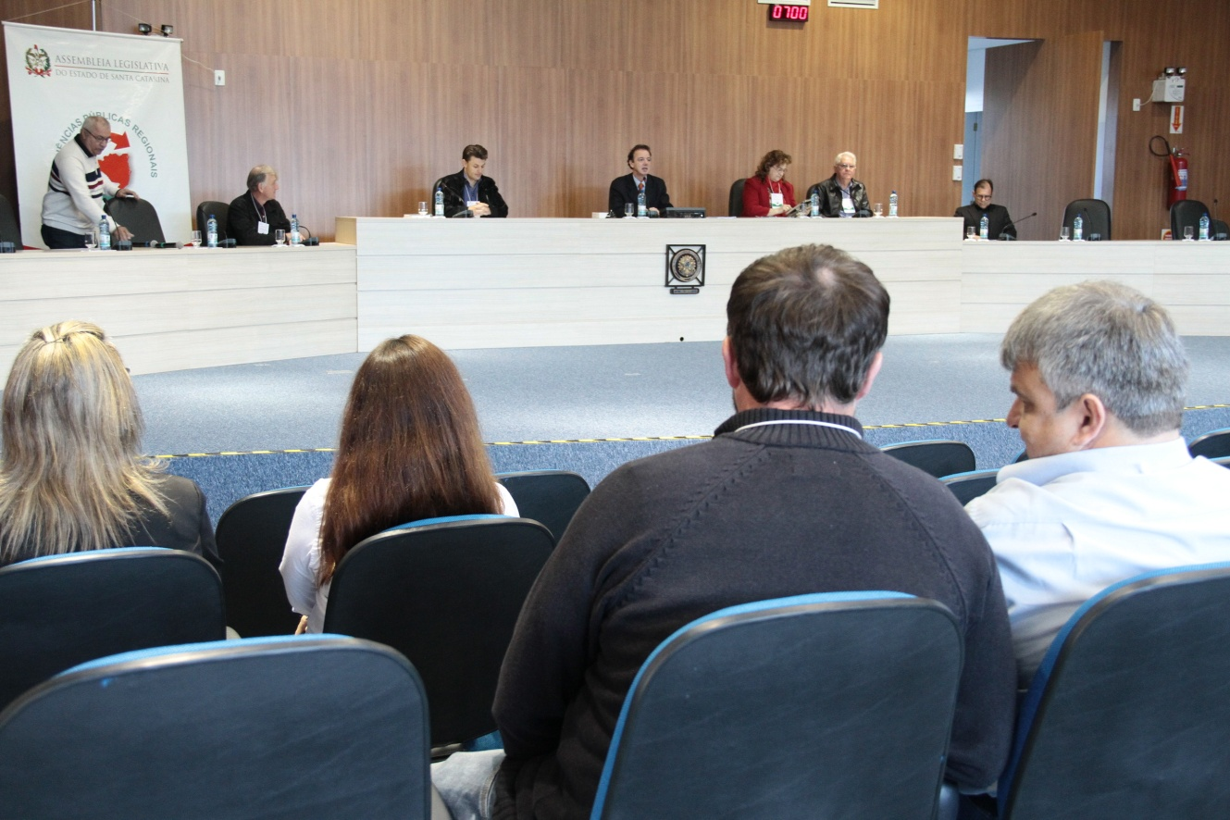
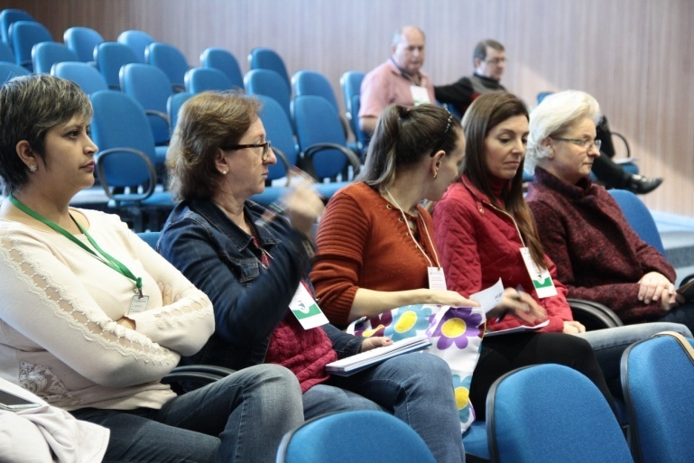 | 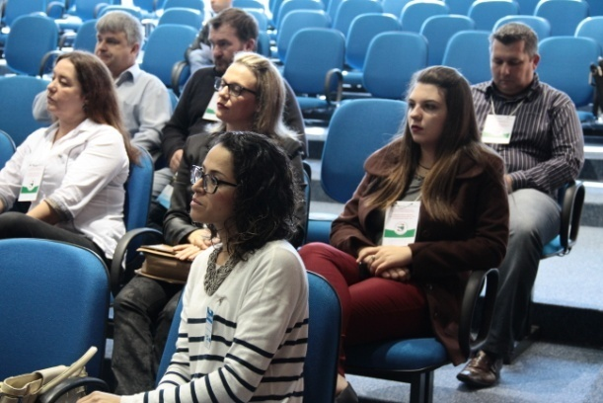

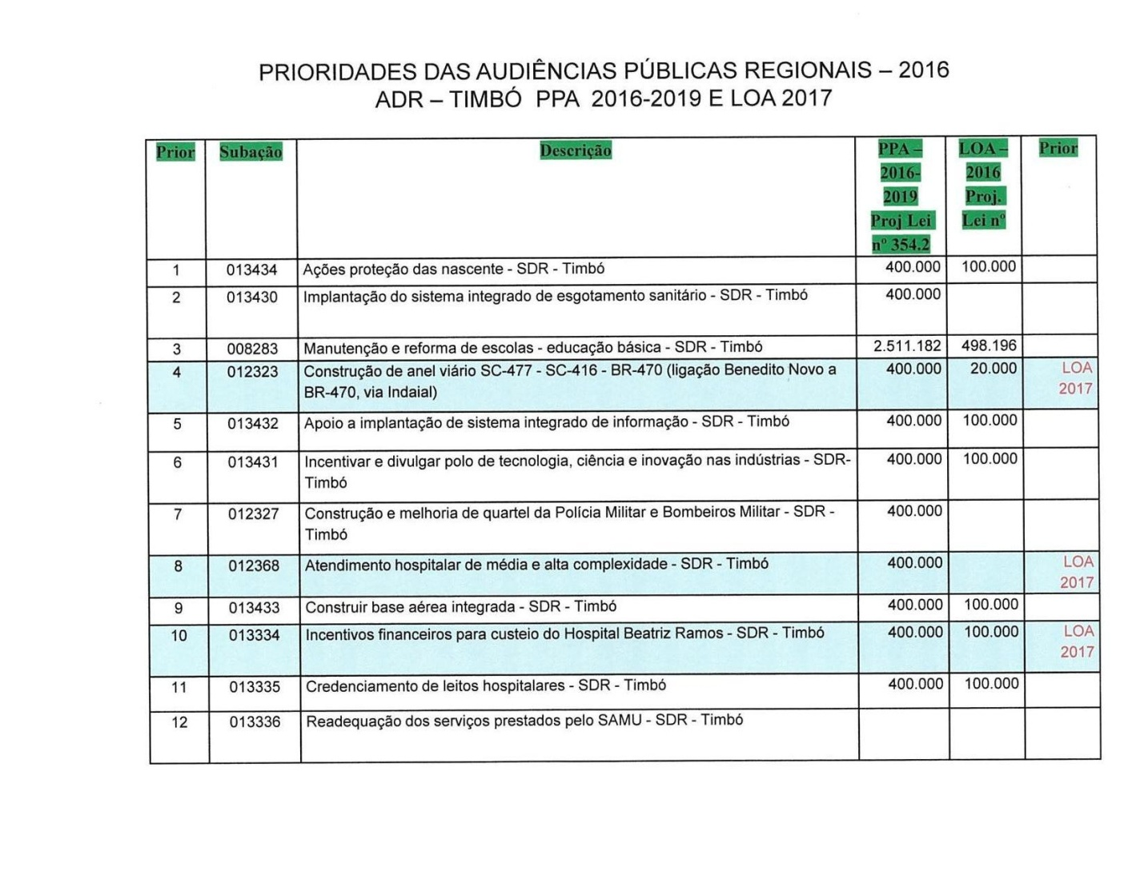
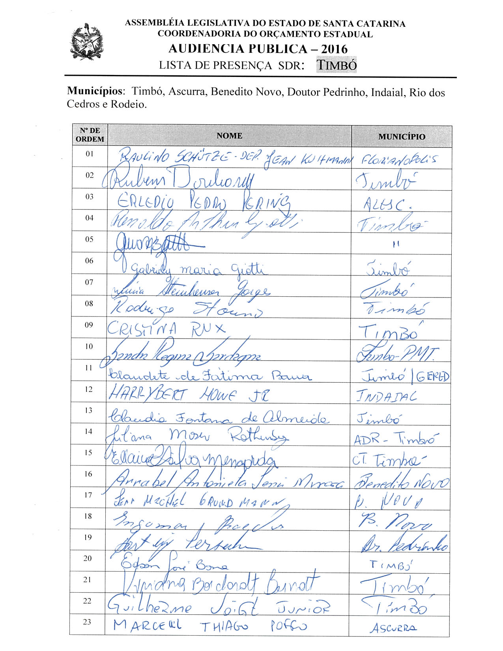

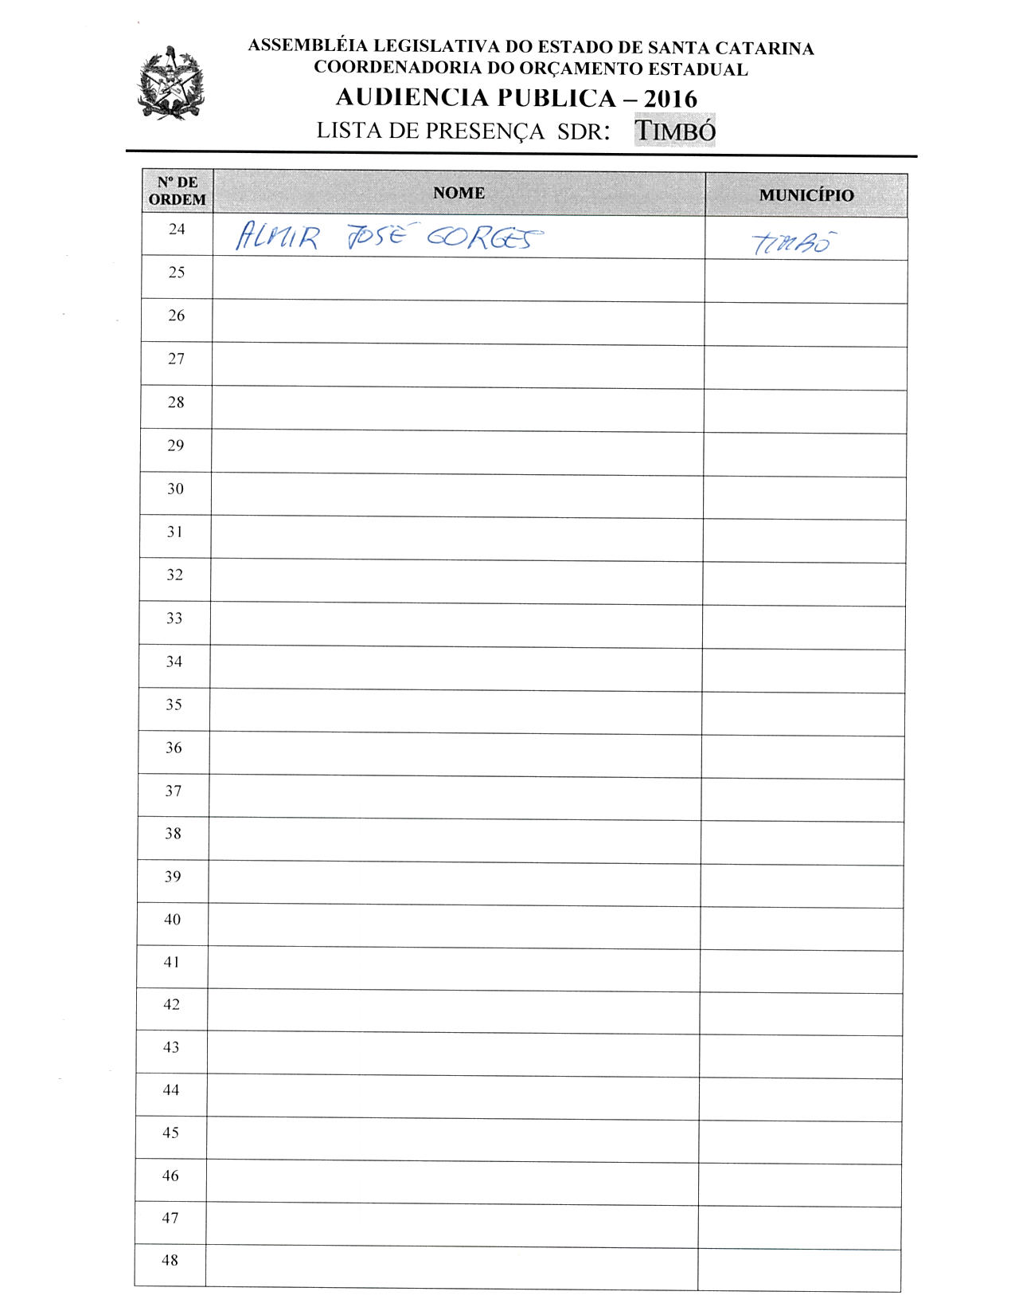

ASSEMBLEIA LEGISLATIVA DO ESTADO DE SANTA CATARINA
2ª SESSÃO LEGISLATIVA DA 18ª LEGISLATURA
COORDENADORIA DE TAQUIGRAFIA DAS COMISSÕES

ATA DA 35ª AUDIÊNCIA PÚBLICA DO ORÇAMENTO ESTADUAL REGIONALIZADO, ABRANGENDO A REGIONAL DE TIMBÓ, REALIZADA NO MUNICÍPIO DE TIMBÓ, NO DIA 23 DE JULHO DE 2016, ÀS 9H30MIN

No dia 23 de julho de 2016, às 9h30min, no plenário da Câmara de Vereadores de Timbó, por iniciativa da Assembleia Legislativa do Estado de Santa Catarina (Alesc), reuniram-se em audiência pública representantes da Agência de Desenvolvimento Regional (ADR) de Timbó e a sociedade civil organizada com o objetivo de debater e definir as três prioridades para a Lei Orçamentária Anual (LOA) 2017, conforme regra estabelecida pela Comissão de Finanças e Tributação da Assembleia Legislativa de Santa Catarina. A mestre de cerimônias Nicole Madeira deu início ao evento e, seguindo o protocolo, registrou que o Presidente da Assembleia Legislativa do Estado de Santa Catarina, Deputado Gelson Merisio, e o Presidente da Comissão de Finanças e Tributação e da Comissão Coordenadora do Orçamento Estadual Regionalizado, Deputado Marcos Vieira, cumprindo determinação legal com base no artigo 120, parágrafo 5º A, da Constituição Estadual; no artigo 48, parágrafo único, da Lei Complementar nº 101/2000; nos artigos 2º e 3º da Lei Complementar nº 157/1997; e no parágrafo 3º do artigo 295 do Regimento Interno da Alesc, estavam realizando a trigésima quinta audiência pública regional de 2016 com o propósito de permitir ampla participação da sociedade catarinense na definição das prioridades a serem inseridas na Lei Orçamentária Anual (LOA) 2017, e caso não estejam no anexo de metas e prioridades da Lei de Diretrizes Orçamentárias (LDO) 2016, serão colocadas no referido anexo como emendas do Relator. Em seguida, convidou para que tomassem assento à mesa o Deputado Estadual Ismael dos Santos, Presidente da Comissão de Prevenção e Combate às Drogas da Alesc; o senhor Jean Michel Grundmann, Prefeito de Benedito Novo; o senhor Hartwig Persuhn, Prefeito de Doutor Pedrinho; o senhor Rubens Borchardt, Vereador de Timbó; a senhora Lúcia Steinheuser Gorges, Secretária Executiva da Agência de Desenvolvimento Regional de Timbó; o senhor Guilherme Voigt Junior, Presidente da Câmara de Vereadores de Timbó; e o senhor Nivaldo Cesar Senes Santos, representando o senhor Adilor Guglielmi (Dóia), coordenador do Orçamento Estadual da Assembleia Legislativa. Logo após a composição da mesa, fez o registro da presença do senhor Ingomar Roeder Secretário de Transporte Obras e Serviços Urbanos; do senhor Harrybert Howe Junior, presidente da Associação Comercial e Industrial de Indaial (Acidi); da senhora Elaine Mengarda, conselheira Tutelar de Timbó; do senhor Renaldo Arthur Giotti, presidente do Partido da República de Timbó; do senhor Erlédio Pedro Pering, assessor parlamentar, representando a Deputada Estadual Ana Paula Lima; e da senhora Sandra Regina Sardagna, engenheira civil da Prefeitura de Timbó, representando senhor Laércio Demerval Schuster Júnior, Prefeito de Timbó. Ato contínuo, convidou o Presidente da Comissão de Prevenção e Combate às Drogas da Assembleia Legislativa de Santa Catarina, Deputado Estadual Ismael dos Santos, para conduzir os trabalhos da audiência pública. O senhor Presidente, Deputado Estadual Ismael dos Santos, abriu a audiência pública cumprimentando os presentes e agradecendo o Deputado Marcos Vieira, Presidente da Comissão de Finanças e Tributação e da Comissão Coordenadora do Orçamento Estadual Regionalizado, pela deferência em presidir aquela audiência do Orçamento Regionalizado na Regional de Timbó. Após a saudação, registrou a tramitação na Alesc do Projeto de Lei Complementar nº 0004, de 2016, que regula o artigo 120 da Constituição do Estado de Santa Catarina no sentido de proposição impositiva às propostas elencadas nas audiências públicas do Orçamento Regionalizado. Lembrou aos presentes que doze propostas tinham sido priorizadas no ano de 2015 e que teriam que priorizar três delas para constar no PPA 2016-2019 e na LOA 2016. Falou da satisfação de participar pelo sétimo ano daquelas audiências que tinham a função democrática de colher as proposições dos representantes do Poder Legislativo catarinense e de possibilitar a manifestação da força representativa da sociedade civil organizada, a qual tinha sempre uma função fiscalizadora ao permitir que fosse localizado para onde estavam indo os investimentos do governo do Estado. Adicionou a função didática das audiências do Orçamento ao ensinar como funcionava a máquina do Estado e ilustrar como estava a saúde pública. Por tudo o que dissera, enalteceu a satisfação de participar daquele instrumento da Alesc, o Orçamento Regionalizado. Na sequência, passou a palavra às autoridades presentes à mesa, iniciando pelo senhor Guilherme Voigt Junior, Presidente da Câmara de Vereadores de Timbó, que saudou os presentes e agradeceu a presença do Deputado Ismael dos Santos no Município e o incentivo que o Parlamentar dispensara à cidade. Falou da fundamental importância das reuniões regionais realizadas pela Alesc por trazer à tona aquilo que era fundamental ao Município e à região. Ao terminar, deu as boas vindas a todos na cidade de Timbó. Em seguida, fez uso da palavra o senhor Hartwig Persuhn, Prefeito de Doutor Pedrinho, que saudou os presentes. Em seguida, falou da importância de os munícipes se preocuparem com a situação pela qual a cidade se encontrava, por isso lastimou a pequena participação da comunidade naquele evento porque ao participar a comunidade se tornaria mais ativa e deixaria de desacreditar na classe política. Falou ainda que as prioridades elencadas pela Regional eram fundamentais. Reportando-se aos cidadãos da localidade, disse à comunidade, que sempre esperava o melhor dos seus representantes, que os recursos para investimentos eram frágeis e que por tal razão deveriam lutar e buscar por melhorias para a região. Encerrando, agradeceu a oportunidade de se manifestar e desejou uma boa reunião a todos. Logo após manifestou-se o Prefeito de Benedito Novo, Jean Michel Grundmann, que cumprimentou todos e lastimou o momento difícil pelo qual o País passava. Falou que naquele dia discutiriam o Orçamento e mesmo sabendo que os recursos eram escassos, pontuou que lutariam pela concretização das reivindicações da Regional constantes no Orçamento. Disse que não seria possível resolver tudo num período de um ano, visto que muitas demandas demorariam mais de vinte anos para serem resolvidas, mas que acreditava que pouco a pouco o Estado solucionaria todos os problemas da região. Disse que a comunidade batia à porta da Prefeitura cobrando seus direitos e melhorias para a cidade, e não na porta da Assembleia ou do Congresso, e agradeceu os Deputados que entendiam a situação dos Municípios e os ajudavam no que era possível. Concluindo, desejou boa reunião a todos e parabenizou a presença de quem lá estava. Seguindo, falou a senhora Lúcia Steinheuser Gorges, Secretária Executiva da ADR de Timbó, que cumprimentou os presentes e disse que a região tinha que criar a cultura de participar dos eventos em prol da Regional porque ainda estavam distantes das participações. Complementou que tinham que criar mecanismos e acreditar que a participação dos munícipes realmente faria diferença na tomada de decisões, como já acontecia nos países desenvolvidos, mas que para tal acontecimento demoraria tempo, a cultura iria modificando e as pessoas iriam compreendendo a importância da participação em tais eventos. Agradeceu a presença de todos, falou que não seria possível resolver tudo de uma só vez, mas que não poderiam perder as esperanças. Lembrou a história das audiências do Orçamento nas quais deixavam elencadas as prioridades para um dia serem concretizadas, e dirigindo-se ao Deputado Ismael, pontuou que as prioridades só eram retiradas do Orçamento quando se tornavam reais, e que aquela era uma forma de persistir na concretização das necessidades da região, focando que era com aquela visão que conduzia seu trabalho profissional. Agradeceu mais uma vez a presença de todos e desejou um bom trabalho a todos. Retomando a palavra, o senhor Presidente informou que não seria possível elencar novas proposições, que trabalhariam com as doze propostas já elencadas em 2015, cabendo a eles estabelecer as três prioridades para o PPA 2016-2019. Após, disse que estava encerrada a primeira etapa dos trabalhos e desfez a mesa de autoridades para que o senhor Nivaldo Cesar Senes Santos, representando o senhor Adilor Guglielmi (Dóia), coordenador do Orçamento Estadual da Assembleia Legislativa, pudesse dar andamento à segunda etapa de trabalho. O senhor Nivaldo Cesar Senes Santos, cumprimentou os presentes, disse que aquele era um momento importante para a região e, através de imagem projetada em PowerPoint, apresentou as doze prioridades definidas em 2015 para o PPA 2016-2019, bem como as três elencadas para a LOA 2016 para aquela Regional, explicando que em cima daquela lâmina seriam desenvolvidos os trabalhos. Pediu, também, que fossem distribuídas aos Prefeitos e Vereadores interessados cópias do projeto de lei complementar que torna impositiva a execução das prioridades por parte do Poder Executivo. Dando continuidade, convidou a senhora Lúcia Steinheuser Gorges, Secretária Executiva da ADR de Timbó, para acompanhá-lo na escolha das prioridades. Assim sendo, a partir daquele momento, suspendeu os trabalhos da audiência pública para que os presentes se reunissem com os técnicos da Coordenadoria do Orçamento Estadual da Alesc. (O grupo de trabalho se reuniu para escolher as ações prioritárias para a ADR de Timbó.) Encerradas as atividades, o senhor Nivaldo Cesar Senes Santos retomou a palavra e relatou as três prioridades aprovadas pela plenária para a LOA 2017, definidas pela Regional de Timbó:

 | SUBAÇÃO | DESCRIÇÃO
1 | 012323 | Construção de anel viário SC-477 – SC-416 – BR-470 (ligação Benedito Novo a BR-470, via Indaial)
2 | 012368 | Atendimento hospitalar de Média e Alta Complexidade – ADR – Timbó
3 | 013334 | Incentivos financeiros para custeio do Hospital Beatriz Ramos – ADR - Timbó

Anunciou, também, os conselheiros escolhidos para Timbó: como titular, a senhora Cristina Rux, consultora jurídica da Agência de Desenvolvimento Regional de Timbó; e como suplente, o senhor Hartwig Persuhn, Prefeito de Doutor Pedrinho. Após o relato das prioridades elencadas pela plenária e do nome dos conselheiros escolhidos, passou a palavra ao Deputado Estadual Ismael dos Santos para que o mesmo assumisse a presidência dos trabalhos e encerrasse a audiência pública. O senhor Presidente, Deputado Estadual Ismael dos Santos, agradeceu a participação de todos, afirmando que ali estiveram presentes 20 pessoas fazendo a escolha das prioridades, e como não havia mais nada a tratar, encerrou a audiência pública. (Ata sem revisão dos oradores.) [Taquígrafa-Revisora: Sabrina Schmitz]

DEPUTADO ESTADUAL ISMAEL DOS SANTOS
PRESIDENTE DA AUDIÊNCIA

36ª - AUDIÊNCIA PÚBLICA REGIONAL

Regional:GRANDE FLORIANÓPOLIS

Data: 25/07/16
Horário: 13:30hs – Segunda-Feira

Local Audiência Pública:
Centro Empresarial Terra Firme
Rua Domingos André Zanini,227

Conselheiros:

Titular: Antonio Paulo Remor –Prefeito Antônio Carlos

Suplente: João Aluisio Zimermann -Vereador São Pedro de Alcântara

Total de participantes: 33

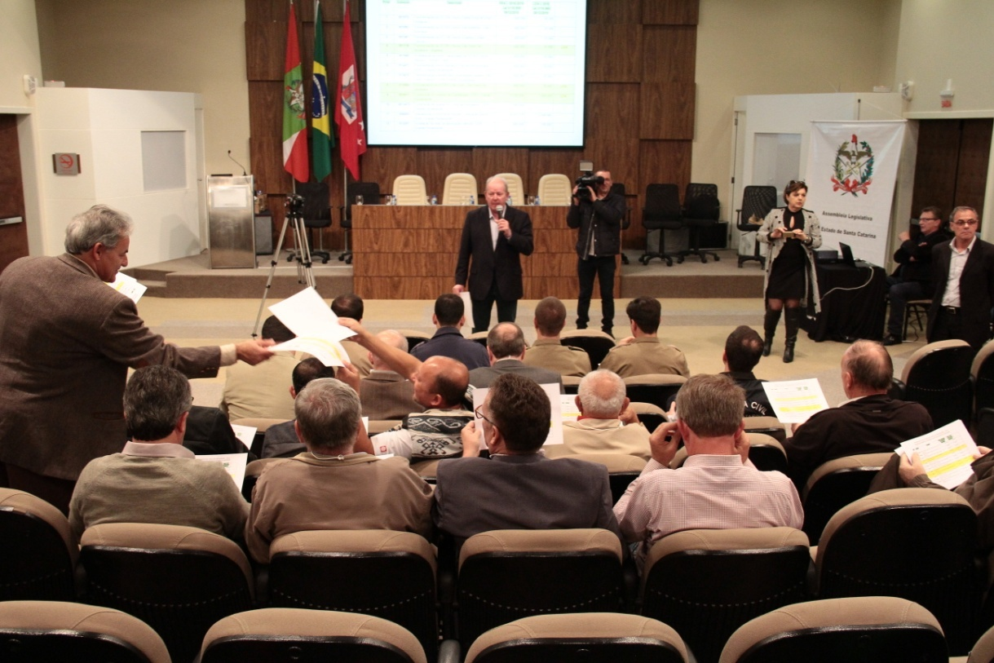
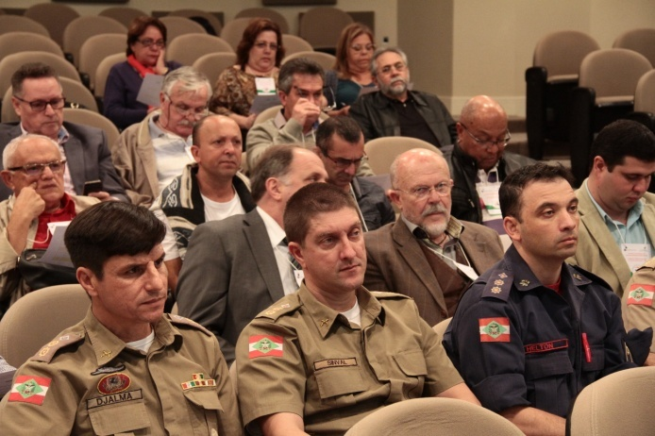 | 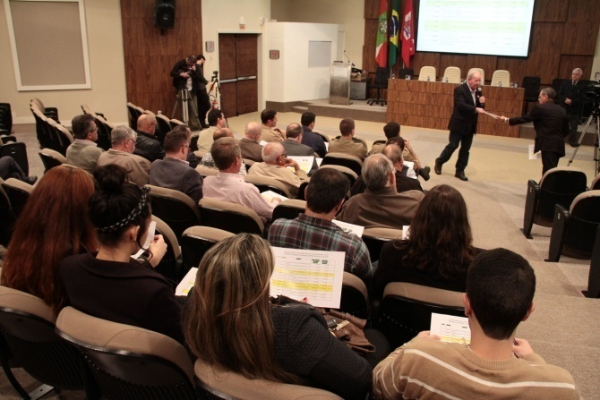

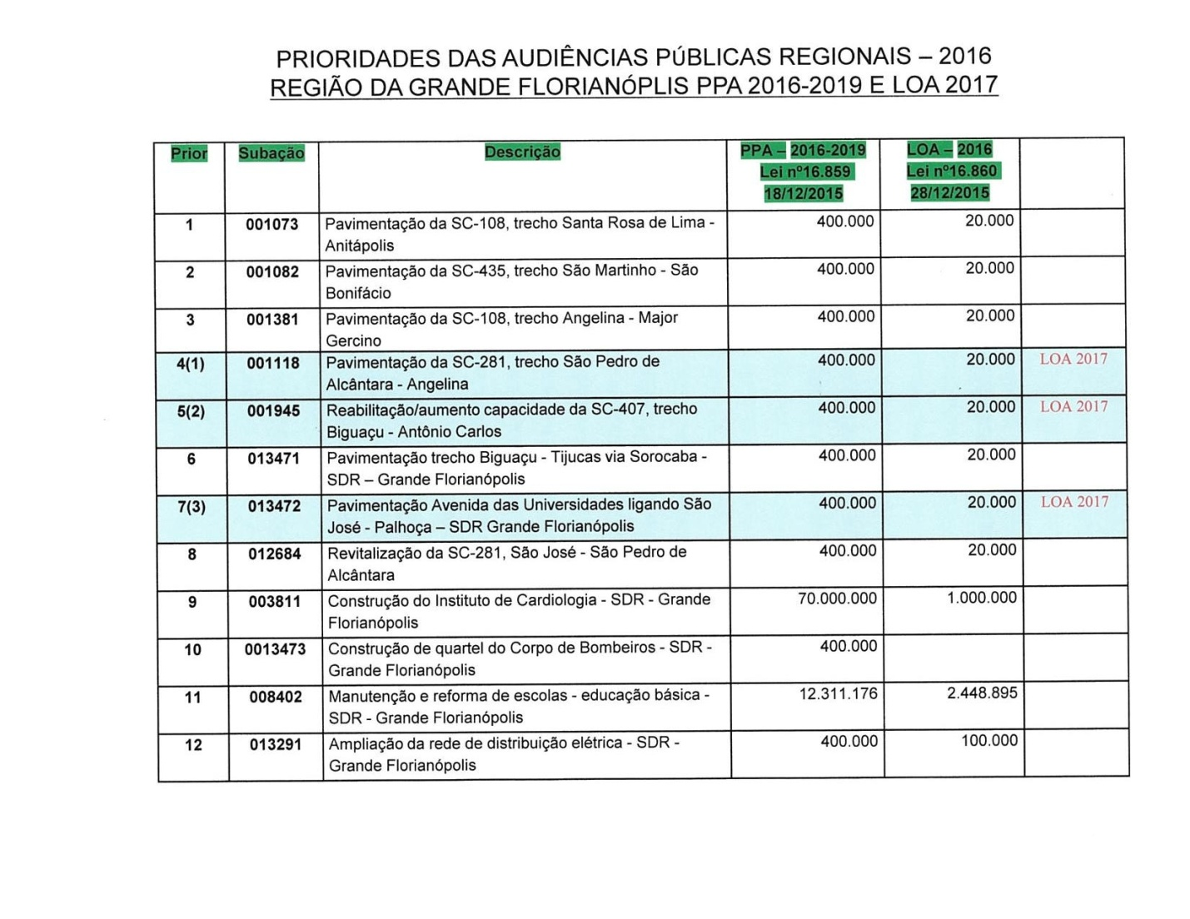
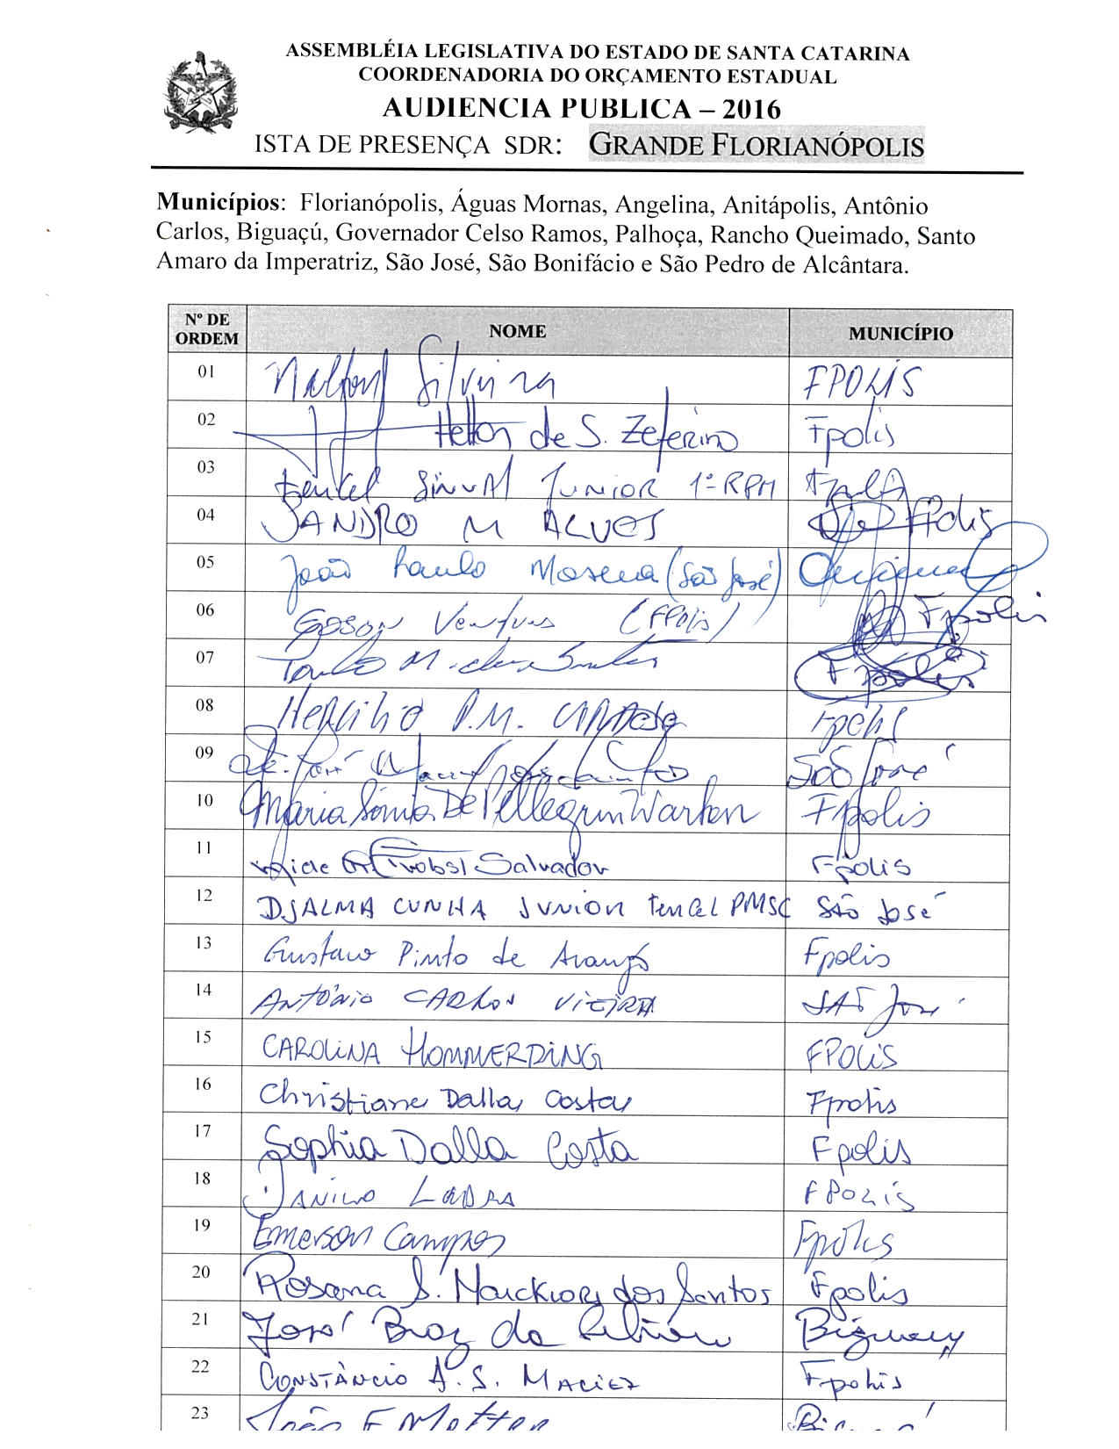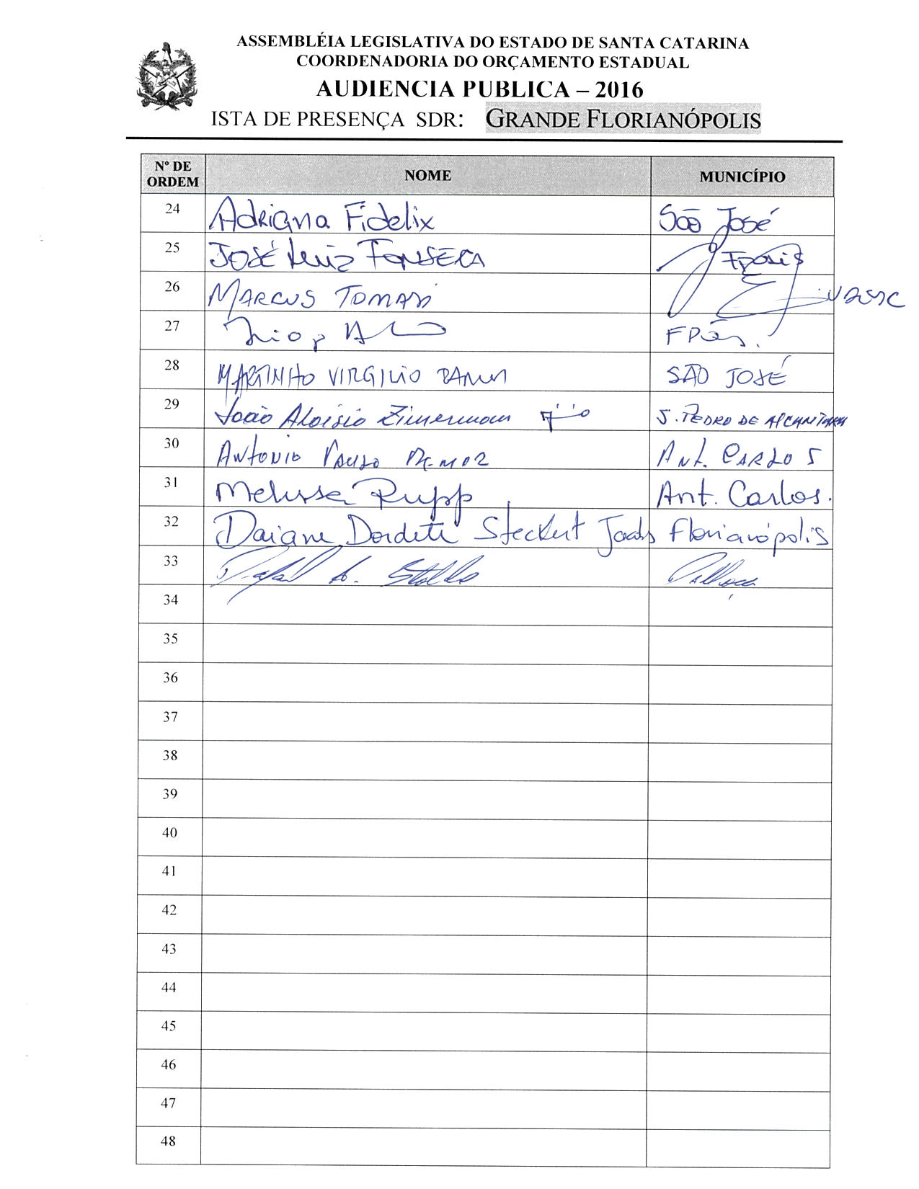

ASSEMBLEIA LEGISLATIVA DO ESTADO DE SANTA CATARINA
2ª SESSÃO LEGISLATIVA DA 18ª LEGISLATURA
COORDENADORIA DE TAQUIGRAFIA DAS COMISSÕES

ATA DA 36ª AUDIÊNCIA PÚBLICA DO ORÇAMENTO ESTADUAL REGIONALIZADO, ABRANGENDO A REGIONAL DA GRANDE FLORIANÓPOLIS, REALIZADA NO MUNICÍPIO DE SÃO JOSÉ, NO DIA 25 DE JULHO DE 2016, ÀS 13H30MIN

No dia 25 de julho de 2016, às 13h30min, no Centro de Eventos do Edifício Terra Firme em São José, por iniciativa da Assembleia Legislativa do Estado de Santa Catarina (Alesc), reuniram-se em audiência pública representantes da Agência de Desenvolvimento Regional (ADR) de Florianópolis e a sociedade civil organizada com o objetivo de debater e definir as três prioridades para a Lei Orçamentária Anual (LOA) 2017, conforme regra estabelecida pela Comissão de Finanças e Tributação da Assembleia Legislativa de Santa Catarina. O Deputado Estadual Marcos Vieira, Presidente da Comissão de Finanças e Tributação e da Comissão Coordenadora do Orçamento Estadual Regionalizado da Assembleia Legislativa de Santa Catarina, falou que a Assembleia Legislativa de Santa Catarina, ao longo dos últimos dezenove anos, vinha realizando um ciclo de audiências públicas do Orçamento Regionalizado, tudo de acordo com a Lei Complementar nº 157 e contando sempre com a participação ativa de seus colegas Parlamentares. Avaliou, entretanto, que ao longo dos anos vinham sentindo que havia um esvaziamento das audiências do Orçamento Regionalizado, pois não adiantava a Assembleia Legislativa fazer as audiências em cada uma das regiões do Estado, escolher as ações e tentar colocá-las no Orçamento, se o governo do Estado não tinha a menor obrigação de executá-las. Disse que, fruto de um acordo de líderes, nos últimos seis anos todas as ações do Orçamento Regionalizado escolhidas nas audiências eram incluídas no Orçamento, quisesse o Estado ou não, e que se o Estado não as incluísse a Assembleia o faria por emenda do Relator, aprovada por todos os senhores Deputados. Lembrou que, quando chegou à Assembleia, cerca de 15% das ações eram executadas, e que atualmente, fruto da pressão dos Deputados junto ao governo, já estavam chegando a quase 50% de ações resolvidas pelo governo do Estado. Disse que aquilo ainda não era o ideal e que a sociedade cobrava agilidade. Explicou que, por tal motivo e também por entendimento de todos os Deputados, e aí com a competência privativa da Comissão de Finanças e Tributação, deu-se entrada a um projeto de lei complementar para regulamentar o chamado artigo 120-B, da Constituição do Estado, que trata do Orçamento Regionalizado impositivo. Contou que, após a elaboração do projeto pela Comissão de Finanças, ele passou à Comissão de Constituição e Justiça, na qual sofreu aperfeiçoamentos, tendo retornado em seguida para a comissão de mérito, na qual fora aprovado por unanimidade, encontrando-se atualmente finalizado e pronto para ser votado no plenário da Assembleia Legislativa. Observou que, infelizmente, até aquele momento não fora incluído na Ordem do Dia, razão pela qual o projeto de lei não valeria para as audiências de 2016. Disse esperar que a votação em plenário ocorresse até o final de 2016 para que, após a sanção do Governador, pudesse vigorar a impositividade para as audiências do Orçamento Regionalizado de 2017, produzindo efeitos a partir do Orçamento de 2018. Lamentou novamente a não aprovação do projeto até aquele momento, motivo pelo qual a metodologia de escolha das ações ainda se daria pelo modelo antigo previsto na Lei Complementar nº 157. Informou ter trazido para todos os senhores Vereadores, Prefeitos e demais autoridades interessadas o projeto de lei cuja tramitação já havia sido concluída tanto na Comissão de Constituição e Justiça como na Comissão de Finanças e Tributação da Alesc. Disse que estava encerrada a primeira etapa dos trabalhos e desfez a mesa de autoridades para que o senhor Nelson Henrique Moreira, representando o senhor Adilor Guglielmi (Dóia), coordenador do Orçamento Estadual da Assembleia Legislativa, pudesse dar andamento à segunda etapa de trabalho. O senhor Nelson Henrique Moreira, cumprimentou os presentes, disse que aquele era um momento importante para a região e, através de imagem projetada em PowerPoint, apresentou as doze prioridades definidas em 2015 para o PPA 2016-2019, bem como as três elencadas para a LOA 2016 para aquela Regional, explicando que em cima daquela lâmina seriam desenvolvidos os trabalhos. Pediu, também, que fossem distribuídas aos Prefeitos e Vereadores interessados cópias do projeto de lei complementar que torna impositiva a execução das prioridades por parte do Poder Executivo. Assim sendo, a partir daquele momento, suspendeu os trabalhos da audiência pública para que os presentes se reunissem com os técnicos da Coordenadoria do Orçamento Estadual da Alesc. (O grupo de trabalho se reuniu para escolher as ações prioritárias para a ADR da Grande Florianópolis.) Encerradas as atividades, o senhor Nelson Henrique Moreira retomou a palavra e relatou as três prioridades aprovadas pela plenária para a LOA 2017, definidas pela Regional da Grande Florianópolis:

 | SUBAÇÃO | DESCRIÇÃO
1 | 001118 | Pavimentação da SC-281, trecho São Pedro de Alcântara – Angelina
2 | 001945 | Reabilitação/ aumento capacidade da SC-407, trecho Biguaçu – Antônio Carlos
3 | 013472 | Pavimentação Avenida das Universidades, ligando São José – Palhoça – ADR Grande Florianópolis

Anunciou, também, os conselheiros escolhidos para Florianópolis: como titular, o senhor Antonio Paulo Remor; e como suplente, o senhor João Aloísio Zimermann. Após o relato das prioridades elencadas pela plenária e do nome dos conselheiros escolhidos, passou a palavra ao Deputado Estadual Marcos Vieira para que o mesmo assumisse a presidência dos trabalhos e encerrasse a audiência pública. O senhor Presidente, Deputado Estadual Marcos Vieira, agradeceu a participação de todos, afirmando que ali estiveram presentes 32 pessoas fazendo a escolha das prioridades, e como não havia mais nada a tratar, encerrou a audiência pública. (Ata sem revisão dos oradores.) [Taquígrafo-Revisora:Sabrina Schmitz]

DEPUTADO ESTADUAL MARCOS VIEIRA
PRESIDENTE DA AUDIÊNCIA

